ĐẠI HỌC PHENIKAA
TRƯỜNG CÔNG NGHỆ THÔNG TIN PHENIKAA
BÁO CÁO ĐỒ ÁN LIÊN NGÀNH

HỆ THỐNG QUẢN LÝ NHÀ TRỌ
RENTAL ROOM MANAGEMENT
Phân tích và thiết kế hệ thống quản lý nhà trọ
Học phần Đồ án liên ngành
Sinh viên thực hiện
STT | Họ và tên | Mã sinh viên | Lớp
— | Chưa cung cấp | Chưa cung cấp | Chưa cung cấp

Giảng viên hướng dẫn: Chưa cung cấp
Hà Nội, tháng 10 năm 2026

MỤC LỤC

Phân công thực hiện đồ án vii
1 Giới thiệu 1
1.1 Đặt vấn đề 1
1.2 Các giải pháp đã có 1
1.3 Giải pháp đề xuất 2
2 Thiết kế và triển khai 4
2.1 Các yêu cầu chức năng 4
2.1.1 Tác nhân và phạm vi truy cập 5
2.1.2 Thuật ngữ và quy tắc nghiệp vụ 5
2.2 Các yêu cầu phi chức năng 8
2.3 Các ràng buộc 10
2.3.1 Các ràng buộc về triển khai 10
2.3.2 Các ràng buộc kinh tế 10
2.3.3 Các ràng buộc về đạo đức 10
2.4 Mô hình hệ thống và thiết kế giải pháp 12
2.4.1 Các kịch bản của hệ thống 14
2.4.2 Mô hình Use case 282
2.4.3 Mô hình lớp và đối tượng 307
2.4.4 Các biểu đồ tuần tự 327
2.4.5 Các màn hình giao diện người dùng 366
2.5 Thiết kế triển khai và các điểm cần đối chiếu 397
2.5.1 Cấu trúc mã nguồn và hợp đồng API 397
2.5.2 Tính tiền phân bổ và báo cáo 397
2.5.3 Phân quyền dữ liệu và tác vụ nền 398
2.5.4 Các lỗi lệch tài liệu đã được hiệu chỉnh 399
2.6 Kiểm chứng và đánh giá kết quả 401
2.6.1 Phương pháp và phạm vi kiểm tra 401
2.6.2 Các kịch bản kiểm chứng trọng yếu 402
2.6.3 Lỗi hiện hữu và giới hạn còn lại 403
3 Một số thành phần khác của đồ án 405
3.1 Kế hoạch dự án 405
3.2 Đảm bảo thực hiện đúng làm việc nhóm 405
3.3 Các vấn đề về đạo đức và làm việc chuyên nghiệp 406
3.4 Tác động xã hội 407
3.5 Kế hoạch cho kiến thức mới và chiến lược học tập 407
4 Kết luận 409
5 Tài liệu tham khảo 410
Phụ lục A Đối chiếu nội dung cũ và mới 412
A.1 Truy vết 67 UC của bản dở sang báo cáo mới 413
Phụ lục B Truy vết UC và căn cứ kiểm chứng 416
Phụ lục C Bằng chứng và tài nguyên chỉnh sửa 428
DANH MỤC HÌNH

Hình 2.1 AR-01 Kiến trúc tổng thể và ranh giới tích hợp 12
Hình 2.2 AR-02 Các lớp kiểm tra truy cập 13
Hình 2.3 UC-OVERVIEW Sơ đồ Use Case tổng quan — Hệ thống quản lý nhà trọ 283
Hình 2.4 D-SYS-01 Tài khoản và phiên làm việc — phần 1 284
Hình 2.5 D-SYS-02 Tài khoản và phiên làm việc — phần 2 285
Hình 2.6 D-DIS-01 Khám phá phòng và hành trình thuê — phần 1 286
Hình 2.7 D-DIS-02 Khám phá phòng và hành trình thuê — phần 2 287
Hình 2.8 D-OPT-01 Khu trọ và phòng — phần 1 288
Hình 2.9 D-OPT-02 Khu trọ và phòng — phần 2 289
Hình 2.10 D-OPT-03 Khu trọ và phòng — phần 3 290
Hình 2.11 D-TNT-01 Hồ sơ người thuê và hợp đồng — phần 1 291
Hình 2.12 D-TNT-02 Hồ sơ người thuê và hợp đồng — phần 2 292
Hình 2.13 D-TNT-03 Hồ sơ người thuê và hợp đồng — phần 3 293
Hình 2.14 D-BIL-01 Hóa đơn và sổ thu chi — phần 1 294
Hình 2.15 D-BIL-02 Hóa đơn và sổ thu chi — phần 2 295
Hình 2.16 D-BIL-03 Hóa đơn và sổ thu chi — phần 3 296
Hình 2.17 D-BIL-04 Hóa đơn và sổ thu chi — phần 4 297
Hình 2.18 D-OPS-01 Bảo trì vận hành và nhật ký — phần 1 298
Hình 2.19 D-OPS-02 Bảo trì vận hành và nhật ký — phần 2 299
Hình 2.20 D-TEN-01 Cổng thông tin người thuê — phần 1 300
Hình 2.21 D-TEN-02 Cổng thông tin người thuê — phần 2 301
Hình 2.22 D-ADM-01 Quản trị và quản lý nền tảng — phần 1 302
Hình 2.23 D-ADM-02 Quản trị và quản lý nền tảng — phần 2 303
Hình 2.24 D-ADM-03 Quản trị và quản lý nền tảng — phần 3 304
Hình 2.25 D-ADM-04 Quản trị và quản lý nền tảng — phần 4 305
Hình 2.26 D-SUP-01 Hỗ trợ và quản trị vận hành — phần 1 306
Hình 2.27 CD-01 Tài khoản và phân quyền 308
Hình 2.28 CD-02 Khu trọ phòng và dữ liệu phụ 309
Hình 2.29 CD-03 Tìm phòng và lịch xem 310
Hình 2.30 CD-04 Người thuê hợp đồng và vòng đời 311
Hình 2.31 CD-05 Tiền cọc và quyết toán 312
Hình 2.32 CD-06 Hóa đơn và giá phiên bản 313
Hình 2.33 CD-07 Khoản thu phân bổ và hoàn tiền 314
Hình 2.34 CD-08 Bảo trì và vận hành định kỳ 315
Hình 2.35 CD-09 Thông báo và delivery 316
Hình 2.36 CD-10 Quản trị nền tảng và đối soát 317
Hình 2.37 CD-11 Hỗ trợ và báo cáo quản trị 318
Hình 2.38 CD-12 Đánh giá tri thức và thanh toán demo 319
Hình 2.39 CD-13 Lời mời tệp và ngữ cảnh tìm phòng 320
Hình 2.40 CD-14 Mẫu thông báo nhóm nhận và automation 321
Hình 2.41 CD-15 Audit phiên đặc quyền và tổ chức Admin 322
Hình 2.42 CD-16 Telemetry sự cố và liên kết hỗ trợ 323
Hình 2.43 CD-17 Chính sách mẫu hỗ trợ và preference nền tảng 324
Hình 2.44 CD-18 Xác minh khu trọ và gói sử dụng nền tảng 325
Hình 2.45 OD-01 Đối tượng khoản thu và hóa đơn thanh toán một phần 326
Hình 2.46 SD-01-1 Đăng nhập và khôi phục phiên — phần 1/2 328
Hình 2.47 SD-01-2 Đăng nhập và khôi phục phiên — phần 2/2 329
Hình 2.48 SD-02-1 Đặt lịch xem và tạo hợp đồng — phần 1/2 330
Hình 2.49 SD-02-2 Đặt lịch xem và tạo hợp đồng — phần 2/2 331
Hình 2.50 SD-03-1 Tạo hợp đồng và ghi nhận cọc — phần 1/2 332
Hình 2.51 SD-03-2 Tạo hợp đồng và ghi nhận cọc — phần 2/2 333
Hình 2.52 SD-04-1 Đề xuất và phê duyệt biểu phí — phần 1/2 334
Hình 2.53 SD-04-2 Đề xuất và phê duyệt biểu phí — phần 2/2 335
Hình 2.54 SD-05-1 Preview và phát hành hóa đơn — phần 1/2 336
Hình 2.55 SD-05-2 Preview và phát hành hóa đơn — phần 2/2 337
Hình 2.56 SD-06-1 Khoản thu và phân bổ nhiều hóa đơn — phần 1/2 338
Hình 2.57 SD-06-2 Khoản thu và phân bổ nhiều hóa đơn — phần 2/2 339
Hình 2.58 SD-07-1 Giải phóng phân bổ và ghi hoàn tiền — phần 1/2 340
Hình 2.59 SD-07-2 Giải phóng phân bổ và ghi hoàn tiền — phần 2/2 341
Hình 2.60 SD-08-1 Người thuê gửi và chủ trọ duyệt proof — phần 1/2 342
Hình 2.61 SD-08-2 Người thuê gửi và chủ trọ duyệt proof — phần 2/2 343
Hình 2.62 SD-09-1 Hóa đơn thay thế và điều chỉnh — phần 1/2 344
Hình 2.63 SD-09-2 Hóa đơn thay thế và điều chỉnh — phần 2/2 345
Hình 2.64 SD-10-1 Quyết toán và ghi nhận hoàn cọc — phần 1/2 346
Hình 2.65 SD-10-2 Quyết toán và ghi nhận hoàn cọc — phần 2/2 347
Hình 2.66 SD-11-1 Yêu cầu và thực thi vòng đời thuê — phần 1/2 348
Hình 2.67 SD-11-2 Yêu cầu và thực thi vòng đời thuê — phần 2/2 349
Hình 2.68 SD-12-1 Bảo trì phân công và hoàn tất — phần 1/2 350
Hình 2.69 SD-12-2 Bảo trì phân công và hoàn tất — phần 2/2 351
Hình 2.70 SD-13-1 Báo cáo tháng và CSV — phần 1/2 352
Hình 2.71 SD-13-2 Báo cáo tháng và CSV — phần 2/2 353
Hình 2.72 SD-14-1 Đình chỉ tài khoản và thu hồi phiên — phần 1/2 354
Hình 2.73 SD-14-2 Đình chỉ tài khoản và thu hồi phiên — phần 2/2 355
Hình 2.74 SD-15-1 Inventory và chuyển sang kiểm duyệt — phần 1/2 356
Hình 2.75 SD-15-2 Inventory và chuyển sang kiểm duyệt — phần 2/2 357
Hình 2.76 SD-16-1 Đối soát khoản thu maker checker — phần 1/2 358
Hình 2.77 SD-16-2 Đối soát khoản thu maker checker — phần 2/2 359
Hình 2.78 SD-17-1 Chatbot truy xuất nguồn theo quyền — phần 1/2 360
Hình 2.79 SD-17-2 Chatbot truy xuất nguồn theo quyền — phần 2/2 361
Hình 2.80 SD-18-1 Duyệt xác minh chủ trọ theo hồ sơ hỗ trợ — phần 1/2 362
Hình 2.81 SD-18-2 Duyệt xác minh chủ trọ theo hồ sơ hỗ trợ — phần 2/2 363
Hình 2.82 SD-19-1 Gán gói sử dụng và lưu lịch sử không ghi doanh thu — phần 1/2 364
Hình 2.83 SD-19-2 Gán gói sử dụng và lưu lịch sử không ghi doanh thu — phần 2/2 365
Hình 2.84 UI-01 Đăng nhập tài khoản — dữ liệu fixture, widget render 367
Hình 2.85 UI-02 Đăng ký tài khoản — dữ liệu fixture, widget render 368
Hình 2.86 UI-03 Khách vãng lai khám phá và tìm phòng — dữ liệu fixture, widget render 369
Hình 2.87 UI-04 Khách vãng lai xem chi tiết tin phòng — dữ liệu fixture, widget render 370
Hình 2.88 UI-05 Chủ trọ xem dashboard và bản đồ phòng — dữ liệu fixture, widget render 371
Hình 2.89 UI-06 Chủ trọ tra cứu danh sách khu trọ — dữ liệu fixture, widget render 372
Hình 2.90 UI-07 Chủ trọ cập nhật thông tin khu trọ — dữ liệu fixture, widget render 373
Hình 2.91 UI-08 Chủ trọ xem chi tiết phòng — dữ liệu fixture, widget render 374
Hình 2.92 UI-09 Chủ trọ mở luồng quyết toán trả phòng — dữ liệu fixture, widget render 375
Hình 2.93 UI-10 Người thuê xem tổng quan phòng đang thuê — dữ liệu fixture, widget render 376
Hình 2.94 UI-11 Người thuê xem danh sách hóa đơn — dữ liệu fixture, widget render 377
Hình 2.95 UI-12 Người thuê xem chi tiết hóa đơn — dữ liệu fixture, widget render 378
Hình 2.96 UI-13 Người thuê xem hợp đồng và tiền cọc — dữ liệu fixture, widget render 379
Hình 2.97 UI-14 Người thuê theo dõi yêu cầu bảo trì — dữ liệu fixture, widget render 380
Hình 2.98 UI-15 Người thuê xem thông báo — dữ liệu fixture, widget render 381
Hình 2.99 UI-16 Chủ trọ quản lý người thuê — dữ liệu fixture, widget render 382
Hình 2.100 UI-17 Chủ trọ quản lý hóa đơn và công nợ — dữ liệu fixture, widget render 383
Hình 2.101 UI-18 Chủ trọ xem báo cáo theo tháng — dữ liệu fixture, widget render 384
Hình 2.102 UI-19 Workspace Admin trên desktop — dữ liệu fixture, widget render 385
Hình 2.103 UI-20 Workspace Admin trên màn hình hẹp — dữ liệu fixture, widget render 386
Hình 2.104 UI-21 Danh sách tài khoản và bộ lọc — dữ liệu fixture, widget render 387
Hình 2.105 UI-22 Chi tiết tài khoản và hành động quản trị — dữ liệu fixture, widget render 388
Hình 2.106 UI-23 Inventory khu trọ và phân trang — dữ liệu fixture, widget render 389
Hình 2.107 UI-24 Inventory phòng có trạng thái tin đăng riêng — dữ liệu fixture, widget render 390
Hình 2.108 UI-25 Inventory phòng ở chữ lớn trên mobile phần 1/2 — ảnh widget cắt nối tiếp, không đổi màu 391
Hình 2.109 UI-25 Inventory phòng ở chữ lớn trên mobile phần 2/2 — ảnh widget cắt nối tiếp, không đổi màu 392
Hình 2.110 UI-26 Chi tiết khu với preview phòng giới hạn phần 1/2 — ảnh widget cắt nối tiếp, không đổi màu 393
Hình 2.111 UI-26 Chi tiết khu với preview phòng giới hạn phần 2/2 — ảnh widget cắt nối tiếp, không đổi màu 394
Hình 2.112 UI-27 Form đề xuất biểu phí trên mobile — ảnh kiểm thử có sẵn trong workspace 395
Hình 2.113 UI-28 Lịch sử và so sánh biểu phí trên tablet — ảnh kiểm thử có sẵn trong workspace 396
Hình 3.1 KH-01 Gantt tham chiếu 8 tuần để hoàn thiện và nghiệm thu 405

Phân công thực hiện đồ án
Mẫu V1 yêu cầu bảng phân công theo từng sinh viên. Tài liệu và repository được cung cấp chưa có danh sách thành viên, mã sinh viên, lớp hoặc phân công được xác nhận. Vì vậy, báo cáo giữ mục này nhưng không tự gán tác giả hoặc khẳng định đóng góp cá nhân. Bảng dưới là cấu trúc trách nhiệm kỹ thuật cần chủ nhiệm nhóm xác nhận trước khi nộp.
Mã SV / họ tên / lớp | Gói công việc cần xác nhận | Minh chứng có thể đối chiếu
Chưa được cung cấp | Phân tích yêu cầu, UC và truy vết | Báo cáo, đặc tả, commit/issue nếu có
Chưa được cung cấp | Flutter và trải nghiệm theo vai trò | lib/, test/, ảnh widget
Chưa được cung cấp | Backend, schema và toàn vẹn nghiệp vụ | backend/src/, prisma/, unit/E2E
Chưa được cung cấp | Kiểm chứng, vận hành và hoàn thiện tài liệu | Log test, runbook, bảng lỗi, nguồn hình

Phạm vi đóng góp phải được xác nhận bằng hồ sơ nhóm. Mốc thời gian tham chiếu và ma trận kỹ năng ở chương 3 là kế hoạch đề xuất, không thay thế biên bản phân công hoặc nhật ký làm việc thực tế.

1 Giới thiệu

1.1 Đặt vấn đề
Quản lý nhà trọ là một chuỗi hoạt động liên kết từ công bố phòng còn cho thuê, tiếp nhận người tìm phòng, lập lịch xem, xác lập hợp đồng, bàn giao đến thu tiền và kết thúc quá trình thuê. Khi một chủ trọ có nhiều khu và nhiều phòng, dữ liệu không chỉ là danh sách phòng mà còn gồm lịch sử giá, người ở, hóa đơn, chứng từ, tiền cọc và công việc vận hành. Một sai lệch tại khâu hợp đồng hoặc thanh toán có thể lan sang báo cáo và quyết toán.
Việc sử dụng đồng thời sổ tay, bảng tính và tin nhắn tạo ra nhiều bản ghi không thống nhất. Người quản lý phải tự nhớ phiên bản giá có hiệu lực, kỳ đã lập hóa đơn và khoản tiền đã nhận nhưng chưa phân bổ. Ở chiều ngược lại, người thuê cần xem được hóa đơn của mình, biết chứng từ đang chờ duyệt hay đã chấp thuận, gửi yêu cầu bảo trì và theo dõi yêu cầu gia hạn, chuyển phòng hoặc trả phòng.
Bài toán còn có một tầng quản trị nền tảng. Admin cần quản lý tài khoản, kiểm duyệt tin và đánh giá, xử lý hồ sơ hỗ trợ, giám sát sự cố và kiểm tra nhật ký, nhưng không vì thế được phép sửa tùy ý sổ tài chính của từng chủ trọ. Do đó, role, permission, property scope và ownership phải được kiểm tra đồng thời ở máy chủ.
Đồ án Rental Room Management xây dựng một hệ thống mobile-first dùng Flutter kết nối REST API NestJS và cơ sở dữ liệu PostgreSQL. Báo cáo này mô tả trạng thái mã nguồn được đối chiếu ngày 28/10/2026. Số lượng UC, mô hình và endpoint là số kiểm kê của snapshot làm việc hiện tại, không phải số tính năng đã nghiệm thu production hoặc tuyên bố về số người dùng thực tế.

1.2 Các giải pháp đã có
Các phương án nền được xem xét gồm sổ sách, bảng tính, trao đổi qua tin nhắn và một ứng dụng quản lý tập trung. Phần này so sánh cách tổ chức dữ liệu và luồng xử lý, không khẳng định một sản phẩm thương mại cụ thể thiếu tính năng khi chưa có khảo sát độc lập.
Sổ sách phù hợp quy mô rất nhỏ nhưng khó truy vấn chéo giữa phòng, người thuê và công nợ. Bảng tính hỗ trợ công thức, lọc và tổng hợp, song quyền truy cập thường không gắn trực tiếp với từng hợp đồng và thao tác đồng thời dễ làm thay đổi lịch sử. Tin nhắn nhanh và quen thuộc nhưng không thay thế được một sổ giao dịch có định danh, trạng thái xử lý và ràng buộc toàn vẹn.
Giải pháp tập trung của đồ án không nhằm thay thế mọi công cụ kế toán hoặc nền tảng thanh toán. Giá trị hướng tới là duy trì một nguồn dữ liệu nghiệp vụ nhất quán, cho phép từng tác nhân làm việc theo đúng vai trò, đồng thời gắn kết các bước tìm phòng, vận hành và tự phục vụ của người thuê. Các yêu cầu ngân hàng thật, ký số pháp lý và phát hành hóa đơn thuế không nằm trong mức xác nhận hiện tại.
Phương án | Điểm phù hợp | Giới hạn cần xử lý
Sổ và ghi chú | Khởi đầu đơn giản, ít thiết bị | Tra cứu, cộng dồn và lịch sử phụ thuộc người ghi.
Bảng tính | Công thức, lọc và tổng hợp thuận tiện | Khó gắn quyền theo hồ sơ/hợp đồng và kiểm soát ghi đồng thời.
Tin nhắn | Trao đổi nhanh, quen thuộc | Không có sổ giao dịch có trạng thái và ràng buộc đầy đủ.
Hệ thống tập trung của đồ án | Liên kết dữ liệu và quyền theo luồng thuê | Cần vận hành API/DB, quản lý bảo mật, backup và nghiệm thu tích hợp.

1.3 Giải pháp đề xuất
Hệ thống được tổ chức theo mô hình client–server. Flutter chịu trách nhiệm hiển thị và tương tác; Riverpod quản lý trạng thái và phụ thuộc, GoRouter điều hướng theo phiên, Dio gửi yêu cầu và xử lý làm mới token. NestJS gom các phân hệ trong một modular monolith; Prisma định nghĩa mô hình và truy cập PostgreSQL. Đây không phải kiến trúc microservices chỉ vì source chia thành nhiều module.
Phạm vi phân tích của báo cáo được thống nhất gồm bốn tác nhân con người: Khách vãng lai, Người thuê, Chủ trọ và Admin. Khách vãng lai sử dụng chức năng công khai; Người thuê bao gồm ngữ cảnh tìm phòng sau đăng ký và ngữ cảnh đang thuê sau khi có hồ sơ liên kết. Hai ngữ cảnh của Người thuê khác điều kiện truy cập nhưng không tạo tác nhân thứ năm. Đây là ranh giới báo cáo đồ án; không thay đổi hay xóa các module mã nguồn ngoài phạm vi này.
Luồng nghiệp vụ cốt lõi bắt đầu từ khu trọ và phòng, sau đó hình thành hồ sơ người thuê và hợp đồng. Hóa đơn được tạo theo kỳ và lưu các dòng giá có nguồn gốc; tiền nhận có thể ghi trực tiếp vào hóa đơn hoặc qua BillingReceipt để phân bổ. Công nợ, tiền chưa phân bổ, hoàn tiền, tiền cọc và quyết toán được tách thành các khái niệm khác nhau. Bảo trì và chi phí nối với vận hành nhưng không tự được coi là dòng tiền ngân hàng.
Mức hoàn thiện được đánh giá theo ba lớp: mã nguồn/contract có tồn tại, kiểm thử tự động đã chạy và nghiệm thu môi trường thực. Các chương sau giữ sự phân biệt này xuyên suốt. Trợ lý AI và cổng thẻ demo là các phần mở rộng có giới hạn quyền và môi trường, không làm thay đổi nguồn sự thật của sổ nghiệp vụ.

2 Thiết kế và triển khai

2.1 Các yêu cầu chức năng
Kiểm kê hiện tại xác định 131 đặc tả UC thuộc 9 nhóm nghiệp vụ. UC là mục tiêu tác nhân, không phải mỗi HTTP endpoint là một UC riêng. Một UC có thể dùng nhiều route để đọc, xác nhận và lưu; các endpoint chỉ là căn cứ truy vết nguồn, không in toàn bộ danh mục vào báo cáo. Yêu cầu chức năng dưới đây được triển khai hoặc hỗ trợ trong source; mức kiểm chứng phải đọc cùng mục 2.6.
Mã | Nhóm yêu cầu và phạm vi | UC liên quan
FR-SYS | Tài khoản và phiên  Đăng ký chủ trọ/người tìm phòng; đăng nhập và MFA Admin; khôi phục/luân chuyển phiên; đăng xuất, đổi mật khẩu và kích hoạt lời mời. | SYS (9 UC)
FR-DIS | Khám phá và tiếp nhận thuê  Tìm/lọc tin, yêu thích, lưu tìm kiếm, lịch xem, quản lý tin, báo cáo vi phạm, đánh giá và bàn giao từ hành trình thuê. | DIS (13 UC)
FR-OPT | Khu trọ và phòng  Dashboard dữ liệu thật, chọn khu, CRUD có điều kiện, archive/lifecycle, tài sản và phí phòng theo phiên bản. | OPT (16 UC)
FR-TNT | Hồ sơ và hợp đồng  Hồ sơ, lời mời, lịch sử thuê, gia hạn/kết thúc, cọc, settlement, lifecycle execution và người ở cùng. | TNT (19 UC)
FR-BIL | Tài chính vận hành  Chỉ số, preview/hóa đơn đơn lẻ/hàng loạt, adjustment/replacement, receipt/allocation/refund, tariffs, automation, expense và báo cáo. | BIL (23 UC)
FR-OPS | Vận hành và thông báo  Bảo trì, phân công/SLA, action items, turnover, checklist định kỳ, announcement và delivery có giới hạn scope. | OPS (9 UC)
FR-TEN | Tự phục vụ người thuê  Xem dữ liệu của mình, chứng từ, cổng demo, bảo trì, yêu cầu vòng đời, sở thích thông báo và trao đổi portal. | TEN (9 UC)
FR-ADM | Quản trị nền tảng  Tài khoản, MFA/step-up, inventory, moderation, access review, finance maker–checker, báo cáo Admin, xác minh chủ trọ/duyệt khu và gán gói sử dụng không ghi nhận doanh thu. | ADM (27 UC)
FR-SUP | Hỗ trợ và quan sát vận hành  Support case/message/attachment/SLA, notification center, hàng đợi/sự cố và chatbot chỉ đọc theo quyền. | SUP (6 UC)

2.1.1 Tác nhân và phạm vi truy cập
Tác nhân | Mục tiêu | Giới hạn
Khách vãng lai | Tìm/lọc tin phòng công khai, xem chi tiết, đăng ký và đăng nhập | Chưa có phiên; không xem hồ sơ thuê, hóa đơn hoặc dữ liệu quản trị riêng.
Người thuê | Tìm phòng sau đăng ký; khi có hồ sơ liên kết thì xem hợp đồng/hóa đơn, gửi proof và yêu cầu bảo trì/lifecycle | Tìm phòng là ngữ cảnh của cùng tác nhân, không tạo vai trò thứ năm; dữ liệu thuê chỉ thuộc chính mình.
Chủ trọ | Quản lý khu/phòng, tin đăng, người thuê, hợp đồng, hóa đơn, thu chi và vận hành | Chỉ dữ liệu thuộc quyền; xác nhận quyết toán và biểu phí theo điều kiện nghiệp vụ.
Admin | Quản trị tài khoản, xét duyệt, hỗ trợ, gói sử dụng và vận hành nền tảng | Capability và MFA/step-up theo policy; không mặc định sửa tài chính của chủ trọ.

Phạm vi báo cáo được chốt gồm đúng bốn tác nhân nêu trên. Module phân quyền nhân sự nội bộ trong repository nằm ngoài phạm vi trình bày; việc giới hạn báo cáo không xóa hoặc thay đổi mã nguồn. Provider, worker, API và cơ sở dữ liệu là thành phần kỹ thuật, không được vẽ thay tác nhân con người.

2.1.2 Thuật ngữ và quy tắc nghiệp vụ
Thuật ngữ | Định nghĩa trong dự án
Property | Khu trọ thuộc một chủ trọ; đơn vị tổ chức phòng và các nghiệp vụ quản lý.
Room | Phòng vật lý; có trạng thái sử dụng, sức chứa và giá cơ sở.
RoomListing | Tin quảng cáo riêng của phòng; có trạng thái công khai và kiểm duyệt.
Tenant | Hồ sơ nghiệp vụ người thuê; liên kết User là tùy chọn.
Lease | Quan hệ thuê giữa phòng và hồ sơ người thuê cùng điều khoản theo thời gian.
Invoice | Hóa đơn kỳ có các dòng tiền và trạng thái số dư.
Payment | Khoản ghi vào một hóa đơn, gồm thu dương hoặc reversal âm.
BillingReceipt | Khoản tiền nhận của một người thuê, có phần khả dụng chưa phân bổ.
PaymentAllocation | Liên kết phân bổ tiền từ receipt sang invoice/payment.
BillingRefund | Ghi nhận khoản hoàn từ tiền chưa phân bổ, không chuyển khoản thật.
DepositTransaction | Lịch sử thu, hoàn hoặc khấu trừ tiền cọc gắn hợp đồng.
LeaseSettlement | Bản quyết toán trả phòng có snapshot, dòng đối chiếu và trạng thái hoàn.
Permission / Capability | Quyền cho thao tác; Admin dùng capability theo preset/policy, không đồng nhất ownership.
Phạm vi dữ liệu | Giới hạn tài nguyên mà danh tính hiện tại được truy cập; lọc giao diện không thay thế kiểm tra ở máy chủ.
RequestKey | Khóa nhận diện lệnh retry ở các luồng có idempotency.
Version / Fingerprint | Dữ liệu kiểm soát đồng thời và chống xác nhận một snapshot đã cũ.
Outbox / Delivery | Sự kiện cần xử lý và kết quả gửi theo kênh; không phải bằng chứng người nhận đã đọc.
Read Model | Góc nhìn dữ liệu phục vụ đọc/phân tích; không phải mọi API analytics đã có materialized view.
SLA | Mốc và quy tắc xử lý công việc; hiệu quả thực phụ thuộc lịch và worker.
Fixture | Dữ liệu thử cố định để tái hiện giao diện hoặc hợp đồng API; không là dữ liệu vận hành thật.

Mã | Quy tắc | Diễn giải
BR-01 | Vai trò không thay thế phạm vi | Chủ trọ chỉ quản lý dữ liệu thuộc mình; Người thuê chỉ truy cập hồ sơ liên kết; Admin cần capability tương ứng và policy xác thực bổ sung khi có.
BR-02 | Hồ sơ khác tài khoản | Tenant là hồ sơ người thuê; User là danh tính đăng nhập. Người tìm phòng chưa có hợp đồng vẫn dùng role TENANT.
BR-03 | Phòng và tin đăng tách biệt | Room.basePrice dùng nội bộ; RoomListing.monthlyRent là giá quảng cáo. Kiểm duyệt tin không sửa hợp đồng đang thuê.
BR-04 | Hợp đồng và lịch sử | Lịch sử có nhiều Lease; dịch vụ chặn nhiều hợp đồng hiệu lực cho cùng một phòng. Ngày và trạng thái phải được kiểm tra khi ghi.
BR-05 | Hóa đơn giữ nguồn giá | InvoiceLineItem lưu loại, số lượng, đơn giá, nguồn và version liên quan; đổi biểu phí không sửa các dòng lịch sử.
BR-06 | Phát hành thay thế khác sửa tiền | Replacement hủy bản gốc và tạo revision; khi có lịch sử Payment phải dùng điều chỉnh đúng quy tắc.
BR-07 | Ghi nợ và giảm nợ | Credit/debit note bổ sung lịch sử; tỷ lệ tính trên tổng hóa đơn, credit không vượt số còn phải thu theo dịch vụ.
BR-08 | Khoản thu và phân bổ | BillingReceipt ghi tiền nhận; PaymentAllocation nối một phần tiền với một Invoice và Payment; chưa phân bổ chưa giảm nợ hóa đơn.
BR-09 | Không xóa để đảo tiền | Reversal là Payment âm nối khoản gốc; release trả phần khả dụng về Receipt, không phải chuyển tiền ra ngân hàng.
BR-10 | Giới hạn hoàn khoản thu | BillingRefund chỉ sử dụng tiền chưa phân bổ. Số tiền hoàn, lý do và tham chiếu được lưu; không có bank transfer tự động.
BR-11 | Proof chưa phải tiền | PaymentProof ở trạng thái PENDING không tăng paidAmount. Duyệt phải kiểm tra lại trạng thái và số dư dưới transaction.
BR-12 | Retry an toàn | RequestKey gắn nội dung lệnh; cùng key/cùng payload trả kết quả đã ghi, khác payload là xung đột ở luồng có BillingCommand.
BR-13 | Quyết toán và tiền cọc | Cọc, khoản phải thu, phí và hoàn trả được đối chiếu riêng. Preview/fingerprint không được bỏ qua ở lần confirm.
BR-14 | Duyệt khác thực thi | TenantLifecycleRequest APPROVED chưa đồng nghĩa Lease đã thay đổi; execute kiểm tra lại và ghi TenantLifecycleExecution.
BR-15 | Thông báo theo trạng thái | Job/queued, sent, failed, read và acknowledgement là các trạng thái khác nhau. Tùy chọn nhận tin của tenant phải được tôn trọng.
BR-16 | Số liệu kỳ và số liệu hiện tại | Invoices theo billingMonth; payments/expenses theo ngày phát sinh; active leases/occupancy và nợ hiện tại không phải snapshot lịch sử mặc định.
BR-17 | Dữ liệu demo cách ly | Cổng thẻ nội bộ chạy hóa đơn demo riêng; hóa đơn isDemo bị loại khỏi báo cáo thật.
BR-18 | Kiểm duyệt có phiên bản | Claim/assignment, version và lý do được kiểm tra; quyền inventory.view không phải quyền listings.moderate.
BR-19 | Đối soát tách nhiệm vụ | Maker tạo đề xuất; checker khác duyệt. Match receipt toàn khoản, không match từng PaymentAllocation độc lập.
BR-20 | Mức bằng chứng | Có code và unit test không thay thế E2E DB, kiểm tra thiết bị, provider, restore và nghiệm thu production.

2.2 Các yêu cầu phi chức năng
Các yêu cầu sau là tiêu chí thiết kế và kiểm chứng. Không tự đặt số liệu SLA, tải đồng thời, độ trễ, độ sẵn sàng hoặc chứng nhận accessibility khi repository chưa có phép đo tương ứng. Cột căn cứ giúp xác định cơ chế hiện hữu và nơi cần bổ sung kiểm thử.
Mã / tiêu chí | Yêu cầu | Cơ chế và mức bằng chứng
NFR-01  Cách ly dữ liệu | Mỗi truy vấn quản lý phải ràng buộc chủ trọ; người thuê chỉ truy cập hồ sơ liên kết của mình; Admin theo capability. | Guards, kiểm tra ownership và service; kiểm thử truy cập chéo danh tính, không chỉ ẩn nút trên giao diện.
NFR-02  Bảo mật phiên | Token/phiên hết hiệu lực không được tiếp tục sử dụng; cache không lẫn giữa tài khoản. | JWT, AuthSession, refresh token luân chuyển; Flutter secure storage và session-identity tests.
NFR-03  Toàn vẹn tài chính | Không tạo receipt, allocation, refund hoặc settlement lặp do retry; không làm âm số dư ngoài quy tắc. | BillingCommand, requestKey/hash, transaction và khóa tại các đường ghi tiền.
NFR-04  Truy vết | Giao dịch và quyết định nhạy cảm có tác nhân, lý do, thời điểm và liên kết nguồn. | AuditLog, invoice timeline, revision/adjustment, moderation decision; mức bắt buộc audit tùy nghiệp vụ.
NFR-05  Nhất quán dữ liệu | Thay đổi liên quan nhiều thực thể phải commit/rollback theo đơn vị nghiệp vụ. | Prisma transaction; repeatable-read ở các truy vấn thống kê được chỉ định; optimistic version/fingerprint.
NFR-06  Khả dụng giao diện | Danh sách có loading, empty, error/retry; thao tác tài chính không báo thành công khi kết quả chưa rõ. | Kiểm thử widget/contract theo feature; 11 lỗi navigation Flutter được ghi rõ tại phần kiểm chứng.
NFR-07  Khả năng tiếp cận | Nội dung tiếng Việt dễ đọc, thao tác dùng được trên màn hình hẹp và chữ lớn. | Ảnh widget có viewport/chữ lớn; đây chưa phải chứng nhận WCAG hoặc nghiệm thu mọi thiết bị.
NFR-08  Hiệu năng có kiểm soát | Các endpoint có phân trang/giới hạn phải giữ thứ tự ổn định; không lấy preview thay danh sách đầy đủ. | Inventory đọc repeatable-read, preview 20 phòng, room limit tối đa 100; một số danh sách cũ còn giới hạn riêng.
NFR-09  An toàn tệp | Tệp phải qua kiểm tra đầu vào và truy cập theo quyền; không lộ URL tĩnh của chứng từ riêng tư. | UploadsService, metadata UploadedFile và access endpoint; scanner/provider production chưa được xác nhận.
NFR-10  Khôi phục và vận hành | Có migration/runbook/backup trước thay đổi dữ liệu; tình trạng worker được quan sát. | Các safety scripts, heartbeat, metric và incident; không coi unit test thay bằng chứng restore.
NFR-11  Khả năng bảo trì | Module nghiệp vụ có contract rõ; thay đổi API phải nối đúng model/provider/UI/test. | Tổ chức lib/features, lib/data, lib/models và backend/src; ma trận truy vết trong phụ lục.
NFR-12  Chất lượng thông tin | AI và báo cáo phải nêu đúng nguồn/phạm vi/thời điểm, không giả số khi thiếu dữ liệu. | Chatbot giới hạn LANDLORD; analytics trả definitions/asOf; giới hạn thu tiền của báo cáo được giải thích riêng.

2.3 Các ràng buộc

2.3.1 Các ràng buộc về triển khai
Frontend và backend ở chung repository nhưng chạy thành hai tiến trình riêng. Backend có prefix /api/v1; PostgreSQL là dịch vụ bên ngoài source. Việc dựng báo cáo không thực hiện migrate, seed, reset database hoặc bật worker gửi thông báo.
Flutter yêu cầu Dart SDK >=3.4.0 và <4.0.0 theo pubspec. Các constraint phụ thuộc trong manifest không phải phiên bản runtime đã kiểm chứng trên mọi thiết bị. Backend khai báo NestJS 10, Prisma 6 và TypeScript 5; môi trường PostgreSQL 16 được tài liệu dự án hướng dẫn. Cần khóa phiên bản và kiểm tra lockfile trước release.
Ảnh của báo cáo lấy từ widget test với dữ liệu fixture, hoặc ảnh kiểm thử có sẵn đã ghi nguồn. Không thay chúng bằng mockup để tuyên bố hệ thống đã chạy hoàn chỉnh. Tích hợp email/Zalo, storage, AI và scheduler chỉ hoạt động khi được cấu hình và nghiệm thu tương ứng.
Phạm vi báo cáo gồm bốn tác nhân đã thống nhất. Chức năng nhân sự nội bộ ngoài phạm vi không được suy ra là quyền của Người thuê hoặc Admin. Chủ trọ vẫn phải tuân điều kiện sở hữu tài nguyên; các luồng quyết toán và phê duyệt biểu phí được kiểm soát ở máy chủ.

2.3.2 Các ràng buộc kinh tế
Chi phí tối thiểu gồm máy phát triển, thiết bị/simulator, dịch vụ PostgreSQL, nơi chạy backend, lưu trữ tệp và đường truyền. Chi phí thực tế phụ thuộc quy mô dữ liệu, lưu lượng và lựa chọn triển khai; repository không có chứng từ hoặc ngân sách đã phê duyệt để kết luận một số tiền thực chi.
Bảng ngân sách trong báo cáo là cấu trúc hạng mục cần dự toán, không phải hóa đơn hay dữ liệu đã chi. Nguồn lực ưu tiên cho tính đúng đắn tiền và quyền, sau đó mới đến mở rộng provider, native push và tối ưu phân tích ở quy mô lớn. Cổng thẻ mô phỏng được dùng để tránh phát sinh giao dịch tiền thật trong đồ án.

2.3.3 Các ràng buộc về đạo đức
Dữ liệu thuê nhà có thể chứa danh tính, liên hệ, giấy tờ và chứng từ chuyển tiền. Báo cáo và môi trường demo chỉ dùng dữ liệu giả định hoặc dữ liệu đã được cho phép; ảnh minh họa không được làm lộ mật khẩu, token, mã MFA, giấy tờ hoặc thông tin ngân hàng cá nhân.
Khóa tài khoản, kiểm duyệt tin/đánh giá, từ chối chứng từ và giải quyết kháng nghị đều cần lý do và lịch sử. Sự hiện diện của Admin không hợp thức hóa việc truy cập PII không mục đích. Thông tin nhạy cảm cần được che mặc định và chỉ mở qua capability/hành động được ghi audit.
Nội dung AI chỉ hỗ trợ tra cứu. Khi chưa có dữ liệu, hệ thống phải nói rõ thay vì tạo số liệu. Không trình bày trạng thái hàng đợi là người dùng đã nhận thông báo, không trình bày hoàn tiền ghi sổ là ngân hàng đã chuyển, và không trình bày xác nhận bàn giao trong ứng dụng là chữ ký số pháp lý.
Hạng mục cần dự toán | Cơ sở xác định | Trạng thái số liệu
Phát triển và kiểm thử | Giờ công, máy phát triển, thiết bị thử | Chưa có ngân sách/biên bản được cung cấp
API và cơ sở dữ liệu | CPU/RAM, dung lượng, backup và lưu lượng | Ước tính sau khi có cấu hình và phép đo tải
Tệp và delivery | Dung lượng lưu, retention, email/Zalo/provider | Chưa xác minh giá hoặc chi phí thực trả
AI và quan sát vận hành | Mô hình, phần cứng, log/metric/alert | Phụ thuộc cấu hình thử nghiệm và release

2.4 Mô hình hệ thống và thiết kế giải pháp
Thiết kế được đối chiếu từ AppModule, controller/service, các model Flutter và schema Prisma, thay vì lấy sơ đồ cũ làm nguồn sự thật. Mô hình trình bày ở ba mức: cấu trúc triển khai, tương tác mục tiêu người dùng và thực thể dữ liệu. Trọng tâm trình bày là các miền nghiệp vụ được mô tả qua UC, lớp thực thể và tương tác; route kỹ thuật chỉ dùng để truy vết, không phải mỗi route là một chức năng độc lập.
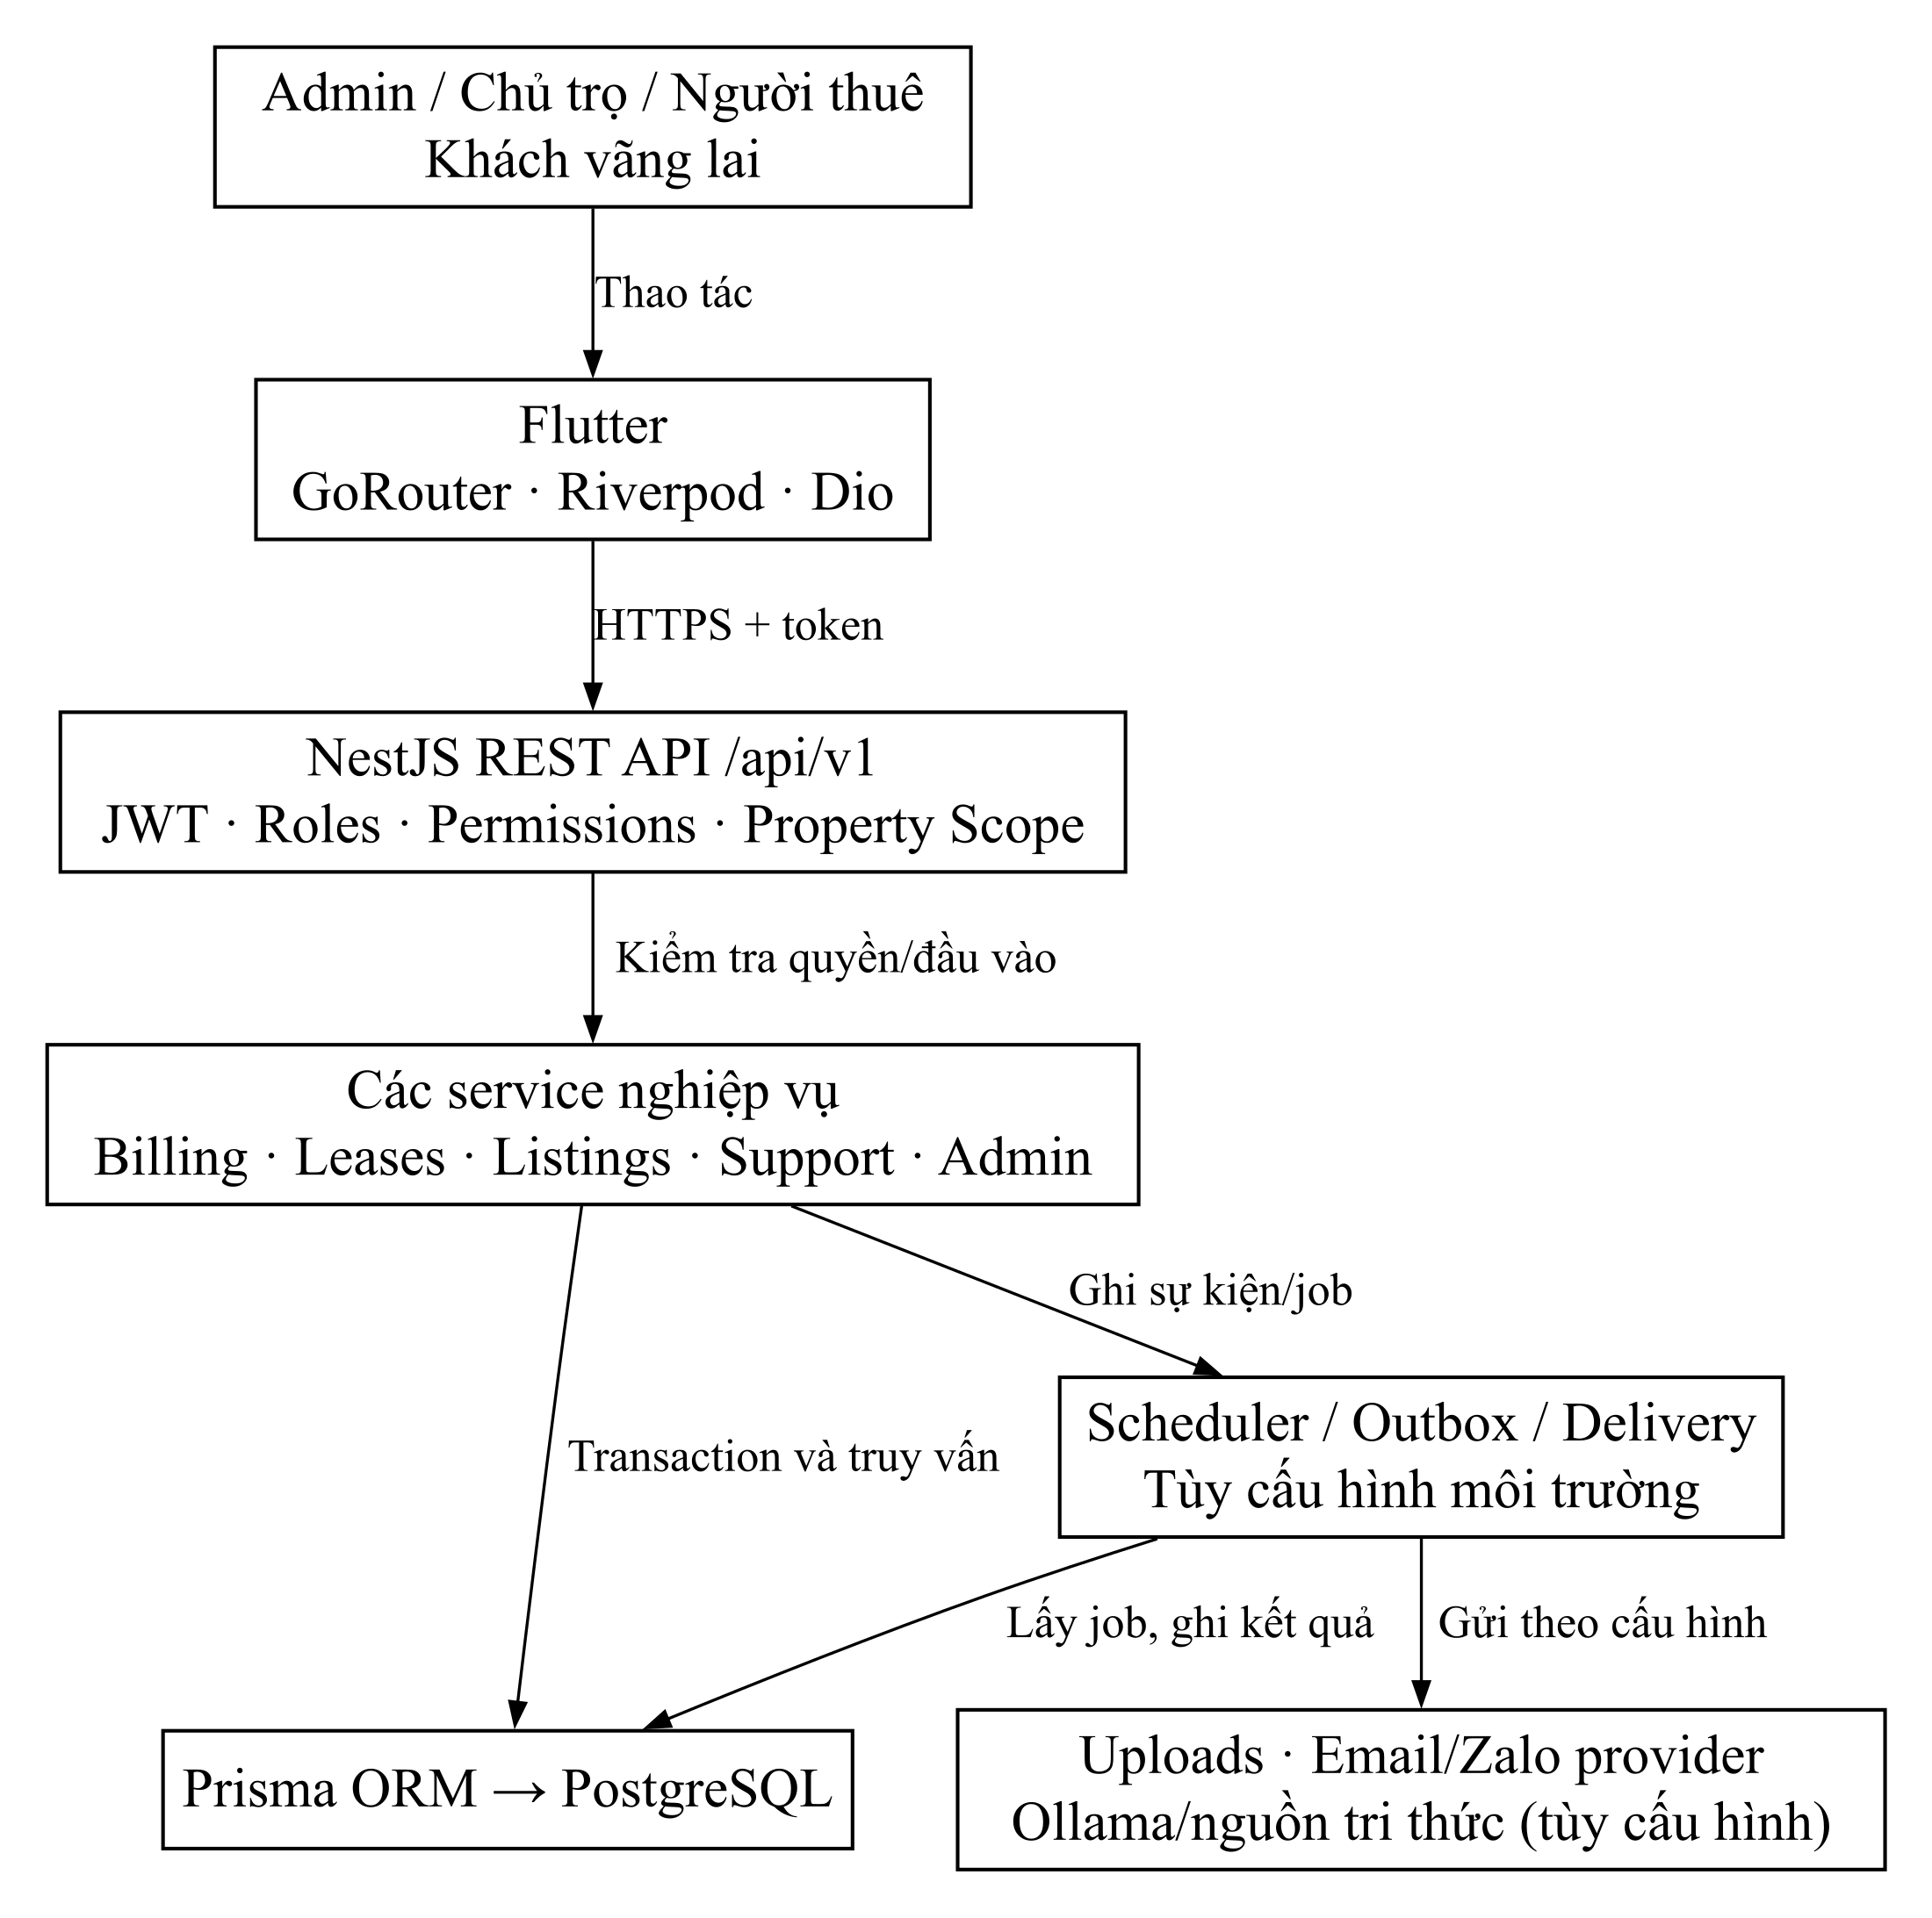
Hình 2.1 AR-01 Kiến trúc tổng thể và ranh giới tích hợp
Backend là modular monolith; worker và dịch vụ ngoài không được suy ra là đã nghiệm thu production.
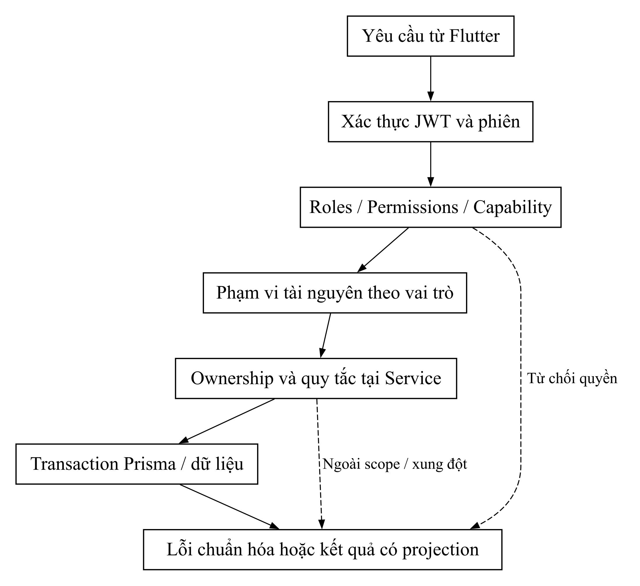
Hình 2.2 AR-02 Các lớp kiểm tra truy cập
Có permission chưa đủ: còn scope, ownership và quy tắc trạng thái. Người thuê chỉ truy cập hồ sơ liên kết của mình.

2.4.1 Các kịch bản của hệ thống
Mỗi đặc tả gồm mã, tác nhân, mục tiêu, kích hoạt, điều kiện trước/sau, dữ liệu đầu vào, luồng chính, thay thế, ngoại lệ, quy tắc và căn cứ triển khai. Mã UC phân nhóm SYS, DIS, OPT, TNT, BIL, OPS, TEN, ADM và SUP. Việc đánh lại mã nhằm loại bỏ số chương bị lẫn với tài liệu con; phụ lục A nêu thay đổi so với bản dở.
Ký hiệu A là nhánh hợp lệ hoặc hủy trước khi xác nhận; E là lỗi dữ liệu/quyền/trạng thái. Các phản hồi 400/401/403/404/409/429 chỉ được diễn giải theo contract từng endpoint, không áp đồng loạt một mã cho mọi lỗi. Luồng đọc không có tác dụng ghi sổ; luồng ghi nhiều thực thể phải theo đơn vị transaction của service.

Tài khoản và phiên làm việc
Mã UC | Tên mục tiêu
UC-SYS-01 | Đăng ký tài khoản chủ trọ
UC-SYS-02 | Đăng ký tài khoản người thuê đang tìm phòng
UC-SYS-03 | Đăng nhập và điều hướng theo vai trò
UC-SYS-04 | Khôi phục phiên và làm mới token
UC-SYS-05.1 | Đăng xuất phiên hiện tại
UC-SYS-05.2 | Xem và thu hồi phiên trên thiết bị khác
UC-SYS-06 | Khôi phục mật khẩu qua liên kết dùng một lần
UC-SYS-07 | Đổi mật khẩu khi đang đăng nhập
UC-SYS-08 | Chấp nhận lời mời và kích hoạt tài khoản người thuê

Khám phá phòng và hành trình thuê
Mã UC | Tên mục tiêu
UC-DIS-01 | Tìm và lọc tin phòng công khai
UC-DIS-02 | Xem chi tiết tin phòng và đánh giá công khai
UC-DIS-03 | Lưu và bỏ lưu phòng yêu thích
UC-DIS-04 | Lưu bộ lọc và xem cảnh báo tìm phòng
UC-DIS-05 | Tạo và cập nhật bản nháp tin cho thuê
UC-DIS-06 | Gửi duyệt và ẩn tin cho thuê
UC-DIS-07 | Báo cáo tin phòng không phù hợp
UC-DIS-08 | Quản lý khung giờ xem phòng
UC-DIS-09 | Đặt và theo dõi lịch xem phòng
UC-DIS-10 | Đổi lịch hủy và xử lý lịch xem phòng
UC-DIS-11 | Chuyển lịch xem thành hợp đồng và bàn giao
UC-DIS-12 | Viết sửa và rút đánh giá theo hợp đồng
UC-DIS-13 | Chủ trọ trả lời đánh giá và gửi phản hồi thử nghiệm

Khu trọ và phòng
Mã UC | Tên mục tiêu
UC-OPT-01 | Xem dashboard và bản đồ phòng tương tác
UC-OPT-02 | Tra cứu và chọn khu trọ
UC-OPT-03.1 | Tạo khu trọ
UC-OPT-03.2 | Cập nhật thông tin khu trọ
UC-OPT-04.1 | Lưu trữ khu trọ
UC-OPT-04.2 | Khôi phục khu trọ đã lưu trữ
UC-OPT-04.3 | Xóa khu trọ chưa có phòng
UC-OPT-05 | Tra cứu phòng và lịch sử liên quan
UC-OPT-06.1 | Tạo phòng
UC-OPT-06.2 | Cập nhật thông tin phòng
UC-OPT-07.1 | Chuyển trạng thái phòng trống hoặc bảo trì
UC-OPT-07.2 | Vô hiệu hóa hoặc khôi phục phòng
UC-OPT-07.3 | Xóa phòng chưa phát sinh nghiệp vụ
UC-OPT-08.1 | Quản lý tài sản phòng
UC-OPT-08.2 | Theo dõi lịch kiểm tra phòng
UC-OPT-09 | Quản lý phiên bản phí dịch vụ tại phòng

Hồ sơ người thuê và hợp đồng
Mã UC | Tên mục tiêu
UC-TNT-01 | Tra cứu hồ sơ người thuê và tổng quan
UC-TNT-02.1 | Tạo hồ sơ người thuê
UC-TNT-02.2 | Cập nhật hồ sơ người thuê
UC-TNT-02.3 | Vô hiệu hóa hoặc khôi phục hồ sơ người thuê
UC-TNT-02.4 | Xóa hồ sơ chưa có lịch sử nghiệp vụ
UC-TNT-03 | Mời người thuê truy cập cổng thông tin
UC-TNT-04 | Tra cứu hợp đồng và cảnh báo hết hạn
UC-TNT-05 | Tạo hợp đồng thuê và ghi nhận cọc ban đầu
UC-TNT-06.1 | Cập nhật điều khoản hợp đồng
UC-TNT-06.2 | Gia hạn hợp đồng thuê
UC-TNT-06.3 | Kết thúc hợp đồng thuê
UC-TNT-07 | Tra cứu và ghi giao dịch tiền cọc
UC-TNT-08 | Xem trước và xác nhận quyết toán trả phòng
UC-TNT-09 | Ghi nhận hoàn tiền quyết toán
UC-TNT-10 | Duyệt yêu cầu gia hạn chuyển phòng trả phòng
UC-TNT-11 | Thực thi yêu cầu vòng đời đã được duyệt
UC-TNT-12.1 | Quản lý người ở cùng hợp đồng
UC-TNT-12.2 | Lập và xác nhận biên bản bàn giao
UC-TNT-13 | Xuất và chia sẻ hợp đồng PDF

Hóa đơn và sổ thu chi
Mã UC | Tên mục tiêu
UC-BIL-01 | Ghi chỉ số điện nước theo kỳ
UC-BIL-02 | Xem trước và lập hóa đơn một hợp đồng
UC-BIL-03 | Lập hóa đơn hàng loạt và kiểm tra trước
UC-BIL-04 | Tra cứu hóa đơn và tuổi nợ
UC-BIL-05 | Sửa hạn thanh toán hoặc ghi chú hóa đơn
UC-BIL-06 | Thay thế hóa đơn chưa có lịch sử thanh toán
UC-BIL-07 | Phát hành credit note hoặc debit note
UC-BIL-08.1 | Hủy hóa đơn theo điều kiện
UC-BIL-08.2 | Xuất hoặc chia sẻ hóa đơn PDF
UC-BIL-09 | Ghi nhận thanh toán trực tiếp cho hóa đơn
UC-BIL-10 | Tạo khoản thu và giữ số tiền chưa phân bổ
UC-BIL-11 | Phân bổ khoản thu cho nhiều hóa đơn
UC-BIL-12 | Giải phóng phân bổ và đảo khoản thanh toán
UC-BIL-13 | Ghi nhận hoàn tiền từ khoản thu
UC-BIL-14 | Duyệt hoặc từ chối chứng từ thanh toán
UC-BIL-15 | Đề xuất biểu phí theo khu phòng và kỳ hiệu lực
UC-BIL-16 | Phân tích tác động và duyệt biểu phí
UC-BIL-17.1 | Cấu hình lập hóa đơn định kỳ
UC-BIL-17.2 | Chạy trước và thực hiện đợt lập hóa đơn
UC-BIL-18 | Cấu hình nhắc nợ và theo dõi outbox
UC-BIL-19 | Quản lý khoản chi vận hành
UC-BIL-20 | Xem báo cáo tháng và các chỉ số phân tích
UC-BIL-21 | Xuất nội dung báo cáo tháng CSV

Bảo trì vận hành và nhật ký
Mã UC | Tên mục tiêu
UC-OPS-01 | Tra cứu tạo và theo dõi bảo trì
UC-OPS-02 | Phân công cập nhật tiến độ và SLA bảo trì
UC-OPS-03 | Hoàn tất bảo trì và liên kết khoản chi
UC-OPS-04 | Theo dõi việc cần xử lý và điểm đến
UC-OPS-05 | Quản lý quy trình chuẩn bị phòng sau trả
UC-OPS-06 | Quản lý công việc định kỳ và checklist
UC-OPS-07 | Soạn và phát thông báo cho người thuê
UC-OPS-08 | Tra cứu lượt gửi và gửi nhắc Zalo
UC-OPS-09 | Tra cứu nhật ký vận hành

Cổng thông tin người thuê
Mã UC | Tên mục tiêu
UC-TEN-01 | Xem hồ sơ và tổng quan thuê của mình
UC-TEN-02 | Xem hợp đồng lịch sử cọc và quyết toán
UC-TEN-03 | Xem hóa đơn và chia sẻ PDF của mình
UC-TEN-04 | Tải tệp và gửi chứng từ thanh toán
UC-TEN-05 | Thanh toán qua cổng thẻ mô phỏng
UC-TEN-06 | Gửi và phản hồi yêu cầu bảo trì
UC-TEN-07 | Gửi hủy và theo dõi yêu cầu vòng đời thuê
UC-TEN-08 | Xem người ở cùng và sở thích nhận thông báo
UC-TEN-09 | Đọc xác nhận thông báo và trao đổi trong portal

Quản trị và quản lý nền tảng
Mã UC | Tên mục tiêu
UC-ADM-01 | Xem tổng quan quản trị và phân tích nền tảng
UC-ADM-02 | Tra cứu và xem chi tiết tài khoản nền tảng
UC-ADM-03.1 | Tạo hoặc mời tài khoản chủ trọ
UC-ADM-03.2 | Cập nhật hồ sơ tài khoản chủ trọ
UC-ADM-04.1 | Đình chỉ tài khoản và vô hiệu phiên
UC-ADM-04.2 | Khôi phục tài khoản bị đình chỉ
UC-ADM-04.3 | Thu hồi các phiên truy cập của tài khoản
UC-ADM-05.1 | Mở thông tin cá nhân nhạy cảm có kiểm soát
UC-ADM-05.2 | Yêu cầu khôi phục truy cập cho tài khoản
UC-ADM-06.1 | Quản lý profile và quyền Admin
UC-ADM-06.2 | Rà soát quyền truy cập định kỳ
UC-ADM-07 | Thiết lập MFA và cấp quyền step-up
UC-ADM-08 | Tra cứu khu trọ và phòng toàn nền tảng
UC-ADM-09 | Tạo và cập nhật khu trọ thay mặt chủ trọ
UC-ADM-10 | Tìm kiếm toàn cục và định vị tài nguyên
UC-ADM-11 | Nhận việc và kiểm duyệt tin đăng
UC-ADM-12 | Kiểm duyệt đánh giá phản hồi và báo cáo vi phạm
UC-ADM-13 | Quản lý chính sách kháng nghị và đánh giá chất lượng
UC-ADM-14 | Tra cứu và xuất nhật ký quản trị
UC-ADM-15 | Đối soát sao kê và duyệt maker checker
UC-ADM-16 | Quản lý lịch báo cáo và tải kết quả Admin
UC-ADM-17 | Quản lý feature flags và nhóm Admin
UC-ADM-18 | Tiếp nhận và xét duyệt xác minh chủ trọ
UC-ADM-19 | Trình và xét duyệt hồ sơ khu trọ
UC-ADM-20 | Quản lý danh mục gói dịch vụ
UC-ADM-21 | Gán gói cho chủ trọ và tra cứu lịch sử đăng ký
UC-ADM-22 | Hủy quyền sử dụng gói dịch vụ đang hiệu lực

Hỗ trợ và quản trị vận hành
Mã UC | Tên mục tiêu
UC-SUP-01 | Tạo và xử lý hồ sơ hỗ trợ nền tảng
UC-SUP-02 | Phân công tự động SLA và escalation hỗ trợ
UC-SUP-03 | Quản lý tệp mẫu trả lời và bộ lọc hỗ trợ
UC-SUP-04 | Quản lý trung tâm thông báo Admin
UC-SUP-05 | Giám sát hàng đợi sự cố và phục hồi worker
UC-SUP-06 | Hỏi trợ lý AI theo phạm vi chủ trọ

UC-SYS-01 Đăng ký tài khoản chủ trọ
Thuộc tính | Đặc tả BA
Mã và tên | UC-SYS-01 — Đăng ký tài khoản chủ trọ
Phạm vi và cấp độ | Tài khoản và phiên làm việc; mục tiêu người dùng trong hệ thống.
Tác nhân chính | Khách vãng lai
Tác nhân phối hợp | Không có tác nhân con người phối hợp bắt buộc trong luồng này.
Mục tiêu và giá trị | Tài khoản chủ trọ được tạo và phiên hợp lệ được lưu; mở không gian vận hành của chính tài khoản.
Sự kiện kích hoạt | Mở đăng ký.
Điều kiện trước | Ứng dụng truy cập được dịch vụ; có tài khoản, token hoặc lời mời đúng loại nếu luồng yêu cầu. Chức năng đăng ký/đăng nhập/khôi phục công khai không yêu cầu phiên sẵn có.
Dữ liệu và kiểm tra đầu vào | Họ tên, email, điện thoại, mật khẩu. Email và mật khẩu phải đáp ứng DTO; vai trò chủ trọ do máy chủ gán, không nhận quyền quản trị từ biểu mẫu.

Luồng thành công chính
Bước | Bên thực hiện | Hành động và phản hồi UC-SYS-01
1 | Khách vãng lai | Chọn đăng ký với vai trò chủ trọ; nhập thông tin tài khoản và mật khẩu theo biểu mẫu.
2 | Hệ thống | Kiểm tra trường bắt buộc và định dạng; không cho biểu mẫu tự cấp quyền Admin.
3 | Khách vãng lai | Rà soát thông tin và xác nhận gửi đăng ký.
4 | Hệ thống | Kiểm tra DTO, chuẩn hóa dữ liệu theo dịch vụ và kiểm tra email đã được sử dụng.
5 | Hệ thống | Tạo tài khoản LANDLORD và dữ liệu xác thực theo quy trình của AuthService; không tạo tài khoản nếu đầu vào không hợp lệ.
6 | Hệ thống | Trả thông tin tài khoản và phiên; ứng dụng lưu phiên an toàn và thay trạng thái xác thực.
7 | Hệ thống | Điều hướng vào không gian chủ trọ của tài khoản mới; chỉ tải dữ liệu thuộc danh tính này.

Luồng thay thế ngoại lệ và kết quả
Thuộc tính | Đặc tả BA UC-SYS-01
Luồng thay thế | A1. Nếu đã có tài khoản, người dùng chuyển sang đăng nhập, không tạo bản sao tài khoản.  A2. Người dùng quay lại trước bước xác nhận cuối: kết thúc hoặc sửa nội dung chưa gửi; các thay đổi đã được một lệnh riêng xác nhận phải đọc lại theo trạng thái máy chủ.
Ngoại lệ và phục hồi | E1. Email đã tồn tại hoặc dữ liệu sai: không tạo tài khoản; sửa thông tin rồi thử lại.  E2. Không xác minh được quyền/phiên hoặc dữ liệu đích đã thay đổi: dừng luồng, trả thông báo phù hợp và yêu cầu đọc lại/đăng nhập; không dùng dữ liệu cache để vượt kiểm tra máy chủ.
Hậu điều kiện thành công | Tài khoản chủ trọ được tạo và phiên hợp lệ được lưu; mở không gian vận hành của chính tài khoản.
Bảo đảm tối thiểu | Nếu kiểm tra đầu vào, quyền hoặc trạng thái thất bại, không coi thao tác là thành công. Giữ các bản ghi trước lệnh; các bước tải tệp/job riêng được đối chiếu theo trạng thái thực, không mặc định đã rollback toàn bộ tác vụ ngoài transaction.
Quy tắc nghiệp vụ | Vai trò do máy chủ quyết định; không cho tự đăng ký Admin. Email và mật khẩu phải đáp ứng DTO; vai trò chủ trọ do máy chủ gán, không nhận quyền quản trị từ biểu mẫu.
Kết quả trả về | Dữ liệu trả về được gắn đúng đối tượng và trạng thái nêu ở kết quả thành công; giao diện cần đọc lại khi có xung đột hoặc phản hồi chưa xác định.
Liên quan và truy vết | Tra cứu nhóm SYS trong sơ đồ phân rã; các UC có mã cha dùng chung miền nghiệp vụ nhưng không mặc nhiên có quan hệ include/extend.
Căn cứ triển khai | backend/src/auth/auth.service.ts; đối chiếu DTO/controller, giao diện và kiểm thử tại phụ lục B.

UC-SYS-02 Đăng ký tài khoản người thuê đang tìm phòng
Thuộc tính | Đặc tả BA
Mã và tên | UC-SYS-02 — Đăng ký tài khoản người thuê đang tìm phòng
Phạm vi và cấp độ | Tài khoản và phiên làm việc; mục tiêu người dùng trong hệ thống.
Tác nhân chính | Khách vãng lai
Tác nhân phối hợp | Không có tác nhân con người phối hợp bắt buộc trong luồng này.
Mục tiêu và giá trị | Tạo tài khoản TENANT ở ngữ cảnh tìm phòng; chưa tự sinh hợp đồng hoặc hồ sơ đang thuê.
Sự kiện kích hoạt | Chọn tài khoản tìm phòng.
Điều kiện trước | Ứng dụng truy cập được dịch vụ; có tài khoản, token hoặc lời mời đúng loại nếu luồng yêu cầu. Chức năng đăng ký/đăng nhập/khôi phục công khai không yêu cầu phiên sẵn có.
Dữ liệu và kiểm tra đầu vào | Thông tin cá nhân và mật khẩu. Thông tin đăng ký được kiểm tra như luồng tài khoản; liên kết hồ sơ thuê phải qua nghiệp vụ riêng.

Luồng thành công chính
Bước | Bên thực hiện | Hành động và phản hồi UC-SYS-02
1 | Khách vãng lai | Chọn tài khoản tìm phòng.
2 | Hệ thống | Hiển thị dữ liệu hiện tại và các trường của thao tác: Thông tin cá nhân và mật khẩu.
3 | Khách vãng lai | Nhập dữ liệu.
4 | Hệ thống | Kiểm tra email và đầu vào.
5 | Hệ thống | Tạo tài khoản vai trò TENANT.
6 | Khách vãng lai | Mở hành trình khám phá.
7 | Hệ thống | Tạo tài khoản TENANT ở ngữ cảnh tìm phòng; chưa tự sinh hợp đồng hoặc hồ sơ đang thuê.

Luồng thay thế ngoại lệ và kết quả
Thuộc tính | Đặc tả BA UC-SYS-02
Luồng thay thế | A1. Chưa có hồ sơ thuê liên kết thì tiếp tục khám phá phòng, không truy cập dữ liệu thuê của người khác.  A2. Người dùng quay lại trước bước xác nhận cuối: kết thúc hoặc sửa nội dung chưa gửi; các thay đổi đã được một lệnh riêng xác nhận phải đọc lại theo trạng thái máy chủ.
Ngoại lệ và phục hồi | E1. Email trùng: từ chối; chưa có hồ sơ thuê: chỉ mở chức năng phù hợp.  E2. Không xác minh được quyền/phiên hoặc dữ liệu đích đã thay đổi: dừng luồng, trả thông báo phù hợp và yêu cầu đọc lại/đăng nhập; không dùng dữ liệu cache để vượt kiểm tra máy chủ.
Hậu điều kiện thành công | Tạo tài khoản TENANT ở ngữ cảnh tìm phòng; chưa tự sinh hợp đồng hoặc hồ sơ đang thuê.
Bảo đảm tối thiểu | Nếu kiểm tra đầu vào, quyền hoặc trạng thái thất bại, không coi thao tác là thành công. Giữ các bản ghi trước lệnh; các bước tải tệp/job riêng được đối chiếu theo trạng thái thực, không mặc định đã rollback toàn bộ tác vụ ngoài transaction.
Quy tắc nghiệp vụ | Người thuê không phải role mới trong cơ sở dữ liệu; chưa có hợp đồng không đồng nghĩa có quyền xem portal của người khác. Thông tin đăng ký được kiểm tra như luồng tài khoản; liên kết hồ sơ thuê phải qua nghiệp vụ riêng.
Kết quả trả về | Dữ liệu trả về được gắn đúng đối tượng và trạng thái nêu ở kết quả thành công; giao diện cần đọc lại khi có xung đột hoặc phản hồi chưa xác định.
Liên quan và truy vết | Tra cứu nhóm SYS trong sơ đồ phân rã; các UC có mã cha dùng chung miền nghiệp vụ nhưng không mặc nhiên có quan hệ include/extend.
Căn cứ triển khai | backend/src/auth/auth.service.ts; đối chiếu DTO/controller, giao diện và kiểm thử tại phụ lục B.

UC-SYS-03 Đăng nhập và điều hướng theo vai trò
Thuộc tính | Đặc tả BA
Mã và tên | UC-SYS-03 — Đăng nhập và điều hướng theo vai trò
Phạm vi và cấp độ | Tài khoản và phiên làm việc; mục tiêu người dùng trong hệ thống.
Tác nhân chính | Khách vãng lai
Tác nhân phối hợp | Không có tác nhân con người phối hợp bắt buộc trong luồng này.
Mục tiêu và giá trị | Phiên truy cập mang đúng vai trò và quyền; mở màn hình phù hợp trạng thái thuê và xác thực.
Sự kiện kích hoạt | Mở đăng nhập.
Điều kiện trước | Ứng dụng truy cập được dịch vụ; có tài khoản, token hoặc lời mời đúng loại nếu luồng yêu cầu. Chức năng đăng ký/đăng nhập/khôi phục công khai không yêu cầu phiên sẵn có.
Dữ liệu và kiểm tra đầu vào | Email, mật khẩu; mã MFA nếu cần. Không cho đăng nhập tài khoản bị vô hiệu; không suy ra quyền từ tên màn hình hoặc dữ liệu cục bộ.

Luồng thành công chính
Bước | Bên thực hiện | Hành động và phản hồi UC-SYS-03
1 | Khách vãng lai | Mở đăng nhập.
2 | Hệ thống | Hiển thị dữ liệu hiện tại và các trường của thao tác: Email, mật khẩu; mã MFA nếu cần.
3 | Khách vãng lai | Nhập thông tin.
4 | Hệ thống | Xác minh mật khẩu và trạng thái tài khoản.
5 | Hệ thống | Kiểm tra MFA với Admin theo chính sách.
6 | Hệ thống | Tạo phiên và trả quyền.
7 | Hệ thống | Điều hướng theo phiên đã xác minh.
8 | Hệ thống | Phiên truy cập mang đúng vai trò và quyền; mở màn hình phù hợp trạng thái thuê và xác thực.

Luồng thay thế ngoại lệ và kết quả
Thuộc tính | Đặc tả BA UC-SYS-03
Luồng thay thế | A1. Admin bị yêu cầu MFA phải hoàn tất bước xác minh trước khi tiếp tục luồng quản trị.  A2. Người dùng quay lại trước bước xác nhận cuối: kết thúc hoặc sửa nội dung chưa gửi; các thay đổi đã được một lệnh riêng xác nhận phải đọc lại theo trạng thái máy chủ.
Ngoại lệ và phục hồi | E1. Mật khẩu sai, tài khoản vô hiệu hoặc MFA sai: từ chối; lỗi mạng không được diễn giải là tài khoản bị khóa.  E2. Không xác minh được quyền/phiên hoặc dữ liệu đích đã thay đổi: dừng luồng, trả thông báo phù hợp và yêu cầu đọc lại/đăng nhập; không dùng dữ liệu cache để vượt kiểm tra máy chủ.
Hậu điều kiện thành công | Phiên truy cập mang đúng vai trò và quyền; mở màn hình phù hợp trạng thái thuê và xác thực.
Bảo đảm tối thiểu | Nếu kiểm tra đầu vào, quyền hoặc trạng thái thất bại, không coi thao tác là thành công. Giữ các bản ghi trước lệnh; các bước tải tệp/job riêng được đối chiếu theo trạng thái thực, không mặc định đã rollback toàn bộ tác vụ ngoài transaction.
Quy tắc nghiệp vụ | Phiên mang role và permission của máy chủ; không suy quyền từ tab đang mở. Không cho đăng nhập tài khoản bị vô hiệu; không suy ra quyền từ tên màn hình hoặc dữ liệu cục bộ.
Kết quả trả về | Dữ liệu trả về được gắn đúng đối tượng và trạng thái nêu ở kết quả thành công; giao diện cần đọc lại khi có xung đột hoặc phản hồi chưa xác định.
Liên quan và truy vết | Tra cứu nhóm SYS trong sơ đồ phân rã; các UC có mã cha dùng chung miền nghiệp vụ nhưng không mặc nhiên có quan hệ include/extend.
Căn cứ triển khai | backend/src/auth/auth.service.ts; đối chiếu DTO/controller, giao diện và kiểm thử tại phụ lục B.

UC-SYS-04 Khôi phục phiên và làm mới token
Thuộc tính | Đặc tả BA
Mã và tên | UC-SYS-04 — Khôi phục phiên và làm mới token
Phạm vi và cấp độ | Tài khoản và phiên làm việc; mục tiêu người dùng trong hệ thống.
Tác nhân chính | Chủ trọ
Tác nhân phối hợp | Người thuê; Admin
Mục tiêu và giá trị | Phiên còn hiệu lực được phục hồi hoặc token được luân chuyển thành công; yêu cầu đang chờ được thử lại có giới hạn.
Sự kiện kích hoạt | Khởi động ứng dụng.
Điều kiện trước | Ứng dụng truy cập được dịch vụ; có tài khoản, token hoặc lời mời đúng loại nếu luồng yêu cầu. Chức năng đăng ký/đăng nhập/khôi phục công khai không yêu cầu phiên sẵn có.
Dữ liệu và kiểm tra đầu vào | Phiên lưu an toàn, refresh token. Refresh phải dùng đúng phiên, thu hồi theo chính sách; chỉ một yêu cầu refresh được xử lý khi nhiều request cùng hết hạn.

Luồng thành công chính
Bước | Bên thực hiện | Hành động và phản hồi UC-SYS-04
1 | Hệ thống | Khởi động ứng dụng.
2 | Hệ thống | Hiển thị dữ liệu hiện tại và các trường của thao tác: Phiên lưu an toàn, refresh token.
3 | Hệ thống | Đọc phiên lưu.
4 | Hệ thống | Xác minh trạng thái tài khoản.
5 | Hệ thống | Khi access token hết hạn thực hiện refresh single-flight.
6 | Hệ thống | Refresh phải dùng đúng phiên, thu hồi theo chính sách; chỉ một yêu cầu refresh được xử lý khi nhiều request cùng hết hạn.
7 | Hệ thống | Luân chuyển token và thử lại yêu cầu một lần.
8 | Hệ thống | Phiên còn hiệu lực được phục hồi hoặc token được luân chuyển thành công; yêu cầu đang chờ được thử lại có giới hạn.

Luồng thay thế ngoại lệ và kết quả
Thuộc tính | Đặc tả BA UC-SYS-04
Luồng thay thế | A1. Access token còn hợp lệ thì dùng phiên hiện tại; không thực hiện refresh không cần thiết.  A2. Người dùng quay lại trước bước xác nhận cuối: kết thúc hoặc sửa nội dung chưa gửi; các thay đổi đã được một lệnh riêng xác nhận phải đọc lại theo trạng thái máy chủ.
Ngoại lệ và phục hồi | E1. Refresh bị thu hồi: về đăng nhập; lỗi kết nối tạm thời: hiển thị retry, không tự kết luận khóa tài khoản.  E2. Không xác minh được quyền/phiên hoặc dữ liệu đích đã thay đổi: dừng luồng, trả thông báo phù hợp và yêu cầu đọc lại/đăng nhập; không dùng dữ liệu cache để vượt kiểm tra máy chủ.
Hậu điều kiện thành công | Phiên còn hiệu lực được phục hồi hoặc token được luân chuyển thành công; yêu cầu đang chờ được thử lại có giới hạn.
Bảo đảm tối thiểu | Nếu kiểm tra đầu vào, quyền hoặc trạng thái thất bại, không coi thao tác là thành công. Giữ các bản ghi trước lệnh; các bước tải tệp/job riêng được đối chiếu theo trạng thái thực, không mặc định đã rollback toàn bộ tác vụ ngoài transaction.
Quy tắc nghiệp vụ | Refresh token luân chuyển; không lặp vô hạn yêu cầu 401; không chia sẻ cache giữa tài khoản. Refresh phải dùng đúng phiên, thu hồi theo chính sách; chỉ một yêu cầu refresh được xử lý khi nhiều request cùng hết hạn.
Kết quả trả về | Dữ liệu trả về được gắn đúng đối tượng và trạng thái nêu ở kết quả thành công; giao diện cần đọc lại khi có xung đột hoặc phản hồi chưa xác định.
Liên quan và truy vết | Tra cứu nhóm SYS trong sơ đồ phân rã; các UC có mã cha dùng chung miền nghiệp vụ nhưng không mặc nhiên có quan hệ include/extend.
Căn cứ triển khai | backend/src/auth/auth.service.ts; đối chiếu DTO/controller, giao diện và kiểm thử tại phụ lục B.

UC-SYS-05.1 Đăng xuất phiên hiện tại
Thuộc tính | Đặc tả BA
Mã và tên | UC-SYS-05.1 — Đăng xuất phiên hiện tại
Phạm vi và cấp độ | Tài khoản và phiên làm việc; mục tiêu người dùng trong hệ thống.
Tác nhân chính | Chủ trọ
Tác nhân phối hợp | Người thuê; Admin
Mục tiêu và giá trị | Phiên hiện tại bị thu hồi; token và dữ liệu gắn danh tính được xóa khỏi thiết bị.
Sự kiện kích hoạt | Chọn đăng xuất.
Điều kiện trước | Ứng dụng truy cập được dịch vụ; có tài khoản, token hoặc lời mời đúng loại nếu luồng yêu cầu. Chức năng đăng ký/đăng nhập/khôi phục công khai không yêu cầu phiên sẵn có.
Dữ liệu và kiểm tra đầu vào | Phiên hiện tại. Chỉ thu hồi phiên của người dùng hiện tại; không dùng thao tác này để ngầm đăng xuất mọi thiết bị.

Luồng thành công chính
Bước | Bên thực hiện | Hành động và phản hồi UC-SYS-05.1
1 | Chủ trọ | Chọn đăng xuất.
2 | Hệ thống | Hiển thị dữ liệu hiện tại và các trường của thao tác: Phiên hiện tại.
3 | Hệ thống | Gửi yêu cầu thu hồi phiên hiện tại.
4 | Hệ thống | Máy chủ vô hiệu thông tin phiên theo chính sách.
5 | Hệ thống | Xóa token và cache cục bộ.
6 | Hệ thống | Chỉ thu hồi phiên của người dùng hiện tại; không dùng thao tác này để ngầm đăng xuất mọi thiết bị.
7 | Chủ trọ | Mở đăng nhập.
8 | Hệ thống | Phiên hiện tại bị thu hồi; token và dữ liệu gắn danh tính được xóa khỏi thiết bị.

Luồng thay thế ngoại lệ và kết quả
Thuộc tính | Đặc tả BA UC-SYS-05.1
Luồng thay thế | A1. Người dùng quay lại trước khi chọn đăng xuất thì giữ phiên, không phát sinh lệnh thu hồi.  A2. Người dùng quay lại trước bước xác nhận cuối: kết thúc hoặc sửa nội dung chưa gửi; các thay đổi đã được một lệnh riêng xác nhận phải đọc lại theo trạng thái máy chủ.
Ngoại lệ và phục hồi | E1. Phiên đã thu hồi: hiển thị kết quả sau đọc lại; lỗi mạng: không khẳng định máy chủ đã thu hồi.  E2. Không xác minh được quyền/phiên hoặc dữ liệu đích đã thay đổi: dừng luồng, trả thông báo phù hợp và yêu cầu đọc lại/đăng nhập; không dùng dữ liệu cache để vượt kiểm tra máy chủ.
Hậu điều kiện thành công | Phiên hiện tại bị thu hồi; token và dữ liệu gắn danh tính được xóa khỏi thiết bị.
Bảo đảm tối thiểu | Nếu kiểm tra đầu vào, quyền hoặc trạng thái thất bại, không coi thao tác là thành công. Giữ các bản ghi trước lệnh; các bước tải tệp/job riêng được đối chiếu theo trạng thái thực, không mặc định đã rollback toàn bộ tác vụ ngoài transaction.
Quy tắc nghiệp vụ | Đăng xuất không xóa dữ liệu thuê; thu hồi phiên khác không phải xóa tài khoản. Chỉ thu hồi phiên của người dùng hiện tại; không dùng thao tác này để ngầm đăng xuất mọi thiết bị.
Kết quả trả về | Dữ liệu trả về được gắn đúng đối tượng và trạng thái nêu ở kết quả thành công; giao diện cần đọc lại khi có xung đột hoặc phản hồi chưa xác định.
Liên quan và truy vết | Tra cứu nhóm SYS trong sơ đồ phân rã; các UC có mã cha dùng chung miền nghiệp vụ nhưng không mặc nhiên có quan hệ include/extend.
Căn cứ triển khai | backend/src/auth/auth.service.ts; đối chiếu DTO/controller, giao diện và kiểm thử tại phụ lục B.

UC-SYS-05.2 Xem và thu hồi phiên trên thiết bị khác
Thuộc tính | Đặc tả BA
Mã và tên | UC-SYS-05.2 — Xem và thu hồi phiên trên thiết bị khác
Phạm vi và cấp độ | Tài khoản và phiên làm việc; mục tiêu người dùng trong hệ thống.
Tác nhân chính | Chủ trọ
Tác nhân phối hợp | Người thuê; Admin
Mục tiêu và giá trị | Phiên được chọn hoặc các phiên khác được thu hồi; danh sách thiết bị phản ánh kết quả đọc lại.
Sự kiện kích hoạt | Mở quản lý thiết bị.
Điều kiện trước | Ứng dụng truy cập được dịch vụ; có tài khoản, token hoặc lời mời đúng loại nếu luồng yêu cầu. Chức năng đăng ký/đăng nhập/khôi phục công khai không yêu cầu phiên sẵn có.
Dữ liệu và kiểm tra đầu vào | Danh sách phiên và phiên cần thu hồi. Kiểm tra phiên đích thuộc người dùng; phiên đã hết hiệu lực không được khôi phục qua thao tác xem.

Luồng thành công chính
Bước | Bên thực hiện | Hành động và phản hồi UC-SYS-05.2
1 | Chủ trọ | Mở quản lý thiết bị.
2 | Hệ thống | Hiển thị dữ liệu hiện tại và các trường của thao tác: Danh sách phiên và phiên cần thu hồi.
3 | Hệ thống | Tải phiên của chính mình.
4 | Chủ trọ | Chọn phiên hoặc các phiên khác.
5 | Hệ thống | Xác minh quyền sở hữu.
6 | Hệ thống | Kiểm tra phiên đích thuộc người dùng; phiên đã hết hiệu lực không được khôi phục qua thao tác xem.
7 | Hệ thống | Thu hồi và tải lại danh sách.
8 | Hệ thống | Phiên được chọn hoặc các phiên khác được thu hồi; danh sách thiết bị phản ánh kết quả đọc lại.

Luồng thay thế ngoại lệ và kết quả
Thuộc tính | Đặc tả BA UC-SYS-05.2
Luồng thay thế | A1. Nếu không có phiên khác, hiển thị danh sách rỗng và không tạo yêu cầu thu hồi giả.  A2. Người dùng quay lại trước bước xác nhận cuối: kết thúc hoặc sửa nội dung chưa gửi; các thay đổi đã được một lệnh riêng xác nhận phải đọc lại theo trạng thái máy chủ.
Ngoại lệ và phục hồi | E1. Phiên đã thu hồi: hiển thị kết quả sau đọc lại; lỗi mạng: không khẳng định máy chủ đã thu hồi.  E2. Không xác minh được quyền/phiên hoặc dữ liệu đích đã thay đổi: dừng luồng, trả thông báo phù hợp và yêu cầu đọc lại/đăng nhập; không dùng dữ liệu cache để vượt kiểm tra máy chủ.
Hậu điều kiện thành công | Phiên được chọn hoặc các phiên khác được thu hồi; danh sách thiết bị phản ánh kết quả đọc lại.
Bảo đảm tối thiểu | Nếu kiểm tra đầu vào, quyền hoặc trạng thái thất bại, không coi thao tác là thành công. Giữ các bản ghi trước lệnh; các bước tải tệp/job riêng được đối chiếu theo trạng thái thực, không mặc định đã rollback toàn bộ tác vụ ngoài transaction.
Quy tắc nghiệp vụ | Đăng xuất không xóa dữ liệu thuê; thu hồi phiên khác không phải xóa tài khoản. Kiểm tra phiên đích thuộc người dùng; phiên đã hết hiệu lực không được khôi phục qua thao tác xem.
Kết quả trả về | Dữ liệu trả về được gắn đúng đối tượng và trạng thái nêu ở kết quả thành công; giao diện cần đọc lại khi có xung đột hoặc phản hồi chưa xác định.
Liên quan và truy vết | Tra cứu nhóm SYS trong sơ đồ phân rã; các UC có mã cha dùng chung miền nghiệp vụ nhưng không mặc nhiên có quan hệ include/extend.
Căn cứ triển khai | backend/src/auth/auth.service.ts; đối chiếu DTO/controller, giao diện và kiểm thử tại phụ lục B.

UC-SYS-06 Khôi phục mật khẩu qua liên kết dùng một lần
Thuộc tính | Đặc tả BA
Mã và tên | UC-SYS-06 — Khôi phục mật khẩu qua liên kết dùng một lần
Phạm vi và cấp độ | Tài khoản và phiên làm việc; mục tiêu người dùng trong hệ thống.
Tác nhân chính | Khách vãng lai
Tác nhân phối hợp | Không có tác nhân con người phối hợp bắt buộc trong luồng này.
Mục tiêu và giá trị | Yêu cầu phục hồi được tiếp nhận; token hợp lệ cho phép đổi mật khẩu đúng một lần.
Sự kiện kích hoạt | Gửi yêu cầu khôi phục.
Điều kiện trước | Ứng dụng truy cập được dịch vụ; có tài khoản, token hoặc lời mời đúng loại nếu luồng yêu cầu. Chức năng đăng ký/đăng nhập/khôi phục công khai không yêu cầu phiên sẵn có.
Dữ liệu và kiểm tra đầu vào | Email, token khôi phục, mật khẩu mới. Không lộ việc email có tồn tại; token phải đúng mục đích, còn hạn và chưa sử dụng.

Luồng thành công chính
Bước | Bên thực hiện | Hành động và phản hồi UC-SYS-06
1 | Hệ thống | Gửi yêu cầu khôi phục.
2 | Hệ thống | Hiển thị dữ liệu hiện tại và các trường của thao tác: Email, token khôi phục, mật khẩu mới.
3 | Hệ thống | Máy chủ tiếp nhận theo chính sách chống dò tài khoản.
4 | Hệ thống | Tạo token và công việc delivery.
5 | Khách vãng lai | Người dùng mở liên kết.
6 | Hệ thống | Không lộ việc email có tồn tại; token phải đúng mục đích, còn hạn và chưa sử dụng.
7 | Hệ thống | Xác minh token, đổi mật khẩu và vô hiệu token.
8 | Hệ thống | Yêu cầu phục hồi được tiếp nhận; token hợp lệ cho phép đổi mật khẩu đúng một lần.

Luồng thay thế ngoại lệ và kết quả
Thuộc tính | Đặc tả BA UC-SYS-06
Luồng thay thế | A1. Người dùng chưa nhận được thư có thể yêu cầu lại theo chính sách; trạng thái tiếp nhận không chứng minh email đã tới.  A2. Người dùng quay lại trước bước xác nhận cuối: kết thúc hoặc sửa nội dung chưa gửi; các thay đổi đã được một lệnh riêng xác nhận phải đọc lại theo trạng thái máy chủ.
Ngoại lệ và phục hồi | E1. Token sai, hết hạn hoặc đã dùng: từ chối; provider chưa cấu hình: không hứa gửi email thành công.  E2. Không xác minh được quyền/phiên hoặc dữ liệu đích đã thay đổi: dừng luồng, trả thông báo phù hợp và yêu cầu đọc lại/đăng nhập; không dùng dữ liệu cache để vượt kiểm tra máy chủ.
Hậu điều kiện thành công | Yêu cầu phục hồi được tiếp nhận; token hợp lệ cho phép đổi mật khẩu đúng một lần.
Bảo đảm tối thiểu | Nếu kiểm tra đầu vào, quyền hoặc trạng thái thất bại, không coi thao tác là thành công. Giữ các bản ghi trước lệnh; các bước tải tệp/job riêng được đối chiếu theo trạng thái thực, không mặc định đã rollback toàn bộ tác vụ ngoài transaction.
Quy tắc nghiệp vụ | Token có hạn dùng và chỉ dùng một lần; nhận yêu cầu vào hàng đợi chưa chứng minh email đã tới. Không lộ việc email có tồn tại; token phải đúng mục đích, còn hạn và chưa sử dụng.
Kết quả trả về | Dữ liệu trả về được gắn đúng đối tượng và trạng thái nêu ở kết quả thành công; giao diện cần đọc lại khi có xung đột hoặc phản hồi chưa xác định.
Liên quan và truy vết | Tra cứu nhóm SYS trong sơ đồ phân rã; các UC có mã cha dùng chung miền nghiệp vụ nhưng không mặc nhiên có quan hệ include/extend.
Căn cứ triển khai | backend/src/auth/account-access.service.ts; đối chiếu DTO/controller, giao diện và kiểm thử tại phụ lục B.

UC-SYS-07 Đổi mật khẩu khi đang đăng nhập
Thuộc tính | Đặc tả BA
Mã và tên | UC-SYS-07 — Đổi mật khẩu khi đang đăng nhập
Phạm vi và cấp độ | Tài khoản và phiên làm việc; mục tiêu người dùng trong hệ thống.
Tác nhân chính | Chủ trọ
Tác nhân phối hợp | Người thuê; Admin
Mục tiêu và giá trị | Mật khẩu mới được ghi theo chính sách; trạng thái phiên được cập nhật theo kết quả máy chủ.
Sự kiện kích hoạt | Mở bảo mật.
Điều kiện trước | Ứng dụng truy cập được dịch vụ; có tài khoản, token hoặc lời mời đúng loại nếu luồng yêu cầu. Chức năng đăng ký/đăng nhập/khôi phục công khai không yêu cầu phiên sẵn có.
Dữ liệu và kiểm tra đầu vào | Mật khẩu hiện tại và mới. Kiểm tra mật khẩu hiện tại và chính sách mật khẩu mới; không ghi mật khẩu vào nhật ký.

Luồng thành công chính
Bước | Bên thực hiện | Hành động và phản hồi UC-SYS-07
1 | Chủ trọ | Mở bảo mật.
2 | Hệ thống | Hiển thị dữ liệu hiện tại và các trường của thao tác: Mật khẩu hiện tại và mới.
3 | Chủ trọ | Nhập mật khẩu hiện tại và mới.
4 | Hệ thống | Xác minh người dùng.
5 | Hệ thống | Kiểm tra và cập nhật mật khẩu.
6 | Hệ thống | Cập nhật trạng thái phiên theo chính sách.
7 | Hệ thống | Mật khẩu mới được ghi theo chính sách; trạng thái phiên được cập nhật theo kết quả máy chủ.

Luồng thay thế ngoại lệ và kết quả
Thuộc tính | Đặc tả BA UC-SYS-07
Luồng thay thế | A1. Nếu người dùng không nhớ mật khẩu hiện tại, chuyển luồng khôi phục, không bỏ qua xác minh.  A2. Người dùng quay lại trước bước xác nhận cuối: kết thúc hoặc sửa nội dung chưa gửi; các thay đổi đã được một lệnh riêng xác nhận phải đọc lại theo trạng thái máy chủ.
Ngoại lệ và phục hồi | E1. Mật khẩu hiện tại sai: không cập nhật; phiên hết hạn: đăng nhập lại.  E2. Không xác minh được quyền/phiên hoặc dữ liệu đích đã thay đổi: dừng luồng, trả thông báo phù hợp và yêu cầu đọc lại/đăng nhập; không dùng dữ liệu cache để vượt kiểm tra máy chủ.
Hậu điều kiện thành công | Mật khẩu mới được ghi theo chính sách; trạng thái phiên được cập nhật theo kết quả máy chủ.
Bảo đảm tối thiểu | Nếu kiểm tra đầu vào, quyền hoặc trạng thái thất bại, không coi thao tác là thành công. Giữ các bản ghi trước lệnh; các bước tải tệp/job riêng được đối chiếu theo trạng thái thực, không mặc định đã rollback toàn bộ tác vụ ngoài transaction.
Quy tắc nghiệp vụ | Không hiển thị hoặc ghi log mật khẩu; thay đổi chỉ áp dụng tài khoản hiện tại. Kiểm tra mật khẩu hiện tại và chính sách mật khẩu mới; không ghi mật khẩu vào nhật ký.
Kết quả trả về | Dữ liệu trả về được gắn đúng đối tượng và trạng thái nêu ở kết quả thành công; giao diện cần đọc lại khi có xung đột hoặc phản hồi chưa xác định.
Liên quan và truy vết | Tra cứu nhóm SYS trong sơ đồ phân rã; các UC có mã cha dùng chung miền nghiệp vụ nhưng không mặc nhiên có quan hệ include/extend.
Căn cứ triển khai | backend/src/auth/auth.service.ts; đối chiếu DTO/controller, giao diện và kiểm thử tại phụ lục B.

UC-SYS-08 Chấp nhận lời mời và kích hoạt tài khoản người thuê
Thuộc tính | Đặc tả BA
Mã và tên | UC-SYS-08 — Chấp nhận lời mời và kích hoạt tài khoản người thuê
Phạm vi và cấp độ | Tài khoản và phiên làm việc; mục tiêu người dùng trong hệ thống.
Tác nhân chính | Người thuê
Tác nhân phối hợp | Không có tác nhân con người phối hợp bắt buộc trong luồng này.
Mục tiêu và giá trị | Lời mời người thuê được chấp nhận; tài khoản liên kết đúng hồ sơ thuê được chỉ định.
Sự kiện kích hoạt | Người thuê mở liên kết kích hoạt.
Điều kiện trước | Người thuê nhận được lời mời hợp lệ từ chủ trọ; token đúng hồ sơ và đáp ứng điều kiện tiếp nhận của service.
Dữ liệu và kiểm tra đầu vào | Mã lời mời người thuê và mật khẩu mới. Token mời còn hạn, chưa dùng, đúng người nhận; không dùng lời mời làm quyền truy cập hồ sơ bất kỳ.

Luồng thành công chính
Bước | Bên thực hiện | Hành động và phản hồi UC-SYS-08
1 | Người thuê | Mở liên kết mời do chủ trọ cung cấp, nhập mật khẩu mới và xác nhận kích hoạt.
2 | Hệ thống | Kiểm tra token đúng loại, chưa hết hạn và chưa được sử dụng; xác định hồ sơ đích từ lời mời.
3 | Hệ thống | Trong transaction, khóa/đọc lại các bản ghi liên quan và kiểm tra chủ trọ, hồ sơ còn hoạt động.
4 | Hệ thống | Kiểm tra hồ sơ chưa liên kết tài khoản; email chưa được tài khoản khác sử dụng. Không tự liên kết vào tài khoản email đã có.
5 | Hệ thống | Tạo tài khoản TENANT với mật khẩu được xử lý an toàn và liên kết vào đúng hồ sơ người thuê.
6 | Hệ thống | Đánh dấu lời mời đã dùng và tạo phiên theo contract; lỗi trong giao dịch không để lại tài khoản liên kết dở.
7 | Hệ thống | Trả phiên và thông tin liên kết; ứng dụng mở cổng người thuê với dữ liệu của chính hồ sơ đó.

Luồng thay thế ngoại lệ và kết quả
Thuộc tính | Đặc tả BA UC-SYS-08
Luồng thay thế | A1. Nếu email đã đăng ký hoặc hồ sơ đã có tài khoản, từ chối kích hoạt theo luồng này; không tự gộp tài khoản.  A2. Người dùng quay lại trước bước xác nhận cuối: kết thúc hoặc sửa nội dung chưa gửi; các thay đổi đã được một lệnh riêng xác nhận phải đọc lại theo trạng thái máy chủ.
Ngoại lệ và phục hồi | E1. Token sai, hết hạn, đã dùng, hồ sơ đã liên kết hoặc email trùng: từ chối, không tạo tài khoản thứ hai.  E2. Không xác minh được quyền/phiên hoặc dữ liệu đích đã thay đổi: dừng luồng, trả thông báo phù hợp và yêu cầu đọc lại/đăng nhập; không dùng dữ liệu cache để vượt kiểm tra máy chủ.
Hậu điều kiện thành công | Lời mời người thuê được chấp nhận; tài khoản liên kết đúng hồ sơ thuê được chỉ định.
Bảo đảm tối thiểu | Nếu kiểm tra đầu vào, quyền hoặc trạng thái thất bại, không coi thao tác là thành công. Giữ các bản ghi trước lệnh; các bước tải tệp/job riêng được đối chiếu theo trạng thái thực, không mặc định đã rollback toàn bộ tác vụ ngoài transaction.
Quy tắc nghiệp vụ | Lời mời chỉ dùng một lần; hồ sơ chưa liên kết User, hồ sơ và chủ trọ còn hoạt động; tạo tài khoản và liên kết trong transaction. Token mời còn hạn, chưa dùng, đúng người nhận; không dùng lời mời làm quyền truy cập hồ sơ bất kỳ.
Kết quả trả về | Dữ liệu trả về được gắn đúng đối tượng và trạng thái nêu ở kết quả thành công; giao diện cần đọc lại khi có xung đột hoặc phản hồi chưa xác định.
Liên quan và truy vết | Tra cứu nhóm SYS trong sơ đồ phân rã; các UC có mã cha dùng chung miền nghiệp vụ nhưng không mặc nhiên có quan hệ include/extend.
Căn cứ triển khai | backend/src/tenants/tenant-invites.service.ts; đối chiếu DTO/controller, giao diện và kiểm thử tại phụ lục B.

UC-DIS-01 Tìm và lọc tin phòng công khai
Thuộc tính | Đặc tả BA
Mã và tên | UC-DIS-01 — Tìm và lọc tin phòng công khai
Phạm vi và cấp độ | Khám phá và kết nối thuê phòng; mục tiêu người dùng trong hệ thống.
Tác nhân chính | Khách vãng lai
Tác nhân phối hợp | Người thuê
Mục tiêu và giá trị | Hiển thị danh sách tin công khai đáp ứng bộ lọc và trang được yêu cầu.
Sự kiện kích hoạt | Mở khám phá.
Điều kiện trước | Khách vãng lai hoặc người thuê truy cập chức năng công khai; tin được xem phải đủ điều kiện xuất hiện công khai.
Dữ liệu và kiểm tra đầu vào | Từ khóa, mức giá, khu vực, tiêu chí tìm kiếm. Chỉ trả tin đủ điều kiện công khai; khoảng giá, cơ sở học, bán kính và trang phải theo contract truy vấn.

Luồng thành công chính
Bước | Bên thực hiện | Hành động và phản hồi UC-DIS-01
1 | Khách vãng lai | Mở khám phá.
2 | Hệ thống | Tiếp nhận yêu cầu xem, kiểm tra danh tính/phạm vi áp dụng và tải dữ liệu phục vụ tìm và lọc tin phòng công khai.
3 | Khách vãng lai | Nhập tiêu chí.
4 | Hệ thống | Kiểm tra phạm vi giá và phân trang.
5 | Hệ thống | Truy vấn tin công khai đủ điều kiện.
6 | Hệ thống | Hiển thị kết quả và trạng thái rỗng.
7 | Hệ thống | Hiển thị danh sách tin công khai đáp ứng bộ lọc và trang được yêu cầu.

Luồng thay thế ngoại lệ và kết quả
Thuộc tính | Đặc tả BA UC-DIS-01
Luồng thay thế | A1. Không có tin phù hợp thì hiển thị trạng thái rỗng; người dùng có thể bỏ bớt điều kiện rồi tìm lại.  A2. Người dùng đổi bộ lọc hoặc tài nguyên: truy vấn lại trong cùng phạm vi; dữ liệu chưa tải xong không được thay bằng số liệu giả.
Ngoại lệ và phục hồi | E1. Khoảng giá sai: yêu cầu sửa; hết trang: không lặp bản ghi; chưa đăng nhập vẫn xem dữ liệu công khai.  E2. Không xác minh được quyền/phiên hoặc dữ liệu đích đã thay đổi: dừng luồng, trả thông báo phù hợp và yêu cầu đọc lại/đăng nhập; không dùng dữ liệu cache để vượt kiểm tra máy chủ.
Hậu điều kiện thành công | Hiển thị danh sách tin công khai đáp ứng bộ lọc và trang được yêu cầu.
Bảo đảm tối thiểu | Không phát sinh thay đổi vào dữ liệu nghiệp vụ khi chỉ xem/xuất; dữ liệu ngoài quyền không được trả về, kể cả khi đổi ID trên yêu cầu.
Quy tắc nghiệp vụ | Giá quảng cáo khác giá thuê nội bộ; không trả dữ liệu người thuê hoặc hóa đơn. Chỉ trả tin đủ điều kiện công khai; khoảng giá, cơ sở học, bán kính và trang phải theo contract truy vấn.
Kết quả trả về | Dữ liệu trả về được gắn đúng đối tượng và trạng thái nêu ở kết quả thành công; giao diện cần đọc lại khi có xung đột hoặc phản hồi chưa xác định.
Liên quan và truy vết | Tra cứu nhóm DIS trong sơ đồ phân rã; các UC có mã cha dùng chung miền nghiệp vụ nhưng không mặc nhiên có quan hệ include/extend.
Căn cứ triển khai | backend/src/listings/listings.service.ts; đối chiếu DTO/controller, giao diện và kiểm thử tại phụ lục B.

UC-DIS-02 Xem chi tiết tin phòng và đánh giá công khai
Thuộc tính | Đặc tả BA
Mã và tên | UC-DIS-02 — Xem chi tiết tin phòng và đánh giá công khai
Phạm vi và cấp độ | Khám phá và kết nối thuê phòng; mục tiêu người dùng trong hệ thống.
Tác nhân chính | Khách vãng lai
Tác nhân phối hợp | Người thuê
Mục tiêu và giá trị | Hiển thị thông tin tin đăng, giá, phí và đánh giá công khai; không lộ hồ sơ thuê riêng.
Sự kiện kích hoạt | Chọn tin.
Điều kiện trước | Khách vãng lai hoặc người thuê truy cập chức năng công khai; tin được xem phải đủ điều kiện xuất hiện công khai.
Dữ liệu và kiểm tra đầu vào | Mã tin phòng. Không tự suy rằng chủ trọ đã xác minh, có tọa độ hoặc có phí giữ xe nếu dữ liệu không cung cấp.

Luồng thành công chính
Bước | Bên thực hiện | Hành động và phản hồi UC-DIS-02
1 | Khách vãng lai | Chọn tin.
2 | Hệ thống | Tiếp nhận yêu cầu xem, kiểm tra danh tính/phạm vi áp dụng và tải dữ liệu phục vụ xem chi tiết tin phòng và đánh giá công khai.
3 | Hệ thống | Tải chi tiết còn công khai.
4 | Hệ thống | Hiển thị ảnh, mô tả, giá và tiện ích.
5 | Hệ thống | Tải đánh giá được công bố.
6 | Hệ thống | Cho phép đi đến hành động phù hợp.
7 | Hệ thống | Hiển thị thông tin tin đăng, giá, phí và đánh giá công khai; không lộ hồ sơ thuê riêng.

Luồng thay thế ngoại lệ và kết quả
Thuộc tính | Đặc tả BA UC-DIS-02
Luồng thay thế | A1. Tin đã ẩn hoặc không còn công khai thì báo không thể xem; quay lại danh sách để chọn tin khác.  A2. Người dùng đổi bộ lọc hoặc tài nguyên: truy vấn lại trong cùng phạm vi; dữ liệu chưa tải xong không được thay bằng số liệu giả.
Ngoại lệ và phục hồi | E1. Tin không tồn tại hoặc không công khai: thông báo không tìm thấy; không lộ nội dung kiểm duyệt.  E2. Không xác minh được quyền/phiên hoặc dữ liệu đích đã thay đổi: dừng luồng, trả thông báo phù hợp và yêu cầu đọc lại/đăng nhập; không dùng dữ liệu cache để vượt kiểm tra máy chủ.
Hậu điều kiện thành công | Hiển thị thông tin tin đăng, giá, phí và đánh giá công khai; không lộ hồ sơ thuê riêng.
Bảo đảm tối thiểu | Không phát sinh thay đổi vào dữ liệu nghiệp vụ khi chỉ xem/xuất; dữ liệu ngoài quyền không được trả về, kể cả khi đổi ID trên yêu cầu.
Quy tắc nghiệp vụ | Tin bị ẩn/thu hồi không tiếp tục được coi là công khai; thông tin liên hệ tuân theo projection API. Không tự suy rằng chủ trọ đã xác minh, có tọa độ hoặc có phí giữ xe nếu dữ liệu không cung cấp.
Kết quả trả về | Dữ liệu trả về được gắn đúng đối tượng và trạng thái nêu ở kết quả thành công; giao diện cần đọc lại khi có xung đột hoặc phản hồi chưa xác định.
Liên quan và truy vết | Tra cứu nhóm DIS trong sơ đồ phân rã; các UC có mã cha dùng chung miền nghiệp vụ nhưng không mặc nhiên có quan hệ include/extend.
Căn cứ triển khai | backend/src/listings/listings.service.ts; đối chiếu DTO/controller, giao diện và kiểm thử tại phụ lục B.

UC-DIS-03 Lưu và bỏ lưu phòng yêu thích
Thuộc tính | Đặc tả BA
Mã và tên | UC-DIS-03 — Lưu và bỏ lưu phòng yêu thích
Phạm vi và cấp độ | Khám phá và kết nối thuê phòng; mục tiêu người dùng trong hệ thống.
Tác nhân chính | Người thuê
Tác nhân phối hợp | Không có tác nhân con người phối hợp bắt buộc trong luồng này.
Mục tiêu và giá trị | Tin được thêm hoặc bỏ khỏi danh sách yêu thích của tài khoản hiện tại.
Sự kiện kích hoạt | Mở chi tiết hoặc yêu thích.
Điều kiện trước | Tin/phòng đích và trạng thái công khai; thao tác cá nhân lấy danh tính từ phiên, thao tác quản lý kiểm tra chủ sở hữu.
Dữ liệu và kiểm tra đầu vào | Mã tin; tài khoản tìm phòng. Yêu cầu phải có phiên TENANT; trạng thái yêu thích gắn tài khoản, không dùng chung bộ nhớ giữa hai phiên.

Luồng thành công chính
Bước | Bên thực hiện | Hành động và phản hồi UC-DIS-03
1 | Người thuê | Mở chi tiết hoặc yêu thích.
2 | Hệ thống | Hiển thị dữ liệu hiện tại và các trường của thao tác: Mã tin; tài khoản tìm phòng.
3 | Người thuê | Chọn lưu/bỏ lưu.
4 | Hệ thống | Kiểm tra tài khoản và tin.
5 | Hệ thống | Ghi hoặc xóa SavedListing.
6 | Hệ thống | Cập nhật danh sách cá nhân.
7 | Hệ thống | Tin được thêm hoặc bỏ khỏi danh sách yêu thích của tài khoản hiện tại.

Luồng thay thế ngoại lệ và kết quả
Thuộc tính | Đặc tả BA UC-DIS-03
Luồng thay thế | A1. Tin đã lưu thì thao tác bỏ lưu; tải lại danh sách để phản ánh trạng thái mới.  A2. Người dùng quay lại trước bước xác nhận cuối: kết thúc hoặc sửa nội dung chưa gửi; các thay đổi đã được một lệnh riêng xác nhận phải đọc lại theo trạng thái máy chủ.
Ngoại lệ và phục hồi | E1. Chưa đăng nhập: yêu cầu đăng nhập; tin không còn khả dụng: hiển thị trạng thái thực tế.  E2. Không xác minh được quyền/phiên hoặc dữ liệu đích đã thay đổi: dừng luồng, trả thông báo phù hợp và yêu cầu đọc lại/đăng nhập; không dùng dữ liệu cache để vượt kiểm tra máy chủ.
Hậu điều kiện thành công | Tin được thêm hoặc bỏ khỏi danh sách yêu thích của tài khoản hiện tại.
Bảo đảm tối thiểu | Nếu kiểm tra đầu vào, quyền hoặc trạng thái thất bại, không coi thao tác là thành công. Giữ các bản ghi trước lệnh; các bước tải tệp/job riêng được đối chiếu theo trạng thái thực, không mặc định đã rollback toàn bộ tác vụ ngoài transaction.
Quy tắc nghiệp vụ | Yêu thích thuộc tài khoản hiện tại; lưu không đặt chỗ và không tạo hợp đồng. Yêu cầu phải có phiên TENANT; trạng thái yêu thích gắn tài khoản, không dùng chung bộ nhớ giữa hai phiên.
Kết quả trả về | Dữ liệu trả về được gắn đúng đối tượng và trạng thái nêu ở kết quả thành công; giao diện cần đọc lại khi có xung đột hoặc phản hồi chưa xác định.
Liên quan và truy vết | Tra cứu nhóm DIS trong sơ đồ phân rã; các UC có mã cha dùng chung miền nghiệp vụ nhưng không mặc nhiên có quan hệ include/extend.
Căn cứ triển khai | backend/src/housing/housing.service.ts; đối chiếu DTO/controller, giao diện và kiểm thử tại phụ lục B.

UC-DIS-04 Lưu bộ lọc và xem cảnh báo tìm phòng
Thuộc tính | Đặc tả BA
Mã và tên | UC-DIS-04 — Lưu bộ lọc và xem cảnh báo tìm phòng
Phạm vi và cấp độ | Khám phá và kết nối thuê phòng; mục tiêu người dùng trong hệ thống.
Tác nhân chính | Người thuê
Tác nhân phối hợp | Không có tác nhân con người phối hợp bắt buộc trong luồng này.
Mục tiêu và giá trị | Bộ lọc cá nhân được lưu hoặc cập nhật; cảnh báo được đọc trong phạm vi tài khoản.
Sự kiện kích hoạt | Chọn lưu tìm kiếm.
Điều kiện trước | Tin/phòng đích và trạng thái công khai; thao tác cá nhân lấy danh tính từ phiên, thao tác quản lý kiểm tra chủ sở hữu.
Dữ liệu và kiểm tra đầu vào | Tên tìm kiếm, bộ lọc, trạng thái bật/tắt. Tiêu chí tìm phải hợp lệ; lưu bộ lọc không chứng minh tác vụ tìm khớp hoặc gửi thông báo đã chạy.

Luồng thành công chính
Bước | Bên thực hiện | Hành động và phản hồi UC-DIS-04
1 | Người thuê | Chọn lưu tìm kiếm.
2 | Hệ thống | Hiển thị dữ liệu hiện tại và các trường của thao tác: Tên tìm kiếm, bộ lọc, trạng thái bật/tắt.
3 | Hệ thống | Kiểm tra tiêu chí.
4 | Hệ thống | Lưu hoặc cập nhật bộ lọc.
5 | Hệ thống | Xem kết quả khớp/cảnh báo.
6 | Hệ thống | Đánh dấu đã đọc hoặc xóa tìm kiếm.
7 | Hệ thống | Bộ lọc cá nhân được lưu hoặc cập nhật; cảnh báo được đọc trong phạm vi tài khoản.

Luồng thay thế ngoại lệ và kết quả
Thuộc tính | Đặc tả BA UC-DIS-04
Luồng thay thế | A1. Có thể tắt hoặc thay bộ lọc thay vì tạo thêm nhiều bộ lọc giống nhau.  A2. Người dùng quay lại trước bước xác nhận cuối: kết thúc hoặc sửa nội dung chưa gửi; các thay đổi đã được một lệnh riêng xác nhận phải đọc lại theo trạng thái máy chủ.
Ngoại lệ và phục hồi | E1. Bộ lọc sai hoặc tìm kiếm đã xóa: từ chối cập nhật; không có kết quả: trạng thái rỗng.  E2. Không xác minh được quyền/phiên hoặc dữ liệu đích đã thay đổi: dừng luồng, trả thông báo phù hợp và yêu cầu đọc lại/đăng nhập; không dùng dữ liệu cache để vượt kiểm tra máy chủ.
Hậu điều kiện thành công | Bộ lọc cá nhân được lưu hoặc cập nhật; cảnh báo được đọc trong phạm vi tài khoản.
Bảo đảm tối thiểu | Nếu kiểm tra đầu vào, quyền hoặc trạng thái thất bại, không coi thao tác là thành công. Giữ các bản ghi trước lệnh; các bước tải tệp/job riêng được đối chiếu theo trạng thái thực, không mặc định đã rollback toàn bộ tác vụ ngoài transaction.
Quy tắc nghiệp vụ | Không mô tả cảnh báo nội bộ là push trên thiết bị; mỗi tài khoản chỉ quản lý bộ lọc của mình. Tiêu chí tìm phải hợp lệ; lưu bộ lọc không chứng minh tác vụ tìm khớp hoặc gửi thông báo đã chạy.
Kết quả trả về | Dữ liệu trả về được gắn đúng đối tượng và trạng thái nêu ở kết quả thành công; giao diện cần đọc lại khi có xung đột hoặc phản hồi chưa xác định.
Liên quan và truy vết | Tra cứu nhóm DIS trong sơ đồ phân rã; các UC có mã cha dùng chung miền nghiệp vụ nhưng không mặc nhiên có quan hệ include/extend.
Căn cứ triển khai | backend/src/listings/saved-searches.service.ts; đối chiếu DTO/controller, giao diện và kiểm thử tại phụ lục B.

UC-DIS-05 Tạo và cập nhật bản nháp tin cho thuê
Thuộc tính | Đặc tả BA
Mã và tên | UC-DIS-05 — Tạo và cập nhật bản nháp tin cho thuê
Phạm vi và cấp độ | Khám phá và kết nối thuê phòng; mục tiêu người dùng trong hệ thống.
Tác nhân chính | Chủ trọ
Tác nhân phối hợp | Không có tác nhân con người phối hợp bắt buộc trong luồng này.
Mục tiêu và giá trị | Bản nháp tin đăng được lưu cho phòng thuộc chủ trọ, chưa tự xuất hiện công khai.
Sự kiện kích hoạt | Chủ trọ chọn phòng.
Điều kiện trước | Tin/phòng đích và trạng thái công khai; thao tác cá nhân lấy danh tính từ phiên, thao tác quản lý kiểm tra chủ sở hữu.
Dữ liệu và kiểm tra đầu vào | Phòng, tiêu đề, mô tả, giá quảng cáo, ảnh. Phòng phải thuộc người đăng; giá quảng cáo và giá cơ sở của phòng là hai thông tin khác nhau.

Luồng thành công chính
Bước | Bên thực hiện | Hành động và phản hồi UC-DIS-05
1 | Chủ trọ | Chủ trọ chọn phòng.
2 | Hệ thống | Hiển thị dữ liệu hiện tại và các trường của thao tác: Phòng, tiêu đề, mô tả, giá quảng cáo, ảnh.
3 | Hệ thống | Soạn nội dung.
4 | Hệ thống | Kiểm tra phòng thuộc chủ trọ và đầu vào.
5 | Hệ thống | Lưu tin/bản nháp theo version.
6 | Hệ thống | Hiển thị trạng thái và hành động tiếp theo.
7 | Hệ thống | Bản nháp tin đăng được lưu cho phòng thuộc chủ trọ, chưa tự xuất hiện công khai.

Luồng thay thế ngoại lệ và kết quả
Thuộc tính | Đặc tả BA UC-DIS-05
Luồng thay thế | A1. Bản nháp hiện có được mở để sửa; thay đổi bản nháp không được coi là đã gửi xét duyệt.  A2. Người dùng quay lại trước bước xác nhận cuối: kết thúc hoặc sửa nội dung chưa gửi; các thay đổi đã được một lệnh riêng xác nhận phải đọc lại theo trạng thái máy chủ.
Ngoại lệ và phục hồi | E1. Phòng ngoài phạm vi hoặc version cũ: từ chối; đọc lại trước khi gửi tiếp.  E2. Không xác minh được quyền/phiên hoặc dữ liệu đích đã thay đổi: dừng luồng, trả thông báo phù hợp và yêu cầu đọc lại/đăng nhập; không dùng dữ liệu cache để vượt kiểm tra máy chủ.
Hậu điều kiện thành công | Bản nháp tin đăng được lưu cho phòng thuộc chủ trọ, chưa tự xuất hiện công khai.
Bảo đảm tối thiểu | Nếu kiểm tra đầu vào, quyền hoặc trạng thái thất bại, không coi thao tác là thành công. Giữ các bản ghi trước lệnh; các bước tải tệp/job riêng được đối chiếu theo trạng thái thực, không mặc định đã rollback toàn bộ tác vụ ngoài transaction.
Quy tắc nghiệp vụ | Tin quảng cáo tách Room; sửa tin không tự sửa tiền hợp đồng hoặc hóa đơn. Phòng phải thuộc người đăng; giá quảng cáo và giá cơ sở của phòng là hai thông tin khác nhau.
Kết quả trả về | Dữ liệu trả về được gắn đúng đối tượng và trạng thái nêu ở kết quả thành công; giao diện cần đọc lại khi có xung đột hoặc phản hồi chưa xác định.
Liên quan và truy vết | Tra cứu nhóm DIS trong sơ đồ phân rã; các UC có mã cha dùng chung miền nghiệp vụ nhưng không mặc nhiên có quan hệ include/extend.
Căn cứ triển khai | backend/src/listings/listings.service.ts; đối chiếu DTO/controller, giao diện và kiểm thử tại phụ lục B.

UC-DIS-06 Gửi duyệt và ẩn tin cho thuê
Thuộc tính | Đặc tả BA
Mã và tên | UC-DIS-06 — Gửi duyệt và ẩn tin cho thuê
Phạm vi và cấp độ | Khám phá và kết nối thuê phòng; mục tiêu người dùng trong hệ thống.
Tác nhân chính | Chủ trọ
Tác nhân phối hợp | Không có tác nhân con người phối hợp bắt buộc trong luồng này.
Mục tiêu và giá trị | Tin chuyển sang trạng thái gửi duyệt hoặc bị ẩn theo hành động được xác nhận.
Sự kiện kích hoạt | Mở tin của mình.
Điều kiện trước | Tin/phòng đích và trạng thái công khai; thao tác cá nhân lấy danh tính từ phiên, thao tác quản lý kiểm tra chủ sở hữu.
Dữ liệu và kiểm tra đầu vào | Mã tin, phiên bản, yêu cầu gửi duyệt/ẩn. Kiểm tra chủ sở hữu, version và trạng thái hiện tại; chỉ xét duyệt phù hợp mới dẫn tới công khai.

Luồng thành công chính
Bước | Bên thực hiện | Hành động và phản hồi UC-DIS-06
1 | Chủ trọ | Mở tin của mình.
2 | Hệ thống | Hiển thị dữ liệu hiện tại và các trường của thao tác: Mã tin, phiên bản, yêu cầu gửi duyệt/ẩn.
3 | Chủ trọ | Chọn hành động.
4 | Hệ thống | Kiểm tra trạng thái và version.
5 | Hệ thống | Gửi vào hàng đợi hoặc ẩn theo quy tắc.
6 | Hệ thống | Cập nhật trạng thái công bố.
7 | Hệ thống | Tin chuyển sang trạng thái gửi duyệt hoặc bị ẩn theo hành động được xác nhận.

Luồng thay thế ngoại lệ và kết quả
Thuộc tính | Đặc tả BA UC-DIS-06
Luồng thay thế | A1. Chủ trọ có thể tiếp tục sửa bản nháp thay vì gửi; việc ẩn không đồng nghĩa xóa phòng.  A2. Người dùng quay lại trước bước xác nhận cuối: kết thúc hoặc sửa nội dung chưa gửi; các thay đổi đã được một lệnh riêng xác nhận phải đọc lại theo trạng thái máy chủ.
Ngoại lệ và phục hồi | E1. Chuyển trạng thái không hợp lệ hoặc bị xử lý đồng thời: trả xung đột và tải lại.  E2. Không xác minh được quyền/phiên hoặc dữ liệu đích đã thay đổi: dừng luồng, trả thông báo phù hợp và yêu cầu đọc lại/đăng nhập; không dùng dữ liệu cache để vượt kiểm tra máy chủ.
Hậu điều kiện thành công | Tin chuyển sang trạng thái gửi duyệt hoặc bị ẩn theo hành động được xác nhận.
Bảo đảm tối thiểu | Nếu kiểm tra đầu vào, quyền hoặc trạng thái thất bại, không coi thao tác là thành công. Giữ các bản ghi trước lệnh; các bước tải tệp/job riêng được đối chiếu theo trạng thái thực, không mặc định đã rollback toàn bộ tác vụ ngoài transaction.
Quy tắc nghiệp vụ | Gửi duyệt không đồng nghĩa đã xuất bản; chỉ tin đủ điều kiện mới xuất hiện công khai. Kiểm tra chủ sở hữu, version và trạng thái hiện tại; chỉ xét duyệt phù hợp mới dẫn tới công khai.
Kết quả trả về | Dữ liệu trả về được gắn đúng đối tượng và trạng thái nêu ở kết quả thành công; giao diện cần đọc lại khi có xung đột hoặc phản hồi chưa xác định.
Liên quan và truy vết | Tra cứu nhóm DIS trong sơ đồ phân rã; các UC có mã cha dùng chung miền nghiệp vụ nhưng không mặc nhiên có quan hệ include/extend.
Căn cứ triển khai | backend/src/listings/listings.service.ts; đối chiếu DTO/controller, giao diện và kiểm thử tại phụ lục B.

UC-DIS-07 Báo cáo tin phòng không phù hợp
Thuộc tính | Đặc tả BA
Mã và tên | UC-DIS-07 — Báo cáo tin phòng không phù hợp
Phạm vi và cấp độ | Khám phá và kết nối thuê phòng; mục tiêu người dùng trong hệ thống.
Tác nhân chính | Người thuê
Tác nhân phối hợp | Không có tác nhân con người phối hợp bắt buộc trong luồng này.
Mục tiêu và giá trị | Báo cáo vi phạm gắn đúng tin và người gửi; đưa vào quy trình tiếp nhận kiểm duyệt.
Sự kiện kích hoạt | Mở tin.
Điều kiện trước | Tin/phòng đích và trạng thái công khai; thao tác cá nhân lấy danh tính từ phiên, thao tác quản lý kiểm tra chủ sở hữu.
Dữ liệu và kiểm tra đầu vào | Mã tin, lý do và nội dung báo cáo. Phiên TENANT hợp lệ, lý do thuộc tập hỗ trợ; dữ liệu báo cáo không được thay thế quyền phán quyết của Admin.

Luồng thành công chính
Bước | Bên thực hiện | Hành động và phản hồi UC-DIS-07
1 | Người thuê | Mở tin.
2 | Hệ thống | Hiển thị dữ liệu hiện tại và các trường của thao tác: Mã tin, lý do và nội dung báo cáo.
3 | Người thuê | Chọn báo cáo.
4 | Người thuê | Nhập lý do.
5 | Hệ thống | Kiểm tra quyền và dữ liệu.
6 | Hệ thống | Ghi ListingReport để kiểm duyệt.
7 | Hệ thống | Hiển thị kết quả tiếp nhận.
8 | Hệ thống | Báo cáo vi phạm gắn đúng tin và người gửi; đưa vào quy trình tiếp nhận kiểm duyệt.

Luồng thay thế ngoại lệ và kết quả
Thuộc tính | Đặc tả BA UC-DIS-07
Luồng thay thế | A1. Người dùng bổ sung nội dung phản ánh rồi gửi; không kết luận tin vi phạm chỉ từ một báo cáo.  A2. Người dùng quay lại trước bước xác nhận cuối: kết thúc hoặc sửa nội dung chưa gửi; các thay đổi đã được một lệnh riêng xác nhận phải đọc lại theo trạng thái máy chủ.
Ngoại lệ và phục hồi | E1. Dữ liệu thiếu hoặc lặp không hợp lệ: trả lỗi; không hiển thị nội dung báo cáo của người khác.  E2. Không xác minh được quyền/phiên hoặc dữ liệu đích đã thay đổi: dừng luồng, trả thông báo phù hợp và yêu cầu đọc lại/đăng nhập; không dùng dữ liệu cache để vượt kiểm tra máy chủ.
Hậu điều kiện thành công | Báo cáo vi phạm gắn đúng tin và người gửi; đưa vào quy trình tiếp nhận kiểm duyệt.
Bảo đảm tối thiểu | Nếu kiểm tra đầu vào, quyền hoặc trạng thái thất bại, không coi thao tác là thành công. Giữ các bản ghi trước lệnh; các bước tải tệp/job riêng được đối chiếu theo trạng thái thực, không mặc định đã rollback toàn bộ tác vụ ngoài transaction.
Quy tắc nghiệp vụ | Báo cáo không tự động kết luận vi phạm hoặc xóa tin; không công khai danh tính người báo cáo. Phiên TENANT hợp lệ, lý do thuộc tập hỗ trợ; dữ liệu báo cáo không được thay thế quyền phán quyết của Admin.
Kết quả trả về | Dữ liệu trả về được gắn đúng đối tượng và trạng thái nêu ở kết quả thành công; giao diện cần đọc lại khi có xung đột hoặc phản hồi chưa xác định.
Liên quan và truy vết | Tra cứu nhóm DIS trong sơ đồ phân rã; các UC có mã cha dùng chung miền nghiệp vụ nhưng không mặc nhiên có quan hệ include/extend.
Căn cứ triển khai | backend/src/listings/listings.service.ts; đối chiếu DTO/controller, giao diện và kiểm thử tại phụ lục B.

UC-DIS-08 Quản lý khung giờ xem phòng
Thuộc tính | Đặc tả BA
Mã và tên | UC-DIS-08 — Quản lý khung giờ xem phòng
Phạm vi và cấp độ | Khám phá và kết nối thuê phòng; mục tiêu người dùng trong hệ thống.
Tác nhân chính | Chủ trọ
Tác nhân phối hợp | Người thuê
Mục tiêu và giá trị | Khung giờ xem được lưu theo chủ trọ; người thuê đọc được các khung còn phù hợp.
Sự kiện kích hoạt | Chủ trọ mở lịch.
Điều kiện trước | Tin/phòng đích và trạng thái công khai; thao tác cá nhân lấy danh tính từ phiên, thao tác quản lý kiểm tra chủ sở hữu.
Dữ liệu và kiểm tra đầu vào | Tin phòng, ngày giờ, số chỗ. Thời điểm, sức chứa và phạm vi phòng theo quy tắc lịch xem; không mặc định mọi khung đều còn chỗ.

Luồng thành công chính
Bước | Bên thực hiện | Hành động và phản hồi UC-DIS-08
1 | Chủ trọ | Chủ trọ mở lịch.
2 | Hệ thống | Hiển thị dữ liệu hiện tại và các trường của thao tác: Tin phòng, ngày giờ, số chỗ.
3 | Hệ thống | Thêm/xóa khung giờ.
4 | Hệ thống | Kiểm tra quyền sở hữu và thời gian.
5 | Hệ thống | Lưu ViewingSlot theo ràng buộc.
6 | Hệ thống | Hiển thị lịch còn khả dụng.
7 | Hệ thống | Khung giờ xem được lưu theo chủ trọ; người thuê đọc được các khung còn phù hợp.

Luồng thay thế ngoại lệ và kết quả
Thuộc tính | Đặc tả BA UC-DIS-08
Luồng thay thế | A1. Chủ trọ điều chỉnh hoặc đóng khung không còn tiếp nhận; người thuê chỉ chọn khung, không sửa lịch của chủ trọ.  A2. Người dùng quay lại trước bước xác nhận cuối: kết thúc hoặc sửa nội dung chưa gửi; các thay đổi đã được một lệnh riêng xác nhận phải đọc lại theo trạng thái máy chủ.
Ngoại lệ và phục hồi | E1. Khung giờ không phù hợp hoặc đã ràng buộc lịch hẹn: từ chối theo dịch vụ.  E2. Không xác minh được quyền/phiên hoặc dữ liệu đích đã thay đổi: dừng luồng, trả thông báo phù hợp và yêu cầu đọc lại/đăng nhập; không dùng dữ liệu cache để vượt kiểm tra máy chủ.
Hậu điều kiện thành công | Khung giờ xem được lưu theo chủ trọ; người thuê đọc được các khung còn phù hợp.
Bảo đảm tối thiểu | Nếu kiểm tra đầu vào, quyền hoặc trạng thái thất bại, không coi thao tác là thành công. Giữ các bản ghi trước lệnh; các bước tải tệp/job riêng được đối chiếu theo trạng thái thực, không mặc định đã rollback toàn bộ tác vụ ngoài transaction.
Quy tắc nghiệp vụ | lịch hẹn chưa phải hợp đồng. Thời điểm, sức chứa và phạm vi phòng theo quy tắc lịch xem; không mặc định mọi khung đều còn chỗ.
Kết quả trả về | Dữ liệu trả về được gắn đúng đối tượng và trạng thái nêu ở kết quả thành công; giao diện cần đọc lại khi có xung đột hoặc phản hồi chưa xác định.
Liên quan và truy vết | Tra cứu nhóm DIS trong sơ đồ phân rã; các UC có mã cha dùng chung miền nghiệp vụ nhưng không mặc nhiên có quan hệ include/extend.
Căn cứ triển khai | backend/src/housing/housing.service.ts; đối chiếu DTO/controller, giao diện và kiểm thử tại phụ lục B.

UC-DIS-09 Đặt và theo dõi lịch xem phòng
Thuộc tính | Đặc tả BA
Mã và tên | UC-DIS-09 — Đặt và theo dõi lịch xem phòng
Phạm vi và cấp độ | Khám phá và kết nối thuê phòng; mục tiêu người dùng trong hệ thống.
Tác nhân chính | Chủ trọ
Tác nhân phối hợp | Người thuê
Mục tiêu và giá trị | Lịch xem được ghi cho người thuê và tin/phòng hợp lệ; hiển thị trạng thái theo dõi.
Sự kiện kích hoạt | Người thuê chọn lịch.
Điều kiện trước | Tin/phòng đích và trạng thái công khai; thao tác cá nhân lấy danh tính từ phiên, thao tác quản lý kiểm tra chủ sở hữu.
Dữ liệu và kiểm tra đầu vào | Tin/khung giờ, thông tin và ghi chú. Yêu cầu đặt lịch thuộc tài khoản; tính khả dụng của khung phải được xác minh lại tại thời điểm ghi.

Luồng thành công chính
Bước | Bên thực hiện | Hành động và phản hồi UC-DIS-09
1 | Chủ trọ | Người thuê chọn lịch.
2 | Hệ thống | Hiển thị dữ liệu hiện tại và các trường của thao tác: Tin/khung giờ, thông tin và ghi chú.
3 | Hệ thống | Gửi yêu cầu.
4 | Hệ thống | Kiểm tra tin, slot và tài khoản.
5 | Hệ thống | Tạo RoomViewing.
6 | Hệ thống | Hiển thị lịch và thông báo liên quan.
7 | Hệ thống | Lịch xem được ghi cho người thuê và tin/phòng hợp lệ; hiển thị trạng thái theo dõi.

Luồng thay thế ngoại lệ và kết quả
Thuộc tính | Đặc tả BA UC-DIS-09
Luồng thay thế | A1. Khung đã hết chỗ thì chọn khung khác và kiểm tra lại trước khi gửi.  A2. Người dùng quay lại trước bước xác nhận cuối: kết thúc hoặc sửa nội dung chưa gửi; các thay đổi đã được một lệnh riêng xác nhận phải đọc lại theo trạng thái máy chủ.
Ngoại lệ và phục hồi | E1. Slot không còn chỗ hoặc tin không hợp lệ: không tạo; đề nghị chọn lịch khác.  E2. Không xác minh được quyền/phiên hoặc dữ liệu đích đã thay đổi: dừng luồng, trả thông báo phù hợp và yêu cầu đọc lại/đăng nhập; không dùng dữ liệu cache để vượt kiểm tra máy chủ.
Hậu điều kiện thành công | Lịch xem được ghi cho người thuê và tin/phòng hợp lệ; hiển thị trạng thái theo dõi.
Bảo đảm tối thiểu | Nếu kiểm tra đầu vào, quyền hoặc trạng thái thất bại, không coi thao tác là thành công. Giữ các bản ghi trước lệnh; các bước tải tệp/job riêng được đối chiếu theo trạng thái thực, không mặc định đã rollback toàn bộ tác vụ ngoài transaction.
Quy tắc nghiệp vụ | Chỉ xem lịch của mình; không bảo đảm giữ phòng chỉ vì có lịch hẹn. Yêu cầu đặt lịch thuộc tài khoản; tính khả dụng của khung phải được xác minh lại tại thời điểm ghi.
Kết quả trả về | Dữ liệu trả về được gắn đúng đối tượng và trạng thái nêu ở kết quả thành công; giao diện cần đọc lại khi có xung đột hoặc phản hồi chưa xác định.
Liên quan và truy vết | Tra cứu nhóm DIS trong sơ đồ phân rã; các UC có mã cha dùng chung miền nghiệp vụ nhưng không mặc nhiên có quan hệ include/extend.
Căn cứ triển khai | backend/src/housing/housing.service.ts; đối chiếu DTO/controller, giao diện và kiểm thử tại phụ lục B.

UC-DIS-10 Đổi lịch hủy và xử lý lịch xem phòng
Thuộc tính | Đặc tả BA
Mã và tên | UC-DIS-10 — Đổi lịch hủy và xử lý lịch xem phòng
Phạm vi và cấp độ | Khám phá và kết nối thuê phòng; mục tiêu người dùng trong hệ thống.
Tác nhân chính | Chủ trọ
Tác nhân phối hợp | Người thuê
Mục tiêu và giá trị | Yêu cầu đổi/hủy hoặc quyết định xử lý lịch xem được lưu, có phiên bản mới.
Sự kiện kích hoạt | Mở lịch hẹn.
Điều kiện trước | Tin/phòng đích và trạng thái công khai; thao tác cá nhân lấy danh tính từ phiên, thao tác quản lý kiểm tra chủ sở hữu.
Dữ liệu và kiểm tra đầu vào | Mã lịch, hành động, ngày giờ hoặc lý do. Phân biệt người yêu cầu với người xử lý; không tự coi lịch đã hoàn thành chỉ vì được xác nhận.

Luồng thành công chính
Bước | Bên thực hiện | Hành động và phản hồi UC-DIS-10
1 | Chủ trọ | Mở lịch hẹn.
2 | Hệ thống | Hiển thị dữ liệu hiện tại và các trường của thao tác: Mã lịch, hành động, ngày giờ hoặc lý do.
3 | Chủ trọ | Chọn đổi/hủy/xử lý.
4 | Hệ thống | Kiểm tra tác nhân và trạng thái hiện tại.
5 | Hệ thống | Xác minh slot đích khi đổi lịch.
6 | Hệ thống | Lưu chuyển trạng thái và thông báo.
7 | Hệ thống | Yêu cầu đổi/hủy hoặc quyết định xử lý lịch xem được lưu, có phiên bản mới.

Luồng thay thế ngoại lệ và kết quả
Thuộc tính | Đặc tả BA UC-DIS-10
Luồng thay thế | A1. Người thuê hủy lịch thuộc mình; chủ trọ xác nhận/từ chối lịch thuộc phòng của mình theo trạng thái.  A2. Người dùng quay lại trước bước xác nhận cuối: kết thúc hoặc sửa nội dung chưa gửi; các thay đổi đã được một lệnh riêng xác nhận phải đọc lại theo trạng thái máy chủ.
Ngoại lệ và phục hồi | E1. Lịch đã hoàn tất/hủy hoặc dữ liệu cũ: xung đột; đọc lại trước thao tác.  E2. Không xác minh được quyền/phiên hoặc dữ liệu đích đã thay đổi: dừng luồng, trả thông báo phù hợp và yêu cầu đọc lại/đăng nhập; không dùng dữ liệu cache để vượt kiểm tra máy chủ.
Hậu điều kiện thành công | Yêu cầu đổi/hủy hoặc quyết định xử lý lịch xem được lưu, có phiên bản mới.
Bảo đảm tối thiểu | Nếu kiểm tra đầu vào, quyền hoặc trạng thái thất bại, không coi thao tác là thành công. Giữ các bản ghi trước lệnh; các bước tải tệp/job riêng được đối chiếu theo trạng thái thực, không mặc định đã rollback toàn bộ tác vụ ngoài transaction.
Quy tắc nghiệp vụ | Người thuê và chủ trọ có quyền khác nhau; không cho cập nhật lịch của người khác. Phân biệt người yêu cầu với người xử lý; không tự coi lịch đã hoàn thành chỉ vì được xác nhận.
Kết quả trả về | Dữ liệu trả về được gắn đúng đối tượng và trạng thái nêu ở kết quả thành công; giao diện cần đọc lại khi có xung đột hoặc phản hồi chưa xác định.
Liên quan và truy vết | Tra cứu nhóm DIS trong sơ đồ phân rã; các UC có mã cha dùng chung miền nghiệp vụ nhưng không mặc nhiên có quan hệ include/extend.
Căn cứ triển khai | backend/src/housing/housing.service.ts; đối chiếu DTO/controller, giao diện và kiểm thử tại phụ lục B.

UC-DIS-11 Chuyển lịch xem thành hợp đồng và bàn giao
Thuộc tính | Đặc tả BA
Mã và tên | UC-DIS-11 — Chuyển lịch xem thành hợp đồng và bàn giao
Phạm vi và cấp độ | Khám phá và kết nối thuê phòng; mục tiêu người dùng trong hệ thống.
Tác nhân chính | Chủ trọ
Tác nhân phối hợp | Không có tác nhân con người phối hợp bắt buộc trong luồng này.
Mục tiêu và giá trị | Lịch xem phù hợp được liên kết với hợp đồng mới; bàn giao là bước xác nhận riêng.
Sự kiện kích hoạt | Chủ trọ mở lịch.
Điều kiện trước | Tin/phòng đích và trạng thái công khai; thao tác cá nhân lấy danh tính từ phiên, thao tác quản lý kiểm tra chủ sở hữu.
Dữ liệu và kiểm tra đầu vào | Mã lịch đã đủ điều kiện; điều khoản thuê. Chỉ chủ trọ thực hiện chuyển đổi; kiểm tra phòng, người thuê và hợp đồng hiệu lực để tránh tạo thuê trùng.

Luồng thành công chính
Bước | Bên thực hiện | Hành động và phản hồi UC-DIS-11
1 | Chủ trọ | Chủ trọ mở lịch.
2 | Hệ thống | Hiển thị dữ liệu hiện tại và các trường của thao tác: Mã lịch đã đủ điều kiện; điều khoản thuê.
3 | Hệ thống | Kiểm tra hồ sơ người thuê và phòng.
4 | Chủ trọ | Nhập điều khoản.
5 | Hệ thống | Tạo hợp đồng qua quy trình nghiệp vụ.
6 | Chủ trọ | Mở dữ liệu bàn giao.
7 | Chủ trọ | Người thuê xác nhận đúng version.
8 | Hệ thống | Lịch xem phù hợp được liên kết với hợp đồng mới; bàn giao là bước xác nhận riêng.

Luồng thay thế ngoại lệ và kết quả
Thuộc tính | Đặc tả BA UC-DIS-11
Luồng thay thế | A1. Nếu chưa đủ điều kiện lập hợp đồng, giữ lịch xem và hoàn thiện hồ sơ thuê trước.  A2. Người dùng quay lại trước bước xác nhận cuối: kết thúc hoặc sửa nội dung chưa gửi; các thay đổi đã được một lệnh riêng xác nhận phải đọc lại theo trạng thái máy chủ.
Ngoại lệ và phục hồi | E1. Phòng đã có hợp đồng hoặc bàn giao thay đổi: từ chối, không tạo bản thuê trùng.  E2. Không xác minh được quyền/phiên hoặc dữ liệu đích đã thay đổi: dừng luồng, trả thông báo phù hợp và yêu cầu đọc lại/đăng nhập; không dùng dữ liệu cache để vượt kiểm tra máy chủ.
Hậu điều kiện thành công | Lịch xem phù hợp được liên kết với hợp đồng mới; bàn giao là bước xác nhận riêng.
Bảo đảm tối thiểu | Nếu kiểm tra đầu vào, quyền hoặc trạng thái thất bại, không coi thao tác là thành công. Giữ các bản ghi trước lệnh; các bước tải tệp/job riêng được đối chiếu theo trạng thái thực, không mặc định đã rollback toàn bộ tác vụ ngoài transaction.
Quy tắc nghiệp vụ | Tạo hợp đồng phải kiểm tra phòng và hồ sơ; xác nhận bàn giao không phải chữ ký số pháp lý. Chỉ chủ trọ thực hiện chuyển đổi; kiểm tra phòng, người thuê và hợp đồng hiệu lực để tránh tạo thuê trùng.
Kết quả trả về | Dữ liệu trả về được gắn đúng đối tượng và trạng thái nêu ở kết quả thành công; giao diện cần đọc lại khi có xung đột hoặc phản hồi chưa xác định.
Liên quan và truy vết | Tra cứu nhóm DIS trong sơ đồ phân rã; các UC có mã cha dùng chung miền nghiệp vụ nhưng không mặc nhiên có quan hệ include/extend.
Căn cứ triển khai | backend/src/housing/housing.service.ts; đối chiếu DTO/controller, giao diện và kiểm thử tại phụ lục B.

UC-DIS-12 Viết sửa và rút đánh giá theo hợp đồng
Thuộc tính | Đặc tả BA
Mã và tên | UC-DIS-12 — Viết sửa và rút đánh giá theo hợp đồng
Phạm vi và cấp độ | Khám phá và kết nối thuê phòng; mục tiêu người dùng trong hệ thống.
Tác nhân chính | Người thuê
Tác nhân phối hợp | Không có tác nhân con người phối hợp bắt buộc trong luồng này.
Mục tiêu và giá trị | Đánh giá của người thuê được tạo, sửa hoặc rút theo hợp đồng đủ điều kiện.
Sự kiện kích hoạt | Người thuê mở ngữ cảnh đánh giá.
Điều kiện trước | Tin/phòng đích và trạng thái công khai; thao tác cá nhân lấy danh tính từ phiên, thao tác quản lý kiểm tra chủ sở hữu.
Dữ liệu và kiểm tra đầu vào | Hợp đồng, điểm, nội dung, version. Kiểm tra quan hệ thuê, thời điểm và quyền sở hữu đánh giá; không cho đánh giá bằng hợp đồng của người khác.

Luồng thành công chính
Bước | Bên thực hiện | Hành động và phản hồi UC-DIS-12
1 | Người thuê | Người thuê mở ngữ cảnh đánh giá.
2 | Hệ thống | Hiển thị dữ liệu hiện tại và các trường của thao tác: Hợp đồng, điểm, nội dung, version.
3 | Hệ thống | Kiểm tra hợp đồng đủ điều kiện.
4 | Hệ thống | Gửi hoặc sửa nội dung.
5 | Hệ thống | Lưu trạng thái kiểm duyệt.
6 | Hệ thống | Cho phép rút đánh giá theo chính sách.
7 | Hệ thống | Đánh giá của người thuê được tạo, sửa hoặc rút theo hợp đồng đủ điều kiện.

Luồng thay thế ngoại lệ và kết quả
Thuộc tính | Đặc tả BA UC-DIS-12
Luồng thay thế | A1. Người thuê có thể sửa đánh giá của mình hoặc rút thay vì tạo đánh giá thứ hai trái quy tắc.  A2. Người dùng quay lại trước bước xác nhận cuối: kết thúc hoặc sửa nội dung chưa gửi; các thay đổi đã được một lệnh riêng xác nhận phải đọc lại theo trạng thái máy chủ.
Ngoại lệ và phục hồi | E1. Hợp đồng không thuộc mình hoặc version sai: từ chối; không tự công bố nội dung đang chờ duyệt.  E2. Không xác minh được quyền/phiên hoặc dữ liệu đích đã thay đổi: dừng luồng, trả thông báo phù hợp và yêu cầu đọc lại/đăng nhập; không dùng dữ liệu cache để vượt kiểm tra máy chủ.
Hậu điều kiện thành công | Đánh giá của người thuê được tạo, sửa hoặc rút theo hợp đồng đủ điều kiện.
Bảo đảm tối thiểu | Nếu kiểm tra đầu vào, quyền hoặc trạng thái thất bại, không coi thao tác là thành công. Giữ các bản ghi trước lệnh; các bước tải tệp/job riêng được đối chiếu theo trạng thái thực, không mặc định đã rollback toàn bộ tác vụ ngoài transaction.
Quy tắc nghiệp vụ | Đánh giá có căn cứ hợp đồng; không coi tài khoản tìm phòng bất kỳ là người thuê đã xác thực. Kiểm tra quan hệ thuê, thời điểm và quyền sở hữu đánh giá; không cho đánh giá bằng hợp đồng của người khác.
Kết quả trả về | Dữ liệu trả về được gắn đúng đối tượng và trạng thái nêu ở kết quả thành công; giao diện cần đọc lại khi có xung đột hoặc phản hồi chưa xác định.
Liên quan và truy vết | Tra cứu nhóm DIS trong sơ đồ phân rã; các UC có mã cha dùng chung miền nghiệp vụ nhưng không mặc nhiên có quan hệ include/extend.
Căn cứ triển khai | backend/src/reviews/reviews.service.ts; đối chiếu DTO/controller, giao diện và kiểm thử tại phụ lục B.

UC-DIS-13 Chủ trọ trả lời đánh giá và gửi phản hồi thử nghiệm
Thuộc tính | Đặc tả BA
Mã và tên | UC-DIS-13 — Chủ trọ trả lời đánh giá và gửi phản hồi thử nghiệm
Phạm vi và cấp độ | Khám phá và kết nối thuê phòng; mục tiêu người dùng trong hệ thống.
Tác nhân chính | Chủ trọ
Tác nhân phối hợp | Người thuê
Mục tiêu và giá trị | Phản hồi của chủ trọ hoặc ý kiến thử nghiệm được lưu đúng loại đối tượng.
Sự kiện kích hoạt | Mở đánh giá/feedback.
Điều kiện trước | Tin/phòng đích và trạng thái công khai; thao tác cá nhân lấy danh tính từ phiên, thao tác quản lý kiểm tra chủ sở hữu.
Dữ liệu và kiểm tra đầu vào | Đánh giá thuộc phòng quản lý; nội dung phản hồi. Trả lời đánh giá cần đúng chủ trọ; phản hồi thử nghiệm không tự chuyển thành đánh giá công khai.

Luồng thành công chính
Bước | Bên thực hiện | Hành động và phản hồi UC-DIS-13
1 | Chủ trọ | Mở đánh giá/feedback.
2 | Hệ thống | Hiển thị dữ liệu hiện tại và các trường của thao tác: Đánh giá thuộc phòng quản lý; nội dung phản hồi.
3 | Hệ thống | Đọc nội dung được phép.
4 | Chủ trọ | Nhập phản hồi.
5 | Hệ thống | Kiểm tra chủ sở hữu và version.
6 | Hệ thống | Lưu phản hồi hoặc phản hồi pilot.
7 | Hệ thống | Phản hồi của chủ trọ hoặc ý kiến thử nghiệm được lưu đúng loại đối tượng.

Luồng thay thế ngoại lệ và kết quả
Thuộc tính | Đặc tả BA UC-DIS-13
Luồng thay thế | A1. Nếu đợt thử nghiệm đã đóng, chỉ xem nội dung hiện có; không mở biểu mẫu gửi mới.  A2. Người dùng quay lại trước bước xác nhận cuối: kết thúc hoặc sửa nội dung chưa gửi; các thay đổi đã được một lệnh riêng xác nhận phải đọc lại theo trạng thái máy chủ.
Ngoại lệ và phục hồi | E1. Không có quyền hoặc nội dung sai: từ chối; không sửa đánh giá của người thuê.  E2. Không xác minh được quyền/phiên hoặc dữ liệu đích đã thay đổi: dừng luồng, trả thông báo phù hợp và yêu cầu đọc lại/đăng nhập; không dùng dữ liệu cache để vượt kiểm tra máy chủ.
Hậu điều kiện thành công | Phản hồi của chủ trọ hoặc ý kiến thử nghiệm được lưu đúng loại đối tượng.
Bảo đảm tối thiểu | Nếu kiểm tra đầu vào, quyền hoặc trạng thái thất bại, không coi thao tác là thành công. Giữ các bản ghi trước lệnh; các bước tải tệp/job riêng được đối chiếu theo trạng thái thực, không mặc định đã rollback toàn bộ tác vụ ngoài transaction.
Quy tắc nghiệp vụ | Phản hồi của chủ trọ có kiểm duyệt riêng; pilot không phải kết quả khảo sát đã nghiệm thu. Trả lời đánh giá cần đúng chủ trọ; phản hồi thử nghiệm không tự chuyển thành đánh giá công khai.
Kết quả trả về | Dữ liệu trả về được gắn đúng đối tượng và trạng thái nêu ở kết quả thành công; giao diện cần đọc lại khi có xung đột hoặc phản hồi chưa xác định.
Liên quan và truy vết | Tra cứu nhóm DIS trong sơ đồ phân rã; các UC có mã cha dùng chung miền nghiệp vụ nhưng không mặc nhiên có quan hệ include/extend.
Căn cứ triển khai | backend/src/reviews/reviews.service.ts; đối chiếu DTO/controller, giao diện và kiểm thử tại phụ lục B.

UC-OPT-01 Xem dashboard và bản đồ phòng tương tác
Thuộc tính | Đặc tả BA
Mã và tên | UC-OPT-01 — Xem dashboard và bản đồ phòng tương tác
Phạm vi và cấp độ | Quản lý khu trọ và phòng; mục tiêu người dùng trong hệ thống.
Tác nhân chính | Chủ trọ
Tác nhân phối hợp | Không có tác nhân con người phối hợp bắt buộc trong luồng này.
Mục tiêu và giá trị | Dashboard hiển thị chỉ số và trạng thái phòng đúng khu; chọn phòng dẫn đến đúng bản ghi.
Sự kiện kích hoạt | Mở dashboard.
Điều kiện trước | Khu/phòng phải thuộc chủ trọ; trạng thái lưu trữ, hoạt động, hợp đồng và lịch sử được kiểm tra theo hành động.
Dữ liệu và kiểm tra đầu vào | Khu trọ đang chọn; khoảng thống kê. Chỉ số, vị trí phòng và đích điều hướng dùng dữ liệu thực của tài khoản; không lấy ghi chú làm dấu nợ.

Luồng thành công chính
Bước | Bên thực hiện | Hành động và phản hồi UC-OPT-01
1 | Chủ trọ | Mở dashboard.
2 | Hệ thống | Tiếp nhận yêu cầu xem, kiểm tra danh tính/phạm vi áp dụng và tải dữ liệu phục vụ xem dashboard và bản đồ phòng tương tác.
3 | Hệ thống | Tải metrics theo phạm vi.
4 | Hệ thống | Hiển thị phòng, hợp đồng, thu tiền và cảnh báo.
5 | Chủ trọ | Chọn phòng trên bản đồ.
6 | Chủ trọ | Mở đúng hồ sơ hoặc hóa đơn liên quan.
7 | Hệ thống | Dashboard hiển thị chỉ số và trạng thái phòng đúng khu; chọn phòng dẫn đến đúng bản ghi.

Luồng thay thế ngoại lệ và kết quả
Thuộc tính | Đặc tả BA UC-OPT-01
Luồng thay thế | A1. Khu chưa có phòng hiển thị trạng thái rỗng, không tự chèn phòng hoặc công nợ mẫu.  A2. Người dùng đổi bộ lọc hoặc tài nguyên: truy vấn lại trong cùng phạm vi; dữ liệu chưa tải xong không được thay bằng số liệu giả.
Ngoại lệ và phục hồi | E1. Không có khu trọ/dữ liệu: hiển thị hướng dẫn; lỗi API có retry, không giả số liệu.  E2. Không xác minh được quyền/phiên hoặc dữ liệu đích đã thay đổi: dừng luồng, trả thông báo phù hợp và yêu cầu đọc lại/đăng nhập; không dùng dữ liệu cache để vượt kiểm tra máy chủ.
Hậu điều kiện thành công | Dashboard hiển thị chỉ số và trạng thái phòng đúng khu; chọn phòng dẫn đến đúng bản ghi.
Bảo đảm tối thiểu | Không phát sinh thay đổi vào dữ liệu nghiệp vụ khi chỉ xem/xuất; dữ liệu ngoài quyền không được trả về, kể cả khi đổi ID trên yêu cầu.
Quy tắc nghiệp vụ | Bản đồ dùng roomId thực; dashboard không thay thế sổ kế toán hoặc báo cáo đã chốt. Chỉ số, vị trí phòng và đích điều hướng dùng dữ liệu thực của tài khoản; không lấy ghi chú làm dấu nợ.
Kết quả trả về | Dữ liệu trả về được gắn đúng đối tượng và trạng thái nêu ở kết quả thành công; giao diện cần đọc lại khi có xung đột hoặc phản hồi chưa xác định.
Liên quan và truy vết | Tra cứu nhóm OPT trong sơ đồ phân rã; các UC có mã cha dùng chung miền nghiệp vụ nhưng không mặc nhiên có quan hệ include/extend.
Căn cứ triển khai | backend/src/dashboard/dashboard.service.ts; đối chiếu DTO/controller, giao diện và kiểm thử tại phụ lục B.

UC-OPT-02 Tra cứu và chọn khu trọ
Thuộc tính | Đặc tả BA
Mã và tên | UC-OPT-02 — Tra cứu và chọn khu trọ
Phạm vi và cấp độ | Quản lý khu trọ và phòng; mục tiêu người dùng trong hệ thống.
Tác nhân chính | Chủ trọ
Tác nhân phối hợp | Không có tác nhân con người phối hợp bắt buộc trong luồng này.
Mục tiêu và giá trị | Danh sách khu được tải theo chủ trọ; khu đang chọn được dùng cho các màn hình liên quan.
Sự kiện kích hoạt | Mở danh sách.
Điều kiện trước | Khu/phòng phải thuộc chủ trọ; trạng thái lưu trữ, hoạt động, hợp đồng và lịch sử được kiểm tra theo hành động.
Dữ liệu và kiểm tra đầu vào | Từ khóa, trạng thái archive, mã khu. Khu phải thuộc chủ trọ; bộ lọc hoạt động/lưu trữ không làm thay đổi chủ sở hữu.

Luồng thành công chính
Bước | Bên thực hiện | Hành động và phản hồi UC-OPT-02
1 | Chủ trọ | Mở danh sách.
2 | Hệ thống | Tiếp nhận yêu cầu xem, kiểm tra danh tính/phạm vi áp dụng và tải dữ liệu phục vụ tra cứu và chọn khu trọ.
3 | Hệ thống | Lọc theo quyền.
4 | Hệ thống | Xem số phòng và chi tiết.
5 | Chủ trọ | Chọn khu trọ.
6 | Hệ thống | Cập nhật phạm vi các màn hình liên quan.
7 | Hệ thống | Danh sách khu được tải theo chủ trọ; khu đang chọn được dùng cho các màn hình liên quan.

Luồng thay thế ngoại lệ và kết quả
Thuộc tính | Đặc tả BA UC-OPT-02
Luồng thay thế | A1. Đổi khu thì tải lại các dữ liệu phụ thuộc; không để kết quả chậm của khu cũ ghi đè khu mới.  A2. Người dùng đổi bộ lọc hoặc tài nguyên: truy vấn lại trong cùng phạm vi; dữ liệu chưa tải xong không được thay bằng số liệu giả.
Ngoại lệ và phục hồi | E1. Khu ngoài phạm vi hoặc không còn tồn tại: không chọn; làm mới danh sách.  E2. Không xác minh được quyền/phiên hoặc dữ liệu đích đã thay đổi: dừng luồng, trả thông báo phù hợp và yêu cầu đọc lại/đăng nhập; không dùng dữ liệu cache để vượt kiểm tra máy chủ.
Hậu điều kiện thành công | Danh sách khu được tải theo chủ trọ; khu đang chọn được dùng cho các màn hình liên quan.
Bảo đảm tối thiểu | Không phát sinh thay đổi vào dữ liệu nghiệp vụ khi chỉ xem/xuất; dữ liệu ngoài quyền không được trả về, kể cả khi đổi ID trên yêu cầu.
Quy tắc nghiệp vụ | selectedPropertyId là bộ lọc; máy chủ vẫn kiểm tra ownership và scope Khu phải thuộc chủ trọ; bộ lọc hoạt động/lưu trữ không làm thay đổi chủ sở hữu.
Kết quả trả về | Dữ liệu trả về được gắn đúng đối tượng và trạng thái nêu ở kết quả thành công; giao diện cần đọc lại khi có xung đột hoặc phản hồi chưa xác định.
Liên quan và truy vết | Tra cứu nhóm OPT trong sơ đồ phân rã; các UC có mã cha dùng chung miền nghiệp vụ nhưng không mặc nhiên có quan hệ include/extend.
Căn cứ triển khai | backend/src/properties/properties.service.ts; đối chiếu DTO/controller, giao diện và kiểm thử tại phụ lục B.

UC-OPT-03.1 Tạo khu trọ
Thuộc tính | Đặc tả BA
Mã và tên | UC-OPT-03.1 — Tạo khu trọ
Phạm vi và cấp độ | Quản lý khu trọ và phòng; mục tiêu người dùng trong hệ thống.
Tác nhân chính | Chủ trọ
Tác nhân phối hợp | Không có tác nhân con người phối hợp bắt buộc trong luồng này.
Mục tiêu và giá trị | Khu mới thuộc chủ trọ được tạo và xuất hiện trong danh sách.
Sự kiện kích hoạt | Chủ trọ mở thêm khu.
Điều kiện trước | Khu/phòng phải thuộc chủ trọ; trạng thái lưu trữ, hoạt động, hợp đồng và lịch sử được kiểm tra theo hành động.
Dữ liệu và kiểm tra đầu vào | Tên, địa chỉ, mô tả. Tên, địa chỉ theo DTO; kiểm tra điều kiện tăng inventory và hạn gói trước khi ghi.

Luồng thành công chính
Bước | Bên thực hiện | Hành động và phản hồi UC-OPT-03.1
1 | Chủ trọ | Chủ trọ mở thêm khu.
2 | Hệ thống | Hiển thị dữ liệu hiện tại và các trường của thao tác: Tên, địa chỉ, mô tả.
3 | Chủ trọ | Nhập dữ liệu.
4 | Hệ thống | Kiểm tra role và định dạng.
5 | Hệ thống | Ghi Property thuộc chủ trọ.
6 | Hệ thống | Cập nhật danh sách.
7 | Hệ thống | Khu mới thuộc chủ trọ được tạo và xuất hiện trong danh sách.

Luồng thay thế ngoại lệ và kết quả
Thuộc tính | Đặc tả BA UC-OPT-03.1
Luồng thay thế | A1. Người dùng hủy biểu mẫu thì không tạo khu; có thể mở lại danh sách để chọn khu đã có.  A2. Người dùng quay lại trước bước xác nhận cuối: kết thúc hoặc sửa nội dung chưa gửi; các thay đổi đã được một lệnh riêng xác nhận phải đọc lại theo trạng thái máy chủ.
Ngoại lệ và phục hồi | E1. Dữ liệu sai hoặc khu không thuộc chủ trọ: không lưu; hủy biểu mẫu không phát sinh dữ liệu.  E2. Không xác minh được quyền/phiên hoặc dữ liệu đích đã thay đổi: dừng luồng, trả thông báo phù hợp và yêu cầu đọc lại/đăng nhập; không dùng dữ liệu cache để vượt kiểm tra máy chủ.
Hậu điều kiện thành công | Khu mới thuộc chủ trọ được tạo và xuất hiện trong danh sách.
Bảo đảm tối thiểu | Nếu kiểm tra đầu vào, quyền hoặc trạng thái thất bại, không coi thao tác là thành công. Giữ các bản ghi trước lệnh; các bước tải tệp/job riêng được đối chiếu theo trạng thái thực, không mặc định đã rollback toàn bộ tác vụ ngoài transaction.
Quy tắc nghiệp vụ | sửa chỉ trong luồng được cho phép. Luồng tăng inventory kiểm tra planSnapshot và hạn gói: hết hạn hoặc vượt hạn mức thì từ chối tăng khu/phòng, giữ dữ liệu cũ; chưa có subscription không bị áp hạn gói ở helper hiện tại. Tên, địa chỉ theo DTO; kiểm tra điều kiện tăng inventory và hạn gói trước khi ghi.
Kết quả trả về | Dữ liệu trả về được gắn đúng đối tượng và trạng thái nêu ở kết quả thành công; giao diện cần đọc lại khi có xung đột hoặc phản hồi chưa xác định.
Liên quan và truy vết | Tra cứu nhóm OPT trong sơ đồ phân rã; các UC có mã cha dùng chung miền nghiệp vụ nhưng không mặc nhiên có quan hệ include/extend.
Căn cứ triển khai | backend/src/properties/properties.service.ts; đối chiếu DTO/controller, giao diện và kiểm thử tại phụ lục B.

UC-OPT-03.2 Cập nhật thông tin khu trọ
Thuộc tính | Đặc tả BA
Mã và tên | UC-OPT-03.2 — Cập nhật thông tin khu trọ
Phạm vi và cấp độ | Quản lý khu trọ và phòng; mục tiêu người dùng trong hệ thống.
Tác nhân chính | Chủ trọ
Tác nhân phối hợp | Không có tác nhân con người phối hợp bắt buộc trong luồng này.
Mục tiêu và giá trị | Tên và địa chỉ được cập nhật ở khu đích, không chuyển quyền sở hữu.
Sự kiện kích hoạt | Mở khu thuộc quyền.
Điều kiện trước | Khu/phòng phải thuộc chủ trọ; trạng thái lưu trữ, hoạt động, hợp đồng và lịch sử được kiểm tra theo hành động.
Dữ liệu và kiểm tra đầu vào | Mã khu và thông tin thay đổi. Chỉ nhận các trường được phép sửa; không dùng form khu để cập nhật tài chính hoặc xét duyệt.

Luồng thành công chính
Bước | Bên thực hiện | Hành động và phản hồi UC-OPT-03.2
1 | Chủ trọ | Mở khu thuộc quyền.
2 | Hệ thống | Hiển thị dữ liệu hiện tại và các trường của thao tác: Mã khu và thông tin thay đổi.
3 | Hệ thống | Sửa thông tin.
4 | Hệ thống | Kiểm tra permission và scope.
5 | Hệ thống | Ghi thay đổi được phép.
6 | Hệ thống | Cập nhật chi tiết.
7 | Hệ thống | Tên và địa chỉ được cập nhật ở khu đích, không chuyển quyền sở hữu.

Luồng thay thế ngoại lệ và kết quả
Thuộc tính | Đặc tả BA UC-OPT-03.2
Luồng thay thế | A1. Người dùng không thay đổi dữ liệu thì quay lại; không phát sinh khu mới.  A2. Người dùng quay lại trước bước xác nhận cuối: kết thúc hoặc sửa nội dung chưa gửi; các thay đổi đã được một lệnh riêng xác nhận phải đọc lại theo trạng thái máy chủ.
Ngoại lệ và phục hồi | E1. Dữ liệu sai hoặc khu không thuộc chủ trọ: không lưu; hủy biểu mẫu không phát sinh dữ liệu.  E2. Không xác minh được quyền/phiên hoặc dữ liệu đích đã thay đổi: dừng luồng, trả thông báo phù hợp và yêu cầu đọc lại/đăng nhập; không dùng dữ liệu cache để vượt kiểm tra máy chủ.
Hậu điều kiện thành công | Tên và địa chỉ được cập nhật ở khu đích, không chuyển quyền sở hữu.
Bảo đảm tối thiểu | Nếu kiểm tra đầu vào, quyền hoặc trạng thái thất bại, không coi thao tác là thành công. Giữ các bản ghi trước lệnh; các bước tải tệp/job riêng được đối chiếu theo trạng thái thực, không mặc định đã rollback toàn bộ tác vụ ngoài transaction.
Quy tắc nghiệp vụ | sửa chỉ trong luồng được cho phép. Chỉ nhận các trường được phép sửa; không dùng form khu để cập nhật tài chính hoặc xét duyệt.
Kết quả trả về | Dữ liệu trả về được gắn đúng đối tượng và trạng thái nêu ở kết quả thành công; giao diện cần đọc lại khi có xung đột hoặc phản hồi chưa xác định.
Liên quan và truy vết | Tra cứu nhóm OPT trong sơ đồ phân rã; các UC có mã cha dùng chung miền nghiệp vụ nhưng không mặc nhiên có quan hệ include/extend.
Căn cứ triển khai | backend/src/properties/properties.service.ts; đối chiếu DTO/controller, giao diện và kiểm thử tại phụ lục B.

UC-OPT-04.1 Lưu trữ khu trọ
Thuộc tính | Đặc tả BA
Mã và tên | UC-OPT-04.1 — Lưu trữ khu trọ
Phạm vi và cấp độ | Quản lý khu trọ và phòng; mục tiêu người dùng trong hệ thống.
Tác nhân chính | Chủ trọ
Tác nhân phối hợp | Không có tác nhân con người phối hợp bắt buộc trong luồng này.
Mục tiêu và giá trị | Khu chuyển sang lưu trữ, phòng và lịch sử được bảo toàn.
Sự kiện kích hoạt | Chọn khu.
Điều kiện trước | Khu/phòng phải thuộc chủ trọ; trạng thái lưu trữ, hoạt động, hợp đồng và lịch sử được kiểm tra theo hành động.
Dữ liệu và kiểm tra đầu vào | Mã khu và xác nhận archive. Lưu trữ là đổi isArchived, không phải xóa; kiểm tra lại hợp đồng ACTIVE ở máy chủ.

Luồng thành công chính
Bước | Bên thực hiện | Hành động và phản hồi UC-OPT-04.1
1 | Chủ trọ | Chọn khu.
2 | Hệ thống | Hiển thị dữ liệu hiện tại và các trường của thao tác: Mã khu và xác nhận archive.
3 | Chủ trọ | Đọc tác động.
4 | Chủ trọ | Xác nhận lưu trữ.
5 | Hệ thống | Kiểm tra điều kiện.
6 | Hệ thống | Ghi isArchived và tải lại.
7 | Hệ thống | Khu chuyển sang lưu trữ, phòng và lịch sử được bảo toàn.

Luồng thay thế ngoại lệ và kết quả
Thuộc tính | Đặc tả BA UC-OPT-04.1
Luồng thay thế | A1. Có hợp đồng đang hiệu lực thì xử lý nghiệp vụ thuê trước, không cưỡng ép lưu trữ.  A2. Người dùng quay lại trước bước xác nhận cuối: kết thúc hoặc sửa nội dung chưa gửi; các thay đổi đã được một lệnh riêng xác nhận phải đọc lại theo trạng thái máy chủ.
Ngoại lệ và phục hồi | E1. Khu không thuộc phạm vi hoặc còn hợp đồng ACTIVE: từ chối, giữ nguyên trạng thái.  E2. Không xác minh được quyền/phiên hoặc dữ liệu đích đã thay đổi: dừng luồng, trả thông báo phù hợp và yêu cầu đọc lại/đăng nhập; không dùng dữ liệu cache để vượt kiểm tra máy chủ.
Hậu điều kiện thành công | Khu chuyển sang lưu trữ, phòng và lịch sử được bảo toàn.
Bảo đảm tối thiểu | Nếu kiểm tra đầu vào, quyền hoặc trạng thái thất bại, không coi thao tác là thành công. Giữ các bản ghi trước lệnh; các bước tải tệp/job riêng được đối chiếu theo trạng thái thực, không mặc định đã rollback toàn bộ tác vụ ngoài transaction.
Quy tắc nghiệp vụ | Lưu trữ chỉ đổi isArchived, không xóa phòng hoặc lịch sử; khu còn hợp đồng ACTIVE không được lưu trữ. Lưu trữ là đổi isArchived, không phải xóa; kiểm tra lại hợp đồng ACTIVE ở máy chủ.
Kết quả trả về | Dữ liệu trả về được gắn đúng đối tượng và trạng thái nêu ở kết quả thành công; giao diện cần đọc lại khi có xung đột hoặc phản hồi chưa xác định.
Liên quan và truy vết | Tra cứu nhóm OPT trong sơ đồ phân rã; các UC có mã cha dùng chung miền nghiệp vụ nhưng không mặc nhiên có quan hệ include/extend.
Căn cứ triển khai | backend/src/properties/properties.service.ts; đối chiếu DTO/controller, giao diện và kiểm thử tại phụ lục B.

UC-OPT-04.2 Khôi phục khu trọ đã lưu trữ
Thuộc tính | Đặc tả BA
Mã và tên | UC-OPT-04.2 — Khôi phục khu trọ đã lưu trữ
Phạm vi và cấp độ | Quản lý khu trọ và phòng; mục tiêu người dùng trong hệ thống.
Tác nhân chính | Chủ trọ
Tác nhân phối hợp | Không có tác nhân con người phối hợp bắt buộc trong luồng này.
Mục tiêu và giá trị | Khu đã lưu trữ được khôi phục khi hạn mức khu và phòng cho phép.
Sự kiện kích hoạt | Mở bộ lọc lưu trữ.
Điều kiện trước | Khu/phòng phải thuộc chủ trọ; trạng thái lưu trữ, hoạt động, hợp đồng và lịch sử được kiểm tra theo hành động.
Dữ liệu và kiểm tra đầu vào | Mã khu đã archive. Đếm cả phòng hoạt động được đưa lại inventory; không tự xóa phòng để đạt hạn mức.

Luồng thành công chính
Bước | Bên thực hiện | Hành động và phản hồi UC-OPT-04.2
1 | Chủ trọ | Mở bộ lọc lưu trữ.
2 | Hệ thống | Hiển thị dữ liệu hiện tại và các trường của thao tác: Mã khu đã archive.
3 | Chủ trọ | Chọn khu.
4 | Chủ trọ | Xác nhận restore.
5 | Hệ thống | Kiểm tra phạm vi.
6 | Hệ thống | Gỡ archive và cập nhật danh sách.
7 | Hệ thống | Khu đã lưu trữ được khôi phục khi hạn mức khu và phòng cho phép.

Luồng thay thế ngoại lệ và kết quả
Thuộc tính | Đặc tả BA UC-OPT-04.2
Luồng thay thế | A1. Gói không cho tăng inventory thì giữ khu ở trạng thái lưu trữ và thông báo điều kiện cần xử lý.  A2. Người dùng quay lại trước bước xác nhận cuối: kết thúc hoặc sửa nội dung chưa gửi; các thay đổi đã được một lệnh riêng xác nhận phải đọc lại theo trạng thái máy chủ.
Ngoại lệ và phục hồi | E1. Khu không thuộc phạm vi, gói đã hết hạn hoặc vượt hạn mức khi khôi phục: từ chối, giữ nguyên dữ liệu.  E2. Không xác minh được quyền/phiên hoặc dữ liệu đích đã thay đổi: dừng luồng, trả thông báo phù hợp và yêu cầu đọc lại/đăng nhập; không dùng dữ liệu cache để vượt kiểm tra máy chủ.
Hậu điều kiện thành công | Khu đã lưu trữ được khôi phục khi hạn mức khu và phòng cho phép.
Bảo đảm tối thiểu | Nếu kiểm tra đầu vào, quyền hoặc trạng thái thất bại, không coi thao tác là thành công. Giữ các bản ghi trước lệnh; các bước tải tệp/job riêng được đối chiếu theo trạng thái thực, không mặc định đã rollback toàn bộ tác vụ ngoài transaction.
Quy tắc nghiệp vụ | Khôi phục chỉ gỡ isArchived, giữ phòng và lịch sử; kiểm tra hạn mức khu cùng số phòng đang hoạt động được đưa trở lại inventory. Luồng tăng inventory kiểm tra planSnapshot và hạn gói: hết hạn hoặc vượt hạn mức thì từ chối tăng khu/phòng, giữ dữ liệu cũ; chưa có subscription không bị áp hạn gói ở helper hiện tại. Đếm cả phòng hoạt động được đưa lại inventory; không tự xóa phòng để đạt hạn mức.
Kết quả trả về | Dữ liệu trả về được gắn đúng đối tượng và trạng thái nêu ở kết quả thành công; giao diện cần đọc lại khi có xung đột hoặc phản hồi chưa xác định.
Liên quan và truy vết | Tra cứu nhóm OPT trong sơ đồ phân rã; các UC có mã cha dùng chung miền nghiệp vụ nhưng không mặc nhiên có quan hệ include/extend.
Căn cứ triển khai | backend/src/properties/properties.service.ts; đối chiếu DTO/controller, giao diện và kiểm thử tại phụ lục B.

UC-OPT-04.3 Xóa khu trọ chưa có phòng
Thuộc tính | Đặc tả BA
Mã và tên | UC-OPT-04.3 — Xóa khu trọ chưa có phòng
Phạm vi và cấp độ | Quản lý khu trọ và phòng; mục tiêu người dùng trong hệ thống.
Tác nhân chính | Chủ trọ
Tác nhân phối hợp | Không có tác nhân con người phối hợp bắt buộc trong luồng này.
Mục tiêu và giá trị | Khu chưa có phòng và không có hợp đồng hiệu lực được xóa.
Sự kiện kích hoạt | Chọn khu chưa có phòng.
Điều kiện trước | Khu/phòng phải thuộc chủ trọ; trạng thái lưu trữ, hoạt động, hợp đồng và lịch sử được kiểm tra theo hành động.
Dữ liệu và kiểm tra đầu vào | Mã khu và xác nhận xóa. Phải kiểm tra phụ thuộc tại thời điểm yêu cầu, không chỉ dựa vào danh sách hiển thị trước đó.

Luồng thành công chính
Bước | Bên thực hiện | Hành động và phản hồi UC-OPT-04.3
1 | Chủ trọ | Chọn khu chưa có phòng.
2 | Hệ thống | Hiển thị dữ liệu hiện tại và các trường của thao tác: Mã khu và xác nhận xóa.
3 | Chủ trọ | Đọc cảnh báo.
4 | Hệ thống | Kiểm tra lại dữ liệu phụ thuộc.
5 | Chủ trọ | Xác nhận xóa khi đủ điều kiện.
6 | Hệ thống | Cập nhật phạm vi lựa chọn.
7 | Hệ thống | Khu chưa có phòng và không có hợp đồng hiệu lực được xóa.

Luồng thay thế ngoại lệ và kết quả
Thuộc tính | Đặc tả BA UC-OPT-04.3
Luồng thay thế | A1. Nếu còn phòng, người dùng quay lại quản lý dữ liệu; không cascade xóa để đạt điều kiện.  A2. Người dùng quay lại trước bước xác nhận cuối: kết thúc hoặc sửa nội dung chưa gửi; các thay đổi đã được một lệnh riêng xác nhận phải đọc lại theo trạng thái máy chủ.
Ngoại lệ và phục hồi | E1. Khu ngoài phạm vi, còn phòng hoặc hợp đồng ACTIVE: từ chối xóa; dữ liệu phụ thuộc không bị xóa theo. Khu có hồ sơ xét duyệt hoặc dữ liệu liên quan: không xóa, chọn lưu trữ để giữ lịch sử.  E2. Không xác minh được quyền/phiên hoặc dữ liệu đích đã thay đổi: dừng luồng, trả thông báo phù hợp và yêu cầu đọc lại/đăng nhập; không dùng dữ liệu cache để vượt kiểm tra máy chủ.
Hậu điều kiện thành công | Khu chưa có phòng và không có hợp đồng hiệu lực được xóa.
Bảo đảm tối thiểu | Nếu kiểm tra đầu vào, quyền hoặc trạng thái thất bại, không coi thao tác là thành công. Giữ các bản ghi trước lệnh; các bước tải tệp/job riêng được đối chiếu theo trạng thái thực, không mặc định đã rollback toàn bộ tác vụ ngoài transaction.
Quy tắc nghiệp vụ | Chỉ xóa khu không còn phòng và không có hợp đồng ACTIVE; không tự xóa dữ liệu phụ thuộc để hợp thức hóa yêu cầu. Khu đã có lịch sử xét duyệt bị chặn xóa bằng PROPERTY_HAS_REVIEW_HISTORY; ràng buộc phụ thuộc khác được chuẩn hóa thành PROPERTY_HAS_RELATED_HISTORY, hướng tới lưu trữ thay vì xóa. Phải kiểm tra phụ thuộc tại thời điểm yêu cầu, không chỉ dựa vào danh sách hiển thị trước đó.
Kết quả trả về | Dữ liệu trả về được gắn đúng đối tượng và trạng thái nêu ở kết quả thành công; giao diện cần đọc lại khi có xung đột hoặc phản hồi chưa xác định.
Liên quan và truy vết | Tra cứu nhóm OPT trong sơ đồ phân rã; các UC có mã cha dùng chung miền nghiệp vụ nhưng không mặc nhiên có quan hệ include/extend.
Căn cứ triển khai | backend/src/properties/properties.service.ts; đối chiếu DTO/controller, giao diện và kiểm thử tại phụ lục B.

UC-OPT-05 Tra cứu phòng và lịch sử liên quan
Thuộc tính | Đặc tả BA
Mã và tên | UC-OPT-05 — Tra cứu phòng và lịch sử liên quan
Phạm vi và cấp độ | Quản lý khu trọ và phòng; mục tiêu người dùng trong hệ thống.
Tác nhân chính | Chủ trọ
Tác nhân phối hợp | Không có tác nhân con người phối hợp bắt buộc trong luồng này.
Mục tiêu và giá trị | Hiển thị dữ liệu phòng và các lịch sử người dùng được quyền xem.
Sự kiện kích hoạt | Mở phòng.
Điều kiện trước | Khu/phòng phải thuộc chủ trọ; trạng thái lưu trữ, hoạt động, hợp đồng và lịch sử được kiểm tra theo hành động.
Dữ liệu và kiểm tra đầu vào | Khu, trạng thái, từ khóa, mã phòng. Lịch sử phòng phải gắn đúng ID; quyền xem phòng không đồng nghĩa được xem mọi dữ liệu người thuê.

Luồng thành công chính
Bước | Bên thực hiện | Hành động và phản hồi UC-OPT-05
1 | Chủ trọ | Mở phòng.
2 | Hệ thống | Tiếp nhận yêu cầu xem, kiểm tra danh tính/phạm vi áp dụng và tải dữ liệu phục vụ tra cứu phòng và lịch sử liên quan.
3 | Hệ thống | Áp dụng bộ lọc.
4 | Hệ thống | Truy vấn phòng trong phạm vi.
5 | Hệ thống | Xem chi tiết và liên kết hợp đồng.
6 | Hệ thống | Chuyển tới nghiệp vụ được cấp quyền.
7 | Hệ thống | Hiển thị dữ liệu phòng và các lịch sử người dùng được quyền xem.

Luồng thay thế ngoại lệ và kết quả
Thuộc tính | Đặc tả BA UC-OPT-05
Luồng thay thế | A1. Có thể đổi khu, tìm theo tên hoặc mở lại phòng khác trong danh sách.  A2. Người dùng đổi bộ lọc hoặc tài nguyên: truy vấn lại trong cùng phạm vi; dữ liệu chưa tải xong không được thay bằng số liệu giả.
Ngoại lệ và phục hồi | E1. Phòng ngoài scope: không trả dữ liệu; rỗng hoặc lỗi có trạng thái riêng.  E2. Không xác minh được quyền/phiên hoặc dữ liệu đích đã thay đổi: dừng luồng, trả thông báo phù hợp và yêu cầu đọc lại/đăng nhập; không dùng dữ liệu cache để vượt kiểm tra máy chủ.
Hậu điều kiện thành công | Hiển thị dữ liệu phòng và các lịch sử người dùng được quyền xem.
Bảo đảm tối thiểu | Không phát sinh thay đổi vào dữ liệu nghiệp vụ khi chỉ xem/xuất; dữ liệu ngoài quyền không được trả về, kể cả khi đổi ID trên yêu cầu.
Quy tắc nghiệp vụ | Phân biệt phòng đang thuê với tin đang công khai; quyền xem không kéo theo quyền sửa. Lịch sử phòng phải gắn đúng ID; quyền xem phòng không đồng nghĩa được xem mọi dữ liệu người thuê.
Kết quả trả về | Dữ liệu trả về được gắn đúng đối tượng và trạng thái nêu ở kết quả thành công; giao diện cần đọc lại khi có xung đột hoặc phản hồi chưa xác định.
Liên quan và truy vết | Tra cứu nhóm OPT trong sơ đồ phân rã; các UC có mã cha dùng chung miền nghiệp vụ nhưng không mặc nhiên có quan hệ include/extend.
Căn cứ triển khai | backend/src/rooms/rooms.service.ts; đối chiếu DTO/controller, giao diện và kiểm thử tại phụ lục B.

UC-OPT-06.1 Tạo phòng
Thuộc tính | Đặc tả BA
Mã và tên | UC-OPT-06.1 — Tạo phòng
Phạm vi và cấp độ | Quản lý khu trọ và phòng; mục tiêu người dùng trong hệ thống.
Tác nhân chính | Chủ trọ
Tác nhân phối hợp | Không có tác nhân con người phối hợp bắt buộc trong luồng này.
Mục tiêu và giá trị | Phòng mới được tạo trong khu đang hoạt động và thuộc chủ trọ.
Sự kiện kích hoạt | Chọn khu.
Điều kiện trước | Khu/phòng phải thuộc chủ trọ; trạng thái lưu trữ, hoạt động, hợp đồng và lịch sử được kiểm tra theo hành động.
Dữ liệu và kiểm tra đầu vào | Khu, tên, tầng, diện tích, capacity, basePrice và tiện ích. Không cho tự tạo phòng ở trạng thái OCCUPIED khi chưa có hợp đồng; giá và sức chứa theo DTO.

Luồng thành công chính
Bước | Bên thực hiện | Hành động và phản hồi UC-OPT-06.1
1 | Chủ trọ | Chọn khu.
2 | Hệ thống | Hiển thị dữ liệu hiện tại và các trường của thao tác: Khu, tên, tầng, diện tích, capacity, basePrice và tiện ích.
3 | Chủ trọ | Mở form phòng.
4 | Chủ trọ | Nhập thông tin.
5 | Hệ thống | Kiểm tra khu hoạt động và dữ liệu.
6 | Hệ thống | Tạo Room và hiển thị chi tiết.
7 | Hệ thống | Phòng mới được tạo trong khu đang hoạt động và thuộc chủ trọ.

Luồng thay thế ngoại lệ và kết quả
Thuộc tính | Đặc tả BA UC-OPT-06.1
Luồng thay thế | A1. Khu đã lưu trữ thì khôi phục khu theo điều kiện trước khi tạo phòng.  A2. Người dùng quay lại trước bước xác nhận cuối: kết thúc hoặc sửa nội dung chưa gửi; các thay đổi đã được một lệnh riêng xác nhận phải đọc lại theo trạng thái máy chủ.
Ngoại lệ và phục hồi | E1. Khu archive, thông tin sai hoặc thiếu quyền: không lưu; xử lý tên trùng theo ràng buộc thực tế.  E2. Không xác minh được quyền/phiên hoặc dữ liệu đích đã thay đổi: dừng luồng, trả thông báo phù hợp và yêu cầu đọc lại/đăng nhập; không dùng dữ liệu cache để vượt kiểm tra máy chủ.
Hậu điều kiện thành công | Phòng mới được tạo trong khu đang hoạt động và thuộc chủ trọ.
Bảo đảm tối thiểu | Nếu kiểm tra đầu vào, quyền hoặc trạng thái thất bại, không coi thao tác là thành công. Giữ các bản ghi trước lệnh; các bước tải tệp/job riêng được đối chiếu theo trạng thái thực, không mặc định đã rollback toàn bộ tác vụ ngoài transaction.
Quy tắc nghiệp vụ | basePrice là giá cơ sở; thay đổi không hồi tố giá thuê của hợp đồng đã lập. Luồng tăng inventory kiểm tra planSnapshot và hạn gói: hết hạn hoặc vượt hạn mức thì từ chối tăng khu/phòng, giữ dữ liệu cũ; chưa có subscription không bị áp hạn gói ở helper hiện tại. Không cho tự tạo phòng ở trạng thái OCCUPIED khi chưa có hợp đồng; giá và sức chứa theo DTO.
Kết quả trả về | Dữ liệu trả về được gắn đúng đối tượng và trạng thái nêu ở kết quả thành công; giao diện cần đọc lại khi có xung đột hoặc phản hồi chưa xác định.
Liên quan và truy vết | Tra cứu nhóm OPT trong sơ đồ phân rã; các UC có mã cha dùng chung miền nghiệp vụ nhưng không mặc nhiên có quan hệ include/extend.
Căn cứ triển khai | backend/src/rooms/rooms.service.ts; đối chiếu DTO/controller, giao diện và kiểm thử tại phụ lục B.

UC-OPT-06.2 Cập nhật thông tin phòng
Thuộc tính | Đặc tả BA
Mã và tên | UC-OPT-06.2 — Cập nhật thông tin phòng
Phạm vi và cấp độ | Quản lý khu trọ và phòng; mục tiêu người dùng trong hệ thống.
Tác nhân chính | Chủ trọ
Tác nhân phối hợp | Không có tác nhân con người phối hợp bắt buộc trong luồng này.
Mục tiêu và giá trị | Các thông tin cho phép của phòng được lưu; hợp đồng và hóa đơn cũ không bị sửa theo.
Sự kiện kích hoạt | Mở phòng.
Điều kiện trước | Khu/phòng phải thuộc chủ trọ; trạng thái lưu trữ, hoạt động, hợp đồng và lịch sử được kiểm tra theo hành động.
Dữ liệu và kiểm tra đầu vào | Mã phòng và các trường được phép. Không coi đổi basePrice là sửa điều khoản thuê hiện hành; trạng thái phải phù hợp hợp đồng.

Luồng thành công chính
Bước | Bên thực hiện | Hành động và phản hồi UC-OPT-06.2
1 | Chủ trọ | Mở phòng.
2 | Hệ thống | Hiển thị dữ liệu hiện tại và các trường của thao tác: Mã phòng và các trường được phép.
3 | Hệ thống | Sửa thông tin.
4 | Hệ thống | Kiểm tra quyền và phạm vi.
5 | Hệ thống | Lưu basePrice/metadata theo contract.
6 | Hệ thống | Tải lại dữ liệu không sửa hợp đồng cũ.
7 | Hệ thống | Các thông tin cho phép của phòng được lưu; hợp đồng và hóa đơn cũ không bị sửa theo.

Luồng thay thế ngoại lệ và kết quả
Thuộc tính | Đặc tả BA UC-OPT-06.2
Luồng thay thế | A1. Nếu phòng đã vô hiệu, cần xử lý vòng đời phòng trước khi chỉnh thông tin.  A2. Người dùng quay lại trước bước xác nhận cuối: kết thúc hoặc sửa nội dung chưa gửi; các thay đổi đã được một lệnh riêng xác nhận phải đọc lại theo trạng thái máy chủ.
Ngoại lệ và phục hồi | E1. Khu archive, thông tin sai hoặc thiếu quyền: không lưu; xử lý tên trùng theo ràng buộc thực tế.  E2. Không xác minh được quyền/phiên hoặc dữ liệu đích đã thay đổi: dừng luồng, trả thông báo phù hợp và yêu cầu đọc lại/đăng nhập; không dùng dữ liệu cache để vượt kiểm tra máy chủ.
Hậu điều kiện thành công | Các thông tin cho phép của phòng được lưu; hợp đồng và hóa đơn cũ không bị sửa theo.
Bảo đảm tối thiểu | Nếu kiểm tra đầu vào, quyền hoặc trạng thái thất bại, không coi thao tác là thành công. Giữ các bản ghi trước lệnh; các bước tải tệp/job riêng được đối chiếu theo trạng thái thực, không mặc định đã rollback toàn bộ tác vụ ngoài transaction.
Quy tắc nghiệp vụ | basePrice là giá cơ sở; thay đổi không hồi tố giá thuê của hợp đồng đã lập. Không coi đổi basePrice là sửa điều khoản thuê hiện hành; trạng thái phải phù hợp hợp đồng.
Kết quả trả về | Dữ liệu trả về được gắn đúng đối tượng và trạng thái nêu ở kết quả thành công; giao diện cần đọc lại khi có xung đột hoặc phản hồi chưa xác định.
Liên quan và truy vết | Tra cứu nhóm OPT trong sơ đồ phân rã; các UC có mã cha dùng chung miền nghiệp vụ nhưng không mặc nhiên có quan hệ include/extend.
Căn cứ triển khai | backend/src/rooms/rooms.service.ts; đối chiếu DTO/controller, giao diện và kiểm thử tại phụ lục B.

UC-OPT-07.1 Chuyển trạng thái phòng trống hoặc bảo trì
Thuộc tính | Đặc tả BA
Mã và tên | UC-OPT-07.1 — Chuyển trạng thái phòng trống hoặc bảo trì
Phạm vi và cấp độ | Quản lý khu trọ và phòng; mục tiêu người dùng trong hệ thống.
Tác nhân chính | Chủ trọ
Tác nhân phối hợp | Không có tác nhân con người phối hợp bắt buộc trong luồng này.
Mục tiêu và giá trị | Phòng chuyển giữa các trạng thái được phép, nhất quán với hợp đồng hiệu lực.
Sự kiện kích hoạt | Mở phòng.
Điều kiện trước | Khu/phòng phải thuộc chủ trọ; trạng thái lưu trữ, hoạt động, hợp đồng và lịch sử được kiểm tra theo hành động.
Dữ liệu và kiểm tra đầu vào | Mã phòng và trạng thái đích. Không đặt trống khi còn hợp đồng ACTIVE; không đặt OCCUPIED nếu chưa có hợp đồng hiệu lực.

Luồng thành công chính
Bước | Bên thực hiện | Hành động và phản hồi UC-OPT-07.1
1 | Chủ trọ | Mở phòng.
2 | Hệ thống | Hiển thị dữ liệu hiện tại và các trường của thao tác: Mã phòng và trạng thái đích.
3 | Chủ trọ | Chọn trạng thái.
4 | Hệ thống | Kiểm tra hợp đồng hiệu lực.
5 | Hệ thống | Chỉ áp dụng chuyển trạng thái được phép.
6 | Hệ thống | Tải lại phòng.
7 | Hệ thống | Phòng chuyển giữa các trạng thái được phép, nhất quán với hợp đồng hiệu lực.

Luồng thay thế ngoại lệ và kết quả
Thuộc tính | Đặc tả BA UC-OPT-07.1
Luồng thay thế | A1. Phòng đang quy trình trả phòng chỉ được chuyển theo quy tắc hiện tại; không cho thuê lại sớm.  A2. Người dùng quay lại trước bước xác nhận cuối: kết thúc hoặc sửa nội dung chưa gửi; các thay đổi đã được một lệnh riêng xác nhận phải đọc lại theo trạng thái máy chủ.
Ngoại lệ và phục hồi | E1. Phòng ngoài phạm vi, không hoạt động, trạng thái xung đột hợp đồng hoặc còn pipeline trả phòng: từ chối cập nhật.  E2. Không xác minh được quyền/phiên hoặc dữ liệu đích đã thay đổi: dừng luồng, trả thông báo phù hợp và yêu cầu đọc lại/đăng nhập; không dùng dữ liệu cache để vượt kiểm tra máy chủ.
Hậu điều kiện thành công | Phòng chuyển giữa các trạng thái được phép, nhất quán với hợp đồng hiệu lực.
Bảo đảm tối thiểu | Nếu kiểm tra đầu vào, quyền hoặc trạng thái thất bại, không coi thao tác là thành công. Giữ các bản ghi trước lệnh; các bước tải tệp/job riêng được đối chiếu theo trạng thái thực, không mặc định đã rollback toàn bộ tác vụ ngoài transaction.
Quy tắc nghiệp vụ | Trạng thái phòng phải phù hợp hợp đồng đang hiệu lực và quy trình trả phòng; không tự gán OCCUPIED khi chưa có hợp đồng. Không đặt trống khi còn hợp đồng ACTIVE; không đặt OCCUPIED nếu chưa có hợp đồng hiệu lực.
Kết quả trả về | Dữ liệu trả về được gắn đúng đối tượng và trạng thái nêu ở kết quả thành công; giao diện cần đọc lại khi có xung đột hoặc phản hồi chưa xác định.
Liên quan và truy vết | Tra cứu nhóm OPT trong sơ đồ phân rã; các UC có mã cha dùng chung miền nghiệp vụ nhưng không mặc nhiên có quan hệ include/extend.
Căn cứ triển khai | backend/src/rooms/rooms.service.ts; đối chiếu DTO/controller, giao diện và kiểm thử tại phụ lục B.

UC-OPT-07.2 Vô hiệu hóa hoặc khôi phục phòng
Thuộc tính | Đặc tả BA
Mã và tên | UC-OPT-07.2 — Vô hiệu hóa hoặc khôi phục phòng
Phạm vi và cấp độ | Quản lý khu trọ và phòng; mục tiêu người dùng trong hệ thống.
Tác nhân chính | Chủ trọ
Tác nhân phối hợp | Không có tác nhân con người phối hợp bắt buộc trong luồng này.
Mục tiêu và giá trị | Phòng bị vô hiệu hoặc được khôi phục; lịch sử thuê vẫn giữ nguyên.
Sự kiện kích hoạt | Mở phòng.
Điều kiện trước | Khu/phòng phải thuộc chủ trọ; trạng thái lưu trữ, hoạt động, hợp đồng và lịch sử được kiểm tra theo hành động.
Dữ liệu và kiểm tra đầu vào | Mã phòng, isActive và xác nhận. Vô hiệu bị chặn nếu có hợp đồng ACTIVE; khôi phục phải kiểm tra điều kiện tăng inventory.

Luồng thành công chính
Bước | Bên thực hiện | Hành động và phản hồi UC-OPT-07.2
1 | Chủ trọ | Mở phòng.
2 | Hệ thống | Hiển thị dữ liệu hiện tại và các trường của thao tác: Mã phòng, isActive và xác nhận.
3 | Chủ trọ | Chọn vô hiệu/khôi phục.
4 | Hệ thống | Xem ràng buộc.
5 | Hệ thống | Máy chủ kiểm tra nghiệp vụ hiện tại.
6 | Hệ thống | Cập nhật isActive không xóa lịch sử.
7 | Hệ thống | Phòng bị vô hiệu hoặc được khôi phục; lịch sử thuê vẫn giữ nguyên.

Luồng thay thế ngoại lệ và kết quả
Thuộc tính | Đặc tả BA UC-OPT-07.2
Luồng thay thế | A1. Khu đang lưu trữ thì không khôi phục phòng; phải xử lý khu trước.  A2. Người dùng quay lại trước bước xác nhận cuối: kết thúc hoặc sửa nội dung chưa gửi; các thay đổi đã được một lệnh riêng xác nhận phải đọc lại theo trạng thái máy chủ.
Ngoại lệ và phục hồi | E1. Phòng ngoài phạm vi, còn hợp đồng ACTIVE khi vô hiệu, khu đã lưu trữ khi khôi phục hoặc gói không cho tăng inventory: từ chối, giữ trạng thái cũ.  E2. Không xác minh được quyền/phiên hoặc dữ liệu đích đã thay đổi: dừng luồng, trả thông báo phù hợp và yêu cầu đọc lại/đăng nhập; không dùng dữ liệu cache để vượt kiểm tra máy chủ.
Hậu điều kiện thành công | Phòng bị vô hiệu hoặc được khôi phục; lịch sử thuê vẫn giữ nguyên.
Bảo đảm tối thiểu | Nếu kiểm tra đầu vào, quyền hoặc trạng thái thất bại, không coi thao tác là thành công. Giữ các bản ghi trước lệnh; các bước tải tệp/job riêng được đối chiếu theo trạng thái thực, không mặc định đã rollback toàn bộ tác vụ ngoài transaction.
Quy tắc nghiệp vụ | Vô hiệu chỉ đổi isActive, không xóa lịch sử; chặn vô hiệu khi còn hợp đồng ACTIVE; khôi phục đòi hỏi khu chưa lưu trữ. Luồng tăng inventory kiểm tra planSnapshot và hạn gói: hết hạn hoặc vượt hạn mức thì từ chối tăng khu/phòng, giữ dữ liệu cũ; chưa có subscription không bị áp hạn gói ở helper hiện tại. Vô hiệu bị chặn nếu có hợp đồng ACTIVE; khôi phục phải kiểm tra điều kiện tăng inventory.
Kết quả trả về | Dữ liệu trả về được gắn đúng đối tượng và trạng thái nêu ở kết quả thành công; giao diện cần đọc lại khi có xung đột hoặc phản hồi chưa xác định.
Liên quan và truy vết | Tra cứu nhóm OPT trong sơ đồ phân rã; các UC có mã cha dùng chung miền nghiệp vụ nhưng không mặc nhiên có quan hệ include/extend.
Căn cứ triển khai | backend/src/rooms/rooms.service.ts; đối chiếu DTO/controller, giao diện và kiểm thử tại phụ lục B.

UC-OPT-07.3 Xóa phòng chưa phát sinh nghiệp vụ
Thuộc tính | Đặc tả BA
Mã và tên | UC-OPT-07.3 — Xóa phòng chưa phát sinh nghiệp vụ
Phạm vi và cấp độ | Quản lý khu trọ và phòng; mục tiêu người dùng trong hệ thống.
Tác nhân chính | Chủ trọ
Tác nhân phối hợp | Không có tác nhân con người phối hợp bắt buộc trong luồng này.
Mục tiêu và giá trị | Phòng chưa có lịch sử nghiệp vụ được xóa khỏi danh sách.
Sự kiện kích hoạt | Mở phòng chưa sử dụng.
Điều kiện trước | Khu/phòng phải thuộc chủ trọ; trạng thái lưu trữ, hoạt động, hợp đồng và lịch sử được kiểm tra theo hành động.
Dữ liệu và kiểm tra đầu vào | Mã phòng và xác nhận xóa. Không xóa phòng bằng cách xóa ngầm bản ghi phụ thuộc; kiểm tra lại tại dịch vụ.

Luồng thành công chính
Bước | Bên thực hiện | Hành động và phản hồi UC-OPT-07.3
1 | Chủ trọ | Mở phòng chưa sử dụng.
2 | Hệ thống | Hiển thị dữ liệu hiện tại và các trường của thao tác: Mã phòng và xác nhận xóa.
3 | Chủ trọ | Xác nhận xóa.
4 | Hệ thống | Kiểm tra hợp đồng/hóa đơn và phụ thuộc.
5 | Hệ thống | Xóa khi đủ điều kiện.
6 | Hệ thống | Cập nhật danh sách.
7 | Hệ thống | Phòng chưa có lịch sử nghiệp vụ được xóa khỏi danh sách.

Luồng thay thế ngoại lệ và kết quả
Thuộc tính | Đặc tả BA UC-OPT-07.3
Luồng thay thế | A1. Có lịch sử thuê/chỉ số/hóa đơn/lịch xem/turnover thì chọn vô hiệu thay vì xóa lịch sử.  A2. Người dùng quay lại trước bước xác nhận cuối: kết thúc hoặc sửa nội dung chưa gửi; các thay đổi đã được một lệnh riêng xác nhận phải đọc lại theo trạng thái máy chủ.
Ngoại lệ và phục hồi | E1. Phòng ngoài phạm vi, còn hợp đồng ACTIVE hoặc đã có lịch sử nghiệp vụ: từ chối xóa, giữ dữ liệu đối chiếu.  E2. Không xác minh được quyền/phiên hoặc dữ liệu đích đã thay đổi: dừng luồng, trả thông báo phù hợp và yêu cầu đọc lại/đăng nhập; không dùng dữ liệu cache để vượt kiểm tra máy chủ.
Hậu điều kiện thành công | Phòng chưa có lịch sử nghiệp vụ được xóa khỏi danh sách.
Bảo đảm tối thiểu | Nếu kiểm tra đầu vào, quyền hoặc trạng thái thất bại, không coi thao tác là thành công. Giữ các bản ghi trước lệnh; các bước tải tệp/job riêng được đối chiếu theo trạng thái thực, không mặc định đã rollback toàn bộ tác vụ ngoài transaction.
Quy tắc nghiệp vụ | Chỉ xóa phòng chưa có hợp đồng, chỉ số, hóa đơn, lịch xem hoặc quy trình trả phòng; không thay xóa bằng hủy lịch sử. Không xóa phòng bằng cách xóa ngầm bản ghi phụ thuộc; kiểm tra lại tại dịch vụ.
Kết quả trả về | Dữ liệu trả về được gắn đúng đối tượng và trạng thái nêu ở kết quả thành công; giao diện cần đọc lại khi có xung đột hoặc phản hồi chưa xác định.
Liên quan và truy vết | Tra cứu nhóm OPT trong sơ đồ phân rã; các UC có mã cha dùng chung miền nghiệp vụ nhưng không mặc nhiên có quan hệ include/extend.
Căn cứ triển khai | backend/src/rooms/rooms.service.ts; đối chiếu DTO/controller, giao diện và kiểm thử tại phụ lục B.

UC-OPT-08.1 Quản lý tài sản phòng
Thuộc tính | Đặc tả BA
Mã và tên | UC-OPT-08.1 — Quản lý tài sản phòng
Phạm vi và cấp độ | Quản lý khu trọ và phòng; mục tiêu người dùng trong hệ thống.
Tác nhân chính | Chủ trọ
Tác nhân phối hợp | Không có tác nhân con người phối hợp bắt buộc trong luồng này.
Mục tiêu và giá trị | Tài sản được tạo/sửa/xóa hoặc tra cứu đúng phòng; danh sách được cập nhật.
Sự kiện kích hoạt | Mở phòng và danh sách tài sản.
Điều kiện trước | Khu/phòng phải thuộc chủ trọ; trạng thái lưu trữ, hoạt động, hợp đồng và lịch sử được kiểm tra theo hành động.
Dữ liệu và kiểm tra đầu vào | Mã phòng, tên tài sản và tình trạng. Tên, số lượng, giá trị và ngày mua theo DTO; tài sản đích phải thuộc phòng trong quyền quản lý.

Luồng thành công chính
Bước | Bên thực hiện | Hành động và phản hồi UC-OPT-08.1
1 | Chủ trọ | Mở phòng và danh sách tài sản.
2 | Hệ thống | Hiển thị dữ liệu hiện tại và các trường của thao tác: Mã phòng, tên tài sản và tình trạng.
3 | Hệ thống | Thêm/sửa dữ liệu tài sản.
4 | Hệ thống | Kiểm tra quyền và phòng.
5 | Hệ thống | Lưu RoomAsset.
6 | Hệ thống | Hiển thị danh sách mới.
7 | Hệ thống | Tài sản được tạo/sửa/xóa hoặc tra cứu đúng phòng; danh sách được cập nhật.

Luồng thay thế ngoại lệ và kết quả
Thuộc tính | Đặc tả BA UC-OPT-08.1
Luồng thay thế | A1. Có thể sửa tình trạng tài sản đang có thay vì thêm tài sản trùng mục đích.  A2. Người dùng quay lại trước bước xác nhận cuối: kết thúc hoặc sửa nội dung chưa gửi; các thay đổi đã được một lệnh riêng xác nhận phải đọc lại theo trạng thái máy chủ.
Ngoại lệ và phục hồi | E1. Ngày/đầu vào không hợp lệ hoặc tài nguyên ngoài scope: từ chối.  E2. Không xác minh được quyền/phiên hoặc dữ liệu đích đã thay đổi: dừng luồng, trả thông báo phù hợp và yêu cầu đọc lại/đăng nhập; không dùng dữ liệu cache để vượt kiểm tra máy chủ.
Hậu điều kiện thành công | Tài sản được tạo/sửa/xóa hoặc tra cứu đúng phòng; danh sách được cập nhật.
Bảo đảm tối thiểu | Nếu kiểm tra đầu vào, quyền hoặc trạng thái thất bại, không coi thao tác là thành công. Giữ các bản ghi trước lệnh; các bước tải tệp/job riêng được đối chiếu theo trạng thái thực, không mặc định đã rollback toàn bộ tác vụ ngoài transaction.
Quy tắc nghiệp vụ | RoomAsset và RoomInspection là thực thể riêng; không coi ghi chú tài sản là khoản chi đã trả. Tên, số lượng, giá trị và ngày mua theo DTO; tài sản đích phải thuộc phòng trong quyền quản lý.
Kết quả trả về | Dữ liệu trả về được gắn đúng đối tượng và trạng thái nêu ở kết quả thành công; giao diện cần đọc lại khi có xung đột hoặc phản hồi chưa xác định.
Liên quan và truy vết | Tra cứu nhóm OPT trong sơ đồ phân rã; các UC có mã cha dùng chung miền nghiệp vụ nhưng không mặc nhiên có quan hệ include/extend.
Căn cứ triển khai | backend/src/rooms/rooms.service.ts; đối chiếu DTO/controller, giao diện và kiểm thử tại phụ lục B.

UC-OPT-08.2 Theo dõi lịch kiểm tra phòng
Thuộc tính | Đặc tả BA
Mã và tên | UC-OPT-08.2 — Theo dõi lịch kiểm tra phòng
Phạm vi và cấp độ | Quản lý khu trọ và phòng; mục tiêu người dùng trong hệ thống.
Tác nhân chính | Chủ trọ
Tác nhân phối hợp | Không có tác nhân con người phối hợp bắt buộc trong luồng này.
Mục tiêu và giá trị | Lịch hoặc kết quả kiểm tra hiện trạng phòng được lưu và truy xuất theo thời gian.
Sự kiện kích hoạt | Mở lịch kiểm tra.
Điều kiện trước | Khu/phòng phải thuộc chủ trọ; trạng thái lưu trữ, hoạt động, hợp đồng và lịch sử được kiểm tra theo hành động.
Dữ liệu và kiểm tra đầu vào | Mã phòng, lịch và kết quả kiểm tra. Mốc kiểm tra và nội dung gắn đúng phòng; ghi kiểm tra không tự tạo chi phí hoặc sửa hợp đồng.

Luồng thành công chính
Bước | Bên thực hiện | Hành động và phản hồi UC-OPT-08.2
1 | Chủ trọ | Mở lịch kiểm tra.
2 | Hệ thống | Hiển thị dữ liệu hiện tại và các trường của thao tác: Mã phòng, lịch và kết quả kiểm tra.
3 | Chủ trọ | Nhập hoặc cập nhật lịch/kết quả.
4 | Hệ thống | Kiểm tra phòng và dữ liệu.
5 | Hệ thống | Lưu RoomInspection.
6 | Hệ thống | Hiển thị lịch sử kiểm tra.
7 | Hệ thống | Lịch hoặc kết quả kiểm tra hiện trạng phòng được lưu và truy xuất theo thời gian.

Luồng thay thế ngoại lệ và kết quả
Thuộc tính | Đặc tả BA UC-OPT-08.2
Luồng thay thế | A1. Lịch chưa hoàn thành có thể được cập nhật theo hành động hỗ trợ; không tự coi đã nghiệm thu.  A2. Người dùng quay lại trước bước xác nhận cuối: kết thúc hoặc sửa nội dung chưa gửi; các thay đổi đã được một lệnh riêng xác nhận phải đọc lại theo trạng thái máy chủ.
Ngoại lệ và phục hồi | E1. Ngày/đầu vào không hợp lệ hoặc tài nguyên ngoài scope: từ chối.  E2. Không xác minh được quyền/phiên hoặc dữ liệu đích đã thay đổi: dừng luồng, trả thông báo phù hợp và yêu cầu đọc lại/đăng nhập; không dùng dữ liệu cache để vượt kiểm tra máy chủ.
Hậu điều kiện thành công | Lịch hoặc kết quả kiểm tra hiện trạng phòng được lưu và truy xuất theo thời gian.
Bảo đảm tối thiểu | Nếu kiểm tra đầu vào, quyền hoặc trạng thái thất bại, không coi thao tác là thành công. Giữ các bản ghi trước lệnh; các bước tải tệp/job riêng được đối chiếu theo trạng thái thực, không mặc định đã rollback toàn bộ tác vụ ngoài transaction.
Quy tắc nghiệp vụ | RoomAsset và RoomInspection là thực thể riêng; không coi ghi chú tài sản là khoản chi đã trả. Mốc kiểm tra và nội dung gắn đúng phòng; ghi kiểm tra không tự tạo chi phí hoặc sửa hợp đồng.
Kết quả trả về | Dữ liệu trả về được gắn đúng đối tượng và trạng thái nêu ở kết quả thành công; giao diện cần đọc lại khi có xung đột hoặc phản hồi chưa xác định.
Liên quan và truy vết | Tra cứu nhóm OPT trong sơ đồ phân rã; các UC có mã cha dùng chung miền nghiệp vụ nhưng không mặc nhiên có quan hệ include/extend.
Căn cứ triển khai | backend/src/rooms/rooms.service.ts; đối chiếu DTO/controller, giao diện và kiểm thử tại phụ lục B.

UC-OPT-09 Quản lý phiên bản phí dịch vụ tại phòng
Thuộc tính | Đặc tả BA
Mã và tên | UC-OPT-09 — Quản lý phiên bản phí dịch vụ tại phòng
Phạm vi và cấp độ | Quản lý khu trọ và phòng; mục tiêu người dùng trong hệ thống.
Tác nhân chính | Chủ trọ
Tác nhân phối hợp | Không có tác nhân con người phối hợp bắt buộc trong luồng này.
Mục tiêu và giá trị | Phiên bản phí dịch vụ được lưu với kỳ hiệu lực; dữ liệu lịch sử được giữ.
Sự kiện kích hoạt | Xem biểu phí phòng.
Điều kiện trước | Khu/phòng phải thuộc chủ trọ; trạng thái lưu trữ, hoạt động, hợp đồng và lịch sử được kiểm tra theo hành động.
Dữ liệu và kiểm tra đầu vào | Phòng, khoản phí, đơn giá, kỳ hiệu lực. Phân biệt cấu hình phí tại phòng và đề xuất biểu phí có quy trình duyệt; không tự sửa hóa đơn đã phát hành.

Luồng thành công chính
Bước | Bên thực hiện | Hành động và phản hồi UC-OPT-09
1 | Hệ thống | Xem biểu phí phòng.
2 | Hệ thống | Hiển thị dữ liệu hiện tại và các trường của thao tác: Phòng, khoản phí, đơn giá, kỳ hiệu lực.
3 | Chủ trọ | Nhập thay đổi.
4 | Hệ thống | Kiểm tra hiệu lực và kỳ đã lập hóa đơn.
5 | Hệ thống | Lưu phiên bản.
6 | Hệ thống | Dùng đúng phiên bản khi preview hóa đơn.
7 | Hệ thống | Phiên bản phí dịch vụ được lưu với kỳ hiệu lực; dữ liệu lịch sử được giữ.

Luồng thay thế ngoại lệ và kết quả
Thuộc tính | Đặc tả BA UC-OPT-09
Luồng thay thế | A1. Kỳ đã lập hóa đơn hoặc khóa thì chọn kỳ tiếp theo thay vì sửa hồi tố.  A2. Người dùng quay lại trước bước xác nhận cuối: kết thúc hoặc sửa nội dung chưa gửi; các thay đổi đã được một lệnh riêng xác nhận phải đọc lại theo trạng thái máy chủ.
Ngoại lệ và phục hồi | E1. Kỳ đã khóa hoặc có hóa đơn: từ chối thay đổi trái quy tắc; chọn kỳ hợp lệ.  E2. Không xác minh được quyền/phiên hoặc dữ liệu đích đã thay đổi: dừng luồng, trả thông báo phù hợp và yêu cầu đọc lại/đăng nhập; không dùng dữ liệu cache để vượt kiểm tra máy chủ.
Hậu điều kiện thành công | Phiên bản phí dịch vụ được lưu với kỳ hiệu lực; dữ liệu lịch sử được giữ.
Bảo đảm tối thiểu | Nếu kiểm tra đầu vào, quyền hoặc trạng thái thất bại, không coi thao tác là thành công. Giữ các bản ghi trước lệnh; các bước tải tệp/job riêng được đối chiếu theo trạng thái thực, không mặc định đã rollback toàn bộ tác vụ ngoài transaction.
Quy tắc nghiệp vụ | Phí phiên bản không sửa hóa đơn lịch sử; biểu phí cấp phòng có quy tắc ưu tiên so với mặc định. Phân biệt cấu hình phí tại phòng và đề xuất biểu phí có quy trình duyệt; không tự sửa hóa đơn đã phát hành.
Kết quả trả về | Dữ liệu trả về được gắn đúng đối tượng và trạng thái nêu ở kết quả thành công; giao diện cần đọc lại khi có xung đột hoặc phản hồi chưa xác định.
Liên quan và truy vết | Tra cứu nhóm OPT trong sơ đồ phân rã; các UC có mã cha dùng chung miền nghiệp vụ nhưng không mặc nhiên có quan hệ include/extend.
Căn cứ triển khai | backend/src/rooms/rooms.service.ts; đối chiếu DTO/controller, giao diện và kiểm thử tại phụ lục B.

UC-TNT-01 Tra cứu hồ sơ người thuê và tổng quan
Thuộc tính | Đặc tả BA
Mã và tên | UC-TNT-01 — Tra cứu hồ sơ người thuê và tổng quan
Phạm vi và cấp độ | Quản lý hồ sơ và hợp đồng thuê; mục tiêu người dùng trong hệ thống.
Tác nhân chính | Chủ trọ
Tác nhân phối hợp | Không có tác nhân con người phối hợp bắt buộc trong luồng này.
Mục tiêu và giá trị | Danh sách và tổng quan người thuê trong phạm vi chủ trọ được hiển thị.
Sự kiện kích hoạt | Mở danh sách.
Điều kiện trước | Hồ sơ, phòng và hợp đồng cùng phạm vi chủ trọ; đối chiếu trạng thái thuê, ngày hiệu lực và lịch sử tiền liên quan.
Dữ liệu và kiểm tra đầu vào | Từ khóa, trạng thái và mã hồ sơ. Dữ liệu nhận diện chỉ được trả trong phạm vi sở hữu; trạng thái thuê được đối chiếu từ hợp đồng.

Luồng thành công chính
Bước | Bên thực hiện | Hành động và phản hồi UC-TNT-01
1 | Chủ trọ | Mở danh sách.
2 | Hệ thống | Tiếp nhận yêu cầu xem, kiểm tra danh tính/phạm vi áp dụng và tải dữ liệu phục vụ tra cứu hồ sơ người thuê và tổng quan.
3 | Hệ thống | Lọc theo quyền.
4 | Hệ thống | Xem hồ sơ.
5 | Hệ thống | Tải hợp đồng, hóa đơn và lịch sử liên quan.
6 | Chủ trọ | Mở đúng hành động.
7 | Hệ thống | Danh sách và tổng quan người thuê trong phạm vi chủ trọ được hiển thị.

Luồng thay thế ngoại lệ và kết quả
Thuộc tính | Đặc tả BA UC-TNT-01
Luồng thay thế | A1. Không có hồ sơ phù hợp thì đổi bộ lọc; không coi hồ sơ thuê là tài khoản đăng nhập.  A2. Người dùng đổi bộ lọc hoặc tài nguyên: truy vấn lại trong cùng phạm vi; dữ liệu chưa tải xong không được thay bằng số liệu giả.
Ngoại lệ và phục hồi | E1. Hồ sơ ngoài scope.  E2. Không xác minh được quyền/phiên hoặc dữ liệu đích đã thay đổi: dừng luồng, trả thông báo phù hợp và yêu cầu đọc lại/đăng nhập; không dùng dữ liệu cache để vượt kiểm tra máy chủ.
Hậu điều kiện thành công | Danh sách và tổng quan người thuê trong phạm vi chủ trọ được hiển thị.
Bảo đảm tối thiểu | Không phát sinh thay đổi vào dữ liệu nghiệp vụ khi chỉ xem/xuất; dữ liệu ngoài quyền không được trả về, kể cả khi đổi ID trên yêu cầu.
Quy tắc nghiệp vụ | Tenant là hồ sơ nghiệp vụ, User là tài khoản truy cập; không phải mọi Tenant đều có User. Dữ liệu nhận diện chỉ được trả trong phạm vi sở hữu; trạng thái thuê được đối chiếu từ hợp đồng.
Kết quả trả về | Dữ liệu trả về được gắn đúng đối tượng và trạng thái nêu ở kết quả thành công; giao diện cần đọc lại khi có xung đột hoặc phản hồi chưa xác định.
Liên quan và truy vết | Tra cứu nhóm TNT trong sơ đồ phân rã; các UC có mã cha dùng chung miền nghiệp vụ nhưng không mặc nhiên có quan hệ include/extend.
Căn cứ triển khai | backend/src/tenants/tenants.service.ts; đối chiếu DTO/controller, giao diện và kiểm thử tại phụ lục B.

UC-TNT-02.1 Tạo hồ sơ người thuê
Thuộc tính | Đặc tả BA
Mã và tên | UC-TNT-02.1 — Tạo hồ sơ người thuê
Phạm vi và cấp độ | Quản lý hồ sơ và hợp đồng thuê; mục tiêu người dùng trong hệ thống.
Tác nhân chính | Chủ trọ
Tác nhân phối hợp | Không có tác nhân con người phối hợp bắt buộc trong luồng này.
Mục tiêu và giá trị | Hồ sơ người thuê được tạo thuộc chủ trọ, chưa tự có phiên đăng nhập.
Sự kiện kích hoạt | Mở thêm hồ sơ.
Điều kiện trước | Hồ sơ, phòng và hợp đồng cùng phạm vi chủ trọ; đối chiếu trạng thái thuê, ngày hiệu lực và lịch sử tiền liên quan.
Dữ liệu và kiểm tra đầu vào | Họ tên, liên hệ và thông tin định danh được nhập. Thông tin cá nhân theo DTO; quan hệ User–Tenant là liên kết riêng và có thể chưa tồn tại.

Luồng thành công chính
Bước | Bên thực hiện | Hành động và phản hồi UC-TNT-02.1
1 | Chủ trọ | Mở thêm hồ sơ.
2 | Hệ thống | Hiển thị dữ liệu hiện tại và các trường của thao tác: Họ tên, liên hệ và thông tin định danh được nhập.
3 | Chủ trọ | Nhập dữ liệu.
4 | Hệ thống | Kiểm tra quyền và định dạng.
5 | Hệ thống | Tạo Tenant thuộc chủ trọ.
6 | Chủ trọ | Mở chi tiết.
7 | Hệ thống | Hồ sơ người thuê được tạo thuộc chủ trọ, chưa tự có phiên đăng nhập.

Luồng thay thế ngoại lệ và kết quả
Thuộc tính | Đặc tả BA UC-TNT-02.1
Luồng thay thế | A1. Nếu đã có hồ sơ phù hợp, chọn hồ sơ cũ để tiếp tục lập hợp đồng.  A2. Người dùng quay lại trước bước xác nhận cuối: kết thúc hoặc sửa nội dung chưa gửi; các thay đổi đã được một lệnh riêng xác nhận phải đọc lại theo trạng thái máy chủ.
Ngoại lệ và phục hồi | E1. Dữ liệu không hợp lệ hoặc còn hợp đồng/hóa đơn: từ chối thao tác tương ứng.  E2. Không xác minh được quyền/phiên hoặc dữ liệu đích đã thay đổi: dừng luồng, trả thông báo phù hợp và yêu cầu đọc lại/đăng nhập; không dùng dữ liệu cache để vượt kiểm tra máy chủ.
Hậu điều kiện thành công | Hồ sơ người thuê được tạo thuộc chủ trọ, chưa tự có phiên đăng nhập.
Bảo đảm tối thiểu | Nếu kiểm tra đầu vào, quyền hoặc trạng thái thất bại, không coi thao tác là thành công. Giữ các bản ghi trước lệnh; các bước tải tệp/job riêng được đối chiếu theo trạng thái thực, không mặc định đã rollback toàn bộ tác vụ ngoài transaction.
Quy tắc nghiệp vụ | Vô hiệu hóa không tự hủy hợp đồng; hồ sơ có lịch sử không được xóa tùy tiện. Thông tin cá nhân theo DTO; quan hệ User–Tenant là liên kết riêng và có thể chưa tồn tại.
Kết quả trả về | Dữ liệu trả về được gắn đúng đối tượng và trạng thái nêu ở kết quả thành công; giao diện cần đọc lại khi có xung đột hoặc phản hồi chưa xác định.
Liên quan và truy vết | Tra cứu nhóm TNT trong sơ đồ phân rã; các UC có mã cha dùng chung miền nghiệp vụ nhưng không mặc nhiên có quan hệ include/extend.
Căn cứ triển khai | backend/src/tenants/tenants.service.ts; đối chiếu DTO/controller, giao diện và kiểm thử tại phụ lục B.

UC-TNT-02.2 Cập nhật hồ sơ người thuê
Thuộc tính | Đặc tả BA
Mã và tên | UC-TNT-02.2 — Cập nhật hồ sơ người thuê
Phạm vi và cấp độ | Quản lý hồ sơ và hợp đồng thuê; mục tiêu người dùng trong hệ thống.
Tác nhân chính | Chủ trọ
Tác nhân phối hợp | Không có tác nhân con người phối hợp bắt buộc trong luồng này.
Mục tiêu và giá trị | Thông tin hồ sơ được cập nhật mà không thay lịch sử hợp đồng/thu tiền.
Sự kiện kích hoạt | Mở hồ sơ.
Điều kiện trước | Hồ sơ, phòng và hợp đồng cùng phạm vi chủ trọ; đối chiếu trạng thái thuê, ngày hiệu lực và lịch sử tiền liên quan.
Dữ liệu và kiểm tra đầu vào | Mã Tenant và thông tin thay đổi. Kiểm tra chủ sở hữu và trường được sửa; không đổi tài khoản liên kết bằng ID tùy ý trên form.

Luồng thành công chính
Bước | Bên thực hiện | Hành động và phản hồi UC-TNT-02.2
1 | Chủ trọ | Mở hồ sơ.
2 | Hệ thống | Hiển thị dữ liệu hiện tại và các trường của thao tác: Mã Tenant và thông tin thay đổi.
3 | Hệ thống | Sửa các trường cho phép.
4 | Hệ thống | Kiểm tra ownership/scope.
5 | Hệ thống | Lưu thông tin.
6 | Hệ thống | Tải lại chi tiết.
7 | Hệ thống | Thông tin hồ sơ được cập nhật mà không thay lịch sử hợp đồng/thu tiền.

Luồng thay thế ngoại lệ và kết quả
Thuộc tính | Đặc tả BA UC-TNT-02.2
Luồng thay thế | A1. Chỉ thay các trường cần sửa; nếu cần đổi người đứng hợp đồng thì dùng nghiệp vụ hợp đồng tương ứng.  A2. Người dùng quay lại trước bước xác nhận cuối: kết thúc hoặc sửa nội dung chưa gửi; các thay đổi đã được một lệnh riêng xác nhận phải đọc lại theo trạng thái máy chủ.
Ngoại lệ và phục hồi | E1. Dữ liệu không hợp lệ hoặc còn hợp đồng/hóa đơn: từ chối thao tác tương ứng.  E2. Không xác minh được quyền/phiên hoặc dữ liệu đích đã thay đổi: dừng luồng, trả thông báo phù hợp và yêu cầu đọc lại/đăng nhập; không dùng dữ liệu cache để vượt kiểm tra máy chủ.
Hậu điều kiện thành công | Thông tin hồ sơ được cập nhật mà không thay lịch sử hợp đồng/thu tiền.
Bảo đảm tối thiểu | Nếu kiểm tra đầu vào, quyền hoặc trạng thái thất bại, không coi thao tác là thành công. Giữ các bản ghi trước lệnh; các bước tải tệp/job riêng được đối chiếu theo trạng thái thực, không mặc định đã rollback toàn bộ tác vụ ngoài transaction.
Quy tắc nghiệp vụ | Vô hiệu hóa không tự hủy hợp đồng; hồ sơ có lịch sử không được xóa tùy tiện. Kiểm tra chủ sở hữu và trường được sửa; không đổi tài khoản liên kết bằng ID tùy ý trên form.
Kết quả trả về | Dữ liệu trả về được gắn đúng đối tượng và trạng thái nêu ở kết quả thành công; giao diện cần đọc lại khi có xung đột hoặc phản hồi chưa xác định.
Liên quan và truy vết | Tra cứu nhóm TNT trong sơ đồ phân rã; các UC có mã cha dùng chung miền nghiệp vụ nhưng không mặc nhiên có quan hệ include/extend.
Căn cứ triển khai | backend/src/tenants/tenants.service.ts; đối chiếu DTO/controller, giao diện và kiểm thử tại phụ lục B.

UC-TNT-02.3 Vô hiệu hóa hoặc khôi phục hồ sơ người thuê
Thuộc tính | Đặc tả BA
Mã và tên | UC-TNT-02.3 — Vô hiệu hóa hoặc khôi phục hồ sơ người thuê
Phạm vi và cấp độ | Quản lý hồ sơ và hợp đồng thuê; mục tiêu người dùng trong hệ thống.
Tác nhân chính | Chủ trọ
Tác nhân phối hợp | Không có tác nhân con người phối hợp bắt buộc trong luồng này.
Mục tiêu và giá trị | Hồ sơ chuyển trạng thái hoạt động theo điều kiện, không xóa lịch sử thuê.
Sự kiện kích hoạt | Mở hồ sơ.
Điều kiện trước | Hồ sơ, phòng và hợp đồng cùng phạm vi chủ trọ; đối chiếu trạng thái thuê, ngày hiệu lực và lịch sử tiền liên quan.
Dữ liệu và kiểm tra đầu vào | Mã Tenant và isActive. Trạng thái tài khoản đăng nhập và trạng thái hồ sơ nghiệp vụ không được đồng nhất.

Luồng thành công chính
Bước | Bên thực hiện | Hành động và phản hồi UC-TNT-02.3
1 | Chủ trọ | Mở hồ sơ.
2 | Hệ thống | Hiển thị dữ liệu hiện tại và các trường của thao tác: Mã Tenant và isActive.
3 | Chủ trọ | Chọn trạng thái.
4 | Hệ thống | Xem tác động.
5 | Hệ thống | Kiểm tra ràng buộc dịch vụ.
6 | Hệ thống | Đổi isActive và giữ lịch sử.
7 | Hệ thống | Hồ sơ chuyển trạng thái hoạt động theo điều kiện, không xóa lịch sử thuê.

Luồng thay thế ngoại lệ và kết quả
Thuộc tính | Đặc tả BA UC-TNT-02.3
Luồng thay thế | A1. Hồ sơ còn nghiệp vụ đang hiệu lực cần được giải quyết trước khi vô hiệu.  A2. Người dùng quay lại trước bước xác nhận cuối: kết thúc hoặc sửa nội dung chưa gửi; các thay đổi đã được một lệnh riêng xác nhận phải đọc lại theo trạng thái máy chủ.
Ngoại lệ và phục hồi | E1. Dữ liệu không hợp lệ hoặc còn hợp đồng/hóa đơn: từ chối thao tác tương ứng.  E2. Không xác minh được quyền/phiên hoặc dữ liệu đích đã thay đổi: dừng luồng, trả thông báo phù hợp và yêu cầu đọc lại/đăng nhập; không dùng dữ liệu cache để vượt kiểm tra máy chủ.
Hậu điều kiện thành công | Hồ sơ chuyển trạng thái hoạt động theo điều kiện, không xóa lịch sử thuê.
Bảo đảm tối thiểu | Nếu kiểm tra đầu vào, quyền hoặc trạng thái thất bại, không coi thao tác là thành công. Giữ các bản ghi trước lệnh; các bước tải tệp/job riêng được đối chiếu theo trạng thái thực, không mặc định đã rollback toàn bộ tác vụ ngoài transaction.
Quy tắc nghiệp vụ | Vô hiệu hóa không tự hủy hợp đồng; hồ sơ có lịch sử không được xóa tùy tiện. Trạng thái tài khoản đăng nhập và trạng thái hồ sơ nghiệp vụ không được đồng nhất.
Kết quả trả về | Dữ liệu trả về được gắn đúng đối tượng và trạng thái nêu ở kết quả thành công; giao diện cần đọc lại khi có xung đột hoặc phản hồi chưa xác định.
Liên quan và truy vết | Tra cứu nhóm TNT trong sơ đồ phân rã; các UC có mã cha dùng chung miền nghiệp vụ nhưng không mặc nhiên có quan hệ include/extend.
Căn cứ triển khai | backend/src/tenants/tenants.service.ts; đối chiếu DTO/controller, giao diện và kiểm thử tại phụ lục B.

UC-TNT-02.4 Xóa hồ sơ chưa có lịch sử nghiệp vụ
Thuộc tính | Đặc tả BA
Mã và tên | UC-TNT-02.4 — Xóa hồ sơ chưa có lịch sử nghiệp vụ
Phạm vi và cấp độ | Quản lý hồ sơ và hợp đồng thuê; mục tiêu người dùng trong hệ thống.
Tác nhân chính | Chủ trọ
Tác nhân phối hợp | Không có tác nhân con người phối hợp bắt buộc trong luồng này.
Mục tiêu và giá trị | Hồ sơ chưa phát sinh lịch sử được xóa khi dịch vụ cho phép.
Sự kiện kích hoạt | Chọn hồ sơ chưa sử dụng.
Điều kiện trước | Hồ sơ, phòng và hợp đồng cùng phạm vi chủ trọ; đối chiếu trạng thái thuê, ngày hiệu lực và lịch sử tiền liên quan.
Dữ liệu và kiểm tra đầu vào | Mã hồ sơ và xác nhận. Không xóa hợp đồng, tiền cọc hoặc hóa đơn theo để hợp thức hóa thao tác xóa người thuê.

Luồng thành công chính
Bước | Bên thực hiện | Hành động và phản hồi UC-TNT-02.4
1 | Chủ trọ | Chọn hồ sơ chưa sử dụng.
2 | Hệ thống | Hiển thị dữ liệu hiện tại và các trường của thao tác: Mã hồ sơ và xác nhận.
3 | Chủ trọ | Xác nhận xóa.
4 | Hệ thống | Kiểm tra hợp đồng/hóa đơn và liên kết.
5 | Hệ thống | Chỉ xóa khi đủ điều kiện.
6 | Hệ thống | Cập nhật danh sách.
7 | Hệ thống | Hồ sơ chưa phát sinh lịch sử được xóa khi dịch vụ cho phép.

Luồng thay thế ngoại lệ và kết quả
Thuộc tính | Đặc tả BA UC-TNT-02.4
Luồng thay thế | A1. Hồ sơ đã có hợp đồng hoặc chứng từ thì giữ lịch sử và dùng trạng thái thay thế phù hợp.  A2. Người dùng quay lại trước bước xác nhận cuối: kết thúc hoặc sửa nội dung chưa gửi; các thay đổi đã được một lệnh riêng xác nhận phải đọc lại theo trạng thái máy chủ.
Ngoại lệ và phục hồi | E1. Dữ liệu không hợp lệ hoặc còn hợp đồng/hóa đơn: từ chối thao tác tương ứng.  E2. Không xác minh được quyền/phiên hoặc dữ liệu đích đã thay đổi: dừng luồng, trả thông báo phù hợp và yêu cầu đọc lại/đăng nhập; không dùng dữ liệu cache để vượt kiểm tra máy chủ.
Hậu điều kiện thành công | Hồ sơ chưa phát sinh lịch sử được xóa khi dịch vụ cho phép.
Bảo đảm tối thiểu | Nếu kiểm tra đầu vào, quyền hoặc trạng thái thất bại, không coi thao tác là thành công. Giữ các bản ghi trước lệnh; các bước tải tệp/job riêng được đối chiếu theo trạng thái thực, không mặc định đã rollback toàn bộ tác vụ ngoài transaction.
Quy tắc nghiệp vụ | Vô hiệu hóa không tự hủy hợp đồng; hồ sơ có lịch sử không được xóa tùy tiện. Không xóa hợp đồng, tiền cọc hoặc hóa đơn theo để hợp thức hóa thao tác xóa người thuê.
Kết quả trả về | Dữ liệu trả về được gắn đúng đối tượng và trạng thái nêu ở kết quả thành công; giao diện cần đọc lại khi có xung đột hoặc phản hồi chưa xác định.
Liên quan và truy vết | Tra cứu nhóm TNT trong sơ đồ phân rã; các UC có mã cha dùng chung miền nghiệp vụ nhưng không mặc nhiên có quan hệ include/extend.
Căn cứ triển khai | backend/src/tenants/tenants.service.ts; đối chiếu DTO/controller, giao diện và kiểm thử tại phụ lục B.

UC-TNT-03 Mời người thuê truy cập cổng thông tin
Thuộc tính | Đặc tả BA
Mã và tên | UC-TNT-03 — Mời người thuê truy cập cổng thông tin
Phạm vi và cấp độ | Quản lý hồ sơ và hợp đồng thuê; mục tiêu người dùng trong hệ thống.
Tác nhân chính | Chủ trọ
Tác nhân phối hợp | Không có tác nhân con người phối hợp bắt buộc trong luồng này.
Mục tiêu và giá trị | Lời mời portal gắn đúng hồ sơ người thuê được phát hành hoặc tiếp nhận theo delivery.
Sự kiện kích hoạt | Chọn người thuê.
Điều kiện trước | Hồ sơ, phòng và hợp đồng cùng phạm vi chủ trọ; đối chiếu trạng thái thuê, ngày hiệu lực và lịch sử tiền liên quan.
Dữ liệu và kiểm tra đầu vào | Hồ sơ, email và thông tin lời mời. Chủ trọ chỉ mời vào hồ sơ của mình; liên kết được xác nhận bằng token và danh tính người nhận.

Luồng thành công chính
Bước | Bên thực hiện | Hành động và phản hồi UC-TNT-03
1 | Chủ trọ | Chọn người thuê.
2 | Hệ thống | Hiển thị dữ liệu hiện tại và các trường của thao tác: Hồ sơ, email và thông tin lời mời.
3 | Hệ thống | Tạo lời mời.
4 | Hệ thống | Kiểm tra liên kết tài khoản.
5 | Hệ thống | Sinh token có hạn và hàng đợi delivery.
6 | Hệ thống | Hiển thị kết quả tiếp nhận.
7 | Hệ thống | Lời mời portal gắn đúng hồ sơ người thuê được phát hành hoặc tiếp nhận theo delivery.

Luồng thay thế ngoại lệ và kết quả
Thuộc tính | Đặc tả BA UC-TNT-03
Luồng thay thế | A1. Lời mời chưa được nhận thì theo dõi trạng thái và gửi lại theo chính sách; không coi đã kích hoạt.  A2. Người dùng quay lại trước bước xác nhận cuối: kết thúc hoặc sửa nội dung chưa gửi; các thay đổi đã được một lệnh riêng xác nhận phải đọc lại theo trạng thái máy chủ.
Ngoại lệ và phục hồi | E1. Email/xung đột hồ sơ hoặc delivery chưa sẵn sàng: hiển thị kết quả thực, không lộ token trong log.  E2. Không xác minh được quyền/phiên hoặc dữ liệu đích đã thay đổi: dừng luồng, trả thông báo phù hợp và yêu cầu đọc lại/đăng nhập; không dùng dữ liệu cache để vượt kiểm tra máy chủ.
Hậu điều kiện thành công | Lời mời portal gắn đúng hồ sơ người thuê được phát hành hoặc tiếp nhận theo delivery.
Bảo đảm tối thiểu | Nếu kiểm tra đầu vào, quyền hoặc trạng thái thất bại, không coi thao tác là thành công. Giữ các bản ghi trước lệnh; các bước tải tệp/job riêng được đối chiếu theo trạng thái thực, không mặc định đã rollback toàn bộ tác vụ ngoài transaction.
Quy tắc nghiệp vụ | Không coi enqueue là gửi email thành công; token chỉ liên kết đúng hồ sơ đã mời. Chủ trọ chỉ mời vào hồ sơ của mình; liên kết được xác nhận bằng token và danh tính người nhận.
Kết quả trả về | Dữ liệu trả về được gắn đúng đối tượng và trạng thái nêu ở kết quả thành công; giao diện cần đọc lại khi có xung đột hoặc phản hồi chưa xác định.
Liên quan và truy vết | Tra cứu nhóm TNT trong sơ đồ phân rã; các UC có mã cha dùng chung miền nghiệp vụ nhưng không mặc nhiên có quan hệ include/extend.
Căn cứ triển khai | backend/src/tenants/tenant-invites.service.ts; đối chiếu DTO/controller, giao diện và kiểm thử tại phụ lục B.

UC-TNT-04 Tra cứu hợp đồng và cảnh báo hết hạn
Thuộc tính | Đặc tả BA
Mã và tên | UC-TNT-04 — Tra cứu hợp đồng và cảnh báo hết hạn
Phạm vi và cấp độ | Quản lý hồ sơ và hợp đồng thuê; mục tiêu người dùng trong hệ thống.
Tác nhân chính | Chủ trọ
Tác nhân phối hợp | Không có tác nhân con người phối hợp bắt buộc trong luồng này.
Mục tiêu và giá trị | Hiển thị hợp đồng, trạng thái và cảnh báo thời hạn theo dữ liệu hiện có.
Sự kiện kích hoạt | Mở lịch sử thuê.
Điều kiện trước | Hồ sơ, phòng và hợp đồng cùng phạm vi chủ trọ; đối chiếu trạng thái thuê, ngày hiệu lực và lịch sử tiền liên quan.
Dữ liệu và kiểm tra đầu vào | Phòng/người thuê; số ngày cảnh báo. Cảnh báo sắp hết hạn không tự gia hạn hoặc kết thúc hợp đồng.

Luồng thành công chính
Bước | Bên thực hiện | Hành động và phản hồi UC-TNT-04
1 | Chủ trọ | Mở lịch sử thuê.
2 | Hệ thống | Tiếp nhận yêu cầu xem, kiểm tra danh tính/phạm vi áp dụng và tải dữ liệu phục vụ tra cứu hợp đồng và cảnh báo hết hạn.
3 | Hệ thống | Tải danh sách theo phòng/người.
4 | Hệ thống | Xem điều khoản và trạng thái.
5 | Hệ thống | Truy vấn hợp đồng sắp hết hạn.
6 | Chủ trọ | Chọn gia hạn hoặc quyết toán.
7 | Hệ thống | Hiển thị hợp đồng, trạng thái và cảnh báo thời hạn theo dữ liệu hiện có.

Luồng thay thế ngoại lệ và kết quả
Thuộc tính | Đặc tả BA UC-TNT-04
Luồng thay thế | A1. Đổi bộ lọc đang thuê/đã kết thúc hoặc thời gian để xem lịch sử.  A2. Người dùng đổi bộ lọc hoặc tài nguyên: truy vấn lại trong cùng phạm vi; dữ liệu chưa tải xong không được thay bằng số liệu giả.
Ngoại lệ và phục hồi | E1. Không có lịch sử: trạng thái rỗng; ngoài phạm vi: từ chối.  E2. Không xác minh được quyền/phiên hoặc dữ liệu đích đã thay đổi: dừng luồng, trả thông báo phù hợp và yêu cầu đọc lại/đăng nhập; không dùng dữ liệu cache để vượt kiểm tra máy chủ.
Hậu điều kiện thành công | Hiển thị hợp đồng, trạng thái và cảnh báo thời hạn theo dữ liệu hiện có.
Bảo đảm tối thiểu | Không phát sinh thay đổi vào dữ liệu nghiệp vụ khi chỉ xem/xuất; dữ liệu ngoài quyền không được trả về, kể cả khi đổi ID trên yêu cầu.
Quy tắc nghiệp vụ | Lịch sử nhiều hợp đồng không đồng nghĩa nhiều hợp đồng hiệu lực đồng thời của một phòng. Cảnh báo sắp hết hạn không tự gia hạn hoặc kết thúc hợp đồng.
Kết quả trả về | Dữ liệu trả về được gắn đúng đối tượng và trạng thái nêu ở kết quả thành công; giao diện cần đọc lại khi có xung đột hoặc phản hồi chưa xác định.
Liên quan và truy vết | Tra cứu nhóm TNT trong sơ đồ phân rã; các UC có mã cha dùng chung miền nghiệp vụ nhưng không mặc nhiên có quan hệ include/extend.
Căn cứ triển khai | backend/src/leases/leases.service.ts; đối chiếu DTO/controller, giao diện và kiểm thử tại phụ lục B.

UC-TNT-05 Tạo hợp đồng thuê và ghi nhận cọc ban đầu
Thuộc tính | Đặc tả BA
Mã và tên | UC-TNT-05 — Tạo hợp đồng thuê và ghi nhận cọc ban đầu
Phạm vi và cấp độ | Quản lý hồ sơ và hợp đồng thuê; mục tiêu người dùng trong hệ thống.
Tác nhân chính | Chủ trọ
Tác nhân phối hợp | Không có tác nhân con người phối hợp bắt buộc trong luồng này.
Mục tiêu và giá trị | Hợp đồng mới và giao dịch cọc ban đầu hợp lệ được ghi; phòng chuyển trạng thái tương ứng.
Sự kiện kích hoạt | Chọn hồ sơ và phòng.
Điều kiện trước | Hồ sơ, phòng và hợp đồng cùng phạm vi chủ trọ; đối chiếu trạng thái thuê, ngày hiệu lực và lịch sử tiền liên quan.
Dữ liệu và kiểm tra đầu vào | Phòng, người thuê, ngày thuê, tiền thuê, tiền cọc. Kiểm tra phòng còn khả dụng, sức chứa, ngày thuê, tiền thuê/cọc; tránh hai hợp đồng hiệu lực trái quy tắc.

Luồng thành công chính
Bước | Bên thực hiện | Hành động và phản hồi UC-TNT-05
1 | Chủ trọ | Chọn hồ sơ và phòng.
2 | Hệ thống | Hiển thị dữ liệu hiện tại và các trường của thao tác: Phòng, người thuê, ngày thuê, tiền thuê, tiền cọc.
3 | Chủ trọ | Nhập điều khoản.
4 | Hệ thống | Kiểm tra ownership, phòng hoạt động và hợp đồng hiệu lực.
5 | Hệ thống | Tạo Lease trong transaction.
6 | Hệ thống | Ghi dữ liệu cọc theo dịch vụ.
7 | Hệ thống | Cập nhật phòng đang thuê.
8 | Hệ thống | Hợp đồng mới và giao dịch cọc ban đầu hợp lệ được ghi; phòng chuyển trạng thái tương ứng.

Luồng thay thế ngoại lệ và kết quả
Thuộc tính | Đặc tả BA UC-TNT-05
Luồng thay thế | A1. Nếu chưa có hồ sơ người thuê thì tạo/chọn hồ sơ trước; không nhập tên thay quan hệ thuê.  A2. Người dùng quay lại trước bước xác nhận cuối: kết thúc hoặc sửa nội dung chưa gửi; các thay đổi đã được một lệnh riêng xác nhận phải đọc lại theo trạng thái máy chủ.
Ngoại lệ và phục hồi | E1. Phòng đã bị thuê trong lúc thao tác: từ chối; không để hợp đồng tạo dở và phòng cập nhật riêng.  E2. Không xác minh được quyền/phiên hoặc dữ liệu đích đã thay đổi: dừng luồng, trả thông báo phù hợp và yêu cầu đọc lại/đăng nhập; không dùng dữ liệu cache để vượt kiểm tra máy chủ.
Hậu điều kiện thành công | Hợp đồng mới và giao dịch cọc ban đầu hợp lệ được ghi; phòng chuyển trạng thái tương ứng.
Bảo đảm tối thiểu | Nếu kiểm tra đầu vào, quyền hoặc trạng thái thất bại, không coi thao tác là thành công. Giữ các bản ghi trước lệnh; các bước tải tệp/job riêng được đối chiếu theo trạng thái thực, không mặc định đã rollback toàn bộ tác vụ ngoài transaction.
Quy tắc nghiệp vụ | Không có hai hợp đồng ACTIVE cho cùng phòng theo quy tắc dịch vụ; tiền cọc tách tiền thuê. Kiểm tra phòng còn khả dụng, sức chứa, ngày thuê, tiền thuê/cọc; tránh hai hợp đồng hiệu lực trái quy tắc.
Kết quả trả về | Dữ liệu trả về được gắn đúng đối tượng và trạng thái nêu ở kết quả thành công; giao diện cần đọc lại khi có xung đột hoặc phản hồi chưa xác định.
Liên quan và truy vết | Tra cứu nhóm TNT trong sơ đồ phân rã; các UC có mã cha dùng chung miền nghiệp vụ nhưng không mặc nhiên có quan hệ include/extend.
Căn cứ triển khai | backend/src/leases/leases.service.ts; đối chiếu DTO/controller, giao diện và kiểm thử tại phụ lục B.

UC-TNT-06.1 Cập nhật điều khoản hợp đồng
Thuộc tính | Đặc tả BA
Mã và tên | UC-TNT-06.1 — Cập nhật điều khoản hợp đồng
Phạm vi và cấp độ | Quản lý hồ sơ và hợp đồng thuê; mục tiêu người dùng trong hệ thống.
Tác nhân chính | Chủ trọ
Tác nhân phối hợp | Không có tác nhân con người phối hợp bắt buộc trong luồng này.
Mục tiêu và giá trị | Điều khoản được cập nhật và truy vết theo dịch vụ, không sửa tiền đã ghi nhận trước đó.
Sự kiện kích hoạt | Mở hợp đồng.
Điều kiện trước | Hồ sơ, phòng và hợp đồng cùng phạm vi chủ trọ; đối chiếu trạng thái thuê, ngày hiệu lực và lịch sử tiền liên quan.
Dữ liệu và kiểm tra đầu vào | Mã Lease và trường được phép sửa. Phân biệt thay giá hợp đồng với thay giá cơ sở hoặc biểu phí; kiểm tra dữ liệu liên quan.

Luồng thành công chính
Bước | Bên thực hiện | Hành động và phản hồi UC-TNT-06.1
1 | Chủ trọ | Mở hợp đồng.
2 | Hệ thống | Hiển thị dữ liệu hiện tại và các trường của thao tác: Mã Lease và trường được phép sửa.
3 | Hệ thống | Sửa điều khoản cho phép.
4 | Hệ thống | Kiểm tra phạm vi và ngày.
5 | Hệ thống | Ghi thay đổi/lịch sử theo dịch vụ.
6 | Hệ thống | Hiển thị điều khoản mới.
7 | Hệ thống | Điều khoản được cập nhật và truy vết theo dịch vụ, không sửa tiền đã ghi nhận trước đó.

Luồng thay thế ngoại lệ và kết quả
Thuộc tính | Đặc tả BA UC-TNT-06.1
Luồng thay thế | A1. Chỉ sửa trường được phép ở trạng thái hiện tại; cần trả phòng thì chuyển luồng quyết toán.  A2. Người dùng quay lại trước bước xác nhận cuối: kết thúc hoặc sửa nội dung chưa gửi; các thay đổi đã được một lệnh riêng xác nhận phải đọc lại theo trạng thái máy chủ.
Ngoại lệ và phục hồi | E1. Hợp đồng không hợp lệ hoặc ngày mâu thuẫn: từ chối; không sửa lịch sử tài chính bằng thao tác này.  E2. Không xác minh được quyền/phiên hoặc dữ liệu đích đã thay đổi: dừng luồng, trả thông báo phù hợp và yêu cầu đọc lại/đăng nhập; không dùng dữ liệu cache để vượt kiểm tra máy chủ.
Hậu điều kiện thành công | Điều khoản được cập nhật và truy vết theo dịch vụ, không sửa tiền đã ghi nhận trước đó.
Bảo đảm tối thiểu | Nếu kiểm tra đầu vào, quyền hoặc trạng thái thất bại, không coi thao tác là thành công. Giữ các bản ghi trước lệnh; các bước tải tệp/job riêng được đối chiếu theo trạng thái thực, không mặc định đã rollback toàn bộ tác vụ ngoài transaction.
Quy tắc nghiệp vụ | Kết thúc đơn giản không tự xóa công nợ hoặc tự chuyển khoản hoàn cọc; dùng luồng quyết toán khi cần. Phân biệt thay giá hợp đồng với thay giá cơ sở hoặc biểu phí; kiểm tra dữ liệu liên quan.
Kết quả trả về | Dữ liệu trả về được gắn đúng đối tượng và trạng thái nêu ở kết quả thành công; giao diện cần đọc lại khi có xung đột hoặc phản hồi chưa xác định.
Liên quan và truy vết | Tra cứu nhóm TNT trong sơ đồ phân rã; các UC có mã cha dùng chung miền nghiệp vụ nhưng không mặc nhiên có quan hệ include/extend.
Căn cứ triển khai | backend/src/leases/leases.service.ts; đối chiếu DTO/controller, giao diện và kiểm thử tại phụ lục B.

UC-TNT-06.2 Gia hạn hợp đồng thuê
Thuộc tính | Đặc tả BA
Mã và tên | UC-TNT-06.2 — Gia hạn hợp đồng thuê
Phạm vi và cấp độ | Quản lý hồ sơ và hợp đồng thuê; mục tiêu người dùng trong hệ thống.
Tác nhân chính | Chủ trọ
Tác nhân phối hợp | Không có tác nhân con người phối hợp bắt buộc trong luồng này.
Mục tiêu và giá trị | Ngày kết thúc mới hợp lệ được lưu; danh sách/cảnh báo cập nhật theo thời hạn mới.
Sự kiện kích hoạt | Mở hợp đồng.
Điều kiện trước | Hồ sơ, phòng và hợp đồng cùng phạm vi chủ trọ; đối chiếu trạng thái thuê, ngày hiệu lực và lịch sử tiền liên quan.
Dữ liệu và kiểm tra đầu vào | Hợp đồng và ngày kết thúc mới. Hợp đồng và mốc ngày phải đáp ứng quy tắc; không tự tạo thêm kỳ hóa đơn chỉ vì gia hạn.

Luồng thành công chính
Bước | Bên thực hiện | Hành động và phản hồi UC-TNT-06.2
1 | Chủ trọ | Mở hợp đồng.
2 | Hệ thống | Hiển thị dữ liệu hiện tại và các trường của thao tác: Hợp đồng và ngày kết thúc mới.
3 | Chủ trọ | Chọn gia hạn.
4 | Chủ trọ | Nhập ngày mới.
5 | Hệ thống | Kiểm tra trạng thái và ngày.
6 | Hệ thống | Lưu gia hạn và cập nhật cảnh báo.
7 | Hệ thống | Ngày kết thúc mới hợp lệ được lưu; danh sách/cảnh báo cập nhật theo thời hạn mới.

Luồng thay thế ngoại lệ và kết quả
Thuộc tính | Đặc tả BA UC-TNT-06.2
Luồng thay thế | A1. Yêu cầu gia hạn từ người thuê có thể được duyệt và thực thi qua lifecycle thay vì sửa trực tiếp.  A2. Người dùng quay lại trước bước xác nhận cuối: kết thúc hoặc sửa nội dung chưa gửi; các thay đổi đã được một lệnh riêng xác nhận phải đọc lại theo trạng thái máy chủ.
Ngoại lệ và phục hồi | E1. Hợp đồng không hợp lệ hoặc ngày mâu thuẫn: từ chối; không sửa lịch sử tài chính bằng thao tác này.  E2. Không xác minh được quyền/phiên hoặc dữ liệu đích đã thay đổi: dừng luồng, trả thông báo phù hợp và yêu cầu đọc lại/đăng nhập; không dùng dữ liệu cache để vượt kiểm tra máy chủ.
Hậu điều kiện thành công | Ngày kết thúc mới hợp lệ được lưu; danh sách/cảnh báo cập nhật theo thời hạn mới.
Bảo đảm tối thiểu | Nếu kiểm tra đầu vào, quyền hoặc trạng thái thất bại, không coi thao tác là thành công. Giữ các bản ghi trước lệnh; các bước tải tệp/job riêng được đối chiếu theo trạng thái thực, không mặc định đã rollback toàn bộ tác vụ ngoài transaction.
Quy tắc nghiệp vụ | Kết thúc đơn giản không tự xóa công nợ hoặc tự chuyển khoản hoàn cọc; dùng luồng quyết toán khi cần. Hợp đồng và mốc ngày phải đáp ứng quy tắc; không tự tạo thêm kỳ hóa đơn chỉ vì gia hạn.
Kết quả trả về | Dữ liệu trả về được gắn đúng đối tượng và trạng thái nêu ở kết quả thành công; giao diện cần đọc lại khi có xung đột hoặc phản hồi chưa xác định.
Liên quan và truy vết | Tra cứu nhóm TNT trong sơ đồ phân rã; các UC có mã cha dùng chung miền nghiệp vụ nhưng không mặc nhiên có quan hệ include/extend.
Căn cứ triển khai | backend/src/leases/leases.service.ts; đối chiếu DTO/controller, giao diện và kiểm thử tại phụ lục B.

UC-TNT-06.3 Kết thúc hợp đồng thuê
Thuộc tính | Đặc tả BA
Mã và tên | UC-TNT-06.3 — Kết thúc hợp đồng thuê
Phạm vi và cấp độ | Quản lý hồ sơ và hợp đồng thuê; mục tiêu người dùng trong hệ thống.
Tác nhân chính | Chủ trọ
Tác nhân phối hợp | Không có tác nhân con người phối hợp bắt buộc trong luồng này.
Mục tiêu và giá trị | Hợp đồng kết thúc và trạng thái phòng được cập nhật khi không còn hợp đồng hiệu lực.
Sự kiện kích hoạt | Mở hợp đồng.
Điều kiện trước | Hồ sơ, phòng và hợp đồng cùng phạm vi chủ trọ; đối chiếu trạng thái thuê, ngày hiệu lực và lịch sử tiền liên quan.
Dữ liệu và kiểm tra đầu vào | Mã Lease và xác nhận kết thúc. Kết thúc hợp đồng không đồng nghĩa đã thu đủ tiền hoặc đã chuyển hoàn cọc qua ngân hàng.

Luồng thành công chính
Bước | Bên thực hiện | Hành động và phản hồi UC-TNT-06.3
1 | Chủ trọ | Mở hợp đồng.
2 | Hệ thống | Hiển thị dữ liệu hiện tại và các trường của thao tác: Mã Lease và xác nhận kết thúc.
3 | Chủ trọ | Chọn kết thúc.
4 | Chủ trọ | Xác nhận và kiểm tra quyền.
5 | Hệ thống | Ghi trạng thái ENDED/ngày kết thúc.
6 | Hệ thống | Kết thúc hợp đồng không đồng nghĩa đã thu đủ tiền hoặc đã chuyển hoàn cọc qua ngân hàng.
7 | Hệ thống | Giải phóng phòng khi không còn hợp đồng hiệu lực.
8 | Hệ thống | Hợp đồng kết thúc và trạng thái phòng được cập nhật khi không còn hợp đồng hiệu lực.

Luồng thay thế ngoại lệ và kết quả
Thuộc tính | Đặc tả BA UC-TNT-06.3
Luồng thay thế | A1. Có nhu cầu đối chiếu công nợ/cọc thì dùng quyết toán trả phòng trước khi xác nhận nghiệp vụ.  A2. Người dùng quay lại trước bước xác nhận cuối: kết thúc hoặc sửa nội dung chưa gửi; các thay đổi đã được một lệnh riêng xác nhận phải đọc lại theo trạng thái máy chủ.
Ngoại lệ và phục hồi | E1. Hợp đồng không hợp lệ hoặc ngày mâu thuẫn: từ chối; không sửa lịch sử tài chính bằng thao tác này.  E2. Không xác minh được quyền/phiên hoặc dữ liệu đích đã thay đổi: dừng luồng, trả thông báo phù hợp và yêu cầu đọc lại/đăng nhập; không dùng dữ liệu cache để vượt kiểm tra máy chủ.
Hậu điều kiện thành công | Hợp đồng kết thúc và trạng thái phòng được cập nhật khi không còn hợp đồng hiệu lực.
Bảo đảm tối thiểu | Nếu kiểm tra đầu vào, quyền hoặc trạng thái thất bại, không coi thao tác là thành công. Giữ các bản ghi trước lệnh; các bước tải tệp/job riêng được đối chiếu theo trạng thái thực, không mặc định đã rollback toàn bộ tác vụ ngoài transaction.
Quy tắc nghiệp vụ | Kết thúc đơn giản không tự xóa công nợ hoặc tự chuyển khoản hoàn cọc; dùng luồng quyết toán khi cần. Kết thúc hợp đồng không đồng nghĩa đã thu đủ tiền hoặc đã chuyển hoàn cọc qua ngân hàng.
Kết quả trả về | Dữ liệu trả về được gắn đúng đối tượng và trạng thái nêu ở kết quả thành công; giao diện cần đọc lại khi có xung đột hoặc phản hồi chưa xác định.
Liên quan và truy vết | Tra cứu nhóm TNT trong sơ đồ phân rã; các UC có mã cha dùng chung miền nghiệp vụ nhưng không mặc nhiên có quan hệ include/extend.
Căn cứ triển khai | backend/src/leases/leases.service.ts; đối chiếu DTO/controller, giao diện và kiểm thử tại phụ lục B.

UC-TNT-07 Tra cứu và ghi giao dịch tiền cọc
Thuộc tính | Đặc tả BA
Mã và tên | UC-TNT-07 — Tra cứu và ghi giao dịch tiền cọc
Phạm vi và cấp độ | Quản lý hồ sơ và hợp đồng thuê; mục tiêu người dùng trong hệ thống.
Tác nhân chính | Chủ trọ
Tác nhân phối hợp | Không có tác nhân con người phối hợp bắt buộc trong luồng này.
Mục tiêu và giá trị | Giao dịch cọc được lưu theo loại và thời điểm; số dư được tính từ lịch sử.
Sự kiện kích hoạt | Mở sổ cọc.
Điều kiện trước | Hồ sơ, phòng và hợp đồng cùng phạm vi chủ trọ; đối chiếu trạng thái thuê, ngày hiệu lực và lịch sử tiền liên quan.
Dữ liệu và kiểm tra đầu vào | Hợp đồng, loại giao dịch, số tiền, lý do. Không sửa số dư bằng cách xóa lịch sử; không cộng tiền cọc vào doanh thu tiền thuê.

Luồng thành công chính
Bước | Bên thực hiện | Hành động và phản hồi UC-TNT-07
1 | Chủ trọ | Mở sổ cọc.
2 | Hệ thống | Hiển thị dữ liệu hiện tại và các trường của thao tác: Hợp đồng, loại giao dịch, số tiền, lý do.
3 | Hệ thống | Xem các giao dịch.
4 | Chủ trọ | Nhập thu/hoàn/khấu trừ phù hợp.
5 | Hệ thống | Kiểm tra số dư và quyền.
6 | Hệ thống | Lưu giao dịch và cập nhật tổng.
7 | Hệ thống | Giao dịch cọc được lưu theo loại và thời điểm; số dư được tính từ lịch sử.

Luồng thay thế ngoại lệ và kết quả
Thuộc tính | Đặc tả BA UC-TNT-07
Luồng thay thế | A1. Chỉ tra cứu thì không ghi thêm giao dịch; hoàn/khấu trừ phải đúng hành động được xác nhận.  A2. Người dùng quay lại trước bước xác nhận cuối: kết thúc hoặc sửa nội dung chưa gửi; các thay đổi đã được một lệnh riêng xác nhận phải đọc lại theo trạng thái máy chủ.
Ngoại lệ và phục hồi | E1. Số tiền không hợp lệ hoặc vượt điều kiện sổ cọc: từ chối, giữ lịch sử.  E2. Không xác minh được quyền/phiên hoặc dữ liệu đích đã thay đổi: dừng luồng, trả thông báo phù hợp và yêu cầu đọc lại/đăng nhập; không dùng dữ liệu cache để vượt kiểm tra máy chủ.
Hậu điều kiện thành công | Giao dịch cọc được lưu theo loại và thời điểm; số dư được tính từ lịch sử.
Bảo đảm tối thiểu | Nếu kiểm tra đầu vào, quyền hoặc trạng thái thất bại, không coi thao tác là thành công. Giữ các bản ghi trước lệnh; các bước tải tệp/job riêng được đối chiếu theo trạng thái thực, không mặc định đã rollback toàn bộ tác vụ ngoài transaction.
Quy tắc nghiệp vụ | Tiền cọc là lịch sử riêng DepositTransaction; hoàn/khấu trừ cọc không được gọi là doanh thu thuê. Không sửa số dư bằng cách xóa lịch sử; không cộng tiền cọc vào doanh thu tiền thuê.
Kết quả trả về | Dữ liệu trả về được gắn đúng đối tượng và trạng thái nêu ở kết quả thành công; giao diện cần đọc lại khi có xung đột hoặc phản hồi chưa xác định.
Liên quan và truy vết | Tra cứu nhóm TNT trong sơ đồ phân rã; các UC có mã cha dùng chung miền nghiệp vụ nhưng không mặc nhiên có quan hệ include/extend.
Căn cứ triển khai | backend/src/leases/leases.service.ts; đối chiếu DTO/controller, giao diện và kiểm thử tại phụ lục B.

UC-TNT-08 Xem trước và xác nhận quyết toán trả phòng
Thuộc tính | Đặc tả BA
Mã và tên | UC-TNT-08 — Xem trước và xác nhận quyết toán trả phòng
Phạm vi và cấp độ | Quản lý hồ sơ và hợp đồng thuê; mục tiêu người dùng trong hệ thống.
Tác nhân chính | Chủ trọ
Tác nhân phối hợp | Không có tác nhân con người phối hợp bắt buộc trong luồng này.
Mục tiêu và giá trị | Preview được xác nhận với fingerprint đúng; quyết toán, dòng tiền liên quan và trạng thái thuê được lưu nhất quán.
Sự kiện kích hoạt | Chủ trọ mở quyết toán.
Điều kiện trước | Hồ sơ, phòng và hợp đồng cùng phạm vi chủ trọ; đối chiếu trạng thái thuê, ngày hiệu lực và lịch sử tiền liên quan.
Dữ liệu và kiểm tra đầu vào | Hợp đồng, ngày trả, chỉ số cuối, phí, cọc và requestKey. Chỉ chủ trọ xác nhận; kiểm tra lại dữ liệu đang khóa; xác nhận quyết toán không tự chuyển tiền hoàn.

Luồng thành công chính
Bước | Bên thực hiện | Hành động và phản hồi UC-TNT-08
1 | Chủ trọ | Mở hợp đồng trả phòng, nhập ngày trả, chỉ số điện nước và các khoản điều chỉnh được hỗ trợ.
2 | Hệ thống | Kiểm tra quyền sở hữu, dữ liệu đầu vào và trạng thái hợp đồng trước khi yêu cầu preview.
3 | Hệ thống | Đọc công nợ, lịch sử cọc và dữ liệu tính phí; trả bảng quyết toán cùng snapshot/fingerprint, chưa kết thúc hợp đồng.
4 | Chủ trọ | Đối chiếu từng dòng tiền, số cọc được trừ và khoản còn phải thu/hoàn; chọn xác nhận khi đồng ý.
5 | Hệ thống | Gửi lệnh xác nhận với fingerprint và requestKey; không tự tái tạo preview ngầm để bỏ qua việc đối chiếu.
6 | Hệ thống | Khóa dữ liệu liên quan, đối chiếu snapshot hiện tại; nếu đã thay đổi thì dừng để chạy preview lại.
7 | Hệ thống | Lưu quyết toán, các dòng ghi nhận và thay đổi trạng thái thuê/phòng trong đơn vị giao dịch của service.
8 | Hệ thống | Hiển thị kết quả đã xác nhận; khoản hoàn thực tế vẫn được ghi riêng qua UC-TNT-09, không tự chuyển tiền.

Luồng thay thế ngoại lệ và kết quả
Thuộc tính | Đặc tả BA UC-TNT-08
Luồng thay thế | A1. Thay ngày/chỉ số/phí sau preview thì phải chạy lại; không xác nhận snapshot cũ.  A2. Mất phản hồi sau gửi: đối chiếu kết quả hiện tại. Khi API hỗ trợ requestKey, retry cùng khóa và cùng nội dung; không đổi khóa để gửi lại một khoản tiền chưa biết đã ghi hay chưa.
Ngoại lệ và phục hồi | E1. Fingerprint đổi hoặc đã quyết toán: yêu cầu đọc lại; retry cùng requestKey không tạo bản trùng.  E2. Không xác minh được quyền/phiên hoặc dữ liệu đích đã thay đổi: dừng luồng, trả thông báo phù hợp và yêu cầu đọc lại/đăng nhập; không dùng dữ liệu cache để vượt kiểm tra máy chủ.
Hậu điều kiện thành công | Preview được xác nhận với fingerprint đúng; quyết toán, dòng tiền liên quan và trạng thái thuê được lưu nhất quán.
Bảo đảm tối thiểu | Nếu kiểm tra đầu vào, quyền hoặc trạng thái thất bại, không coi thao tác là thành công. Giữ các bản ghi trước lệnh; các bước tải tệp/job riêng được đối chiếu theo trạng thái thực, không mặc định đã rollback toàn bộ tác vụ ngoài transaction.
Quy tắc nghiệp vụ | Luồng này chỉ dành chủ trọ; preview không phải ghi sổ; xác nhận theo snapshot chống dữ liệu cũ. Chỉ chủ trọ xác nhận; kiểm tra lại dữ liệu đang khóa; xác nhận quyết toán không tự chuyển tiền hoàn.
Kết quả trả về | Dữ liệu trả về được gắn đúng đối tượng và trạng thái nêu ở kết quả thành công; giao diện cần đọc lại khi có xung đột hoặc phản hồi chưa xác định.
Liên quan và truy vết | Tra cứu nhóm TNT trong sơ đồ phân rã; các UC có mã cha dùng chung miền nghiệp vụ nhưng không mặc nhiên có quan hệ include/extend.
Căn cứ triển khai | backend/src/leases/settlements.service.ts; đối chiếu DTO/controller, giao diện và kiểm thử tại phụ lục B.

UC-TNT-09 Ghi nhận hoàn tiền quyết toán
Thuộc tính | Đặc tả BA
Mã và tên | UC-TNT-09 — Ghi nhận hoàn tiền quyết toán
Phạm vi và cấp độ | Quản lý hồ sơ và hợp đồng thuê; mục tiêu người dùng trong hệ thống.
Tác nhân chính | Chủ trọ
Tác nhân phối hợp | Không có tác nhân con người phối hợp bắt buộc trong luồng này.
Mục tiêu và giá trị | Khoản tiền thực tế đã hoàn được ghi vào quyết toán, có tham chiếu và lịch sử.
Sự kiện kích hoạt | Mở quyết toán đã xác nhận.
Điều kiện trước | Hồ sơ, phòng và hợp đồng cùng phạm vi chủ trọ; đối chiếu trạng thái thuê, ngày hiệu lực và lịch sử tiền liên quan.
Dữ liệu và kiểm tra đầu vào | Quyết toán, số tiền, tham chiếu và khóa lệnh. Chỉ ghi trong giới hạn còn phải hoàn; thao tác ghi sổ không phải lệnh chuyển tiền ngân hàng.

Luồng thành công chính
Bước | Bên thực hiện | Hành động và phản hồi UC-TNT-09
1 | Chủ trọ | Mở quyết toán đã xác nhận.
2 | Hệ thống | Hiển thị dữ liệu hiện tại và các trường của thao tác: Quyết toán, số tiền, tham chiếu và khóa lệnh.
3 | Hệ thống | Xem khoản cần hoàn.
4 | Chủ trọ | Nhập tiền đã hoàn và tham chiếu.
5 | Hệ thống | Kiểm tra số dư và requestKey.
6 | Hệ thống | Ghi sổ và hiển thị trạng thái.
7 | Hệ thống | Khoản tiền thực tế đã hoàn được ghi vào quyết toán, có tham chiếu và lịch sử.

Luồng thay thế ngoại lệ và kết quả
Thuộc tính | Đặc tả BA UC-TNT-09
Luồng thay thế | A1. Quyết toán không còn khoản phải hoàn thì không tạo lệnh hoàn giả.  A2. Người dùng quay lại trước bước xác nhận cuối: kết thúc hoặc sửa nội dung chưa gửi; các thay đổi đã được một lệnh riêng xác nhận phải đọc lại theo trạng thái máy chủ.
Ngoại lệ và phục hồi | E1. Chưa đủ điều kiện hoặc lệnh lặp khác nội dung: từ chối và đối chiếu lại.  E2. Không xác minh được quyền/phiên hoặc dữ liệu đích đã thay đổi: dừng luồng, trả thông báo phù hợp và yêu cầu đọc lại/đăng nhập; không dùng dữ liệu cache để vượt kiểm tra máy chủ.
Hậu điều kiện thành công | Khoản tiền thực tế đã hoàn được ghi vào quyết toán, có tham chiếu và lịch sử.
Bảo đảm tối thiểu | Nếu kiểm tra đầu vào, quyền hoặc trạng thái thất bại, không coi thao tác là thành công. Giữ các bản ghi trước lệnh; các bước tải tệp/job riêng được đối chiếu theo trạng thái thực, không mặc định đã rollback toàn bộ tác vụ ngoài transaction.
Quy tắc nghiệp vụ | Ghi nhận hoàn tiền không thực hiện chuyển khoản ngân hàng; không hoàn vượt số được phép. Chỉ ghi trong giới hạn còn phải hoàn; thao tác ghi sổ không phải lệnh chuyển tiền ngân hàng.
Kết quả trả về | Dữ liệu trả về được gắn đúng đối tượng và trạng thái nêu ở kết quả thành công; giao diện cần đọc lại khi có xung đột hoặc phản hồi chưa xác định.
Liên quan và truy vết | Tra cứu nhóm TNT trong sơ đồ phân rã; các UC có mã cha dùng chung miền nghiệp vụ nhưng không mặc nhiên có quan hệ include/extend.
Căn cứ triển khai | backend/src/leases/settlements.service.ts; đối chiếu DTO/controller, giao diện và kiểm thử tại phụ lục B.

UC-TNT-10 Duyệt yêu cầu gia hạn chuyển phòng trả phòng
Thuộc tính | Đặc tả BA
Mã và tên | UC-TNT-10 — Duyệt yêu cầu gia hạn chuyển phòng trả phòng
Phạm vi và cấp độ | Quản lý hồ sơ và hợp đồng thuê; mục tiêu người dùng trong hệ thống.
Tác nhân chính | Chủ trọ
Tác nhân phối hợp | Không có tác nhân con người phối hợp bắt buộc trong luồng này.
Mục tiêu và giá trị | Yêu cầu lifecycle được chấp thuận/từ chối với version và lý do.
Sự kiện kích hoạt | Mở danh sách yêu cầu.
Điều kiện trước | Hồ sơ, phòng và hợp đồng cùng phạm vi chủ trọ; đối chiếu trạng thái thuê, ngày hiệu lực và lịch sử tiền liên quan.
Dữ liệu và kiểm tra đầu vào | Mã yêu cầu, version, quyết định và lý do. Kiểm tra yêu cầu thuộc chủ trọ và còn trạng thái chờ; không gộp review với execute.

Luồng thành công chính
Bước | Bên thực hiện | Hành động và phản hồi UC-TNT-10
1 | Chủ trọ | Mở danh sách yêu cầu.
2 | Hệ thống | Hiển thị dữ liệu hiện tại và các trường của thao tác: Mã yêu cầu, version, quyết định và lý do.
3 | Hệ thống | Đọc hợp đồng và đích chuyển.
4 | Chủ trọ | Chọn chấp thuận/từ chối.
5 | Hệ thống | Kiểm tra trạng thái PENDING và scope.
6 | Hệ thống | Lưu quyết định và audit.
7 | Hệ thống | Yêu cầu lifecycle được chấp thuận/từ chối với version và lý do.

Luồng thay thế ngoại lệ và kết quả
Thuộc tính | Đặc tả BA UC-TNT-10
Luồng thay thế | A1. Có thể từ chối khi phòng đích không phù hợp; APPROVED vẫn chưa thay đổi hợp đồng.  A2. Người dùng quay lại trước bước xác nhận cuối: kết thúc hoặc sửa nội dung chưa gửi; các thay đổi đã được một lệnh riêng xác nhận phải đọc lại theo trạng thái máy chủ.
Ngoại lệ và phục hồi | E1. Yêu cầu đã hủy/duyệt hoặc version cũ: xung đột; đọc lại, không ghi đè quyết định.  E2. Không xác minh được quyền/phiên hoặc dữ liệu đích đã thay đổi: dừng luồng, trả thông báo phù hợp và yêu cầu đọc lại/đăng nhập; không dùng dữ liệu cache để vượt kiểm tra máy chủ.
Hậu điều kiện thành công | Yêu cầu lifecycle được chấp thuận/từ chối với version và lý do.
Bảo đảm tối thiểu | Nếu kiểm tra đầu vào, quyền hoặc trạng thái thất bại, không coi thao tác là thành công. Giữ các bản ghi trước lệnh; các bước tải tệp/job riêng được đối chiếu theo trạng thái thực, không mặc định đã rollback toàn bộ tác vụ ngoài transaction.
Quy tắc nghiệp vụ | Chấp thuận chưa đồng nghĩa đã thay đổi hợp đồng; requiresLeaseAction cho biết còn bước thực thi. Kiểm tra yêu cầu thuộc chủ trọ và còn trạng thái chờ; không gộp review với execute.
Kết quả trả về | Dữ liệu trả về được gắn đúng đối tượng và trạng thái nêu ở kết quả thành công; giao diện cần đọc lại khi có xung đột hoặc phản hồi chưa xác định.
Liên quan và truy vết | Tra cứu nhóm TNT trong sơ đồ phân rã; các UC có mã cha dùng chung miền nghiệp vụ nhưng không mặc nhiên có quan hệ include/extend.
Căn cứ triển khai | backend/src/tenant-lifecycle/tenant-lifecycle.service.ts; đối chiếu DTO/controller, giao diện và kiểm thử tại phụ lục B.

UC-TNT-11 Thực thi yêu cầu vòng đời đã được duyệt
Thuộc tính | Đặc tả BA
Mã và tên | UC-TNT-11 — Thực thi yêu cầu vòng đời đã được duyệt
Phạm vi và cấp độ | Quản lý hồ sơ và hợp đồng thuê; mục tiêu người dùng trong hệ thống.
Tác nhân chính | Chủ trọ
Tác nhân phối hợp | Không có tác nhân con người phối hợp bắt buộc trong luồng này.
Mục tiêu và giá trị | Yêu cầu đã duyệt được thực thi; hợp đồng/phòng và bản ghi execution nhất quán.
Sự kiện kích hoạt | Mở yêu cầu đã duyệt.
Điều kiện trước | Hồ sơ, phòng và hợp đồng cùng phạm vi chủ trọ; đối chiếu trạng thái thuê, ngày hiệu lực và lịch sử tiền liên quan.
Dữ liệu và kiểm tra đầu vào | Yêu cầu APPROVED, khóa lệnh và version. Kiểm tra lại toàn bộ điều kiện lúc execute; chống thực thi lặp theo contract của dịch vụ.

Luồng thành công chính
Bước | Bên thực hiện | Hành động và phản hồi UC-TNT-11
1 | Chủ trọ | Mở yêu cầu đã duyệt.
2 | Hệ thống | Hiển thị dữ liệu hiện tại và các trường của thao tác: Yêu cầu APPROVED, khóa lệnh và version.
3 | Hệ thống | Kiểm tra khả năng thực thi.
4 | Hệ thống | Khóa dữ liệu liên quan.
5 | Hệ thống | Gia hạn/chuyển phòng/trả phòng qua nghiệp vụ tương ứng.
6 | Hệ thống | Ghi TenantLifecycleExecution và audit.
7 | Hệ thống | Hiển thị kết quả.
8 | Hệ thống | Yêu cầu đã duyệt được thực thi; hợp đồng/phòng và bản ghi execution nhất quán.

Luồng thay thế ngoại lệ và kết quả
Thuộc tính | Đặc tả BA UC-TNT-11
Luồng thay thế | A1. Phòng đích đổi trạng thái sau duyệt thì dừng thực thi, xem lại dữ liệu thay vì chuyển một phần.  A2. Người dùng quay lại trước bước xác nhận cuối: kết thúc hoặc sửa nội dung chưa gửi; các thay đổi đã được một lệnh riêng xác nhận phải đọc lại theo trạng thái máy chủ.
Ngoại lệ và phục hồi | E1. Phòng đích không còn khả dụng hoặc trạng thái đổi: không thực thi một phần.  E2. Không xác minh được quyền/phiên hoặc dữ liệu đích đã thay đổi: dừng luồng, trả thông báo phù hợp và yêu cầu đọc lại/đăng nhập; không dùng dữ liệu cache để vượt kiểm tra máy chủ.
Hậu điều kiện thành công | Yêu cầu đã duyệt được thực thi; hợp đồng/phòng và bản ghi execution nhất quán.
Bảo đảm tối thiểu | Nếu kiểm tra đầu vào, quyền hoặc trạng thái thất bại, không coi thao tác là thành công. Giữ các bản ghi trước lệnh; các bước tải tệp/job riêng được đối chiếu theo trạng thái thực, không mặc định đã rollback toàn bộ tác vụ ngoài transaction.
Quy tắc nghiệp vụ | Không thực thi yêu cầu chưa duyệt; kiểm tra lại phòng đích; execution không được tạo lặp. Kiểm tra lại toàn bộ điều kiện lúc execute; chống thực thi lặp theo contract của dịch vụ.
Kết quả trả về | Dữ liệu trả về được gắn đúng đối tượng và trạng thái nêu ở kết quả thành công; giao diện cần đọc lại khi có xung đột hoặc phản hồi chưa xác định.
Liên quan và truy vết | Tra cứu nhóm TNT trong sơ đồ phân rã; các UC có mã cha dùng chung miền nghiệp vụ nhưng không mặc nhiên có quan hệ include/extend.
Căn cứ triển khai | backend/src/tenant-lifecycle/tenant-lifecycle.service.ts; đối chiếu DTO/controller, giao diện và kiểm thử tại phụ lục B.

UC-TNT-12.1 Quản lý người ở cùng hợp đồng
Thuộc tính | Đặc tả BA
Mã và tên | UC-TNT-12.1 — Quản lý người ở cùng hợp đồng
Phạm vi và cấp độ | Quản lý hồ sơ và hợp đồng thuê; mục tiêu người dùng trong hệ thống.
Tác nhân chính | Chủ trọ
Tác nhân phối hợp | Không có tác nhân con người phối hợp bắt buộc trong luồng này.
Mục tiêu và giá trị | Danh sách người ở cùng được cập nhật, có lịch sử trạng thái và không vượt sức chứa.
Sự kiện kích hoạt | Mở occupants.
Điều kiện trước | Hồ sơ, phòng và hợp đồng cùng phạm vi chủ trọ; đối chiếu trạng thái thuê, ngày hiệu lực và lịch sử tiền liên quan.
Dữ liệu và kiểm tra đầu vào | Hợp đồng, họ tên và trạng thái người ở. Khóa/kiểm tra hợp đồng và sức chứa tại thời điểm ghi; không coi mọi người ở là tài khoản đăng nhập.

Luồng thành công chính
Bước | Bên thực hiện | Hành động và phản hồi UC-TNT-12.1
1 | Chủ trọ | Mở occupants.
2 | Hệ thống | Hiển thị dữ liệu hiện tại và các trường của thao tác: Hợp đồng, họ tên và trạng thái người ở.
3 | Hệ thống | Thêm hoặc loại người ở theo nghiệp vụ.
4 | Hệ thống | Khóa và kiểm tra sức chứa.
5 | Hệ thống | Lưu TenantOccupant.
6 | Hệ thống | Hiển thị danh sách hiện hành.
7 | Hệ thống | Danh sách người ở cùng được cập nhật, có lịch sử trạng thái và không vượt sức chứa.

Luồng thay thế ngoại lệ và kết quả
Thuộc tính | Đặc tả BA UC-TNT-12.1
Luồng thay thế | A1. Người ở rời phòng thì kết thúc trạng thái tương ứng thay vì xóa lịch sử thuê.  A2. Người dùng quay lại trước bước xác nhận cuối: kết thúc hoặc sửa nội dung chưa gửi; các thay đổi đã được một lệnh riêng xác nhận phải đọc lại theo trạng thái máy chủ.
Ngoại lệ và phục hồi | E1. Sức chứa đầy hoặc bản bàn giao thay đổi: từ chối; không coi xác nhận trong app là ký số.  E2. Không xác minh được quyền/phiên hoặc dữ liệu đích đã thay đổi: dừng luồng, trả thông báo phù hợp và yêu cầu đọc lại/đăng nhập; không dùng dữ liệu cache để vượt kiểm tra máy chủ.
Hậu điều kiện thành công | Danh sách người ở cùng được cập nhật, có lịch sử trạng thái và không vượt sức chứa.
Bảo đảm tối thiểu | Nếu kiểm tra đầu vào, quyền hoặc trạng thái thất bại, không coi thao tác là thành công. Giữ các bản ghi trước lệnh; các bước tải tệp/job riêng được đối chiếu theo trạng thái thực, không mặc định đã rollback toàn bộ tác vụ ngoài transaction.
Quy tắc nghiệp vụ | Không vượt capacity; thao tác housing bàn giao thuộc quyền riêng, không tự mở cho Khóa/kiểm tra hợp đồng và sức chứa tại thời điểm ghi; không coi mọi người ở là tài khoản đăng nhập.
Kết quả trả về | Dữ liệu trả về được gắn đúng đối tượng và trạng thái nêu ở kết quả thành công; giao diện cần đọc lại khi có xung đột hoặc phản hồi chưa xác định.
Liên quan và truy vết | Tra cứu nhóm TNT trong sơ đồ phân rã; các UC có mã cha dùng chung miền nghiệp vụ nhưng không mặc nhiên có quan hệ include/extend.
Căn cứ triển khai | backend/src/tenant-lifecycle/tenant-lifecycle.service.ts; đối chiếu DTO/controller, giao diện và kiểm thử tại phụ lục B.

UC-TNT-12.2 Lập và xác nhận biên bản bàn giao
Thuộc tính | Đặc tả BA
Mã và tên | UC-TNT-12.2 — Lập và xác nhận biên bản bàn giao
Phạm vi và cấp độ | Quản lý hồ sơ và hợp đồng thuê; mục tiêu người dùng trong hệ thống.
Tác nhân chính | Chủ trọ
Tác nhân phối hợp | Người thuê
Mục tiêu và giá trị | Biên bản được lưu theo version; người thuê xác nhận đúng nội dung được xem.
Sự kiện kích hoạt | Chủ trọ soạn bàn giao.
Điều kiện trước | Chủ trọ có quyền với hợp đồng để lập biên bản; người thuê liên kết hợp đồng dùng phiên riêng để xem và xác nhận version được trình bày.
Dữ liệu và kiểm tra đầu vào | Hợp đồng, hiện trạng, chỉ số và version. Người thuê chỉ xác nhận biên bản của mình; không tự coi thao tác này là chữ ký số pháp lý.

Luồng thành công chính
Bước | Bên thực hiện | Hành động và phản hồi UC-TNT-12.2
1 | Chủ trọ | Chủ trọ soạn bàn giao.
2 | Hệ thống | Hiển thị dữ liệu hiện tại và các trường của thao tác: Hợp đồng, hiện trạng, chỉ số và version.
3 | Hệ thống | Lưu version mới.
4 | Chủ trọ | Người thuê xem nội dung của mình.
5 | Chủ trọ | Xác nhận đúng version.
6 | Hệ thống | Người thuê chỉ xác nhận biên bản của mình; không tự coi thao tác này là chữ ký số pháp lý.
7 | Hệ thống | Lưu thời điểm và người xác nhận.
8 | Hệ thống | Biên bản được lưu theo version; người thuê xác nhận đúng nội dung được xem.

Luồng thay thế ngoại lệ và kết quả
Thuộc tính | Đặc tả BA UC-TNT-12.2
Luồng thay thế | A1. Chủ trọ sửa sau khi lưu thì tạo version mới; người thuê phải đọc lại trước xác nhận.  A2. Người dùng quay lại trước bước xác nhận cuối: kết thúc hoặc sửa nội dung chưa gửi; các thay đổi đã được một lệnh riêng xác nhận phải đọc lại theo trạng thái máy chủ.
Ngoại lệ và phục hồi | E1. Sức chứa đầy hoặc bản bàn giao thay đổi: từ chối; không coi xác nhận trong app là ký số.  E2. Không xác minh được quyền/phiên hoặc dữ liệu đích đã thay đổi: dừng luồng, trả thông báo phù hợp và yêu cầu đọc lại/đăng nhập; không dùng dữ liệu cache để vượt kiểm tra máy chủ.
Hậu điều kiện thành công | Biên bản được lưu theo version; người thuê xác nhận đúng nội dung được xem.
Bảo đảm tối thiểu | Nếu kiểm tra đầu vào, quyền hoặc trạng thái thất bại, không coi thao tác là thành công. Giữ các bản ghi trước lệnh; các bước tải tệp/job riêng được đối chiếu theo trạng thái thực, không mặc định đã rollback toàn bộ tác vụ ngoài transaction.
Quy tắc nghiệp vụ | Không vượt capacity; thao tác housing bàn giao thuộc quyền riêng, không tự mở cho Người thuê chỉ xác nhận biên bản của mình; không tự coi thao tác này là chữ ký số pháp lý.
Kết quả trả về | Dữ liệu trả về được gắn đúng đối tượng và trạng thái nêu ở kết quả thành công; giao diện cần đọc lại khi có xung đột hoặc phản hồi chưa xác định.
Liên quan và truy vết | Tra cứu nhóm TNT trong sơ đồ phân rã; các UC có mã cha dùng chung miền nghiệp vụ nhưng không mặc nhiên có quan hệ include/extend.
Căn cứ triển khai | backend/src/housing/handover.service.ts; đối chiếu DTO/controller, giao diện và kiểm thử tại phụ lục B.

UC-TNT-13 Xuất và chia sẻ hợp đồng PDF
Thuộc tính | Đặc tả BA
Mã và tên | UC-TNT-13 — Xuất và chia sẻ hợp đồng PDF
Phạm vi và cấp độ | Quản lý hồ sơ và hợp đồng thuê; mục tiêu người dùng trong hệ thống.
Tác nhân chính | Chủ trọ
Tác nhân phối hợp | Không có tác nhân con người phối hợp bắt buộc trong luồng này.
Mục tiêu và giá trị | Hợp đồng PDF được dựng và mở/chia sẻ theo nền tảng; dữ liệu hợp đồng không thay đổi.
Sự kiện kích hoạt | Mở hợp đồng hợp lệ.
Điều kiện trước | Hồ sơ, phòng và hợp đồng cùng phạm vi chủ trọ; đối chiếu trạng thái thuê, ngày hiệu lực và lịch sử tiền liên quan.
Dữ liệu và kiểm tra đầu vào | Hợp đồng đang xem; dữ liệu hiển thị. Chỉ xuất dữ liệu được quyền xem; không mô tả file PDF là hợp đồng có chữ ký số.

Luồng thành công chính
Bước | Bên thực hiện | Hành động và phản hồi UC-TNT-13
1 | Chủ trọ | Mở hợp đồng hợp lệ.
2 | Hệ thống | Tiếp nhận yêu cầu xem, kiểm tra danh tính/phạm vi áp dụng và tải dữ liệu phục vụ xuất và chia sẻ hợp đồng PDF.
3 | Chủ trọ | Chọn xuất PDF.
4 | Hệ thống | Dựng tài liệu từ dữ liệu hợp đồng.
5 | Chủ trọ | Mở preview/chia sẻ của thiết bị.
6 | Hệ thống | Kết thúc mà không đổi điều khoản.
7 | Hệ thống | Hợp đồng PDF được dựng và mở/chia sẻ theo nền tảng; dữ liệu hợp đồng không thay đổi.

Luồng thay thế ngoại lệ và kết quả
Thuộc tính | Đặc tả BA UC-TNT-13
Luồng thay thế | A1. Thiết bị không hỗ trợ chia sẻ thì thông báo giới hạn và giữ nguyên hợp đồng.  A2. Người dùng đổi bộ lọc hoặc tài nguyên: truy vấn lại trong cùng phạm vi; dữ liệu chưa tải xong không được thay bằng số liệu giả.
Ngoại lệ và phục hồi | E1. Thiếu dữ liệu hoặc nền tảng không hỗ trợ chia sẻ: báo lỗi, không sửa hợp đồng.  E2. Không xác minh được quyền/phiên hoặc dữ liệu đích đã thay đổi: dừng luồng, trả thông báo phù hợp và yêu cầu đọc lại/đăng nhập; không dùng dữ liệu cache để vượt kiểm tra máy chủ.
Hậu điều kiện thành công | Hợp đồng PDF được dựng và mở/chia sẻ theo nền tảng; dữ liệu hợp đồng không thay đổi.
Bảo đảm tối thiểu | Không phát sinh thay đổi vào dữ liệu nghiệp vụ khi chỉ xem/xuất; dữ liệu ngoài quyền không được trả về, kể cả khi đổi ID trên yêu cầu.
Quy tắc nghiệp vụ | PDF được tạo ở Flutter; không chứng minh chữ ký điện tử hoặc hiệu lực pháp lý. Chỉ xuất dữ liệu được quyền xem; không mô tả file PDF là hợp đồng có chữ ký số.
Kết quả trả về | Dữ liệu trả về được gắn đúng đối tượng và trạng thái nêu ở kết quả thành công; giao diện cần đọc lại khi có xung đột hoặc phản hồi chưa xác định.
Liên quan và truy vết | Tra cứu nhóm TNT trong sơ đồ phân rã; các UC có mã cha dùng chung miền nghiệp vụ nhưng không mặc nhiên có quan hệ include/extend.
Căn cứ triển khai | backend/src/leases/leases.service.ts; đối chiếu DTO/controller, giao diện và kiểm thử tại phụ lục B.

UC-BIL-01 Ghi chỉ số điện nước theo kỳ
Thuộc tính | Đặc tả BA
Mã và tên | UC-BIL-01 — Ghi chỉ số điện nước theo kỳ
Phạm vi và cấp độ | Hóa đơn và sổ thu chi; mục tiêu người dùng trong hệ thống.
Tác nhân chính | Chủ trọ
Tác nhân phối hợp | Không có tác nhân con người phối hợp bắt buộc trong luồng này.
Mục tiêu và giá trị | Chỉ số hợp lệ của đúng phòng và kỳ được lưu để phục vụ lập hóa đơn.
Sự kiện kích hoạt | Chọn phòng và kỳ.
Điều kiện trước | Đối tượng tiền thuộc chủ trọ; loại tiền, dấu tiền, kỳ, phần khả dụng và công nợ không được suy từ giao diện cũ.
Dữ liệu và kiểm tra đầu vào | Phòng, kỳ, chỉ số cũ/mới, đơn giá. Chỉ số số học và kỳ theo DTO; không ghi âm tiêu thụ hoặc sửa kỳ đã khóa trái quy tắc.

Luồng thành công chính
Bước | Bên thực hiện | Hành động và phản hồi UC-BIL-01
1 | Chủ trọ | Chọn phòng và kỳ.
2 | Hệ thống | Hiển thị dữ liệu hiện tại và các trường của thao tác: Phòng, kỳ, chỉ số cũ/mới, đơn giá.
3 | Hệ thống | Đọc chỉ số trước.
4 | Chủ trọ | Nhập chỉ số hiện tại.
5 | Hệ thống | Kiểm tra số nguyên và chỉ số không giảm.
6 | Hệ thống | Tính lượng dùng và lưu.
7 | Hệ thống | Hiển thị dữ liệu phục vụ hóa đơn.
8 | Hệ thống | Chỉ số hợp lệ của đúng phòng và kỳ được lưu để phục vụ lập hóa đơn.

Luồng thay thế ngoại lệ và kết quả
Thuộc tính | Đặc tả BA UC-BIL-01
Luồng thay thế | A1. Chưa có chỉ số kỳ trước thì xử lý theo dữ liệu nền mà API hỗ trợ, không tự đoán mức tiêu thụ.  A2. Người dùng quay lại trước bước xác nhận cuối: kết thúc hoặc sửa nội dung chưa gửi; các thay đổi đã được một lệnh riêng xác nhận phải đọc lại theo trạng thái máy chủ.
Ngoại lệ và phục hồi | E1. Chỉ số mới nhỏ hơn cũ hoặc kỳ không hợp lệ: từ chối; phải sửa trước khi lập hóa đơn.  E2. Không xác minh được quyền/phiên hoặc dữ liệu đích đã thay đổi: dừng luồng, trả thông báo phù hợp và yêu cầu đọc lại/đăng nhập; không dùng dữ liệu cache để vượt kiểm tra máy chủ.
Hậu điều kiện thành công | Chỉ số hợp lệ của đúng phòng và kỳ được lưu để phục vụ lập hóa đơn.
Bảo đảm tối thiểu | Nếu kiểm tra đầu vào, quyền hoặc trạng thái thất bại, không coi thao tác là thành công. Giữ các bản ghi trước lệnh; các bước tải tệp/job riêng được đối chiếu theo trạng thái thực, không mặc định đã rollback toàn bộ tác vụ ngoài transaction.
Quy tắc nghiệp vụ | Chỉ số theo phòng, loại tiện ích và kỳ; không tự tạo khoản thu. Chỉ số số học và kỳ theo DTO; không ghi âm tiêu thụ hoặc sửa kỳ đã khóa trái quy tắc.
Kết quả trả về | Dữ liệu trả về được gắn đúng đối tượng và trạng thái nêu ở kết quả thành công; giao diện cần đọc lại khi có xung đột hoặc phản hồi chưa xác định.
Liên quan và truy vết | Tra cứu nhóm BIL trong sơ đồ phân rã; các UC có mã cha dùng chung miền nghiệp vụ nhưng không mặc nhiên có quan hệ include/extend.
Căn cứ triển khai | backend/src/billing/billing.service.ts; đối chiếu DTO/controller, giao diện và kiểm thử tại phụ lục B.

UC-BIL-02 Xem trước và lập hóa đơn một hợp đồng
Thuộc tính | Đặc tả BA
Mã và tên | UC-BIL-02 — Xem trước và lập hóa đơn một hợp đồng
Phạm vi và cấp độ | Hóa đơn và sổ thu chi; mục tiêu người dùng trong hệ thống.
Tác nhân chính | Chủ trọ
Tác nhân phối hợp | Không có tác nhân con người phối hợp bắt buộc trong luồng này.
Mục tiêu và giá trị | Hóa đơn được tạo từ preview và dữ liệu hợp lệ, có các dòng tiền/snapshot giá.
Sự kiện kích hoạt | Chọn hợp đồng.
Điều kiện trước | Đối tượng tiền thuộc chủ trọ; loại tiền, dấu tiền, kỳ, phần khả dụng và công nợ không được suy từ giao diện cũ.
Dữ liệu và kiểm tra đầu vào | Hợp đồng, kỳ, chỉ số, hạn trả, khoản bổ sung. Kiểm tra hợp đồng, kỳ, chỉ số và giá có hiệu lực; không tạo trùng hóa đơn kỳ cho cùng hợp đồng.

Luồng thành công chính
Bước | Bên thực hiện | Hành động và phản hồi UC-BIL-02
1 | Chủ trọ | Chọn hợp đồng.
2 | Hệ thống | Hiển thị dữ liệu hiện tại và các trường của thao tác: Hợp đồng, kỳ, chỉ số, hạn trả, khoản bổ sung.
3 | Hệ thống | Tải biểu phí hiệu lực.
4 | Hệ thống | Preview các dòng tiền.
5 | Chủ trọ | Xác nhận.
6 | Hệ thống | Kiểm tra kỳ, trùng và trạng thái.
7 | Hệ thống | Lưu Invoice và InvoiceLineItem.
8 | Hệ thống | Hóa đơn được tạo từ preview và dữ liệu hợp lệ, có các dòng tiền/snapshot giá.

Luồng thay thế ngoại lệ và kết quả
Thuộc tính | Đặc tả BA UC-BIL-02
Luồng thay thế | A1. Preview phát hiện thiếu dữ liệu thì bổ sung trước, chưa phát hành hóa đơn.  A2. Người dùng quay lại trước bước xác nhận cuối: kết thúc hoặc sửa nội dung chưa gửi; các thay đổi đã được một lệnh riêng xác nhận phải đọc lại theo trạng thái máy chủ.
Ngoại lệ và phục hồi | E1. Thiếu chỉ số hoặc đã có hóa đơn cùng kỳ/revision: không lập trùng, hiển thị ràng buộc.  E2. Không xác minh được quyền/phiên hoặc dữ liệu đích đã thay đổi: dừng luồng, trả thông báo phù hợp và yêu cầu đọc lại/đăng nhập; không dùng dữ liệu cache để vượt kiểm tra máy chủ.
Hậu điều kiện thành công | Hóa đơn được tạo từ preview và dữ liệu hợp lệ, có các dòng tiền/snapshot giá.
Bảo đảm tối thiểu | Nếu kiểm tra đầu vào, quyền hoặc trạng thái thất bại, không coi thao tác là thành công. Giữ các bản ghi trước lệnh; các bước tải tệp/job riêng được đối chiếu theo trạng thái thực, không mặc định đã rollback toàn bộ tác vụ ngoài transaction.
Quy tắc nghiệp vụ | Các dòng lưu nguồn và giá tại thời điểm lập; không lấy biểu phí mới để viết lại lịch sử. Kiểm tra hợp đồng, kỳ, chỉ số và giá có hiệu lực; không tạo trùng hóa đơn kỳ cho cùng hợp đồng.
Kết quả trả về | Dữ liệu trả về được gắn đúng đối tượng và trạng thái nêu ở kết quả thành công; giao diện cần đọc lại khi có xung đột hoặc phản hồi chưa xác định.
Liên quan và truy vết | Tra cứu nhóm BIL trong sơ đồ phân rã; các UC có mã cha dùng chung miền nghiệp vụ nhưng không mặc nhiên có quan hệ include/extend.
Căn cứ triển khai | backend/src/billing/billing.service.ts; đối chiếu DTO/controller, giao diện và kiểm thử tại phụ lục B.

UC-BIL-03 Lập hóa đơn hàng loạt và kiểm tra trước
Thuộc tính | Đặc tả BA
Mã và tên | UC-BIL-03 — Lập hóa đơn hàng loạt và kiểm tra trước
Phạm vi và cấp độ | Hóa đơn và sổ thu chi; mục tiêu người dùng trong hệ thống.
Tác nhân chính | Chủ trọ
Tác nhân phối hợp | Không có tác nhân con người phối hợp bắt buộc trong luồng này.
Mục tiêu và giá trị | Kết quả đợt lập hóa đơn phân biệt từng hợp đồng đã tạo, đã tồn tại hoặc lỗi.
Sự kiện kích hoạt | Chọn khu/kỳ.
Điều kiện trước | Đối tượng tiền thuộc chủ trọ; loại tiền, dấu tiền, kỳ, phần khả dụng và công nợ không được suy từ giao diện cũ.
Dữ liệu và kiểm tra đầu vào | Khu trọ, kỳ, bộ chỉ số và tùy chọn. Không báo thành công toàn bộ khi có mục lỗi; mỗi kết quả phải gắn đúng hợp đồng/phòng.

Luồng thành công chính
Bước | Bên thực hiện | Hành động và phản hồi UC-BIL-03
1 | Chủ trọ | Chọn khu/kỳ.
2 | Hệ thống | Hiển thị dữ liệu hiện tại và các trường của thao tác: Khu trọ, kỳ, bộ chỉ số và tùy chọn.
3 | Hệ thống | Chạy preflight.
4 | Chủ trọ | Rà lỗi theo phòng.
5 | Chủ trọ | Xác nhận tạo.
6 | Hệ thống | Xử lý hợp đồng đủ điều kiện.
7 | Hệ thống | Không báo thành công toàn bộ khi có mục lỗi; mỗi kết quả phải gắn đúng hợp đồng/phòng.
8 | Hệ thống | Hiển thị kết quả tạo/bỏ qua/lỗi.
9 | Hệ thống | Kết quả đợt lập hóa đơn phân biệt từng hợp đồng đã tạo, đã tồn tại hoặc lỗi.

Luồng thay thế ngoại lệ và kết quả
Thuộc tính | Đặc tả BA UC-BIL-03
Luồng thay thế | A1. Chạy kiểm tra trước để xử lý phòng thiếu dữ liệu; chạy lại không tạo trùng các kỳ đã có.  A2. Người dùng quay lại trước bước xác nhận cuối: kết thúc hoặc sửa nội dung chưa gửi; các thay đổi đã được một lệnh riêng xác nhận phải đọc lại theo trạng thái máy chủ.
Ngoại lệ và phục hồi | E1. Có phòng lỗi: trình bày đúng kết quả từng phòng theo dịch vụ; không báo tất cả thành công.  E2. Không xác minh được quyền/phiên hoặc dữ liệu đích đã thay đổi: dừng luồng, trả thông báo phù hợp và yêu cầu đọc lại/đăng nhập; không dùng dữ liệu cache để vượt kiểm tra máy chủ.
Hậu điều kiện thành công | Kết quả đợt lập hóa đơn phân biệt từng hợp đồng đã tạo, đã tồn tại hoặc lỗi.
Bảo đảm tối thiểu | Nếu kiểm tra đầu vào, quyền hoặc trạng thái thất bại, không coi thao tác là thành công. Giữ các bản ghi trước lệnh; các bước tải tệp/job riêng được đối chiếu theo trạng thái thực, không mặc định đã rollback toàn bộ tác vụ ngoài transaction.
Quy tắc nghiệp vụ | Không dùng kết quả preflight cũ làm bảo đảm tuyệt đối; máy chủ kiểm tra lại khi ghi. Không báo thành công toàn bộ khi có mục lỗi; mỗi kết quả phải gắn đúng hợp đồng/phòng.
Kết quả trả về | Dữ liệu trả về được gắn đúng đối tượng và trạng thái nêu ở kết quả thành công; giao diện cần đọc lại khi có xung đột hoặc phản hồi chưa xác định.
Liên quan và truy vết | Tra cứu nhóm BIL trong sơ đồ phân rã; các UC có mã cha dùng chung miền nghiệp vụ nhưng không mặc nhiên có quan hệ include/extend.
Căn cứ triển khai | backend/src/billing/billing.service.ts; đối chiếu DTO/controller, giao diện và kiểm thử tại phụ lục B.

UC-BIL-04 Tra cứu hóa đơn và tuổi nợ
Thuộc tính | Đặc tả BA
Mã và tên | UC-BIL-04 — Tra cứu hóa đơn và tuổi nợ
Phạm vi và cấp độ | Hóa đơn và sổ thu chi; mục tiêu người dùng trong hệ thống.
Tác nhân chính | Chủ trọ
Tác nhân phối hợp | Không có tác nhân con người phối hợp bắt buộc trong luồng này.
Mục tiêu và giá trị | Danh sách, chi tiết và tuổi nợ phản ánh số dư hiện tại theo bộ lọc.
Sự kiện kích hoạt | Mở hóa đơn/công nợ.
Điều kiện trước | Đối tượng tiền thuộc chủ trọ; loại tiền, dấu tiền, kỳ, phần khả dụng và công nợ không được suy từ giao diện cũ.
Dữ liệu và kiểm tra đầu vào | Kỳ, trạng thái, khu, tenant/room và nhóm tuổi nợ. Công nợ phải dựa số dư và trạng thái hợp lệ; dữ liệu thử không được cộng vào tiền thật.

Luồng thành công chính
Bước | Bên thực hiện | Hành động và phản hồi UC-BIL-04
1 | Chủ trọ | Mở hóa đơn/công nợ.
2 | Hệ thống | Tiếp nhận yêu cầu xem, kiểm tra danh tính/phạm vi áp dụng và tải dữ liệu phục vụ tra cứu hóa đơn và tuổi nợ.
3 | Hệ thống | Lọc theo quyền.
4 | Hệ thống | Tải danh sách và số dư.
5 | Hệ thống | Xem hóa đơn, timeline và nguồn dòng.
6 | Hệ thống | Xem aging theo người/phòng/khu.
7 | Hệ thống | Danh sách, chi tiết và tuổi nợ phản ánh số dư hiện tại theo bộ lọc.

Luồng thay thế ngoại lệ và kết quả
Thuộc tính | Đặc tả BA UC-BIL-04
Luồng thay thế | A1. Lọc hóa đơn đã thanh toán/hủy hoặc thay kỳ; không thay đổi sổ tiền khi chỉ xem.  A2. Người dùng đổi bộ lọc hoặc tài nguyên: truy vấn lại trong cùng phạm vi; dữ liệu chưa tải xong không được thay bằng số liệu giả.
Ngoại lệ và phục hồi | E1. Hóa đơn hủy không thuộc khoản phải thu; dữ liệu rỗng không đồng nghĩa lỗi.  E2. Không xác minh được quyền/phiên hoặc dữ liệu đích đã thay đổi: dừng luồng, trả thông báo phù hợp và yêu cầu đọc lại/đăng nhập; không dùng dữ liệu cache để vượt kiểm tra máy chủ.
Hậu điều kiện thành công | Danh sách, chi tiết và tuổi nợ phản ánh số dư hiện tại theo bộ lọc.
Bảo đảm tối thiểu | Không phát sinh thay đổi vào dữ liệu nghiệp vụ khi chỉ xem/xuất; dữ liệu ngoài quyền không được trả về, kể cả khi đổi ID trên yêu cầu.
Quy tắc nghiệp vụ | Công nợ lấy totalAmount trừ paidAmount; tuổi nợ theo ngày kinh doanh Việt Nam và hạn thanh toán. Công nợ phải dựa số dư và trạng thái hợp lệ; dữ liệu thử không được cộng vào tiền thật.
Kết quả trả về | Dữ liệu trả về được gắn đúng đối tượng và trạng thái nêu ở kết quả thành công; giao diện cần đọc lại khi có xung đột hoặc phản hồi chưa xác định.
Liên quan và truy vết | Tra cứu nhóm BIL trong sơ đồ phân rã; các UC có mã cha dùng chung miền nghiệp vụ nhưng không mặc nhiên có quan hệ include/extend.
Căn cứ triển khai | backend/src/billing/billing-ledger.service.ts; đối chiếu DTO/controller, giao diện và kiểm thử tại phụ lục B.

UC-BIL-05 Sửa hạn thanh toán hoặc ghi chú hóa đơn
Thuộc tính | Đặc tả BA
Mã và tên | UC-BIL-05 — Sửa hạn thanh toán hoặc ghi chú hóa đơn
Phạm vi và cấp độ | Hóa đơn và sổ thu chi; mục tiêu người dùng trong hệ thống.
Tác nhân chính | Chủ trọ
Tác nhân phối hợp | Không có tác nhân con người phối hợp bắt buộc trong luồng này.
Mục tiêu và giá trị | Hạn thanh toán hoặc ghi chú được cập nhật, không làm đổi tổng tiền trái quy tắc.
Sự kiện kích hoạt | Mở hóa đơn đủ điều kiện.
Điều kiện trước | Đối tượng tiền thuộc chủ trọ; loại tiền, dấu tiền, kỳ, phần khả dụng và công nợ không được suy từ giao diện cũ.
Dữ liệu và kiểm tra đầu vào | Mã hóa đơn, hạn và ghi chú. Chỉ nhận trường được hỗ trợ; kiểm tra trạng thái hóa đơn và quyền sở hữu.

Luồng thành công chính
Bước | Bên thực hiện | Hành động và phản hồi UC-BIL-05
1 | Chủ trọ | Mở hóa đơn đủ điều kiện.
2 | Hệ thống | Hiển thị dữ liệu hiện tại và các trường của thao tác: Mã hóa đơn, hạn và ghi chú.
3 | Chủ trọ | Chọn sửa thông tin cho phép.
4 | Hệ thống | Kiểm tra trạng thái và số tiền đã thu.
5 | Hệ thống | Lưu hạn/ghi chú.
6 | Hệ thống | Tải lại chi tiết.
7 | Hệ thống | Hạn thanh toán hoặc ghi chú được cập nhật, không làm đổi tổng tiền trái quy tắc.

Luồng thay thế ngoại lệ và kết quả
Thuộc tính | Đặc tả BA UC-BIL-05
Luồng thay thế | A1. Muốn đổi tiền thì dùng replacement hoặc adjustment phù hợp, không sửa qua ghi chú.  A2. Người dùng quay lại trước bước xác nhận cuối: kết thúc hoặc sửa nội dung chưa gửi; các thay đổi đã được một lệnh riêng xác nhận phải đọc lại theo trạng thái máy chủ.
Ngoại lệ và phục hồi | E1. Hóa đơn đã hủy hoặc không còn đủ điều kiện sửa: từ chối, không ghi một phần.  E2. Không xác minh được quyền/phiên hoặc dữ liệu đích đã thay đổi: dừng luồng, trả thông báo phù hợp và yêu cầu đọc lại/đăng nhập; không dùng dữ liệu cache để vượt kiểm tra máy chủ.
Hậu điều kiện thành công | Hạn thanh toán hoặc ghi chú được cập nhật, không làm đổi tổng tiền trái quy tắc.
Bảo đảm tối thiểu | Nếu kiểm tra đầu vào, quyền hoặc trạng thái thất bại, không coi thao tác là thành công. Giữ các bản ghi trước lệnh; các bước tải tệp/job riêng được đối chiếu theo trạng thái thực, không mặc định đã rollback toàn bộ tác vụ ngoài transaction.
Quy tắc nghiệp vụ | Không sửa trực tiếp các dòng tiền đã phát hành; thay đổi tiền qua replacement hoặc credit/debit note. Chỉ nhận trường được hỗ trợ; kiểm tra trạng thái hóa đơn và quyền sở hữu.
Kết quả trả về | Dữ liệu trả về được gắn đúng đối tượng và trạng thái nêu ở kết quả thành công; giao diện cần đọc lại khi có xung đột hoặc phản hồi chưa xác định.
Liên quan và truy vết | Tra cứu nhóm BIL trong sơ đồ phân rã; các UC có mã cha dùng chung miền nghiệp vụ nhưng không mặc nhiên có quan hệ include/extend.
Căn cứ triển khai | backend/src/billing/billing.service.ts; đối chiếu DTO/controller, giao diện và kiểm thử tại phụ lục B.

UC-BIL-06 Thay thế hóa đơn chưa có lịch sử thanh toán
Thuộc tính | Đặc tả BA
Mã và tên | UC-BIL-06 — Thay thế hóa đơn chưa có lịch sử thanh toán
Phạm vi và cấp độ | Hóa đơn và sổ thu chi; mục tiêu người dùng trong hệ thống.
Tác nhân chính | Chủ trọ
Tác nhân phối hợp | Không có tác nhân con người phối hợp bắt buộc trong luồng này.
Mục tiêu và giá trị | Hóa đơn gốc chưa có lịch sử thanh toán được thay bằng revision mới, có liên kết truy vết.
Sự kiện kích hoạt | Mở hóa đơn.
Điều kiện trước | Đối tượng tiền thuộc chủ trọ; loại tiền, dấu tiền, kỳ, phần khả dụng và công nợ không được suy từ giao diện cũ.
Dữ liệu và kiểm tra đầu vào | Hóa đơn gốc, các dòng mới, lý do, requestKey. Khóa và kiểm tra lại payment history; giữ liên kết replaces/replacement và lý do.

Luồng thành công chính
Bước | Bên thực hiện | Hành động và phản hồi UC-BIL-06
1 | Chủ trọ | Mở hóa đơn.
2 | Hệ thống | Hiển thị dữ liệu hiện tại và các trường của thao tác: Hóa đơn gốc, các dòng mới, lý do, requestKey.
3 | Hệ thống | Soạn dòng thay thế.
4 | Hệ thống | Kiểm tra không có payment và chưa có replacement.
5 | Hệ thống | Hủy bản gốc và liên kết thanh toán.
6 | Hệ thống | Tạo revision mới nối bản gốc.
7 | Hệ thống | Lưu outbox và kết quả.
8 | Hệ thống | Hóa đơn gốc chưa có lịch sử thanh toán được thay bằng revision mới, có liên kết truy vết.

Luồng thay thế ngoại lệ và kết quả
Thuộc tính | Đặc tả BA UC-BIL-06
Luồng thay thế | A1. Hóa đơn đã có Payment thì chuyển sang xem xét adjustment, không xóa lịch sử để thay thế.  A2. Mất phản hồi sau gửi: đối chiếu kết quả hiện tại. Khi API hỗ trợ requestKey, retry cùng khóa và cùng nội dung; không đổi khóa để gửi lại một khoản tiền chưa biết đã ghi hay chưa.
Ngoại lệ và phục hồi | E1. Có lịch sử thanh toán dù số dư ròng bằng 0: dùng điều chỉnh, không thay thế.  E2. Không xác minh được quyền/phiên hoặc dữ liệu đích đã thay đổi: dừng luồng, trả thông báo phù hợp và yêu cầu đọc lại/đăng nhập; không dùng dữ liệu cache để vượt kiểm tra máy chủ.
Hậu điều kiện thành công | Hóa đơn gốc chưa có lịch sử thanh toán được thay bằng revision mới, có liên kết truy vết.
Bảo đảm tối thiểu | Nếu kiểm tra đầu vào, quyền hoặc trạng thái thất bại, không coi thao tác là thành công. Giữ các bản ghi trước lệnh; các bước tải tệp/job riêng được đối chiếu theo trạng thái thực, không mặc định đã rollback toàn bộ tác vụ ngoài transaction.
Quy tắc nghiệp vụ | Bản gốc bất biến, có chuỗi replacesInvoiceId; mọi dòng mới có nguồn REPLACEMENT. Khóa và kiểm tra lại payment history; giữ liên kết replaces/replacement và lý do.
Kết quả trả về | Dữ liệu trả về được gắn đúng đối tượng và trạng thái nêu ở kết quả thành công; giao diện cần đọc lại khi có xung đột hoặc phản hồi chưa xác định.
Liên quan và truy vết | Tra cứu nhóm BIL trong sơ đồ phân rã; các UC có mã cha dùng chung miền nghiệp vụ nhưng không mặc nhiên có quan hệ include/extend.
Căn cứ triển khai | backend/src/billing/billing-ledger.service.ts; đối chiếu DTO/controller, giao diện và kiểm thử tại phụ lục B.

UC-BIL-07 Phát hành credit note hoặc debit note
Thuộc tính | Đặc tả BA
Mã và tên | UC-BIL-07 — Phát hành credit note hoặc debit note
Phạm vi và cấp độ | Hóa đơn và sổ thu chi; mục tiêu người dùng trong hệ thống.
Tác nhân chính | Chủ trọ
Tác nhân phối hợp | Không có tác nhân con người phối hợp bắt buộc trong luồng này.
Mục tiêu và giá trị | Credit/debit note và dòng điều chỉnh được phát hành; tổng và công nợ được tính lại.
Sự kiện kích hoạt | Mở hóa đơn.
Điều kiện trước | Đối tượng tiền thuộc chủ trọ; loại tiền, dấu tiền, kỳ, phần khả dụng và công nợ không được suy từ giao diện cũ.
Dữ liệu và kiểm tra đầu vào | Loại, nhóm, số tiền hoặc basisPoints, lý do. Phân biệt cộng/trừ; credit không vượt công nợ theo quy tắc; không sửa ngầm các khoản đã thu.

Luồng thành công chính
Bước | Bên thực hiện | Hành động và phản hồi UC-BIL-07
1 | Chủ trọ | Mở hóa đơn.
2 | Hệ thống | Hiển thị dữ liệu hiện tại và các trường của thao tác: Loại, nhóm, số tiền hoặc basisPoints, lý do.
3 | Chủ trọ | Chọn loại điều chỉnh.
4 | Chủ trọ | Nhập tiền hoặc tỷ lệ.
5 | Hệ thống | Kiểm tra trạng thái và ràng buộc số dư.
6 | Hệ thống | Thêm adjustment/dòng liên quan.
7 | Hệ thống | Tính lại tổng và trạng thái.
8 | Hệ thống | Credit/debit note và dòng điều chỉnh được phát hành; tổng và công nợ được tính lại.

Luồng thay thế ngoại lệ và kết quả
Thuộc tính | Đặc tả BA UC-BIL-07
Luồng thay thế | A1. Người dùng có thể hủy trước xác nhận; muốn thay cả hóa đơn phải kiểm tra điều kiện replacement.  A2. Người dùng quay lại trước bước xác nhận cuối: kết thúc hoặc sửa nội dung chưa gửi; các thay đổi đã được một lệnh riêng xác nhận phải đọc lại theo trạng thái máy chủ.
Ngoại lệ và phục hồi | E1. Giảm sai loại hoặc credit vượt dư: từ chối; không xóa lịch sử adjustment.  E2. Không xác minh được quyền/phiên hoặc dữ liệu đích đã thay đổi: dừng luồng, trả thông báo phù hợp và yêu cầu đọc lại/đăng nhập; không dùng dữ liệu cache để vượt kiểm tra máy chủ.
Hậu điều kiện thành công | Credit/debit note và dòng điều chỉnh được phát hành; tổng và công nợ được tính lại.
Bảo đảm tối thiểu | Nếu kiểm tra đầu vào, quyền hoặc trạng thái thất bại, không coi thao tác là thành công. Giữ các bản ghi trước lệnh; các bước tải tệp/job riêng được đối chiếu theo trạng thái thực, không mặc định đã rollback toàn bộ tác vụ ngoài transaction.
Quy tắc nghiệp vụ | Chọn tiền cố định hoặc tỷ lệ, không cả hai; credit không vượt số còn phải thu; tỷ lệ tính trên tổng hóa đơn. Phân biệt cộng/trừ; credit không vượt công nợ theo quy tắc; không sửa ngầm các khoản đã thu.
Kết quả trả về | Dữ liệu trả về được gắn đúng đối tượng và trạng thái nêu ở kết quả thành công; giao diện cần đọc lại khi có xung đột hoặc phản hồi chưa xác định.
Liên quan và truy vết | Tra cứu nhóm BIL trong sơ đồ phân rã; các UC có mã cha dùng chung miền nghiệp vụ nhưng không mặc nhiên có quan hệ include/extend.
Căn cứ triển khai | backend/src/billing/billing-ledger.service.ts; đối chiếu DTO/controller, giao diện và kiểm thử tại phụ lục B.

UC-BIL-08.1 Hủy hóa đơn theo điều kiện
Thuộc tính | Đặc tả BA
Mã và tên | UC-BIL-08.1 — Hủy hóa đơn theo điều kiện
Phạm vi và cấp độ | Hóa đơn và sổ thu chi; mục tiêu người dùng trong hệ thống.
Tác nhân chính | Chủ trọ
Tác nhân phối hợp | Không có tác nhân con người phối hợp bắt buộc trong luồng này.
Mục tiêu và giá trị | Hóa đơn đủ điều kiện chuyển CANCELLED; lý do và lịch sử còn để đối chiếu.
Sự kiện kích hoạt | Mở hóa đơn.
Điều kiện trước | Đối tượng tiền thuộc chủ trọ; loại tiền, dấu tiền, kỳ, phần khả dụng và công nợ không được suy từ giao diện cũ.
Dữ liệu và kiểm tra đầu vào | Mã hóa đơn, lý do và xác nhận. Không coi hủy là xóa; không hủy để làm mất nghĩa vụ đối chiếu các giao dịch đã phát sinh.

Luồng thành công chính
Bước | Bên thực hiện | Hành động và phản hồi UC-BIL-08.1
1 | Chủ trọ | Mở hóa đơn.
2 | Hệ thống | Hiển thị dữ liệu hiện tại và các trường của thao tác: Mã hóa đơn, lý do và xác nhận.
3 | Chủ trọ | Chọn hủy và nhập lý do.
4 | Hệ thống | Kiểm tra quyền và trạng thái.
5 | Hệ thống | Ghi CANCELLED và lịch sử.
6 | Hệ thống | Tải lại chi tiết.
7 | Hệ thống | Hóa đơn đủ điều kiện chuyển CANCELLED; lý do và lịch sử còn để đối chiếu.

Luồng thay thế ngoại lệ và kết quả
Thuộc tính | Đặc tả BA UC-BIL-08.1
Luồng thay thế | A1. Có tiền hoặc trạng thái không cho hủy thì đọc lịch sử và chọn xử lý nghiệp vụ phù hợp.  A2. Người dùng quay lại trước bước xác nhận cuối: kết thúc hoặc sửa nội dung chưa gửi; các thay đổi đã được một lệnh riêng xác nhận phải đọc lại theo trạng thái máy chủ.
Ngoại lệ và phục hồi | E1. Không đủ điều kiện hủy: từ chối; lỗi chia sẻ PDF không được diễn giải là hủy hóa đơn.  E2. Không xác minh được quyền/phiên hoặc dữ liệu đích đã thay đổi: dừng luồng, trả thông báo phù hợp và yêu cầu đọc lại/đăng nhập; không dùng dữ liệu cache để vượt kiểm tra máy chủ.
Hậu điều kiện thành công | Hóa đơn đủ điều kiện chuyển CANCELLED; lý do và lịch sử còn để đối chiếu.
Bảo đảm tối thiểu | Nếu kiểm tra đầu vào, quyền hoặc trạng thái thất bại, không coi thao tác là thành công. Giữ các bản ghi trước lệnh; các bước tải tệp/job riêng được đối chiếu theo trạng thái thực, không mặc định đã rollback toàn bộ tác vụ ngoài transaction.
Quy tắc nghiệp vụ | Xuất PDF không đổi số dư; hủy không xóa dòng lịch sử và không phải hoàn tiền. Không coi hủy là xóa; không hủy để làm mất nghĩa vụ đối chiếu các giao dịch đã phát sinh.
Kết quả trả về | Dữ liệu trả về được gắn đúng đối tượng và trạng thái nêu ở kết quả thành công; giao diện cần đọc lại khi có xung đột hoặc phản hồi chưa xác định.
Liên quan và truy vết | Tra cứu nhóm BIL trong sơ đồ phân rã; các UC có mã cha dùng chung miền nghiệp vụ nhưng không mặc nhiên có quan hệ include/extend.
Căn cứ triển khai | backend/src/billing/billing.service.ts; đối chiếu DTO/controller, giao diện và kiểm thử tại phụ lục B.

UC-BIL-08.2 Xuất hoặc chia sẻ hóa đơn PDF
Thuộc tính | Đặc tả BA
Mã và tên | UC-BIL-08.2 — Xuất hoặc chia sẻ hóa đơn PDF
Phạm vi và cấp độ | Hóa đơn và sổ thu chi; mục tiêu người dùng trong hệ thống.
Tác nhân chính | Chủ trọ
Tác nhân phối hợp | Không có tác nhân con người phối hợp bắt buộc trong luồng này.
Mục tiêu và giá trị | PDF hóa đơn được dựng từ dữ liệu hiện hành và chia sẻ/in theo khả năng nền tảng.
Sự kiện kích hoạt | Mở hóa đơn.
Điều kiện trước | Đối tượng tiền thuộc chủ trọ; loại tiền, dấu tiền, kỳ, phần khả dụng và công nợ không được suy từ giao diện cũ.
Dữ liệu và kiểm tra đầu vào | Hóa đơn hợp lệ và yêu cầu PDF. Chỉ xuất thông tin được xem; không ghi Payment hoặc tự đánh dấu đã thanh toán khi xuất PDF.

Luồng thành công chính
Bước | Bên thực hiện | Hành động và phản hồi UC-BIL-08.2
1 | Chủ trọ | Mở hóa đơn.
2 | Hệ thống | Tiếp nhận yêu cầu xem, kiểm tra danh tính/phạm vi áp dụng và tải dữ liệu phục vụ xuất hoặc chia sẻ hóa đơn PDF.
3 | Chủ trọ | Chọn PDF.
4 | Hệ thống | Dựng nội dung từ dữ liệu hiện hành.
5 | Hệ thống | Hiển thị preview.
6 | Hệ thống | Chia sẻ/in theo nền tảng.
7 | Hệ thống | PDF hóa đơn được dựng từ dữ liệu hiện hành và chia sẻ/in theo khả năng nền tảng.

Luồng thay thế ngoại lệ và kết quả
Thuộc tính | Đặc tả BA UC-BIL-08.2
Luồng thay thế | A1. Người dùng đóng preview thì kết thúc luồng, không thay đổi trạng thái hóa đơn.  A2. Người dùng đổi bộ lọc hoặc tài nguyên: truy vấn lại trong cùng phạm vi; dữ liệu chưa tải xong không được thay bằng số liệu giả.
Ngoại lệ và phục hồi | E1. Dữ liệu không đủ hoặc nền tảng không hỗ trợ chia sẻ: hiển thị lỗi, không ghi thay đổi nghiệp vụ.  E2. Không xác minh được quyền/phiên hoặc dữ liệu đích đã thay đổi: dừng luồng, trả thông báo phù hợp và yêu cầu đọc lại/đăng nhập; không dùng dữ liệu cache để vượt kiểm tra máy chủ.
Hậu điều kiện thành công | PDF hóa đơn được dựng từ dữ liệu hiện hành và chia sẻ/in theo khả năng nền tảng.
Bảo đảm tối thiểu | Không phát sinh thay đổi vào dữ liệu nghiệp vụ khi chỉ xem/xuất; dữ liệu ngoài quyền không được trả về, kể cả khi đổi ID trên yêu cầu.
Quy tắc nghiệp vụ | PDF được dựng từ dữ liệu truy cập hợp lệ trong Flutter; xuất/chia sẻ không đổi tiền, trạng thái hay điều khoản và không tạo chữ ký số. Chỉ xuất thông tin được xem; không ghi Payment hoặc tự đánh dấu đã thanh toán khi xuất PDF.
Kết quả trả về | Dữ liệu trả về được gắn đúng đối tượng và trạng thái nêu ở kết quả thành công; giao diện cần đọc lại khi có xung đột hoặc phản hồi chưa xác định.
Liên quan và truy vết | Tra cứu nhóm BIL trong sơ đồ phân rã; các UC có mã cha dùng chung miền nghiệp vụ nhưng không mặc nhiên có quan hệ include/extend.
Căn cứ triển khai | backend/src/billing/billing.service.ts; đối chiếu DTO/controller, giao diện và kiểm thử tại phụ lục B.

UC-BIL-09 Ghi nhận thanh toán trực tiếp cho hóa đơn
Thuộc tính | Đặc tả BA
Mã và tên | UC-BIL-09 — Ghi nhận thanh toán trực tiếp cho hóa đơn
Phạm vi và cấp độ | Hóa đơn và sổ thu chi; mục tiêu người dùng trong hệ thống.
Tác nhân chính | Chủ trọ
Tác nhân phối hợp | Không có tác nhân con người phối hợp bắt buộc trong luồng này.
Mục tiêu và giá trị | Khoản thanh toán dương được ghi vào hóa đơn; số dư và trạng thái được cập nhật.
Sự kiện kích hoạt | Mở hóa đơn.
Điều kiện trước | Đối tượng tiền thuộc chủ trọ; loại tiền, dấu tiền, kỳ, phần khả dụng và công nợ không được suy từ giao diện cũ.
Dữ liệu và kiểm tra đầu vào | Hóa đơn, số tiền, phương thức, ngày nhận. Số tiền không vượt dư; phương thức/ngày theo DTO; kiểm tra lại dư tại thời điểm ghi.

Luồng thành công chính
Bước | Bên thực hiện | Hành động và phản hồi UC-BIL-09
1 | Chủ trọ | Mở hóa đơn.
2 | Hệ thống | Hiển thị dữ liệu hiện tại và các trường của thao tác: Hóa đơn, số tiền, phương thức, ngày nhận.
3 | Chủ trọ | Nhập khoản đã nhận.
4 | Hệ thống | Kiểm tra còn phải thu và số tiền.
5 | Hệ thống | Khóa dữ liệu và ghi Payment.
6 | Hệ thống | Tính paidAmount/trạng thái.
7 | Hệ thống | Hiển thị timeline mới.
8 | Hệ thống | Khoản thanh toán dương được ghi vào hóa đơn; số dư và trạng thái được cập nhật.

Luồng thay thế ngoại lệ và kết quả
Thuộc tính | Đặc tả BA UC-BIL-09
Luồng thay thế | A1. Chỉ thu một phần thì hóa đơn còn dư và mang trạng thái tương ứng.  A2. Người dùng quay lại trước bước xác nhận cuối: kết thúc hoặc sửa nội dung chưa gửi; các thay đổi đã được một lệnh riêng xác nhận phải đọc lại theo trạng thái máy chủ.
Ngoại lệ và phục hồi | E1. Hóa đơn hủy/đã đủ hoặc số tiền sai: từ chối; không dùng proof chưa duyệt như tiền đã thu.  E2. Không xác minh được quyền/phiên hoặc dữ liệu đích đã thay đổi: dừng luồng, trả thông báo phù hợp và yêu cầu đọc lại/đăng nhập; không dùng dữ liệu cache để vượt kiểm tra máy chủ.
Hậu điều kiện thành công | Khoản thanh toán dương được ghi vào hóa đơn; số dư và trạng thái được cập nhật.
Bảo đảm tối thiểu | Nếu kiểm tra đầu vào, quyền hoặc trạng thái thất bại, không coi thao tác là thành công. Giữ các bản ghi trước lệnh; các bước tải tệp/job riêng được đối chiếu theo trạng thái thực, không mặc định đã rollback toàn bộ tác vụ ngoài transaction.
Quy tắc nghiệp vụ | Đây là ghi nhận tiền đã nhận, không chuyển khoản; không thu vượt dư theo luồng trực tiếp. Số tiền không vượt dư; phương thức/ngày theo DTO; kiểm tra lại dư tại thời điểm ghi.
Kết quả trả về | Dữ liệu trả về được gắn đúng đối tượng và trạng thái nêu ở kết quả thành công; giao diện cần đọc lại khi có xung đột hoặc phản hồi chưa xác định.
Liên quan và truy vết | Tra cứu nhóm BIL trong sơ đồ phân rã; các UC có mã cha dùng chung miền nghiệp vụ nhưng không mặc nhiên có quan hệ include/extend.
Căn cứ triển khai | backend/src/billing/billing.service.ts; đối chiếu DTO/controller, giao diện và kiểm thử tại phụ lục B.

UC-BIL-10 Tạo khoản thu và giữ số tiền chưa phân bổ
Thuộc tính | Đặc tả BA
Mã và tên | UC-BIL-10 — Tạo khoản thu và giữ số tiền chưa phân bổ
Phạm vi và cấp độ | Hóa đơn và sổ thu chi; mục tiêu người dùng trong hệ thống.
Tác nhân chính | Chủ trọ
Tác nhân phối hợp | Không có tác nhân con người phối hợp bắt buộc trong luồng này.
Mục tiêu và giá trị | Khoản thu được tạo cho người thuê, phần chưa phân bổ vẫn khả dụng trong ledger.
Sự kiện kích hoạt | Chọn người thuê.
Điều kiện trước | Đối tượng tiền thuộc chủ trọ; loại tiền, dấu tiền, kỳ, phần khả dụng và công nợ không được suy từ giao diện cũ.
Dữ liệu và kiểm tra đầu vào | Người thuê, tiền nhận, phương thức, tham chiếu, ngày, requestKey. Kiểm tra số tiền, người thuê, phương thức và requestKey; receipt không đồng nghĩa đã thu vào từng hóa đơn.

Luồng thành công chính
Bước | Bên thực hiện | Hành động và phản hồi UC-BIL-10
1 | Chủ trọ | Chọn người thuê.
2 | Hệ thống | Hiển thị dữ liệu hiện tại và các trường của thao tác: Người thuê, tiền nhận, phương thức, tham chiếu, ngày, requestKey.
3 | Chủ trọ | Nhập tiền đã nhận.
4 | Hệ thống | Kiểm tra quyền và số nguyên.
5 | Hệ thống | Tạo BillingReceipt với availableAmount.
6 | Hệ thống | Ghi sự kiện và kết quả.
7 | Hệ thống | Hiển thị để phân bổ.
8 | Hệ thống | Khoản thu được tạo cho người thuê, phần chưa phân bổ vẫn khả dụng trong ledger.

Luồng thay thế ngoại lệ và kết quả
Thuộc tính | Đặc tả BA UC-BIL-10
Luồng thay thế | A1. Nhận tiền chưa xác định hóa đơn thì giữ chưa phân bổ, không tạo Payment giả.  A2. Mất phản hồi sau gửi: đối chiếu kết quả hiện tại. Khi API hỗ trợ requestKey, retry cùng khóa và cùng nội dung; không đổi khóa để gửi lại một khoản tiền chưa biết đã ghi hay chưa.
Ngoại lệ và phục hồi | E1. RequestKey trùng cùng nội dung: trả kết quả cũ; khác nội dung: xung đột, không thu lần hai.  E2. Không xác minh được quyền/phiên hoặc dữ liệu đích đã thay đổi: dừng luồng, trả thông báo phù hợp và yêu cầu đọc lại/đăng nhập; không dùng dữ liệu cache để vượt kiểm tra máy chủ.
Hậu điều kiện thành công | Khoản thu được tạo cho người thuê, phần chưa phân bổ vẫn khả dụng trong ledger.
Bảo đảm tối thiểu | Nếu kiểm tra đầu vào, quyền hoặc trạng thái thất bại, không coi thao tác là thành công. Giữ các bản ghi trước lệnh; các bước tải tệp/job riêng được đối chiếu theo trạng thái thực, không mặc định đã rollback toàn bộ tác vụ ngoài transaction.
Quy tắc nghiệp vụ | Receipt độc lập hóa đơn; tiền chưa phân bổ chưa làm giảm công nợ một hóa đơn cụ thể. Kiểm tra số tiền, người thuê, phương thức và requestKey; receipt không đồng nghĩa đã thu vào từng hóa đơn.
Kết quả trả về | Dữ liệu trả về được gắn đúng đối tượng và trạng thái nêu ở kết quả thành công; giao diện cần đọc lại khi có xung đột hoặc phản hồi chưa xác định.
Liên quan và truy vết | Tra cứu nhóm BIL trong sơ đồ phân rã; các UC có mã cha dùng chung miền nghiệp vụ nhưng không mặc nhiên có quan hệ include/extend.
Căn cứ triển khai | backend/src/billing/billing-ledger.service.ts; đối chiếu DTO/controller, giao diện và kiểm thử tại phụ lục B.

UC-BIL-11 Phân bổ khoản thu cho nhiều hóa đơn
Thuộc tính | Đặc tả BA
Mã và tên | UC-BIL-11 — Phân bổ khoản thu cho nhiều hóa đơn
Phạm vi và cấp độ | Hóa đơn và sổ thu chi; mục tiêu người dùng trong hệ thống.
Tác nhân chính | Chủ trọ
Tác nhân phối hợp | Không có tác nhân con người phối hợp bắt buộc trong luồng này.
Mục tiêu và giá trị | Các allocation hợp lệ được tạo; hóa đơn, Payment và phần khả dụng cập nhật nhất quán.
Sự kiện kích hoạt | Mở khoản thu.
Điều kiện trước | Đối tượng tiền thuộc chủ trọ; loại tiền, dấu tiền, kỳ, phần khả dụng và công nợ không được suy từ giao diện cũ.
Dữ liệu và kiểm tra đầu vào | Receipt và danh sách hóa đơn/số tiền. Tổng phân bổ không vượt khả dụng; mỗi hóa đơn phải đúng người thuê và còn công nợ hợp lệ.

Luồng thành công chính
Bước | Bên thực hiện | Hành động và phản hồi UC-BIL-11
1 | Chủ trọ | Mở khoản thu còn tiền khả dụng và chọn chức năng phân bổ.
2 | Hệ thống | Tải khoản thu, người thuê và các hóa đơn còn công nợ được phép phân bổ; hiển thị số dư đang có.
3 | Chủ trọ | Chọn từng hóa đơn, nhập số tiền cho mỗi dòng và rà soát tổng phân bổ trước khi xác nhận.
4 | Hệ thống | Kiểm tra đầu vào và quyền; gửi lệnh với định danh khoản thu, các dòng phân bổ và khóa yêu cầu theo contract.
5 | Hệ thống | Trong transaction, khóa dữ liệu tiền liên quan và đọc lại số khả dụng cùng công nợ từng hóa đơn.
6 | Hệ thống | Kiểm tra tổng không vượt khả dụng, mỗi hóa đơn đúng người thuê và không nhận vượt công nợ; sai một điều kiện thì không ghi phần còn lại.
7 | Hệ thống | Tạo PaymentAllocation và Payment tương ứng; tính lại số dư khoản thu, số đã thanh toán và trạng thái hóa đơn.
8 | Hệ thống | Trả kết quả có liên kết; giao diện tải lại ledger và các hóa đơn để chủ trọ đối chiếu.

Luồng thay thế ngoại lệ và kết quả
Thuộc tính | Đặc tả BA UC-BIL-11
Luồng thay thế | A1. Có thể phân bổ một phần và để lại tiền khả dụng; không bắt buộc phân bổ hết khoản thu.  A2. Mất phản hồi sau gửi: đối chiếu kết quả hiện tại. Khi API hỗ trợ requestKey, retry cùng khóa và cùng nội dung; không đổi khóa để gửi lại một khoản tiền chưa biết đã ghi hay chưa.
Ngoại lệ và phục hồi | E1. Hóa đơn đổi dư hoặc receipt hết tiền: rollback; đọc lại trước lệnh mới.  E2. Không xác minh được quyền/phiên hoặc dữ liệu đích đã thay đổi: dừng luồng, trả thông báo phù hợp và yêu cầu đọc lại/đăng nhập; không dùng dữ liệu cache để vượt kiểm tra máy chủ.
Hậu điều kiện thành công | Các allocation hợp lệ được tạo; hóa đơn, Payment và phần khả dụng cập nhật nhất quán.
Bảo đảm tối thiểu | Nếu kiểm tra đầu vào, quyền hoặc trạng thái thất bại, không coi thao tác là thành công. Giữ các bản ghi trước lệnh; các bước tải tệp/job riêng được đối chiếu theo trạng thái thực, không mặc định đã rollback toàn bộ tác vụ ngoài transaction.
Quy tắc nghiệp vụ | Có thể phân bổ qua nhiều kỳ; tổng không vượt availableAmount; không phân bổ sang người thuê khác. Tổng phân bổ không vượt khả dụng; mỗi hóa đơn phải đúng người thuê và còn công nợ hợp lệ.
Kết quả trả về | Dữ liệu trả về được gắn đúng đối tượng và trạng thái nêu ở kết quả thành công; giao diện cần đọc lại khi có xung đột hoặc phản hồi chưa xác định.
Liên quan và truy vết | Tra cứu nhóm BIL trong sơ đồ phân rã; các UC có mã cha dùng chung miền nghiệp vụ nhưng không mặc nhiên có quan hệ include/extend.
Căn cứ triển khai | backend/src/billing/billing-ledger.service.ts; đối chiếu DTO/controller, giao diện và kiểm thử tại phụ lục B.

UC-BIL-12 Giải phóng phân bổ và đảo khoản thanh toán
Thuộc tính | Đặc tả BA
Mã và tên | UC-BIL-12 — Giải phóng phân bổ và đảo khoản thanh toán
Phạm vi và cấp độ | Hóa đơn và sổ thu chi; mục tiêu người dùng trong hệ thống.
Tác nhân chính | Chủ trọ
Tác nhân phối hợp | Không có tác nhân con người phối hợp bắt buộc trong luồng này.
Mục tiêu và giá trị | Allocation được giải phóng và Payment reversal âm được ghi; lịch sử gốc không bị xóa.
Sự kiện kích hoạt | Mở timeline.
Điều kiện trước | Đối tượng tiền thuộc chủ trọ; loại tiền, dấu tiền, kỳ, phần khả dụng và công nợ không được suy từ giao diện cũ.
Dữ liệu và kiểm tra đầu vào | Phân bổ/payment đích, lý do, requestKey khi áp dụng. Khóa khoản thu/phân bổ; ghi lý do và bảo toàn liên kết giao dịch gốc.

Luồng thành công chính
Bước | Bên thực hiện | Hành động và phản hồi UC-BIL-12
1 | Chủ trọ | Mở timeline.
2 | Hệ thống | Hiển thị dữ liệu hiện tại và các trường của thao tác: Phân bổ/payment đích, lý do, requestKey khi áp dụng.
3 | Chủ trọ | Chọn giải phóng hoặc đảo theo nguồn.
4 | Hệ thống | Kiểm tra đã đảo/chưa giải phóng.
5 | Hệ thống | Tạo reversal âm.
6 | Hệ thống | Cập nhật số dư và trạng thái.
7 | Hệ thống | Hoàn phần khả dụng về receipt nếu có.
8 | Hệ thống | Allocation được giải phóng và Payment reversal âm được ghi; lịch sử gốc không bị xóa.

Luồng thay thế ngoại lệ và kết quả
Thuộc tính | Đặc tả BA UC-BIL-12
Luồng thay thế | A1. Phân bổ đã giải phóng thì đối chiếu kết quả cũ; không đảo thêm để tăng tiền khả dụng lần nữa.  A2. Mất phản hồi sau gửi: đối chiếu kết quả hiện tại. Khi API hỗ trợ requestKey, retry cùng khóa và cùng nội dung; không đổi khóa để gửi lại một khoản tiền chưa biết đã ghi hay chưa.
Ngoại lệ và phục hồi | E1. Đã đảo hoặc allocation đã release: từ chối; không cộng số dư hai lần.  E2. Không xác minh được quyền/phiên hoặc dữ liệu đích đã thay đổi: dừng luồng, trả thông báo phù hợp và yêu cầu đọc lại/đăng nhập; không dùng dữ liệu cache để vượt kiểm tra máy chủ.
Hậu điều kiện thành công | Allocation được giải phóng và Payment reversal âm được ghi; lịch sử gốc không bị xóa.
Bảo đảm tối thiểu | Nếu kiểm tra đầu vào, quyền hoặc trạng thái thất bại, không coi thao tác là thành công. Giữ các bản ghi trước lệnh; các bước tải tệp/job riêng được đối chiếu theo trạng thái thực, không mặc định đã rollback toàn bộ tác vụ ngoài transaction.
Quy tắc nghiệp vụ | Không xóa Payment gốc; một payment chỉ bị đảo một lần; giải phóng không phải trả tiền cho khách. Khóa khoản thu/phân bổ; ghi lý do và bảo toàn liên kết giao dịch gốc.
Kết quả trả về | Dữ liệu trả về được gắn đúng đối tượng và trạng thái nêu ở kết quả thành công; giao diện cần đọc lại khi có xung đột hoặc phản hồi chưa xác định.
Liên quan và truy vết | Tra cứu nhóm BIL trong sơ đồ phân rã; các UC có mã cha dùng chung miền nghiệp vụ nhưng không mặc nhiên có quan hệ include/extend.
Căn cứ triển khai | backend/src/billing/billing-ledger.service.ts; đối chiếu DTO/controller, giao diện và kiểm thử tại phụ lục B.

UC-BIL-13 Ghi nhận hoàn tiền từ khoản thu
Thuộc tính | Đặc tả BA
Mã và tên | UC-BIL-13 — Ghi nhận hoàn tiền từ khoản thu
Phạm vi và cấp độ | Hóa đơn và sổ thu chi; mục tiêu người dùng trong hệ thống.
Tác nhân chính | Chủ trọ
Tác nhân phối hợp | Không có tác nhân con người phối hợp bắt buộc trong luồng này.
Mục tiêu và giá trị | BillingRefund được ghi cho phần khả dụng; số tiền còn dùng giảm tương ứng.
Sự kiện kích hoạt | Mở khoản thu.
Điều kiện trước | Đối tượng tiền thuộc chủ trọ; loại tiền, dấu tiền, kỳ, phần khả dụng và công nợ không được suy từ giao diện cũ.
Dữ liệu và kiểm tra đầu vào | Receipt, tiền hoàn, lý do và tham chiếu. Không hoàn vượt số dư khả dụng; ghi sổ hoàn không tự thực hiện chuyển khoản.

Luồng thành công chính
Bước | Bên thực hiện | Hành động và phản hồi UC-BIL-13
1 | Chủ trọ | Mở khoản thu.
2 | Hệ thống | Hiển thị dữ liệu hiện tại và các trường của thao tác: Receipt, tiền hoàn, lý do và tham chiếu.
3 | Hệ thống | Xem tiền chưa phân bổ.
4 | Chủ trọ | Nhập khoản đã hoàn.
5 | Hệ thống | Kiểm tra số dư khả dụng và khóa lệnh.
6 | Hệ thống | Tạo BillingRefund.
7 | Hệ thống | Giảm availableAmount và hiển thị lịch sử.
8 | Hệ thống | BillingRefund được ghi cho phần khả dụng; số tiền còn dùng giảm tương ứng.

Luồng thay thế ngoại lệ và kết quả
Thuộc tính | Đặc tả BA UC-BIL-13
Luồng thay thế | A1. Tiền đang phân bổ phải được giải phóng trước khi có thể hoàn từ phần đó.  A2. Mất phản hồi sau gửi: đối chiếu kết quả hiện tại. Khi API hỗ trợ requestKey, retry cùng khóa và cùng nội dung; không đổi khóa để gửi lại một khoản tiền chưa biết đã ghi hay chưa.
Ngoại lệ và phục hồi | E1. Tiền hoàn vượt khả dụng hoặc tham chiếu thiếu: không ghi, không làm âm receipt.  E2. Không xác minh được quyền/phiên hoặc dữ liệu đích đã thay đổi: dừng luồng, trả thông báo phù hợp và yêu cầu đọc lại/đăng nhập; không dùng dữ liệu cache để vượt kiểm tra máy chủ.
Hậu điều kiện thành công | BillingRefund được ghi cho phần khả dụng; số tiền còn dùng giảm tương ứng.
Bảo đảm tối thiểu | Nếu kiểm tra đầu vào, quyền hoặc trạng thái thất bại, không coi thao tác là thành công. Giữ các bản ghi trước lệnh; các bước tải tệp/job riêng được đối chiếu theo trạng thái thực, không mặc định đã rollback toàn bộ tác vụ ngoài transaction.
Quy tắc nghiệp vụ | Chỉ hoàn tiền chưa phân bổ; muốn hoàn phần đã phân bổ phải release trước; không có chuyển khoản thật. Không hoàn vượt số dư khả dụng; ghi sổ hoàn không tự thực hiện chuyển khoản.
Kết quả trả về | Dữ liệu trả về được gắn đúng đối tượng và trạng thái nêu ở kết quả thành công; giao diện cần đọc lại khi có xung đột hoặc phản hồi chưa xác định.
Liên quan và truy vết | Tra cứu nhóm BIL trong sơ đồ phân rã; các UC có mã cha dùng chung miền nghiệp vụ nhưng không mặc nhiên có quan hệ include/extend.
Căn cứ triển khai | backend/src/billing/billing-ledger.service.ts; đối chiếu DTO/controller, giao diện và kiểm thử tại phụ lục B.

UC-BIL-14 Duyệt hoặc từ chối chứng từ thanh toán
Thuộc tính | Đặc tả BA
Mã và tên | UC-BIL-14 — Duyệt hoặc từ chối chứng từ thanh toán
Phạm vi và cấp độ | Hóa đơn và sổ thu chi; mục tiêu người dùng trong hệ thống.
Tác nhân chính | Chủ trọ
Tác nhân phối hợp | Không có tác nhân con người phối hợp bắt buộc trong luồng này.
Mục tiêu và giá trị | Proof được chấp thuận/từ chối; chỉ chấp thuận hợp lệ mới tạo Payment và cập nhật hóa đơn.
Sự kiện kích hoạt | Mở chứng từ chờ duyệt.
Điều kiện trước | Đối tượng tiền thuộc chủ trọ; loại tiền, dấu tiền, kỳ, phần khả dụng và công nợ không được suy từ giao diện cũ.
Dữ liệu và kiểm tra đầu vào | Proof, quyết định và ghi chú. Kiểm tra tệp, quyền đọc, trạng thái PENDING và dư mới; duyệt đồng thời không được ghi tiền hai lần.

Luồng thành công chính
Bước | Bên thực hiện | Hành động và phản hồi UC-BIL-14
1 | Chủ trọ | Mở chứng từ chờ duyệt.
2 | Hệ thống | Hiển thị dữ liệu hiện tại và các trường của thao tác: Proof, quyết định và ghi chú.
3 | Hệ thống | Xem tệp qua quyền truy cập.
4 | Hệ thống | Đối chiếu hóa đơn và số tiền.
5 | Hệ thống | Chấp thuận/từ chối.
6 | Hệ thống | Khóa và kiểm tra lại số dư.
7 | Hệ thống | Lưu quyết định và Payment khi chấp thuận.
8 | Hệ thống | Proof được chấp thuận/từ chối; chỉ chấp thuận hợp lệ mới tạo Payment và cập nhật hóa đơn.

Luồng thay thế ngoại lệ và kết quả
Thuộc tính | Đặc tả BA UC-BIL-14
Luồng thay thế | A1. Proof bị từ chối vẫn giữ lịch sử; người thuê có thể gửi chứng cứ khác theo luồng được hỗ trợ.  A2. Người dùng quay lại trước bước xác nhận cuối: kết thúc hoặc sửa nội dung chưa gửi; các thay đổi đã được một lệnh riêng xác nhận phải đọc lại theo trạng thái máy chủ.
Ngoại lệ và phục hồi | E1. Proof đã xử lý hoặc khoản tiền vượt dư mới: xung đột/từ chối theo dịch vụ.  E2. Không xác minh được quyền/phiên hoặc dữ liệu đích đã thay đổi: dừng luồng, trả thông báo phù hợp và yêu cầu đọc lại/đăng nhập; không dùng dữ liệu cache để vượt kiểm tra máy chủ.
Hậu điều kiện thành công | Proof được chấp thuận/từ chối; chỉ chấp thuận hợp lệ mới tạo Payment và cập nhật hóa đơn.
Bảo đảm tối thiểu | Nếu kiểm tra đầu vào, quyền hoặc trạng thái thất bại, không coi thao tác là thành công. Giữ các bản ghi trước lệnh; các bước tải tệp/job riêng được đối chiếu theo trạng thái thực, không mặc định đã rollback toàn bộ tác vụ ngoài transaction.
Quy tắc nghiệp vụ | Proof chờ duyệt không phải Payment; duyệt đồng thời không được ghi tiền trùng. Kiểm tra tệp, quyền đọc, trạng thái PENDING và dư mới; duyệt đồng thời không được ghi tiền hai lần.
Kết quả trả về | Dữ liệu trả về được gắn đúng đối tượng và trạng thái nêu ở kết quả thành công; giao diện cần đọc lại khi có xung đột hoặc phản hồi chưa xác định.
Liên quan và truy vết | Tra cứu nhóm BIL trong sơ đồ phân rã; các UC có mã cha dùng chung miền nghiệp vụ nhưng không mặc nhiên có quan hệ include/extend.
Căn cứ triển khai | backend/src/billing/billing.service.ts; đối chiếu DTO/controller, giao diện và kiểm thử tại phụ lục B.

UC-BIL-15 Đề xuất biểu phí theo khu phòng và kỳ hiệu lực
Thuộc tính | Đặc tả BA
Mã và tên | UC-BIL-15 — Đề xuất biểu phí theo khu phòng và kỳ hiệu lực
Phạm vi và cấp độ | Hóa đơn và sổ thu chi; mục tiêu người dùng trong hệ thống.
Tác nhân chính | Chủ trọ
Tác nhân phối hợp | Không có tác nhân con người phối hợp bắt buộc trong luồng này.
Mục tiêu và giá trị | Đề xuất biểu phí được lưu với phạm vi, kỳ và version; chưa tự thay hóa đơn cũ.
Sự kiện kích hoạt | Mở workbench biểu phí.
Điều kiện trước | Đối tượng tiền thuộc chủ trọ; loại tiền, dấu tiền, kỳ, phần khả dụng và công nợ không được suy từ giao diện cũ.
Dữ liệu và kiểm tra đầu vào | Phạm vi, loại phí, kỳ, đơn giá/bậc thang. Đơn giá/bậc thang hợp lệ; kỳ không bị khóa hoặc đã phát hành theo ràng buộc dịch vụ.

Luồng thành công chính
Bước | Bên thực hiện | Hành động và phản hồi UC-BIL-15
1 | Chủ trọ | Mở workbench biểu phí.
2 | Hệ thống | Hiển thị dữ liệu hiện tại và các trường của thao tác: Phạm vi, loại phí, kỳ, đơn giá/bậc thang.
3 | Chủ trọ | Chọn khu/phòng và loại.
4 | Chủ trọ | Nhập giá/bậc và kỳ.
5 | Hệ thống | Kiểm tra permission và ràng buộc kỳ.
6 | Hệ thống | Gửi proposal.
7 | Hệ thống | Hiển thị trạng thái chờ duyệt.
8 | Hệ thống | Đề xuất biểu phí được lưu với phạm vi, kỳ và version; chưa tự thay hóa đơn cũ.

Luồng thay thế ngoại lệ và kết quả
Thuộc tính | Đặc tả BA UC-BIL-15
Luồng thay thế | A1. Giá mặc định khu và giá override phòng được chọn rõ; không gộp hai phạm vi thành một giá ngầm.  A2. Người dùng quay lại trước bước xác nhận cuối: kết thúc hoặc sửa nội dung chưa gửi; các thay đổi đã được một lệnh riêng xác nhận phải đọc lại theo trạng thái máy chủ.
Ngoại lệ và phục hồi | E1. Kỳ đã lập hóa đơn/khóa hoặc dữ liệu bậc sai: từ chối; không đổi hóa đơn cũ.  E2. Không xác minh được quyền/phiên hoặc dữ liệu đích đã thay đổi: dừng luồng, trả thông báo phù hợp và yêu cầu đọc lại/đăng nhập; không dùng dữ liệu cache để vượt kiểm tra máy chủ.
Hậu điều kiện thành công | Đề xuất biểu phí được lưu với phạm vi, kỳ và version; chưa tự thay hóa đơn cũ.
Bảo đảm tối thiểu | Nếu kiểm tra đầu vào, quyền hoặc trạng thái thất bại, không coi thao tác là thành công. Giữ các bản ghi trước lệnh; các bước tải tệp/job riêng được đối chiếu theo trạng thái thực, không mặc định đã rollback toàn bộ tác vụ ngoài transaction.
Quy tắc nghiệp vụ | giá phòng ghi đè được phân biệt mặc định khu. Đơn giá/bậc thang hợp lệ; kỳ không bị khóa hoặc đã phát hành theo ràng buộc dịch vụ.
Kết quả trả về | Dữ liệu trả về được gắn đúng đối tượng và trạng thái nêu ở kết quả thành công; giao diện cần đọc lại khi có xung đột hoặc phản hồi chưa xác định.
Liên quan và truy vết | Tra cứu nhóm BIL trong sơ đồ phân rã; các UC có mã cha dùng chung miền nghiệp vụ nhưng không mặc nhiên có quan hệ include/extend.
Căn cứ triển khai | backend/src/billing/billing-tariffs.service.ts; đối chiếu DTO/controller, giao diện và kiểm thử tại phụ lục B.

UC-BIL-16 Phân tích tác động và duyệt biểu phí
Thuộc tính | Đặc tả BA
Mã và tên | UC-BIL-16 — Phân tích tác động và duyệt biểu phí
Phạm vi và cấp độ | Hóa đơn và sổ thu chi; mục tiêu người dùng trong hệ thống.
Tác nhân chính | Chủ trọ
Tác nhân phối hợp | Không có tác nhân con người phối hợp bắt buộc trong luồng này.
Mục tiêu và giá trị | Đề xuất được duyệt/từ chối; tác động được xem trước và hiệu lực được ghi theo version.
Sự kiện kích hoạt | Chủ trọ mở đề xuất.
Điều kiện trước | Đối tượng tiền thuộc chủ trọ; loại tiền, dấu tiền, kỳ, phần khả dụng và công nợ không được suy từ giao diện cũ.
Dữ liệu và kiểm tra đầu vào | Proposal, version, quyết định, lý do. So sánh giá cũ/mới đúng nguồn; không cho backdate hoặc xung đột thứ tự hiệu lực trái quy tắc.

Luồng thành công chính
Bước | Bên thực hiện | Hành động và phản hồi UC-BIL-16
1 | Chủ trọ | Chủ trọ mở đề xuất.
2 | Hệ thống | Hiển thị dữ liệu hiện tại và các trường của thao tác: Proposal, version, quyết định, lý do.
3 | Hệ thống | Tải giá cũ/mới và phòng chịu tác động.
4 | Hệ thống | Kiểm tra chặn kỳ.
5 | Hệ thống | Chấp thuận/từ chối.
6 | Hệ thống | Lưu version và audit.
7 | Hệ thống | Tải lại workbench.
8 | Hệ thống | Đề xuất được duyệt/từ chối; tác động được xem trước và hiệu lực được ghi theo version.

Luồng thay thế ngoại lệ và kết quả
Thuộc tính | Đặc tả BA UC-BIL-16
Luồng thay thế | A1. Chủ trọ có thể từ chối sau khi xem phòng chịu tác động; không sửa proposal để che chênh lệch.  A2. Người dùng quay lại trước bước xác nhận cuối: kết thúc hoặc sửa nội dung chưa gửi; các thay đổi đã được một lệnh riêng xác nhận phải đọc lại theo trạng thái máy chủ.
Ngoại lệ và phục hồi | E1. Đã duyệt, backdate hoặc xung đột thứ tự hiệu lực: từ chối; sau kết quả không rõ phải đọc lại.  E2. Không xác minh được quyền/phiên hoặc dữ liệu đích đã thay đổi: dừng luồng, trả thông báo phù hợp và yêu cầu đọc lại/đăng nhập; không dùng dữ liệu cache để vượt kiểm tra máy chủ.
Hậu điều kiện thành công | Đề xuất được duyệt/từ chối; tác động được xem trước và hiệu lực được ghi theo version.
Bảo đảm tối thiểu | Nếu kiểm tra đầu vào, quyền hoặc trạng thái thất bại, không coi thao tác là thành công. Giữ các bản ghi trước lệnh; các bước tải tệp/job riêng được đối chiếu theo trạng thái thực, không mặc định đã rollback toàn bộ tác vụ ngoài transaction.
Quy tắc nghiệp vụ | Chỉ chủ trọ duyệt; không so proposal với chính nó; lock kỳ là lệnh riêng được kiểm soát. So sánh giá cũ/mới đúng nguồn; không cho backdate hoặc xung đột thứ tự hiệu lực trái quy tắc.
Kết quả trả về | Dữ liệu trả về được gắn đúng đối tượng và trạng thái nêu ở kết quả thành công; giao diện cần đọc lại khi có xung đột hoặc phản hồi chưa xác định.
Liên quan và truy vết | Tra cứu nhóm BIL trong sơ đồ phân rã; các UC có mã cha dùng chung miền nghiệp vụ nhưng không mặc nhiên có quan hệ include/extend.
Căn cứ triển khai | backend/src/billing/billing-tariffs.service.ts; đối chiếu DTO/controller, giao diện và kiểm thử tại phụ lục B.

UC-BIL-17.1 Cấu hình lập hóa đơn định kỳ
Thuộc tính | Đặc tả BA
Mã và tên | UC-BIL-17.1 — Cấu hình lập hóa đơn định kỳ
Phạm vi và cấp độ | Hóa đơn và sổ thu chi; mục tiêu người dùng trong hệ thống.
Tác nhân chính | Chủ trọ
Tác nhân phối hợp | Không có tác nhân con người phối hợp bắt buộc trong luồng này.
Mục tiêu và giá trị | Cấu hình lập hóa đơn được lưu theo khu và ngày; không tự chứng minh worker đang bật.
Sự kiện kích hoạt | Mở automation.
Điều kiện trước | Đối tượng tiền thuộc chủ trọ; loại tiền, dấu tiền, kỳ, phần khả dụng và công nợ không được suy từ giao diện cũ.
Dữ liệu và kiểm tra đầu vào | Khu, ngày chạy và trạng thái bật. Ngày chạy/hạn thu và khu hợp lệ; phân biệt lưu cấu hình với enqueue hoặc chạy đợt.

Luồng thành công chính
Bước | Bên thực hiện | Hành động và phản hồi UC-BIL-17.1
1 | Chủ trọ | Mở automation.
2 | Hệ thống | Hiển thị dữ liệu hiện tại và các trường của thao tác: Khu, ngày chạy và trạng thái bật.
3 | Hệ thống | Xem cấu hình khu.
4 | Hệ thống | Chỉnh ngày và tùy chọn.
5 | Hệ thống | Kiểm tra quyền/đầu vào.
6 | Hệ thống | Lưu cấu hình không tự bật worker.
7 | Hệ thống | Cấu hình lập hóa đơn được lưu theo khu và ngày; không tự chứng minh worker đang bật.

Luồng thay thế ngoại lệ và kết quả
Thuộc tính | Đặc tả BA UC-BIL-17.1
Luồng thay thế | A1. Có thể tắt cấu hình mà không xóa hóa đơn đã lập.  A2. Người dùng quay lại trước bước xác nhận cuối: kết thúc hoặc sửa nội dung chưa gửi; các thay đổi đã được một lệnh riêng xác nhận phải đọc lại theo trạng thái máy chủ.
Ngoại lệ và phục hồi | E1. Thiếu dữ liệu hoặc lỗi mỗi phòng phải hiển thị thật; không tạo trùng kỳ khi chạy lại.  E2. Không xác minh được quyền/phiên hoặc dữ liệu đích đã thay đổi: dừng luồng, trả thông báo phù hợp và yêu cầu đọc lại/đăng nhập; không dùng dữ liệu cache để vượt kiểm tra máy chủ.
Hậu điều kiện thành công | Cấu hình lập hóa đơn được lưu theo khu và ngày; không tự chứng minh worker đang bật.
Bảo đảm tối thiểu | Nếu kiểm tra đầu vào, quyền hoặc trạng thái thất bại, không coi thao tác là thành công. Giữ các bản ghi trước lệnh; các bước tải tệp/job riêng được đối chiếu theo trạng thái thực, không mặc định đã rollback toàn bộ tác vụ ngoài transaction.
Quy tắc nghiệp vụ | Có cấu hình không đồng nghĩa worker đang bật; không cam kết production khi chưa xác minh scheduler và migration. Ngày chạy/hạn thu và khu hợp lệ; phân biệt lưu cấu hình với enqueue hoặc chạy đợt.
Kết quả trả về | Dữ liệu trả về được gắn đúng đối tượng và trạng thái nêu ở kết quả thành công; giao diện cần đọc lại khi có xung đột hoặc phản hồi chưa xác định.
Liên quan và truy vết | Tra cứu nhóm BIL trong sơ đồ phân rã; các UC có mã cha dùng chung miền nghiệp vụ nhưng không mặc nhiên có quan hệ include/extend.
Căn cứ triển khai | backend/src/billing/billing-automation.scheduler.ts; đối chiếu DTO/controller, giao diện và kiểm thử tại phụ lục B.

UC-BIL-17.2 Chạy trước và thực hiện đợt lập hóa đơn
Thuộc tính | Đặc tả BA
Mã và tên | UC-BIL-17.2 — Chạy trước và thực hiện đợt lập hóa đơn
Phạm vi và cấp độ | Hóa đơn và sổ thu chi; mục tiêu người dùng trong hệ thống.
Tác nhân chính | Chủ trọ
Tác nhân phối hợp | Không có tác nhân con người phối hợp bắt buộc trong luồng này.
Mục tiêu và giá trị | Preview hoặc đợt chạy trả kết quả từng phòng, có số tạo/bỏ qua/lỗi.
Sự kiện kích hoạt | Mở automation.
Điều kiện trước | Đối tượng tiền thuộc chủ trọ; loại tiền, dấu tiền, kỳ, phần khả dụng và công nợ không được suy từ giao diện cũ.
Dữ liệu và kiểm tra đầu vào | Khu, kỳ, cấu hình và yêu cầu run. Chạy lại phải tôn trọng kiểm tra hóa đơn đã có và điều kiện từng hợp đồng.

Luồng thành công chính
Bước | Bên thực hiện | Hành động và phản hồi UC-BIL-17.2
1 | Chủ trọ | Mở automation.
2 | Hệ thống | Hiển thị dữ liệu hiện tại và các trường của thao tác: Khu, kỳ, cấu hình và yêu cầu run.
3 | Hệ thống | Chạy preview.
4 | Chủ trọ | Rà điều kiện/lỗi.
5 | Chủ trọ | Xác nhận run khi đủ quyền.
6 | Hệ thống | Chạy lại phải tôn trọng kiểm tra hóa đơn đã có và điều kiện từng hợp đồng.
7 | Hệ thống | Hiển thị kết quả tạo/bỏ qua/lỗi.
8 | Hệ thống | Preview hoặc đợt chạy trả kết quả từng phòng, có số tạo/bỏ qua/lỗi.

Luồng thay thế ngoại lệ và kết quả
Thuộc tính | Đặc tả BA UC-BIL-17.2
Luồng thay thế | A1. Preview không ghi hóa đơn; chỉ sau quyết định chạy mới thực hiện nghiệp vụ phát hành.  A2. Người dùng quay lại trước bước xác nhận cuối: kết thúc hoặc sửa nội dung chưa gửi; các thay đổi đã được một lệnh riêng xác nhận phải đọc lại theo trạng thái máy chủ.
Ngoại lệ và phục hồi | E1. Thiếu dữ liệu hoặc lỗi mỗi phòng phải hiển thị thật; không tạo trùng kỳ khi chạy lại.  E2. Không xác minh được quyền/phiên hoặc dữ liệu đích đã thay đổi: dừng luồng, trả thông báo phù hợp và yêu cầu đọc lại/đăng nhập; không dùng dữ liệu cache để vượt kiểm tra máy chủ.
Hậu điều kiện thành công | Preview hoặc đợt chạy trả kết quả từng phòng, có số tạo/bỏ qua/lỗi.
Bảo đảm tối thiểu | Nếu kiểm tra đầu vào, quyền hoặc trạng thái thất bại, không coi thao tác là thành công. Giữ các bản ghi trước lệnh; các bước tải tệp/job riêng được đối chiếu theo trạng thái thực, không mặc định đã rollback toàn bộ tác vụ ngoài transaction.
Quy tắc nghiệp vụ | Có cấu hình không đồng nghĩa worker đang bật; không cam kết production khi chưa xác minh scheduler và migration. Chạy lại phải tôn trọng kiểm tra hóa đơn đã có và điều kiện từng hợp đồng.
Kết quả trả về | Dữ liệu trả về được gắn đúng đối tượng và trạng thái nêu ở kết quả thành công; giao diện cần đọc lại khi có xung đột hoặc phản hồi chưa xác định.
Liên quan và truy vết | Tra cứu nhóm BIL trong sơ đồ phân rã; các UC có mã cha dùng chung miền nghiệp vụ nhưng không mặc nhiên có quan hệ include/extend.
Căn cứ triển khai | backend/src/billing/billing-automation.scheduler.ts; đối chiếu DTO/controller, giao diện và kiểm thử tại phụ lục B.

UC-BIL-18 Cấu hình nhắc nợ và theo dõi outbox
Thuộc tính | Đặc tả BA
Mã và tên | UC-BIL-18 — Cấu hình nhắc nợ và theo dõi outbox
Phạm vi và cấp độ | Hóa đơn và sổ thu chi; mục tiêu người dùng trong hệ thống.
Tác nhân chính | Chủ trọ
Tác nhân phối hợp | Không có tác nhân con người phối hợp bắt buộc trong luồng này.
Mục tiêu và giá trị | Chính sách nhắc nợ hoặc công việc outbox được cập nhật; trạng thái gửi phản ánh kết quả delivery.
Sự kiện kích hoạt | Xem chính sách kế thừa.
Điều kiện trước | Đối tượng tiền thuộc chủ trọ; loại tiền, dấu tiền, kỳ, phần khả dụng và công nợ không được suy từ giao diện cũ.
Dữ liệu và kiểm tra đầu vào | Mặc định chủ trọ/override khu, ngày, kênh, version. Version/requestKey theo lệnh; tôn trọng lựa chọn nhận tin và cấu hình provider.

Luồng thành công chính
Bước | Bên thực hiện | Hành động và phản hồi UC-BIL-18
1 | Hệ thống | Xem chính sách kế thừa.
2 | Hệ thống | Hiển thị dữ liệu hiện tại và các trường của thao tác: Mặc định chủ trọ/override khu, ngày, kênh, version.
3 | Chủ trọ | Chọn lịch/kênh.
4 | Hệ thống | Lưu với version và requestKey.
5 | Hệ thống | Enqueue khi có quyền.
6 | Hệ thống | Version/requestKey theo lệnh; tôn trọng lựa chọn nhận tin và cấu hình provider.
7 | Hệ thống | Theo dõi gửi/retry và trạng thái delivery.
8 | Hệ thống | Chính sách nhắc nợ hoặc công việc outbox được cập nhật; trạng thái gửi phản ánh kết quả delivery.

Luồng thay thế ngoại lệ và kết quả
Thuộc tính | Đặc tả BA UC-BIL-18
Luồng thay thế | A1. Khu không có override thì dùng mặc định chủ trọ; lưu policy không gửi tin ngay.  A2. Người dùng quay lại trước bước xác nhận cuối: kết thúc hoặc sửa nội dung chưa gửi; các thay đổi đã được một lệnh riêng xác nhận phải đọc lại theo trạng thái máy chủ.
Ngoại lệ và phục hồi | E1. Version cũ hoặc provider chưa cấu hình: hiển thị đúng lỗi; retry không nhân đôi lệnh.  E2. Không xác minh được quyền/phiên hoặc dữ liệu đích đã thay đổi: dừng luồng, trả thông báo phù hợp và yêu cầu đọc lại/đăng nhập; không dùng dữ liệu cache để vượt kiểm tra máy chủ.
Hậu điều kiện thành công | Chính sách nhắc nợ hoặc công việc outbox được cập nhật; trạng thái gửi phản ánh kết quả delivery.
Bảo đảm tối thiểu | Nếu kiểm tra đầu vào, quyền hoặc trạng thái thất bại, không coi thao tác là thành công. Giữ các bản ghi trước lệnh; các bước tải tệp/job riêng được đối chiếu theo trạng thái thực, không mặc định đã rollback toàn bộ tác vụ ngoài transaction.
Quy tắc nghiệp vụ | Lưu không gửi ngay tôn trọng sở thích người thuê. Version/requestKey theo lệnh; tôn trọng lựa chọn nhận tin và cấu hình provider.
Kết quả trả về | Dữ liệu trả về được gắn đúng đối tượng và trạng thái nêu ở kết quả thành công; giao diện cần đọc lại khi có xung đột hoặc phản hồi chưa xác định.
Liên quan và truy vết | Tra cứu nhóm BIL trong sơ đồ phân rã; các UC có mã cha dùng chung miền nghiệp vụ nhưng không mặc nhiên có quan hệ include/extend.
Căn cứ triển khai | backend/src/billing/billing-reminders.service.ts; đối chiếu DTO/controller, giao diện và kiểm thử tại phụ lục B.

UC-BIL-19 Quản lý khoản chi vận hành
Thuộc tính | Đặc tả BA
Mã và tên | UC-BIL-19 — Quản lý khoản chi vận hành
Phạm vi và cấp độ | Hóa đơn và sổ thu chi; mục tiêu người dùng trong hệ thống.
Tác nhân chính | Chủ trọ
Tác nhân phối hợp | Không có tác nhân con người phối hợp bắt buộc trong luồng này.
Mục tiêu và giá trị | Khoản chi vận hành được tạo/sửa và tổng hợp theo ngày, khu phù hợp.
Sự kiện kích hoạt | Mở chi phí.
Điều kiện trước | Đối tượng tiền thuộc chủ trọ; loại tiền, dấu tiền, kỳ, phần khả dụng và công nợ không được suy từ giao diện cũ.
Dữ liệu và kiểm tra đầu vào | Khu/phòng nếu có, loại, số tiền, ngày, mô tả. Số tiền, loại và ngày hợp lệ; ghi Expense không phải bằng chứng ngân hàng đã chi.

Luồng thành công chính
Bước | Bên thực hiện | Hành động và phản hồi UC-BIL-19
1 | Chủ trọ | Mở chi phí.
2 | Hệ thống | Hiển thị dữ liệu hiện tại và các trường của thao tác: Khu/phòng nếu có, loại, số tiền, ngày, mô tả.
3 | Hệ thống | Lọc và xem chi tiết.
4 | Hệ thống | Tạo/sửa khoản chi.
5 | Hệ thống | Kiểm tra quyền, phạm vi và số tiền.
6 | Hệ thống | Lưu và cập nhật tổng.
7 | Hệ thống | Khoản chi vận hành được tạo/sửa và tổng hợp theo ngày, khu phù hợp.

Luồng thay thế ngoại lệ và kết quả
Thuộc tính | Đặc tả BA UC-BIL-19
Luồng thay thế | A1. Chỉ xem danh sách thì không tạo khoản chi; khoản liên kết bảo trì được đối chiếu tránh ghi trùng.  A2. Người dùng quay lại trước bước xác nhận cuối: kết thúc hoặc sửa nội dung chưa gửi; các thay đổi đã được một lệnh riêng xác nhận phải đọc lại theo trạng thái máy chủ.
Ngoại lệ và phục hồi | E1. Dữ liệu sai hoặc scope không phù hợp: từ chối; sửa chi phí không sửa hóa đơn.  E2. Không xác minh được quyền/phiên hoặc dữ liệu đích đã thay đổi: dừng luồng, trả thông báo phù hợp và yêu cầu đọc lại/đăng nhập; không dùng dữ liệu cache để vượt kiểm tra máy chủ.
Hậu điều kiện thành công | Khoản chi vận hành được tạo/sửa và tổng hợp theo ngày, khu phù hợp.
Bảo đảm tối thiểu | Nếu kiểm tra đầu vào, quyền hoặc trạng thái thất bại, không coi thao tác là thành công. Giữ các bản ghi trước lệnh; các bước tải tệp/job riêng được đối chiếu theo trạng thái thực, không mặc định đã rollback toàn bộ tác vụ ngoài transaction.
Quy tắc nghiệp vụ | Expense tách Payment và cọc; không coi số tiền ghi nhận là bằng chứng giao dịch ngân hàng. Số tiền, loại và ngày hợp lệ; ghi Expense không phải bằng chứng ngân hàng đã chi.
Kết quả trả về | Dữ liệu trả về được gắn đúng đối tượng và trạng thái nêu ở kết quả thành công; giao diện cần đọc lại khi có xung đột hoặc phản hồi chưa xác định.
Liên quan và truy vết | Tra cứu nhóm BIL trong sơ đồ phân rã; các UC có mã cha dùng chung miền nghiệp vụ nhưng không mặc nhiên có quan hệ include/extend.
Căn cứ triển khai | backend/src/expenses/expenses.service.ts; đối chiếu DTO/controller, giao diện và kiểm thử tại phụ lục B.

UC-BIL-20 Xem báo cáo tháng và các chỉ số phân tích
Thuộc tính | Đặc tả BA
Mã và tên | UC-BIL-20 — Xem báo cáo tháng và các chỉ số phân tích
Phạm vi và cấp độ | Hóa đơn và sổ thu chi; mục tiêu người dùng trong hệ thống.
Tác nhân chính | Chủ trọ
Tác nhân phối hợp | Không có tác nhân con người phối hợp bắt buộc trong luồng này.
Mục tiêu và giá trị | Báo cáo tháng hiển thị các tổng và công nợ theo đúng định nghĩa dịch vụ.
Sự kiện kích hoạt | Chọn tháng/khu.
Điều kiện trước | Đối tượng tiền thuộc chủ trọ; loại tiền, dấu tiền, kỳ, phần khả dụng và công nợ không được suy từ giao diện cũ.
Dữ liệu và kiểm tra đầu vào | Tháng và khu trọ tùy chọn. Payment ròng khác toàn bộ receipt; công nợ là số dư hiện tại của nhóm hóa đơn, không là snapshot cuối tháng quá khứ.

Luồng thành công chính
Bước | Bên thực hiện | Hành động và phản hồi UC-BIL-20
1 | Chủ trọ | Chọn tháng/khu.
2 | Hệ thống | Tiếp nhận yêu cầu xem, kiểm tra danh tính/phạm vi áp dụng và tải dữ liệu phục vụ xem báo cáo tháng và các chỉ số phân tích.
3 | Hệ thống | Kiểm tra scope.
4 | Hệ thống | Tổng hợp invoices theo billingMonth, payments/expenses/cọc theo ngày.
5 | Hệ thống | Trả summary và các nhóm.
6 | Hệ thống | Xem công nợ.
7 | Hệ thống | Đối chiếu analytics khi dùng API riêng.
8 | Hệ thống | Báo cáo tháng hiển thị các tổng và công nợ theo đúng định nghĩa dịch vụ.

Luồng thay thế ngoại lệ và kết quả
Thuộc tính | Đặc tả BA UC-BIL-20
Luồng thay thế | A1. Tháng chưa có dữ liệu trả giá trị rỗng/0/null theo contract; không tạo số ước lượng.  A2. Người dùng đổi bộ lọc hoặc tài nguyên: truy vấn lại trong cùng phạm vi; dữ liệu chưa tải xong không được thay bằng số liệu giả.
Ngoại lệ và phục hồi | E1. Tháng sai hoặc khu không được phép: từ chối; tháng không có dữ liệu hiển thị 0/null theo contract.  E2. Không xác minh được quyền/phiên hoặc dữ liệu đích đã thay đổi: dừng luồng, trả thông báo phù hợp và yêu cầu đọc lại/đăng nhập; không dùng dữ liệu cache để vượt kiểm tra máy chủ.
Hậu điều kiện thành công | Báo cáo tháng hiển thị các tổng và công nợ theo đúng định nghĩa dịch vụ.
Bảo đảm tối thiểu | Không phát sinh thay đổi vào dữ liệu nghiệp vụ khi chỉ xem/xuất; dữ liệu ngoài quyền không được trả về, kể cả khi đổi ID trên yêu cầu.
Quy tắc nghiệp vụ | Đã thu của báo cáo là tổng Payment ròng, không phải toàn bộ BillingReceipt; analytics có định nghĩa và thời điểm hiện tại. Payment ròng khác toàn bộ receipt; công nợ là số dư hiện tại của nhóm hóa đơn, không là snapshot cuối tháng quá khứ.
Kết quả trả về | Dữ liệu trả về được gắn đúng đối tượng và trạng thái nêu ở kết quả thành công; giao diện cần đọc lại khi có xung đột hoặc phản hồi chưa xác định.
Liên quan và truy vết | Tra cứu nhóm BIL trong sơ đồ phân rã; các UC có mã cha dùng chung miền nghiệp vụ nhưng không mặc nhiên có quan hệ include/extend.
Căn cứ triển khai | backend/src/reports/reports.service.ts; đối chiếu DTO/controller, giao diện và kiểm thử tại phụ lục B.

UC-BIL-21 Xuất nội dung báo cáo tháng CSV
Thuộc tính | Đặc tả BA
Mã và tên | UC-BIL-21 — Xuất nội dung báo cáo tháng CSV
Phạm vi và cấp độ | Hóa đơn và sổ thu chi; mục tiêu người dùng trong hệ thống.
Tác nhân chính | Chủ trọ
Tác nhân phối hợp | Không có tác nhân con người phối hợp bắt buộc trong luồng này.
Mục tiêu và giá trị | Nội dung CSV đúng tháng/khu được sao chép vào clipboard; UI thông báo đúng hành động.
Sự kiện kích hoạt | Chọn xuất.
Điều kiện trước | Đối tượng tiền thuộc chủ trọ; loại tiền, dấu tiền, kỳ, phần khả dụng và công nợ không được suy từ giao diện cũ.
Dữ liệu và kiểm tra đầu vào | Tháng, khu trọ. Cần quyền export và scope phù hợp; chỉ báo đã sao chép sau khi API và clipboard thành công.

Luồng thành công chính
Bước | Bên thực hiện | Hành động và phản hồi UC-BIL-21
1 | Chủ trọ | Chọn xuất.
2 | Hệ thống | Tiếp nhận yêu cầu xem, kiểm tra danh tính/phạm vi áp dụng và tải dữ liệu phục vụ xuất nội dung báo cáo tháng CSV.
3 | Hệ thống | Gọi API export cùng phạm vi.
4 | Hệ thống | Tổng hợp và escape CSV.
5 | Hệ thống | Nhận filename/mime/content.
6 | Hệ thống | Sao chép content vào clipboard.
7 | Hệ thống | Hiển thị thông báo.
8 | Hệ thống | Nội dung CSV đúng tháng/khu được sao chép vào clipboard; UI thông báo đúng hành động.

Luồng thay thế ngoại lệ và kết quả
Thuộc tính | Đặc tả BA UC-BIL-21
Luồng thay thế | A1. Người dùng thay bộ lọc rồi xuất lại; không tự tạo file XLSX hoặc PDF.  A2. Người dùng đổi bộ lọc hoặc tài nguyên: truy vấn lại trong cùng phạm vi; dữ liệu chưa tải xong không được thay bằng số liệu giả.
Ngoại lệ và phục hồi | E1. Thiếu quyền report.export hoặc API lỗi: không thông báo xuất thành công; không coi clipboard là tệp đã tải.  E2. Không xác minh được quyền/phiên hoặc dữ liệu đích đã thay đổi: dừng luồng, trả thông báo phù hợp và yêu cầu đọc lại/đăng nhập; không dùng dữ liệu cache để vượt kiểm tra máy chủ.
Hậu điều kiện thành công | Nội dung CSV đúng tháng/khu được sao chép vào clipboard; UI thông báo đúng hành động.
Bảo đảm tối thiểu | Không phát sinh thay đổi vào dữ liệu nghiệp vụ khi chỉ xem/xuất; dữ liệu ngoài quyền không được trả về, kể cả khi đổi ID trên yêu cầu.
Quy tắc nghiệp vụ | Flutter hiện sao chép CSV, không lưu file XLSX/PDF; chưa có báo cáo định kỳ chủ trọ. Cần quyền export và scope phù hợp; chỉ báo đã sao chép sau khi API và clipboard thành công.
Kết quả trả về | Dữ liệu trả về được gắn đúng đối tượng và trạng thái nêu ở kết quả thành công; giao diện cần đọc lại khi có xung đột hoặc phản hồi chưa xác định.
Liên quan và truy vết | Tra cứu nhóm BIL trong sơ đồ phân rã; các UC có mã cha dùng chung miền nghiệp vụ nhưng không mặc nhiên có quan hệ include/extend.
Căn cứ triển khai | backend/src/reports/reports.service.ts; đối chiếu DTO/controller, giao diện và kiểm thử tại phụ lục B.

UC-OPS-01 Tra cứu tạo và theo dõi bảo trì
Thuộc tính | Đặc tả BA
Mã và tên | UC-OPS-01 — Tra cứu tạo và theo dõi bảo trì
Phạm vi và cấp độ | Bảo trì vận hành và nhật ký; mục tiêu người dùng trong hệ thống.
Tác nhân chính | Chủ trọ
Tác nhân phối hợp | Không có tác nhân con người phối hợp bắt buộc trong luồng này.
Mục tiêu và giá trị | Ticket bảo trì hoặc phản hồi được lưu đúng phòng; danh sách phản ánh trạng thái hiện tại.
Sự kiện kích hoạt | Mở bảo trì.
Điều kiện trước | Đúng khu/phòng và chủ sở hữu; phân biệt xem việc, lưu tiến độ, hoàn tất và ghi nhận chi phí hoặc gửi tin.
Dữ liệu và kiểm tra đầu vào | Khu/phòng, nội dung, mức ưu tiên và tệp. Nội dung/tệp theo điều kiện; tạo comment không tự hoàn tất ticket hoặc tạo khoản chi.

Luồng thành công chính
Bước | Bên thực hiện | Hành động và phản hồi UC-OPS-01
1 | Chủ trọ | Mở bảo trì.
2 | Hệ thống | Hiển thị dữ liệu hiện tại và các trường của thao tác: Khu/phòng, nội dung, mức ưu tiên và tệp.
3 | Hệ thống | Xem danh sách trong scope.
4 | Hệ thống | Tạo ticket hoặc mở chi tiết.
5 | Hệ thống | Kiểm tra quyền và đầu vào.
6 | Hệ thống | Lưu ticket/comment.
7 | Hệ thống | Hiển thị tiến độ.
8 | Hệ thống | Ticket bảo trì hoặc phản hồi được lưu đúng phòng; danh sách phản ánh trạng thái hiện tại.

Luồng thay thế ngoại lệ và kết quả
Thuộc tính | Đặc tả BA UC-OPS-01
Luồng thay thế | A1. Chủ trọ xem ticket do người thuê gửi hoặc tự tạo ticket trong quyền quản lý.  A2. Người dùng quay lại trước bước xác nhận cuối: kết thúc hoặc sửa nội dung chưa gửi; các thay đổi đã được một lệnh riêng xác nhận phải đọc lại theo trạng thái máy chủ.
Ngoại lệ và phục hồi | E1. Tệp sai hoặc phòng không đúng phạm vi: không tiếp nhận; giữ nội dung hợp lệ để sửa.  E2. Không xác minh được quyền/phiên hoặc dữ liệu đích đã thay đổi: dừng luồng, trả thông báo phù hợp và yêu cầu đọc lại/đăng nhập; không dùng dữ liệu cache để vượt kiểm tra máy chủ.
Hậu điều kiện thành công | Ticket bảo trì hoặc phản hồi được lưu đúng phòng; danh sách phản ánh trạng thái hiện tại.
Bảo đảm tối thiểu | Nếu kiểm tra đầu vào, quyền hoặc trạng thái thất bại, không coi thao tác là thành công. Giữ các bản ghi trước lệnh; các bước tải tệp/job riêng được đối chiếu theo trạng thái thực, không mặc định đã rollback toàn bộ tác vụ ngoài transaction.
Quy tắc nghiệp vụ | Ticket thuộc khu/phòng hợp lệ; comment không tự chuyển trạng thái hoặc tạo chi phí. Nội dung/tệp theo điều kiện; tạo comment không tự hoàn tất ticket hoặc tạo khoản chi.
Kết quả trả về | Dữ liệu trả về được gắn đúng đối tượng và trạng thái nêu ở kết quả thành công; giao diện cần đọc lại khi có xung đột hoặc phản hồi chưa xác định.
Liên quan và truy vết | Tra cứu nhóm OPS trong sơ đồ phân rã; các UC có mã cha dùng chung miền nghiệp vụ nhưng không mặc nhiên có quan hệ include/extend.
Căn cứ triển khai | backend/src/maintenance/maintenance.service.ts; đối chiếu DTO/controller, giao diện và kiểm thử tại phụ lục B.

UC-OPS-02 Phân công cập nhật tiến độ và SLA bảo trì
Thuộc tính | Đặc tả BA
Mã và tên | UC-OPS-02 — Phân công cập nhật tiến độ và SLA bảo trì
Phạm vi và cấp độ | Bảo trì vận hành và nhật ký; mục tiêu người dùng trong hệ thống.
Tác nhân chính | Chủ trọ
Tác nhân phối hợp | Không có tác nhân con người phối hợp bắt buộc trong luồng này.
Mục tiêu và giá trị | Phân công và tiến độ/SLA được lưu theo hành động, có người phụ trách phù hợp.
Sự kiện kích hoạt | Mở ticket.
Điều kiện trước | Đúng khu/phòng và chủ sở hữu; phân biệt xem việc, lưu tiến độ, hoàn tất và ghi nhận chi phí hoặc gửi tin.
Dữ liệu và kiểm tra đầu vào | Ticket, assignee, hạn/ưu tiên, version. Chủ trọ chịu trách nhiệm thao tác trong phạm vi báo cáo; người nhận phải đáp ứng điều kiện dịch vụ.

Luồng thành công chính
Bước | Bên thực hiện | Hành động và phản hồi UC-OPS-02
1 | Chủ trọ | Mở ticket.
2 | Hệ thống | Hiển thị dữ liệu hiện tại và các trường của thao tác: Ticket, assignee, hạn/ưu tiên, version.
3 | Chủ trọ | Chọn nhân sự hợp lệ.
4 | Hệ thống | Cập nhật tiến độ/SLA.
5 | Hệ thống | Xác minh nhân sự cùng chủ trọ và đủ scope.
6 | Hệ thống | Lưu thay đổi.
7 | Hệ thống | Chủ trọ chịu trách nhiệm thao tác trong phạm vi báo cáo; người nhận phải đáp ứng điều kiện dịch vụ.
8 | Hệ thống | Hiển thị lịch sử.
9 | Hệ thống | Phân công và tiến độ/SLA được lưu theo hành động, có người phụ trách phù hợp.

Luồng thay thế ngoại lệ và kết quả
Thuộc tính | Đặc tả BA UC-OPS-02
Luồng thay thế | A1. Không chọn người xử lý thì giữ trạng thái chưa phân công theo quy tắc, không tạo một tác nhân mới.  A2. Người dùng quay lại trước bước xác nhận cuối: kết thúc hoặc sửa nội dung chưa gửi; các thay đổi đã được một lệnh riêng xác nhận phải đọc lại theo trạng thái máy chủ.
Ngoại lệ và phục hồi | E1. Assignee không hợp lệ hoặc version cũ: từ chối; không giao cho tài khoản vô hiệu.  E2. Không xác minh được quyền/phiên hoặc dữ liệu đích đã thay đổi: dừng luồng, trả thông báo phù hợp và yêu cầu đọc lại/đăng nhập; không dùng dữ liệu cache để vượt kiểm tra máy chủ.
Hậu điều kiện thành công | Phân công và tiến độ/SLA được lưu theo hành động, có người phụ trách phù hợp.
Bảo đảm tối thiểu | Nếu kiểm tra đầu vào, quyền hoặc trạng thái thất bại, không coi thao tác là thành công. Giữ các bản ghi trước lệnh; các bước tải tệp/job riêng được đối chiếu theo trạng thái thực, không mặc định đã rollback toàn bộ tác vụ ngoài transaction.
Quy tắc nghiệp vụ | escalate không mở cho SLA worker phải cấu hình riêng. Chủ trọ chịu trách nhiệm thao tác trong phạm vi báo cáo; người nhận phải đáp ứng điều kiện dịch vụ.
Kết quả trả về | Dữ liệu trả về được gắn đúng đối tượng và trạng thái nêu ở kết quả thành công; giao diện cần đọc lại khi có xung đột hoặc phản hồi chưa xác định.
Liên quan và truy vết | Tra cứu nhóm OPS trong sơ đồ phân rã; các UC có mã cha dùng chung miền nghiệp vụ nhưng không mặc nhiên có quan hệ include/extend.
Căn cứ triển khai | backend/src/maintenance/maintenance.service.ts; đối chiếu DTO/controller, giao diện và kiểm thử tại phụ lục B.

UC-OPS-03 Hoàn tất bảo trì và liên kết khoản chi
Thuộc tính | Đặc tả BA
Mã và tên | UC-OPS-03 — Hoàn tất bảo trì và liên kết khoản chi
Phạm vi và cấp độ | Bảo trì vận hành và nhật ký; mục tiêu người dùng trong hệ thống.
Tác nhân chính | Chủ trọ
Tác nhân phối hợp | Không có tác nhân con người phối hợp bắt buộc trong luồng này.
Mục tiêu và giá trị | Ticket được hoàn tất; khoản chi liên quan được liên kết nếu đã được xác nhận.
Sự kiện kích hoạt | Mở ticket đang xử lý.
Điều kiện trước | Đúng khu/phòng và chủ sở hữu; phân biệt xem việc, lưu tiến độ, hoàn tất và ghi nhận chi phí hoặc gửi tin.
Dữ liệu và kiểm tra đầu vào | Ticket, kết quả sửa chữa và khoản chi. Kiểm tra trạng thái trước hoàn tất, số tiền và liên kết chi; retry không tạo chi phí trùng.

Luồng thành công chính
Bước | Bên thực hiện | Hành động và phản hồi UC-OPS-03
1 | Chủ trọ | Mở ticket đang xử lý.
2 | Hệ thống | Hiển thị dữ liệu hiện tại và các trường của thao tác: Ticket, kết quả sửa chữa và khoản chi.
3 | Chủ trọ | Nhập kết quả/chi phí khi có.
4 | Hệ thống | Kiểm tra quyền và điều kiện.
5 | Hệ thống | Hoàn tất ticket và liên kết Expense theo dịch vụ.
6 | Hệ thống | Làm mới báo cáo chi phí.
7 | Hệ thống | Ticket được hoàn tất; khoản chi liên quan được liên kết nếu đã được xác nhận.

Luồng thay thế ngoại lệ và kết quả
Thuộc tính | Đặc tả BA UC-OPS-03
Luồng thay thế | A1. Không có chi phí thì hoàn tất theo dữ liệu phù hợp, không tạo Expense số tiền tùy đoán.  A2. Người dùng quay lại trước bước xác nhận cuối: kết thúc hoặc sửa nội dung chưa gửi; các thay đổi đã được một lệnh riêng xác nhận phải đọc lại theo trạng thái máy chủ.
Ngoại lệ và phục hồi | E1. Ticket không đủ điều kiện hoặc số tiền sai: không hoàn tất một phần trái quy tắc.  E2. Không xác minh được quyền/phiên hoặc dữ liệu đích đã thay đổi: dừng luồng, trả thông báo phù hợp và yêu cầu đọc lại/đăng nhập; không dùng dữ liệu cache để vượt kiểm tra máy chủ.
Hậu điều kiện thành công | Ticket được hoàn tất; khoản chi liên quan được liên kết nếu đã được xác nhận.
Bảo đảm tối thiểu | Nếu kiểm tra đầu vào, quyền hoặc trạng thái thất bại, không coi thao tác là thành công. Giữ các bản ghi trước lệnh; các bước tải tệp/job riêng được đối chiếu theo trạng thái thực, không mặc định đã rollback toàn bộ tác vụ ngoài transaction.
Quy tắc nghiệp vụ | Không phát sinh chi phí trùng khi cập nhật lại; ticket và expense vẫn là thực thể tách biệt. Kiểm tra trạng thái trước hoàn tất, số tiền và liên kết chi; retry không tạo chi phí trùng.
Kết quả trả về | Dữ liệu trả về được gắn đúng đối tượng và trạng thái nêu ở kết quả thành công; giao diện cần đọc lại khi có xung đột hoặc phản hồi chưa xác định.
Liên quan và truy vết | Tra cứu nhóm OPS trong sơ đồ phân rã; các UC có mã cha dùng chung miền nghiệp vụ nhưng không mặc nhiên có quan hệ include/extend.
Căn cứ triển khai | backend/src/maintenance/maintenance.service.ts; đối chiếu DTO/controller, giao diện và kiểm thử tại phụ lục B.

UC-OPS-04 Theo dõi việc cần xử lý và điểm đến
Thuộc tính | Đặc tả BA
Mã và tên | UC-OPS-04 — Theo dõi việc cần xử lý và điểm đến
Phạm vi và cấp độ | Bảo trì vận hành và nhật ký; mục tiêu người dùng trong hệ thống.
Tác nhân chính | Chủ trọ
Tác nhân phối hợp | Không có tác nhân con người phối hợp bắt buộc trong luồng này.
Mục tiêu và giá trị | Danh sách việc cần làm hiển thị đúng nguồn và mở đúng bản ghi đích.
Sự kiện kích hoạt | Mở action items.
Điều kiện trước | Đúng khu/phòng và chủ sở hữu; phân biệt xem việc, lưu tiến độ, hoàn tất và ghi nhận chi phí hoặc gửi tin.
Dữ liệu và kiểm tra đầu vào | Khu/phạm vi và loại công việc. Việc cần làm tổng hợp từ nghiệp vụ, không tự thay đổi trạng thái công nợ chỉ vì đã mở.

Luồng thành công chính
Bước | Bên thực hiện | Hành động và phản hồi UC-OPS-04
1 | Chủ trọ | Mở action items.
2 | Hệ thống | Tiếp nhận yêu cầu xem, kiểm tra danh tính/phạm vi áp dụng và tải dữ liệu phục vụ theo dõi việc cần xử lý và điểm đến.
3 | Hệ thống | Tải danh sách tổng hợp.
4 | Chủ trọ | Chọn công việc.
5 | Hệ thống | Kiểm tra loại và quyền.
6 | Hệ thống | Điều hướng tới đúng hóa đơn/phòng/hợp đồng.
7 | Hệ thống | Làm mới sau xử lý.
8 | Hệ thống | Danh sách việc cần làm hiển thị đúng nguồn và mở đúng bản ghi đích.

Luồng thay thế ngoại lệ và kết quả
Thuộc tính | Đặc tả BA UC-OPS-04
Luồng thay thế | A1. Nguồn việc không còn hợp lệ thì đọc lại thay vì mở dữ liệu giả.  A2. Người dùng đổi bộ lọc hoặc tài nguyên: truy vấn lại trong cùng phạm vi; dữ liệu chưa tải xong không được thay bằng số liệu giả.
Ngoại lệ và phục hồi | E1. Tài nguyên đã mất/quyền đổi: hiển thị lỗi và tải lại, không dùng ID cố định.  E2. Không xác minh được quyền/phiên hoặc dữ liệu đích đã thay đổi: dừng luồng, trả thông báo phù hợp và yêu cầu đọc lại/đăng nhập; không dùng dữ liệu cache để vượt kiểm tra máy chủ.
Hậu điều kiện thành công | Danh sách việc cần làm hiển thị đúng nguồn và mở đúng bản ghi đích.
Bảo đảm tối thiểu | Không phát sinh thay đổi vào dữ liệu nghiệp vụ khi chỉ xem/xuất; dữ liệu ngoài quyền không được trả về, kể cả khi đổi ID trên yêu cầu.
Quy tắc nghiệp vụ | Không thay thế bản ghi gốc bằng dữ liệu giả trên card; không mở màn hình không đủ quyền. Việc cần làm tổng hợp từ nghiệp vụ, không tự thay đổi trạng thái công nợ chỉ vì đã mở.
Kết quả trả về | Dữ liệu trả về được gắn đúng đối tượng và trạng thái nêu ở kết quả thành công; giao diện cần đọc lại khi có xung đột hoặc phản hồi chưa xác định.
Liên quan và truy vết | Tra cứu nhóm OPS trong sơ đồ phân rã; các UC có mã cha dùng chung miền nghiệp vụ nhưng không mặc nhiên có quan hệ include/extend.
Căn cứ triển khai | backend/src/operations/operations.service.ts; đối chiếu DTO/controller, giao diện và kiểm thử tại phụ lục B.

UC-OPS-05 Quản lý quy trình chuẩn bị phòng sau trả
Thuộc tính | Đặc tả BA
Mã và tên | UC-OPS-05 — Quản lý quy trình chuẩn bị phòng sau trả
Phạm vi và cấp độ | Bảo trì vận hành và nhật ký; mục tiêu người dùng trong hệ thống.
Tác nhân chính | Chủ trọ
Tác nhân phối hợp | Không có tác nhân con người phối hợp bắt buộc trong luồng này.
Mục tiêu và giá trị | Các bước chuẩn bị phòng sau trả được cập nhật; phòng chỉ sẵn sàng theo điều kiện pipeline.
Sự kiện kích hoạt | Mở turnovers.
Điều kiện trước | Đúng khu/phòng và chủ sở hữu; phân biệt xem việc, lưu tiến độ, hoàn tất và ghi nhận chi phí hoặc gửi tin.
Dữ liệu và kiểm tra đầu vào | Phòng, hợp đồng, checklist và bước tiếp theo. Không dùng chuyển trạng thái phòng để bỏ qua pipeline đang hoạt động.

Luồng thành công chính
Bước | Bên thực hiện | Hành động và phản hồi UC-OPS-05
1 | Chủ trọ | Mở turnovers.
2 | Hệ thống | Hiển thị dữ liệu hiện tại và các trường của thao tác: Phòng, hợp đồng, checklist và bước tiếp theo.
3 | Hệ thống | Tạo quy trình.
4 | Hệ thống | Kiểm tra phòng và lease.
5 | Hệ thống | Thực hiện bước checklist.
6 | Chủ trọ | Xác nhận tiến bước.
7 | Hệ thống | Hiển thị trạng thái sẵn sàng.
8 | Hệ thống | Các bước chuẩn bị phòng sau trả được cập nhật; phòng chỉ sẵn sàng theo điều kiện pipeline.

Luồng thay thế ngoại lệ và kết quả
Thuộc tính | Đặc tả BA UC-OPS-05
Luồng thay thế | A1. Chưa đủ checklist thì giữ quy trình đang thực hiện, không đánh dấu sẵn sàng tự động.  A2. Người dùng quay lại trước bước xác nhận cuối: kết thúc hoặc sửa nội dung chưa gửi; các thay đổi đã được một lệnh riêng xác nhận phải đọc lại theo trạng thái máy chủ.
Ngoại lệ và phục hồi | E1. Bước không hợp lệ hoặc chưa hoàn tất điều kiện: từ chối advance; không mở phòng thuê mới sai trạng thái.  E2. Không xác minh được quyền/phiên hoặc dữ liệu đích đã thay đổi: dừng luồng, trả thông báo phù hợp và yêu cầu đọc lại/đăng nhập; không dùng dữ liệu cache để vượt kiểm tra máy chủ.
Hậu điều kiện thành công | Các bước chuẩn bị phòng sau trả được cập nhật; phòng chỉ sẵn sàng theo điều kiện pipeline.
Bảo đảm tối thiểu | Nếu kiểm tra đầu vào, quyền hoặc trạng thái thất bại, không coi thao tác là thành công. Giữ các bản ghi trước lệnh; các bước tải tệp/job riêng được đối chiếu theo trạng thái thực, không mặc định đã rollback toàn bộ tác vụ ngoài transaction.
Quy tắc nghiệp vụ | RoomTurnover khác quyết toán LeaseSettlement Không dùng chuyển trạng thái phòng để bỏ qua pipeline đang hoạt động.
Kết quả trả về | Dữ liệu trả về được gắn đúng đối tượng và trạng thái nêu ở kết quả thành công; giao diện cần đọc lại khi có xung đột hoặc phản hồi chưa xác định.
Liên quan và truy vết | Tra cứu nhóm OPS trong sơ đồ phân rã; các UC có mã cha dùng chung miền nghiệp vụ nhưng không mặc nhiên có quan hệ include/extend.
Căn cứ triển khai | backend/src/operations/turnovers.service.ts; đối chiếu DTO/controller, giao diện và kiểm thử tại phụ lục B.

UC-OPS-06 Quản lý công việc định kỳ và checklist
Thuộc tính | Đặc tả BA
Mã và tên | UC-OPS-06 — Quản lý công việc định kỳ và checklist
Phạm vi và cấp độ | Bảo trì vận hành và nhật ký; mục tiêu người dùng trong hệ thống.
Tác nhân chính | Chủ trọ
Tác nhân phối hợp | Không có tác nhân con người phối hợp bắt buộc trong luồng này.
Mục tiêu và giá trị | Lịch định kỳ và checklist được lưu; các lần thực hiện được theo dõi riêng.
Sự kiện kích hoạt | Mở mẫu định kỳ.
Điều kiện trước | Đúng khu/phòng và chủ sở hữu; phân biệt xem việc, lưu tiến độ, hoàn tất và ghi nhận chi phí hoặc gửi tin.
Dữ liệu và kiểm tra đầu vào | Mẫu lịch, khu, ngày, checklist và trạng thái. Lịch hợp lệ, phạm vi đúng chủ trọ; có cấu hình không chứng minh scheduler đã thực thi.

Luồng thành công chính
Bước | Bên thực hiện | Hành động và phản hồi UC-OPS-06
1 | Chủ trọ | Mở mẫu định kỳ.
2 | Hệ thống | Hiển thị dữ liệu hiện tại và các trường của thao tác: Mẫu lịch, khu, ngày, checklist và trạng thái.
3 | Hệ thống | Tạo/bật/tắt mẫu.
4 | Hệ thống | Sinh/xem tasks theo triển khai.
5 | Hệ thống | Tích mục hoàn thành.
6 | Hệ thống | Kiểm tra quyền.
7 | Hệ thống | Lưu và tổng hợp trạng thái.
8 | Hệ thống | Lịch định kỳ và checklist được lưu; các lần thực hiện được theo dõi riêng.

Luồng thay thế ngoại lệ và kết quả
Thuộc tính | Đặc tả BA UC-OPS-06
Luồng thay thế | A1. Có thể tạm dừng lịch tương lai mà vẫn giữ lịch sử công việc đã phát sinh.  A2. Người dùng quay lại trước bước xác nhận cuối: kết thúc hoặc sửa nội dung chưa gửi; các thay đổi đã được một lệnh riêng xác nhận phải đọc lại theo trạng thái máy chủ.
Ngoại lệ và phục hồi | E1. Không đủ quyền hoặc task không hợp lệ: từ chối; cập nhật lặp không nhân việc ngoài cơ chế dịch vụ.  E2. Không xác minh được quyền/phiên hoặc dữ liệu đích đã thay đổi: dừng luồng, trả thông báo phù hợp và yêu cầu đọc lại/đăng nhập; không dùng dữ liệu cache để vượt kiểm tra máy chủ.
Hậu điều kiện thành công | Lịch định kỳ và checklist được lưu; các lần thực hiện được theo dõi riêng.
Bảo đảm tối thiểu | Nếu kiểm tra đầu vào, quyền hoặc trạng thái thất bại, không coi thao tác là thành công. Giữ các bản ghi trước lệnh; các bước tải tệp/job riêng được đối chiếu theo trạng thái thực, không mặc định đã rollback toàn bộ tác vụ ngoài transaction.
Quy tắc nghiệp vụ | Mẫu RecurringOperation khác task cụ thể; không tuyên bố scheduler chạy production chỉ vì có UI. Lịch hợp lệ, phạm vi đúng chủ trọ; có cấu hình không chứng minh scheduler đã thực thi.
Kết quả trả về | Dữ liệu trả về được gắn đúng đối tượng và trạng thái nêu ở kết quả thành công; giao diện cần đọc lại khi có xung đột hoặc phản hồi chưa xác định.
Liên quan và truy vết | Tra cứu nhóm OPS trong sơ đồ phân rã; các UC có mã cha dùng chung miền nghiệp vụ nhưng không mặc nhiên có quan hệ include/extend.
Căn cứ triển khai | backend/src/operations/recurring.service.ts; đối chiếu DTO/controller, giao diện và kiểm thử tại phụ lục B.

UC-OPS-07 Soạn và phát thông báo cho người thuê
Thuộc tính | Đặc tả BA
Mã và tên | UC-OPS-07 — Soạn và phát thông báo cho người thuê
Phạm vi và cấp độ | Bảo trì vận hành và nhật ký; mục tiêu người dùng trong hệ thống.
Tác nhân chính | Chủ trọ
Tác nhân phối hợp | Không có tác nhân con người phối hợp bắt buộc trong luồng này.
Mục tiêu và giá trị | Thông báo được soạn/phát tới đúng nhóm người thuê theo hành động xác nhận.
Sự kiện kích hoạt | Mở thông báo.
Điều kiện trước | Đúng khu/phòng và chủ sở hữu; phân biệt xem việc, lưu tiến độ, hoàn tất và ghi nhận chi phí hoặc gửi tin.
Dữ liệu và kiểm tra đầu vào | Mẫu, nhóm/người nhận, nội dung, lịch gửi. Kiểm tra người nhận theo khu/hợp đồng; trạng thái đã đọc khác trạng thái giao qua kênh.

Luồng thành công chính
Bước | Bên thực hiện | Hành động và phản hồi UC-OPS-07
1 | Chủ trọ | Mở thông báo.
2 | Hệ thống | Hiển thị dữ liệu hiện tại và các trường của thao tác: Mẫu, nhóm/người nhận, nội dung, lịch gửi.
3 | Chủ trọ | Chọn đối tượng và nội dung.
4 | Hệ thống | Kiểm tra phạm vi/quyền.
5 | Hệ thống | Lưu hoặc phát theo lịch.
6 | Hệ thống | Theo dõi số người nhận/đọc.
7 | Hệ thống | Làm mới danh sách.
8 | Hệ thống | Thông báo được soạn/phát tới đúng nhóm người thuê theo hành động xác nhận.

Luồng thay thế ngoại lệ và kết quả
Thuộc tính | Đặc tả BA UC-OPS-07
Luồng thay thế | A1. Chọn mẫu chỉ điền nội dung hoặc preview; chưa xác nhận phát thì không coi đã gửi.  A2. Người dùng quay lại trước bước xác nhận cuối: kết thúc hoặc sửa nội dung chưa gửi; các thay đổi đã được một lệnh riêng xác nhận phải đọc lại theo trạng thái máy chủ.
Ngoại lệ và phục hồi | E1. Không có người nhận hoặc kênh không cấu hình: phản ánh thực; không báo đã gửi tới thiết bị.  E2. Không xác minh được quyền/phiên hoặc dữ liệu đích đã thay đổi: dừng luồng, trả thông báo phù hợp và yêu cầu đọc lại/đăng nhập; không dùng dữ liệu cache để vượt kiểm tra máy chủ.
Hậu điều kiện thành công | Thông báo được soạn/phát tới đúng nhóm người thuê theo hành động xác nhận.
Bảo đảm tối thiểu | Nếu kiểm tra đầu vào, quyền hoặc trạng thái thất bại, không coi thao tác là thành công. Giữ các bản ghi trước lệnh; các bước tải tệp/job riêng được đối chiếu theo trạng thái thực, không mặc định đã rollback toàn bộ tác vụ ngoài transaction.
Quy tắc nghiệp vụ | Thông báo in-app khác email/Zalo/push; gửi theo lịch phụ thuộc worker. Kiểm tra người nhận theo khu/hợp đồng; trạng thái đã đọc khác trạng thái giao qua kênh.
Kết quả trả về | Dữ liệu trả về được gắn đúng đối tượng và trạng thái nêu ở kết quả thành công; giao diện cần đọc lại khi có xung đột hoặc phản hồi chưa xác định.
Liên quan và truy vết | Tra cứu nhóm OPS trong sơ đồ phân rã; các UC có mã cha dùng chung miền nghiệp vụ nhưng không mặc nhiên có quan hệ include/extend.
Căn cứ triển khai | backend/src/notifications/announcements.service.ts; đối chiếu DTO/controller, giao diện và kiểm thử tại phụ lục B.

UC-OPS-08 Tra cứu lượt gửi và gửi nhắc Zalo
Thuộc tính | Đặc tả BA
Mã và tên | UC-OPS-08 — Tra cứu lượt gửi và gửi nhắc Zalo
Phạm vi và cấp độ | Bảo trì vận hành và nhật ký; mục tiêu người dùng trong hệ thống.
Tác nhân chính | Chủ trọ
Tác nhân phối hợp | Không có tác nhân con người phối hợp bắt buộc trong luồng này.
Mục tiêu và giá trị | Lượt gửi hoặc yêu cầu nhắc Zalo được ghi và truy xuất theo kênh.
Sự kiện kích hoạt | Mở nhắc thanh toán.
Điều kiện trước | Đúng khu/phòng và chủ sở hữu; phân biệt xem việc, lưu tiến độ, hoàn tất và ghi nhận chi phí hoặc gửi tin.
Dữ liệu và kiểm tra đầu vào | Khu, đối tượng, thông điệp và kênh. Không lấy thành công enqueue làm bằng chứng delivery; retry tuân điều kiện để tránh gửi trùng.

Luồng thành công chính
Bước | Bên thực hiện | Hành động và phản hồi UC-OPS-08
1 | Chủ trọ | Mở nhắc thanh toán.
2 | Hệ thống | Hiển thị dữ liệu hiện tại và các trường của thao tác: Khu, đối tượng, thông điệp và kênh.
3 | Hệ thống | Xem gợi ý.
4 | Hệ thống | Yêu cầu gửi khi đủ quyền.
5 | Hệ thống | Máy chủ kiểm tra đối tượng/kênh.
6 | Hệ thống | Ghi NotificationDelivery.
7 | Hệ thống | Hiển thị sent/skipped/failed.
8 | Hệ thống | Lượt gửi hoặc yêu cầu nhắc Zalo được ghi và truy xuất theo kênh.

Luồng thay thế ngoại lệ và kết quả
Thuộc tính | Đặc tả BA UC-OPS-08
Luồng thay thế | A1. Provider chưa sẵn sàng thì hiển thị pending/lỗi theo dịch vụ, không báo đã nhận tin.  A2. Người dùng quay lại trước bước xác nhận cuối: kết thúc hoặc sửa nội dung chưa gửi; các thay đổi đã được một lệnh riêng xác nhận phải đọc lại theo trạng thái máy chủ.
Ngoại lệ và phục hồi | E1. Provider lỗi hoặc người thuê tắt kênh: ghi lỗi/bỏ qua, không coi là đã nhận.  E2. Không xác minh được quyền/phiên hoặc dữ liệu đích đã thay đổi: dừng luồng, trả thông báo phù hợp và yêu cầu đọc lại/đăng nhập; không dùng dữ liệu cache để vượt kiểm tra máy chủ.
Hậu điều kiện thành công | Lượt gửi hoặc yêu cầu nhắc Zalo được ghi và truy xuất theo kênh.
Bảo đảm tối thiểu | Nếu kiểm tra đầu vào, quyền hoặc trạng thái thất bại, không coi thao tác là thành công. Giữ các bản ghi trước lệnh; các bước tải tệp/job riêng được đối chiếu theo trạng thái thực, không mặc định đã rollback toàn bộ tác vụ ngoài transaction.
Quy tắc nghiệp vụ | Zalo thật phụ thuộc provider; gửi không làm hóa đơn thành đã thanh toán. Không lấy thành công enqueue làm bằng chứng delivery; retry tuân điều kiện để tránh gửi trùng.
Kết quả trả về | Dữ liệu trả về được gắn đúng đối tượng và trạng thái nêu ở kết quả thành công; giao diện cần đọc lại khi có xung đột hoặc phản hồi chưa xác định.
Liên quan và truy vết | Tra cứu nhóm OPS trong sơ đồ phân rã; các UC có mã cha dùng chung miền nghiệp vụ nhưng không mặc nhiên có quan hệ include/extend.
Căn cứ triển khai | backend/src/notifications/notifications.service.ts; đối chiếu DTO/controller, giao diện và kiểm thử tại phụ lục B.

UC-TEN-01 Xem hồ sơ và tổng quan thuê của mình
Thuộc tính | Đặc tả BA
Mã và tên | UC-TEN-01 — Xem hồ sơ và tổng quan thuê của mình
Phạm vi và cấp độ | Cổng thông tin người thuê; mục tiêu người dùng trong hệ thống.
Tác nhân chính | Người thuê
Tác nhân phối hợp | Không có tác nhân con người phối hợp bắt buộc trong luồng này.
Mục tiêu và giá trị | Người thuê xem hồ sơ và tổng quan công nợ/công việc của mình.
Sự kiện kích hoạt | Mở portal.
Điều kiện trước | Có phiên TENANT và hồ sơ thuê liên kết phù hợp; máy chủ xác định dữ liệu của chính người dùng.
Dữ liệu và kiểm tra đầu vào | Phiên tenant và hồ sơ liên kết. Máy chủ xác định hồ sơ từ phiên; không cho chọn tenantId khác bằng tham số tùy ý.

Luồng thành công chính
Bước | Bên thực hiện | Hành động và phản hồi UC-TEN-01
1 | Người thuê | Mở portal.
2 | Hệ thống | Tiếp nhận yêu cầu xem, kiểm tra danh tính/phạm vi áp dụng và tải dữ liệu phục vụ xem hồ sơ và tổng quan thuê của mình.
3 | Hệ thống | Xác minh liên kết User–Tenant.
4 | Hệ thống | Tải hợp đồng hiện hành và dashboard.
5 | Hệ thống | Hiển thị hóa đơn/thông báo/bảo trì.
6 | Người thuê | Chọn mục cần xử lý.
7 | Hệ thống | Người thuê xem hồ sơ và tổng quan công nợ/công việc của mình.

Luồng thay thế ngoại lệ và kết quả
Thuộc tính | Đặc tả BA UC-TEN-01
Luồng thay thế | A1. Tài khoản đang tìm phòng chưa có hồ sơ liên kết thì nhận trạng thái phù hợp, không giả dữ liệu đang thuê.  A2. Người dùng đổi bộ lọc hoặc tài nguyên: truy vấn lại trong cùng phạm vi; dữ liệu chưa tải xong không được thay bằng số liệu giả.
Ngoại lệ và phục hồi | E1. Chưa liên kết hoặc không có hợp đồng: trạng thái phù hợp, không dùng dữ liệu của chủ trọ khác.  E2. Không xác minh được quyền/phiên hoặc dữ liệu đích đã thay đổi: dừng luồng, trả thông báo phù hợp và yêu cầu đọc lại/đăng nhập; không dùng dữ liệu cache để vượt kiểm tra máy chủ.
Hậu điều kiện thành công | Người thuê xem hồ sơ và tổng quan công nợ/công việc của mình.
Bảo đảm tối thiểu | Không phát sinh thay đổi vào dữ liệu nghiệp vụ khi chỉ xem/xuất; dữ liệu ngoài quyền không được trả về, kể cả khi đổi ID trên yêu cầu.
Quy tắc nghiệp vụ | Người thuê chưa có hồ sơ thuê không tự được xem dữ liệu bất kỳ; tenant chỉ xem của mình. Máy chủ xác định hồ sơ từ phiên; không cho chọn tenantId khác bằng tham số tùy ý.
Kết quả trả về | Dữ liệu trả về được gắn đúng đối tượng và trạng thái nêu ở kết quả thành công; giao diện cần đọc lại khi có xung đột hoặc phản hồi chưa xác định.
Liên quan và truy vết | Tra cứu nhóm TEN trong sơ đồ phân rã; các UC có mã cha dùng chung miền nghiệp vụ nhưng không mặc nhiên có quan hệ include/extend.
Căn cứ triển khai | backend/src/tenant-portal/tenant-portal.service.ts; đối chiếu DTO/controller, giao diện và kiểm thử tại phụ lục B.

UC-TEN-02 Xem hợp đồng lịch sử cọc và quyết toán
Thuộc tính | Đặc tả BA
Mã và tên | UC-TEN-02 — Xem hợp đồng lịch sử cọc và quyết toán
Phạm vi và cấp độ | Cổng thông tin người thuê; mục tiêu người dùng trong hệ thống.
Tác nhân chính | Người thuê
Tác nhân phối hợp | Không có tác nhân con người phối hợp bắt buộc trong luồng này.
Mục tiêu và giá trị | Hợp đồng, cọc và quyết toán của người thuê được hiển thị theo lịch sử.
Sự kiện kích hoạt | Mở lịch sử thuê.
Điều kiện trước | Có phiên TENANT và hồ sơ thuê liên kết phù hợp; máy chủ xác định dữ liệu của chính người dùng.
Dữ liệu và kiểm tra đầu vào | Hợp đồng thuộc mình. Kiểm tra liên kết User–Tenant–Lease; phân biệt tiền cọc với số dư hóa đơn.

Luồng thành công chính
Bước | Bên thực hiện | Hành động và phản hồi UC-TEN-02
1 | Người thuê | Mở lịch sử thuê.
2 | Hệ thống | Tiếp nhận yêu cầu xem, kiểm tra danh tính/phạm vi áp dụng và tải dữ liệu phục vụ xem hợp đồng lịch sử cọc và quyết toán.
3 | Người thuê | Chọn hợp đồng.
4 | Hệ thống | Tải chi tiết/cọc/quyết toán được phép.
5 | Hệ thống | Hiển thị số dư và trạng thái.
6 | Người thuê | Mở bàn giao nếu có.
7 | Hệ thống | Hợp đồng, cọc và quyết toán của người thuê được hiển thị theo lịch sử.

Luồng thay thế ngoại lệ và kết quả
Thuộc tính | Đặc tả BA UC-TEN-02
Luồng thay thế | A1. Người thuê có thể chọn hợp đồng cũ để xem nhưng không sửa điều khoản phía chủ trọ.  A2. Người dùng đổi bộ lọc hoặc tài nguyên: truy vấn lại trong cùng phạm vi; dữ liệu chưa tải xong không được thay bằng số liệu giả.
Ngoại lệ và phục hồi | E1. Hợp đồng không thuộc tài khoản: từ chối; không có quyết toán: hiển thị chưa phát sinh.  E2. Không xác minh được quyền/phiên hoặc dữ liệu đích đã thay đổi: dừng luồng, trả thông báo phù hợp và yêu cầu đọc lại/đăng nhập; không dùng dữ liệu cache để vượt kiểm tra máy chủ.
Hậu điều kiện thành công | Hợp đồng, cọc và quyết toán của người thuê được hiển thị theo lịch sử.
Bảo đảm tối thiểu | Không phát sinh thay đổi vào dữ liệu nghiệp vụ khi chỉ xem/xuất; dữ liệu ngoài quyền không được trả về, kể cả khi đổi ID trên yêu cầu.
Quy tắc nghiệp vụ | Người thuê không được sửa điều khoản hoặc tự xác nhận quyết toán thay chủ trọ. Kiểm tra liên kết User–Tenant–Lease; phân biệt tiền cọc với số dư hóa đơn.
Kết quả trả về | Dữ liệu trả về được gắn đúng đối tượng và trạng thái nêu ở kết quả thành công; giao diện cần đọc lại khi có xung đột hoặc phản hồi chưa xác định.
Liên quan và truy vết | Tra cứu nhóm TEN trong sơ đồ phân rã; các UC có mã cha dùng chung miền nghiệp vụ nhưng không mặc nhiên có quan hệ include/extend.
Căn cứ triển khai | backend/src/tenant-portal/tenant-portal.service.ts; đối chiếu DTO/controller, giao diện và kiểm thử tại phụ lục B.

UC-TEN-03 Xem hóa đơn và chia sẻ PDF của mình
Thuộc tính | Đặc tả BA
Mã và tên | UC-TEN-03 — Xem hóa đơn và chia sẻ PDF của mình
Phạm vi và cấp độ | Cổng thông tin người thuê; mục tiêu người dùng trong hệ thống.
Tác nhân chính | Người thuê
Tác nhân phối hợp | Không có tác nhân con người phối hợp bắt buộc trong luồng này.
Mục tiêu và giá trị | Hóa đơn của người thuê được hiển thị và PDF được chia sẻ theo nền tảng.
Sự kiện kích hoạt | Mở hóa đơn.
Điều kiện trước | Có phiên TENANT và hồ sơ thuê liên kết phù hợp; máy chủ xác định dữ liệu của chính người dùng.
Dữ liệu và kiểm tra đầu vào | Mã hóa đơn của người thuê. Chỉ xem hóa đơn thuộc hồ sơ mình; không tự thay trạng thái khi mở/chia sẻ PDF.

Luồng thành công chính
Bước | Bên thực hiện | Hành động và phản hồi UC-TEN-03
1 | Người thuê | Mở hóa đơn.
2 | Hệ thống | Tiếp nhận yêu cầu xem, kiểm tra danh tính/phạm vi áp dụng và tải dữ liệu phục vụ xem hóa đơn và chia sẻ PDF của mình.
3 | Hệ thống | Lọc/xem chi tiết.
4 | Hệ thống | Tải các dòng và trạng thái.
5 | Người thuê | Chọn PDF khi cần.
6 | Hệ thống | Dựng và chia sẻ từ thiết bị.
7 | Hệ thống | Hóa đơn của người thuê được hiển thị và PDF được chia sẻ theo nền tảng.

Luồng thay thế ngoại lệ và kết quả
Thuộc tính | Đặc tả BA UC-TEN-03
Luồng thay thế | A1. Hóa đơn còn dư hiển thị chờ thanh toán; không coi có chứng từ là đã thu tiền.  A2. Người dùng đổi bộ lọc hoặc tài nguyên: truy vấn lại trong cùng phạm vi; dữ liệu chưa tải xong không được thay bằng số liệu giả.
Ngoại lệ và phục hồi | E1. ID người khác: không trả dữ liệu; lỗi PDF không thay đổi công nợ.  E2. Không xác minh được quyền/phiên hoặc dữ liệu đích đã thay đổi: dừng luồng, trả thông báo phù hợp và yêu cầu đọc lại/đăng nhập; không dùng dữ liệu cache để vượt kiểm tra máy chủ.
Hậu điều kiện thành công | Hóa đơn của người thuê được hiển thị và PDF được chia sẻ theo nền tảng.
Bảo đảm tối thiểu | Không phát sinh thay đổi vào dữ liệu nghiệp vụ khi chỉ xem/xuất; dữ liệu ngoài quyền không được trả về, kể cả khi đổi ID trên yêu cầu.
Quy tắc nghiệp vụ | Invoice lấy từ hồ sơ đang xác thực; bản PDF không tự chứng minh đã trả tiền. Chỉ xem hóa đơn thuộc hồ sơ mình; không tự thay trạng thái khi mở/chia sẻ PDF.
Kết quả trả về | Dữ liệu trả về được gắn đúng đối tượng và trạng thái nêu ở kết quả thành công; giao diện cần đọc lại khi có xung đột hoặc phản hồi chưa xác định.
Liên quan và truy vết | Tra cứu nhóm TEN trong sơ đồ phân rã; các UC có mã cha dùng chung miền nghiệp vụ nhưng không mặc nhiên có quan hệ include/extend.
Căn cứ triển khai | backend/src/tenant-portal/tenant-portal.service.ts; đối chiếu DTO/controller, giao diện và kiểm thử tại phụ lục B.

UC-TEN-04 Tải tệp và gửi chứng từ thanh toán
Thuộc tính | Đặc tả BA
Mã và tên | UC-TEN-04 — Tải tệp và gửi chứng từ thanh toán
Phạm vi và cấp độ | Cổng thông tin người thuê; mục tiêu người dùng trong hệ thống.
Tác nhân chính | Người thuê
Tác nhân phối hợp | Không có tác nhân con người phối hợp bắt buộc trong luồng này.
Mục tiêu và giá trị | Tệp và proof được tiếp nhận ở trạng thái chờ xử lý; không tự ghi Payment.
Sự kiện kích hoạt | Chọn gửi chứng từ.
Điều kiện trước | Có phiên TENANT và hồ sơ thuê liên kết phù hợp; máy chủ xác định dữ liệu của chính người dùng.
Dữ liệu và kiểm tra đầu vào | Hóa đơn, số tiền, ảnh/PDF, requestKey. Tệp thuộc quyền truy cập, loại/kích thước hợp lệ; số tiền và requestKey theo API, không vượt điều kiện nhận proof.

Luồng thành công chính
Bước | Bên thực hiện | Hành động và phản hồi UC-TEN-04
1 | Người thuê | Mở hóa đơn của mình và chọn gửi chứng từ; kiểm tra khoản còn phải thanh toán.
2 | Hệ thống | Tải thông tin hóa đơn theo phiên, hiển thị số dư và các chứng từ đã gửi để tránh gửi lặp.
3 | Người thuê | Chọn tệp ảnh/PDF được hỗ trợ, nhập số tiền, phương thức, ngày hoặc tham chiếu theo biểu mẫu.
4 | Hệ thống | Kiểm tra đầu vào; tải tệp qua endpoint có bảo vệ và nhận định danh tệp, không dùng URL tùy ý làm bằng chứng.
5 | Người thuê | Rà thông tin và xác nhận gửi; có thể quay lại sửa trước khi phát sinh lệnh.
6 | Hệ thống | Xác minh hồ sơ thuê, quyền tệp, hóa đơn và requestKey theo API; lưu proof ở trạng thái chờ xử lý.
7 | Hệ thống | Trả trạng thái PENDING và tải lại lịch sử chứng từ; chưa ghi Payment hoặc đánh dấu hóa đơn đã thanh toán.
8 | Người thuê | Theo dõi quyết định chấp thuận/từ chối trong lần đọc tiếp theo; việc duyệt thuộc UC-BIL-14 của chủ trọ.

Luồng thay thế ngoại lệ và kết quả
Thuộc tính | Đặc tả BA UC-TEN-04
Luồng thay thế | A1. Kết quả gửi chưa rõ thì đọc lại proof trước khi gửi lặp; không nhận định đã thanh toán.  A2. Mất phản hồi sau gửi: đối chiếu kết quả hiện tại. Khi API hỗ trợ requestKey, retry cùng khóa và cùng nội dung; không đổi khóa để gửi lại một khoản tiền chưa biết đã ghi hay chưa.
Ngoại lệ và phục hồi | E1. Tệp không đúng loại/kích thước hoặc hóa đơn không hợp lệ: từ chối, không tạo Payment.  E2. Không xác minh được quyền/phiên hoặc dữ liệu đích đã thay đổi: dừng luồng, trả thông báo phù hợp và yêu cầu đọc lại/đăng nhập; không dùng dữ liệu cache để vượt kiểm tra máy chủ.
Hậu điều kiện thành công | Tệp và proof được tiếp nhận ở trạng thái chờ xử lý; không tự ghi Payment.
Bảo đảm tối thiểu | Nếu kiểm tra đầu vào, quyền hoặc trạng thái thất bại, không coi thao tác là thành công. Giữ các bản ghi trước lệnh; các bước tải tệp/job riêng được đối chiếu theo trạng thái thực, không mặc định đã rollback toàn bộ tác vụ ngoài transaction.
Quy tắc nghiệp vụ | Tệp không công khai tùy ý; requestKey chống gửi trùng; chờ duyệt chưa giảm số nợ. Tệp thuộc quyền truy cập, loại/kích thước hợp lệ; số tiền và requestKey theo API, không vượt điều kiện nhận proof.
Kết quả trả về | Dữ liệu trả về được gắn đúng đối tượng và trạng thái nêu ở kết quả thành công; giao diện cần đọc lại khi có xung đột hoặc phản hồi chưa xác định.
Liên quan và truy vết | Tra cứu nhóm TEN trong sơ đồ phân rã; các UC có mã cha dùng chung miền nghiệp vụ nhưng không mặc nhiên có quan hệ include/extend.
Căn cứ triển khai | backend/src/tenant-portal/tenant-portal.service.ts; đối chiếu DTO/controller, giao diện và kiểm thử tại phụ lục B.

UC-TEN-05 Thanh toán qua cổng thẻ mô phỏng
Thuộc tính | Đặc tả BA
Mã và tên | UC-TEN-05 — Thanh toán qua cổng thẻ mô phỏng
Phạm vi và cấp độ | Cổng thông tin người thuê; mục tiêu người dùng trong hệ thống.
Tác nhân chính | Người thuê
Tác nhân phối hợp | Không có tác nhân con người phối hợp bắt buộc trong luồng này.
Mục tiêu và giá trị | Phiên checkout thử hoặc trạng thái thanh toán demo được hiển thị, tách dữ liệu thật.
Sự kiện kích hoạt | Mở lựa chọn demo.
Điều kiện trước | Có phiên TENANT và hồ sơ thuê liên kết phù hợp; máy chủ xác định dữ liệu của chính người dùng.
Dữ liệu và kiểm tra đầu vào | Hóa đơn và phiên checkout demo. Chỉ mô phỏng nội bộ; trạng thái PAID của link không đồng nghĩa hóa đơn hết dư khi dữ liệu không khớp.

Luồng thành công chính
Bước | Bên thực hiện | Hành động và phản hồi UC-TEN-05
1 | Người thuê | Mở lựa chọn demo.
2 | Hệ thống | Hiển thị dữ liệu hiện tại và các trường của thao tác: Hóa đơn và phiên checkout demo.
3 | Hệ thống | Tạo payment link/checkout riêng.
4 | Người thuê | Nhập dữ liệu thẻ thử theo hướng dẫn.
5 | Hệ thống | Xử lý kết quả mô phỏng.
6 | Hệ thống | Chỉ mô phỏng nội bộ; trạng thái PAID của link không đồng nghĩa hóa đơn hết dư khi dữ liệu không khớp.
7 | Hệ thống | Hiển thị trạng thái demo.
8 | Hệ thống | Phiên checkout thử hoặc trạng thái thanh toán demo được hiển thị, tách dữ liệu thật.

Luồng thay thế ngoại lệ và kết quả
Thuộc tính | Đặc tả BA UC-TEN-05
Luồng thay thế | A1. Hóa đơn thật được dùng làm nguồn tạo hóa đơn demo riêng nếu luồng hỗ trợ; không thu thẻ thật.  A2. Người dùng quay lại trước bước xác nhận cuối: kết thúc hoặc sửa nội dung chưa gửi; các thay đổi đã được một lệnh riêng xác nhận phải đọc lại theo trạng thái máy chủ.
Ngoại lệ và phục hồi | E1. Link hết hạn hoặc callback lặp: áp dụng idempotency; không mô tả là tích hợp payOS thật.  E2. Không xác minh được quyền/phiên hoặc dữ liệu đích đã thay đổi: dừng luồng, trả thông báo phù hợp và yêu cầu đọc lại/đăng nhập; không dùng dữ liệu cache để vượt kiểm tra máy chủ.
Hậu điều kiện thành công | Phiên checkout thử hoặc trạng thái thanh toán demo được hiển thị, tách dữ liệu thật.
Bảo đảm tối thiểu | Nếu kiểm tra đầu vào, quyền hoặc trạng thái thất bại, không coi thao tác là thành công. Giữ các bản ghi trước lệnh; các bước tải tệp/job riêng được đối chiếu theo trạng thái thực, không mặc định đã rollback toàn bộ tác vụ ngoài transaction.
Quy tắc nghiệp vụ | Cổng nội bộ, không dùng ngân hàng/tiền thật; dữ liệu isDemo được loại khỏi báo cáo thật. Chỉ mô phỏng nội bộ; trạng thái PAID của link không đồng nghĩa hóa đơn hết dư khi dữ liệu không khớp.
Kết quả trả về | Dữ liệu trả về được gắn đúng đối tượng và trạng thái nêu ở kết quả thành công; giao diện cần đọc lại khi có xung đột hoặc phản hồi chưa xác định.
Liên quan và truy vết | Tra cứu nhóm TEN trong sơ đồ phân rã; các UC có mã cha dùng chung miền nghiệp vụ nhưng không mặc nhiên có quan hệ include/extend.
Căn cứ triển khai | backend/src/billing/online-payments.service.ts; đối chiếu DTO/controller, giao diện và kiểm thử tại phụ lục B.

UC-TEN-06 Gửi và phản hồi yêu cầu bảo trì
Thuộc tính | Đặc tả BA
Mã và tên | UC-TEN-06 — Gửi và phản hồi yêu cầu bảo trì
Phạm vi và cấp độ | Cổng thông tin người thuê; mục tiêu người dùng trong hệ thống.
Tác nhân chính | Người thuê
Tác nhân phối hợp | Không có tác nhân con người phối hợp bắt buộc trong luồng này.
Mục tiêu và giá trị | Yêu cầu bảo trì/comment của người thuê được lưu gắn phòng đang thuê.
Sự kiện kích hoạt | Mở bảo trì portal.
Điều kiện trước | Có phiên TENANT và hồ sơ thuê liên kết phù hợp; máy chủ xác định dữ liệu của chính người dùng.
Dữ liệu và kiểm tra đầu vào | Phòng/hợp đồng của mình, nội dung và ảnh. Máy chủ chọn phạm vi từ hồ sơ thuê; file và comment không được gắn vào ticket của người khác.

Luồng thành công chính
Bước | Bên thực hiện | Hành động và phản hồi UC-TEN-06
1 | Người thuê | Mở bảo trì portal.
2 | Hệ thống | Hiển thị dữ liệu hiện tại và các trường của thao tác: Phòng/hợp đồng của mình, nội dung và ảnh.
3 | Hệ thống | Tạo yêu cầu.
4 | Hệ thống | Kiểm tra liên kết thuê và tệp.
5 | Hệ thống | Lưu ticket.
6 | Hệ thống | Theo dõi trạng thái.
7 | Hệ thống | Gửi comment bổ sung.
8 | Hệ thống | Yêu cầu bảo trì/comment của người thuê được lưu gắn phòng đang thuê.

Luồng thay thế ngoại lệ và kết quả
Thuộc tính | Đặc tả BA UC-TEN-06
Luồng thay thế | A1. Có thể bổ sung mô tả/tệp cho ticket của mình; không được phân công hoặc hoàn tất thay chủ trọ.  A2. Người dùng quay lại trước bước xác nhận cuối: kết thúc hoặc sửa nội dung chưa gửi; các thay đổi đã được một lệnh riêng xác nhận phải đọc lại theo trạng thái máy chủ.
Ngoại lệ và phục hồi | E1. Không có ngữ cảnh thuê hợp lệ hoặc tệp lỗi: từ chối; comment không làm thay trạng thái ngoài quyền.  E2. Không xác minh được quyền/phiên hoặc dữ liệu đích đã thay đổi: dừng luồng, trả thông báo phù hợp và yêu cầu đọc lại/đăng nhập; không dùng dữ liệu cache để vượt kiểm tra máy chủ.
Hậu điều kiện thành công | Yêu cầu bảo trì/comment của người thuê được lưu gắn phòng đang thuê.
Bảo đảm tối thiểu | Nếu kiểm tra đầu vào, quyền hoặc trạng thái thất bại, không coi thao tác là thành công. Giữ các bản ghi trước lệnh; các bước tải tệp/job riêng được đối chiếu theo trạng thái thực, không mặc định đã rollback toàn bộ tác vụ ngoài transaction.
Quy tắc nghiệp vụ | Người thuê không tự phân công chỉ truy cập ticket của mình. Máy chủ chọn phạm vi từ hồ sơ thuê; file và comment không được gắn vào ticket của người khác.
Kết quả trả về | Dữ liệu trả về được gắn đúng đối tượng và trạng thái nêu ở kết quả thành công; giao diện cần đọc lại khi có xung đột hoặc phản hồi chưa xác định.
Liên quan và truy vết | Tra cứu nhóm TEN trong sơ đồ phân rã; các UC có mã cha dùng chung miền nghiệp vụ nhưng không mặc nhiên có quan hệ include/extend.
Căn cứ triển khai | backend/src/tenant-portal/tenant-portal.service.ts; đối chiếu DTO/controller, giao diện và kiểm thử tại phụ lục B.

UC-TEN-07 Gửi hủy và theo dõi yêu cầu vòng đời thuê
Thuộc tính | Đặc tả BA
Mã và tên | UC-TEN-07 — Gửi hủy và theo dõi yêu cầu vòng đời thuê
Phạm vi và cấp độ | Cổng thông tin người thuê; mục tiêu người dùng trong hệ thống.
Tác nhân chính | Người thuê
Tác nhân phối hợp | Không có tác nhân con người phối hợp bắt buộc trong luồng này.
Mục tiêu và giá trị | Yêu cầu gia hạn/chuyển/trả được tạo, hủy hoặc theo dõi trong quyền người thuê.
Sự kiện kích hoạt | Chọn loại yêu cầu.
Điều kiện trước | Có phiên TENANT và hồ sơ thuê liên kết phù hợp; máy chủ xác định dữ liệu của chính người dùng.
Dữ liệu và kiểm tra đầu vào | Hợp đồng, loại renewal/transfer/checkout, thông tin đề nghị. Kiểm tra loại yêu cầu, thời điểm, hợp đồng và yêu cầu chờ trùng; không tự sửa phòng/hợp đồng khi gửi.

Luồng thành công chính
Bước | Bên thực hiện | Hành động và phản hồi UC-TEN-07
1 | Người thuê | Chọn loại yêu cầu.
2 | Hệ thống | Hiển thị dữ liệu hiện tại và các trường của thao tác: Hợp đồng, loại renewal/transfer/checkout, thông tin đề nghị.
3 | Người thuê | Nhập ngày/phòng đích khi có.
4 | Hệ thống | Kiểm tra hợp đồng và trùng PENDING.
5 | Hệ thống | Lưu yêu cầu.
6 | Hệ thống | Theo dõi quyết định.
7 | Hệ thống | Hủy khi còn được phép.
8 | Hệ thống | Yêu cầu gia hạn/chuyển/trả được tạo, hủy hoặc theo dõi trong quyền người thuê.

Luồng thay thế ngoại lệ và kết quả
Thuộc tính | Đặc tả BA UC-TEN-07
Luồng thay thế | A1. Yêu cầu còn PENDING có thể hủy theo contract; được duyệt vẫn cần chủ trọ execute.  A2. Người dùng quay lại trước bước xác nhận cuối: kết thúc hoặc sửa nội dung chưa gửi; các thay đổi đã được một lệnh riêng xác nhận phải đọc lại theo trạng thái máy chủ.
Ngoại lệ và phục hồi | E1. Yêu cầu trùng hoặc đã được duyệt/hủy: không gửi/hủy lại; version cũ yêu cầu tải lại.  E2. Không xác minh được quyền/phiên hoặc dữ liệu đích đã thay đổi: dừng luồng, trả thông báo phù hợp và yêu cầu đọc lại/đăng nhập; không dùng dữ liệu cache để vượt kiểm tra máy chủ.
Hậu điều kiện thành công | Yêu cầu gia hạn/chuyển/trả được tạo, hủy hoặc theo dõi trong quyền người thuê.
Bảo đảm tối thiểu | Nếu kiểm tra đầu vào, quyền hoặc trạng thái thất bại, không coi thao tác là thành công. Giữ các bản ghi trước lệnh; các bước tải tệp/job riêng được đối chiếu theo trạng thái thực, không mặc định đã rollback toàn bộ tác vụ ngoài transaction.
Quy tắc nghiệp vụ | Được duyệt chưa đồng nghĩa đã execute; không sửa trực tiếp hợp đồng từ portal. Kiểm tra loại yêu cầu, thời điểm, hợp đồng và yêu cầu chờ trùng; không tự sửa phòng/hợp đồng khi gửi.
Kết quả trả về | Dữ liệu trả về được gắn đúng đối tượng và trạng thái nêu ở kết quả thành công; giao diện cần đọc lại khi có xung đột hoặc phản hồi chưa xác định.
Liên quan và truy vết | Tra cứu nhóm TEN trong sơ đồ phân rã; các UC có mã cha dùng chung miền nghiệp vụ nhưng không mặc nhiên có quan hệ include/extend.
Căn cứ triển khai | backend/src/tenant-lifecycle/tenant-lifecycle.service.ts; đối chiếu DTO/controller, giao diện và kiểm thử tại phụ lục B.

UC-TEN-08 Xem người ở cùng và sở thích nhận thông báo
Thuộc tính | Đặc tả BA
Mã và tên | UC-TEN-08 — Xem người ở cùng và sở thích nhận thông báo
Phạm vi và cấp độ | Cổng thông tin người thuê; mục tiêu người dùng trong hệ thống.
Tác nhân chính | Người thuê
Tác nhân phối hợp | Không có tác nhân con người phối hợp bắt buộc trong luồng này.
Mục tiêu và giá trị | Danh sách người ở cùng và lựa chọn nhận thông báo được đọc/cập nhật đúng chức năng.
Sự kiện kích hoạt | Mở phần người ở/thông báo.
Điều kiện trước | Có phiên TENANT và hồ sơ thuê liên kết phù hợp; máy chủ xác định dữ liệu của chính người dùng.
Dữ liệu và kiểm tra đầu vào | Hợp đồng của mình; enabled/channels. Tách quyền xem người ở với quyền quản lý danh sách; preference chỉ áp kênh được hỗ trợ.

Luồng thành công chính
Bước | Bên thực hiện | Hành động và phản hồi UC-TEN-08
1 | Người thuê | Mở phần người ở/thông báo.
2 | Hệ thống | Hiển thị dữ liệu hiện tại và các trường của thao tác: Hợp đồng của mình; enabled/channels.
3 | Hệ thống | Tải dữ liệu của mình.
4 | Người thuê | Chọn kênh được hỗ trợ.
5 | Hệ thống | Kiểm tra đầu vào.
6 | Hệ thống | Lưu preference.
7 | Hệ thống | Áp dụng khi nhắc nợ.
8 | Hệ thống | Danh sách người ở cùng và lựa chọn nhận thông báo được đọc/cập nhật đúng chức năng.

Luồng thay thế ngoại lệ và kết quả
Thuộc tính | Đặc tả BA UC-TEN-08
Luồng thay thế | A1. Không đổi sở thích thì giữ cấu hình cũ; người thuê không tự thêm người vượt sức chứa qua màn xem.  A2. Người dùng quay lại trước bước xác nhận cuối: kết thúc hoặc sửa nội dung chưa gửi; các thay đổi đã được một lệnh riêng xác nhận phải đọc lại theo trạng thái máy chủ.
Ngoại lệ và phục hồi | E1. Kênh không hỗ trợ hoặc tắt cấu hình không hợp lệ: từ chối, giữ lựa chọn trước.  E2. Không xác minh được quyền/phiên hoặc dữ liệu đích đã thay đổi: dừng luồng, trả thông báo phù hợp và yêu cầu đọc lại/đăng nhập; không dùng dữ liệu cache để vượt kiểm tra máy chủ.
Hậu điều kiện thành công | Danh sách người ở cùng và lựa chọn nhận thông báo được đọc/cập nhật đúng chức năng.
Bảo đảm tối thiểu | Nếu kiểm tra đầu vào, quyền hoặc trạng thái thất bại, không coi thao tác là thành công. Giữ các bản ghi trước lệnh; các bước tải tệp/job riêng được đối chiếu theo trạng thái thực, không mặc định đã rollback toàn bộ tác vụ ngoài transaction.
Quy tắc nghiệp vụ | Xem occupants không đồng nghĩa có quyền thêm; preference không đăng ký thiết bị push. Tách quyền xem người ở với quyền quản lý danh sách; preference chỉ áp kênh được hỗ trợ.
Kết quả trả về | Dữ liệu trả về được gắn đúng đối tượng và trạng thái nêu ở kết quả thành công; giao diện cần đọc lại khi có xung đột hoặc phản hồi chưa xác định.
Liên quan và truy vết | Tra cứu nhóm TEN trong sơ đồ phân rã; các UC có mã cha dùng chung miền nghiệp vụ nhưng không mặc nhiên có quan hệ include/extend.
Căn cứ triển khai | backend/src/tenant-lifecycle/tenant-lifecycle.service.ts; đối chiếu DTO/controller, giao diện và kiểm thử tại phụ lục B.

UC-TEN-09 Đọc xác nhận thông báo và trao đổi trong portal
Thuộc tính | Đặc tả BA
Mã và tên | UC-TEN-09 — Đọc xác nhận thông báo và trao đổi trong portal
Phạm vi và cấp độ | Cổng thông tin người thuê; mục tiêu người dùng trong hệ thống.
Tác nhân chính | Người thuê
Tác nhân phối hợp | Không có tác nhân con người phối hợp bắt buộc trong luồng này.
Mục tiêu và giá trị | Thông báo được xem/đánh dấu hoặc xác nhận theo thao tác rõ ràng; trao đổi gắn đúng portal.
Sự kiện kích hoạt | Mở danh sách.
Điều kiện trước | Có phiên TENANT và hồ sơ thuê liên kết phù hợp; máy chủ xác định dữ liệu của chính người dùng.
Dữ liệu và kiểm tra đầu vào | Thông báo/tin nhắn của mình, nội dung phản hồi. Kiểm tra người nhận và loại thông báo; trạng thái đã đọc/xác nhận không thay thế kết quả nghiệp vụ khác.

Luồng thành công chính
Bước | Bên thực hiện | Hành động và phản hồi UC-TEN-09
1 | Người thuê | Mở danh sách.
2 | Hệ thống | Hiển thị dữ liệu hiện tại và các trường của thao tác: Thông báo/tin nhắn của mình, nội dung phản hồi.
3 | Người thuê | Chọn nội dung.
4 | Hệ thống | Đánh dấu đã đọc hoặc xác nhận theo luồng.
5 | Hệ thống | Gửi tin khi được phép.
6 | Hệ thống | Kiểm tra người nhận và loại thông báo; trạng thái đã đọc/xác nhận không thay thế kết quả nghiệp vụ khác.
7 | Hệ thống | Lưu và cập nhật số chưa đọc.
8 | Hệ thống | Thông báo được xem/đánh dấu hoặc xác nhận theo thao tác rõ ràng; trao đổi gắn đúng portal.

Luồng thay thế ngoại lệ và kết quả
Thuộc tính | Đặc tả BA UC-TEN-09
Luồng thay thế | A1. Chỉ mở inbox chưa mặc nhiên xác nhận một thông báo cần hành động riêng.  A2. Người dùng quay lại trước bước xác nhận cuối: kết thúc hoặc sửa nội dung chưa gửi; các thay đổi đã được một lệnh riêng xác nhận phải đọc lại theo trạng thái máy chủ.
Ngoại lệ và phục hồi | E1. Tin không thuộc mình: từ chối; không đánh dấu xác nhận khi chỉ mở preview nếu luồng yêu cầu hành động rõ ràng.  E2. Không xác minh được quyền/phiên hoặc dữ liệu đích đã thay đổi: dừng luồng, trả thông báo phù hợp và yêu cầu đọc lại/đăng nhập; không dùng dữ liệu cache để vượt kiểm tra máy chủ.
Hậu điều kiện thành công | Thông báo được xem/đánh dấu hoặc xác nhận theo thao tác rõ ràng; trao đổi gắn đúng portal.
Bảo đảm tối thiểu | Nếu kiểm tra đầu vào, quyền hoặc trạng thái thất bại, không coi thao tác là thành công. Giữ các bản ghi trước lệnh; các bước tải tệp/job riêng được đối chiếu theo trạng thái thực, không mặc định đã rollback toàn bộ tác vụ ngoài transaction.
Quy tắc nghiệp vụ | Read khác acknowledgement; hội thoại Zalo trong app không tự chứng minh tin đã ra ngoài Zalo OA. Kiểm tra người nhận và loại thông báo; trạng thái đã đọc/xác nhận không thay thế kết quả nghiệp vụ khác.
Kết quả trả về | Dữ liệu trả về được gắn đúng đối tượng và trạng thái nêu ở kết quả thành công; giao diện cần đọc lại khi có xung đột hoặc phản hồi chưa xác định.
Liên quan và truy vết | Tra cứu nhóm TEN trong sơ đồ phân rã; các UC có mã cha dùng chung miền nghiệp vụ nhưng không mặc nhiên có quan hệ include/extend.
Căn cứ triển khai | backend/src/tenant-portal/tenant-portal.service.ts; đối chiếu DTO/controller, giao diện và kiểm thử tại phụ lục B.

UC-OPS-09 Tra cứu nhật ký vận hành
Thuộc tính | Đặc tả BA
Mã và tên | UC-OPS-09 — Tra cứu nhật ký vận hành
Phạm vi và cấp độ | Bảo trì vận hành và nhật ký; mục tiêu người dùng trong hệ thống.
Tác nhân chính | Chủ trọ
Tác nhân phối hợp | Không có tác nhân con người phối hợp bắt buộc trong luồng này.
Mục tiêu và giá trị | Nhật ký được tra cứu theo tài nguyên và bộ lọc thuộc chủ trọ.
Sự kiện kích hoạt | Mở audit.
Điều kiện trước | Đúng khu/phòng và chủ sở hữu; phân biệt xem việc, lưu tiến độ, hoàn tất và ghi nhận chi phí hoặc gửi tin.
Dữ liệu và kiểm tra đầu vào | Tài nguyên, người thao tác, thời gian và trang. Chỉ đọc projection được phép; không lộ thông tin của chủ trọ khác hoặc dữ liệu bí mật.

Luồng thành công chính
Bước | Bên thực hiện | Hành động và phản hồi UC-OPS-09
1 | Chủ trọ | Mở audit.
2 | Hệ thống | Tiếp nhận yêu cầu xem, kiểm tra danh tính/phạm vi áp dụng và tải dữ liệu phục vụ tra cứu nhật ký vận hành.
3 | Chủ trọ | Chọn bộ lọc.
4 | Hệ thống | Máy chủ kiểm tra vai trò/phạm vi.
5 | Hệ thống | Tải lịch sử.
6 | Hệ thống | Xem hành động và metadata cho phép.
7 | Hệ thống | Nhật ký được tra cứu theo tài nguyên và bộ lọc thuộc chủ trọ.

Luồng thay thế ngoại lệ và kết quả
Thuộc tính | Đặc tả BA UC-OPS-09
Luồng thay thế | A1. Không có sự kiện phù hợp thì đổi bộ lọc; không tự tạo audit cho hành vi không xảy ra.  A2. Người dùng đổi bộ lọc hoặc tài nguyên: truy vấn lại trong cùng phạm vi; dữ liệu chưa tải xong không được thay bằng số liệu giả.
Ngoại lệ và phục hồi | E1. Không có quyền: từ chối; rỗng không chứng minh không có thao tác ngoài phạm vi truy vấn.  E2. Không xác minh được quyền/phiên hoặc dữ liệu đích đã thay đổi: dừng luồng, trả thông báo phù hợp và yêu cầu đọc lại/đăng nhập; không dùng dữ liệu cache để vượt kiểm tra máy chủ.
Hậu điều kiện thành công | Nhật ký được tra cứu theo tài nguyên và bộ lọc thuộc chủ trọ.
Bảo đảm tối thiểu | Không phát sinh thay đổi vào dữ liệu nghiệp vụ khi chỉ xem/xuất; dữ liệu ngoài quyền không được trả về, kể cả khi đổi ID trên yêu cầu.
Quy tắc nghiệp vụ | Nhật ký chỉ trả trường được phép trong phạm vi chủ trọ; không ghi hoặc xuất bí mật xác thực. Chỉ đọc projection được phép; không lộ thông tin của chủ trọ khác hoặc dữ liệu bí mật.
Kết quả trả về | Dữ liệu trả về được gắn đúng đối tượng và trạng thái nêu ở kết quả thành công; giao diện cần đọc lại khi có xung đột hoặc phản hồi chưa xác định.
Liên quan và truy vết | Tra cứu nhóm OPS trong sơ đồ phân rã; các UC có mã cha dùng chung miền nghiệp vụ nhưng không mặc nhiên có quan hệ include/extend.
Căn cứ triển khai | backend/src/audit/audit.service.ts; đối chiếu DTO/controller, giao diện và kiểm thử tại phụ lục B.

UC-ADM-01 Xem tổng quan quản trị và phân tích nền tảng
Thuộc tính | Đặc tả BA
Mã và tên | UC-ADM-01 — Xem tổng quan quản trị và phân tích nền tảng
Phạm vi và cấp độ | Quản trị nền tảng; mục tiêu người dùng trong hệ thống.
Tác nhân chính | Admin
Tác nhân phối hợp | Không có tác nhân con người phối hợp bắt buộc trong luồng này.
Mục tiêu và giá trị | Dashboard quản trị và chỉ số nền tảng hiển thị theo capability của phiên.
Sự kiện kích hoạt | Mở workspace Admin.
Điều kiện trước | Có phiên ADMIN, capability phù hợp; MFA/step-up theo policy. Không mặc định Admin được sửa tài chính của chủ trọ.
Dữ liệu và kiểm tra đầu vào | Khoảng thời gian, bộ lọc được cấp phép. Chỉ số là read model theo định nghĩa endpoint; không suy tổng tiền nền tảng từ gán gói quản trị.

Luồng thành công chính
Bước | Bên thực hiện | Hành động và phản hồi UC-ADM-01
1 | Admin | Mở workspace Admin.
2 | Hệ thống | Tiếp nhận yêu cầu xem, kiểm tra danh tính/phạm vi áp dụng và tải dữ liệu phục vụ xem tổng quan quản trị và phân tích nền tảng.
3 | Hệ thống | Tải capabilities.
4 | Hệ thống | Truy vấn overview/analytics.
5 | Hệ thống | Hiển thị chỉ số, chuỗi và action items.
6 | Admin | Mở danh sách liên quan.
7 | Hệ thống | Dashboard quản trị và chỉ số nền tảng hiển thị theo capability của phiên.

Luồng thay thế ngoại lệ và kết quả
Thuộc tính | Đặc tả BA UC-ADM-01
Luồng thay thế | A1. Panel không đủ quyền thì hiển thị denied/ẩn phù hợp, không trả số 0 giả là hệ thống trống.  A2. Người dùng đổi bộ lọc hoặc tài nguyên: truy vấn lại trong cùng phạm vi; dữ liệu chưa tải xong không được thay bằng số liệu giả.
Ngoại lệ và phục hồi | E1. Không có capability: ẩn/chặn cả route và API; contract sai hiển thị lỗi.  E2. Không xác minh được quyền/phiên hoặc dữ liệu đích đã thay đổi: dừng luồng, trả thông báo phù hợp và yêu cầu đọc lại/đăng nhập; không dùng dữ liệu cache để vượt kiểm tra máy chủ.
Hậu điều kiện thành công | Dashboard quản trị và chỉ số nền tảng hiển thị theo capability của phiên.
Bảo đảm tối thiểu | Không phát sinh thay đổi vào dữ liệu nghiệp vụ khi chỉ xem/xuất; dữ liệu ngoài quyền không được trả về, kể cả khi đổi ID trên yêu cầu.
Quy tắc nghiệp vụ | Chỉ số nền tảng khác báo cáo thu tiền một chủ trọ; không giả tăng trưởng khi chuỗi toàn 0. Chỉ số là read model theo định nghĩa endpoint; không suy tổng tiền nền tảng từ gán gói quản trị.
Kết quả trả về | Dữ liệu trả về được gắn đúng đối tượng và trạng thái nêu ở kết quả thành công; giao diện cần đọc lại khi có xung đột hoặc phản hồi chưa xác định.
Liên quan và truy vết | Tra cứu nhóm ADM trong sơ đồ phân rã; các UC có mã cha dùng chung miền nghiệp vụ nhưng không mặc nhiên có quan hệ include/extend.
Căn cứ triển khai | backend/src/admin/admin-overview-analytics.service.ts; đối chiếu DTO/controller, giao diện và kiểm thử tại phụ lục B.

UC-ADM-02 Tra cứu và xem chi tiết tài khoản nền tảng
Thuộc tính | Đặc tả BA
Mã và tên | UC-ADM-02 — Tra cứu và xem chi tiết tài khoản nền tảng
Phạm vi và cấp độ | Quản trị nền tảng; mục tiêu người dùng trong hệ thống.
Tác nhân chính | Admin
Tác nhân phối hợp | Không có tác nhân con người phối hợp bắt buộc trong luồng này.
Mục tiêu và giá trị | Tài khoản và chi tiết projection được trả theo quyền; PII được che mặc định.
Sự kiện kích hoạt | Mở accounts.
Điều kiện trước | Có phiên ADMIN, capability phù hợp; MFA/step-up theo policy. Không mặc định Admin được sửa tài chính của chủ trọ.
Dữ liệu và kiểm tra đầu vào | Từ khóa, vai trò, trạng thái, trang và ID. Không dùng quyền xem để vô hiệu hoặc reset; chống lộ PII qua danh sách và lỗi.

Luồng thành công chính
Bước | Bên thực hiện | Hành động và phản hồi UC-ADM-02
1 | Admin | Mở accounts.
2 | Hệ thống | Tiếp nhận yêu cầu xem, kiểm tra danh tính/phạm vi áp dụng và tải dữ liệu phục vụ tra cứu và xem chi tiết tài khoản nền tảng.
3 | Hệ thống | Tìm/lọc/phân trang.
4 | Hệ thống | Xác minh capability.
5 | Hệ thống | Tải projection và chi tiết.
6 | Hệ thống | Xem phiên/lịch sử được phép.
7 | Hệ thống | Tài khoản và chi tiết projection được trả theo quyền; PII được che mặc định.

Luồng thay thế ngoại lệ và kết quả
Thuộc tính | Đặc tả BA UC-ADM-02
Luồng thay thế | A1. Thay tìm kiếm/bộ lọc/trang để thu hẹp kết quả; mở dữ liệu nhạy cảm qua lệnh reveal riêng.  A2. Người dùng đổi bộ lọc hoặc tài nguyên: truy vấn lại trong cùng phạm vi; dữ liệu chưa tải xong không được thay bằng số liệu giả.
Ngoại lệ và phục hồi | E1. Bộ lọc sai hoặc tài khoản ngoài quyền: từ chối; đổi tài khoản Admin phải xóa trạng thái cũ.  E2. Không xác minh được quyền/phiên hoặc dữ liệu đích đã thay đổi: dừng luồng, trả thông báo phù hợp và yêu cầu đọc lại/đăng nhập; không dùng dữ liệu cache để vượt kiểm tra máy chủ.
Hậu điều kiện thành công | Tài khoản và chi tiết projection được trả theo quyền; PII được che mặc định.
Bảo đảm tối thiểu | Không phát sinh thay đổi vào dữ liệu nghiệp vụ khi chỉ xem/xuất; dữ liệu ngoài quyền không được trả về, kể cả khi đổi ID trên yêu cầu.
Quy tắc nghiệp vụ | PII được che mặc định; xem tài khoản không phải đăng nhập thay người dùng. Không dùng quyền xem để vô hiệu hoặc reset; chống lộ PII qua danh sách và lỗi.
Kết quả trả về | Dữ liệu trả về được gắn đúng đối tượng và trạng thái nêu ở kết quả thành công; giao diện cần đọc lại khi có xung đột hoặc phản hồi chưa xác định.
Liên quan và truy vết | Tra cứu nhóm ADM trong sơ đồ phân rã; các UC có mã cha dùng chung miền nghiệp vụ nhưng không mặc nhiên có quan hệ include/extend.
Căn cứ triển khai | backend/src/admin/admin-console.service.ts; đối chiếu DTO/controller, giao diện và kiểm thử tại phụ lục B.

UC-ADM-03.1 Tạo hoặc mời tài khoản chủ trọ
Thuộc tính | Đặc tả BA
Mã và tên | UC-ADM-03.1 — Tạo hoặc mời tài khoản chủ trọ
Phạm vi và cấp độ | Quản trị nền tảng; mục tiêu người dùng trong hệ thống.
Tác nhân chính | Admin
Tác nhân phối hợp | Không có tác nhân con người phối hợp bắt buộc trong luồng này.
Mục tiêu và giá trị | Tài khoản/lời mời chủ trọ được tạo; job gửi phản ánh đúng trạng thái.
Sự kiện kích hoạt | Mở quản lý chủ trọ.
Điều kiện trước | Có phiên ADMIN, capability phù hợp; MFA/step-up theo policy. Không mặc định Admin được sửa tài chính của chủ trọ.
Dữ liệu và kiểm tra đầu vào | Thông tin chủ trọ và phương thức tạo/mời. Capability và email hợp lệ; không coi tạo job là thư mời đã giao thành công.

Luồng thành công chính
Bước | Bên thực hiện | Hành động và phản hồi UC-ADM-03.1
1 | Admin | Mở quản lý chủ trọ.
2 | Hệ thống | Hiển thị dữ liệu hiện tại và các trường của thao tác: Thông tin chủ trọ và phương thức tạo/mời.
3 | Admin | Nhập thông tin hoặc lời mời.
4 | Hệ thống | Kiểm tra capability và email.
5 | Hệ thống | Ghi tài khoản/job theo luồng.
6 | Hệ thống | Hiển thị trạng thái thực tế.
7 | Hệ thống | Tài khoản/lời mời chủ trọ được tạo; job gửi phản ánh đúng trạng thái.

Luồng thay thế ngoại lệ và kết quả
Thuộc tính | Đặc tả BA UC-ADM-03.1
Luồng thay thế | A1. Chọn mời thay vì tạo trực tiếp theo luồng được hỗ trợ; email có sẵn không tạo tài khoản trùng.  A2. Người dùng quay lại trước bước xác nhận cuối: kết thúc hoặc sửa nội dung chưa gửi; các thay đổi đã được một lệnh riêng xác nhận phải đọc lại theo trạng thái máy chủ.
Ngoại lệ và phục hồi | E1. Email trùng, preset không được phép hoặc audit bắt buộc lỗi: không báo thành công.  E2. Không xác minh được quyền/phiên hoặc dữ liệu đích đã thay đổi: dừng luồng, trả thông báo phù hợp và yêu cầu đọc lại/đăng nhập; không dùng dữ liệu cache để vượt kiểm tra máy chủ.
Hậu điều kiện thành công | Tài khoản/lời mời chủ trọ được tạo; job gửi phản ánh đúng trạng thái.
Bảo đảm tối thiểu | Nếu kiểm tra đầu vào, quyền hoặc trạng thái thất bại, không coi thao tác là thành công. Giữ các bản ghi trước lệnh; các bước tải tệp/job riêng được đối chiếu theo trạng thái thực, không mặc định đã rollback toàn bộ tác vụ ngoài transaction.
Quy tắc nghiệp vụ | Không cho tự do tạo role đặc quyền ngoài chính sách; enqueue không phải delivery hoàn tất. Capability và email hợp lệ; không coi tạo job là thư mời đã giao thành công.
Kết quả trả về | Dữ liệu trả về được gắn đúng đối tượng và trạng thái nêu ở kết quả thành công; giao diện cần đọc lại khi có xung đột hoặc phản hồi chưa xác định.
Liên quan và truy vết | Tra cứu nhóm ADM trong sơ đồ phân rã; các UC có mã cha dùng chung miền nghiệp vụ nhưng không mặc nhiên có quan hệ include/extend.
Căn cứ triển khai | backend/src/admin/admin-console.service.ts; đối chiếu DTO/controller, giao diện và kiểm thử tại phụ lục B.

UC-ADM-03.2 Cập nhật hồ sơ tài khoản chủ trọ
Thuộc tính | Đặc tả BA
Mã và tên | UC-ADM-03.2 — Cập nhật hồ sơ tài khoản chủ trọ
Phạm vi và cấp độ | Quản trị nền tảng; mục tiêu người dùng trong hệ thống.
Tác nhân chính | Admin
Tác nhân phối hợp | Không có tác nhân con người phối hợp bắt buộc trong luồng này.
Mục tiêu và giá trị | Hồ sơ chủ trọ được cập nhật, audit và version phản ánh thay đổi.
Sự kiện kích hoạt | Mở chi tiết.
Điều kiện trước | Có phiên ADMIN, capability phù hợp; MFA/step-up theo policy. Không mặc định Admin được sửa tài chính của chủ trọ.
Dữ liệu và kiểm tra đầu vào | Tài khoản và thông tin thay đổi. Chỉ trường cho phép; trạng thái và bảo vệ tài khoản được thực hiện qua hành động riêng.

Luồng thành công chính
Bước | Bên thực hiện | Hành động và phản hồi UC-ADM-03.2
1 | Admin | Mở chi tiết.
2 | Hệ thống | Hiển thị dữ liệu hiện tại và các trường của thao tác: Tài khoản và thông tin thay đổi.
3 | Hệ thống | Sửa các trường được phép.
4 | Hệ thống | Kiểm tra capability và phiên bản.
5 | Hệ thống | Lưu và audit.
6 | Hệ thống | Cập nhật danh sách và chi tiết.
7 | Hệ thống | Hồ sơ chủ trọ được cập nhật, audit và version phản ánh thay đổi.

Luồng thay thế ngoại lệ và kết quả
Thuộc tính | Đặc tả BA UC-ADM-03.2
Luồng thay thế | A1. Dữ liệu đã đổi thì tải lại trước khi sửa; không ghi đè từ form cũ.  A2. Người dùng quay lại trước bước xác nhận cuối: kết thúc hoặc sửa nội dung chưa gửi; các thay đổi đã được một lệnh riêng xác nhận phải đọc lại theo trạng thái máy chủ.
Ngoại lệ và phục hồi | E1. Email trùng, preset không được phép hoặc audit bắt buộc lỗi: không báo thành công.  E2. Không xác minh được quyền/phiên hoặc dữ liệu đích đã thay đổi: dừng luồng, trả thông báo phù hợp và yêu cầu đọc lại/đăng nhập; không dùng dữ liệu cache để vượt kiểm tra máy chủ.
Hậu điều kiện thành công | Hồ sơ chủ trọ được cập nhật, audit và version phản ánh thay đổi.
Bảo đảm tối thiểu | Nếu kiểm tra đầu vào, quyền hoặc trạng thái thất bại, không coi thao tác là thành công. Giữ các bản ghi trước lệnh; các bước tải tệp/job riêng được đối chiếu theo trạng thái thực, không mặc định đã rollback toàn bộ tác vụ ngoài transaction.
Quy tắc nghiệp vụ | Không cho tự do tạo role đặc quyền ngoài chính sách; enqueue không phải delivery hoàn tất. Chỉ trường cho phép; trạng thái và bảo vệ tài khoản được thực hiện qua hành động riêng.
Kết quả trả về | Dữ liệu trả về được gắn đúng đối tượng và trạng thái nêu ở kết quả thành công; giao diện cần đọc lại khi có xung đột hoặc phản hồi chưa xác định.
Liên quan và truy vết | Tra cứu nhóm ADM trong sơ đồ phân rã; các UC có mã cha dùng chung miền nghiệp vụ nhưng không mặc nhiên có quan hệ include/extend.
Căn cứ triển khai | backend/src/admin/admin-console.service.ts; đối chiếu DTO/controller, giao diện và kiểm thử tại phụ lục B.

UC-ADM-04.1 Đình chỉ tài khoản và vô hiệu phiên
Thuộc tính | Đặc tả BA
Mã và tên | UC-ADM-04.1 — Đình chỉ tài khoản và vô hiệu phiên
Phạm vi và cấp độ | Quản trị nền tảng; mục tiêu người dùng trong hệ thống.
Tác nhân chính | Admin
Tác nhân phối hợp | Không có tác nhân con người phối hợp bắt buộc trong luồng này.
Mục tiêu và giá trị | Tài khoản bị đình chỉ, phiên liên quan được thu hồi theo chính sách và audit.
Sự kiện kích hoạt | Mở tài khoản.
Điều kiện trước | Có phiên ADMIN, capability phù hợp; MFA/step-up theo policy. Không mặc định Admin được sửa tài chính của chủ trọ.
Dữ liệu và kiểm tra đầu vào | Tài khoản, lý do và version. Bắt buộc quyền/lý do/version theo contract; kiểm tra bảo vệ tài khoản quản trị.

Luồng thành công chính
Bước | Bên thực hiện | Hành động và phản hồi UC-ADM-04.1
1 | Admin | Mở tài khoản.
2 | Hệ thống | Hiển thị dữ liệu hiện tại và các trường của thao tác: Tài khoản, lý do và version.
3 | Admin | Chọn đình chỉ.
4 | Admin | Nhập lý do.
5 | Hệ thống | Kiểm tra bảo vệ tài khoản.
6 | Hệ thống | Đổi trạng thái, thu hồi phiên phụ thuộc và audit.
7 | Hệ thống | Tài khoản bị đình chỉ, phiên liên quan được thu hồi theo chính sách và audit.

Luồng thay thế ngoại lệ và kết quả
Thuộc tính | Đặc tả BA UC-ADM-04.1
Luồng thay thế | A1. Người thao tác có thể hủy trước quyết định; không vô hiệu chỉ vì xem chi tiết.  A2. Người dùng quay lại trước bước xác nhận cuối: kết thúc hoặc sửa nội dung chưa gửi; các thay đổi đã được một lệnh riêng xác nhận phải đọc lại theo trạng thái máy chủ.
Ngoại lệ và phục hồi | E1. Cập nhật đồng thời hoặc tài khoản được bảo vệ: từ chối, tải trạng thái mới.  E2. Không xác minh được quyền/phiên hoặc dữ liệu đích đã thay đổi: dừng luồng, trả thông báo phù hợp và yêu cầu đọc lại/đăng nhập; không dùng dữ liệu cache để vượt kiểm tra máy chủ.
Hậu điều kiện thành công | Tài khoản bị đình chỉ, phiên liên quan được thu hồi theo chính sách và audit.
Bảo đảm tối thiểu | Nếu kiểm tra đầu vào, quyền hoặc trạng thái thất bại, không coi thao tác là thành công. Giữ các bản ghi trước lệnh; các bước tải tệp/job riêng được đối chiếu theo trạng thái thực, không mặc định đã rollback toàn bộ tác vụ ngoài transaction.
Quy tắc nghiệp vụ | Không xóa dữ liệu nghiệp vụ; mở lại không hồi sinh token cũ; xử lý Bắt buộc quyền/lý do/version theo contract; kiểm tra bảo vệ tài khoản quản trị.
Kết quả trả về | Dữ liệu trả về được gắn đúng đối tượng và trạng thái nêu ở kết quả thành công; giao diện cần đọc lại khi có xung đột hoặc phản hồi chưa xác định.
Liên quan và truy vết | Tra cứu nhóm ADM trong sơ đồ phân rã; các UC có mã cha dùng chung miền nghiệp vụ nhưng không mặc nhiên có quan hệ include/extend.
Căn cứ triển khai | backend/src/admin/admin-console.service.ts; đối chiếu DTO/controller, giao diện và kiểm thử tại phụ lục B.

UC-ADM-04.2 Khôi phục tài khoản bị đình chỉ
Thuộc tính | Đặc tả BA
Mã và tên | UC-ADM-04.2 — Khôi phục tài khoản bị đình chỉ
Phạm vi và cấp độ | Quản trị nền tảng; mục tiêu người dùng trong hệ thống.
Tác nhân chính | Admin
Tác nhân phối hợp | Không có tác nhân con người phối hợp bắt buộc trong luồng này.
Mục tiêu và giá trị | Tài khoản được khôi phục hoạt động và có audit; token cũ không sống lại.
Sự kiện kích hoạt | Mở tài khoản.
Điều kiện trước | Có phiên ADMIN, capability phù hợp; MFA/step-up theo policy. Không mặc định Admin được sửa tài chính của chủ trọ.
Dữ liệu và kiểm tra đầu vào | Tài khoản bị khóa, lý do và version. Kiểm tra quyền, trạng thái và version; người dùng phải xác thực bằng phiên mới phù hợp.

Luồng thành công chính
Bước | Bên thực hiện | Hành động và phản hồi UC-ADM-04.2
1 | Admin | Mở tài khoản.
2 | Hệ thống | Hiển thị dữ liệu hiện tại và các trường của thao tác: Tài khoản bị khóa, lý do và version.
3 | Admin | Chọn khôi phục.
4 | Hệ thống | Kiểm tra capability/trạng thái.
5 | Hệ thống | Bật tài khoản và audit.
6 | Hệ thống | Yêu cầu phiên đăng nhập mới thay vì khôi phục token cũ.
7 | Hệ thống | Tài khoản được khôi phục hoạt động và có audit; token cũ không sống lại.

Luồng thay thế ngoại lệ và kết quả
Thuộc tính | Đặc tả BA UC-ADM-04.2
Luồng thay thế | A1. Nếu tài khoản đã hoạt động, đọc trạng thái hiện tại thay vì tạo một lần khôi phục giả.  A2. Người dùng quay lại trước bước xác nhận cuối: kết thúc hoặc sửa nội dung chưa gửi; các thay đổi đã được một lệnh riêng xác nhận phải đọc lại theo trạng thái máy chủ.
Ngoại lệ và phục hồi | E1. Cập nhật đồng thời hoặc tài khoản được bảo vệ: từ chối, tải trạng thái mới.  E2. Không xác minh được quyền/phiên hoặc dữ liệu đích đã thay đổi: dừng luồng, trả thông báo phù hợp và yêu cầu đọc lại/đăng nhập; không dùng dữ liệu cache để vượt kiểm tra máy chủ.
Hậu điều kiện thành công | Tài khoản được khôi phục hoạt động và có audit; token cũ không sống lại.
Bảo đảm tối thiểu | Nếu kiểm tra đầu vào, quyền hoặc trạng thái thất bại, không coi thao tác là thành công. Giữ các bản ghi trước lệnh; các bước tải tệp/job riêng được đối chiếu theo trạng thái thực, không mặc định đã rollback toàn bộ tác vụ ngoài transaction.
Quy tắc nghiệp vụ | Không xóa dữ liệu nghiệp vụ; mở lại không hồi sinh token cũ; xử lý Kiểm tra quyền, trạng thái và version; người dùng phải xác thực bằng phiên mới phù hợp.
Kết quả trả về | Dữ liệu trả về được gắn đúng đối tượng và trạng thái nêu ở kết quả thành công; giao diện cần đọc lại khi có xung đột hoặc phản hồi chưa xác định.
Liên quan và truy vết | Tra cứu nhóm ADM trong sơ đồ phân rã; các UC có mã cha dùng chung miền nghiệp vụ nhưng không mặc nhiên có quan hệ include/extend.
Căn cứ triển khai | backend/src/admin/admin-console.service.ts; đối chiếu DTO/controller, giao diện và kiểm thử tại phụ lục B.

UC-ADM-04.3 Thu hồi các phiên truy cập của tài khoản
Thuộc tính | Đặc tả BA
Mã và tên | UC-ADM-04.3 — Thu hồi các phiên truy cập của tài khoản
Phạm vi và cấp độ | Quản trị nền tảng; mục tiêu người dùng trong hệ thống.
Tác nhân chính | Admin
Tác nhân phối hợp | Không có tác nhân con người phối hợp bắt buộc trong luồng này.
Mục tiêu và giá trị | Các phiên đích bị thu hồi; số phiên xử lý và audit được hiển thị.
Sự kiện kích hoạt | Mở phiên của tài khoản.
Điều kiện trước | Có phiên ADMIN, capability phù hợp; MFA/step-up theo policy. Không mặc định Admin được sửa tài chính của chủ trọ.
Dữ liệu và kiểm tra đầu vào | Tài khoản và lý do thu hồi. Phạm vi thu hồi theo lệnh; không thay mật khẩu hoặc trạng thái tài khoản bằng hành động revoke.

Luồng thành công chính
Bước | Bên thực hiện | Hành động và phản hồi UC-ADM-04.3
1 | Admin | Mở phiên của tài khoản.
2 | Hệ thống | Hiển thị dữ liệu hiện tại và các trường của thao tác: Tài khoản và lý do thu hồi.
3 | Admin | Chọn revoke.
4 | Hệ thống | Kiểm tra capability.
5 | Hệ thống | Thu hồi đúng các phiên và refresh token.
6 | Hệ thống | Hiển thị số lượng thực và audit.
7 | Hệ thống | Các phiên đích bị thu hồi; số phiên xử lý và audit được hiển thị.

Luồng thay thế ngoại lệ và kết quả
Thuộc tính | Đặc tả BA UC-ADM-04.3
Luồng thay thế | A1. Tài khoản không có phiên hiệu lực thì trả kết quả phù hợp, không khẳng định thu hồi một phiên không tồn tại.  A2. Người dùng quay lại trước bước xác nhận cuối: kết thúc hoặc sửa nội dung chưa gửi; các thay đổi đã được một lệnh riêng xác nhận phải đọc lại theo trạng thái máy chủ.
Ngoại lệ và phục hồi | E1. Cập nhật đồng thời hoặc tài khoản được bảo vệ: từ chối, tải trạng thái mới.  E2. Không xác minh được quyền/phiên hoặc dữ liệu đích đã thay đổi: dừng luồng, trả thông báo phù hợp và yêu cầu đọc lại/đăng nhập; không dùng dữ liệu cache để vượt kiểm tra máy chủ.
Hậu điều kiện thành công | Các phiên đích bị thu hồi; số phiên xử lý và audit được hiển thị.
Bảo đảm tối thiểu | Nếu kiểm tra đầu vào, quyền hoặc trạng thái thất bại, không coi thao tác là thành công. Giữ các bản ghi trước lệnh; các bước tải tệp/job riêng được đối chiếu theo trạng thái thực, không mặc định đã rollback toàn bộ tác vụ ngoài transaction.
Quy tắc nghiệp vụ | Không xóa dữ liệu nghiệp vụ; mở lại không hồi sinh token cũ; xử lý Phạm vi thu hồi theo lệnh; không thay mật khẩu hoặc trạng thái tài khoản bằng hành động revoke.
Kết quả trả về | Dữ liệu trả về được gắn đúng đối tượng và trạng thái nêu ở kết quả thành công; giao diện cần đọc lại khi có xung đột hoặc phản hồi chưa xác định.
Liên quan và truy vết | Tra cứu nhóm ADM trong sơ đồ phân rã; các UC có mã cha dùng chung miền nghiệp vụ nhưng không mặc nhiên có quan hệ include/extend.
Căn cứ triển khai | backend/src/admin/admin-console.service.ts; đối chiếu DTO/controller, giao diện và kiểm thử tại phụ lục B.

UC-ADM-05.1 Mở thông tin cá nhân nhạy cảm có kiểm soát
Thuộc tính | Đặc tả BA
Mã và tên | UC-ADM-05.1 — Mở thông tin cá nhân nhạy cảm có kiểm soát
Phạm vi và cấp độ | Quản trị nền tảng; mục tiêu người dùng trong hệ thống.
Tác nhân chính | Admin
Tác nhân phối hợp | Không có tác nhân con người phối hợp bắt buộc trong luồng này.
Mục tiêu và giá trị | Trường PII được phép được mở có kiểm soát và truy vết.
Sự kiện kích hoạt | Mở yêu cầu reveal.
Điều kiện trước | Có phiên ADMIN, capability phù hợp; MFA/step-up theo policy. Không mặc định Admin được sửa tài chính của chủ trọ.
Dữ liệu và kiểm tra đầu vào | Tài khoản, lý do và grant nếu policy yêu cầu. Cần capability/lý do/grant theo policy; không cache kéo dài hoặc xuất dữ liệu ngoài quyền.

Luồng thành công chính
Bước | Bên thực hiện | Hành động và phản hồi UC-ADM-05.1
1 | Admin | Mở yêu cầu reveal.
2 | Hệ thống | Hiển thị dữ liệu hiện tại và các trường của thao tác: Tài khoản, lý do và grant nếu policy yêu cầu.
3 | Admin | Nhập lý do.
4 | Hệ thống | Kiểm tra capability/step-up.
5 | Hệ thống | Trả trường PII được phép.
6 | Hệ thống | Audit và không lưu trong cache lâu.
7 | Hệ thống | Trường PII được phép được mở có kiểm soát và truy vết.

Luồng thay thế ngoại lệ và kết quả
Thuộc tính | Đặc tả BA UC-ADM-05.1
Luồng thay thế | A1. Thiếu step-up thì hoàn tất xác minh riêng rồi yêu cầu lại; không bỏ qua vì đã đăng nhập Admin.  A2. Người dùng quay lại trước bước xác nhận cuối: kết thúc hoặc sửa nội dung chưa gửi; các thay đổi đã được một lệnh riêng xác nhận phải đọc lại theo trạng thái máy chủ.
Ngoại lệ và phục hồi | E1. Grant hết hạn, thiếu lý do hoặc delivery lỗi: từ chối/ghi trạng thái thật.  E2. Không xác minh được quyền/phiên hoặc dữ liệu đích đã thay đổi: dừng luồng, trả thông báo phù hợp và yêu cầu đọc lại/đăng nhập; không dùng dữ liệu cache để vượt kiểm tra máy chủ.
Hậu điều kiện thành công | Trường PII được phép được mở có kiểm soát và truy vết.
Bảo đảm tối thiểu | Nếu kiểm tra đầu vào, quyền hoặc trạng thái thất bại, không coi thao tác là thành công. Giữ các bản ghi trước lệnh; các bước tải tệp/job riêng được đối chiếu theo trạng thái thực, không mặc định đã rollback toàn bộ tác vụ ngoài transaction.
Quy tắc nghiệp vụ | Không dùng support-context để bypass quyền; reset không trả mật khẩu hiện tại. Cần capability/lý do/grant theo policy; không cache kéo dài hoặc xuất dữ liệu ngoài quyền.
Kết quả trả về | Dữ liệu trả về được gắn đúng đối tượng và trạng thái nêu ở kết quả thành công; giao diện cần đọc lại khi có xung đột hoặc phản hồi chưa xác định.
Liên quan và truy vết | Tra cứu nhóm ADM trong sơ đồ phân rã; các UC có mã cha dùng chung miền nghiệp vụ nhưng không mặc nhiên có quan hệ include/extend.
Căn cứ triển khai | backend/src/admin/admin-console.service.ts; đối chiếu DTO/controller, giao diện và kiểm thử tại phụ lục B.

UC-ADM-05.2 Yêu cầu khôi phục truy cập cho tài khoản
Thuộc tính | Đặc tả BA
Mã và tên | UC-ADM-05.2 — Yêu cầu khôi phục truy cập cho tài khoản
Phạm vi và cấp độ | Quản trị nền tảng; mục tiêu người dùng trong hệ thống.
Tác nhân chính | Admin
Tác nhân phối hợp | Không có tác nhân con người phối hợp bắt buộc trong luồng này.
Mục tiêu và giá trị | Công việc phục hồi truy cập được tạo hoặc xử lý theo policy và audit.
Sự kiện kích hoạt | Mở hỗ trợ tài khoản.
Điều kiện trước | Có phiên ADMIN, capability phù hợp; MFA/step-up theo policy. Không mặc định Admin được sửa tài chính của chủ trọ.
Dữ liệu và kiểm tra đầu vào | Tài khoản đích và lý do. Admin không đọc mật khẩu; token phục hồi phải tôn trọng hạn và mục đích.

Luồng thành công chính
Bước | Bên thực hiện | Hành động và phản hồi UC-ADM-05.2
1 | Admin | Mở hỗ trợ tài khoản.
2 | Hệ thống | Hiển thị dữ liệu hiện tại và các trường của thao tác: Tài khoản đích và lý do.
3 | Admin | Chọn reset/khôi phục.
4 | Hệ thống | Kiểm tra quyền.
5 | Hệ thống | Tạo công việc recovery theo policy.
6 | Hệ thống | Hiển thị queue/delivery thực tế.
7 | Hệ thống | Công việc phục hồi truy cập được tạo hoặc xử lý theo policy và audit.

Luồng thay thế ngoại lệ và kết quả
Thuộc tính | Đặc tả BA UC-ADM-05.2
Luồng thay thế | A1. Delivery chưa hoàn thành thì theo dõi/retry đúng luồng, không báo người dùng đã đổi mật khẩu.  A2. Người dùng quay lại trước bước xác nhận cuối: kết thúc hoặc sửa nội dung chưa gửi; các thay đổi đã được một lệnh riêng xác nhận phải đọc lại theo trạng thái máy chủ.
Ngoại lệ và phục hồi | E1. Grant hết hạn, thiếu lý do hoặc delivery lỗi: từ chối/ghi trạng thái thật.  E2. Không xác minh được quyền/phiên hoặc dữ liệu đích đã thay đổi: dừng luồng, trả thông báo phù hợp và yêu cầu đọc lại/đăng nhập; không dùng dữ liệu cache để vượt kiểm tra máy chủ.
Hậu điều kiện thành công | Công việc phục hồi truy cập được tạo hoặc xử lý theo policy và audit.
Bảo đảm tối thiểu | Nếu kiểm tra đầu vào, quyền hoặc trạng thái thất bại, không coi thao tác là thành công. Giữ các bản ghi trước lệnh; các bước tải tệp/job riêng được đối chiếu theo trạng thái thực, không mặc định đã rollback toàn bộ tác vụ ngoài transaction.
Quy tắc nghiệp vụ | Không dùng support-context để bypass quyền; reset không trả mật khẩu hiện tại. Admin không đọc mật khẩu; token phục hồi phải tôn trọng hạn và mục đích.
Kết quả trả về | Dữ liệu trả về được gắn đúng đối tượng và trạng thái nêu ở kết quả thành công; giao diện cần đọc lại khi có xung đột hoặc phản hồi chưa xác định.
Liên quan và truy vết | Tra cứu nhóm ADM trong sơ đồ phân rã; các UC có mã cha dùng chung miền nghiệp vụ nhưng không mặc nhiên có quan hệ include/extend.
Căn cứ triển khai | backend/src/admin/admin-console.service.ts; đối chiếu DTO/controller, giao diện và kiểm thử tại phụ lục B.

UC-ADM-06.1 Quản lý profile và quyền Admin
Thuộc tính | Đặc tả BA
Mã và tên | UC-ADM-06.1 — Quản lý profile và quyền Admin
Phạm vi và cấp độ | Quản trị nền tảng; mục tiêu người dùng trong hệ thống.
Tác nhân chính | Admin
Tác nhân phối hợp | Không có tác nhân con người phối hợp bắt buộc trong luồng này.
Mục tiêu và giá trị | Profile, preset/quyền hoặc trạng thái Admin được cập nhật theo bảo vệ quản trị.
Sự kiện kích hoạt | Mở danh sách Admin.
Điều kiện trước | Có phiên ADMIN, capability phù hợp; MFA/step-up theo policy. Không mặc định Admin được sửa tài chính của chủ trọ.
Dữ liệu và kiểm tra đầu vào | Admin, preset, trạng thái và lý do. Kiểm tra tài khoản đích, bảo vệ quản trị viên và thu hồi phiên khi policy yêu cầu.

Luồng thành công chính
Bước | Bên thực hiện | Hành động và phản hồi UC-ADM-06.1
1 | Admin | Mở danh sách Admin.
2 | Hệ thống | Hiển thị dữ liệu hiện tại và các trường của thao tác: Admin, preset, trạng thái và lý do.
3 | Hệ thống | Xem quyền hiện hành.
4 | Hệ thống | Sửa theo chính sách.
5 | Hệ thống | Kiểm tra bảo vệ quản trị viên.
6 | Hệ thống | Lưu audit và thu hồi phiên khi cần.
7 | Hệ thống | Profile, preset/quyền hoặc trạng thái Admin được cập nhật theo bảo vệ quản trị.

Luồng thay thế ngoại lệ và kết quả
Thuộc tính | Đặc tả BA UC-ADM-06.1
Luồng thay thế | A1. Không đủ quyền chỉnh thì chỉ xem; cấu hình không hợp lệ không được ghi một phần.  A2. Người dùng quay lại trước bước xác nhận cuối: kết thúc hoặc sửa nội dung chưa gửi; các thay đổi đã được một lệnh riêng xác nhận phải đọc lại theo trạng thái máy chủ.
Ngoại lệ và phục hồi | E1. Tự hạ quyền nguy hiểm hoặc phá bảo vệ super-admin: từ chối.  E2. Không xác minh được quyền/phiên hoặc dữ liệu đích đã thay đổi: dừng luồng, trả thông báo phù hợp và yêu cầu đọc lại/đăng nhập; không dùng dữ liệu cache để vượt kiểm tra máy chủ.
Hậu điều kiện thành công | Profile, preset/quyền hoặc trạng thái Admin được cập nhật theo bảo vệ quản trị.
Bảo đảm tối thiểu | Nếu kiểm tra đầu vào, quyền hoặc trạng thái thất bại, không coi thao tác là thành công. Giữ các bản ghi trước lệnh; các bước tải tệp/job riêng được đối chiếu theo trạng thái thực, không mặc định đã rollback toàn bộ tác vụ ngoài transaction.
Quy tắc nghiệp vụ | Không tự bật custom permission hoặc break-glass chưa được chấp thuận; reviewer phải đủ capability. Kiểm tra tài khoản đích, bảo vệ quản trị viên và thu hồi phiên khi policy yêu cầu.
Kết quả trả về | Dữ liệu trả về được gắn đúng đối tượng và trạng thái nêu ở kết quả thành công; giao diện cần đọc lại khi có xung đột hoặc phản hồi chưa xác định.
Liên quan và truy vết | Tra cứu nhóm ADM trong sơ đồ phân rã; các UC có mã cha dùng chung miền nghiệp vụ nhưng không mặc nhiên có quan hệ include/extend.
Căn cứ triển khai | backend/src/admin/admin-access-review.service.ts; đối chiếu DTO/controller, giao diện và kiểm thử tại phụ lục B.

UC-ADM-06.2 Rà soát quyền truy cập định kỳ
Thuộc tính | Đặc tả BA
Mã và tên | UC-ADM-06.2 — Rà soát quyền truy cập định kỳ
Phạm vi và cấp độ | Quản trị nền tảng; mục tiêu người dùng trong hệ thống.
Tác nhân chính | Admin
Tác nhân phối hợp | Không có tác nhân con người phối hợp bắt buộc trong luồng này.
Mục tiêu và giá trị | Đợt rà soát quyền được ghi với reviewer, đối tượng, quyết định và lý do.
Sự kiện kích hoạt | Mở access reviews.
Điều kiện trước | Có phiên ADMIN, capability phù hợp; MFA/step-up theo policy. Không mặc định Admin được sửa tài chính của chủ trọ.
Dữ liệu và kiểm tra đầu vào | Đợt review, Admin đích, quyết định và lý do. Phân biệt quyền người rà soát và người được rà soát; ghi đầy đủ bằng chứng quyết định.

Luồng thành công chính
Bước | Bên thực hiện | Hành động và phản hồi UC-ADM-06.2
1 | Admin | Mở access reviews.
2 | Hệ thống | Hiển thị dữ liệu hiện tại và các trường của thao tác: Đợt review, Admin đích, quyết định và lý do.
3 | Hệ thống | Xem permission catalog và phiên quyền.
4 | Admin | Chọn quyết định.
5 | Hệ thống | Kiểm tra quyền reviewer.
6 | Hệ thống | Lưu review và truy vết.
7 | Hệ thống | Đợt rà soát quyền được ghi với reviewer, đối tượng, quyết định và lý do.

Luồng thay thế ngoại lệ và kết quả
Thuộc tính | Đặc tả BA UC-ADM-06.2
Luồng thay thế | A1. Có thể giữ nguyên quyền sau review có căn cứ; không đồng nghĩa mặc nhiên cấp thêm capability.  A2. Người dùng quay lại trước bước xác nhận cuối: kết thúc hoặc sửa nội dung chưa gửi; các thay đổi đã được một lệnh riêng xác nhận phải đọc lại theo trạng thái máy chủ.
Ngoại lệ và phục hồi | E1. Tự hạ quyền nguy hiểm hoặc phá bảo vệ super-admin: từ chối.  E2. Không xác minh được quyền/phiên hoặc dữ liệu đích đã thay đổi: dừng luồng, trả thông báo phù hợp và yêu cầu đọc lại/đăng nhập; không dùng dữ liệu cache để vượt kiểm tra máy chủ.
Hậu điều kiện thành công | Đợt rà soát quyền được ghi với reviewer, đối tượng, quyết định và lý do.
Bảo đảm tối thiểu | Nếu kiểm tra đầu vào, quyền hoặc trạng thái thất bại, không coi thao tác là thành công. Giữ các bản ghi trước lệnh; các bước tải tệp/job riêng được đối chiếu theo trạng thái thực, không mặc định đã rollback toàn bộ tác vụ ngoài transaction.
Quy tắc nghiệp vụ | Không tự bật custom permission hoặc break-glass chưa được chấp thuận; reviewer phải đủ capability. Phân biệt quyền người rà soát và người được rà soát; ghi đầy đủ bằng chứng quyết định.
Kết quả trả về | Dữ liệu trả về được gắn đúng đối tượng và trạng thái nêu ở kết quả thành công; giao diện cần đọc lại khi có xung đột hoặc phản hồi chưa xác định.
Liên quan và truy vết | Tra cứu nhóm ADM trong sơ đồ phân rã; các UC có mã cha dùng chung miền nghiệp vụ nhưng không mặc nhiên có quan hệ include/extend.
Căn cứ triển khai | backend/src/admin/admin-access-review.service.ts; đối chiếu DTO/controller, giao diện và kiểm thử tại phụ lục B.

UC-ADM-07 Thiết lập MFA và cấp quyền step-up
Thuộc tính | Đặc tả BA
Mã và tên | UC-ADM-07 — Thiết lập MFA và cấp quyền step-up
Phạm vi và cấp độ | Quản trị nền tảng; mục tiêu người dùng trong hệ thống.
Tác nhân chính | Admin
Tác nhân phối hợp | Không có tác nhân con người phối hợp bắt buộc trong luồng này.
Mục tiêu và giá trị | MFA được thiết lập/xác minh hoặc grant step-up được cấp theo policy.
Sự kiện kích hoạt | Admin mở security.
Điều kiện trước | Có phiên ADMIN, capability phù hợp; MFA/step-up theo policy. Không mặc định Admin được sửa tài chính của chủ trọ.
Dữ liệu và kiểm tra đầu vào | TOTP/recovery code, hành động cần xác nhận. Không đưa secret/OTP vào log hoặc hình minh họa; grant phải đúng mục đích, còn hạn.

Luồng thành công chính
Bước | Bên thực hiện | Hành động và phản hồi UC-ADM-07
1 | Admin | Admin mở security.
2 | Hệ thống | Hiển thị dữ liệu hiện tại và các trường của thao tác: TOTP/recovery code, hành động cần xác nhận.
3 | Hệ thống | Enroll và xác nhận mã.
4 | Hệ thống | Khi hành động nhạy cảm gửi step-up.
5 | Hệ thống | Kiểm tra MFA và session.
6 | Hệ thống | Cấp grant ngắn hạn theo policy.
7 | Hệ thống | Dùng grant đúng hành động.
8 | Hệ thống | MFA được thiết lập/xác minh hoặc grant step-up được cấp theo policy.

Luồng thay thế ngoại lệ và kết quả
Thuộc tính | Đặc tả BA UC-ADM-07
Luồng thay thế | A1. Grant hết hạn thì xác minh lại; đăng nhập cơ bản không thay thế step-up cho hành động nhạy cảm.  A2. Người dùng quay lại trước bước xác nhận cuối: kết thúc hoặc sửa nội dung chưa gửi; các thay đổi đã được một lệnh riêng xác nhận phải đọc lại theo trạng thái máy chủ.
Ngoại lệ và phục hồi | E1. Mã sai, grant hết hạn hoặc không đúng context: từ chối; không xem test như nghiệm thu MFA thiết bị thật.  E2. Không xác minh được quyền/phiên hoặc dữ liệu đích đã thay đổi: dừng luồng, trả thông báo phù hợp và yêu cầu đọc lại/đăng nhập; không dùng dữ liệu cache để vượt kiểm tra máy chủ.
Hậu điều kiện thành công | MFA được thiết lập/xác minh hoặc grant step-up được cấp theo policy.
Bảo đảm tối thiểu | Nếu kiểm tra đầu vào, quyền hoặc trạng thái thất bại, không coi thao tác là thành công. Giữ các bản ghi trước lệnh; các bước tải tệp/job riêng được đối chiếu theo trạng thái thực, không mặc định đã rollback toàn bộ tác vụ ngoài transaction.
Quy tắc nghiệp vụ | MFA và step-up không thay thế capability; recovery code không ghi log công khai. Không đưa secret/OTP vào log hoặc hình minh họa; grant phải đúng mục đích, còn hạn.
Kết quả trả về | Dữ liệu trả về được gắn đúng đối tượng và trạng thái nêu ở kết quả thành công; giao diện cần đọc lại khi có xung đột hoặc phản hồi chưa xác định.
Liên quan và truy vết | Tra cứu nhóm ADM trong sơ đồ phân rã; các UC có mã cha dùng chung miền nghiệp vụ nhưng không mặc nhiên có quan hệ include/extend.
Căn cứ triển khai | backend/src/auth/admin-mfa.service.ts; đối chiếu DTO/controller, giao diện và kiểm thử tại phụ lục B.

UC-ADM-08 Tra cứu khu trọ và phòng toàn nền tảng
Thuộc tính | Đặc tả BA
Mã và tên | UC-ADM-08 — Tra cứu khu trọ và phòng toàn nền tảng
Phạm vi và cấp độ | Quản trị nền tảng; mục tiêu người dùng trong hệ thống.
Tác nhân chính | Admin
Tác nhân phối hợp | Không có tác nhân con người phối hợp bắt buộc trong luồng này.
Mục tiêu và giá trị | Inventory khu/phòng được hiển thị ở mức projection cho phép, có giới hạn preview.
Sự kiện kích hoạt | Mở inventory.
Điều kiện trước | Có phiên ADMIN, capability phù hợp; MFA/step-up theo policy. Không mặc định Admin được sửa tài chính của chủ trọ.
Dữ liệu và kiểm tra đầu vào | Khu/chủ trọ, trạng thái, giá cơ sở, trang. Inventory đọc không cho sửa hợp đồng, tenant hoặc tài chính; thông tin cá nhân được che.

Luồng thành công chính
Bước | Bên thực hiện | Hành động và phản hồi UC-ADM-08
1 | Admin | Mở inventory.
2 | Hệ thống | Tiếp nhận yêu cầu xem, kiểm tra danh tính/phạm vi áp dụng và tải dữ liệu phục vụ tra cứu khu trọ và phòng toàn nền tảng.
3 | Hệ thống | Áp dụng bộ lọc.
4 | Hệ thống | Kiểm tra admin.properties.view.
5 | Hệ thống | Truy vấn có projection và phân trang.
6 | Hệ thống | Xem preview tối đa 20 phòng.
7 | Admin | Mở danh sách phòng đầy đủ.
8 | Hệ thống | Inventory khu/phòng được hiển thị ở mức projection cho phép, có giới hạn preview.

Luồng thay thế ngoại lệ và kết quả
Thuộc tính | Đặc tả BA UC-ADM-08
Luồng thay thế | A1. Muốn xem thêm phòng thì dùng phân trang/chi tiết được hỗ trợ; preview 20 phòng không phải toàn bộ inventory.  A2. Người dùng đổi bộ lọc hoặc tài nguyên: truy vấn lại trong cùng phạm vi; dữ liệu chưa tải xong không được thay bằng số liệu giả.
Ngoại lệ và phục hồi | E1. Giá đảo hoặc dữ liệu sai: 400; không có quyền: từ chối, không mở form ghi.  E2. Không xác minh được quyền/phiên hoặc dữ liệu đích đã thay đổi: dừng luồng, trả thông báo phù hợp và yêu cầu đọc lại/đăng nhập; không dùng dữ liệu cache để vượt kiểm tra máy chủ.
Hậu điều kiện thành công | Inventory khu/phòng được hiển thị ở mức projection cho phép, có giới hạn preview.
Bảo đảm tối thiểu | Không phát sinh thay đổi vào dữ liệu nghiệp vụ khi chỉ xem/xuất; dữ liệu ngoài quyền không được trả về, kể cả khi đổi ID trên yêu cầu.
Quy tắc nghiệp vụ | Phòng inventory read-only; owner PII che; không trả tenant/lease/invoice; giá lọc là Room.basePrice. Inventory đọc không cho sửa hợp đồng, tenant hoặc tài chính; thông tin cá nhân được che.
Kết quả trả về | Dữ liệu trả về được gắn đúng đối tượng và trạng thái nêu ở kết quả thành công; giao diện cần đọc lại khi có xung đột hoặc phản hồi chưa xác định.
Liên quan và truy vết | Tra cứu nhóm ADM trong sơ đồ phân rã; các UC có mã cha dùng chung miền nghiệp vụ nhưng không mặc nhiên có quan hệ include/extend.
Căn cứ triển khai | backend/src/admin/admin.service.ts; đối chiếu DTO/controller, giao diện và kiểm thử tại phụ lục B.

UC-ADM-09 Tạo và cập nhật khu trọ thay mặt chủ trọ
Thuộc tính | Đặc tả BA
Mã và tên | UC-ADM-09 — Tạo và cập nhật khu trọ thay mặt chủ trọ
Phạm vi và cấp độ | Quản trị nền tảng; mục tiêu người dùng trong hệ thống.
Tác nhân chính | Admin
Tác nhân phối hợp | Không có tác nhân con người phối hợp bắt buộc trong luồng này.
Mục tiêu và giá trị | Khu của chủ trọ đích được tạo/cập nhật với audit phù hợp; không tự được duyệt.
Sự kiện kích hoạt | Mở form khu.
Điều kiện trước | Có phiên ADMIN, capability phù hợp; MFA/step-up theo policy. Không mặc định Admin được sửa tài chính của chủ trọ.
Dữ liệu và kiểm tra đầu vào | Chủ trọ đích, thông tin khu, ID khi sửa. Kiểm tra chủ trọ hoạt động, ownership, capability và hạn mức khi tạo; kiểm duyệt tin là quy trình riêng.

Luồng thành công chính
Bước | Bên thực hiện | Hành động và phản hồi UC-ADM-09
1 | Admin | Mở form khu.
2 | Hệ thống | Hiển thị dữ liệu hiện tại và các trường của thao tác: Chủ trọ đích, thông tin khu, ID khi sửa.
3 | Admin | Chọn chủ trọ và nhập dữ liệu.
4 | Hệ thống | Kiểm tra admin.properties.manage.
5 | Hệ thống | Xác minh chủ trọ/khu.
6 | Hệ thống | Lưu và cập nhật inventory.
7 | Hệ thống | Khu của chủ trọ đích được tạo/cập nhật với audit phù hợp; không tự được duyệt.

Luồng thay thế ngoại lệ và kết quả
Thuộc tính | Đặc tả BA UC-ADM-09
Luồng thay thế | A1. Chỉ có quyền xem thì không mở thao tác ghi; muốn xét duyệt thì chuyển UC-ADM-19.  A2. Người dùng quay lại trước bước xác nhận cuối: kết thúc hoặc sửa nội dung chưa gửi; các thay đổi đã được một lệnh riêng xác nhận phải đọc lại theo trạng thái máy chủ.
Ngoại lệ và phục hồi | E1. Chỉ có quyền xem hoặc chủ trọ không hợp lệ: chặn UI và máy chủ.  E2. Không xác minh được quyền/phiên hoặc dữ liệu đích đã thay đổi: dừng luồng, trả thông báo phù hợp và yêu cầu đọc lại/đăng nhập; không dùng dữ liệu cache để vượt kiểm tra máy chủ.
Hậu điều kiện thành công | Khu của chủ trọ đích được tạo/cập nhật với audit phù hợp; không tự được duyệt.
Bảo đảm tối thiểu | Nếu kiểm tra đầu vào, quyền hoặc trạng thái thất bại, không coi thao tác là thành công. Giữ các bản ghi trước lệnh; các bước tải tệp/job riêng được đối chiếu theo trạng thái thực, không mặc định đã rollback toàn bộ tác vụ ngoài transaction.
Quy tắc nghiệp vụ | Tạo hoặc sửa khu không đồng nghĩa đã được duyệt; xét duyệt khu theo UC-ADM-19 và kiểm duyệt tin đăng là hai quy trình riêng; không sửa tài chính/phòng từ inventory. Luồng tăng inventory kiểm tra planSnapshot và hạn gói: hết hạn hoặc vượt hạn mức thì từ chối tăng khu/phòng, giữ dữ liệu cũ; chưa có subscription không bị áp hạn gói ở helper hiện tại. Kiểm tra chủ trọ hoạt động, ownership, capability và hạn mức khi tạo; kiểm duyệt tin là quy trình riêng.
Kết quả trả về | Dữ liệu trả về được gắn đúng đối tượng và trạng thái nêu ở kết quả thành công; giao diện cần đọc lại khi có xung đột hoặc phản hồi chưa xác định.
Liên quan và truy vết | Tra cứu nhóm ADM trong sơ đồ phân rã; các UC có mã cha dùng chung miền nghiệp vụ nhưng không mặc nhiên có quan hệ include/extend.
Căn cứ triển khai | backend/src/admin/admin.service.ts; đối chiếu DTO/controller, giao diện và kiểm thử tại phụ lục B.

UC-ADM-10 Tìm kiếm toàn cục và định vị tài nguyên
Thuộc tính | Đặc tả BA
Mã và tên | UC-ADM-10 — Tìm kiếm toàn cục và định vị tài nguyên
Phạm vi và cấp độ | Quản trị nền tảng; mục tiêu người dùng trong hệ thống.
Tác nhân chính | Admin
Tác nhân phối hợp | Không có tác nhân con người phối hợp bắt buộc trong luồng này.
Mục tiêu và giá trị | Kết quả tìm kiếm có loại tài nguyên và mở đúng ID mà Admin có quyền xem.
Sự kiện kích hoạt | Mở tìm kiếm Admin.
Điều kiện trước | Có phiên ADMIN, capability phù hợp; MFA/step-up theo policy. Không mặc định Admin được sửa tài chính của chủ trọ.
Dữ liệu và kiểm tra đầu vào | Từ khóa, loại và tài nguyên được phép. UUID phải so đúng trường ID, không trúng nhầm UUID nằm trong tiêu đề bản ghi khác.

Luồng thành công chính
Bước | Bên thực hiện | Hành động và phản hồi UC-ADM-10
1 | Admin | Mở tìm kiếm Admin.
2 | Hệ thống | Tiếp nhận yêu cầu xem, kiểm tra danh tính/phạm vi áp dụng và tải dữ liệu phục vụ tìm kiếm toàn cục và định vị tài nguyên.
3 | Admin | Nhập từ khóa.
4 | Hệ thống | Xác minh quyền theo loại.
5 | Hệ thống | Trả kết quả có projection.
6 | Admin | Mở resource detail/điểm đến phù hợp.
7 | Hệ thống | Kết quả tìm kiếm có loại tài nguyên và mở đúng ID mà Admin có quyền xem.

Luồng thay thế ngoại lệ và kết quả
Thuộc tính | Đặc tả BA UC-ADM-10
Luồng thay thế | A1. Không đủ quyền đối tượng đích thì không vượt quyền nhờ kết quả tìm kiếm.  A2. Người dùng đổi bộ lọc hoặc tài nguyên: truy vấn lại trong cùng phạm vi; dữ liệu chưa tải xong không được thay bằng số liệu giả.
Ngoại lệ và phục hồi | E1. UUID không tồn tại hoặc thiếu quyền: không tiết lộ tài nguyên; xử lý phân trang ổn định.  E2. Không xác minh được quyền/phiên hoặc dữ liệu đích đã thay đổi: dừng luồng, trả thông báo phù hợp và yêu cầu đọc lại/đăng nhập; không dùng dữ liệu cache để vượt kiểm tra máy chủ.
Hậu điều kiện thành công | Kết quả tìm kiếm có loại tài nguyên và mở đúng ID mà Admin có quyền xem.
Bảo đảm tối thiểu | Không phát sinh thay đổi vào dữ liệu nghiệp vụ khi chỉ xem/xuất; dữ liệu ngoài quyền không được trả về, kể cả khi đổi ID trên yêu cầu.
Quy tắc nghiệp vụ | Không tìm kiếm bỏ qua capability; nội dung nhạy cảm vẫn che theo policy. UUID phải so đúng trường ID, không trúng nhầm UUID nằm trong tiêu đề bản ghi khác.
Kết quả trả về | Dữ liệu trả về được gắn đúng đối tượng và trạng thái nêu ở kết quả thành công; giao diện cần đọc lại khi có xung đột hoặc phản hồi chưa xác định.
Liên quan và truy vết | Tra cứu nhóm ADM trong sơ đồ phân rã; các UC có mã cha dùng chung miền nghiệp vụ nhưng không mặc nhiên có quan hệ include/extend.
Căn cứ triển khai | backend/src/admin/admin-search.service.ts; đối chiếu DTO/controller, giao diện và kiểm thử tại phụ lục B.

UC-ADM-11 Nhận việc và kiểm duyệt tin đăng
Thuộc tính | Đặc tả BA
Mã và tên | UC-ADM-11 — Nhận việc và kiểm duyệt tin đăng
Phạm vi và cấp độ | Quản trị nền tảng; mục tiêu người dùng trong hệ thống.
Tác nhân chính | Admin
Tác nhân phối hợp | Không có tác nhân con người phối hợp bắt buộc trong luồng này.
Mục tiêu và giá trị | Tin được nhận xử lý và quyết định kiểm duyệt theo trạng thái/version hiện tại.
Sự kiện kích hoạt | Mở hàng đợi.
Điều kiện trước | Có phiên ADMIN, capability phù hợp; MFA/step-up theo policy. Không mặc định Admin được sửa tài chính của chủ trọ.
Dữ liệu và kiểm tra đầu vào | Loại, ID, claim, version, quyết định và lý do. Kiểm tra claim, capability, version và lý do; không tự duyệt trên dữ liệu cũ.

Luồng thành công chính
Bước | Bên thực hiện | Hành động và phản hồi UC-ADM-11
1 | Admin | Mở hàng đợi.
2 | Hệ thống | Hiển thị dữ liệu hiện tại và các trường của thao tác: Loại, ID, claim, version, quyết định và lý do.
3 | Hệ thống | Claim bản ghi.
4 | Hệ thống | Đọc nội dung/tình trạng.
5 | Hệ thống | Kiểm tra assignment và version.
6 | Hệ thống | Phê duyệt/từ chối/ẩn theo policy.
7 | Hệ thống | Audit và cập nhật listing.
8 | Hệ thống | Tin được nhận xử lý và quyết định kiểm duyệt theo trạng thái/version hiện tại.

Luồng thay thế ngoại lệ và kết quả
Thuộc tính | Đặc tả BA UC-ADM-11
Luồng thay thế | A1. Có thể từ chối hoặc trả lại theo hành động hỗ trợ; không coi gửi duyệt là công khai.  A2. Người dùng quay lại trước bước xác nhận cuối: kết thúc hoặc sửa nội dung chưa gửi; các thay đổi đã được một lệnh riêng xác nhận phải đọc lại theo trạng thái máy chủ.
Ngoại lệ và phục hồi | E1. Người khác đã nhận hoặc bản ghi đổi: xung đột; không ghi đè moderation.  E2. Không xác minh được quyền/phiên hoặc dữ liệu đích đã thay đổi: dừng luồng, trả thông báo phù hợp và yêu cầu đọc lại/đăng nhập; không dùng dữ liệu cache để vượt kiểm tra máy chủ.
Hậu điều kiện thành công | Tin được nhận xử lý và quyết định kiểm duyệt theo trạng thái/version hiện tại.
Bảo đảm tối thiểu | Nếu kiểm tra đầu vào, quyền hoặc trạng thái thất bại, không coi thao tác là thành công. Giữ các bản ghi trước lệnh; các bước tải tệp/job riêng được đối chiếu theo trạng thái thực, không mặc định đã rollback toàn bộ tác vụ ngoài transaction.
Quy tắc nghiệp vụ | UUID tìm kiếm là ID chính xác; không duyệt chỉ vì có quyền xem inventory; quyết định gắn phiên bản. Kiểm tra claim, capability, version và lý do; không tự duyệt trên dữ liệu cũ.
Kết quả trả về | Dữ liệu trả về được gắn đúng đối tượng và trạng thái nêu ở kết quả thành công; giao diện cần đọc lại khi có xung đột hoặc phản hồi chưa xác định.
Liên quan và truy vết | Tra cứu nhóm ADM trong sơ đồ phân rã; các UC có mã cha dùng chung miền nghiệp vụ nhưng không mặc nhiên có quan hệ include/extend.
Căn cứ triển khai | backend/src/platform/moderation-v2.service.ts; đối chiếu DTO/controller, giao diện và kiểm thử tại phụ lục B.

UC-ADM-12 Kiểm duyệt đánh giá phản hồi và báo cáo vi phạm
Thuộc tính | Đặc tả BA
Mã và tên | UC-ADM-12 — Kiểm duyệt đánh giá phản hồi và báo cáo vi phạm
Phạm vi và cấp độ | Quản trị nền tảng; mục tiêu người dùng trong hệ thống.
Tác nhân chính | Admin
Tác nhân phối hợp | Không có tác nhân con người phối hợp bắt buộc trong luồng này.
Mục tiêu và giá trị | Quyết định về đánh giá/phản hồi/báo cáo vi phạm được lưu và truy vết.
Sự kiện kích hoạt | Lọc loại nội dung.
Điều kiện trước | Có phiên ADMIN, capability phù hợp; MFA/step-up theo policy. Không mặc định Admin được sửa tài chính của chủ trọ.
Dữ liệu và kiểm tra đầu vào | Review/report/reply, quyết định và lý do. Mỗi loại nội dung có phạm vi và trạng thái riêng; không áp quyết định cho sai đối tượng.

Luồng thành công chính
Bước | Bên thực hiện | Hành động và phản hồi UC-ADM-12
1 | Hệ thống | Lọc loại nội dung.
2 | Hệ thống | Hiển thị dữ liệu hiện tại và các trường của thao tác: Review/report/reply, quyết định và lý do.
3 | Admin | Mở bản cần xử lý.
4 | Hệ thống | Kiểm tra capability tương ứng.
5 | Hệ thống | Xem căn cứ.
6 | Hệ thống | Lưu quyết định.
7 | Hệ thống | Cập nhật trạng thái công khai.
8 | Hệ thống | Quyết định về đánh giá/phản hồi/báo cáo vi phạm được lưu và truy vết.

Luồng thay thế ngoại lệ và kết quả
Thuộc tính | Đặc tả BA UC-ADM-12
Luồng thay thế | A1. Báo cáo chưa đủ căn cứ có thể được xử lý theo quyết định thích hợp; không xóa nội dung theo số lượng phản ánh đơn thuần.  A2. Người dùng quay lại trước bước xác nhận cuối: kết thúc hoặc sửa nội dung chưa gửi; các thay đổi đã được một lệnh riêng xác nhận phải đọc lại theo trạng thái máy chủ.
Ngoại lệ và phục hồi | E1. Loại không hỗ trợ hoặc version cũ: từ chối; không lộ người báo cáo công khai.  E2. Không xác minh được quyền/phiên hoặc dữ liệu đích đã thay đổi: dừng luồng, trả thông báo phù hợp và yêu cầu đọc lại/đăng nhập; không dùng dữ liệu cache để vượt kiểm tra máy chủ.
Hậu điều kiện thành công | Quyết định về đánh giá/phản hồi/báo cáo vi phạm được lưu và truy vết.
Bảo đảm tối thiểu | Nếu kiểm tra đầu vào, quyền hoặc trạng thái thất bại, không coi thao tác là thành công. Giữ các bản ghi trước lệnh; các bước tải tệp/job riêng được đối chiếu theo trạng thái thực, không mặc định đã rollback toàn bộ tác vụ ngoài transaction.
Quy tắc nghiệp vụ | Đánh giá và reply có trạng thái riêng; report không tự đồng nghĩa vi phạm. Mỗi loại nội dung có phạm vi và trạng thái riêng; không áp quyết định cho sai đối tượng.
Kết quả trả về | Dữ liệu trả về được gắn đúng đối tượng và trạng thái nêu ở kết quả thành công; giao diện cần đọc lại khi có xung đột hoặc phản hồi chưa xác định.
Liên quan và truy vết | Tra cứu nhóm ADM trong sơ đồ phân rã; các UC có mã cha dùng chung miền nghiệp vụ nhưng không mặc nhiên có quan hệ include/extend.
Căn cứ triển khai | backend/src/reviews/reviews.service.ts; đối chiếu DTO/controller, giao diện và kiểm thử tại phụ lục B.

UC-ADM-13 Quản lý chính sách kháng nghị và đánh giá chất lượng
Thuộc tính | Đặc tả BA
Mã và tên | UC-ADM-13 — Quản lý chính sách kháng nghị và đánh giá chất lượng
Phạm vi và cấp độ | Quản trị nền tảng; mục tiêu người dùng trong hệ thống.
Tác nhân chính | Admin
Tác nhân phối hợp | Không có tác nhân con người phối hợp bắt buộc trong luồng này.
Mục tiêu và giá trị | Chính sách, kháng nghị hoặc kết quả QA được ghi theo luồng tương ứng.
Sự kiện kích hoạt | Mở governance/moderation.
Điều kiện trước | Có phiên ADMIN, capability phù hợp; MFA/step-up theo policy. Không mặc định Admin được sửa tài chính của chủ trọ.
Dữ liệu và kiểm tra đầu vào | Policy/version, appeal hoặc mẫu QA và lý do. Version/quyền reviewer và trạng thái theo dịch vụ; không đồng nhất QA với kiểm duyệt ban đầu.

Luồng thành công chính
Bước | Bên thực hiện | Hành động và phản hồi UC-ADM-13
1 | Admin | Mở governance/moderation.
2 | Hệ thống | Hiển thị dữ liệu hiện tại và các trường của thao tác: Policy/version, appeal hoặc mẫu QA và lý do.
3 | Hệ thống | Xem policy hoặc quyết định gốc.
4 | Hệ thống | Tạo/cập nhật/chọn mẫu theo quyền.
5 | Hệ thống | Reviewer độc lập đánh giá.
6 | Hệ thống | Lưu activation/appeal/QA.
7 | Hệ thống | Version/quyền reviewer và trạng thái theo dịch vụ; không đồng nhất QA với kiểm duyệt ban đầu.
8 | Hệ thống | Hiển thị truy vết.
9 | Hệ thống | Chính sách, kháng nghị hoặc kết quả QA được ghi theo luồng tương ứng.

Luồng thay thế ngoại lệ và kết quả
Thuộc tính | Đặc tả BA UC-ADM-13
Luồng thay thế | A1. Kháng nghị được đọc và giải quyết riêng; quyết định gốc không tự mất khi có kháng nghị.  A2. Người dùng quay lại trước bước xác nhận cuối: kết thúc hoặc sửa nội dung chưa gửi; các thay đổi đã được một lệnh riêng xác nhận phải đọc lại theo trạng thái máy chủ.
Ngoại lệ và phục hồi | E1. Quyết định không đủ điều kiện hoặc xung đột: không ghi; không coi điểm QA là số liệu chất lượng đã nghiên cứu ngoài hệ thống.  E2. Không xác minh được quyền/phiên hoặc dữ liệu đích đã thay đổi: dừng luồng, trả thông báo phù hợp và yêu cầu đọc lại/đăng nhập; không dùng dữ liệu cache để vượt kiểm tra máy chủ.
Hậu điều kiện thành công | Chính sách, kháng nghị hoặc kết quả QA được ghi theo luồng tương ứng.
Bảo đảm tối thiểu | Nếu kiểm tra đầu vào, quyền hoặc trạng thái thất bại, không coi thao tác là thành công. Giữ các bản ghi trước lệnh; các bước tải tệp/job riêng được đối chiếu theo trạng thái thực, không mặc định đã rollback toàn bộ tác vụ ngoài transaction.
Quy tắc nghiệp vụ | Không tự đánh giá quyết định của mình khi chính sách cấm; policy có version và điều kiện kích hoạt. Version/quyền reviewer và trạng thái theo dịch vụ; không đồng nhất QA với kiểm duyệt ban đầu.
Kết quả trả về | Dữ liệu trả về được gắn đúng đối tượng và trạng thái nêu ở kết quả thành công; giao diện cần đọc lại khi có xung đột hoặc phản hồi chưa xác định.
Liên quan và truy vết | Tra cứu nhóm ADM trong sơ đồ phân rã; các UC có mã cha dùng chung miền nghiệp vụ nhưng không mặc nhiên có quan hệ include/extend.
Căn cứ triển khai | backend/src/platform/moderation-policy.service.ts; đối chiếu DTO/controller, giao diện và kiểm thử tại phụ lục B.

UC-ADM-14 Tra cứu và xuất nhật ký quản trị
Thuộc tính | Đặc tả BA
Mã và tên | UC-ADM-14 — Tra cứu và xuất nhật ký quản trị
Phạm vi và cấp độ | Quản trị nền tảng; mục tiêu người dùng trong hệ thống.
Tác nhân chính | Admin
Tác nhân phối hợp | Không có tác nhân con người phối hợp bắt buộc trong luồng này.
Mục tiêu và giá trị | Audit quản trị được lọc/xuất theo quyền và phạm vi dữ liệu cho phép.
Sự kiện kích hoạt | Mở audit Admin.
Điều kiện trước | Có phiên ADMIN, capability phù hợp; MFA/step-up theo policy. Không mặc định Admin được sửa tài chính của chủ trọ.
Dữ liệu và kiểm tra đầu vào | Thời gian, actor, tài nguyên, bộ lọc export. Không xuất bí mật hoặc mở PII ngoài capability; giữ liên kết actor, action, resource và thời gian.

Luồng thành công chính
Bước | Bên thực hiện | Hành động và phản hồi UC-ADM-14
1 | Admin | Mở audit Admin.
2 | Hệ thống | Tiếp nhận yêu cầu xem, kiểm tra danh tính/phạm vi áp dụng và tải dữ liệu phục vụ tra cứu và xuất nhật ký quản trị.
3 | Admin | Chọn bộ lọc.
4 | Hệ thống | Kiểm tra view/export capability.
5 | Hệ thống | Tải trang hoặc tạo nội dung export.
6 | Hệ thống | Hiển thị chi tiết được phép.
7 | Hệ thống | Audit quản trị được lọc/xuất theo quyền và phạm vi dữ liệu cho phép.

Luồng thay thế ngoại lệ và kết quả
Thuộc tính | Đặc tả BA UC-ADM-14
Luồng thay thế | A1. Không có sự kiện thì trả tập rỗng; thay bộ lọc không làm đổi lịch sử.  A2. Người dùng đổi bộ lọc hoặc tài nguyên: truy vấn lại trong cùng phạm vi; dữ liệu chưa tải xong không được thay bằng số liệu giả.
Ngoại lệ và phục hồi | E1. Thiếu quyền export hoặc truy vấn sai: từ chối, không cấp file vượt scope.  E2. Không xác minh được quyền/phiên hoặc dữ liệu đích đã thay đổi: dừng luồng, trả thông báo phù hợp và yêu cầu đọc lại/đăng nhập; không dùng dữ liệu cache để vượt kiểm tra máy chủ.
Hậu điều kiện thành công | Audit quản trị được lọc/xuất theo quyền và phạm vi dữ liệu cho phép.
Bảo đảm tối thiểu | Không phát sinh thay đổi vào dữ liệu nghiệp vụ khi chỉ xem/xuất; dữ liệu ngoài quyền không được trả về, kể cả khi đổi ID trên yêu cầu.
Quy tắc nghiệp vụ | Export là quyền riêng; không chứa password/token/MFA secret; log không thể dùng để sửa nghiệp vụ. Không xuất bí mật hoặc mở PII ngoài capability; giữ liên kết actor, action, resource và thời gian.
Kết quả trả về | Dữ liệu trả về được gắn đúng đối tượng và trạng thái nêu ở kết quả thành công; giao diện cần đọc lại khi có xung đột hoặc phản hồi chưa xác định.
Liên quan và truy vết | Tra cứu nhóm ADM trong sơ đồ phân rã; các UC có mã cha dùng chung miền nghiệp vụ nhưng không mặc nhiên có quan hệ include/extend.
Căn cứ triển khai | backend/src/admin/admin-console.service.ts; đối chiếu DTO/controller, giao diện và kiểm thử tại phụ lục B.

UC-ADM-15 Đối soát sao kê và duyệt maker checker
Thuộc tính | Đặc tả BA
Mã và tên | UC-ADM-15 — Đối soát sao kê và duyệt maker checker
Phạm vi và cấp độ | Quản trị nền tảng; mục tiêu người dùng trong hệ thống.
Tác nhân chính | Admin
Tác nhân phối hợp | Không có tác nhân con người phối hợp bắt buộc trong luồng này.
Mục tiêu và giá trị | Proposal đối soát được tạo và người kiểm tra khác duyệt/từ chối; lịch sử được giữ.
Sự kiện kích hoạt | Import dữ liệu hợp lệ.
Điều kiện trước | Có phiên ADMIN, capability phù hợp; MFA/step-up theo policy. Không mặc định Admin được sửa tài chính của chủ trọ.
Dữ liệu và kiểm tra đầu vào | CSV sao kê, dòng tiền, receipt, proposal và lý do. Maker không tự duyệt proposal của mình; đối soát cấp receipt, không nhân đôi các allocation.

Luồng thành công chính
Bước | Bên thực hiện | Hành động và phản hồi UC-ADM-15
1 | Hệ thống | Import dữ liệu hợp lệ.
2 | Hệ thống | Hiển thị dữ liệu hiện tại và các trường của thao tác: CSV sao kê, dòng tiền, receipt, proposal và lý do.
3 | Hệ thống | Nhận diện trùng.
4 | Hệ thống | Xem ứng viên receipt.
5 | Hệ thống | Maker tạo đề nghị.
6 | Hệ thống | Checker khác phê duyệt/từ chối.
7 | Hệ thống | Maker không tự duyệt proposal của mình; đối soát cấp receipt, không nhân đôi các allocation.
8 | Hệ thống | Ghi liên kết và audit.
9 | Hệ thống | Proposal đối soát được tạo và người kiểm tra khác duyệt/từ chối; lịch sử được giữ.

Luồng thay thế ngoại lệ và kết quả
Thuộc tính | Đặc tả BA UC-ADM-15
Luồng thay thế | A1. Dòng sao kê chưa ghép được thì giữ chưa đối soát, không tạo khoản thu tự suy đoán.  A2. Người dùng quay lại trước bước xác nhận cuối: kết thúc hoặc sửa nội dung chưa gửi; các thay đổi đã được một lệnh riêng xác nhận phải đọc lại theo trạng thái máy chủ.
Ngoại lệ và phục hồi | E1. Maker tự duyệt, dòng đã match hoặc CSV lỗi: từ chối; không suy ra tiền đã thực chuyển.  E2. Không xác minh được quyền/phiên hoặc dữ liệu đích đã thay đổi: dừng luồng, trả thông báo phù hợp và yêu cầu đọc lại/đăng nhập; không dùng dữ liệu cache để vượt kiểm tra máy chủ.
Hậu điều kiện thành công | Proposal đối soát được tạo và người kiểm tra khác duyệt/từ chối; lịch sử được giữ.
Bảo đảm tối thiểu | Nếu kiểm tra đầu vào, quyền hoặc trạng thái thất bại, không coi thao tác là thành công. Giữ các bản ghi trước lệnh; các bước tải tệp/job riêng được đối chiếu theo trạng thái thực, không mặc định đã rollback toàn bộ tác vụ ngoài transaction.
Quy tắc nghiệp vụ | Đối chiếu BillingReceipt toàn khoản, không nhân ứng viên từ các PaymentAllocation; không phải kết nối ngân hàng trực tiếp. Maker không tự duyệt proposal của mình; đối soát cấp receipt, không nhân đôi các allocation.
Kết quả trả về | Dữ liệu trả về được gắn đúng đối tượng và trạng thái nêu ở kết quả thành công; giao diện cần đọc lại khi có xung đột hoặc phản hồi chưa xác định.
Liên quan và truy vết | Tra cứu nhóm ADM trong sơ đồ phân rã; các UC có mã cha dùng chung miền nghiệp vụ nhưng không mặc nhiên có quan hệ include/extend.
Căn cứ triển khai | backend/src/platform/finance-reconciliation.service.ts; đối chiếu DTO/controller, giao diện và kiểm thử tại phụ lục B.

UC-ADM-16 Quản lý lịch báo cáo và tải kết quả Admin
Thuộc tính | Đặc tả BA
Mã và tên | UC-ADM-16 — Quản lý lịch báo cáo và tải kết quả Admin
Phạm vi và cấp độ | Quản trị nền tảng; mục tiêu người dùng trong hệ thống.
Tác nhân chính | Admin
Tác nhân phối hợp | Không có tác nhân con người phối hợp bắt buộc trong luồng này.
Mục tiêu và giá trị | Lịch/đợt báo cáo Admin được lưu hoặc kết quả được tải theo quyền.
Sự kiện kích hoạt | Tạo/sửa schedule.
Điều kiện trước | Có phiên ADMIN, capability phù hợp; MFA/step-up theo policy. Không mặc định Admin được sửa tài chính của chủ trọ.
Dữ liệu và kiểm tra đầu vào | Loại báo cáo, lịch, múi giờ, run ID. Có lịch không chứng minh scheduler đang chạy; tải artifact phải qua kiểm tra quyền.

Luồng thành công chính
Bước | Bên thực hiện | Hành động và phản hồi UC-ADM-16
1 | Hệ thống | Tạo/sửa schedule.
2 | Hệ thống | Hiển thị dữ liệu hiện tại và các trường của thao tác: Loại báo cáo, lịch, múi giờ, run ID.
3 | Hệ thống | Worker nhận run hoặc người dùng chạy.
4 | Hệ thống | Ghi tiến trình và kết quả.
5 | Hệ thống | Xem run/retry khi lỗi.
6 | Hệ thống | Cấp link ký có hạn.
7 | Hệ thống | Có lịch không chứng minh scheduler đang chạy; tải artifact phải qua kiểm tra quyền.
8 | Hệ thống | Tải CSV theo quyền.
9 | Hệ thống | Lịch/đợt báo cáo Admin được lưu hoặc kết quả được tải theo quyền.

Luồng thay thế ngoại lệ và kết quả
Thuộc tính | Đặc tả BA UC-ADM-16
Luồng thay thế | A1. Job còn chờ thì hiển thị trạng thái chờ; chưa có kết quả không cho giả tệp đã tạo.  A2. Người dùng quay lại trước bước xác nhận cuối: kết thúc hoặc sửa nội dung chưa gửi; các thay đổi đã được một lệnh riêng xác nhận phải đọc lại theo trạng thái máy chủ.
Ngoại lệ và phục hồi | E1. Run lỗi, hết hạn link hoặc thiếu capability: từ chối/tạo link mới theo luồng, không báo đã sinh tệp.  E2. Không xác minh được quyền/phiên hoặc dữ liệu đích đã thay đổi: dừng luồng, trả thông báo phù hợp và yêu cầu đọc lại/đăng nhập; không dùng dữ liệu cache để vượt kiểm tra máy chủ.
Hậu điều kiện thành công | Lịch/đợt báo cáo Admin được lưu hoặc kết quả được tải theo quyền.
Bảo đảm tối thiểu | Nếu kiểm tra đầu vào, quyền hoặc trạng thái thất bại, không coi thao tác là thành công. Giữ các bản ghi trước lệnh; các bước tải tệp/job riêng được đối chiếu theo trạng thái thực, không mặc định đã rollback toàn bộ tác vụ ngoài transaction.
Quy tắc nghiệp vụ | Lịch Admin khác báo cáo định kỳ chủ trọ; storage/worker thực tế cần xác minh; link không công khai vĩnh viễn. Có lịch không chứng minh scheduler đang chạy; tải artifact phải qua kiểm tra quyền.
Kết quả trả về | Dữ liệu trả về được gắn đúng đối tượng và trạng thái nêu ở kết quả thành công; giao diện cần đọc lại khi có xung đột hoặc phản hồi chưa xác định.
Liên quan và truy vết | Tra cứu nhóm ADM trong sơ đồ phân rã; các UC có mã cha dùng chung miền nghiệp vụ nhưng không mặc nhiên có quan hệ include/extend.
Căn cứ triển khai | backend/src/platform/admin-report-worker.service.ts; đối chiếu DTO/controller, giao diện và kiểm thử tại phụ lục B.

UC-ADM-17 Quản lý feature flags và nhóm Admin
Thuộc tính | Đặc tả BA
Mã và tên | UC-ADM-17 — Quản lý feature flags và nhóm Admin
Phạm vi và cấp độ | Quản trị nền tảng; mục tiêu người dùng trong hệ thống.
Tác nhân chính | Admin
Tác nhân phối hợp | Không có tác nhân con người phối hợp bắt buộc trong luồng này.
Mục tiêu và giá trị | Feature flag hoặc nhóm Admin được cập nhật và có audit.
Sự kiện kích hoạt | Mở governance.
Điều kiện trước | Có phiên ADMIN, capability phù hợp; MFA/step-up theo policy. Không mặc định Admin được sửa tài chính của chủ trọ.
Dữ liệu và kiểm tra đầu vào | Khóa flag, điều kiện hiệu lực, team/member và lý do. Kiểm tra capability, version và thành viên hợp lệ; không dùng nhóm để vượt policy bảo vệ.

Luồng thành công chính
Bước | Bên thực hiện | Hành động và phản hồi UC-ADM-17
1 | Admin | Mở governance.
2 | Hệ thống | Hiển thị dữ liệu hiện tại và các trường của thao tác: Khóa flag, điều kiện hiệu lực, team/member và lý do.
3 | Hệ thống | Xem cấu hình được phép.
4 | Hệ thống | Sửa theo policy.
5 | Hệ thống | Kiểm tra capability và version.
6 | Hệ thống | Lưu và audit.
7 | Hệ thống | Đọc giá trị hiệu lực.
8 | Hệ thống | Feature flag hoặc nhóm Admin được cập nhật và có audit.

Luồng thay thế ngoại lệ và kết quả
Thuộc tính | Đặc tả BA UC-ADM-17
Luồng thay thế | A1. Đổi cấu hình chỉ tác động phạm vi được hỗ trợ; không hứa mở một tính năng chưa triển khai.  A2. Người dùng quay lại trước bước xác nhận cuối: kết thúc hoặc sửa nội dung chưa gửi; các thay đổi đã được một lệnh riêng xác nhận phải đọc lại theo trạng thái máy chủ.
Ngoại lệ và phục hồi | E1. Thiếu quyền hoặc điều kiện không hợp lệ: không áp dụng; không mở chức năng production chỉ vì có UI.  E2. Không xác minh được quyền/phiên hoặc dữ liệu đích đã thay đổi: dừng luồng, trả thông báo phù hợp và yêu cầu đọc lại/đăng nhập; không dùng dữ liệu cache để vượt kiểm tra máy chủ.
Hậu điều kiện thành công | Feature flag hoặc nhóm Admin được cập nhật và có audit.
Bảo đảm tối thiểu | Nếu kiểm tra đầu vào, quyền hoặc trạng thái thất bại, không coi thao tác là thành công. Giữ các bản ghi trước lệnh; các bước tải tệp/job riêng được đối chiếu theo trạng thái thực, không mặc định đã rollback toàn bộ tác vụ ngoài transaction.
Quy tắc nghiệp vụ | Không dùng flag để bỏ qua ownership hay role; nhóm và capability phải đồng bộ với session. Kiểm tra capability, version và thành viên hợp lệ; không dùng nhóm để vượt policy bảo vệ.
Kết quả trả về | Dữ liệu trả về được gắn đúng đối tượng và trạng thái nêu ở kết quả thành công; giao diện cần đọc lại khi có xung đột hoặc phản hồi chưa xác định.
Liên quan và truy vết | Tra cứu nhóm ADM trong sơ đồ phân rã; các UC có mã cha dùng chung miền nghiệp vụ nhưng không mặc nhiên có quan hệ include/extend.
Căn cứ triển khai | backend/src/platform/governance.service.ts; đối chiếu DTO/controller, giao diện và kiểm thử tại phụ lục B.

UC-ADM-18 Tiếp nhận và xét duyệt xác minh chủ trọ
Thuộc tính | Đặc tả BA
Mã và tên | UC-ADM-18 — Tiếp nhận và xét duyệt xác minh chủ trọ
Phạm vi và cấp độ | Quản trị nền tảng; mục tiêu người dùng trong hệ thống.
Tác nhân chính | Chủ trọ
Tác nhân phối hợp | Admin
Mục tiêu và giá trị | Hồ sơ xác minh chủ trọ được nộp/xem hoặc duyệt/từ chối theo hai vai trò tách biệt.
Sự kiện kích hoạt | Mở danh sách xác minh.
Điều kiện trước | Chủ trọ dùng phiên LANDLORD để nộp/xem hồ sơ của mình; Admin dùng phiên riêng với quyền xác minh và support.read để xử lý. Minh chứng liên kết đúng ticket.
Dữ liệu và kiểm tra đầu vào | Chủ trọ, ticket hỗ trợ có minh chứng riêng đã quét, version, quyết định và lý do. Chủ trọ không tự duyệt; APPROVED cần chủ trọ hoạt động, hồ sơ PENDING đúng version và chứng cứ SUPPORT_CLEAN.

Luồng thành công chính
Bước | Bên thực hiện | Hành động và phản hồi UC-ADM-18
1 | Chủ trọ | Mở hồ sơ xác minh của mình, chuẩn bị dữ liệu và minh chứng gắn ticket hỗ trợ hợp lệ.
2 | Hệ thống | Lấy chủ trọ đích từ phiên LANDLORD, kiểm tra dữ liệu/chứng cứ rồi lưu hồ sơ theo trạng thái cho phép.
3 | Chủ trọ | Xem hồ sơ và kết quả của chính mình; không có thao tác tự duyệt.
4 | Admin | Dùng phiên ADMIN có capability xác minh và support.read để mở hàng đợi/chi tiết.
5 | Hệ thống | Trả dữ liệu được phép xem, version hiện tại và chứng cứ qua quyền truy cập bảo vệ.
6 | Admin | Đối chiếu thông tin; nhập quyết định, lý do và xác nhận theo policy của hành động.
7 | Hệ thống | Kiểm tra PENDING/version, bảo vệ tự duyệt, chủ trọ hoạt động và chứng cứ SUPPORT_CLEAN khi chấp thuận; cập nhật có điều kiện và audit.
8 | Hệ thống | Trả quyết định/version mới; mỗi bên xem projection phù hợp. Kết quả không được mô tả là chứng nhận pháp lý ngoài chức năng hệ thống.

Luồng thay thế ngoại lệ và kết quả
Thuộc tính | Đặc tả BA UC-ADM-18
Luồng thay thế | A1. Chủ trọ bổ sung chứng cứ trước khi gửi; Admin yêu cầu dữ liệu phù hợp thay vì suy đoán đã xác minh.  A2. Người dùng quay lại trước bước xác nhận cuối: kết thúc hoặc sửa nội dung chưa gửi; các thay đổi đã được một lệnh riêng xác nhận phải đọc lại theo trạng thái máy chủ.
Ngoại lệ và phục hồi | E1. Chứng cứ không sạch, chủ trọ bị khóa, ticket bị gộp hoặc version cũ: từ chối và yêu cầu đọc lại; không hiển thị APPROVED khi transaction lỗi.  E2. Không xác minh được quyền/phiên hoặc dữ liệu đích đã thay đổi: dừng luồng, trả thông báo phù hợp và yêu cầu đọc lại/đăng nhập; không dùng dữ liệu cache để vượt kiểm tra máy chủ.
Hậu điều kiện thành công | Hồ sơ xác minh chủ trọ được nộp/xem hoặc duyệt/từ chối theo hai vai trò tách biệt.
Bảo đảm tối thiểu | Lỗi quyền, trạng thái, version hoặc minh chứng: không ghi quyết định thành công; các bước tải tệp riêng được đối chiếu theo trạng thái thực.
Quy tắc nghiệp vụ | Xác minh là quy trình quản trị, không phải giấy phép pháp lý; không cho người duyệt có userId trùng landlordId tự duyệt; chỉ gửi lại từ NEEDS_INFO hoặc REJECTED. Chủ trọ không có quyền duyệt; endpoint tự nộp lấy landlordId từ phiên, không từ ID tùy ý. Chủ trọ không tự duyệt; APPROVED cần chủ trọ hoạt động, hồ sơ PENDING đúng version và chứng cứ SUPPORT_CLEAN.
Kết quả trả về | Hồ sơ, quyết định và version mới theo projection của mỗi vai trò.
Liên quan và truy vết | Nhóm ADM; sơ đồ SD-18 và phụ lục B.
Căn cứ triển khai | backend/src/admin/admin-verification.service.ts; đối chiếu DTO/controller, giao diện và kiểm thử tại phụ lục B.

UC-ADM-19 Trình và xét duyệt hồ sơ khu trọ
Thuộc tính | Đặc tả BA
Mã và tên | UC-ADM-19 — Trình và xét duyệt hồ sơ khu trọ
Phạm vi và cấp độ | Quản trị nền tảng; mục tiêu người dùng trong hệ thống.
Tác nhân chính | Admin
Tác nhân phối hợp | Không có tác nhân con người phối hợp bắt buộc trong luồng này.
Mục tiêu và giá trị | Hồ sơ khu được trình và quyết định xét duyệt gắn snapshot hợp lệ.
Sự kiện kích hoạt | Mở hàng đợi duyệt khu.
Điều kiện trước | Admin có capability quản lý khu để trình và xử lý hồ sơ; sử dụng version và snapshot tương ứng. Controller hiện không cung cấp bước trình khu này cho chủ trọ.
Dữ liệu và kiểm tra đầu vào | Khu trọ, version, quyết định và lý do. Kiểm tra version/snapshotHash và quyền; duyệt khu không đồng nghĩa duyệt mọi tin phòng trong khu.

Luồng thành công chính
Bước | Bên thực hiện | Hành động và phản hồi UC-ADM-19
1 | Admin | Mở khu trọ cần trình duyệt và kiểm tra thông tin hiện tại.
2 | Hệ thống | Xác minh capability quản lý khu; đọc khu chưa lưu trữ và snapshot cần trình.
3 | Admin | Xác nhận trình hồ sơ kèm version theo dữ liệu hiện tại.
4 | Hệ thống | Lưu hồ sơ PENDING với snapshotHash; trình duyệt chưa đồng nghĩa hồ sơ đã được chấp thuận.
5 | Admin | Mở hồ sơ PENDING, đối chiếu thông tin và chọn quyết định, nhập lý do xét duyệt.
6 | Hệ thống | Khóa/đọc lại dữ liệu; so version, snapshotHash và trạng thái. Nếu khu đã đổi thì từ chối quyết định trên hồ sơ cũ.
7 | Hệ thống | Ghi quyết định, tác nhân, thời điểm và audit trong giao dịch; trả version và trạng thái mới.
8 | Admin | Đọc kết quả; không coi phê duyệt khu là đã duyệt tất cả tin phòng trong khu.

Luồng thay thế ngoại lệ và kết quả
Thuộc tính | Đặc tả BA UC-ADM-19
Luồng thay thế | A1. Nội dung khu đổi sau gửi thì cần đọc snapshot mới theo quy trình; không duyệt nội dung đã thay đổi.  A2. Người dùng quay lại trước bước xác nhận cuối: kết thúc hoặc sửa nội dung chưa gửi; các thay đổi đã được một lệnh riêng xác nhận phải đọc lại theo trạng thái máy chủ.
Ngoại lệ và phục hồi | E1. Khu đã lưu trữ, snapshot đổi, hồ sơ không PENDING hoặc version cũ: báo xung đột và yêu cầu gửi lại thông tin mới.  E2. Không xác minh được quyền/phiên hoặc dữ liệu đích đã thay đổi: dừng luồng, trả thông báo phù hợp và yêu cầu đọc lại/đăng nhập; không dùng dữ liệu cache để vượt kiểm tra máy chủ.
Hậu điều kiện thành công | Hồ sơ khu được trình và quyết định xét duyệt gắn snapshot hợp lệ.
Bảo đảm tối thiểu | Nếu kiểm tra đầu vào, quyền hoặc trạng thái thất bại, không coi thao tác là thành công. Giữ các bản ghi trước lệnh; các bước tải tệp/job riêng được đối chiếu theo trạng thái thực, không mặc định đã rollback toàn bộ tác vụ ngoài transaction.
Quy tắc nghiệp vụ | Duyệt khu khác duyệt tin đăng; không xem APPROVED cũ là hợp lệ sau khi thông tin snapshot thay đổi; endpoint hiện tại dành ADMIN, không tự suy quyền tự gửi cho LANDLORD. Kiểm tra version/snapshotHash và quyền; duyệt khu không đồng nghĩa duyệt mọi tin phòng trong khu.
Kết quả trả về | Dữ liệu trả về được gắn đúng đối tượng và trạng thái nêu ở kết quả thành công; giao diện cần đọc lại khi có xung đột hoặc phản hồi chưa xác định.
Liên quan và truy vết | Tra cứu nhóm ADM trong sơ đồ phân rã; các UC có mã cha dùng chung miền nghiệp vụ nhưng không mặc nhiên có quan hệ include/extend.
Căn cứ triển khai | backend/src/admin/admin-property-review.service.ts; đối chiếu DTO/controller, giao diện và kiểm thử tại phụ lục B.

UC-ADM-20 Quản lý danh mục gói dịch vụ
Thuộc tính | Đặc tả BA
Mã và tên | UC-ADM-20 — Quản lý danh mục gói dịch vụ
Phạm vi và cấp độ | Quản trị nền tảng; mục tiêu người dùng trong hệ thống.
Tác nhân chính | Admin
Tác nhân phối hợp | Không có tác nhân con người phối hợp bắt buộc trong luồng này.
Mục tiêu và giá trị | Gói dịch vụ được tạo/sửa/bật tắt theo version; danh mục phản ánh trạng thái mới.
Sự kiện kích hoạt | Mở danh mục gói.
Điều kiện trước | Có phiên ADMIN, capability phù hợp; MFA/step-up theo policy. Không mặc định Admin được sửa tài chính của chủ trọ.
Dữ liệu và kiểm tra đầu vào | Code gói, tên, giá tham chiếu, giới hạn khu/phòng, isActive, version và lý do. Giới hạn và giá phải hợp lệ; gói FREE có giá 0, không tự tạo doanh thu chỉ vì lưu danh mục.

Luồng thành công chính
Bước | Bên thực hiện | Hành động và phản hồi UC-ADM-20
1 | Admin | Mở danh mục gói.
2 | Hệ thống | Hiển thị dữ liệu hiện tại và các trường của thao tác: Code gói, tên, giá tham chiếu, giới hạn khu/phòng, isActive, version và lý do.
3 | Hệ thống | Xem code, giá, hạn mức và trạng thái.
4 | Admin | Nhập thông tin tạo hoặc cập nhật.
5 | Hệ thống | Kiểm tra capability, định dạng và version.
6 | Admin | Ràng buộc gói FREE có giá bằng 0.
7 | Hệ thống | Ghi gói và platform audit.
8 | Hệ thống | Đọc lại danh mục.
9 | Hệ thống | Gói dịch vụ được tạo/sửa/bật tắt theo version; danh mục phản ánh trạng thái mới.

Luồng thay thế ngoại lệ và kết quả
Thuộc tính | Đặc tả BA UC-ADM-20
Luồng thay thế | A1. Gói tắt không được dùng cho đăng ký mới; lịch sử gói đã gán được giữ qua snapshot.  A2. Người dùng quay lại trước bước xác nhận cuối: kết thúc hoặc sửa nội dung chưa gửi; các thay đổi đã được một lệnh riêng xác nhận phải đọc lại theo trạng thái máy chủ.
Ngoại lệ và phục hồi | E1. Version cũ hoặc xung đột cấu hình: đọc lại trước retry; FREE giá khác 0 hoặc hạn mức sai: không lưu.  E2. Không xác minh được quyền/phiên hoặc dữ liệu đích đã thay đổi: dừng luồng, trả thông báo phù hợp và yêu cầu đọc lại/đăng nhập; không dùng dữ liệu cache để vượt kiểm tra máy chủ.
Hậu điều kiện thành công | Gói dịch vụ được tạo/sửa/bật tắt theo version; danh mục phản ánh trạng thái mới.
Bảo đảm tối thiểu | Nếu kiểm tra đầu vào, quyền hoặc trạng thái thất bại, không coi thao tác là thành công. Giữ các bản ghi trước lệnh; các bước tải tệp/job riêng được đối chiếu theo trạng thái thực, không mặc định đã rollback toàn bộ tác vụ ngoài transaction.
Quy tắc nghiệp vụ | Chế độ ADMINISTRATIVE_ENTITLEMENTS; giá chỉ là thông tin cấu hình, không chứng minh đã thu phí; platformRevenueAvailable=false; cập nhật gói không tự viết lại snapshot đăng ký cũ. Giới hạn và giá phải hợp lệ; gói FREE có giá 0, không tự tạo doanh thu chỉ vì lưu danh mục.
Kết quả trả về | Dữ liệu trả về được gắn đúng đối tượng và trạng thái nêu ở kết quả thành công; giao diện cần đọc lại khi có xung đột hoặc phản hồi chưa xác định.
Liên quan và truy vết | Tra cứu nhóm ADM trong sơ đồ phân rã; các UC có mã cha dùng chung miền nghiệp vụ nhưng không mặc nhiên có quan hệ include/extend.
Căn cứ triển khai | backend/src/admin/admin-plans.service.ts; đối chiếu DTO/controller, giao diện và kiểm thử tại phụ lục B.

UC-ADM-21 Gán gói cho chủ trọ và tra cứu lịch sử đăng ký
Thuộc tính | Đặc tả BA
Mã và tên | UC-ADM-21 — Gán gói cho chủ trọ và tra cứu lịch sử đăng ký
Phạm vi và cấp độ | Quản trị nền tảng; mục tiêu người dùng trong hệ thống.
Tác nhân chính | Admin
Tác nhân phối hợp | Không có tác nhân con người phối hợp bắt buộc trong luồng này.
Mục tiêu và giá trị | Quyền sử dụng được gán cùng planSnapshot, SubscriptionEvent và audit.
Sự kiện kích hoạt | Mở danh sách đăng ký và chọn chủ trọ.
Điều kiện trước | Có phiên ADMIN, capability phù hợp; MFA/step-up theo policy. Không mặc định Admin được sửa tài chính của chủ trọ.
Dữ liệu và kiểm tra đầu vào | Chủ trọ, planId, planVersion, subscription version, endsAt và lý do. Khóa chủ trọ/gói, kiểm tra version/hạn/inventory; financialEffect=NONE, không tạo Payment hoặc hóa đơn thuê.

Luồng thành công chính
Bước | Bên thực hiện | Hành động và phản hồi UC-ADM-21
1 | Admin | Mở danh sách đăng ký và chọn chủ trọ.
2 | Hệ thống | Hiển thị dữ liệu hiện tại và các trường của thao tác: Chủ trọ, planId, planVersion, subscription version, endsAt và lý do.
3 | Admin | Chọn gói đang bật cùng version.
4 | Admin | Nhập thời hạn tương lai nếu có và lý do.
5 | Hệ thống | Kiểm tra chủ trọ hoạt động, version và lượng khu/phòng hiện tại.
6 | Hệ thống | Khóa chủ trọ và gói trong transaction.
7 | Hệ thống | Lưu đăng ký cùng planSnapshot, SubscriptionEvent và audit.
8 | Hệ thống | Đọc lịch sử sự kiện của đăng ký.
9 | Hệ thống | Quyền sử dụng được gán cùng planSnapshot, SubscriptionEvent và audit.

Luồng thay thế ngoại lệ và kết quả
Thuộc tính | Đặc tả BA UC-ADM-21
Luồng thay thế | A1. Gói không phù hợp inventory hiện tại thì giữ đăng ký cũ; không xóa dữ liệu để ép hạ gói.  A2. Người dùng quay lại trước bước xác nhận cuối: kết thúc hoặc sửa nội dung chưa gửi; các thay đổi đã được một lệnh riêng xác nhận phải đọc lại theo trạng thái máy chủ.
Ngoại lệ và phục hồi | E1. Gói tắt, hạn đã qua, version đổi hoặc vượt hạn mức: từ chối và giữ đăng ký cũ; không giả định đã thu tiền hoặc đã cưỡng chế hạn mức ở mọi luồng tạo dữ liệu.  E2. Không xác minh được quyền/phiên hoặc dữ liệu đích đã thay đổi: dừng luồng, trả thông báo phù hợp và yêu cầu đọc lại/đăng nhập; không dùng dữ liệu cache để vượt kiểm tra máy chủ.
Hậu điều kiện thành công | Quyền sử dụng được gán cùng planSnapshot, SubscriptionEvent và audit.
Bảo đảm tối thiểu | Nếu kiểm tra đầu vào, quyền hoặc trạng thái thất bại, không coi thao tác là thành công. Giữ các bản ghi trước lệnh; các bước tải tệp/job riêng được đối chiếu theo trạng thái thực, không mặc định đã rollback toàn bộ tác vụ ngoài transaction.
Quy tắc nghiệp vụ | Chỉ gán quyền sử dụng mang tính quản trị; financialEffect=NONE, không tạo hóa đơn thuê hoặc thanh toán cổng thẻ; từ chối nếu inventory hiện tại vượt hạn mức, không xóa dữ liệu để hạ gói. Khóa chủ trọ/gói, kiểm tra version/hạn/inventory; financialEffect=NONE, không tạo Payment hoặc hóa đơn thuê.
Kết quả trả về | Dữ liệu trả về được gắn đúng đối tượng và trạng thái nêu ở kết quả thành công; giao diện cần đọc lại khi có xung đột hoặc phản hồi chưa xác định.
Liên quan và truy vết | Tra cứu nhóm ADM trong sơ đồ phân rã; các UC có mã cha dùng chung miền nghiệp vụ nhưng không mặc nhiên có quan hệ include/extend.
Căn cứ triển khai | backend/src/admin/admin-plans.service.ts; đối chiếu DTO/controller, giao diện và kiểm thử tại phụ lục B.

UC-ADM-22 Hủy quyền sử dụng gói dịch vụ đang hiệu lực
Thuộc tính | Đặc tả BA
Mã và tên | UC-ADM-22 — Hủy quyền sử dụng gói dịch vụ đang hiệu lực
Phạm vi và cấp độ | Quản trị nền tảng; mục tiêu người dùng trong hệ thống.
Tác nhân chính | Admin
Tác nhân phối hợp | Không có tác nhân con người phối hợp bắt buộc trong luồng này.
Mục tiêu và giá trị | Đăng ký kết thúc hiệu lực tại thời điểm hủy, tăng version và ghi sự kiện CANCELLED/audit; dữ liệu khu/phòng hiện hữu được giữ.
Sự kiện kích hoạt | Admin mở đăng ký dịch vụ đang hiệu lực.
Điều kiện trước | Có phiên ADMIN, capability phù hợp; MFA/step-up theo policy. Không mặc định Admin được sửa tài chính của chủ trọ.
Dữ liệu và kiểm tra đầu vào | Mã đăng ký, version hiện tại và lý do hủy. Kiểm tra admin.plans.manage, lý do và version; khóa theo chủ trọ; financialEffect=NONE, không phát sinh hóa đơn thuê hoặc Payment.

Luồng thành công chính
Bước | Bên thực hiện | Hành động và phản hồi UC-ADM-22
1 | Admin | Mở chủ trọ và đăng ký dịch vụ cần hủy; rà gói, quyền lợi và thời hạn.
2 | Hệ thống | Tải đăng ký cùng version hiện tại; kiểm tra capability admin.plans.manage của phiên.
3 | Admin | Nhập lý do, kiểm tra tác động kết thúc quyền sử dụng và xác nhận hủy.
4 | Hệ thống | Tiếp nhận mã đăng ký, version và lý do; trong transaction khóa User của chủ trọ rồi đọc lại đăng ký.
5 | Hệ thống | Kiểm tra đăng ký còn hiệu lực và version trùng; nếu đã hết hạn hoặc có thay đổi thì dừng, yêu cầu đọc lại.
6 | Hệ thống | Đặt endsAt bằng thời điểm hủy, tăng version và ghi SubscriptionEvent CANCELLED cùng audit financialEffect=NONE.
7 | Hệ thống | Commit và trả trạng thái/lịch sử mới; không tạo hoàn tiền, không xóa khu/phòng hay lịch sử đăng ký.

Luồng thay thế ngoại lệ và kết quả
Thuộc tính | Đặc tả BA UC-ADM-22
Luồng thay thế | A1. Đăng ký đã hết hiệu lực hoặc version cũ thì đọc lại; không tạo sự kiện hủy lặp và không tự hoàn tiền.  A2. Người dùng quay lại trước bước xác nhận cuối: kết thúc hoặc sửa nội dung chưa gửi; các thay đổi đã được một lệnh riêng xác nhận phải đọc lại theo trạng thái máy chủ.
Ngoại lệ và phục hồi | E1. Version đã đổi, không tồn tại hoặc đăng ký đã hết hiệu lực: từ chối và đọc lại; không ghi sự kiện hủy thứ hai.  E2. Không xác minh được quyền/phiên hoặc dữ liệu đích đã thay đổi: dừng luồng, trả thông báo phù hợp và yêu cầu đọc lại/đăng nhập; không dùng dữ liệu cache để vượt kiểm tra máy chủ.
Hậu điều kiện thành công | Đăng ký kết thúc hiệu lực tại thời điểm hủy, tăng version và ghi sự kiện CANCELLED/audit; dữ liệu khu/phòng hiện hữu được giữ.
Bảo đảm tối thiểu | Nếu kiểm tra đầu vào, quyền hoặc trạng thái thất bại, không coi thao tác là thành công. Giữ các bản ghi trước lệnh; các bước tải tệp/job riêng được đối chiếu theo trạng thái thực, không mặc định đã rollback toàn bộ tác vụ ngoài transaction.
Quy tắc nghiệp vụ | Cần quyền admin.plans.manage; không xóa đăng ký hay lịch sử gói. Hủy làm kết thúc quyền sử dụng ở thời điểm hiện tại; không tạo hoàn tiền, không xóa inventory hiện hữu. Kiểm tra admin.plans.manage, lý do và version; khóa theo chủ trọ; financialEffect=NONE, không phát sinh hóa đơn thuê hoặc Payment.
Kết quả trả về | Dữ liệu trả về được gắn đúng đối tượng và trạng thái nêu ở kết quả thành công; giao diện cần đọc lại khi có xung đột hoặc phản hồi chưa xác định.
Liên quan và truy vết | Tra cứu nhóm ADM trong sơ đồ phân rã; các UC có mã cha dùng chung miền nghiệp vụ nhưng không mặc nhiên có quan hệ include/extend.
Căn cứ triển khai | backend/src/admin/admin-plans.service.ts; đối chiếu DTO/controller, giao diện và kiểm thử tại phụ lục B.

UC-SUP-01 Tạo và xử lý hồ sơ hỗ trợ nền tảng
Thuộc tính | Đặc tả BA
Mã và tên | UC-SUP-01 — Tạo và xử lý hồ sơ hỗ trợ nền tảng
Phạm vi và cấp độ | Hỗ trợ và vận hành nền tảng; mục tiêu người dùng trong hệ thống.
Tác nhân chính | Admin
Tác nhân phối hợp | Không có tác nhân con người phối hợp bắt buộc trong luồng này.
Mục tiêu và giá trị | Ticket, phản hồi hoặc ghi chú hỗ trợ được lưu; trạng thái và lịch sử đúng quyền.
Sự kiện kích hoạt | Mở support.
Điều kiện trước | Có phiên ADMIN và quyền tương ứng trên hồ sơ/hàng đợi; ghi chú nội bộ và dữ liệu người dùng phải đúng đối tượng.
Dữ liệu và kiểm tra đầu vào | Chủ đề, nội dung, người liên quan, trạng thái. Support-context chỉ đọc dữ liệu tham chiếu, không cho sửa hóa đơn hoặc quyết toán qua ticket.

Luồng thành công chính
Bước | Bên thực hiện | Hành động và phản hồi UC-SUP-01
1 | Admin | Mở support.
2 | Hệ thống | Hiển thị dữ liệu hiện tại và các trường của thao tác: Chủ đề, nội dung, người liên quan, trạng thái.
3 | Hệ thống | Tạo hoặc nhận ticket.
4 | Hệ thống | Kiểm tra quyền theo vai trò/assignment.
5 | Hệ thống | Trao đổi tin nhắn hoặc ghi chú nội bộ.
6 | Hệ thống | Cập nhật xử lý.
7 | Hệ thống | Lưu lịch sử.
8 | Hệ thống | Ticket, phản hồi hoặc ghi chú hỗ trợ được lưu; trạng thái và lịch sử đúng quyền.

Luồng thay thế ngoại lệ và kết quả
Thuộc tính | Đặc tả BA UC-SUP-01
Luồng thay thế | A1. Phản hồi công khai và ghi chú nội bộ được chọn riêng; chưa gửi thì chỉ là nội dung đang soạn.  A2. Người dùng quay lại trước bước xác nhận cuối: kết thúc hoặc sửa nội dung chưa gửi; các thay đổi đã được một lệnh riêng xác nhận phải đọc lại theo trạng thái máy chủ.
Ngoại lệ và phục hồi | E1. Tài nguyên ngoài quyền hoặc trạng thái sai: từ chối; không hiển thị note nội bộ sai đối tượng.  E2. Không xác minh được quyền/phiên hoặc dữ liệu đích đã thay đổi: dừng luồng, trả thông báo phù hợp và yêu cầu đọc lại/đăng nhập; không dùng dữ liệu cache để vượt kiểm tra máy chủ.
Hậu điều kiện thành công | Ticket, phản hồi hoặc ghi chú hỗ trợ được lưu; trạng thái và lịch sử đúng quyền.
Bảo đảm tối thiểu | Nếu kiểm tra đầu vào, quyền hoặc trạng thái thất bại, không coi thao tác là thành công. Giữ các bản ghi trước lệnh; các bước tải tệp/job riêng được đối chiếu theo trạng thái thực, không mặc định đã rollback toàn bộ tác vụ ngoài transaction.
Quy tắc nghiệp vụ | Phân biệt phản hồi công khai và note nội bộ; support-context chỉ đọc không sửa hóa đơn. Support-context chỉ đọc dữ liệu tham chiếu, không cho sửa hóa đơn hoặc quyết toán qua ticket.
Kết quả trả về | Dữ liệu trả về được gắn đúng đối tượng và trạng thái nêu ở kết quả thành công; giao diện cần đọc lại khi có xung đột hoặc phản hồi chưa xác định.
Liên quan và truy vết | Tra cứu nhóm SUP trong sơ đồ phân rã; các UC có mã cha dùng chung miền nghiệp vụ nhưng không mặc nhiên có quan hệ include/extend.
Căn cứ triển khai | backend/src/support/support.service.ts; đối chiếu DTO/controller, giao diện và kiểm thử tại phụ lục B.

UC-SUP-02 Phân công tự động SLA và escalation hỗ trợ
Thuộc tính | Đặc tả BA
Mã và tên | UC-SUP-02 — Phân công tự động SLA và escalation hỗ trợ
Phạm vi và cấp độ | Hỗ trợ và vận hành nền tảng; mục tiêu người dùng trong hệ thống.
Tác nhân chính | Admin
Tác nhân phối hợp | Không có tác nhân con người phối hợp bắt buộc trong luồng này.
Mục tiêu và giá trị | Team/người xử lý, SLA và escalation được cập nhật theo chính sách.
Sự kiện kích hoạt | Mở hồ sơ.
Điều kiện trước | Có phiên ADMIN và quyền tương ứng trên hồ sơ/hàng đợi; ghi chú nội bộ và dữ liệu người dùng phải đúng đối tượng.
Dữ liệu và kiểm tra đầu vào | Ticket, team, assignee, SLA hoặc policy. Kiểm tra năng lực, trạng thái, tải và quyền; việc có SLA service không chứng minh worker đã chạy.

Luồng thành công chính
Bước | Bên thực hiện | Hành động và phản hồi UC-SUP-02
1 | Admin | Mở hồ sơ.
2 | Hệ thống | Hiển thị dữ liệu hiện tại và các trường của thao tác: Ticket, team, assignee, SLA hoặc policy.
3 | Admin | Chọn team/assignee hoặc auto-assign.
4 | Hệ thống | Kiểm tra năng lực/quyền.
5 | Hệ thống | Áp dụng SLA và theo dõi hạn.
6 | Hệ thống | Escalate theo dịch vụ.
7 | Hệ thống | Audit thay đổi.
8 | Hệ thống | Team/người xử lý, SLA và escalation được cập nhật theo chính sách.

Luồng thay thế ngoại lệ và kết quả
Thuộc tính | Đặc tả BA UC-SUP-02
Luồng thay thế | A1. Auto-assign không tìm người phù hợp thì giữ trạng thái chưa nhận; không gán người giả.  A2. Người dùng quay lại trước bước xác nhận cuối: kết thúc hoặc sửa nội dung chưa gửi; các thay đổi đã được một lệnh riêng xác nhận phải đọc lại theo trạng thái máy chủ.
Ngoại lệ và phục hồi | E1. Nhân sự không hợp lệ hoặc xung đột: không ghi đè; ghi rõ ticket chưa được nhận.  E2. Không xác minh được quyền/phiên hoặc dữ liệu đích đã thay đổi: dừng luồng, trả thông báo phù hợp và yêu cầu đọc lại/đăng nhập; không dùng dữ liệu cache để vượt kiểm tra máy chủ.
Hậu điều kiện thành công | Team/người xử lý, SLA và escalation được cập nhật theo chính sách.
Bảo đảm tối thiểu | Nếu kiểm tra đầu vào, quyền hoặc trạng thái thất bại, không coi thao tác là thành công. Giữ các bản ghi trước lệnh; các bước tải tệp/job riêng được đối chiếu theo trạng thái thực, không mặc định đã rollback toàn bộ tác vụ ngoài transaction.
Quy tắc nghiệp vụ | Có SLA service không chứng minh worker đã chạy; assignment tuân theo trạng thái và tải người xử lý. Kiểm tra năng lực, trạng thái, tải và quyền; việc có SLA service không chứng minh worker đã chạy.
Kết quả trả về | Dữ liệu trả về được gắn đúng đối tượng và trạng thái nêu ở kết quả thành công; giao diện cần đọc lại khi có xung đột hoặc phản hồi chưa xác định.
Liên quan và truy vết | Tra cứu nhóm SUP trong sơ đồ phân rã; các UC có mã cha dùng chung miền nghiệp vụ nhưng không mặc nhiên có quan hệ include/extend.
Căn cứ triển khai | backend/src/support/support-workflow.service.ts; đối chiếu DTO/controller, giao diện và kiểm thử tại phụ lục B.

UC-SUP-03 Quản lý tệp mẫu trả lời và bộ lọc hỗ trợ
Thuộc tính | Đặc tả BA
Mã và tên | UC-SUP-03 — Quản lý tệp mẫu trả lời và bộ lọc hỗ trợ
Phạm vi và cấp độ | Hỗ trợ và vận hành nền tảng; mục tiêu người dùng trong hệ thống.
Tác nhân chính | Admin
Tác nhân phối hợp | Không có tác nhân con người phối hợp bắt buộc trong luồng này.
Mục tiêu và giá trị | Tệp/mẫu/bộ lọc được lưu và truy xuất theo quyền của hồ sơ hỗ trợ.
Sự kiện kích hoạt | Mở tài nguyên hỗ trợ.
Điều kiện trước | Có phiên ADMIN và quyền tương ứng trên hồ sơ/hàng đợi; ghi chú nội bộ và dữ liệu người dùng phải đúng đối tượng.
Dữ liệu và kiểm tra đầu vào | Tệp, template, saved view, liên kết hồ sơ. Tệp cần kiểm tra truy cập và trạng thái; không lộ link tài liệu riêng của ticket khác.

Luồng thành công chính
Bước | Bên thực hiện | Hành động và phản hồi UC-SUP-03
1 | Admin | Mở tài nguyên hỗ trợ.
2 | Hệ thống | Hiển thị dữ liệu hiện tại và các trường của thao tác: Tệp, template, saved view, liên kết hồ sơ.
3 | Hệ thống | Tải lên/chọn mẫu hoặc bộ lọc.
4 | Hệ thống | Kiểm tra quyền và đầu vào.
5 | Hệ thống | Lưu liên kết/nội dung.
6 | Hệ thống | Tải tài nguyên theo quyền.
7 | Hệ thống | Tệp/mẫu/bộ lọc được lưu và truy xuất theo quyền của hồ sơ hỗ trợ.

Luồng thay thế ngoại lệ và kết quả
Thuộc tính | Đặc tả BA UC-SUP-03
Luồng thay thế | A1. Chọn mẫu để preview không tự gửi phản hồi; có thể sửa nội dung trước khi gửi.  A2. Người dùng quay lại trước bước xác nhận cuối: kết thúc hoặc sửa nội dung chưa gửi; các thay đổi đã được một lệnh riêng xác nhận phải đọc lại theo trạng thái máy chủ.
Ngoại lệ và phục hồi | E1. Tệp không hợp lệ/quá hạn truy cập hoặc bộ lọc sai: từ chối, không lộ tệp ngoài quyền.  E2. Không xác minh được quyền/phiên hoặc dữ liệu đích đã thay đổi: dừng luồng, trả thông báo phù hợp và yêu cầu đọc lại/đăng nhập; không dùng dữ liệu cache để vượt kiểm tra máy chủ.
Hậu điều kiện thành công | Tệp/mẫu/bộ lọc được lưu và truy xuất theo quyền của hồ sơ hỗ trợ.
Bảo đảm tối thiểu | Nếu kiểm tra đầu vào, quyền hoặc trạng thái thất bại, không coi thao tác là thành công. Giữ các bản ghi trước lệnh; các bước tải tệp/job riêng được đối chiếu theo trạng thái thực, không mặc định đã rollback toàn bộ tác vụ ngoài transaction.
Quy tắc nghiệp vụ | Tệp cần kiểm tra truy cập riêng; mẫu trả lời không tự gửi khi chỉ chọn preview. Tệp cần kiểm tra truy cập và trạng thái; không lộ link tài liệu riêng của ticket khác.
Kết quả trả về | Dữ liệu trả về được gắn đúng đối tượng và trạng thái nêu ở kết quả thành công; giao diện cần đọc lại khi có xung đột hoặc phản hồi chưa xác định.
Liên quan và truy vết | Tra cứu nhóm SUP trong sơ đồ phân rã; các UC có mã cha dùng chung miền nghiệp vụ nhưng không mặc nhiên có quan hệ include/extend.
Căn cứ triển khai | backend/src/support/support-attachment.service.ts; đối chiếu DTO/controller, giao diện và kiểm thử tại phụ lục B.

UC-SUP-04 Quản lý trung tâm thông báo Admin
Thuộc tính | Đặc tả BA
Mã và tên | UC-SUP-04 — Quản lý trung tâm thông báo Admin
Phạm vi và cấp độ | Hỗ trợ và vận hành nền tảng; mục tiêu người dùng trong hệ thống.
Tác nhân chính | Admin
Tác nhân phối hợp | Không có tác nhân con người phối hợp bắt buộc trong luồng này.
Mục tiêu và giá trị | Inbox, trạng thái đọc hoặc preference Admin được cập nhật đúng người dùng.
Sự kiện kích hoạt | Mở inbox.
Điều kiện trước | Có phiên ADMIN và quyền tương ứng trên hồ sơ/hàng đợi; ghi chú nội bộ và dữ liệu người dùng phải đúng đối tượng.
Dữ liệu và kiểm tra đầu vào | Notification, trạng thái đọc, preference và delivery. Phân biệt NotificationRead và lượt giao email/thiết bị; lỗi count không được giả thành 0.

Luồng thành công chính
Bước | Bên thực hiện | Hành động và phản hồi UC-SUP-04
1 | Admin | Mở inbox.
2 | Hệ thống | Hiển thị dữ liệu hiện tại và các trường của thao tác: Notification, trạng thái đọc, preference và delivery.
3 | Hệ thống | Lọc và xem thông báo.
4 | Hệ thống | Đánh dấu một/tất cả đã đọc.
5 | Hệ thống | Chỉnh preference hoặc xem lượt gửi.
6 | Hệ thống | Kiểm tra quyền và chủ sở hữu.
7 | Hệ thống | Cập nhật số chưa đọc.
8 | Hệ thống | Inbox, trạng thái đọc hoặc preference Admin được cập nhật đúng người dùng.

Luồng thay thế ngoại lệ và kết quả
Thuộc tính | Đặc tả BA UC-SUP-04
Luồng thay thế | A1. Không có thông báo thì hiển thị rỗng; thay kênh không tạo một delivery đã thành công.  A2. Người dùng quay lại trước bước xác nhận cuối: kết thúc hoặc sửa nội dung chưa gửi; các thay đổi đã được một lệnh riêng xác nhận phải đọc lại theo trạng thái máy chủ.
Ngoại lệ và phục hồi | E1. Thông báo không thuộc Admin hoặc kênh lỗi: trả lỗi đúng ngữ nghĩa.  E2. Không xác minh được quyền/phiên hoặc dữ liệu đích đã thay đổi: dừng luồng, trả thông báo phù hợp và yêu cầu đọc lại/đăng nhập; không dùng dữ liệu cache để vượt kiểm tra máy chủ.
Hậu điều kiện thành công | Inbox, trạng thái đọc hoặc preference Admin được cập nhật đúng người dùng.
Bảo đảm tối thiểu | Nếu kiểm tra đầu vào, quyền hoặc trạng thái thất bại, không coi thao tác là thành công. Giữ các bản ghi trước lệnh; các bước tải tệp/job riêng được đối chiếu theo trạng thái thực, không mặc định đã rollback toàn bộ tác vụ ngoài transaction.
Quy tắc nghiệp vụ | NotificationRead khác delivery đến email/thiết bị; không dùng count giả khi lỗi. Phân biệt NotificationRead và lượt giao email/thiết bị; lỗi count không được giả thành 0.
Kết quả trả về | Dữ liệu trả về được gắn đúng đối tượng và trạng thái nêu ở kết quả thành công; giao diện cần đọc lại khi có xung đột hoặc phản hồi chưa xác định.
Liên quan và truy vết | Tra cứu nhóm SUP trong sơ đồ phân rã; các UC có mã cha dùng chung miền nghiệp vụ nhưng không mặc nhiên có quan hệ include/extend.
Căn cứ triển khai | backend/src/support/platform-notification.service.ts; đối chiếu DTO/controller, giao diện và kiểm thử tại phụ lục B.

UC-SUP-05 Giám sát hàng đợi sự cố và phục hồi worker
Thuộc tính | Đặc tả BA
Mã và tên | UC-SUP-05 — Giám sát hàng đợi sự cố và phục hồi worker
Phạm vi và cấp độ | Hỗ trợ và vận hành nền tảng; mục tiêu người dùng trong hệ thống.
Tác nhân chính | Admin
Tác nhân phối hợp | Không có tác nhân con người phối hợp bắt buộc trong luồng này.
Mục tiêu và giá trị | Sự cố/job được xem, acknowledge hoặc phục hồi trong phạm vi hành động cho phép.
Sự kiện kích hoạt | Mở operations console.
Điều kiện trước | Có phiên ADMIN và quyền tương ứng trên hồ sơ/hàng đợi; ghi chú nội bộ và dữ liệu người dùng phải đúng đối tượng.
Dữ liệu và kiểm tra đầu vào | Health/metric, job/incident và hành động có lý do. Kiểm tra state/version/lý do, giữ audit; thao tác báo cáo không tự bật worker hoặc migrate DB thật.

Luồng thành công chính
Bước | Bên thực hiện | Hành động và phản hồi UC-SUP-05
1 | Admin | Mở operations console.
2 | Hệ thống | Hiển thị dữ liệu hiện tại và các trường của thao tác: Health/metric, job/incident và hành động có lý do.
3 | Hệ thống | Tải heartbeat/queue/metric.
4 | Admin | Mở incident.
5 | Hệ thống | Acknowledge hoặc xử lý qua lệnh được phép.
6 | Hệ thống | Kiểm tra state/version.
7 | Hệ thống | Audit và đọc lại.
8 | Hệ thống | Sự cố/job được xem, acknowledge hoặc phục hồi trong phạm vi hành động cho phép.

Luồng thay thế ngoại lệ và kết quả
Thuộc tính | Đặc tả BA UC-SUP-05
Luồng thay thế | A1. Thiếu heartbeat phải hiển thị chưa sẵn sàng; không đánh dấu hệ thống khỏe từ dữ liệu vắng mặt.  A2. Người dùng quay lại trước bước xác nhận cuối: kết thúc hoặc sửa nội dung chưa gửi; các thay đổi đã được một lệnh riêng xác nhận phải đọc lại theo trạng thái máy chủ.
Ngoại lệ và phục hồi | E1. Thiếu heartbeat hoặc job không đủ điều kiện: hiển thị chưa sẵn sàng, không giả hệ thống khỏe.  E2. Không xác minh được quyền/phiên hoặc dữ liệu đích đã thay đổi: dừng luồng, trả thông báo phù hợp và yêu cầu đọc lại/đăng nhập; không dùng dữ liệu cache để vượt kiểm tra máy chủ.
Hậu điều kiện thành công | Sự cố/job được xem, acknowledge hoặc phục hồi trong phạm vi hành động cho phép.
Bảo đảm tối thiểu | Nếu kiểm tra đầu vào, quyền hoặc trạng thái thất bại, không coi thao tác là thành công. Giữ các bản ghi trước lệnh; các bước tải tệp/job riêng được đối chiếu theo trạng thái thực, không mặc định đã rollback toàn bộ tác vụ ngoài transaction.
Quy tắc nghiệp vụ | Readiness không phải production acceptance; không tự bật worker hoặc migrate DB thật; phục hồi có phạm vi. Kiểm tra state/version/lý do, giữ audit; thao tác báo cáo không tự bật worker hoặc migrate DB thật.
Kết quả trả về | Dữ liệu trả về được gắn đúng đối tượng và trạng thái nêu ở kết quả thành công; giao diện cần đọc lại khi có xung đột hoặc phản hồi chưa xác định.
Liên quan và truy vết | Tra cứu nhóm SUP trong sơ đồ phân rã; các UC có mã cha dùng chung miền nghiệp vụ nhưng không mặc nhiên có quan hệ include/extend.
Căn cứ triển khai | backend/src/health/operations-queue.service.ts; đối chiếu DTO/controller, giao diện và kiểm thử tại phụ lục B.

UC-SUP-06 Hỏi trợ lý AI theo phạm vi chủ trọ
Thuộc tính | Đặc tả BA
Mã và tên | UC-SUP-06 — Hỏi trợ lý AI theo phạm vi chủ trọ
Phạm vi và cấp độ | Hỗ trợ và vận hành nền tảng; mục tiêu người dùng trong hệ thống.
Tác nhân chính | Chủ trọ
Tác nhân phối hợp | Không có tác nhân con người phối hợp bắt buộc trong luồng này.
Mục tiêu và giá trị | Câu trả lời và nguồn hợp lệ được hiển thị; không tự sửa dữ liệu vận hành.
Sự kiện kích hoạt | Chủ trọ mở chatbot.
Điều kiện trước | Có phiên LANDLORD; khu được chọn thuộc chủ trọ, dịch vụ tri thức/mô hình đáp ứng cấu hình truy cập.
Dữ liệu và kiểm tra đầu vào | Câu hỏi và khu trọ tùy chọn. Chỉ phiên LANDLORD; kiểm tra rate limit, khu và quyền nguồn; nội dung truy xuất không phải lệnh hệ thống.

Luồng thành công chính
Bước | Bên thực hiện | Hành động và phản hồi UC-SUP-06
1 | Chủ trọ | Mở trợ lý AI, chọn khu nếu cần và nhập câu hỏi về nghiệp vụ quản lý của mình.
2 | Hệ thống | Kiểm tra phiên LANDLORD, định dạng câu hỏi, giới hạn tần suất và quyền với khu được chọn.
3 | Hệ thống | Truy xuất tri thức và công cụ đọc nghiệp vụ được cho phép trong phạm vi danh tính hiện tại.
4 | Hệ thống | Tổng hợp câu trả lời dựa trên dữ liệu có căn cứ; không thực hiện lệnh ghi sổ từ nội dung truy xuất.
5 | Hệ thống | Trả nội dung, trạng thái trả lời và danh sách nguồn khi có; thiếu căn cứ thì nêu giới hạn.
6 | Chủ trọ | Đọc câu trả lời và có thể mở nguồn hoặc đặt câu hỏi làm rõ.
7 | Hệ thống | Khi mở nguồn, kiểm tra lại quyền qua endpoint bảo vệ; không cấp quyền chỉ vì đã có ID nguồn.

Luồng thay thế ngoại lệ và kết quả
Thuộc tính | Đặc tả BA UC-SUP-06
Luồng thay thế | A1. Thiếu dữ liệu hoặc tri thức thì nêu giới hạn, đề nghị làm rõ; không bịa công nợ hay trạng thái thuê.  A2. Người dùng đổi bộ lọc hoặc tài nguyên: truy vấn lại trong cùng phạm vi; dữ liệu chưa tải xong không được thay bằng số liệu giả.
Ngoại lệ và phục hồi | E1. Model/tri thức không sẵn sàng: báo giới hạn; thiếu dữ liệu: không bịa số liệu hoặc tự thực thi ghi sổ.  E2. Không xác minh được quyền/phiên hoặc dữ liệu đích đã thay đổi: dừng luồng, trả thông báo phù hợp và yêu cầu đọc lại/đăng nhập; không dùng dữ liệu cache để vượt kiểm tra máy chủ.
Hậu điều kiện thành công | Câu trả lời và nguồn hợp lệ được hiển thị; không tự sửa dữ liệu vận hành.
Bảo đảm tối thiểu | Không phát sinh thay đổi vào dữ liệu nghiệp vụ khi chỉ xem/xuất; dữ liệu ngoài quyền không được trả về, kể cả khi đổi ID trên yêu cầu.
Quy tắc nghiệp vụ | Controller hiện chỉ LANDLORD; mô hình không tự có quyền đọc mọi tenant; không coi văn bản truy xuất là lệnh hệ thống. Chỉ phiên LANDLORD; kiểm tra rate limit, khu và quyền nguồn; nội dung truy xuất không phải lệnh hệ thống.
Kết quả trả về | Dữ liệu trả về được gắn đúng đối tượng và trạng thái nêu ở kết quả thành công; giao diện cần đọc lại khi có xung đột hoặc phản hồi chưa xác định.
Liên quan và truy vết | Tra cứu nhóm SUP trong sơ đồ phân rã; các UC có mã cha dùng chung miền nghiệp vụ nhưng không mặc nhiên có quan hệ include/extend.
Căn cứ triển khai | backend/src/chatbot/chatbot.service.ts; đối chiếu DTO/controller, giao diện và kiểm thử tại phụ lục B.

2.4.2 Mô hình Use case
Các sơ đồ dưới phân rã theo nhóm và đặt UC trong biên hệ thống. Tác nhân là vai trò ngoài hệ thống; database và Flutter không được dùng thay tác nhân nghiệp vụ. Đường nối actor–UC là association không hướng. Không vẽ include/extend chỉ để nối hai chức năng cùng màn hình; điều kiện trước và các thao tác kỹ thuật dùng chung được mô tả trong đặc tả.
Các tên UC dài được xuống dòng trong hình nhưng mã giữ nguyên. Mỗi đường association nối đúng tác nhân của UC, không nối tất cả vai trò của nhóm vào mọi chức năng. Chatbot được nối riêng với chủ trọ, không với Admin.

UC-OVERVIEW Sơ đồ Use Case tổng quan — Hệ thống quản lý nhà trọ
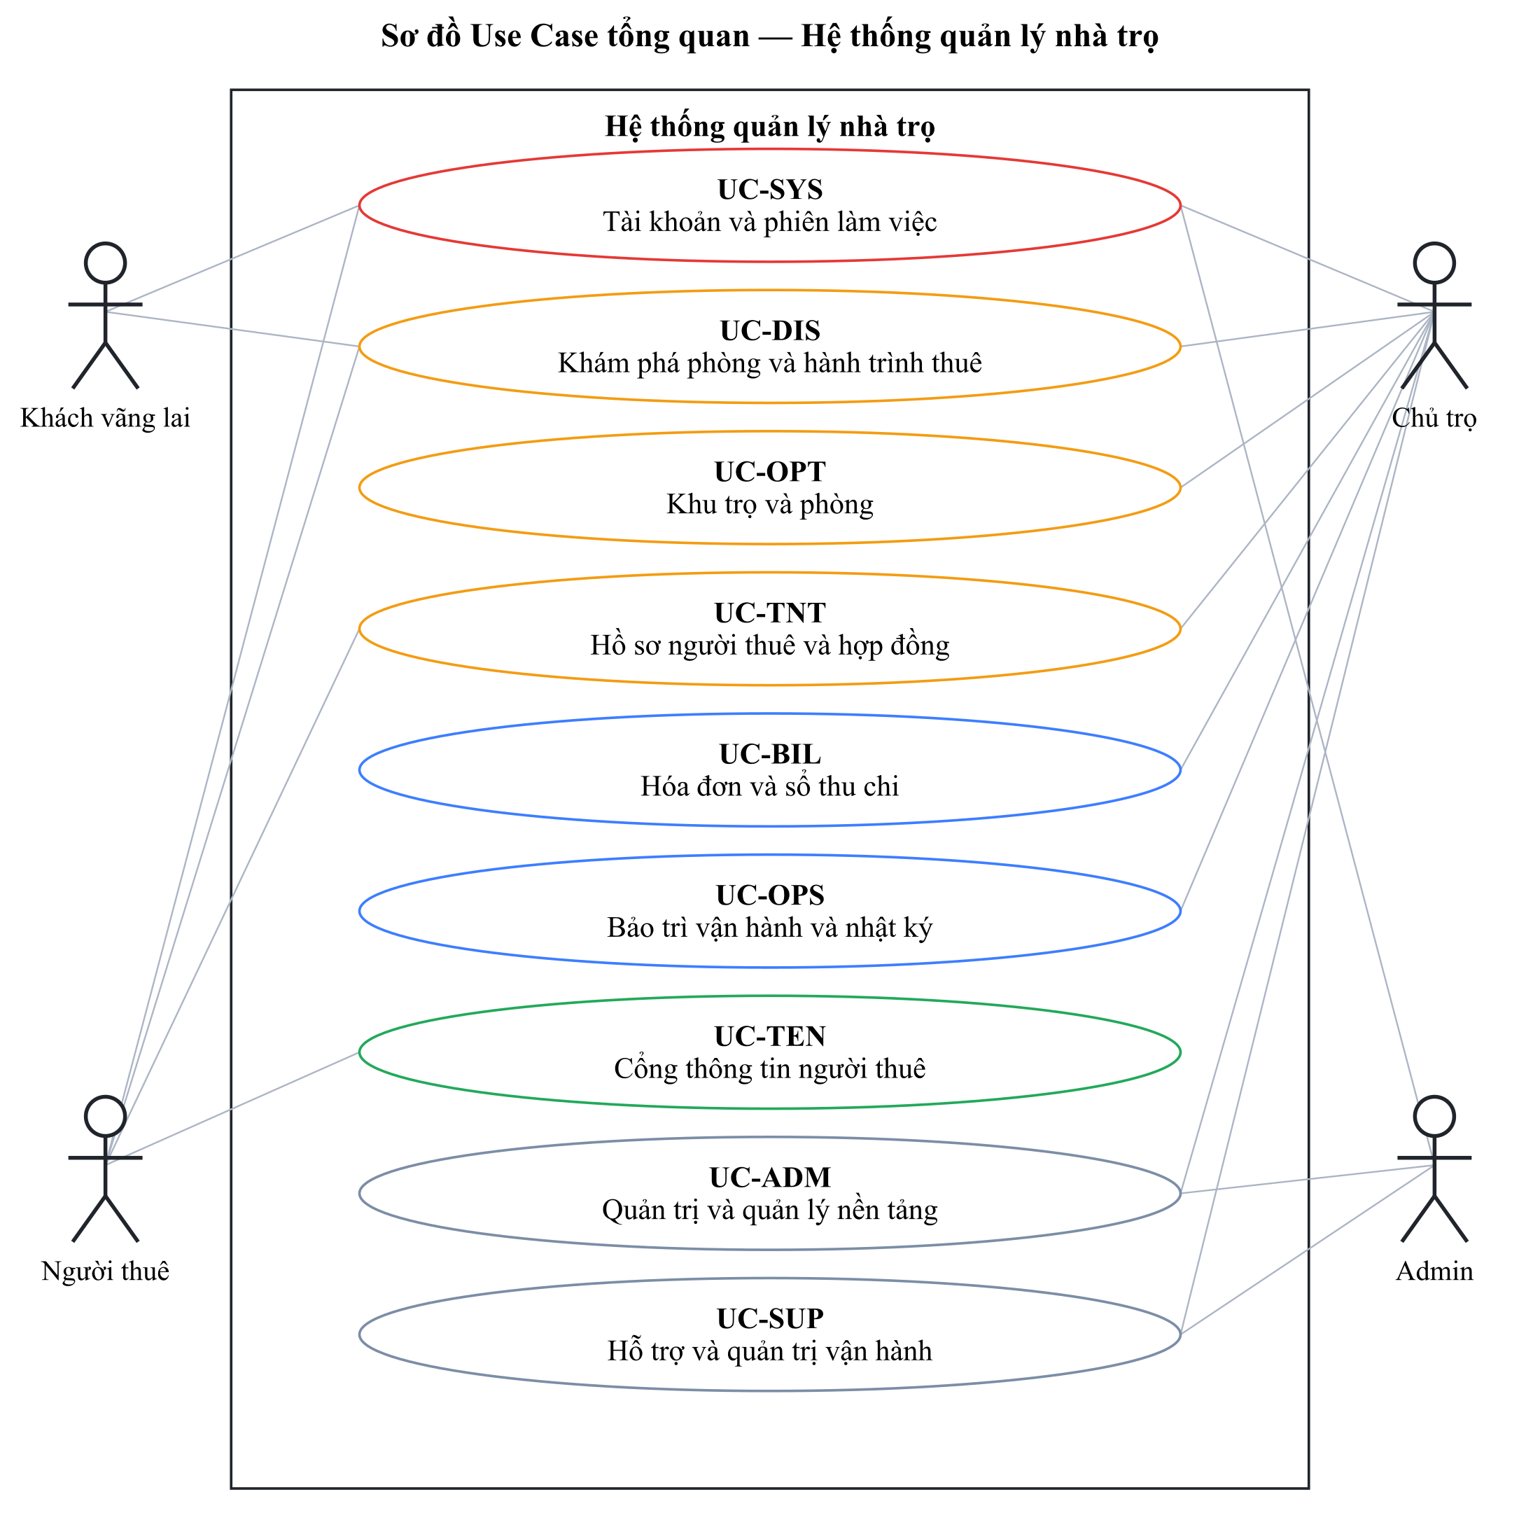
Hình 2.3 UC-OVERVIEW Sơ đồ Use Case tổng quan — Hệ thống quản lý nhà trọ
Sơ đồ tổng ở mức nhóm mục tiêu của bốn tác nhân; các ellipse được phân rã thành đặc tả và sơ đồ chi tiết ngay sau đây. Không coi mã nhóm là một UC nguyên tử.

D-SYS-01 Tài khoản và phiên làm việc — phần 1
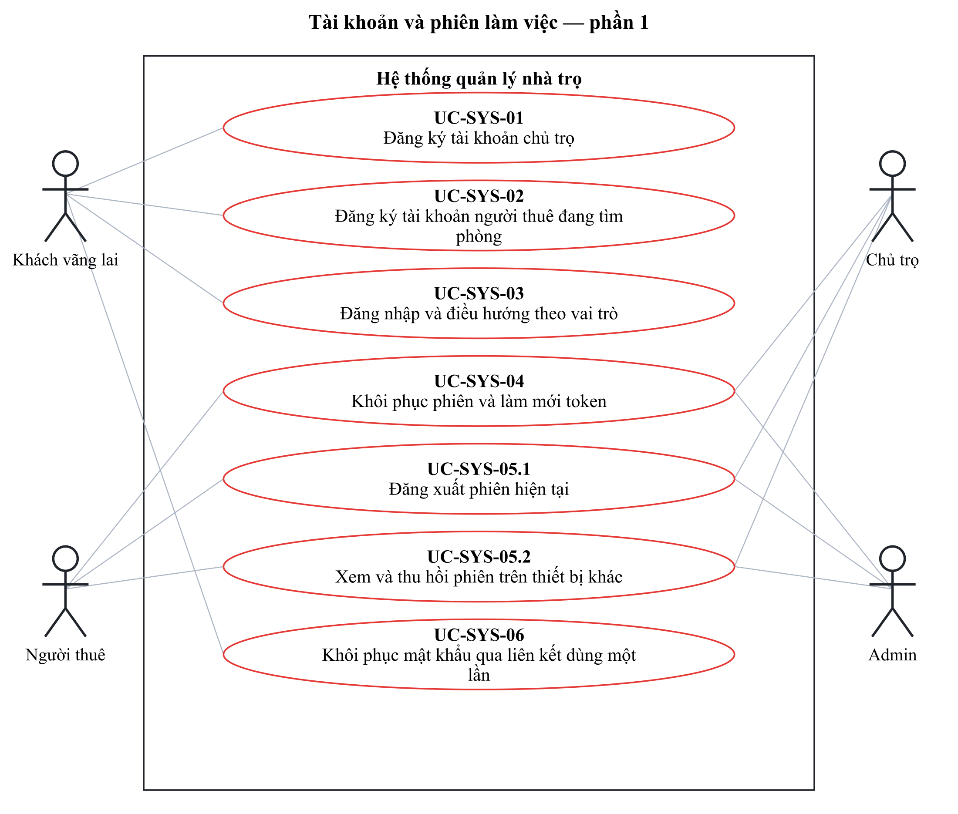
Hình 2.4 D-SYS-01 Tài khoản và phiên làm việc — phần 1
Đặc tả liên quan: UC-SYS-01, UC-SYS-02, UC-SYS-03, UC-SYS-04, UC-SYS-05.1, UC-SYS-05.2, UC-SYS-06.

D-SYS-02 Tài khoản và phiên làm việc — phần 2
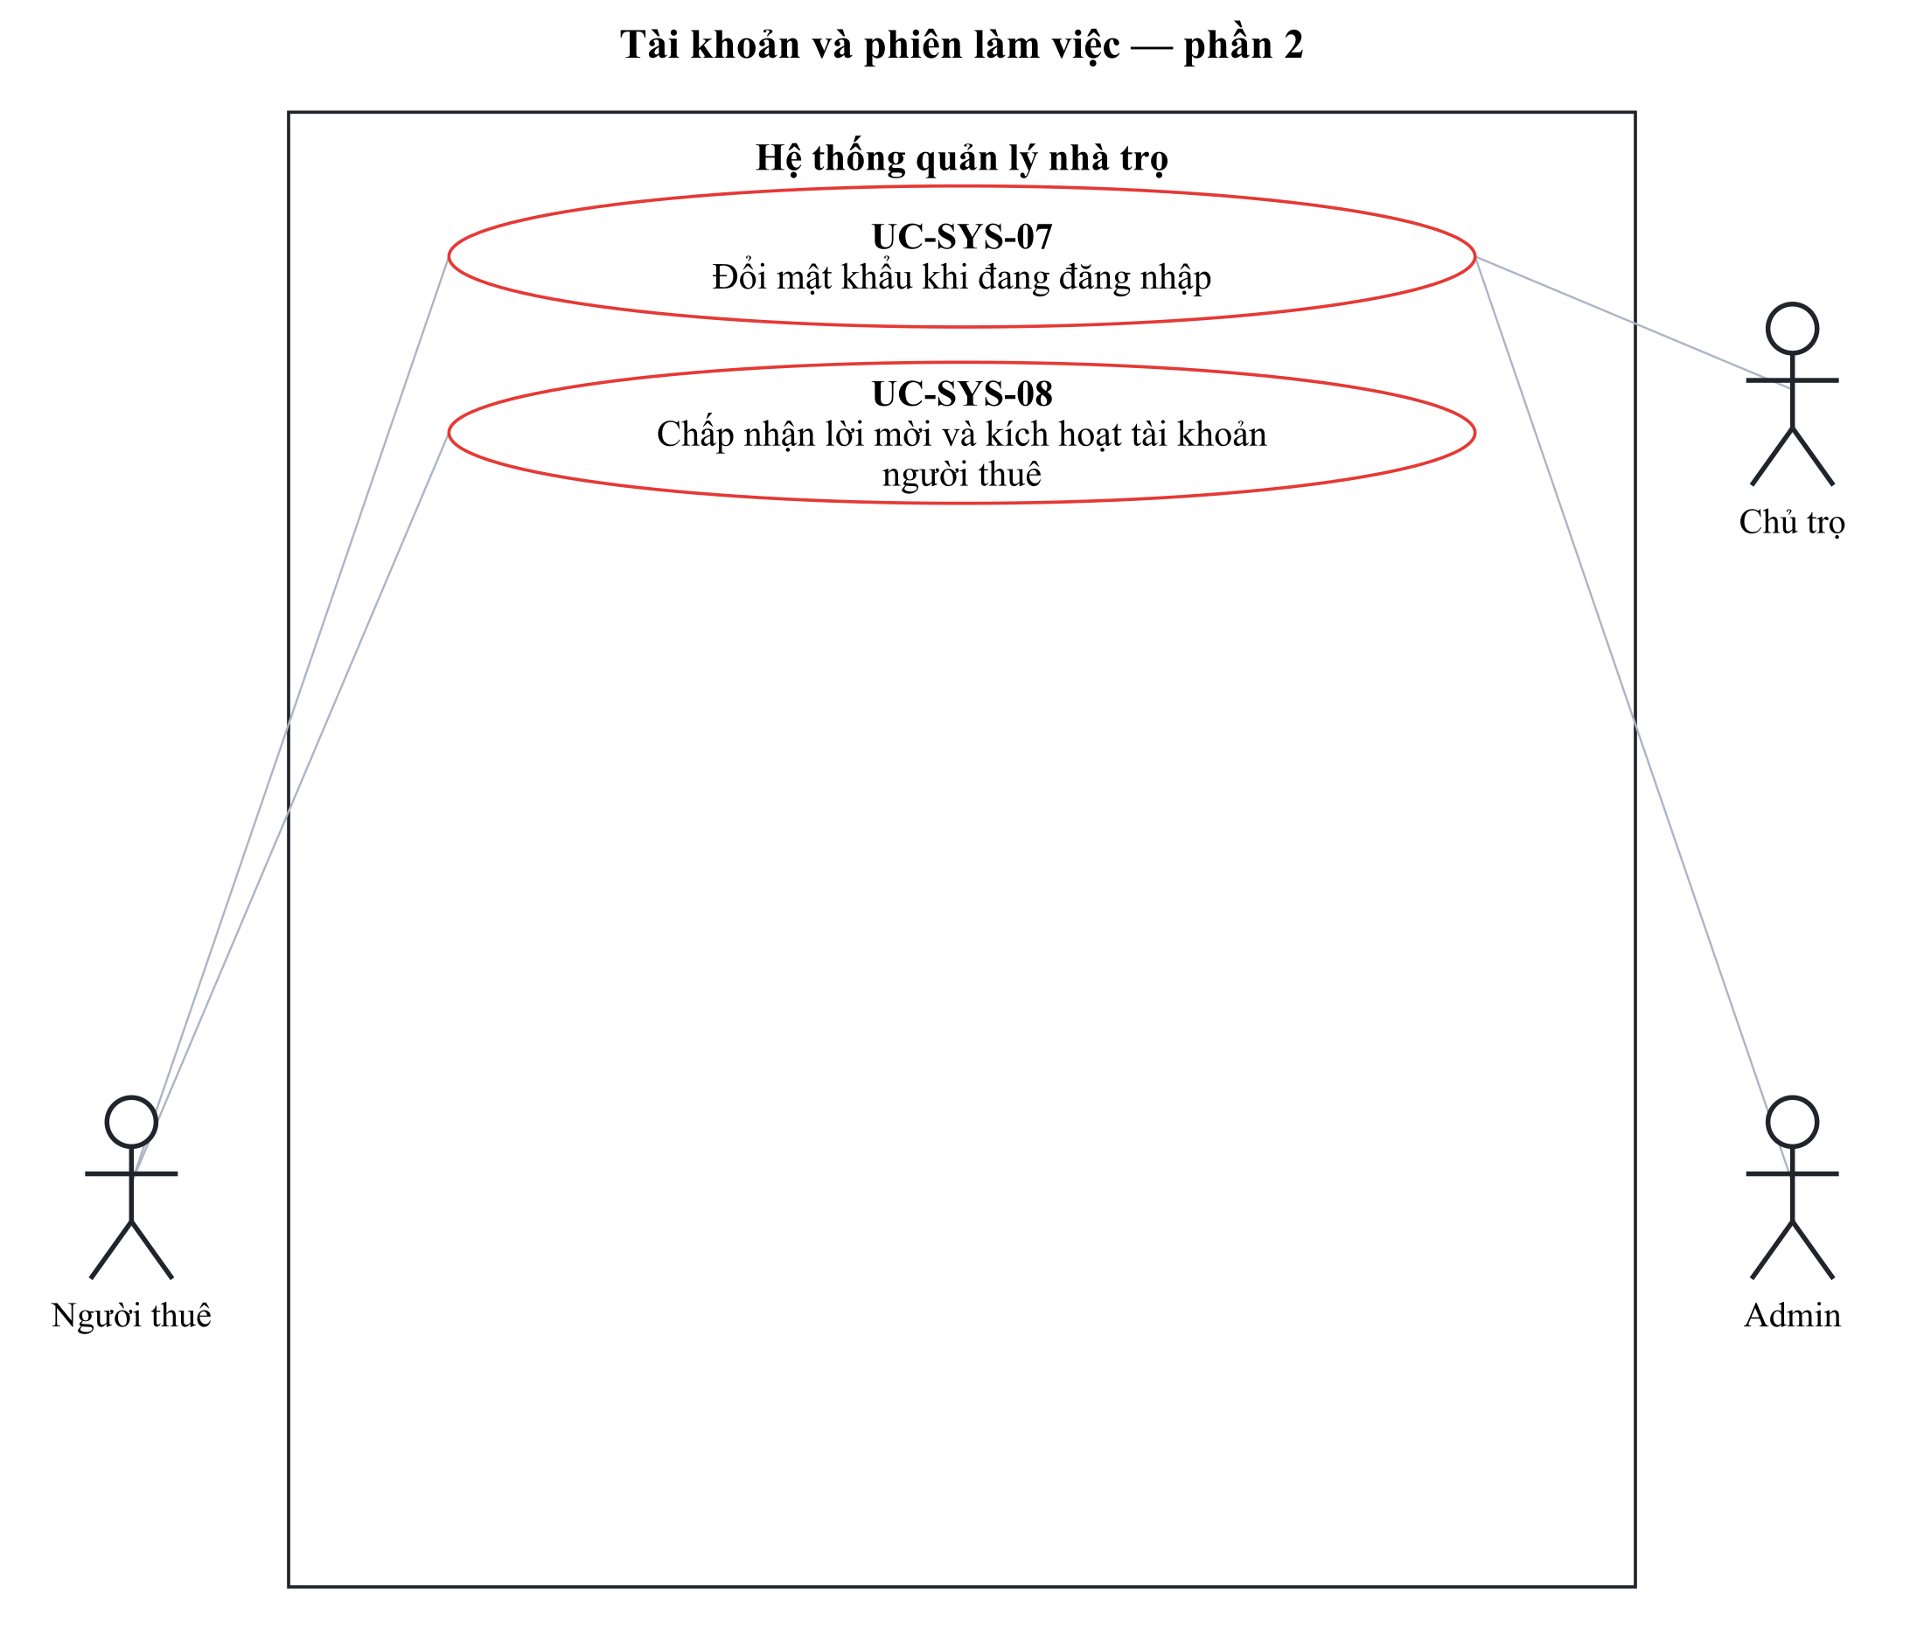
Hình 2.5 D-SYS-02 Tài khoản và phiên làm việc — phần 2
Đặc tả liên quan: UC-SYS-07, UC-SYS-08.

D-DIS-01 Khám phá phòng và hành trình thuê — phần 1
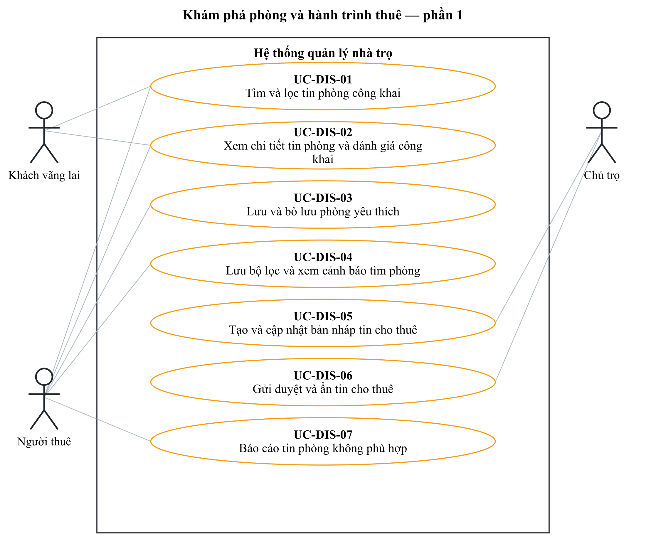
Hình 2.6 D-DIS-01 Khám phá phòng và hành trình thuê — phần 1
Đặc tả liên quan: UC-DIS-01, UC-DIS-02, UC-DIS-03, UC-DIS-04, UC-DIS-05, UC-DIS-06, UC-DIS-07.

D-DIS-02 Khám phá phòng và hành trình thuê — phần 2
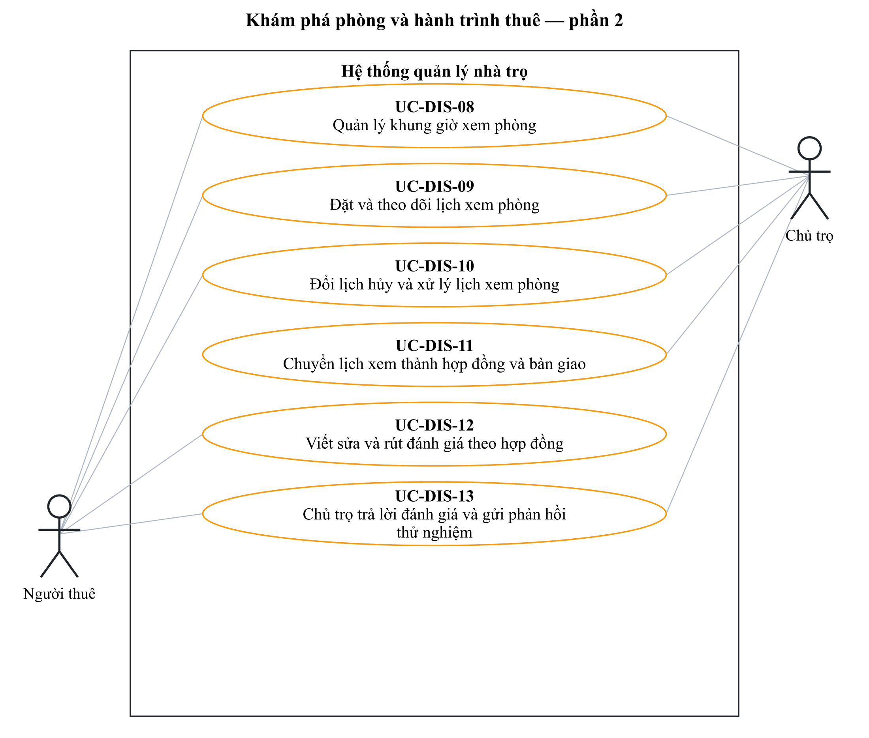
Hình 2.7 D-DIS-02 Khám phá phòng và hành trình thuê — phần 2
Đặc tả liên quan: UC-DIS-08, UC-DIS-09, UC-DIS-10, UC-DIS-11, UC-DIS-12, UC-DIS-13.

D-OPT-01 Khu trọ và phòng — phần 1
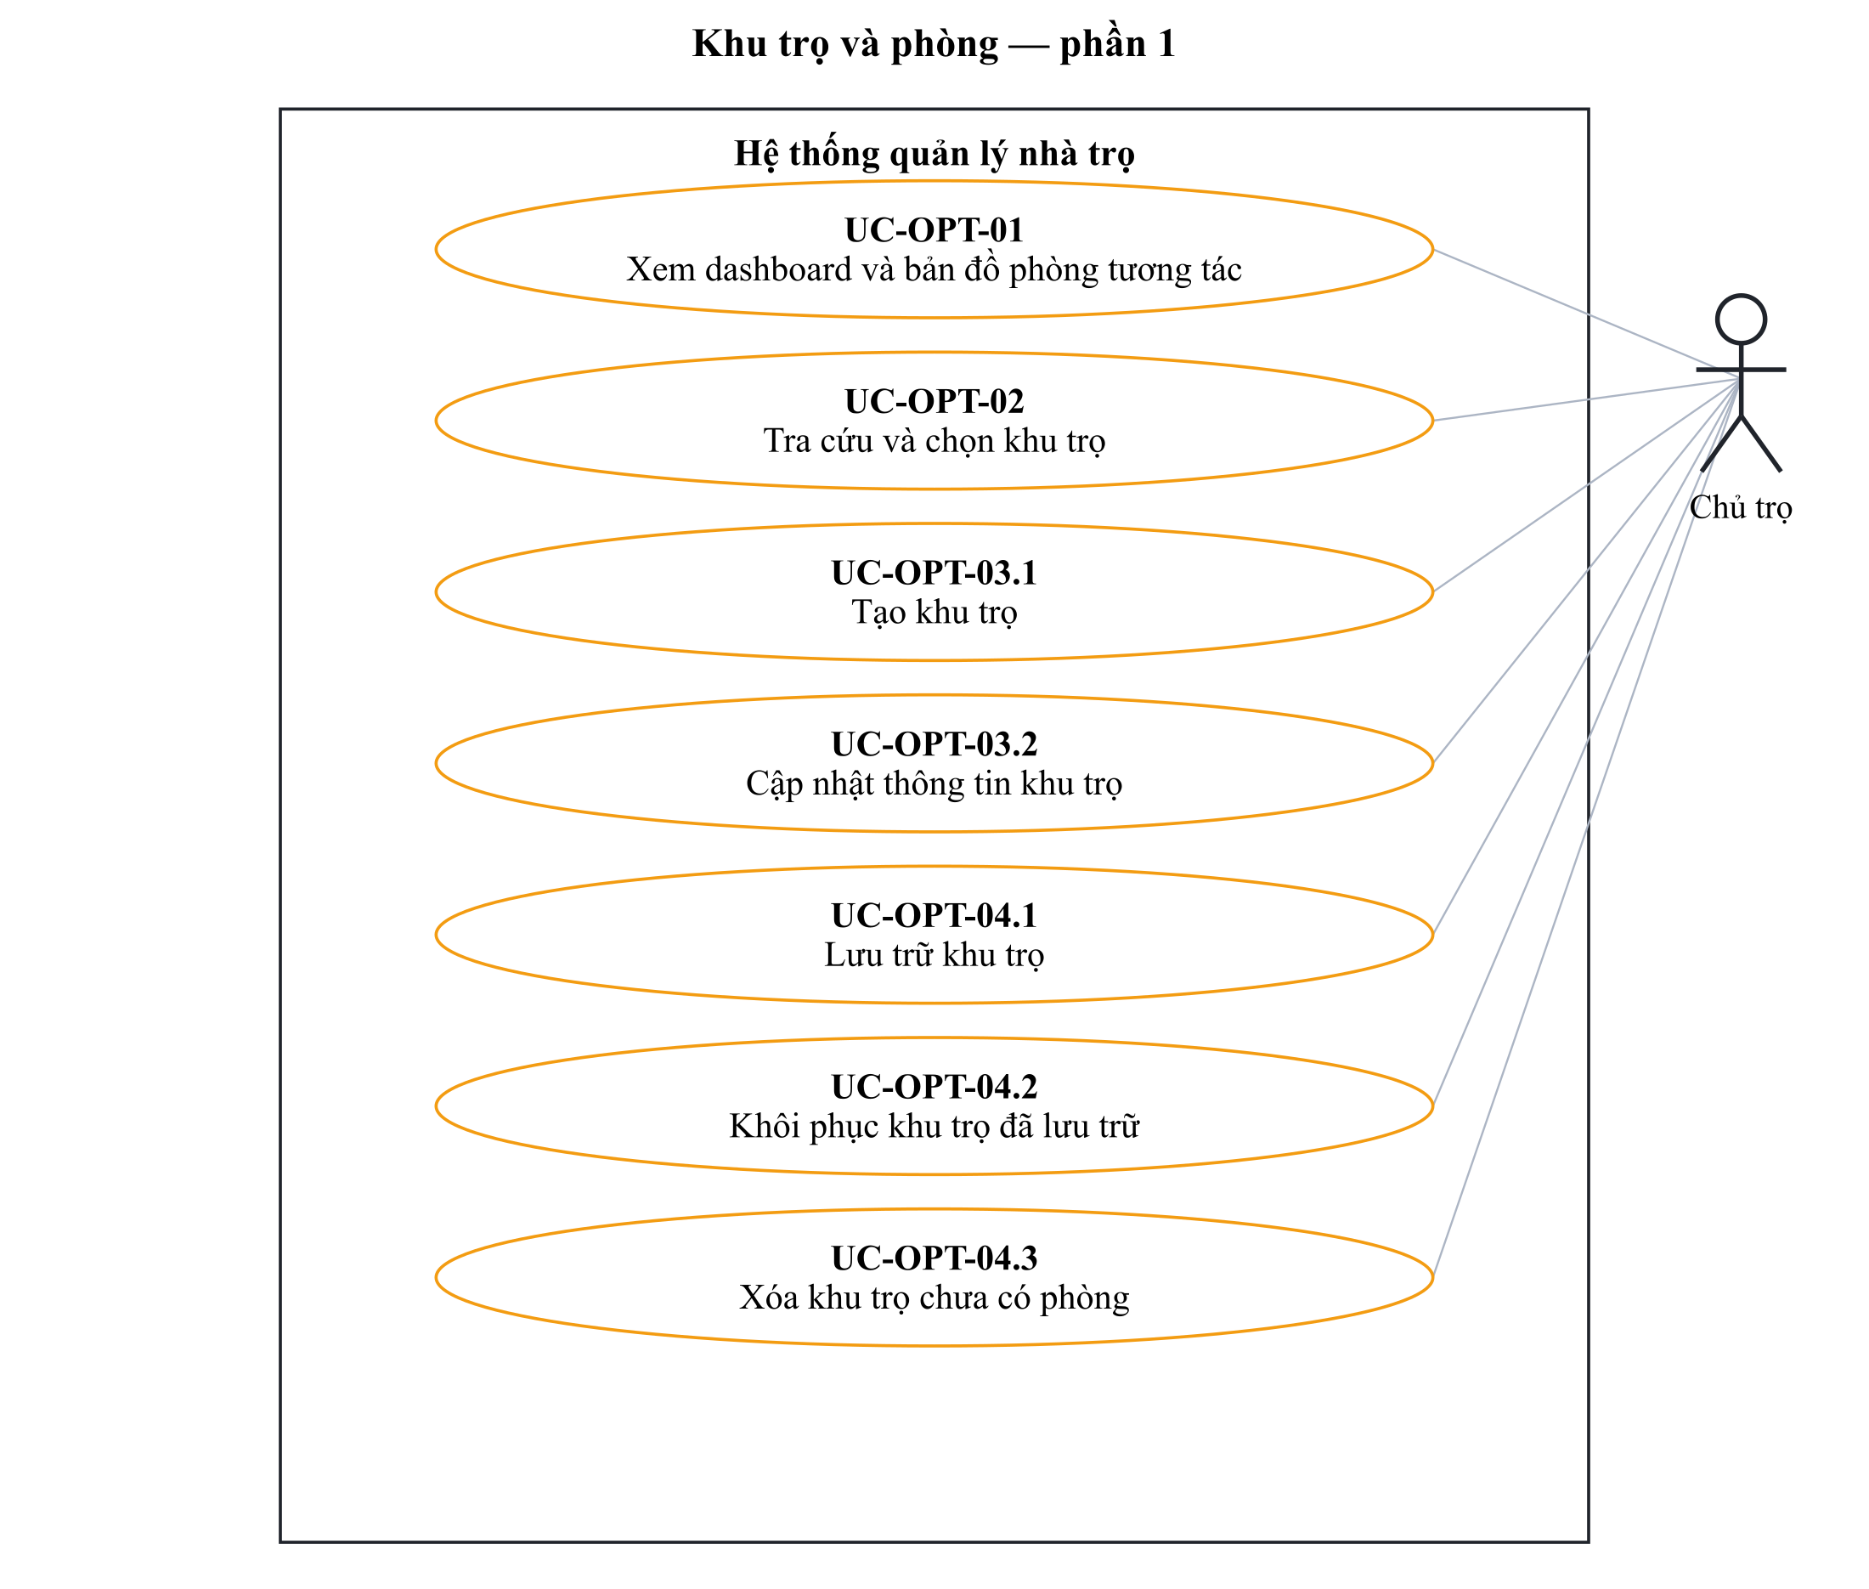
Hình 2.8 D-OPT-01 Khu trọ và phòng — phần 1
Đặc tả liên quan: UC-OPT-01, UC-OPT-02, UC-OPT-03.1, UC-OPT-03.2, UC-OPT-04.1, UC-OPT-04.2, UC-OPT-04.3.

D-OPT-02 Khu trọ và phòng — phần 2
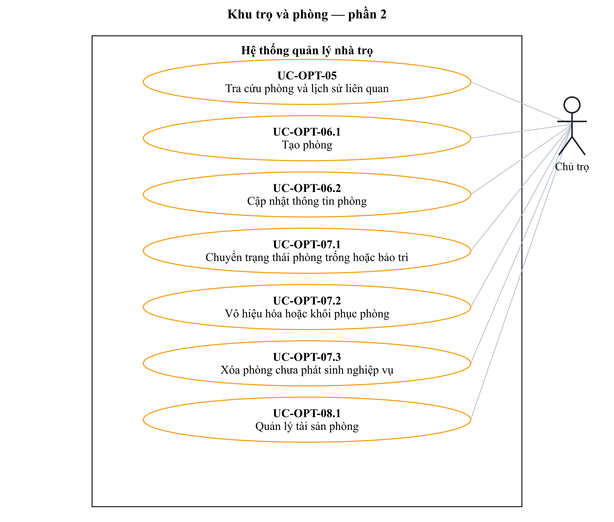
Hình 2.9 D-OPT-02 Khu trọ và phòng — phần 2
Đặc tả liên quan: UC-OPT-05, UC-OPT-06.1, UC-OPT-06.2, UC-OPT-07.1, UC-OPT-07.2, UC-OPT-07.3, UC-OPT-08.1.

D-OPT-03 Khu trọ và phòng — phần 3
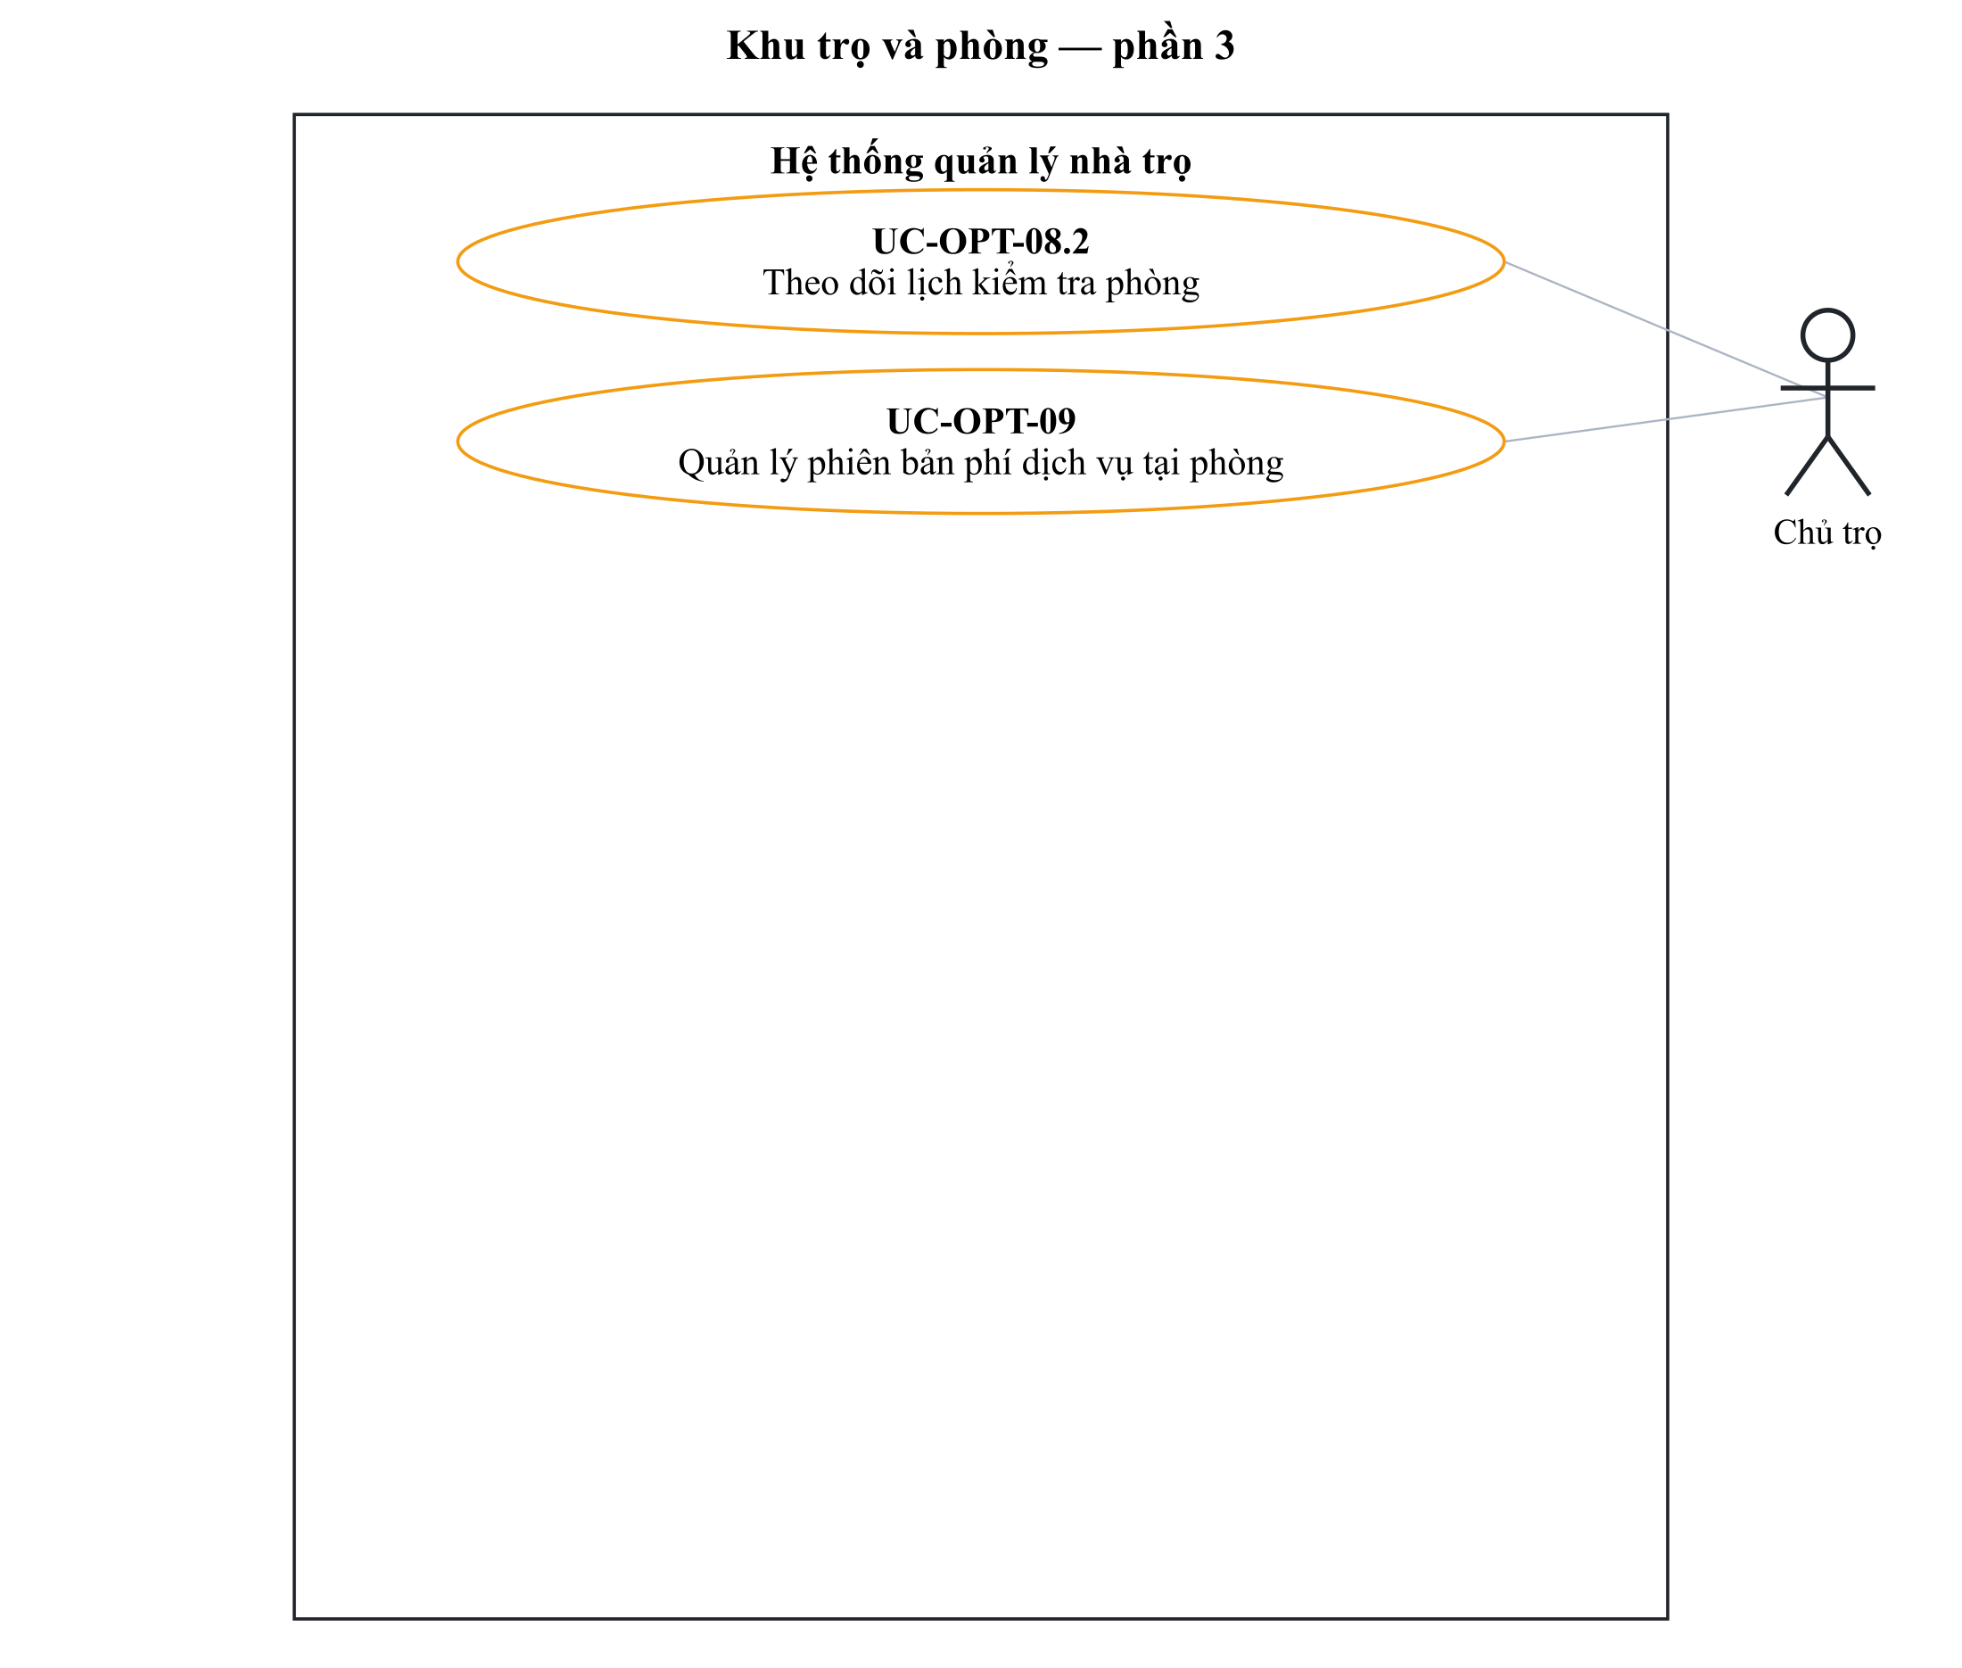
Hình 2.10 D-OPT-03 Khu trọ và phòng — phần 3
Đặc tả liên quan: UC-OPT-08.2, UC-OPT-09.

D-TNT-01 Hồ sơ người thuê và hợp đồng — phần 1
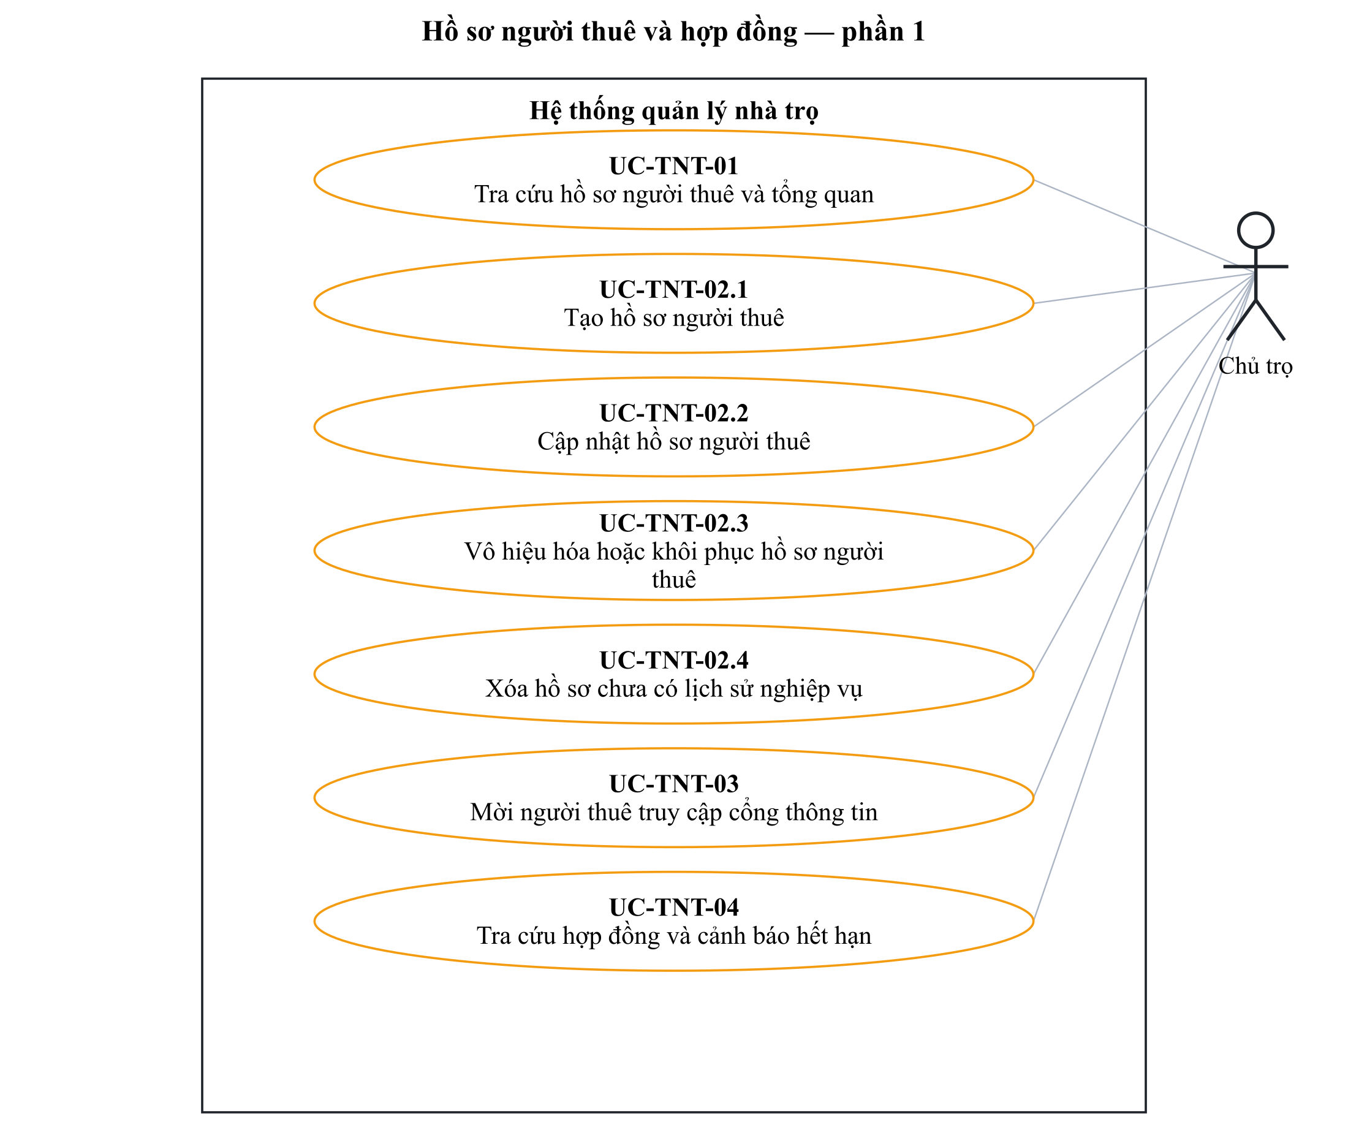
Hình 2.11 D-TNT-01 Hồ sơ người thuê và hợp đồng — phần 1
Đặc tả liên quan: UC-TNT-01, UC-TNT-02.1, UC-TNT-02.2, UC-TNT-02.3, UC-TNT-02.4, UC-TNT-03, UC-TNT-04.

D-TNT-02 Hồ sơ người thuê và hợp đồng — phần 2
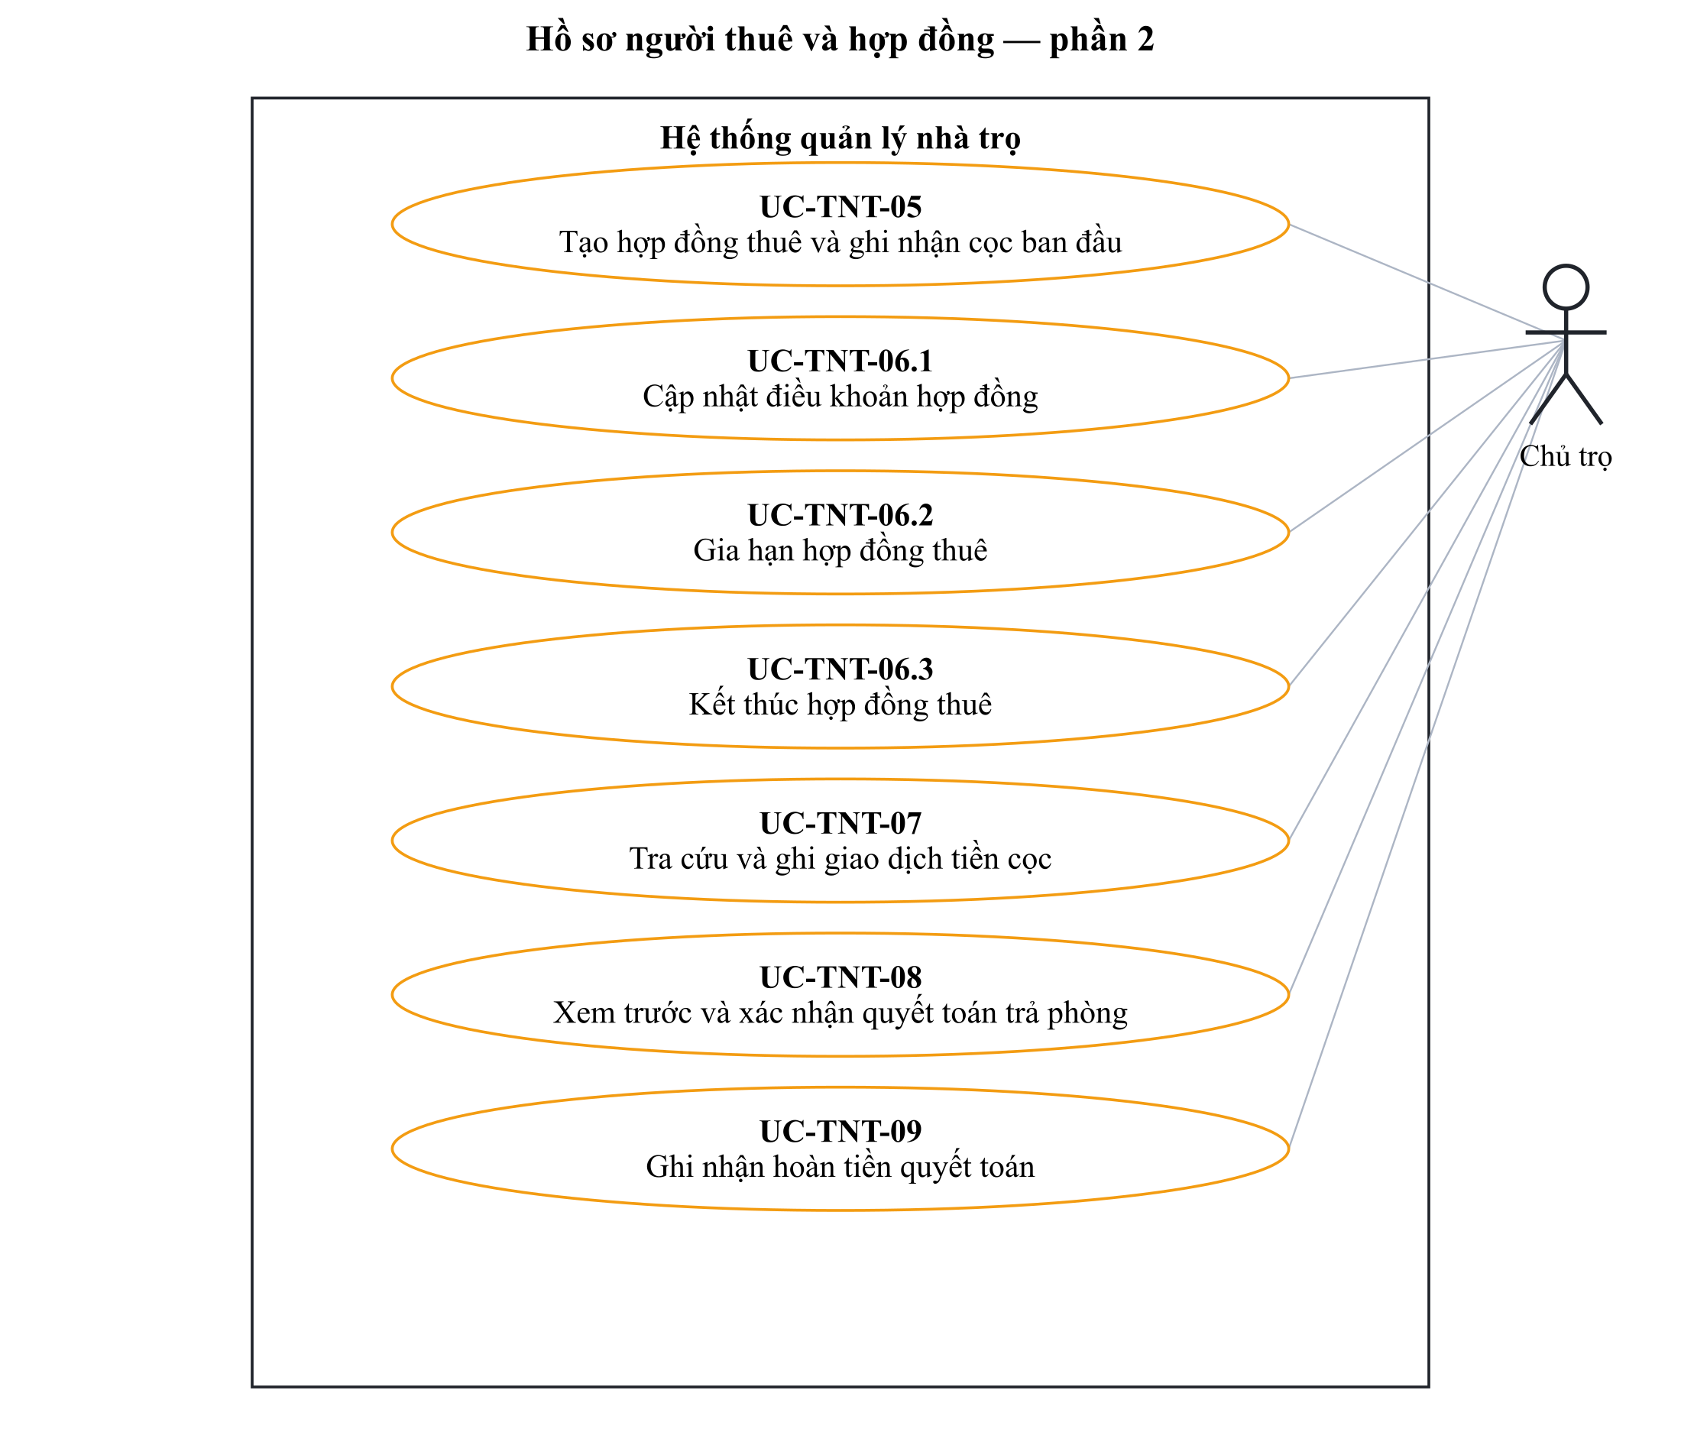
Hình 2.12 D-TNT-02 Hồ sơ người thuê và hợp đồng — phần 2
Đặc tả liên quan: UC-TNT-05, UC-TNT-06.1, UC-TNT-06.2, UC-TNT-06.3, UC-TNT-07, UC-TNT-08, UC-TNT-09.

D-TNT-03 Hồ sơ người thuê và hợp đồng — phần 3
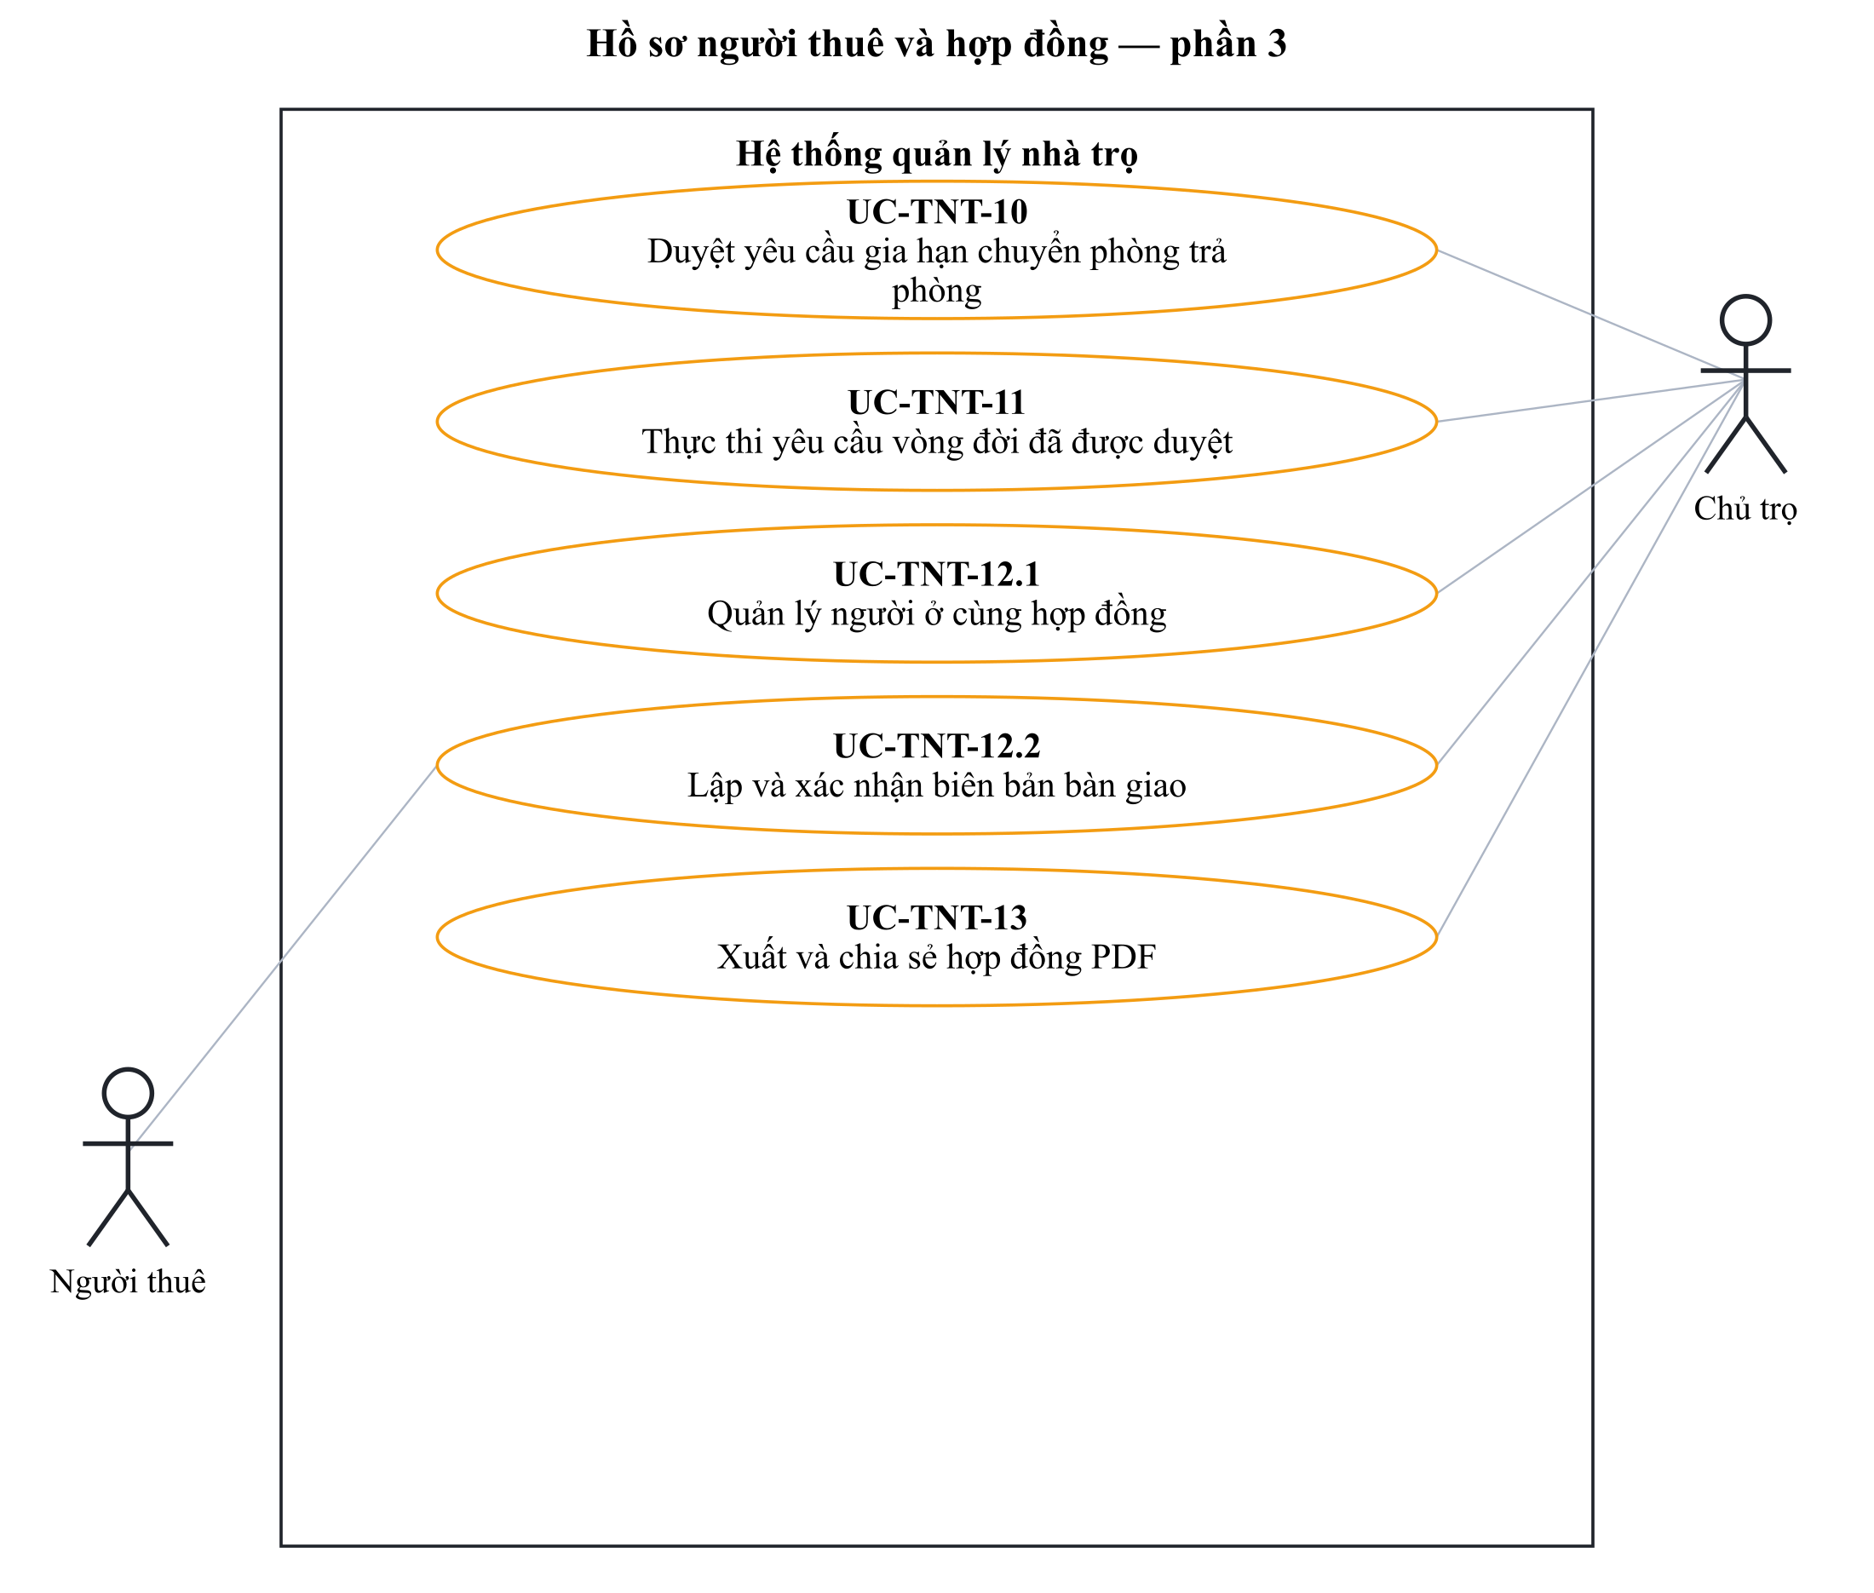
Hình 2.13 D-TNT-03 Hồ sơ người thuê và hợp đồng — phần 3
Đặc tả liên quan: UC-TNT-10, UC-TNT-11, UC-TNT-12.1, UC-TNT-12.2, UC-TNT-13.

D-BIL-01 Hóa đơn và sổ thu chi — phần 1
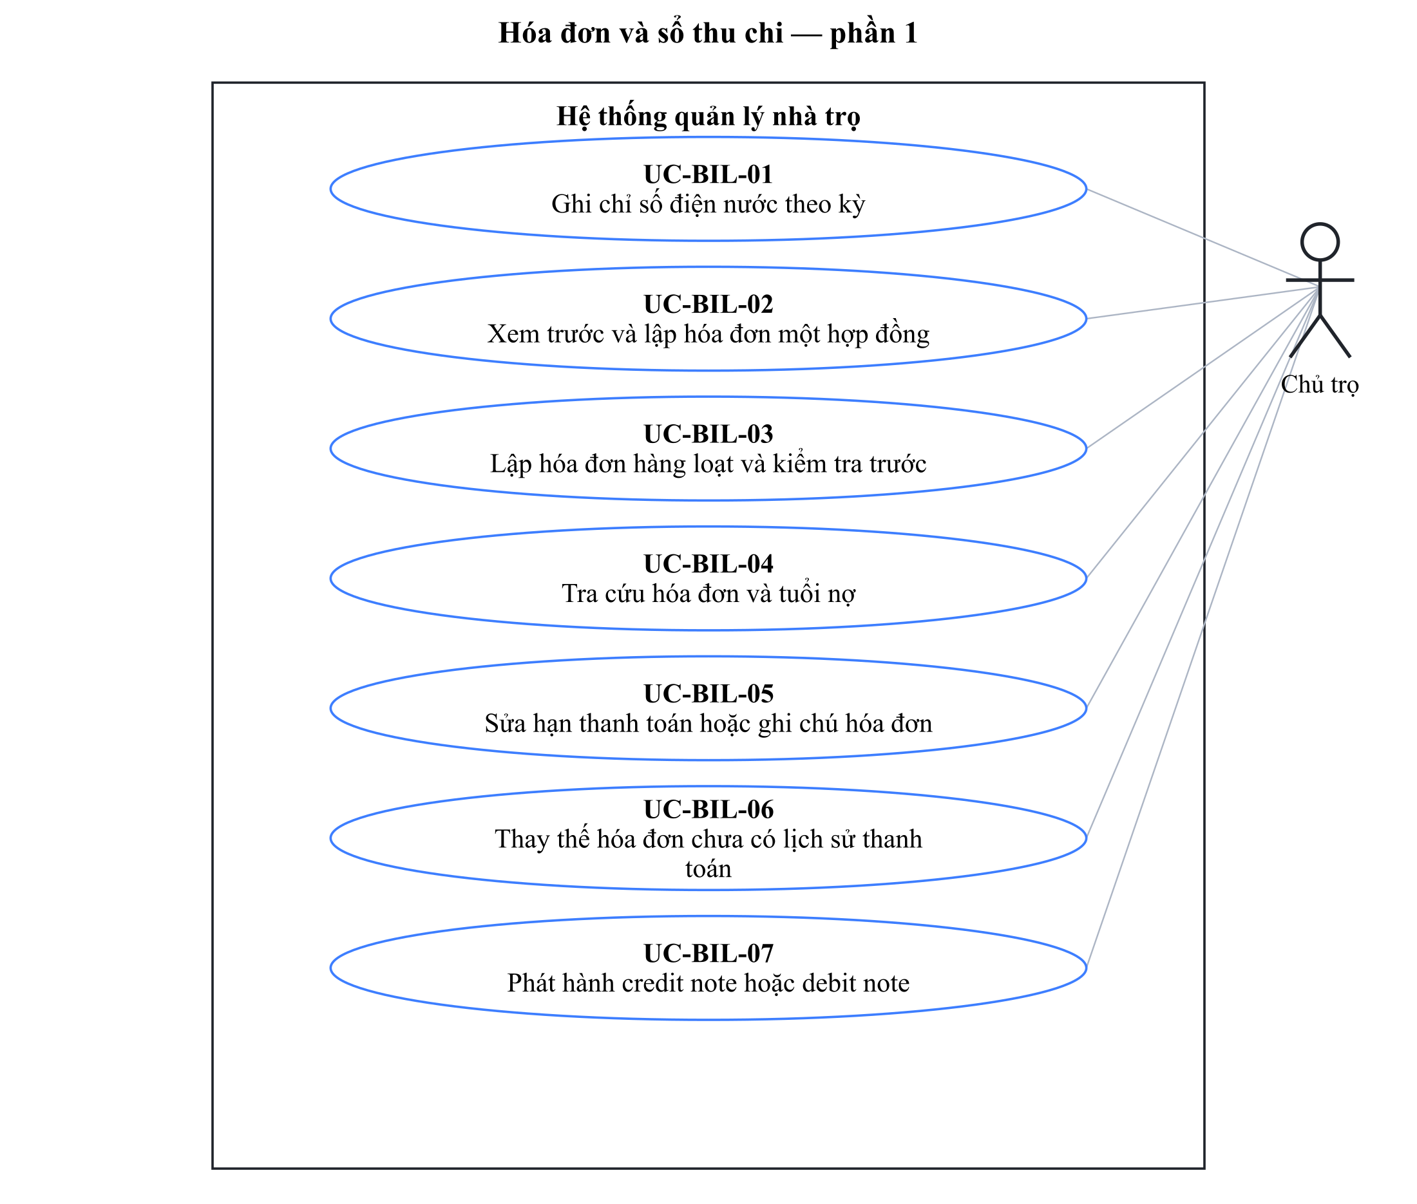
Hình 2.14 D-BIL-01 Hóa đơn và sổ thu chi — phần 1
Đặc tả liên quan: UC-BIL-01, UC-BIL-02, UC-BIL-03, UC-BIL-04, UC-BIL-05, UC-BIL-06, UC-BIL-07.

D-BIL-02 Hóa đơn và sổ thu chi — phần 2
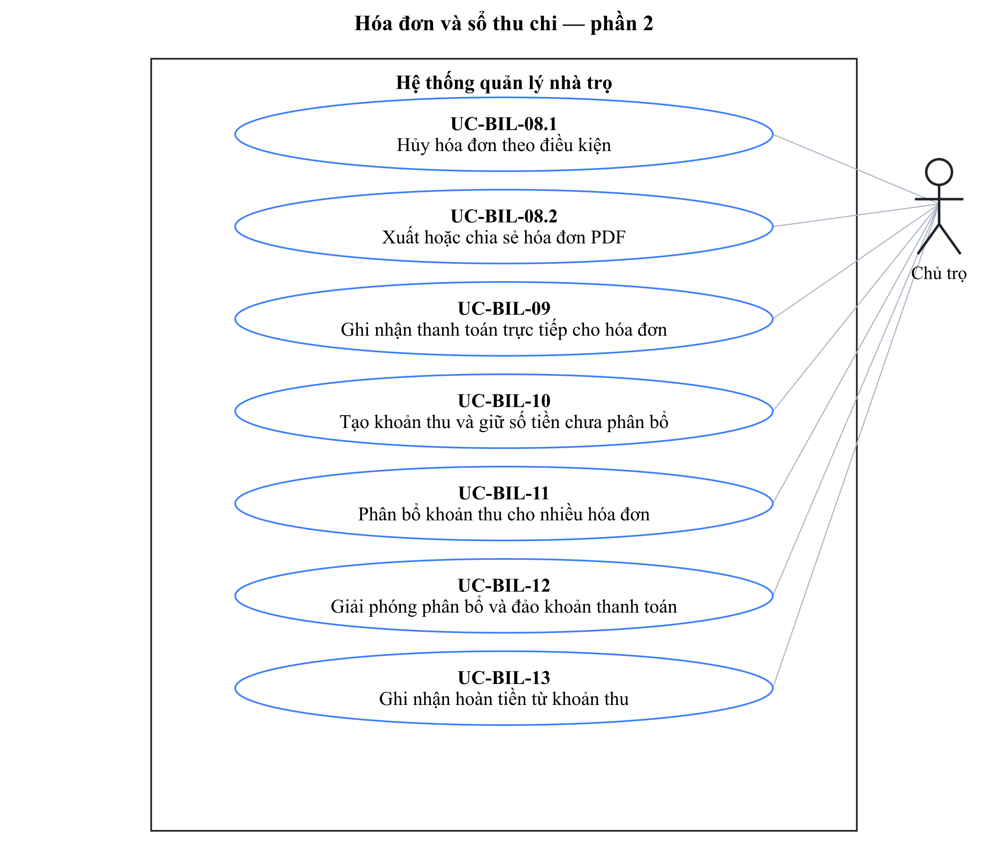
Hình 2.15 D-BIL-02 Hóa đơn và sổ thu chi — phần 2
Đặc tả liên quan: UC-BIL-08.1, UC-BIL-08.2, UC-BIL-09, UC-BIL-10, UC-BIL-11, UC-BIL-12, UC-BIL-13.

D-BIL-03 Hóa đơn và sổ thu chi — phần 3
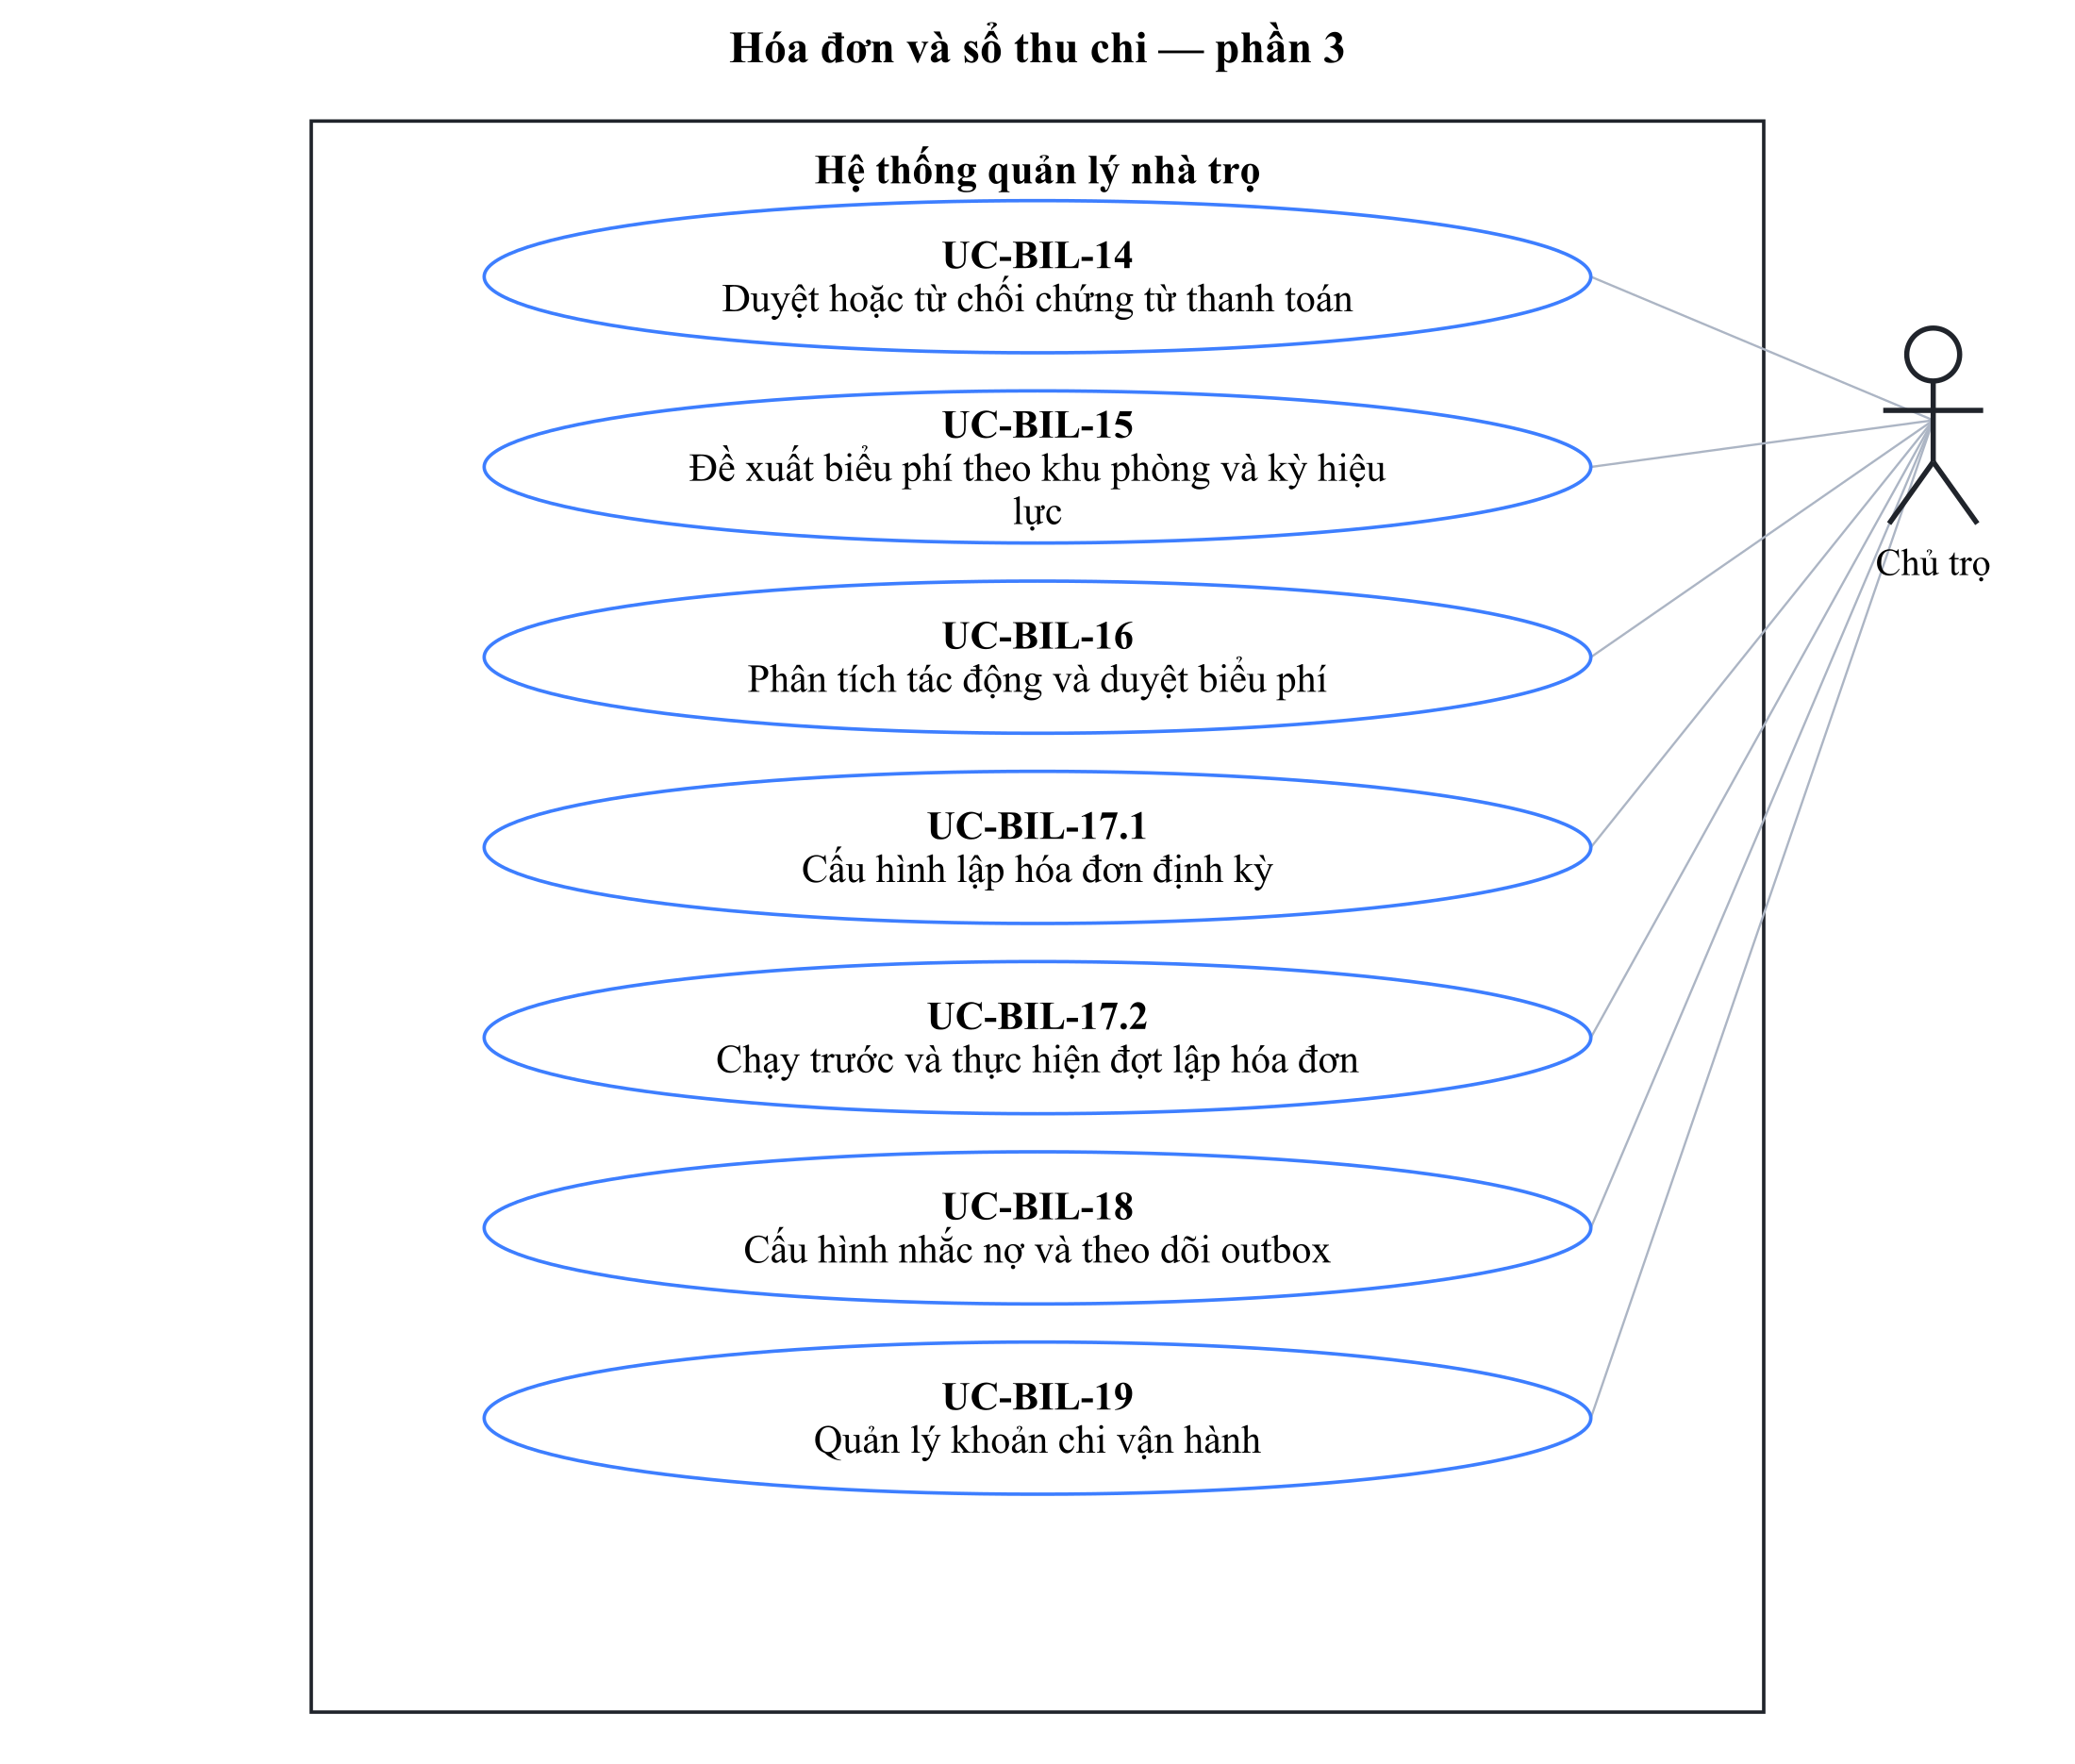
Hình 2.16 D-BIL-03 Hóa đơn và sổ thu chi — phần 3
Đặc tả liên quan: UC-BIL-14, UC-BIL-15, UC-BIL-16, UC-BIL-17.1, UC-BIL-17.2, UC-BIL-18, UC-BIL-19.

D-BIL-04 Hóa đơn và sổ thu chi — phần 4
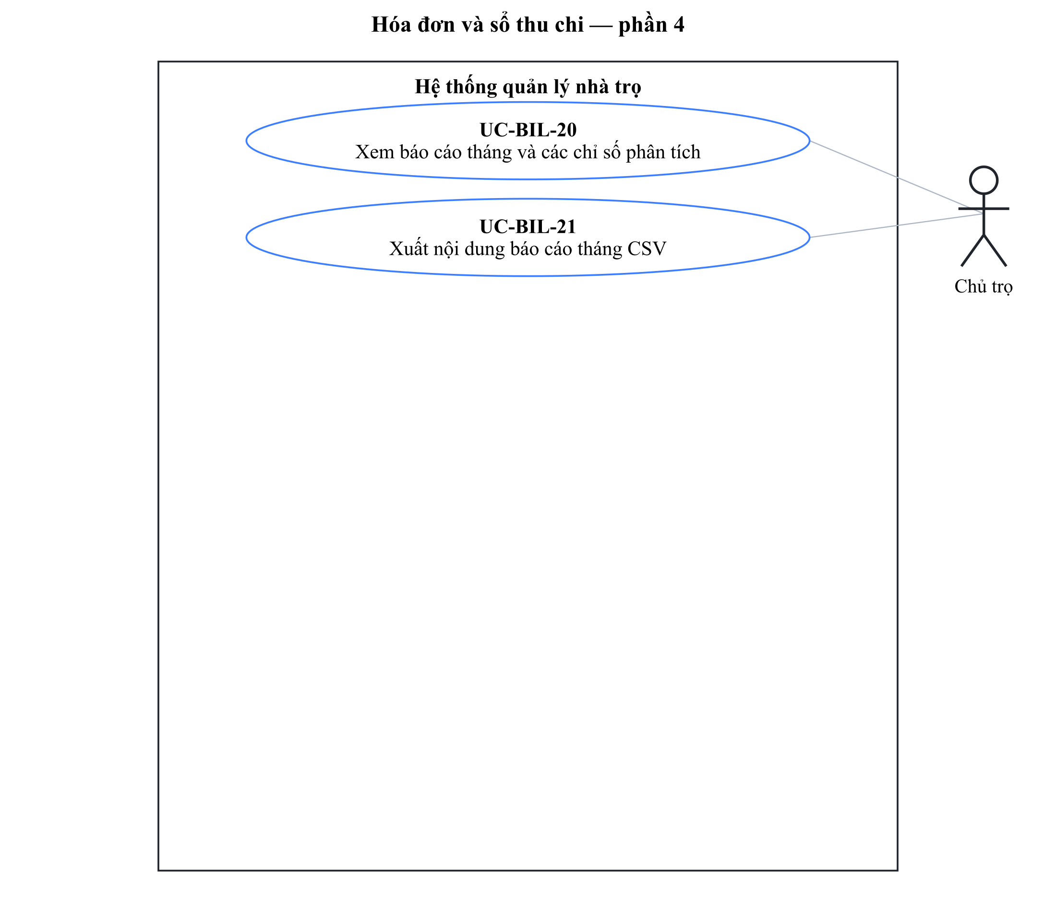
Hình 2.17 D-BIL-04 Hóa đơn và sổ thu chi — phần 4
Đặc tả liên quan: UC-BIL-20, UC-BIL-21.

D-OPS-01 Bảo trì vận hành và nhật ký — phần 1
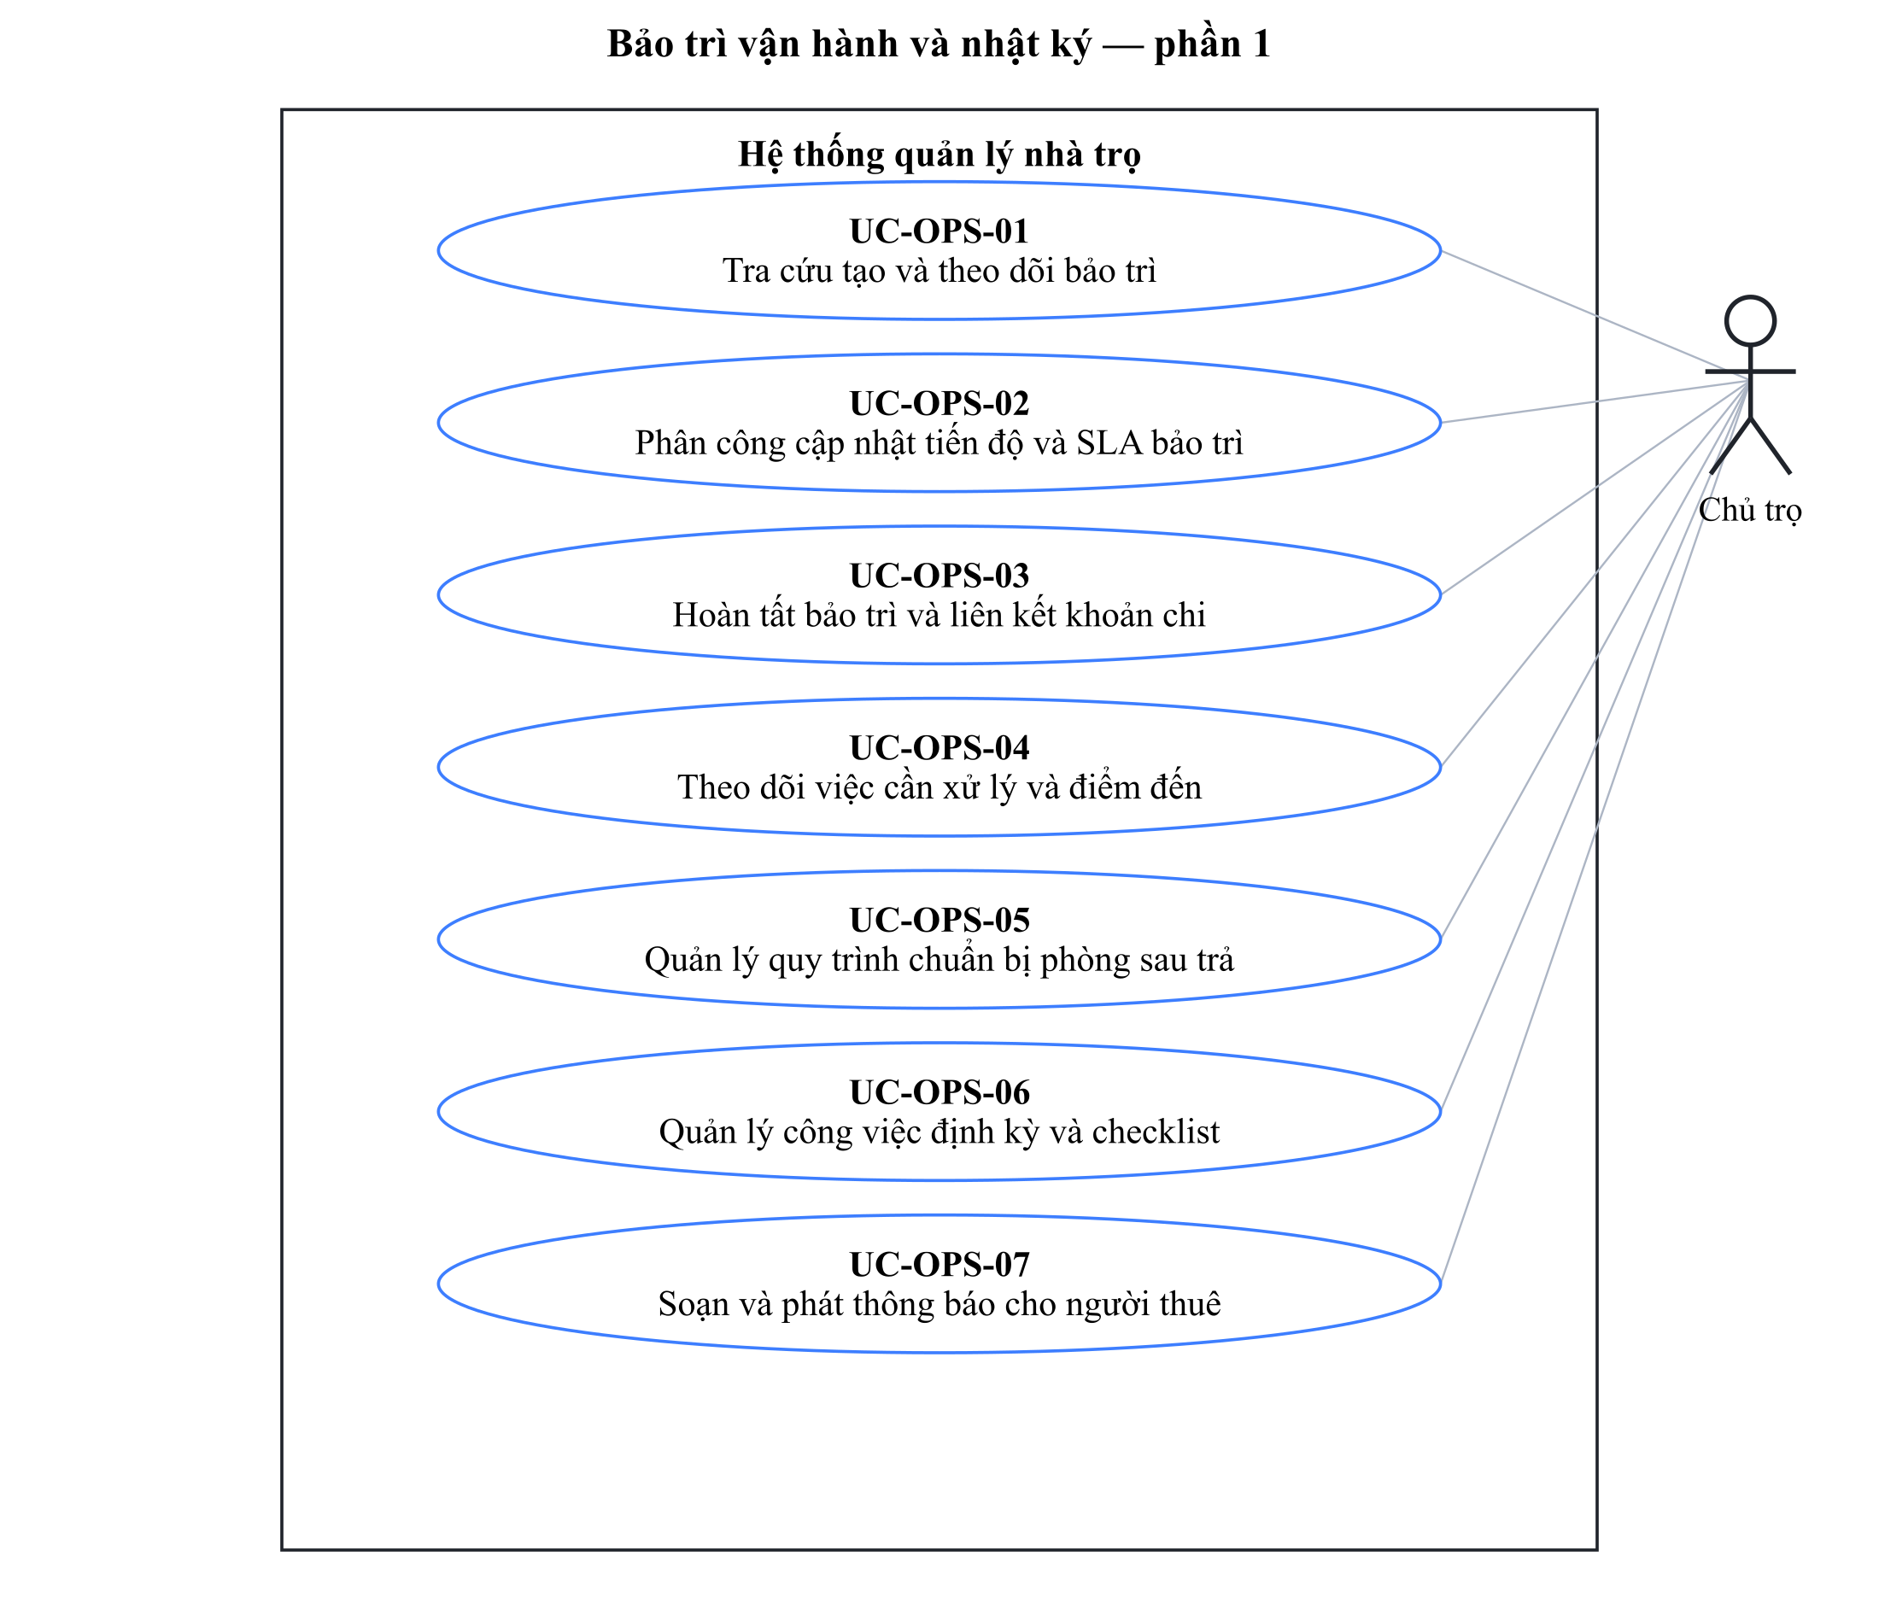
Hình 2.18 D-OPS-01 Bảo trì vận hành và nhật ký — phần 1
Đặc tả liên quan: UC-OPS-01, UC-OPS-02, UC-OPS-03, UC-OPS-04, UC-OPS-05, UC-OPS-06, UC-OPS-07.

D-OPS-02 Bảo trì vận hành và nhật ký — phần 2
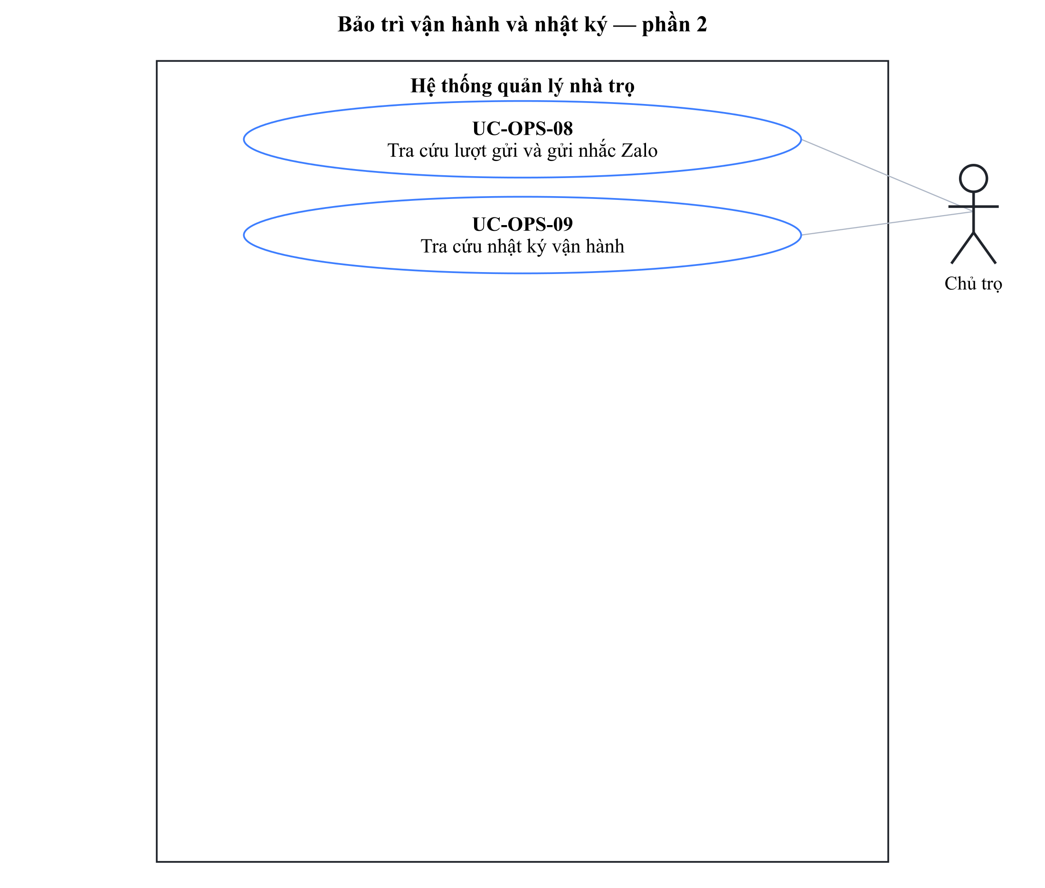
Hình 2.19 D-OPS-02 Bảo trì vận hành và nhật ký — phần 2
Đặc tả liên quan: UC-OPS-08, UC-OPS-09.

D-TEN-01 Cổng thông tin người thuê — phần 1
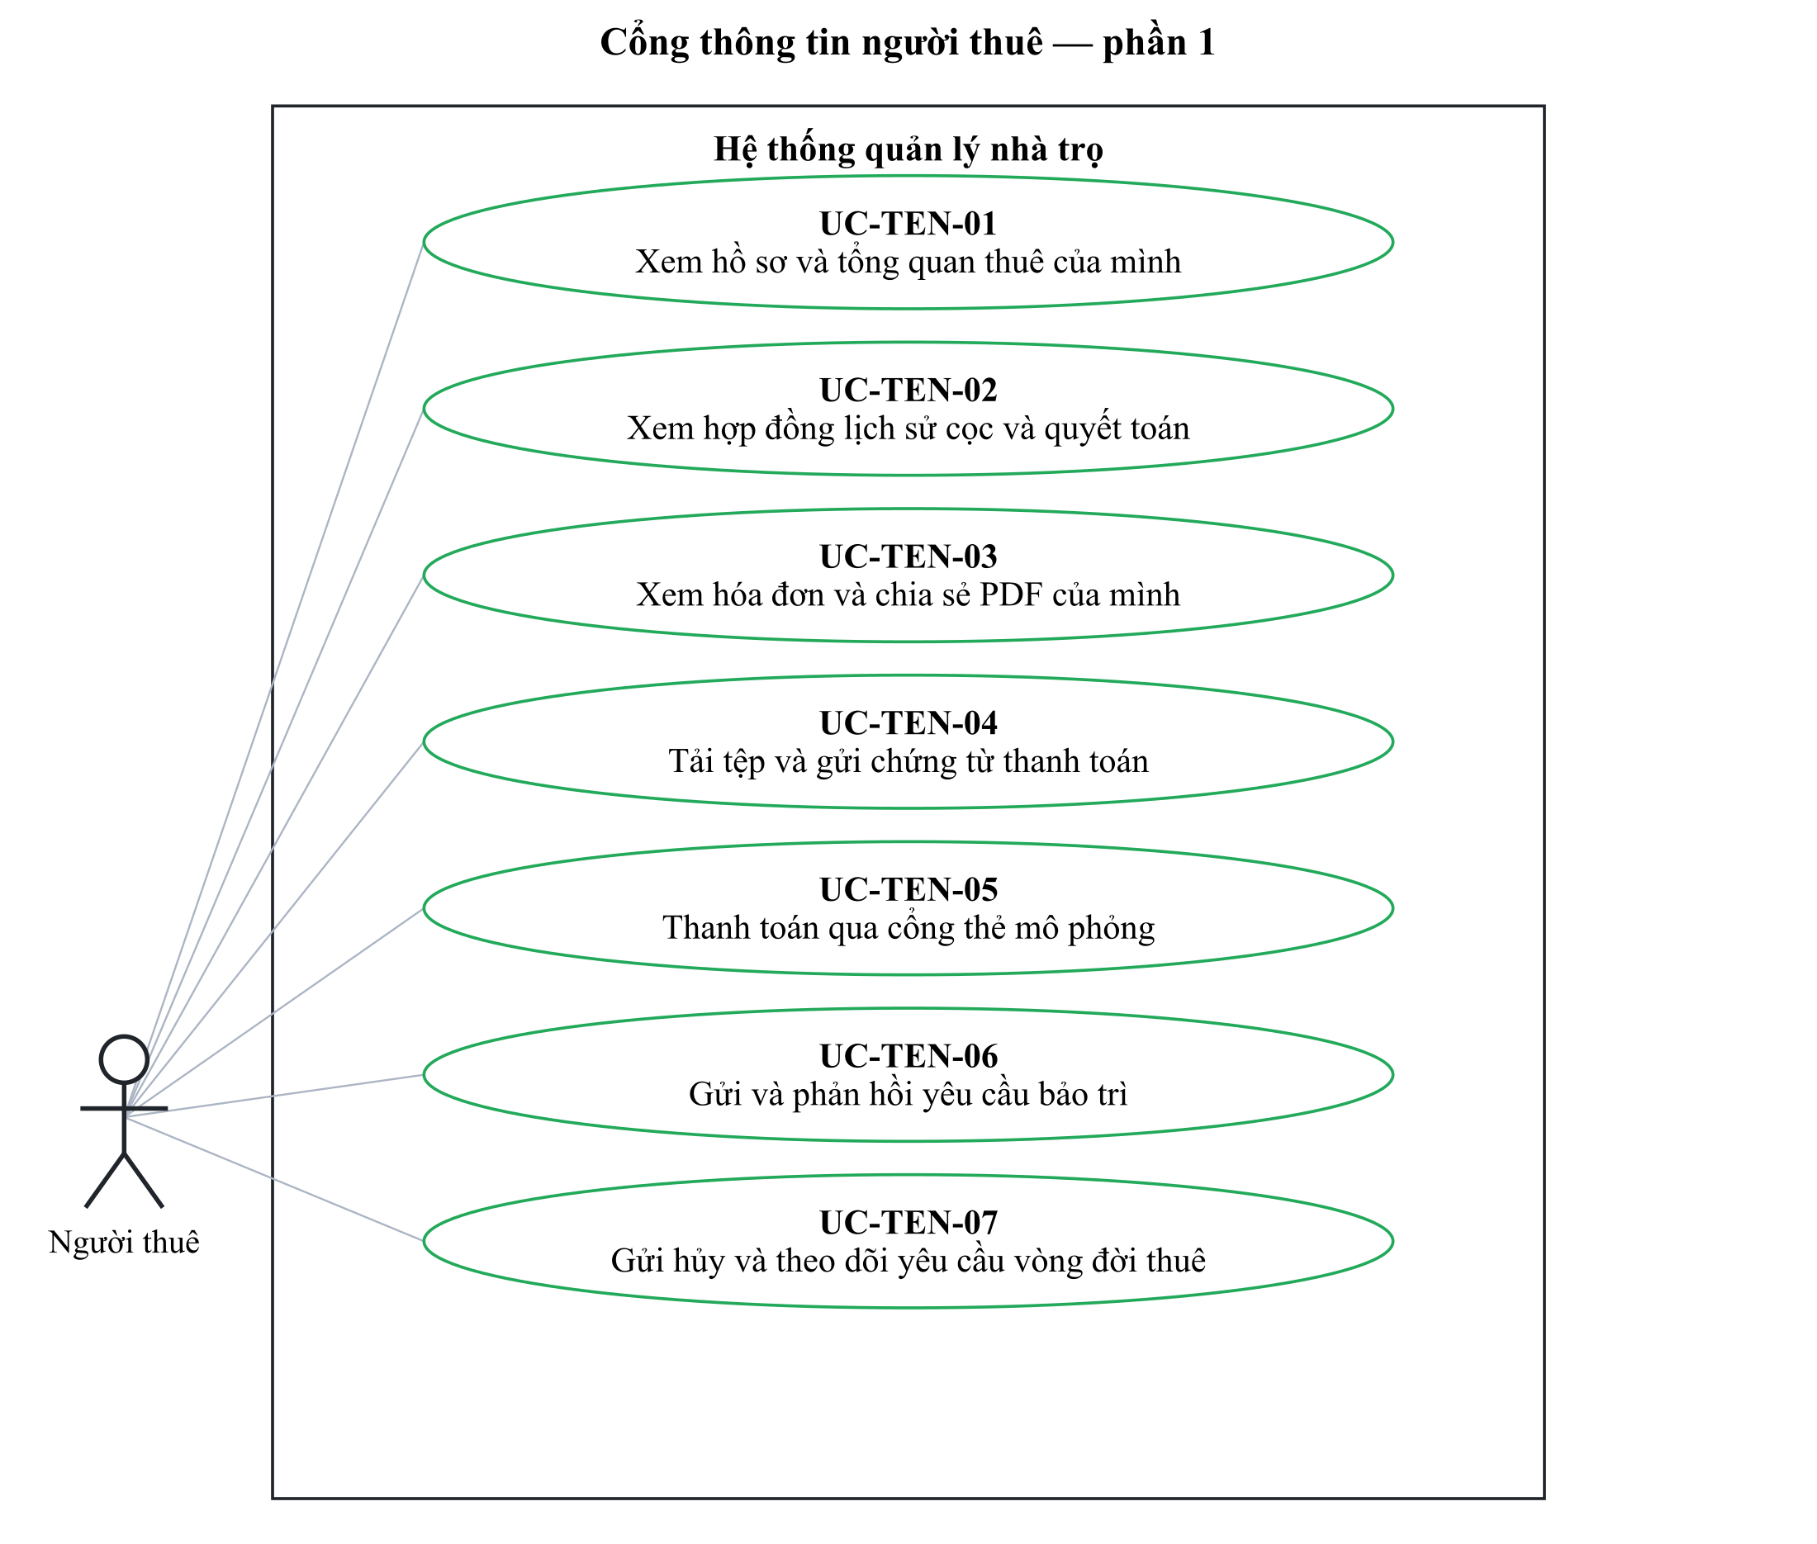
Hình 2.20 D-TEN-01 Cổng thông tin người thuê — phần 1
Đặc tả liên quan: UC-TEN-01, UC-TEN-02, UC-TEN-03, UC-TEN-04, UC-TEN-05, UC-TEN-06, UC-TEN-07.

D-TEN-02 Cổng thông tin người thuê — phần 2
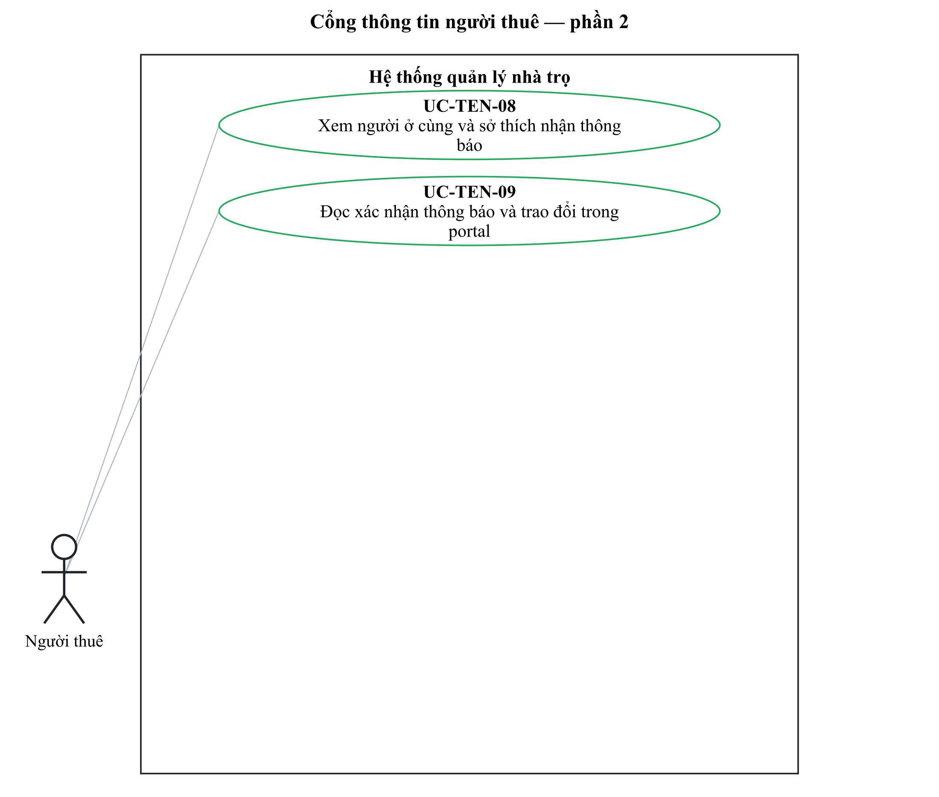
Hình 2.21 D-TEN-02 Cổng thông tin người thuê — phần 2
Đặc tả liên quan: UC-TEN-08, UC-TEN-09.

D-ADM-01 Quản trị và quản lý nền tảng — phần 1
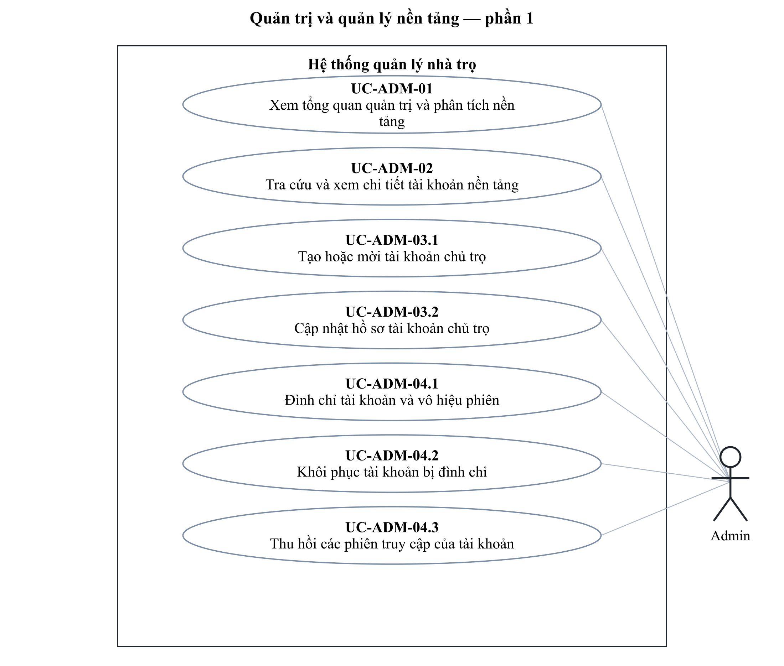
Hình 2.22 D-ADM-01 Quản trị và quản lý nền tảng — phần 1
Đặc tả liên quan: UC-ADM-01, UC-ADM-02, UC-ADM-03.1, UC-ADM-03.2, UC-ADM-04.1, UC-ADM-04.2, UC-ADM-04.3.

D-ADM-02 Quản trị và quản lý nền tảng — phần 2
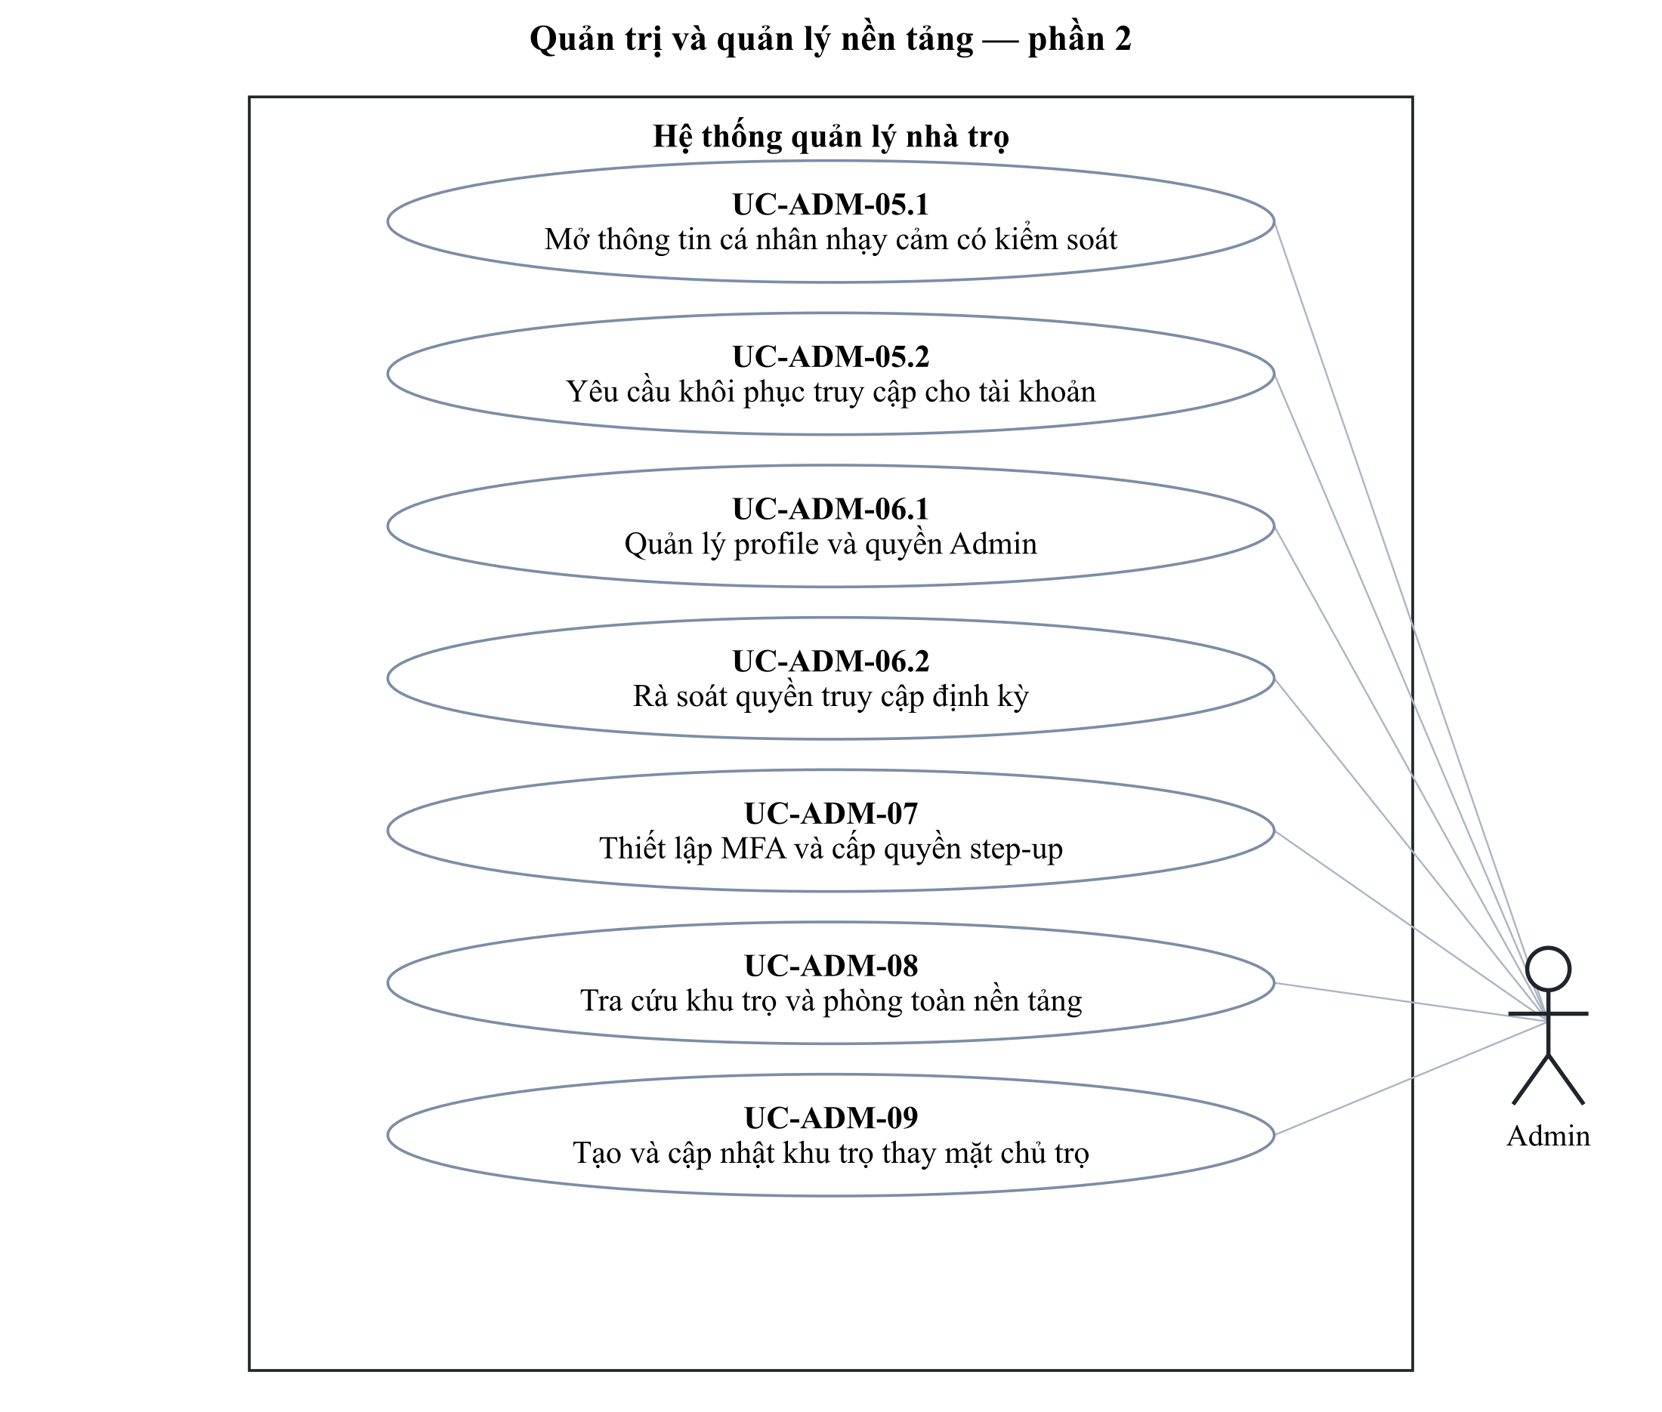
Hình 2.23 D-ADM-02 Quản trị và quản lý nền tảng — phần 2
Đặc tả liên quan: UC-ADM-05.1, UC-ADM-05.2, UC-ADM-06.1, UC-ADM-06.2, UC-ADM-07, UC-ADM-08, UC-ADM-09.

D-ADM-03 Quản trị và quản lý nền tảng — phần 3
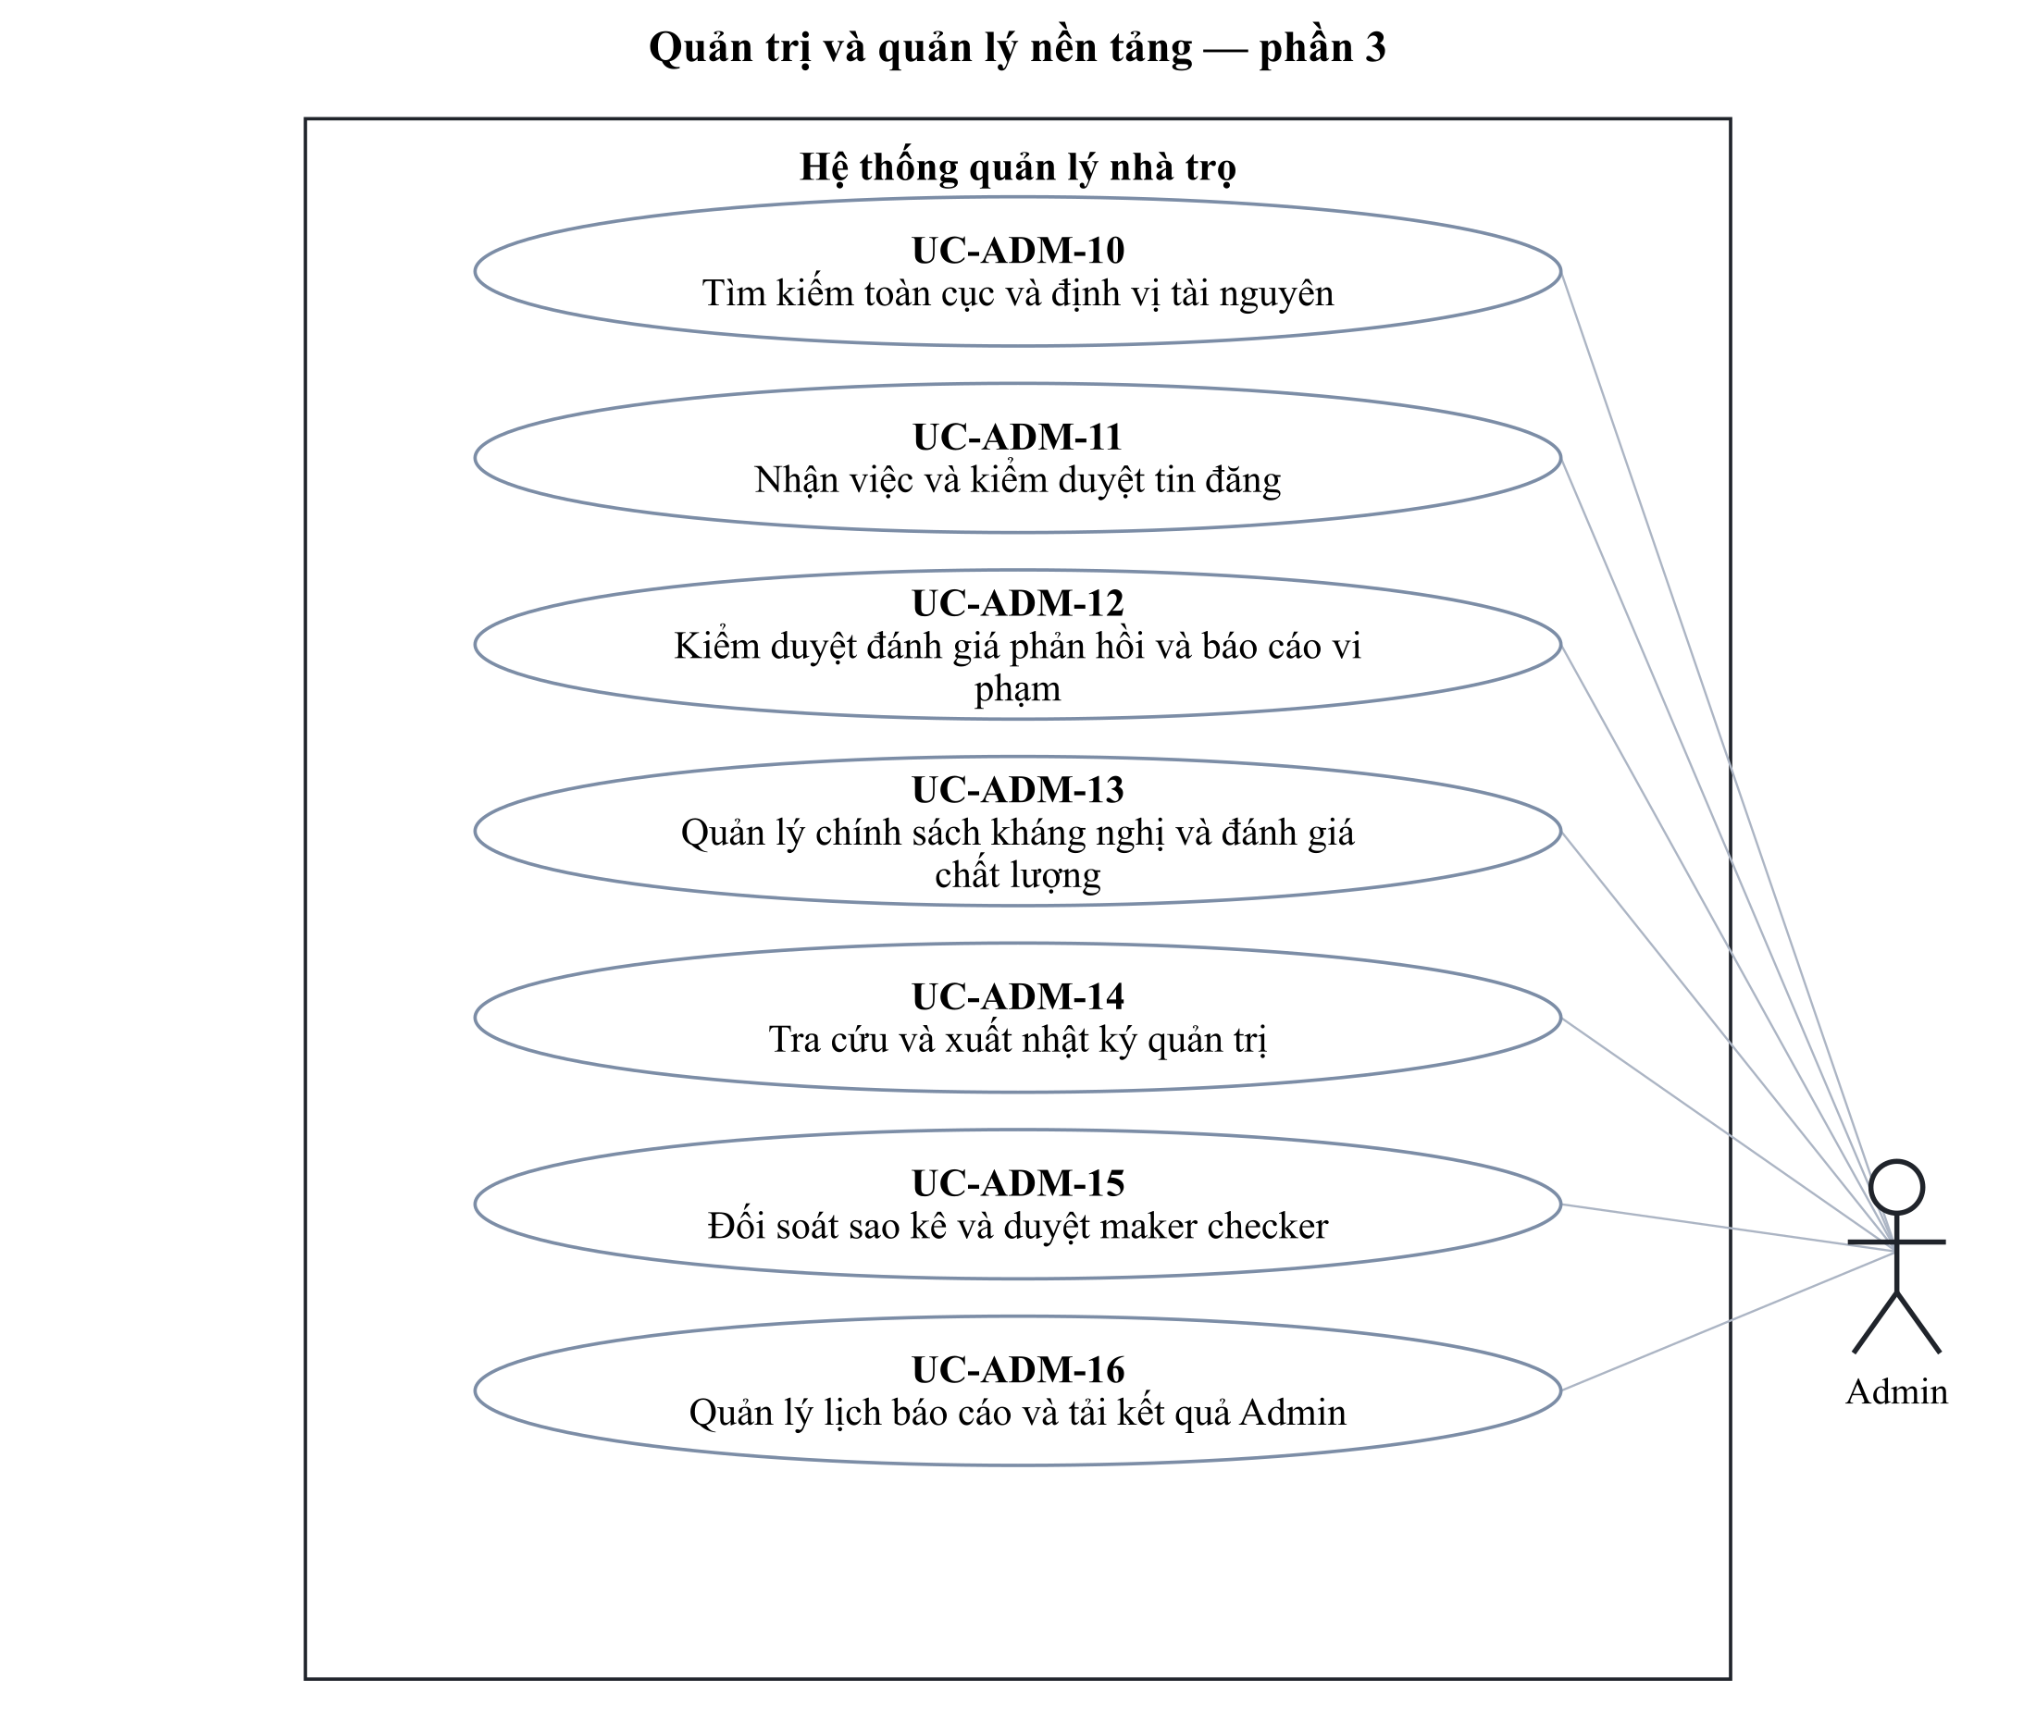
Hình 2.24 D-ADM-03 Quản trị và quản lý nền tảng — phần 3
Đặc tả liên quan: UC-ADM-10, UC-ADM-11, UC-ADM-12, UC-ADM-13, UC-ADM-14, UC-ADM-15, UC-ADM-16.

D-ADM-04 Quản trị và quản lý nền tảng — phần 4
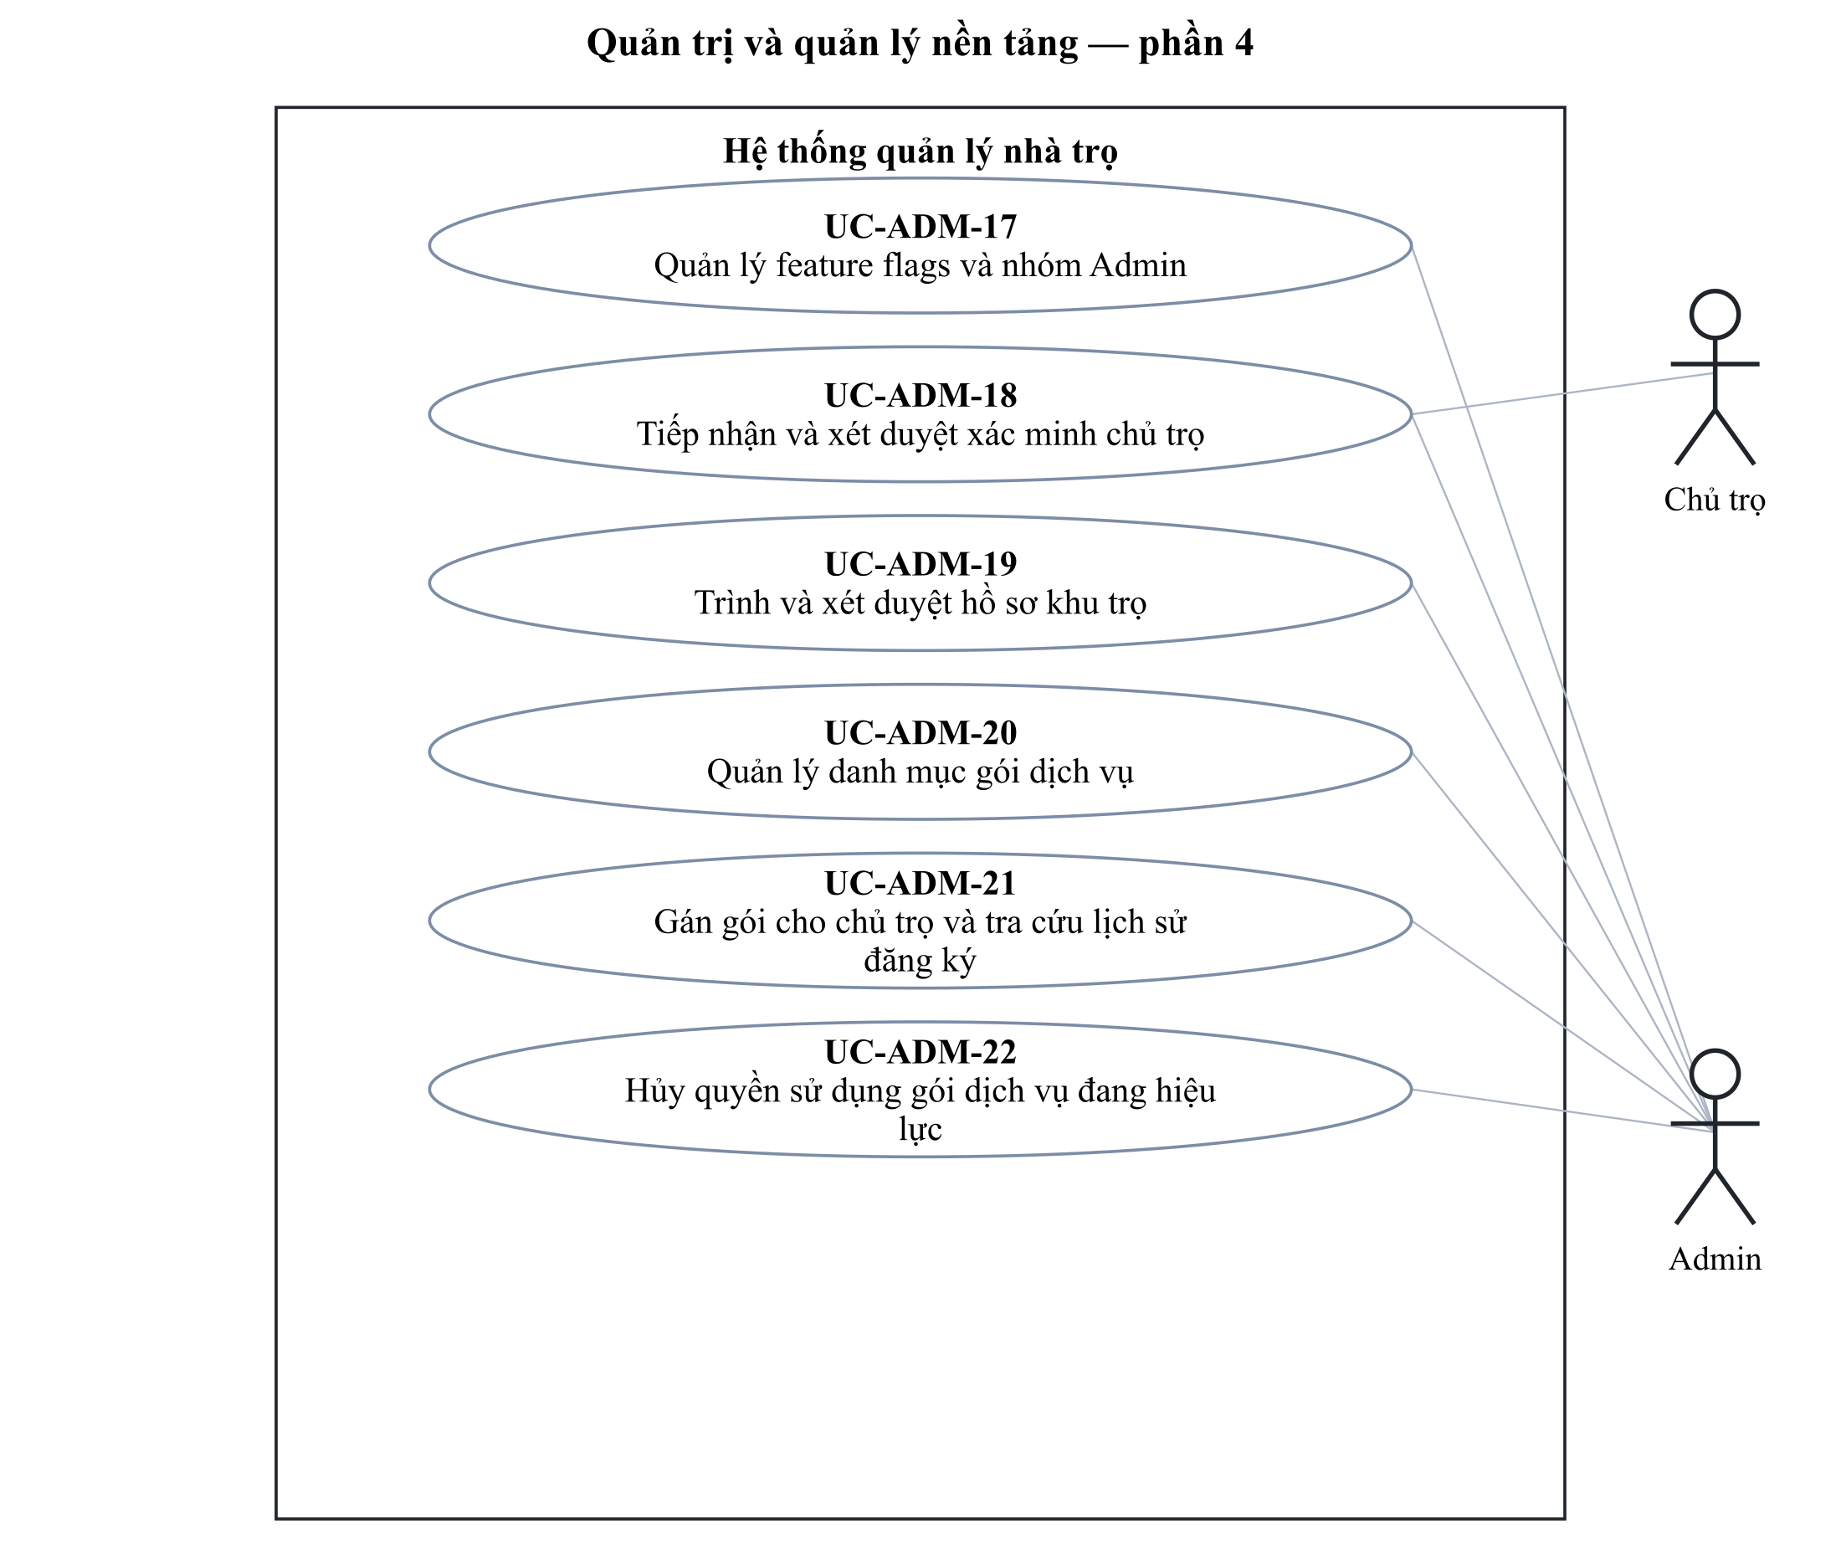
Hình 2.25 D-ADM-04 Quản trị và quản lý nền tảng — phần 4
Đặc tả liên quan: UC-ADM-17, UC-ADM-18, UC-ADM-19, UC-ADM-20, UC-ADM-21, UC-ADM-22.

D-SUP-01 Hỗ trợ và quản trị vận hành — phần 1
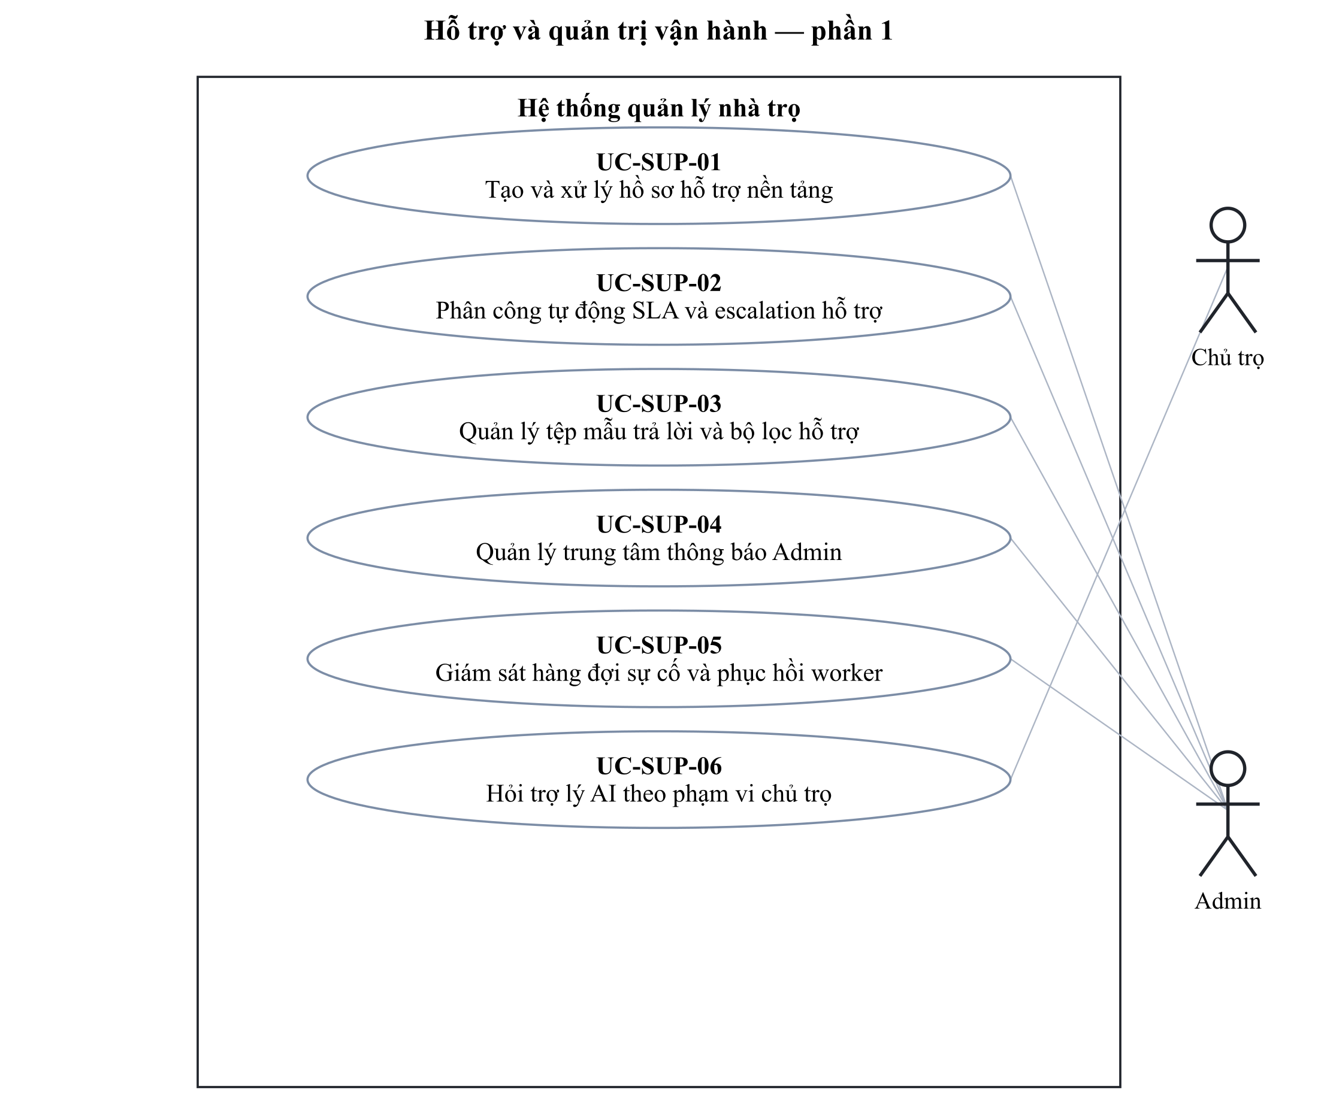
Hình 2.26 D-SUP-01 Hỗ trợ và quản trị vận hành — phần 1
Đặc tả liên quan: UC-SUP-01, UC-SUP-02, UC-SUP-03, UC-SUP-04, UC-SUP-05, UC-SUP-06.

2.4.3 Mô hình lớp và đối tượng
Mô hình lớp mô tả cấu trúc các miền nghiệp vụ: tài khoản và phân quyền; khu/phòng và tìm thuê; hồ sơ/hợp đồng; hóa đơn/sổ thu; vận hành; quản trị/hỗ trợ. Hình giúp giải thích thực thể nào tham gia từng UC và các liên kết giữa chúng. Không dùng composition cho mọi liên kết chỉ vì việc xóa ở database có Cascade.
Các sơ đồ CD chỉ trình bày các thực thể và thuộc tính chính cần để giải thích nghiệp vụ; không phải sơ đồ mọi class UI/controller/service và không chép toàn bộ schema database. Một thực thể có thể lặp trong nhiều hình để thể hiện điểm nối giữa các miền. Ký hiệu quan hệ được đối chiếu với service và dữ liệu hiện tại, không tự suy ra quan hệ chỉ vì tên field giống nhau.
Quan hệ / ràng buộc | Diễn giải
1 ở đầu đối tượng cha | Một bản ghi con bắt buộc tham chiếu đúng một cha qua khóa ngoại không nullable.
0..1 ở đầu đối tượng cha | Quan hệ tùy chọn, khóa ngoại có thể null.
0..* ở đầu đối tượng con | Cha có thể chưa có hoặc có nhiều bản ghi con; không giới hạn một hợp đồng lịch sử.
0..1 ở đầu con khi FK unique | Cha có tối đa một bản ghi con trong quan hệ duy nhất này.
Quy tắc theo trạng thái | Ví dụ một Lease ACTIVE/phòng thuộc logic service, không thay bội số lịch sử Room–Lease.
Quan hệ tự tham chiếu | Một Payment đảo tham chiếu khoản gốc; một Invoice thay thế giữ liên kết bản trước. Bỏ vòng lặp trong hình nhóm để tránh chồng nhãn; ý nghĩa trình bày ở UC-BIL-06 và UC-BIL-12.

CD-01 Tài khoản và phân quyền
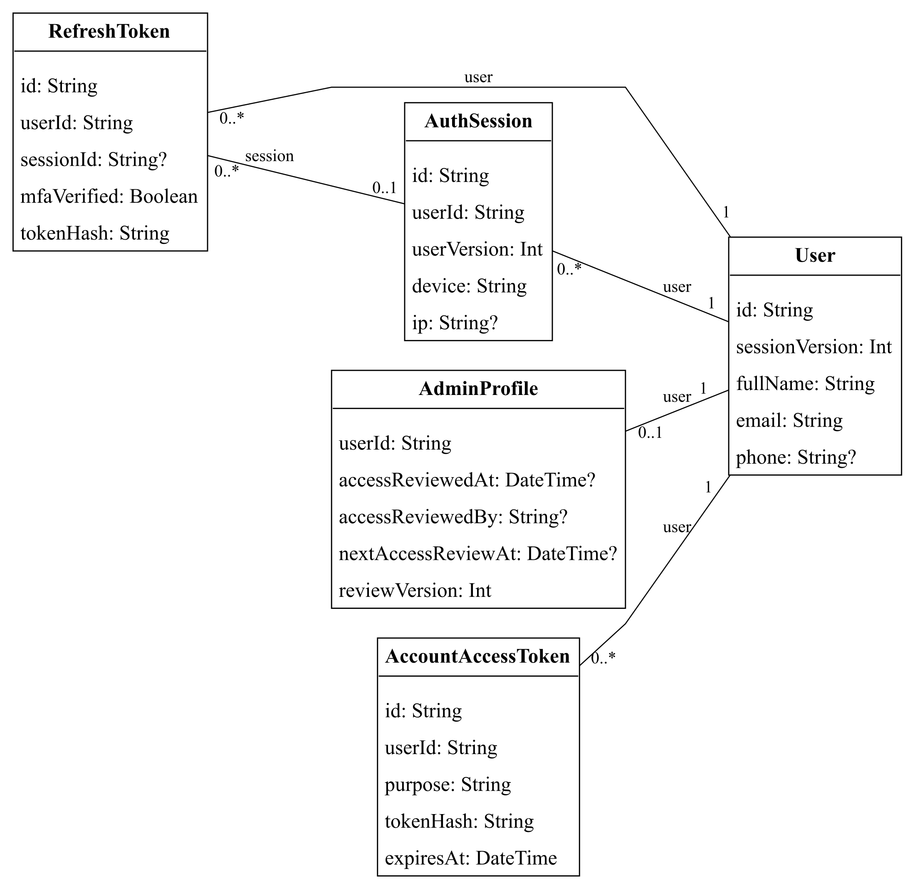
Hình 2.27 CD-01 Tài khoản và phân quyền
Các lớp biểu diễn thực thể nghiệp vụ và các thuộc tính tiêu biểu; không tự gắn phương thức CRUD vào entity. Hình dùng để giải thích UC, không thay thế schema database.
Các thực thể chính: User, AuthSession, RefreshToken, AdminProfile, AccountAccessToken.

CD-02 Khu trọ phòng và dữ liệu phụ
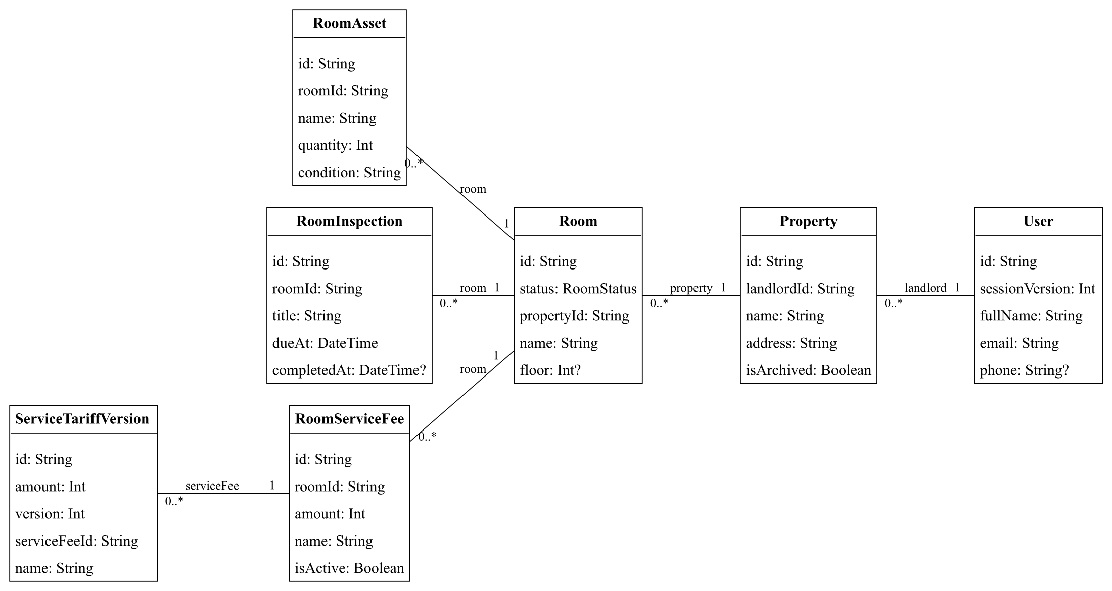
Hình 2.28 CD-02 Khu trọ phòng và dữ liệu phụ
Các lớp biểu diễn thực thể nghiệp vụ và các thuộc tính tiêu biểu; không tự gắn phương thức CRUD vào entity. Hình dùng để giải thích UC, không thay thế schema database.
Các thực thể chính: User, Property, Room, RoomAsset, RoomInspection, RoomServiceFee, ServiceTariffVersion.

CD-03 Tìm phòng và lịch xem
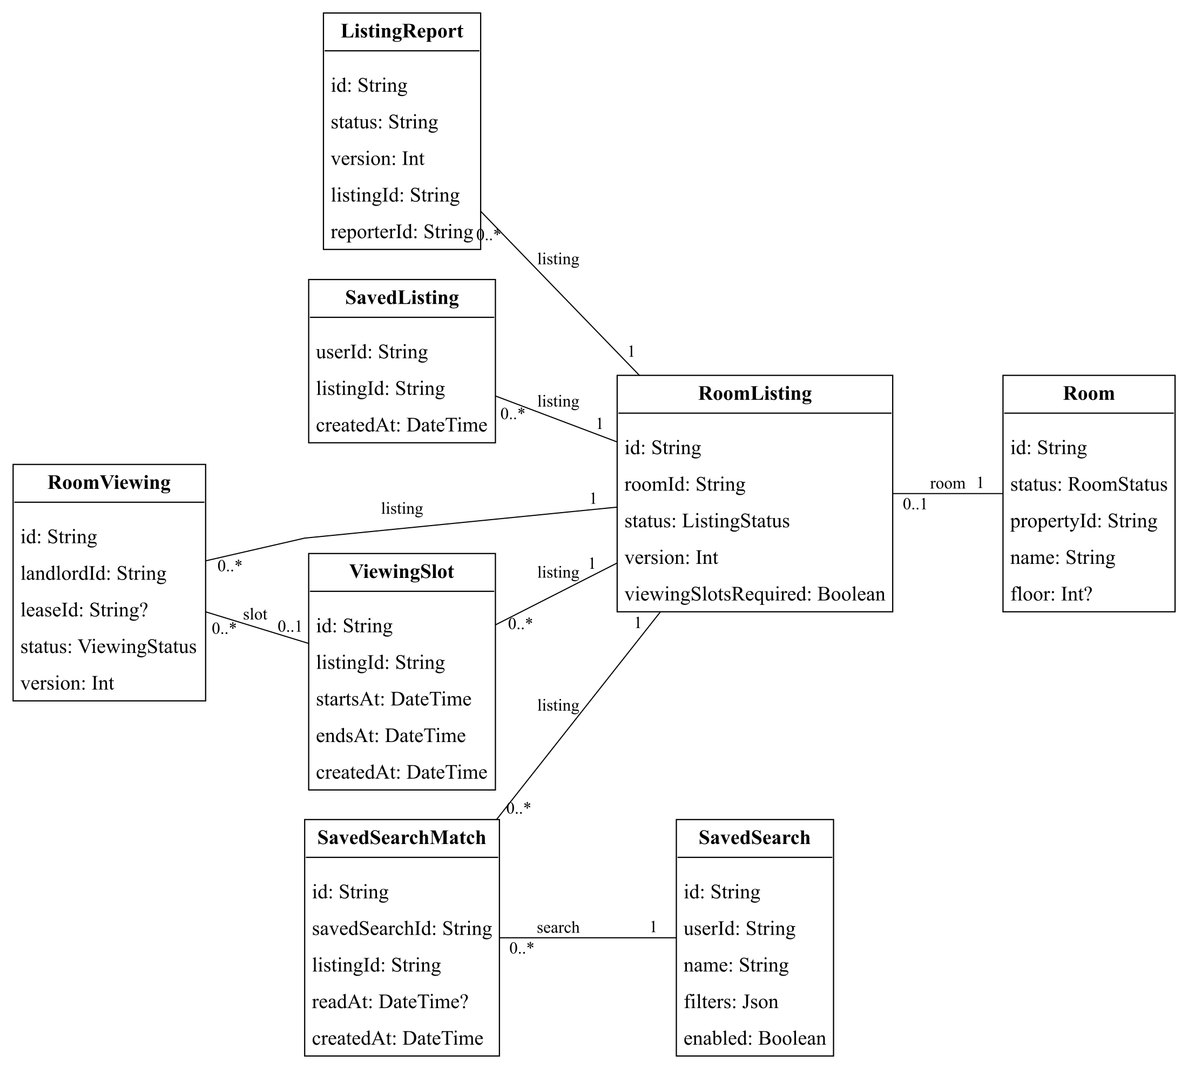
Hình 2.29 CD-03 Tìm phòng và lịch xem
Các lớp biểu diễn thực thể nghiệp vụ và các thuộc tính tiêu biểu; không tự gắn phương thức CRUD vào entity. Hình dùng để giải thích UC, không thay thế schema database.
Các thực thể chính: Room, RoomListing, SavedListing, RoomViewing, ViewingSlot, SavedSearch, SavedSearchMatch, ListingReport.

CD-04 Người thuê hợp đồng và vòng đời
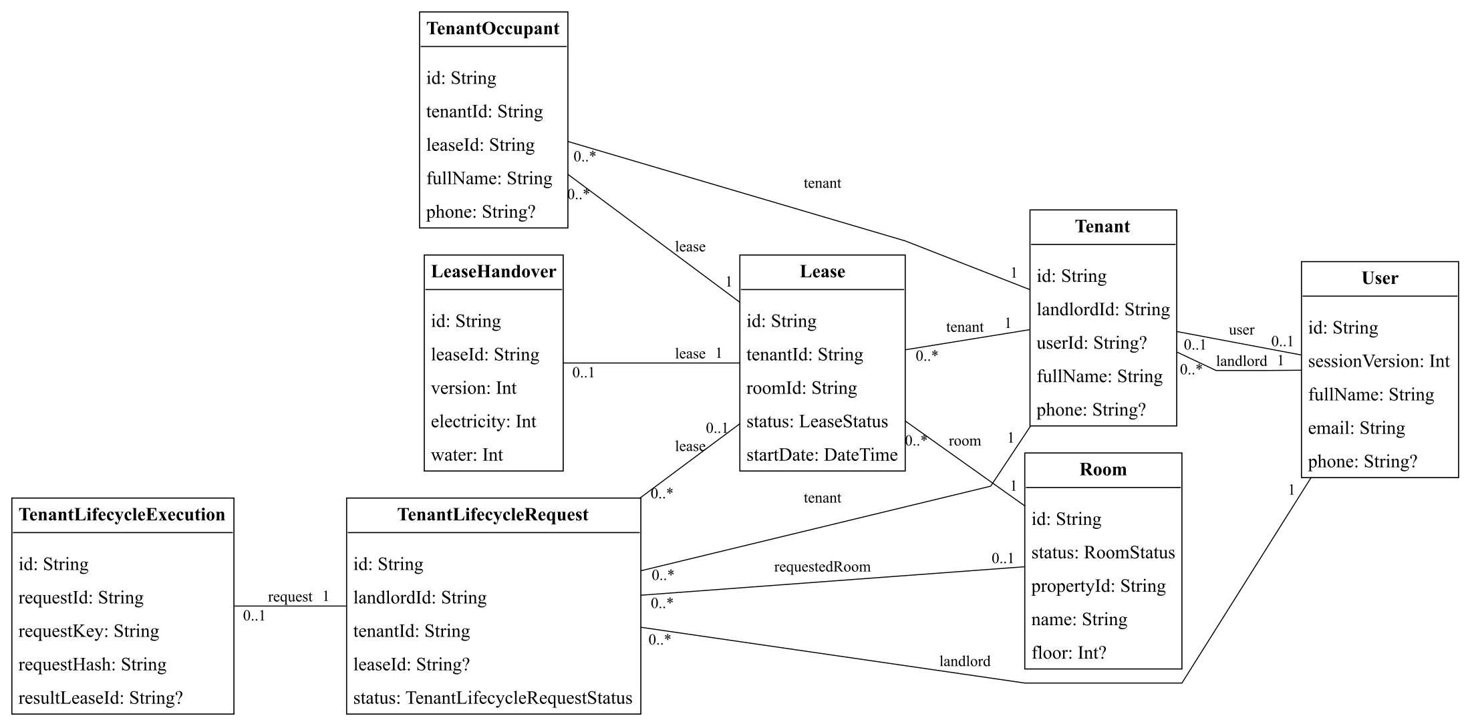
Hình 2.30 CD-04 Người thuê hợp đồng và vòng đời
Các lớp biểu diễn thực thể nghiệp vụ và các thuộc tính tiêu biểu; không tự gắn phương thức CRUD vào entity. Hình dùng để giải thích UC, không thay thế schema database.
Các thực thể chính: User, Tenant, Room, Lease, TenantOccupant, TenantLifecycleRequest, TenantLifecycleExecution, LeaseHandover.

CD-05 Tiền cọc và quyết toán
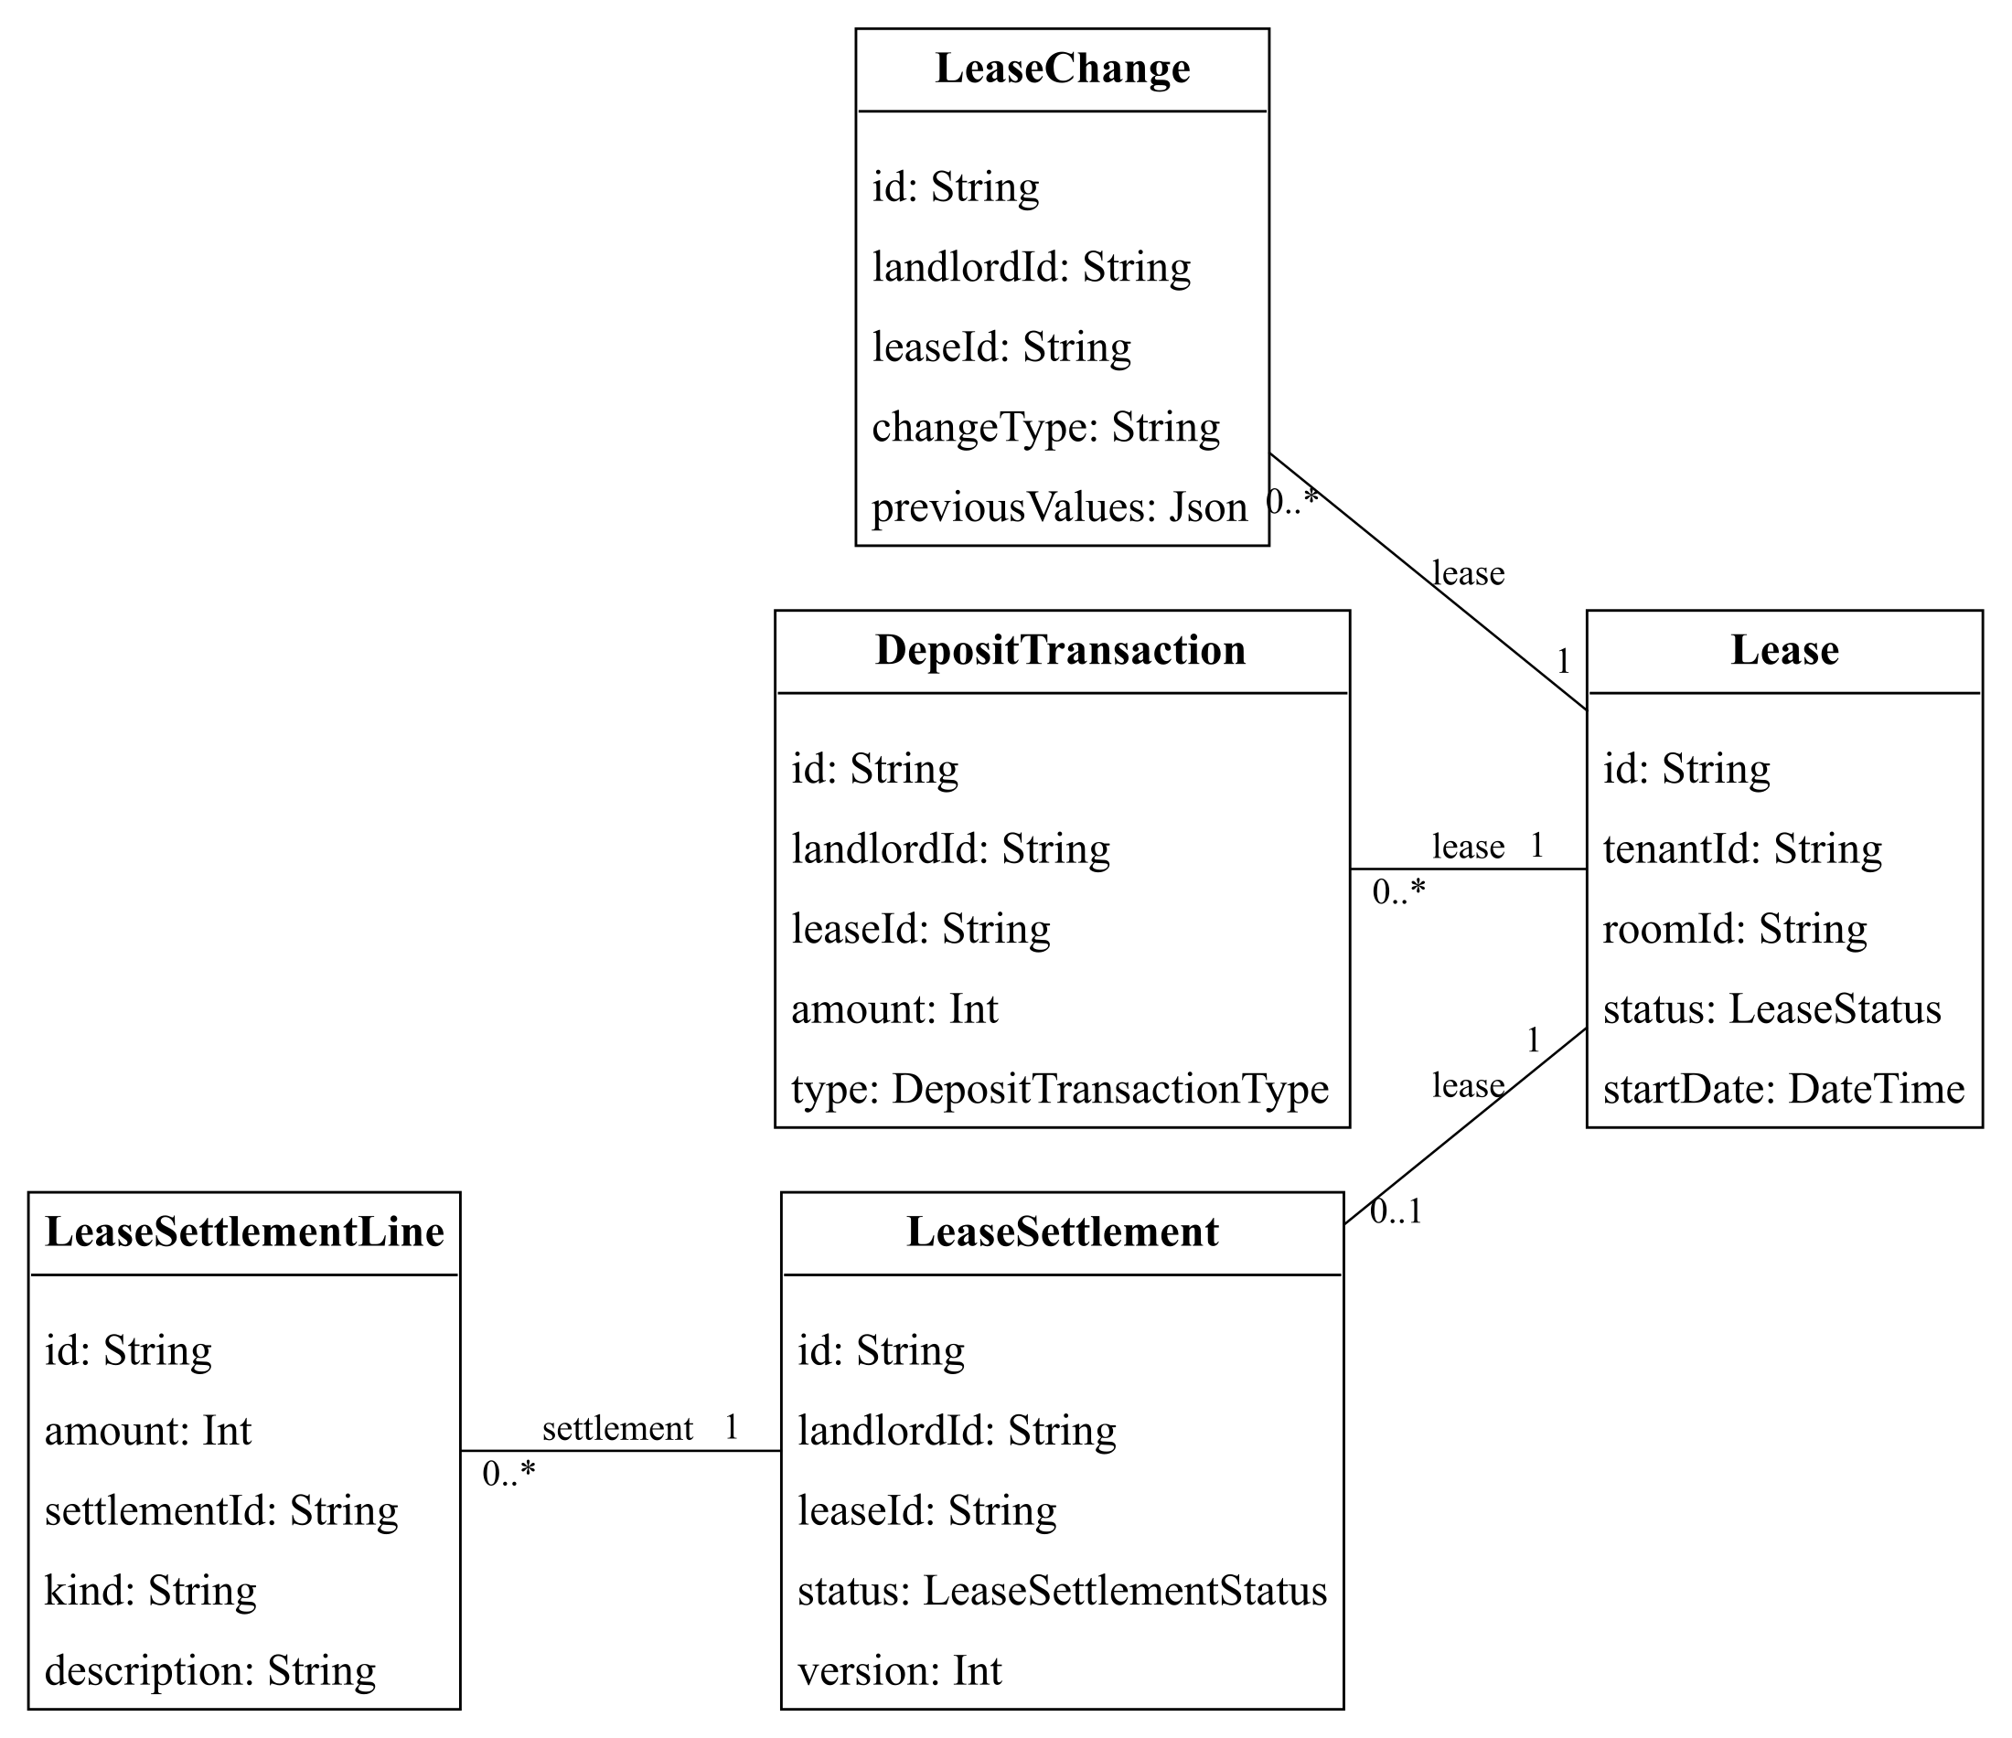
Hình 2.31 CD-05 Tiền cọc và quyết toán
Các lớp biểu diễn thực thể nghiệp vụ và các thuộc tính tiêu biểu; không tự gắn phương thức CRUD vào entity. Hình dùng để giải thích UC, không thay thế schema database.
Các thực thể chính: Lease, LeaseChange, DepositTransaction, LeaseSettlement, LeaseSettlementLine.

CD-06 Hóa đơn và giá phiên bản
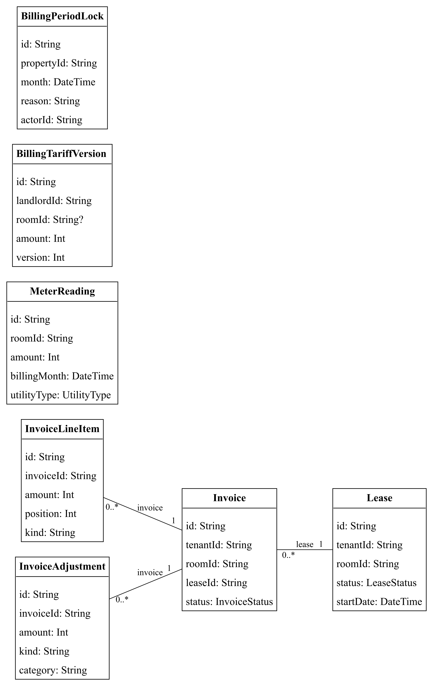
Hình 2.32 CD-06 Hóa đơn và giá phiên bản
Các lớp biểu diễn thực thể nghiệp vụ và các thuộc tính tiêu biểu; không tự gắn phương thức CRUD vào entity. Hình dùng để giải thích UC, không thay thế schema database.
Các thực thể chính: Lease, Invoice, InvoiceLineItem, InvoiceAdjustment, MeterReading, BillingTariffVersion, BillingPeriodLock.

CD-07 Khoản thu phân bổ và hoàn tiền
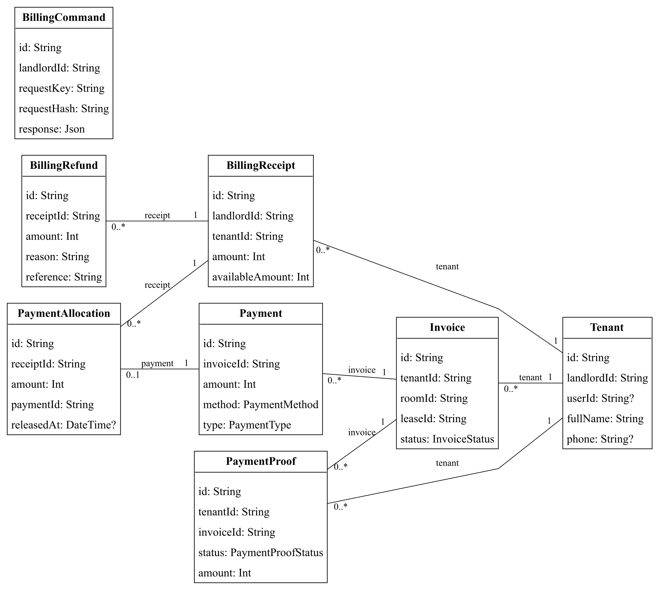
Hình 2.33 CD-07 Khoản thu phân bổ và hoàn tiền
Các lớp biểu diễn thực thể nghiệp vụ và các thuộc tính tiêu biểu; không tự gắn phương thức CRUD vào entity. Hình dùng để giải thích UC, không thay thế schema database.
Các thực thể chính: Tenant, Invoice, Payment, PaymentProof, BillingReceipt, PaymentAllocation, BillingRefund, BillingCommand.

CD-08 Bảo trì và vận hành định kỳ
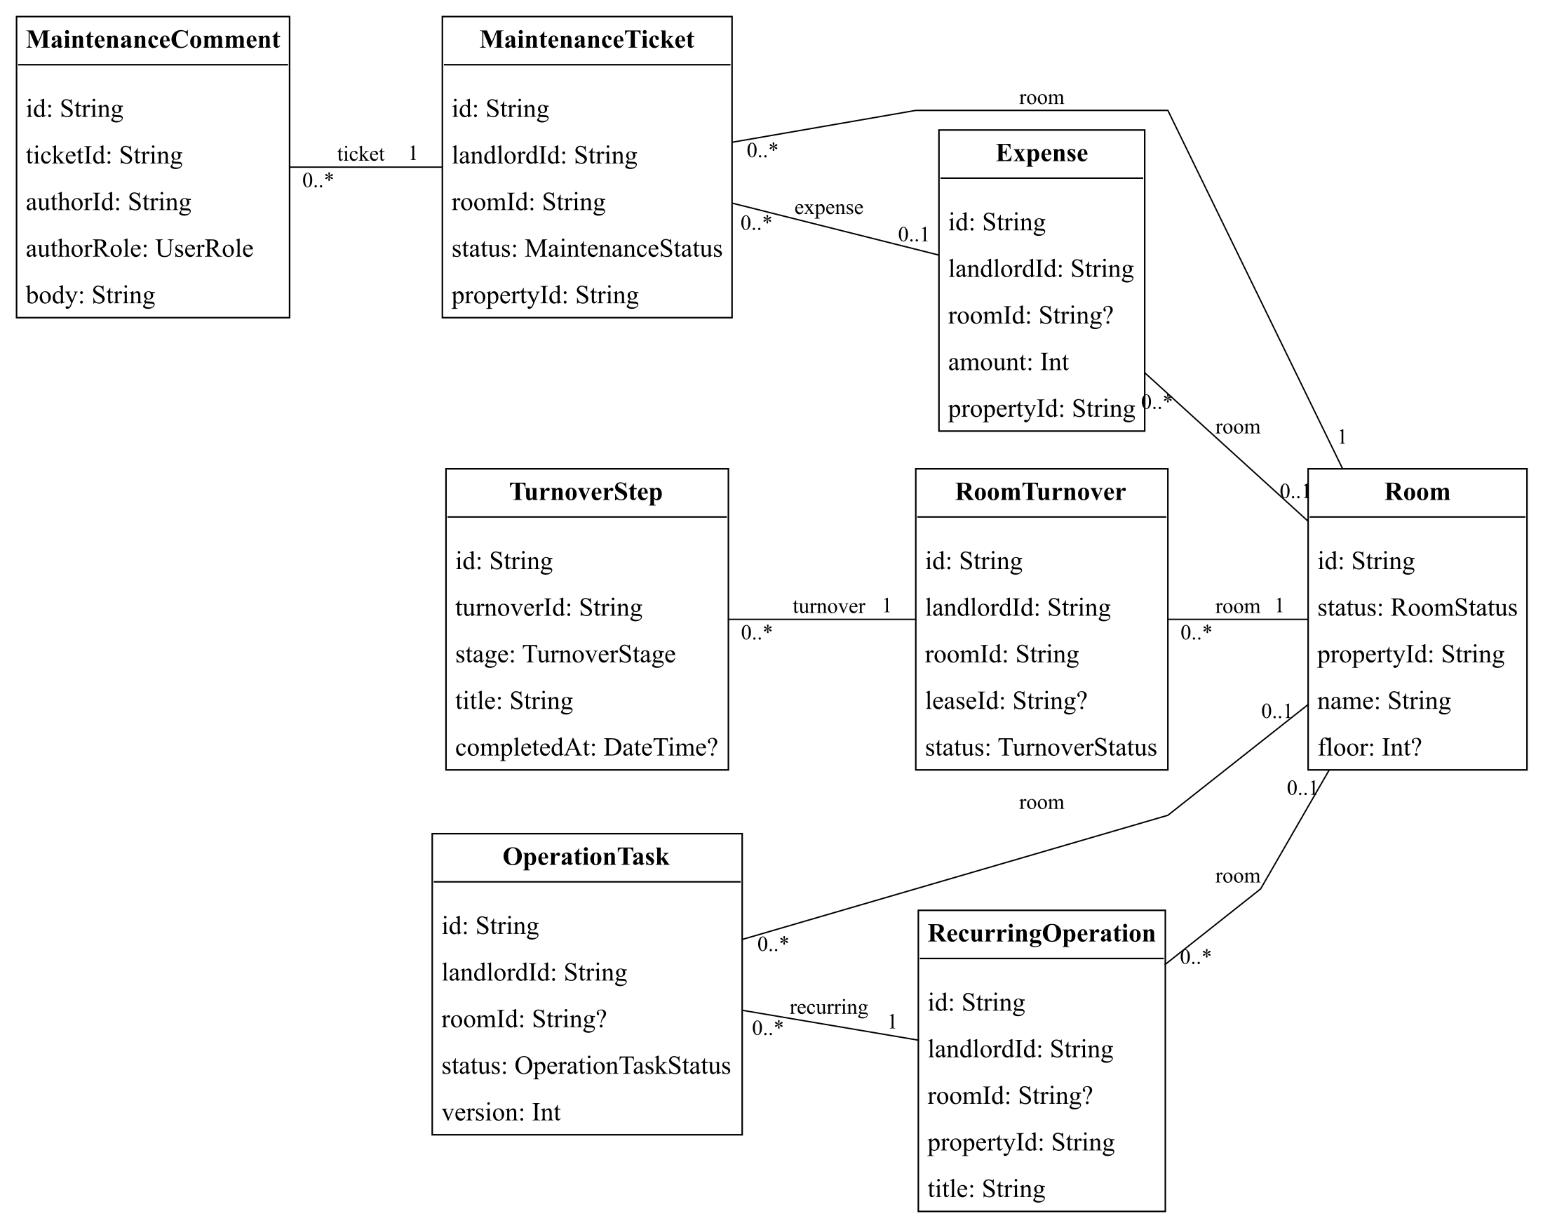
Hình 2.34 CD-08 Bảo trì và vận hành định kỳ
Các lớp biểu diễn thực thể nghiệp vụ và các thuộc tính tiêu biểu; không tự gắn phương thức CRUD vào entity. Hình dùng để giải thích UC, không thay thế schema database.
Các thực thể chính: Room, MaintenanceTicket, MaintenanceComment, Expense, RoomTurnover, TurnoverStep, RecurringOperation, OperationTask.

CD-09 Thông báo và delivery
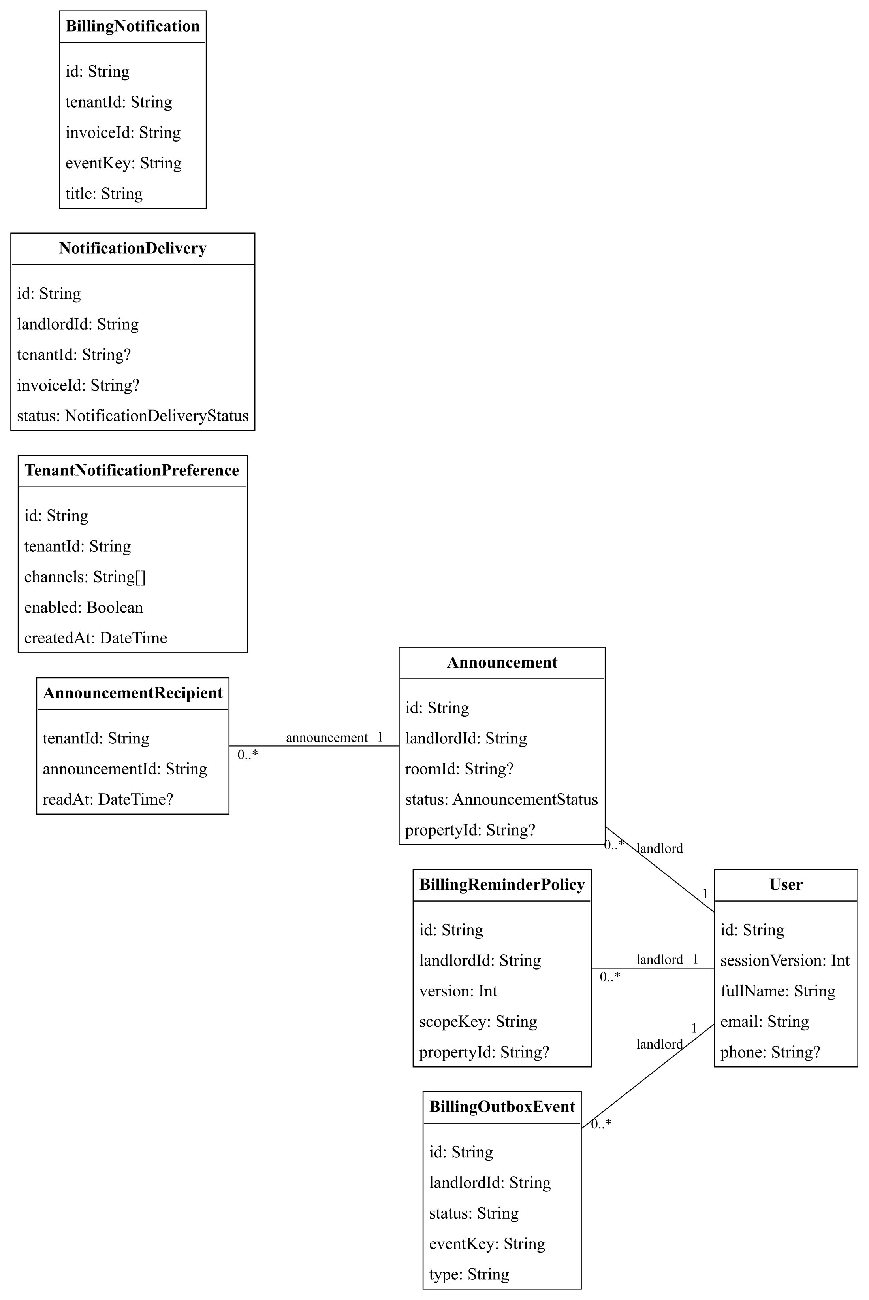
Hình 2.35 CD-09 Thông báo và delivery
Các lớp biểu diễn thực thể nghiệp vụ và các thuộc tính tiêu biểu; không tự gắn phương thức CRUD vào entity. Hình dùng để giải thích UC, không thay thế schema database.
Các thực thể chính: User, Announcement, AnnouncementRecipient, TenantNotificationPreference, NotificationDelivery, BillingReminderPolicy, BillingOutboxEvent, BillingNotification.

CD-10 Quản trị nền tảng và đối soát
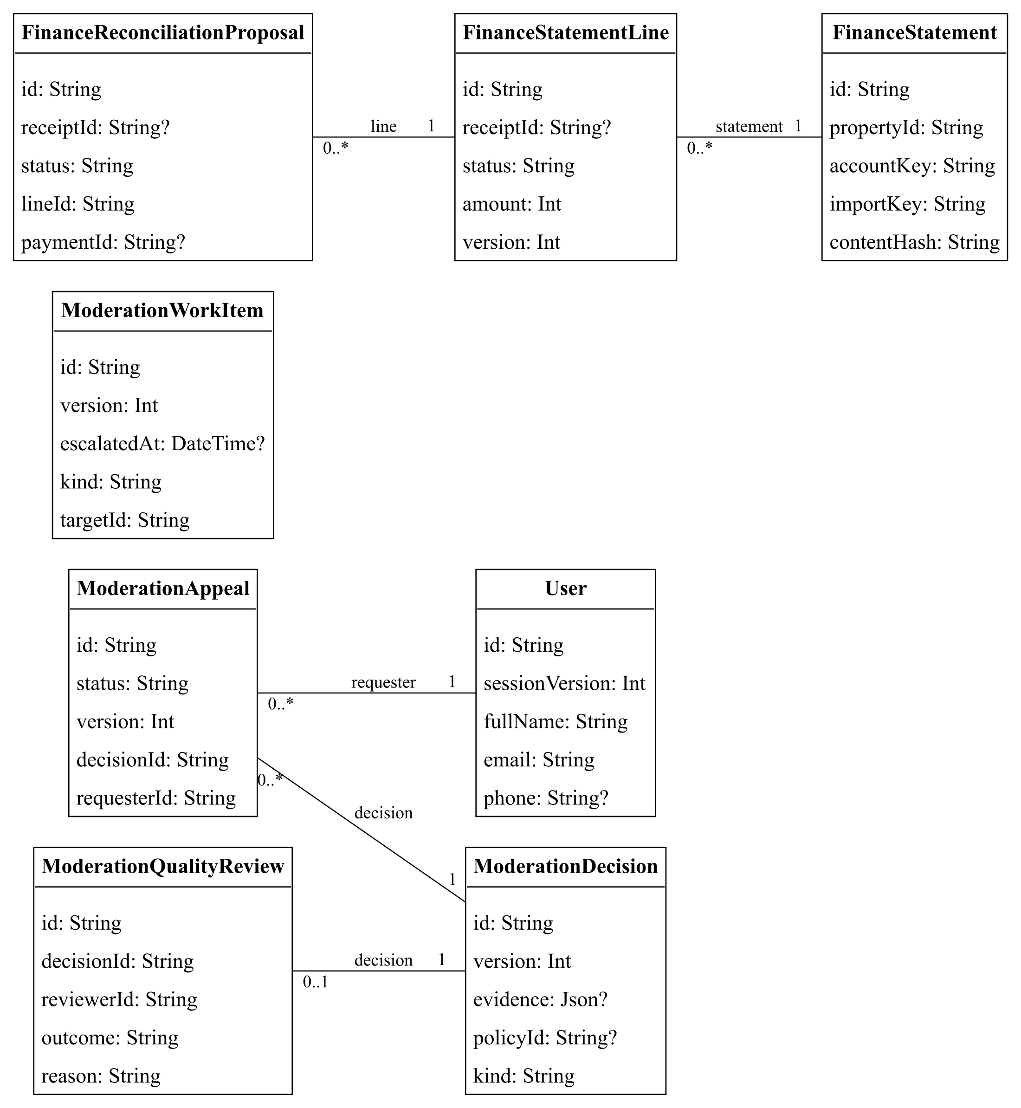
Hình 2.36 CD-10 Quản trị nền tảng và đối soát
Các lớp biểu diễn thực thể nghiệp vụ và các thuộc tính tiêu biểu; không tự gắn phương thức CRUD vào entity. Hình dùng để giải thích UC, không thay thế schema database.
Các thực thể chính: User, ModerationWorkItem, ModerationDecision, ModerationAppeal, ModerationQualityReview, FinanceStatement, FinanceStatementLine, FinanceReconciliationProposal.

CD-11 Hỗ trợ và báo cáo quản trị
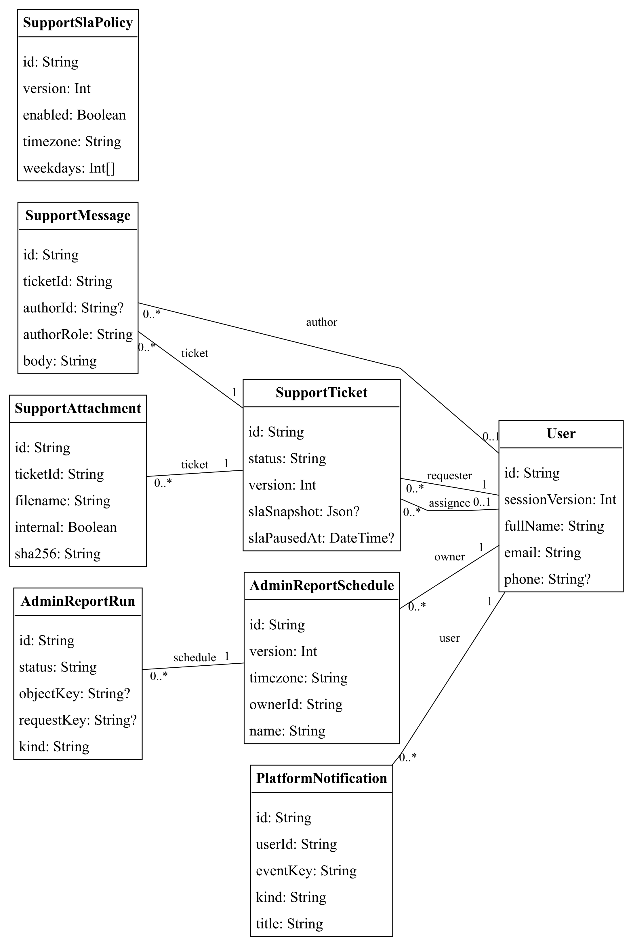
Hình 2.37 CD-11 Hỗ trợ và báo cáo quản trị
Các lớp biểu diễn thực thể nghiệp vụ và các thuộc tính tiêu biểu; không tự gắn phương thức CRUD vào entity. Hình dùng để giải thích UC, không thay thế schema database.
Các thực thể chính: User, SupportTicket, SupportMessage, SupportAttachment, SupportSlaPolicy, AdminReportSchedule, AdminReportRun, PlatformNotification.

CD-12 Đánh giá tri thức và thanh toán demo
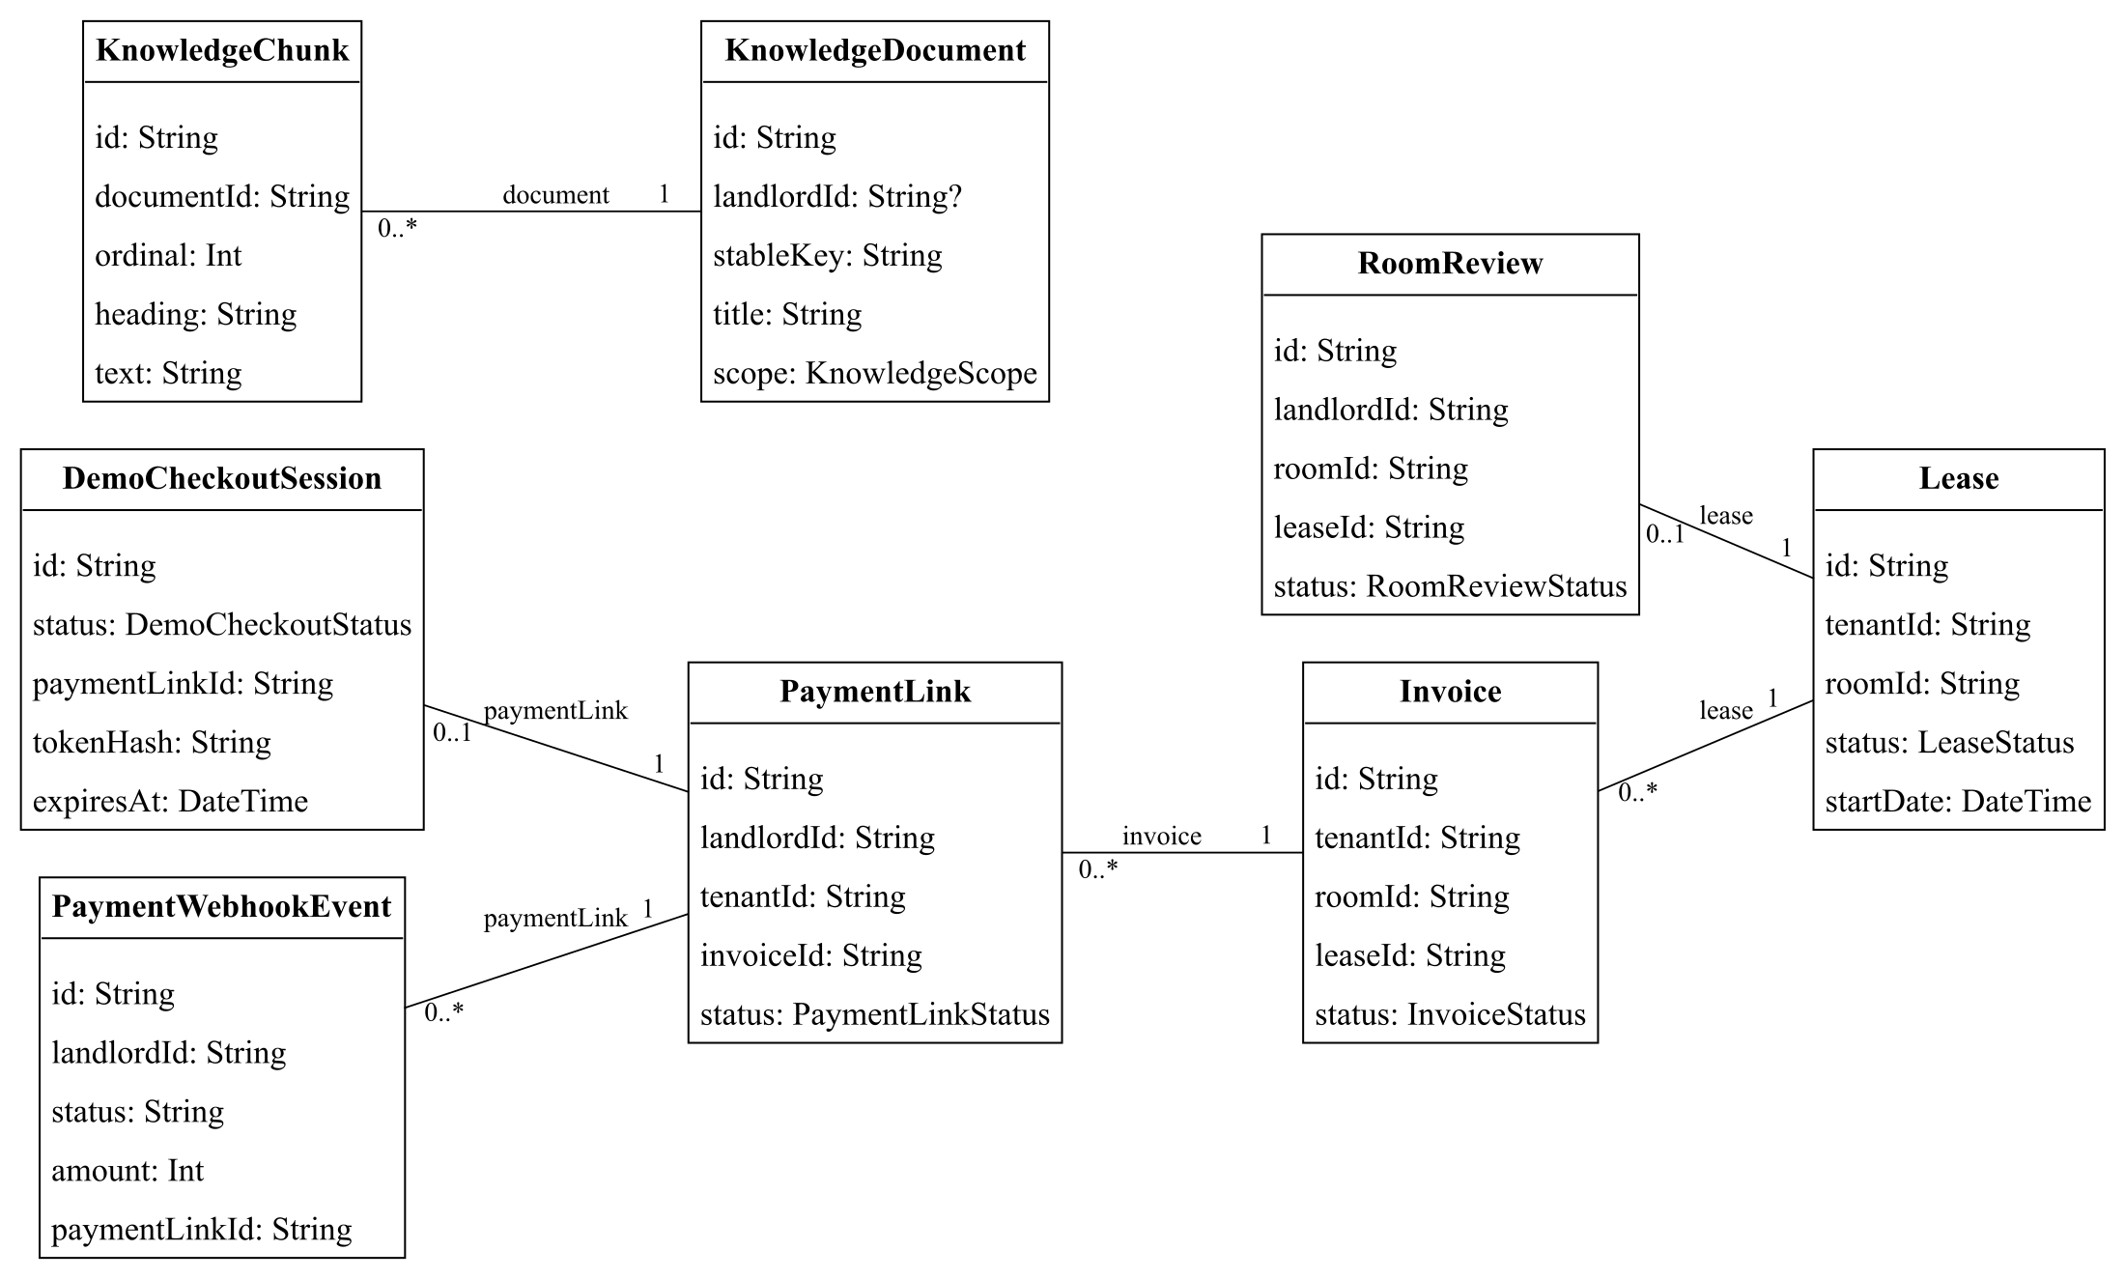
Hình 2.38 CD-12 Đánh giá tri thức và thanh toán demo
Các lớp biểu diễn thực thể nghiệp vụ và các thuộc tính tiêu biểu; không tự gắn phương thức CRUD vào entity. Hình dùng để giải thích UC, không thay thế schema database.
Các thực thể chính: Lease, RoomReview, KnowledgeDocument, KnowledgeChunk, Invoice, PaymentLink, DemoCheckoutSession, PaymentWebhookEvent.

CD-13 Lời mời tệp và ngữ cảnh tìm phòng
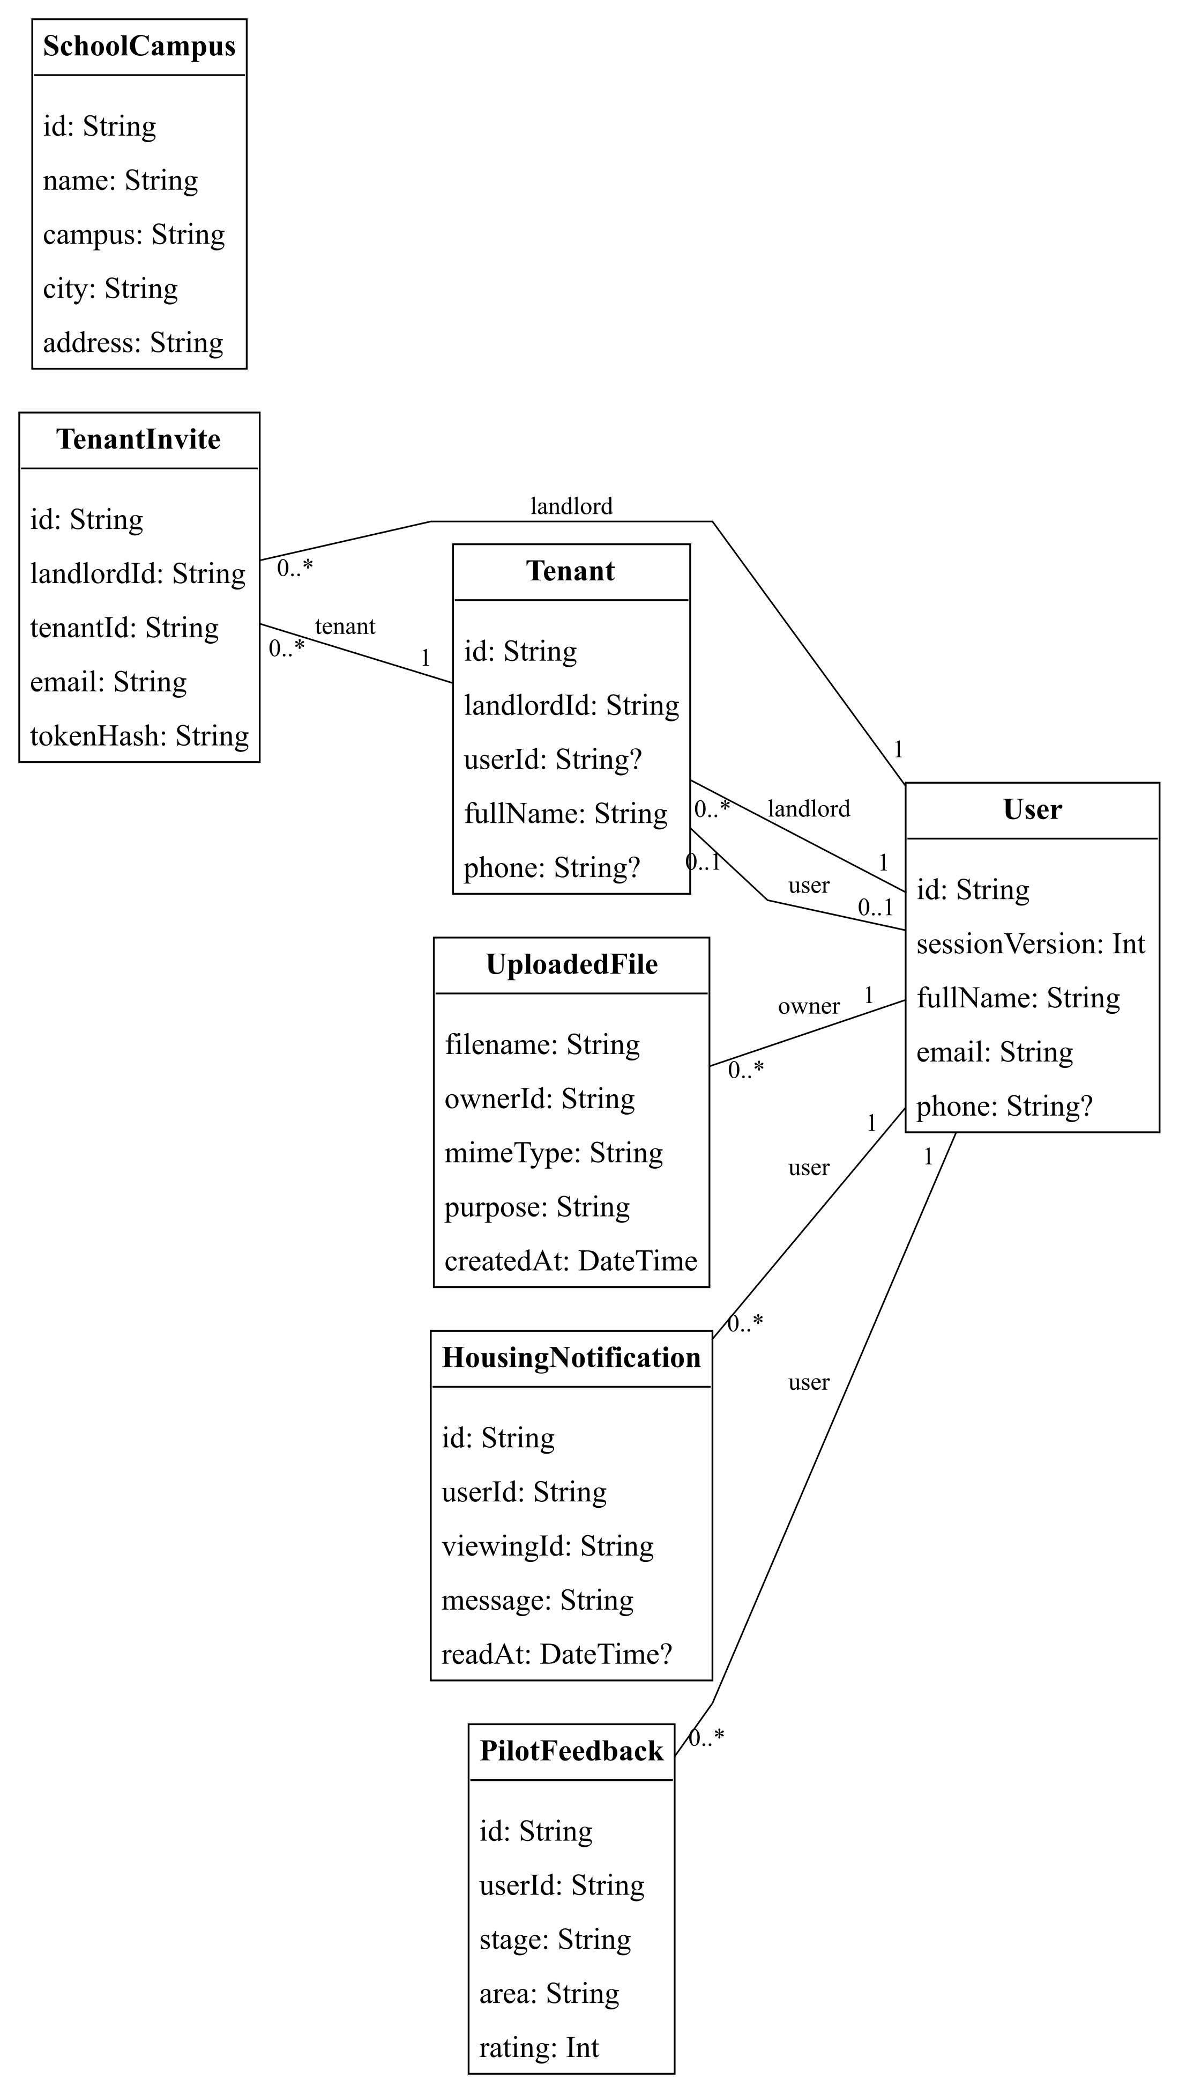
Hình 2.39 CD-13 Lời mời tệp và ngữ cảnh tìm phòng
Các lớp biểu diễn thực thể nghiệp vụ và các thuộc tính tiêu biểu; không tự gắn phương thức CRUD vào entity. Hình dùng để giải thích UC, không thay thế schema database.
Các thực thể chính: User, Tenant, TenantInvite, UploadedFile, HousingNotification, PilotFeedback, SchoolCampus.

CD-14 Mẫu thông báo nhóm nhận và automation
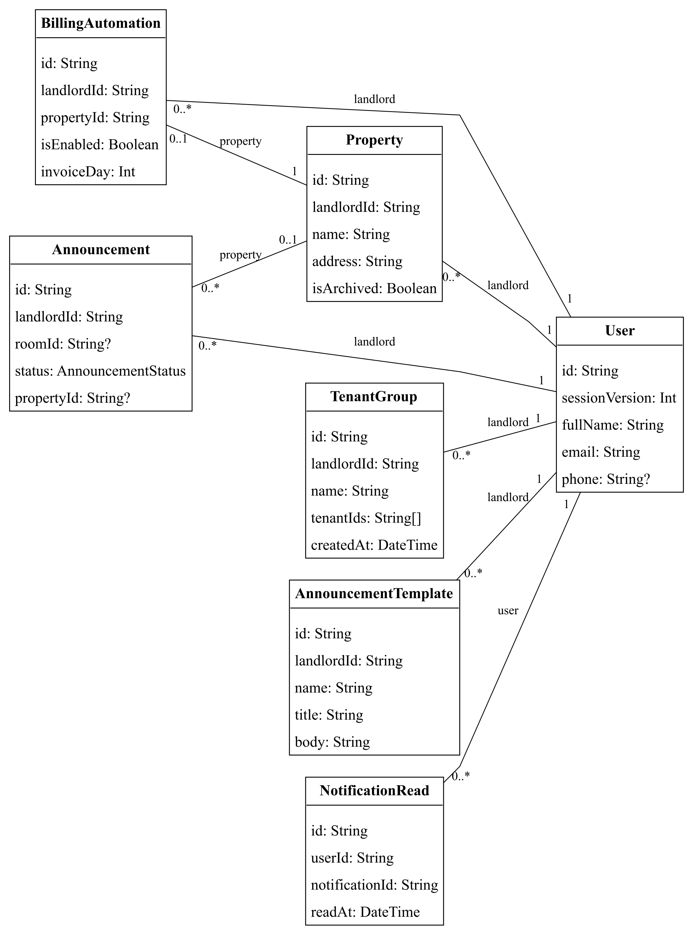
Hình 2.40 CD-14 Mẫu thông báo nhóm nhận và automation
Các lớp biểu diễn thực thể nghiệp vụ và các thuộc tính tiêu biểu; không tự gắn phương thức CRUD vào entity. Hình dùng để giải thích UC, không thay thế schema database.
Các thực thể chính: User, Property, BillingAutomation, TenantGroup, AnnouncementTemplate, Announcement, NotificationRead.

CD-15 Audit phiên đặc quyền và tổ chức Admin
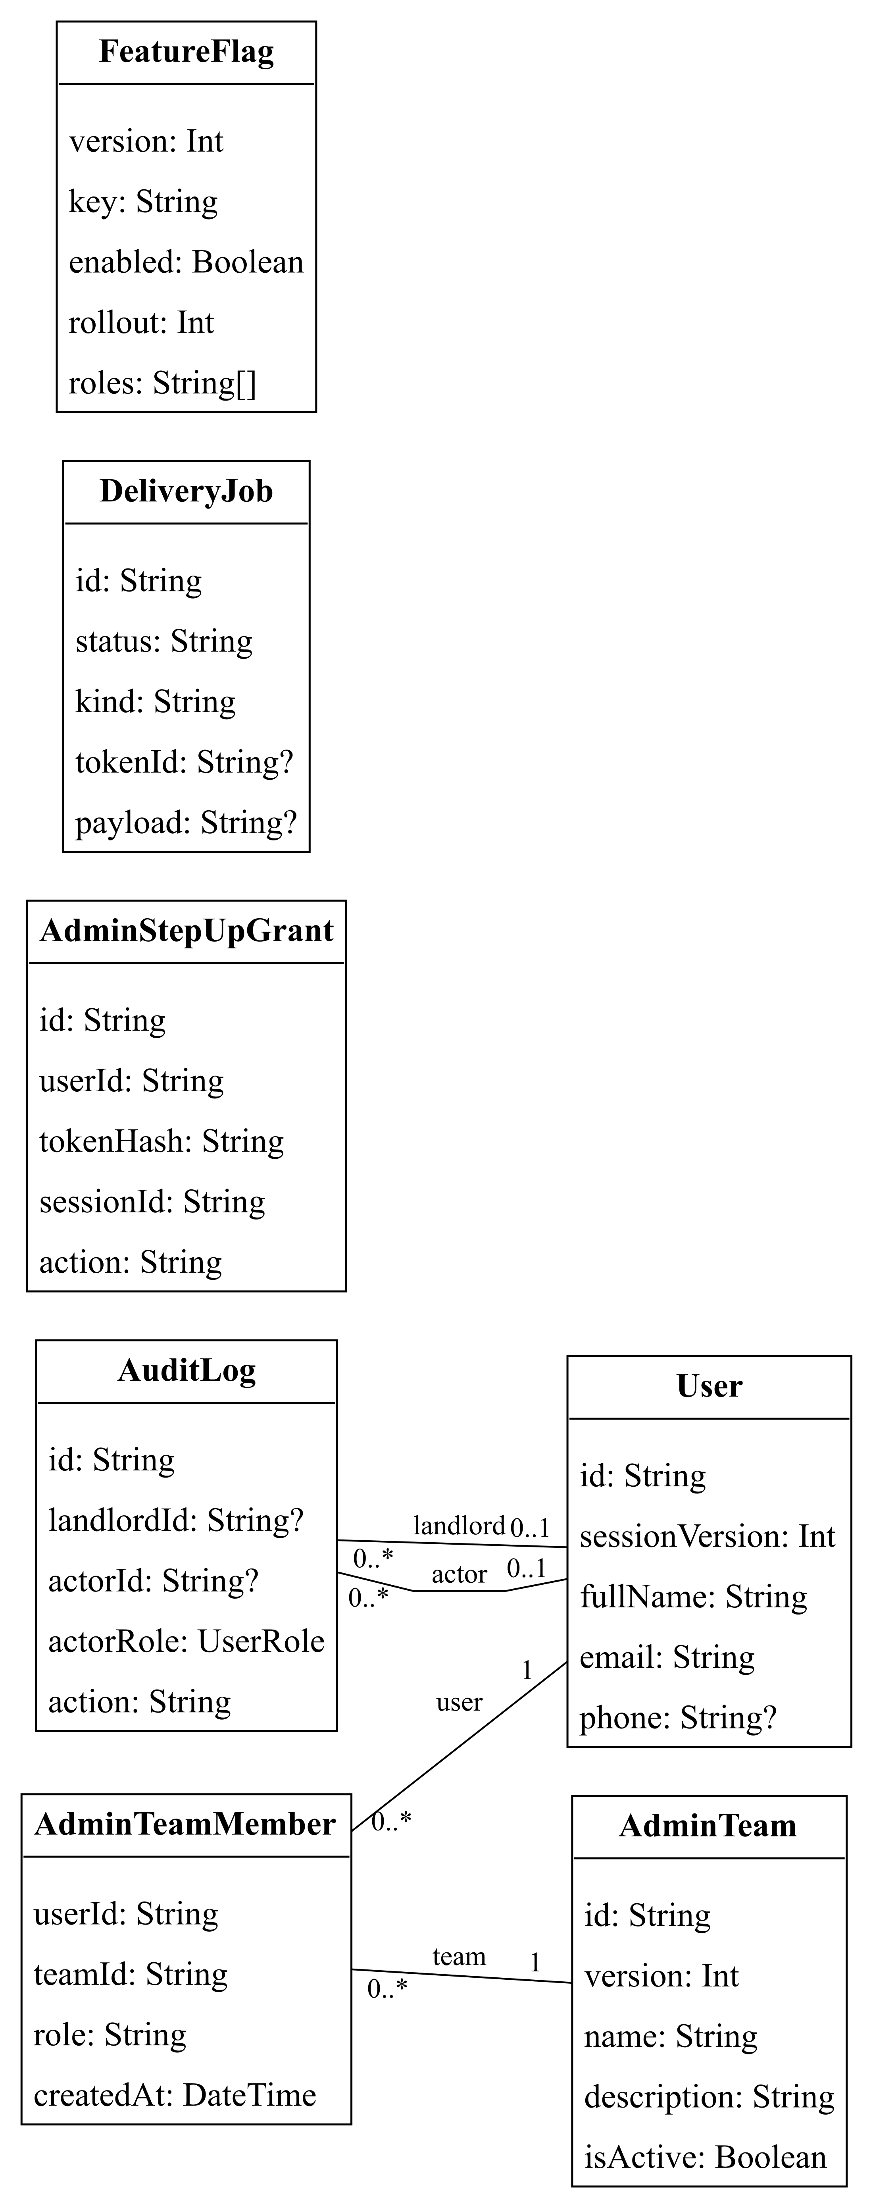
Hình 2.41 CD-15 Audit phiên đặc quyền và tổ chức Admin
Các lớp biểu diễn thực thể nghiệp vụ và các thuộc tính tiêu biểu; không tự gắn phương thức CRUD vào entity. Hình dùng để giải thích UC, không thay thế schema database.
Các thực thể chính: User, AuditLog, AdminStepUpGrant, DeliveryJob, AdminTeam, AdminTeamMember, FeatureFlag.

CD-16 Telemetry sự cố và liên kết hỗ trợ
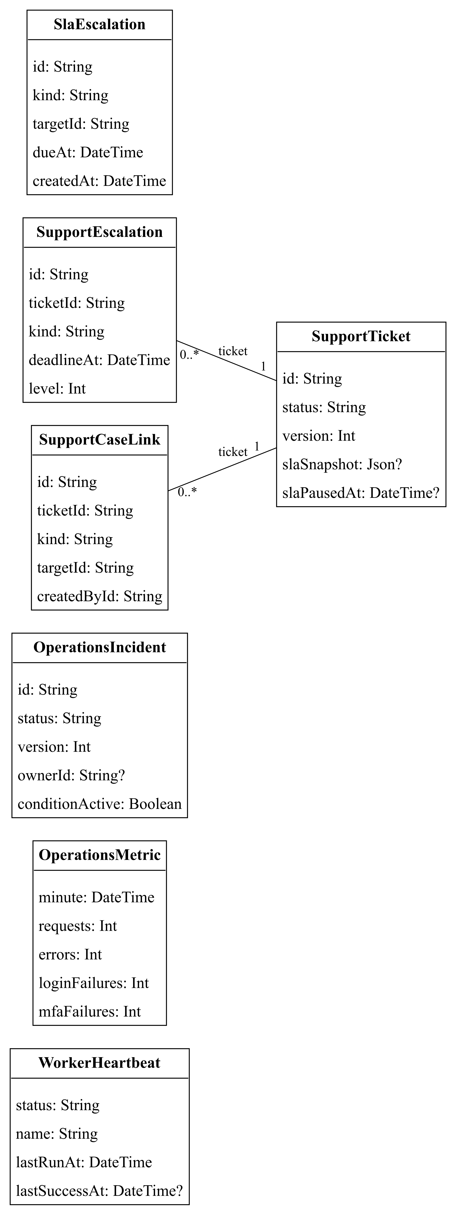
Hình 2.42 CD-16 Telemetry sự cố và liên kết hỗ trợ
Các lớp biểu diễn thực thể nghiệp vụ và các thuộc tính tiêu biểu; không tự gắn phương thức CRUD vào entity. Hình dùng để giải thích UC, không thay thế schema database.
Các thực thể chính: WorkerHeartbeat, OperationsMetric, OperationsIncident, SupportTicket, SupportEscalation, SupportCaseLink, SlaEscalation.

CD-17 Chính sách mẫu hỗ trợ và preference nền tảng
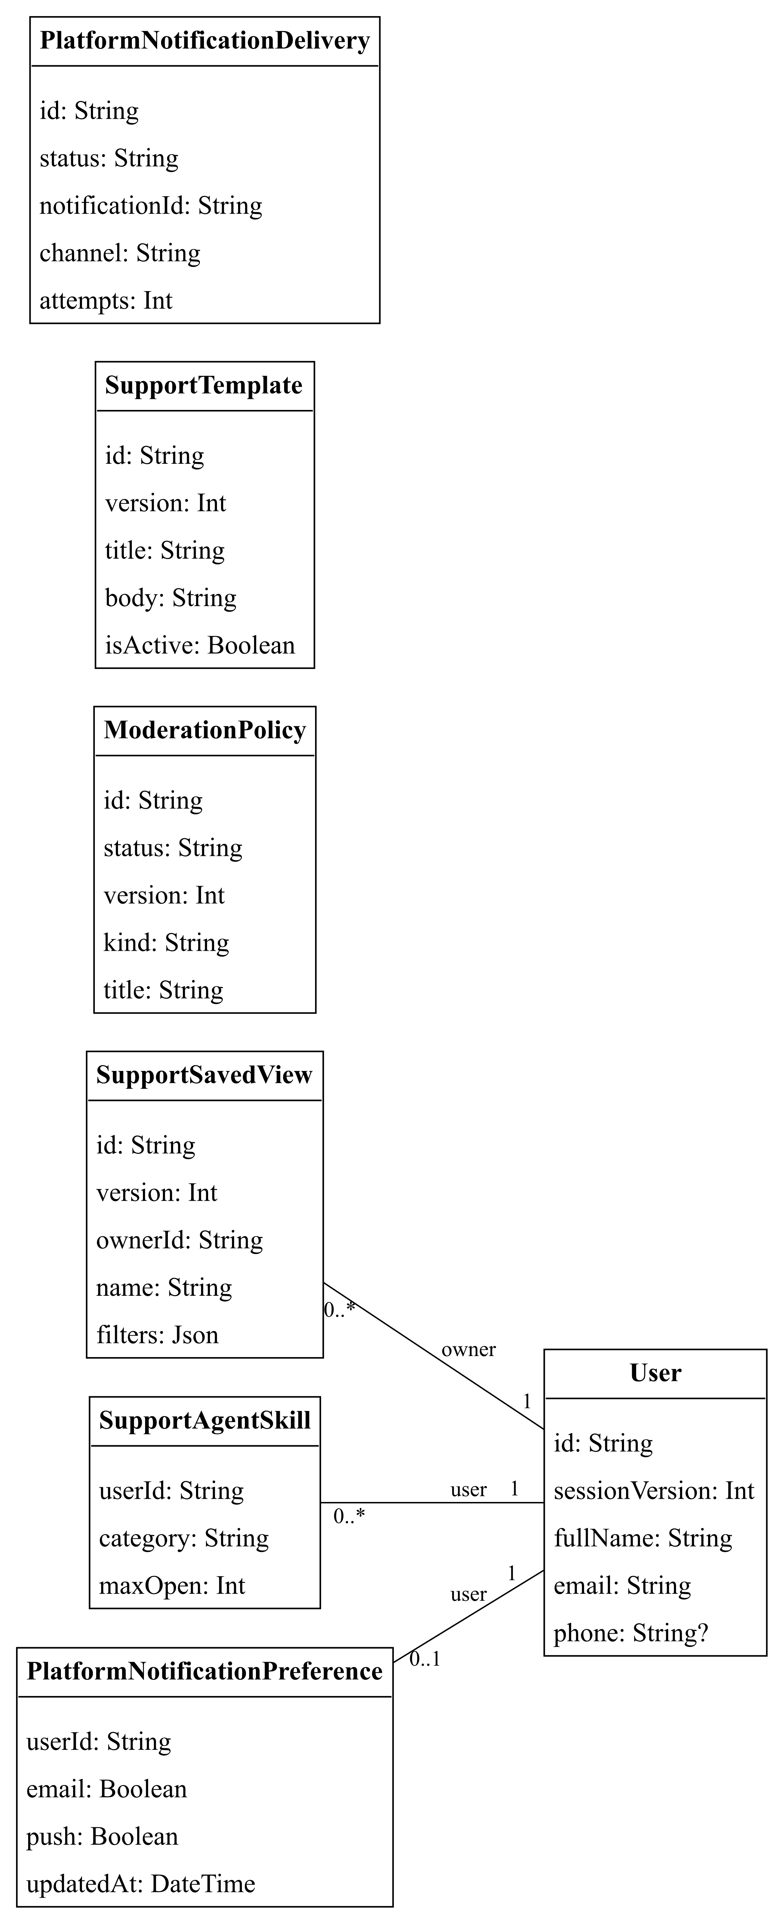
Hình 2.43 CD-17 Chính sách mẫu hỗ trợ và preference nền tảng
Các lớp biểu diễn thực thể nghiệp vụ và các thuộc tính tiêu biểu; không tự gắn phương thức CRUD vào entity. Hình dùng để giải thích UC, không thay thế schema database.
Các thực thể chính: User, ModerationPolicy, SupportTemplate, SupportSavedView, SupportAgentSkill, PlatformNotificationPreference, PlatformNotificationDelivery.

CD-18 Xác minh khu trọ và gói sử dụng nền tảng
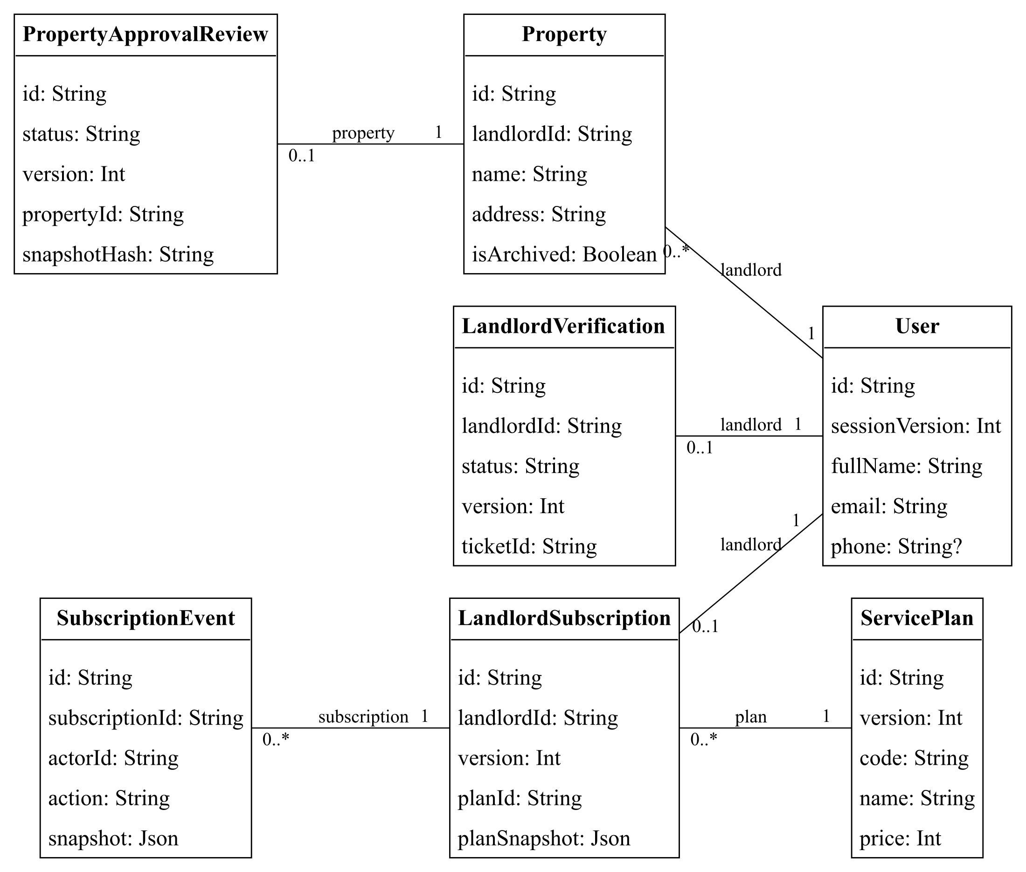
Hình 2.44 CD-18 Xác minh khu trọ và gói sử dụng nền tảng
Các lớp biểu diễn thực thể nghiệp vụ và các thuộc tính tiêu biểu; không tự gắn phương thức CRUD vào entity. Hình dùng để giải thích UC, không thay thế schema database.
Các thực thể chính: User, Property, LandlordVerification, PropertyApprovalReview, ServicePlan, LandlordSubscription, SubscriptionEvent.

Đối tượng minh họa và phép đối chiếu số dư
Hình 2.45 OD-01 Đối tượng khoản thu và hóa đơn thanh toán một phần
Ví dụ giả định: 3.000.000 đồng nhận, 2.500.000 phân bổ, 500.000 còn khả dụng; công nợ hóa đơn còn 1.500.000 đồng.
Công thức đối chiếu ví dụ: tiền receipt 3.000.000 = phân bổ đang hiệu lực 2.500.000 + khả dụng 500.000, khi chưa có hoàn tiền. Công nợ invoice 4.000.000 − 2.500.000 = 1.500.000. Nếu giải phóng toàn bộ phân bổ, một reversal âm được thêm và phần khả dụng tăng lại; chỉ sau đó mới có thể ghi nhận hoàn phần tương ứng. Đây là dữ liệu giả định để giải thích mô hình, không phải một giao dịch thực.

2.4.4 Các biểu đồ tuần tự
19 sơ đồ SD chọn các luồng có rủi ro và tương tác liên tầng quan trọng nhất. Thời gian đi từ trên xuống, đường nét đứt là lifeline, thông điệp có số thứ tự. Các lifeline nhóm như Portal/Billing hoặc Prisma/Uploads là ranh giới mức thiết kế, không phải khẳng định một class cụ thể có đúng tên đó. Việc đổi từ người thuê sang chủ trọ hoặc maker sang checker luôn là một phiên đã xác thực khác.
Sơ đồ trình bày luồng thành công; nhánh thay thế/ngoại lệ và điểm transaction được giải thích ngay trong hình và trong UC. Hai thông điệp có nhãn lựa chọn không được diễn giải là luôn cùng thực thi. Không đưa password/token/khóa bí mật vào payload minh họa. Tham chiếu mã cha, chẳng hạn UC-TNT-06, bao gồm các đặc tả con UC-TNT-06.1, UC-TNT-06.2 và UC-TNT-06.3 trong cùng nhóm mục tiêu.
Quy ước thiết kế theo phong cách sơ đồ cũ: tác nhân hình người; đối tượng giao diện dạng boundary, điều khiển dạng control, cơ sở dữ liệu dạng cylinder; nền vàng nhạt và nét đỏ nâu. Lifeline nét đứt màu xám; thanh thực thi màu vàng; lời gọi nét liền và phản hồi nét đứt. Một luồng dài được chia phần với số thông điệp liên tục để giữ chữ đủ đọc khi in A4.

SD-01-1 Đăng nhập và khôi phục phiên — phần 1/2
Hình 2.46 SD-01-1 Đăng nhập và khôi phục phiên — phần 1/2
UC: UC-SYS-03, UC-SYS-04. Căn cứ: backend/src/auth/auth.service.ts.
Sai mật khẩu/MFA → không tạo phiên. Refresh bị thu hồi → yêu cầu đăng nhập; lỗi mạng không đồng nhất tài khoản bị khóa.

SD-01-2 Đăng nhập và khôi phục phiên — phần 2/2
Hình 2.47 SD-01-2 Đăng nhập và khôi phục phiên — phần 2/2
UC: UC-SYS-03, UC-SYS-04. Căn cứ: backend/src/auth/auth.service.ts.
Sai mật khẩu/MFA → không tạo phiên. Refresh bị thu hồi → yêu cầu đăng nhập; lỗi mạng không đồng nhất tài khoản bị khóa.

SD-02-1 Đặt lịch xem và tạo hợp đồng — phần 1/2
Hình 2.48 SD-02-1 Đặt lịch xem và tạo hợp đồng — phần 1/2
UC: UC-DIS-09, UC-DIS-11. Căn cứ: backend/src/housing/housing.service.ts.
Slot/phòng bị thay đổi → từ chối. Tạo lịch không giữ phòng tuyệt đối; các bước của chủ trọ cần phiên riêng.

SD-02-2 Đặt lịch xem và tạo hợp đồng — phần 2/2
Hình 2.49 SD-02-2 Đặt lịch xem và tạo hợp đồng — phần 2/2
UC: UC-DIS-09, UC-DIS-11. Căn cứ: backend/src/housing/housing.service.ts.
Slot/phòng bị thay đổi → từ chối. Tạo lịch không giữ phòng tuyệt đối; các bước của chủ trọ cần phiên riêng.

SD-03-1 Tạo hợp đồng và ghi nhận cọc — phần 1/2
Hình 2.50 SD-03-1 Tạo hợp đồng và ghi nhận cọc — phần 1/2
UC: UC-TNT-05. Căn cứ: backend/src/leases/leases.service.ts.
Phòng đã có hợp đồng hoặc người thuê ngoài scope → rollback/từ chối; không ghi nửa hợp đồng.

SD-03-2 Tạo hợp đồng và ghi nhận cọc — phần 2/2
Hình 2.51 SD-03-2 Tạo hợp đồng và ghi nhận cọc — phần 2/2
UC: UC-TNT-05. Căn cứ: backend/src/leases/leases.service.ts.
Phòng đã có hợp đồng hoặc người thuê ngoài scope → rollback/từ chối; không ghi nửa hợp đồng.

SD-04-1 Đề xuất và phê duyệt biểu phí — phần 1/2
Hình 2.52 SD-04-1 Đề xuất và phê duyệt biểu phí — phần 1/2
UC: UC-BIL-15, UC-BIL-16. Căn cứ: backend/src/billing/billing-tariffs.service.ts.
Chủ trọ không được duyệt. Kỳ đã phát hành/khóa, backdate hoặc xung đột version → không áp dụng giá.

SD-04-2 Đề xuất và phê duyệt biểu phí — phần 2/2
Hình 2.53 SD-04-2 Đề xuất và phê duyệt biểu phí — phần 2/2
UC: UC-BIL-15, UC-BIL-16. Căn cứ: backend/src/billing/billing-tariffs.service.ts.
Chủ trọ không được duyệt. Kỳ đã phát hành/khóa, backdate hoặc xung đột version → không áp dụng giá.

SD-05-1 Preview và phát hành hóa đơn — phần 1/2
Hình 2.54 SD-05-1 Preview và phát hành hóa đơn — phần 1/2
UC: UC-BIL-02, UC-BIL-03. Căn cứ: backend/src/billing/billing.service.ts.
Preflight không giữ khóa tới lần ghi. Không sửa hóa đơn quá khứ theo biểu phí mới; không coi bulk thành công tuyệt đối khi có lỗi.

SD-05-2 Preview và phát hành hóa đơn — phần 2/2
Hình 2.55 SD-05-2 Preview và phát hành hóa đơn — phần 2/2
UC: UC-BIL-02, UC-BIL-03. Căn cứ: backend/src/billing/billing.service.ts.
Preflight không giữ khóa tới lần ghi. Không sửa hóa đơn quá khứ theo biểu phí mới; không coi bulk thành công tuyệt đối khi có lỗi.

SD-06-1 Khoản thu và phân bổ nhiều hóa đơn — phần 1/2
Hình 2.56 SD-06-1 Khoản thu và phân bổ nhiều hóa đơn — phần 1/2
UC: UC-BIL-10, UC-BIL-11. Căn cứ: backend/src/billing/billing-ledger.service.ts.
Cùng key/cùng payload → kết quả cũ. Phân bổ vượt số dư hoặc khác tenant → rollback; receipt chưa phân bổ không giảm nợ.

SD-06-2 Khoản thu và phân bổ nhiều hóa đơn — phần 2/2
Hình 2.57 SD-06-2 Khoản thu và phân bổ nhiều hóa đơn — phần 2/2
UC: UC-BIL-10, UC-BIL-11. Căn cứ: backend/src/billing/billing-ledger.service.ts.
Cùng key/cùng payload → kết quả cũ. Phân bổ vượt số dư hoặc khác tenant → rollback; receipt chưa phân bổ không giảm nợ.

SD-07-1 Giải phóng phân bổ và ghi hoàn tiền — phần 1/2
Hình 2.58 SD-07-1 Giải phóng phân bổ và ghi hoàn tiền — phần 1/2
UC: UC-BIL-12, UC-BIL-13. Căn cứ: backend/src/billing/billing-ledger.service.ts.
Đảo không xóa payment gốc. Chỉ hoàn phần khả dụng; hoàn sổ không thực hiện chuyển khoản ngân hàng.

SD-07-2 Giải phóng phân bổ và ghi hoàn tiền — phần 2/2
Hình 2.59 SD-07-2 Giải phóng phân bổ và ghi hoàn tiền — phần 2/2
UC: UC-BIL-12, UC-BIL-13. Căn cứ: backend/src/billing/billing-ledger.service.ts.
Đảo không xóa payment gốc. Chỉ hoàn phần khả dụng; hoàn sổ không thực hiện chuyển khoản ngân hàng.

SD-08-1 Người thuê gửi và chủ trọ duyệt proof — phần 1/2
Hình 2.60 SD-08-1 Người thuê gửi và chủ trọ duyệt proof — phần 1/2
UC: UC-TEN-04, UC-BIL-14. Căn cứ: backend/src/tenant-portal/tenant-portal.service.ts.
Hai tác nhân dùng hai phiên riêng. Proof lặp, đã duyệt hoặc vượt số dư mới → không ghi khoản thu trùng.

SD-08-2 Người thuê gửi và chủ trọ duyệt proof — phần 2/2
Hình 2.61 SD-08-2 Người thuê gửi và chủ trọ duyệt proof — phần 2/2
UC: UC-TEN-04, UC-BIL-14. Căn cứ: backend/src/tenant-portal/tenant-portal.service.ts.
Hai tác nhân dùng hai phiên riêng. Proof lặp, đã duyệt hoặc vượt số dư mới → không ghi khoản thu trùng.

SD-09-1 Hóa đơn thay thế và điều chỉnh — phần 1/2
Hình 2.62 SD-09-1 Hóa đơn thay thế và điều chỉnh — phần 1/2
UC: UC-BIL-06, UC-BIL-07. Căn cứ: backend/src/billing/billing-ledger.service.ts.
Hai nhánh là lựa chọn, không chạy cả hai. Có lịch sử Payment → không replacement; credit không vượt dư.

SD-09-2 Hóa đơn thay thế và điều chỉnh — phần 2/2
Hình 2.63 SD-09-2 Hóa đơn thay thế và điều chỉnh — phần 2/2
UC: UC-BIL-06, UC-BIL-07. Căn cứ: backend/src/billing/billing-ledger.service.ts.
Hai nhánh là lựa chọn, không chạy cả hai. Có lịch sử Payment → không replacement; credit không vượt dư.

SD-10-1 Quyết toán và ghi nhận hoàn cọc — phần 1/2
Hình 2.64 SD-10-1 Quyết toán và ghi nhận hoàn cọc — phần 1/2
UC: UC-TNT-08, UC-TNT-09. Căn cứ: backend/src/leases/settlements.service.ts.
Snapshot đổi hoặc lệnh trùng khác nội dung → dừng. Luồng settlement chỉ dành LANDLORD.

SD-10-2 Quyết toán và ghi nhận hoàn cọc — phần 2/2
Hình 2.65 SD-10-2 Quyết toán và ghi nhận hoàn cọc — phần 2/2
UC: UC-TNT-08, UC-TNT-09. Căn cứ: backend/src/leases/settlements.service.ts.
Snapshot đổi hoặc lệnh trùng khác nội dung → dừng. Luồng settlement chỉ dành LANDLORD.

SD-11-1 Yêu cầu và thực thi vòng đời thuê — phần 1/2
Hình 2.66 SD-11-1 Yêu cầu và thực thi vòng đời thuê — phần 1/2
UC: UC-TEN-07, UC-TNT-10, UC-TNT-11. Căn cứ: backend/src/tenant-lifecycle/tenant-lifecycle.service.ts.
Người quản lý là phiên riêng và có quyền. APPROVED không đồng nghĩa execute đã hoàn thành; phòng đích được kiểm tra lại.

SD-11-2 Yêu cầu và thực thi vòng đời thuê — phần 2/2
Hình 2.67 SD-11-2 Yêu cầu và thực thi vòng đời thuê — phần 2/2
UC: UC-TEN-07, UC-TNT-10, UC-TNT-11. Căn cứ: backend/src/tenant-lifecycle/tenant-lifecycle.service.ts.
Người quản lý là phiên riêng và có quyền. APPROVED không đồng nghĩa execute đã hoàn thành; phòng đích được kiểm tra lại.

SD-12-1 Bảo trì phân công và hoàn tất — phần 1/2
Hình 2.68 SD-12-1 Bảo trì phân công và hoàn tất — phần 1/2
UC: UC-TEN-06, UC-OPS-01, UC-OPS-02, UC-OPS-03. Căn cứ: backend/src/maintenance/maintenance.service.ts.
Không dùng quyền xem để phân công. Lỗi provider không làm giả thông báo đã nhận; tránh ghi chi phí trùng.

SD-12-2 Bảo trì phân công và hoàn tất — phần 2/2
Hình 2.69 SD-12-2 Bảo trì phân công và hoàn tất — phần 2/2
UC: UC-TEN-06, UC-OPS-01, UC-OPS-02, UC-OPS-03. Căn cứ: backend/src/maintenance/maintenance.service.ts.
Không dùng quyền xem để phân công. Lỗi provider không làm giả thông báo đã nhận; tránh ghi chi phí trùng.

SD-13-1 Báo cáo tháng và CSV — phần 1/2
Hình 2.70 SD-13-1 Báo cáo tháng và CSV — phần 1/2
UC: UC-BIL-20, UC-BIL-21. Căn cứ: backend/src/reports/reports.service.ts.
Không đồng nhất Payment ròng với toàn bộ Receipt; không mô tả clipboard thành XLSX/PDF đã lưu.

SD-13-2 Báo cáo tháng và CSV — phần 2/2
Hình 2.71 SD-13-2 Báo cáo tháng và CSV — phần 2/2
UC: UC-BIL-20, UC-BIL-21. Căn cứ: backend/src/reports/reports.service.ts.
Không đồng nhất Payment ròng với toàn bộ Receipt; không mô tả clipboard thành XLSX/PDF đã lưu.

SD-14-1 Đình chỉ tài khoản và thu hồi phiên — phần 1/2
Hình 2.72 SD-14-1 Đình chỉ tài khoản và thu hồi phiên — phần 1/2
UC: UC-ADM-04. Căn cứ: backend/src/admin/admin-console.service.ts.
Bảo vệ quản trị viên cuối và tác nhân theo policy. Restore không khôi phục token cũ; lỗi audit không được báo thành công.

SD-14-2 Đình chỉ tài khoản và thu hồi phiên — phần 2/2
Hình 2.73 SD-14-2 Đình chỉ tài khoản và thu hồi phiên — phần 2/2
UC: UC-ADM-04. Căn cứ: backend/src/admin/admin-console.service.ts.
Bảo vệ quản trị viên cuối và tác nhân theo policy. Restore không khôi phục token cũ; lỗi audit không được báo thành công.

SD-15-1 Inventory và chuyển sang kiểm duyệt — phần 1/2
Hình 2.74 SD-15-1 Inventory và chuyển sang kiểm duyệt — phần 1/2
UC: UC-ADM-08, UC-ADM-11. Căn cứ: backend/src/admin/admin.service.ts.
Chỉ có quyền xem inventory không đủ duyệt tin; không sửa Room/Lease/Invoice từ card inventory.

SD-15-2 Inventory và chuyển sang kiểm duyệt — phần 2/2
Hình 2.75 SD-15-2 Inventory và chuyển sang kiểm duyệt — phần 2/2
UC: UC-ADM-08, UC-ADM-11. Căn cứ: backend/src/admin/admin.service.ts.
Chỉ có quyền xem inventory không đủ duyệt tin; không sửa Room/Lease/Invoice từ card inventory.

SD-16-1 Đối soát khoản thu maker checker — phần 1/2
Hình 2.76 SD-16-1 Đối soát khoản thu maker checker — phần 1/2
UC: UC-ADM-15. Căn cứ: backend/src/platform/finance-reconciliation.service.ts.
Checker dùng phiên khác; maker không tự duyệt. Không match riêng từng allocation để nhân đôi khoản nhận.

SD-16-2 Đối soát khoản thu maker checker — phần 2/2
Hình 2.77 SD-16-2 Đối soát khoản thu maker checker — phần 2/2
UC: UC-ADM-15. Căn cứ: backend/src/platform/finance-reconciliation.service.ts.
Checker dùng phiên khác; maker không tự duyệt. Không match riêng từng allocation để nhân đôi khoản nhận.

SD-17-1 Chatbot truy xuất nguồn theo quyền — phần 1/2
Hình 2.78 SD-17-1 Chatbot truy xuất nguồn theo quyền — phần 1/2
UC: UC-SUP-06. Căn cứ: backend/src/chatbot/chatbot.service.ts.
Controller chỉ LANDLORD. Không có nguồn/model sẵn sàng → nói rõ giới hạn; không tự bịa số liệu hoặc thực thi lệnh ghi.

SD-17-2 Chatbot truy xuất nguồn theo quyền — phần 2/2
Hình 2.79 SD-17-2 Chatbot truy xuất nguồn theo quyền — phần 2/2
UC: UC-SUP-06. Căn cứ: backend/src/chatbot/chatbot.service.ts.
Controller chỉ LANDLORD. Không có nguồn/model sẵn sàng → nói rõ giới hạn; không tự bịa số liệu hoặc thực thi lệnh ghi.

SD-18-1 Duyệt xác minh chủ trọ theo hồ sơ hỗ trợ — phần 1/2
Hình 2.80 SD-18-1 Duyệt xác minh chủ trọ theo hồ sơ hỗ trợ — phần 1/2
UC: UC-ADM-18. Căn cứ: backend/src/admin/admin-verification.service.ts.
Khi APPROVED phải có chủ trọ hoạt động và chứng cứ SUPPORT_CLEAN. Xung đột version hoặc chứng cứ không hợp lệ: rollback, đọc lại hồ sơ.

SD-18-2 Duyệt xác minh chủ trọ theo hồ sơ hỗ trợ — phần 2/2
Hình 2.81 SD-18-2 Duyệt xác minh chủ trọ theo hồ sơ hỗ trợ — phần 2/2
UC: UC-ADM-18. Căn cứ: backend/src/admin/admin-verification.service.ts.
Khi APPROVED phải có chủ trọ hoạt động và chứng cứ SUPPORT_CLEAN. Xung đột version hoặc chứng cứ không hợp lệ: rollback, đọc lại hồ sơ.

SD-19-1 Gán gói sử dụng và lưu lịch sử không ghi doanh thu — phần 1/2
Hình 2.82 SD-19-1 Gán gói sử dụng và lưu lịch sử không ghi doanh thu — phần 1/2
UC: UC-ADM-20, UC-ADM-21. Căn cứ: backend/src/admin/admin-plans.service.ts.
Transaction thất bại phải giữ đăng ký cũ. ADMINISTRATIVE_ENTITLEMENTS và financialEffect=NONE: không tạo Payment, hóa đơn thuê hoặc doanh thu nền tảng.

SD-19-2 Gán gói sử dụng và lưu lịch sử không ghi doanh thu — phần 2/2
Hình 2.83 SD-19-2 Gán gói sử dụng và lưu lịch sử không ghi doanh thu — phần 2/2
UC: UC-ADM-20, UC-ADM-21. Căn cứ: backend/src/admin/admin-plans.service.ts.
Transaction thất bại phải giữ đăng ký cũ. ADMINISTRATIVE_ENTITLEMENTS và financialEffect=NONE: không tạo Payment, hóa đơn thuê hoặc doanh thu nền tảng.

2.4.5 Các màn hình giao diện người dùng
Phần này kiểm kê nhóm màn hình theo route và trách nhiệm, kèm ảnh đại diện cho cả bốn tác nhân. Các ảnh mới lấy từ widget Flutter thật của dự án với provider fixture xác định; không phải mockup vẽ lại. Bộ capture bổ sung có 43 test đạt, tách biệt với 51 test capture Admin trước đó. Bảng kiểm kê không có nghĩa mọi biến thể trạng thái hay mọi route đều đã được chụp. Không dùng ảnh làm bằng chứng E2E trên thiết bị hoặc provider thật.
Nhóm | Màn hình/luồng | Hành vi trọng tâm
Khởi động và tài khoản | Splash, onboarding, login, register, forgot, invite, bảo mật | Session restore; role routing; xử lý loading/expired/denied.
Khám phá phòng | Explore, listing detail, saved, searches, viewing, review | Khách xem công khai; thao tác cá nhân đúng phiên TENANT.
Dashboard chủ trọ | Dashboard, room map, chỉ số và action destinations | Property filter; chuyển tới đúng room/invoice ID.
Khu/phòng | Danh sách, chi tiết, form, assets, inspection, tariff | Create/edit/lifecycle đúng quyền; không dùng basePrice làm giá tin quảng cáo.
Người thuê/hợp đồng | Tenant list/detail/form, lease/expiry/PDF/lifecycle/settlement | Tách profile khỏi account, review khỏi execute và preview khỏi confirm.
Billing | Invoice list/form/detail/bulk, tariffs, receipt ledger, reports | Snapshot dòng tiền; phân bổ/hoàn; rõ pending/success/unknown.
Bảo trì/vận hành | Maintenance, expenses, action items, P1 checklist | Trạng thái và phân công không vượt scope hiện được hỗ trợ.
Tenant portal | Overview, invoices/proofs/demo, leases, maintenance, inbox | Chỉ dữ liệu của mình; chưa có hồ sơ thuê không hiển thị dữ liệu giả.
Admin workspace | Overview, accounts, inventory, moderation, support/governance | Capability, PII masking, search/pagination, read-only inventory.
Admin registry | Xác minh chủ trọ, duyệt khu, gói và đăng ký dịch vụ | Minh chứng SUPPORT_CLEAN, snapshot/version, hạn mức; gán gói không ghi doanh thu.
Công cụ bổ trợ | Audit, notifications và chatbot | Phân biệt quyền đọc/ghi, provider và giới hạn LANDLORD cho chatbot.

UI-01 Đăng nhập tài khoản
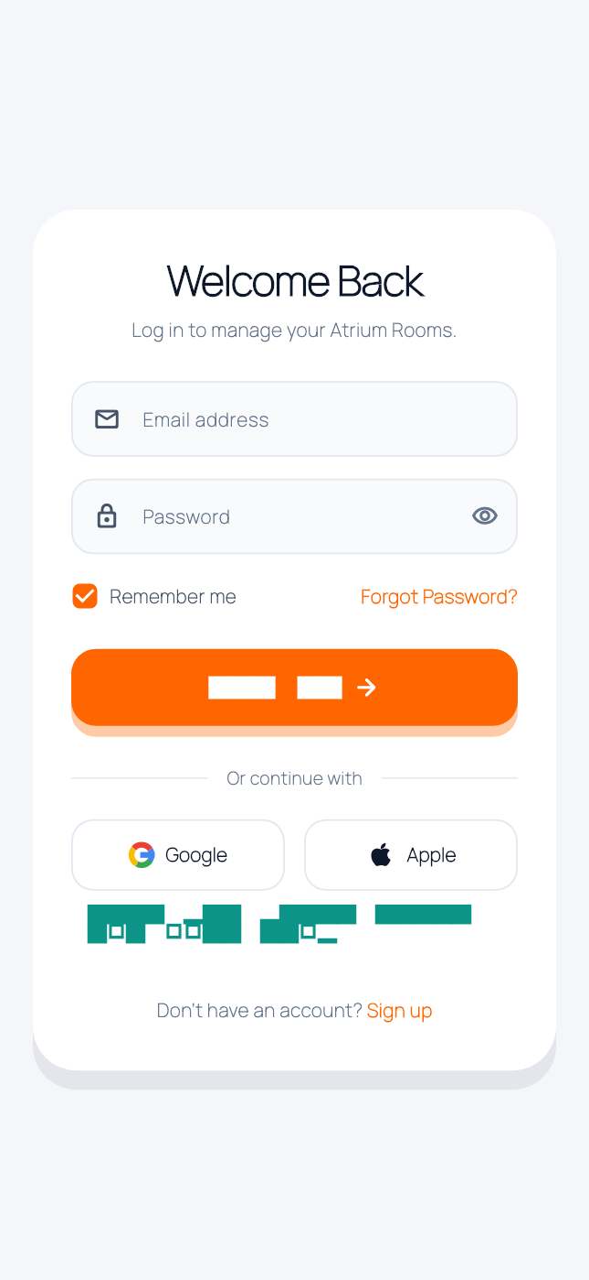
Hình 2.84 UI-01 Đăng nhập tài khoản — dữ liệu fixture, widget render
Nguồn tái lập: capture-tests/landlord_report_test.dart. Ảnh được capture từ widget/test fixture; không phải ảnh vận hành dữ liệu thật và không thay thế nghiệm thu thiết bị/provider.

UI-02 Đăng ký tài khoản
Hình 2.85 UI-02 Đăng ký tài khoản — dữ liệu fixture, widget render
Nguồn tái lập: capture-tests/landlord_report_test.dart. Ảnh được capture từ widget/test fixture; không phải ảnh vận hành dữ liệu thật và không thay thế nghiệm thu thiết bị/provider.

UI-03 Khách vãng lai khám phá và tìm phòng
Hình 2.86 UI-03 Khách vãng lai khám phá và tìm phòng — dữ liệu fixture, widget render
Nguồn tái lập: test/features/listings/listings_screen_test.dart. Ảnh được capture từ widget/test fixture; không phải ảnh vận hành dữ liệu thật và không thay thế nghiệm thu thiết bị/provider.

UI-04 Khách vãng lai xem chi tiết tin phòng
Hình 2.87 UI-04 Khách vãng lai xem chi tiết tin phòng — dữ liệu fixture, widget render
Nguồn tái lập: test/features/listings/listings_screen_test.dart. Ảnh được capture từ widget/test fixture; không phải ảnh vận hành dữ liệu thật và không thay thế nghiệm thu thiết bị/provider.

UI-05 Chủ trọ xem dashboard và bản đồ phòng
Hình 2.88 UI-05 Chủ trọ xem dashboard và bản đồ phòng — dữ liệu fixture, widget render
Nguồn tái lập: test/features/dashboard/room_map_dashboard_test.dart. Ảnh được capture từ widget/test fixture; không phải ảnh vận hành dữ liệu thật và không thay thế nghiệm thu thiết bị/provider.

UI-06 Chủ trọ tra cứu danh sách khu trọ
Hình 2.89 UI-06 Chủ trọ tra cứu danh sách khu trọ — dữ liệu fixture, widget render
Nguồn tái lập: test/properties_test.dart. Ảnh được capture từ widget/test fixture; không phải ảnh vận hành dữ liệu thật và không thay thế nghiệm thu thiết bị/provider.

UI-07 Chủ trọ cập nhật thông tin khu trọ
Hình 2.90 UI-07 Chủ trọ cập nhật thông tin khu trọ — dữ liệu fixture, widget render
Nguồn tái lập: test/properties_test.dart. Ảnh được capture từ widget/test fixture; không phải ảnh vận hành dữ liệu thật và không thay thế nghiệm thu thiết bị/provider.

UI-08 Chủ trọ xem chi tiết phòng
Hình 2.91 UI-08 Chủ trọ xem chi tiết phòng — dữ liệu fixture, widget render
Nguồn tái lập: test/features/rooms/room_detail_screen_test.dart. Ảnh được capture từ widget/test fixture; không phải ảnh vận hành dữ liệu thật và không thay thế nghiệm thu thiết bị/provider.

UI-09 Chủ trọ mở luồng quyết toán trả phòng
Hình 2.92 UI-09 Chủ trọ mở luồng quyết toán trả phòng — dữ liệu fixture, widget render
Nguồn tái lập: test/features/tenants/lease_settlement_screen_test.dart. Ảnh được capture từ widget/test fixture; không phải ảnh vận hành dữ liệu thật và không thay thế nghiệm thu thiết bị/provider.

UI-10 Người thuê xem tổng quan phòng đang thuê
Hình 2.93 UI-10 Người thuê xem tổng quan phòng đang thuê — dữ liệu fixture, widget render
Nguồn tái lập: capture-tests/tenant_report_test.dart. Ảnh được capture từ widget/test fixture; không phải ảnh vận hành dữ liệu thật và không thay thế nghiệm thu thiết bị/provider.

UI-11 Người thuê xem danh sách hóa đơn
Hình 2.94 UI-11 Người thuê xem danh sách hóa đơn — dữ liệu fixture, widget render
Nguồn tái lập: capture-tests/tenant_report_test.dart. Ảnh được capture từ widget/test fixture; không phải ảnh vận hành dữ liệu thật và không thay thế nghiệm thu thiết bị/provider.

UI-12 Người thuê xem chi tiết hóa đơn
Hình 2.95 UI-12 Người thuê xem chi tiết hóa đơn — dữ liệu fixture, widget render
Nguồn tái lập: capture-tests/tenant_report_test.dart. Ảnh được capture từ widget/test fixture; không phải ảnh vận hành dữ liệu thật và không thay thế nghiệm thu thiết bị/provider.

UI-13 Người thuê xem hợp đồng và tiền cọc
Hình 2.96 UI-13 Người thuê xem hợp đồng và tiền cọc — dữ liệu fixture, widget render
Nguồn tái lập: capture-tests/tenant_report_test.dart. Ảnh được capture từ widget/test fixture; không phải ảnh vận hành dữ liệu thật và không thay thế nghiệm thu thiết bị/provider.

UI-14 Người thuê theo dõi yêu cầu bảo trì
Hình 2.97 UI-14 Người thuê theo dõi yêu cầu bảo trì — dữ liệu fixture, widget render
Nguồn tái lập: capture-tests/tenant_report_test.dart. Ảnh được capture từ widget/test fixture; không phải ảnh vận hành dữ liệu thật và không thay thế nghiệm thu thiết bị/provider.

UI-15 Người thuê xem thông báo
Hình 2.98 UI-15 Người thuê xem thông báo — dữ liệu fixture, widget render
Nguồn tái lập: capture-tests/tenant_report_test.dart. Ảnh được capture từ widget/test fixture; không phải ảnh vận hành dữ liệu thật và không thay thế nghiệm thu thiết bị/provider.

UI-16 Chủ trọ quản lý người thuê
Hình 2.99 UI-16 Chủ trọ quản lý người thuê — dữ liệu fixture, widget render
Nguồn tái lập: capture-tests/landlord_report_test.dart. Ảnh được capture từ widget/test fixture; không phải ảnh vận hành dữ liệu thật và không thay thế nghiệm thu thiết bị/provider.

UI-17 Chủ trọ quản lý hóa đơn và công nợ
Hình 2.100 UI-17 Chủ trọ quản lý hóa đơn và công nợ — dữ liệu fixture, widget render
Nguồn tái lập: capture-tests/landlord_report_test.dart. Ảnh được capture từ widget/test fixture; không phải ảnh vận hành dữ liệu thật và không thay thế nghiệm thu thiết bị/provider.

UI-18 Chủ trọ xem báo cáo theo tháng
Hình 2.101 UI-18 Chủ trọ xem báo cáo theo tháng — dữ liệu fixture, widget render
Nguồn tái lập: capture-tests/landlord_report_test.dart. Ảnh được capture từ widget/test fixture; không phải ảnh vận hành dữ liệu thật và không thay thế nghiệm thu thiết bị/provider.
Lưu ý kiểm chứng: ảnh dùng AppTheme.dark của ứng dụng; một số thành phần nền trắng có độ tương phản chữ thấp. Đây là hạn chế giao diện tại snapshot, không chỉnh màu ảnh để che tình trạng thực.

UI-19 Workspace Admin trên desktop
Hình 2.102 UI-19 Workspace Admin trên desktop — dữ liệu fixture, widget render
Nguồn tái lập: test/features/admin/admin_workspace_flow_test.dart. Ảnh được capture từ widget/test fixture; không phải ảnh vận hành dữ liệu thật và không thay thế nghiệm thu thiết bị/provider.

UI-20 Workspace Admin trên màn hình hẹp
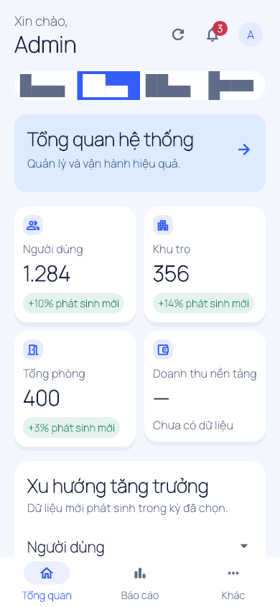
Hình 2.103 UI-20 Workspace Admin trên màn hình hẹp — dữ liệu fixture, widget render
Nguồn tái lập: test/features/admin/admin_workspace_flow_test.dart. Ảnh được capture từ widget/test fixture; không phải ảnh vận hành dữ liệu thật và không thay thế nghiệm thu thiết bị/provider.

UI-21 Danh sách tài khoản và bộ lọc
Hình 2.104 UI-21 Danh sách tài khoản và bộ lọc — dữ liệu fixture, widget render
Nguồn tái lập: test/features/admin/admin_accounts_panel_test.dart. Ảnh được capture từ widget/test fixture; không phải ảnh vận hành dữ liệu thật và không thay thế nghiệm thu thiết bị/provider.

UI-22 Chi tiết tài khoản và hành động quản trị
Hình 2.105 UI-22 Chi tiết tài khoản và hành động quản trị — dữ liệu fixture, widget render
Nguồn tái lập: test/features/admin/admin_account_detail_panel_test.dart. Ảnh được capture từ widget/test fixture; không phải ảnh vận hành dữ liệu thật và không thay thế nghiệm thu thiết bị/provider.

UI-23 Inventory khu trọ và phân trang
Hình 2.106 UI-23 Inventory khu trọ và phân trang — dữ liệu fixture, widget render
Nguồn tái lập: test/features/admin/admin_inventory_panel_test.dart. Ảnh được capture từ widget/test fixture; không phải ảnh vận hành dữ liệu thật và không thay thế nghiệm thu thiết bị/provider.

UI-24 Inventory phòng có trạng thái tin đăng riêng
Hình 2.107 UI-24 Inventory phòng có trạng thái tin đăng riêng — dữ liệu fixture, widget render
Nguồn tái lập: test/features/admin/admin_inventory_panel_test.dart. Ảnh được capture từ widget/test fixture; không phải ảnh vận hành dữ liệu thật và không thay thế nghiệm thu thiết bị/provider.

UI-25 Inventory phòng ở chữ lớn trên mobile
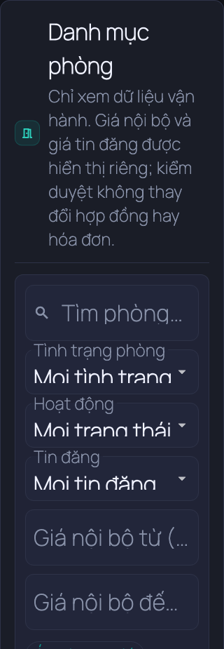
Hình 2.108 UI-25 Inventory phòng ở chữ lớn trên mobile phần 1/2 — ảnh widget cắt nối tiếp, không đổi màu
UI-25 Inventory phòng ở chữ lớn trên mobile phần 2
Hình 2.109 UI-25 Inventory phòng ở chữ lớn trên mobile phần 2/2 — ảnh widget cắt nối tiếp, không đổi màu
Nguồn tái lập: test/features/admin/admin_inventory_panel_test.dart. Ảnh được capture từ widget/test fixture; không phải ảnh vận hành dữ liệu thật và không thay thế nghiệm thu thiết bị/provider.

UI-26 Chi tiết khu với preview phòng giới hạn
Hình 2.110 UI-26 Chi tiết khu với preview phòng giới hạn phần 1/2 — ảnh widget cắt nối tiếp, không đổi màu
UI-26 Chi tiết khu với preview phòng giới hạn phần 2
Hình 2.111 UI-26 Chi tiết khu với preview phòng giới hạn phần 2/2 — ảnh widget cắt nối tiếp, không đổi màu
Nguồn tái lập: test/features/admin/admin_inventory_panel_test.dart. Ảnh được capture từ widget/test fixture; không phải ảnh vận hành dữ liệu thật và không thay thế nghiệm thu thiết bị/provider.

UI-27 Form đề xuất biểu phí trên mobile
Hình 2.112 UI-27 Form đề xuất biểu phí trên mobile — ảnh kiểm thử có sẵn trong workspace
Nguồn ảnh: .impeccable/review/tariffs-phone-form.png. Được đối chiếu với code hiện tại, không phải một lần chụp nghiệm thu mới trên thiết bị. Không suy từ ảnh rằng toàn bộ backend/provider đã được xác minh.

UI-28 Lịch sử và so sánh biểu phí trên tablet
Hình 2.113 UI-28 Lịch sử và so sánh biểu phí trên tablet — ảnh kiểm thử có sẵn trong workspace
Nguồn ảnh: .impeccable/review/tariffs-tablet.png. Được đối chiếu với code hiện tại, không phải một lần chụp nghiệm thu mới trên thiết bị. Không suy từ ảnh rằng toàn bộ backend/provider đã được xác minh.

2.5 Thiết kế triển khai và các điểm cần đối chiếu

2.5.1 Cấu trúc mã nguồn và hợp đồng API
lib/main.dart khởi tạo ProviderScope; lib/app/app.dart định nghĩa router và theo dõi SessionState để refresh redirect. Model JSON ở lib/models và API/repository ở lib/data nối với provider của từng feature. Dio quản lý token/refresh trong tầng network/session; UI không nên tự suy lại quyền nghiệp vụ mà máy chủ đã quyết định.
Backend khởi tạo AppModule, configureApp áp prefix, Helmet, request ID, validation và chuẩn hóa lỗi. Controllers khai báo role/permission, DTO kiểm tra dữ liệu và service xác minh scope/ownership/trạng thái. PrismaService quản lý truy cập dữ liệu. Các module vẫn chạy trong cùng một ứng dụng NestJS; transaction tiền nằm ở service và command layer, không ở biểu mẫu Flutter.
Vùng source | Trách nhiệm | Căn cứ
lib/app; features/auth; core/network | Điều hướng, phiên, retry và cache theo danh tính | app.dart; auth_navigation.dart; session/cache tests
lib/models; lib/data; features/* | Contract JSON, API/repository, state và widget | Các API/model/provider và test/data, test/features
backend/src/common; auth | Role/capability, property scope, JWT/MFA/session | property-scope.ts; guards; AuthService/AdminMfaService
backend/src/billing; leases | Sổ giao dịch, biểu phí, hóa đơn và quyết toán | BillingLedgerService; BillingCommandsService; SettlementsService
backend/prisma | Model, quan hệ, migration và bootstrap | schema.prisma; migrations; seed/safety documentation
backend/src/platform; support; health | Moderation, finance, reports, SLA và observability | Controller/service và unit tests tương ứng

2.5.2 Tính tiền phân bổ và báo cáo
Giá hóa đơn được đóng thành các InvoiceLineItem. Đơn giá hiệu lực, override phòng, tiện ích bậc thang, dòng giảm/phụ thu và nguồn dữ liệu phải được giữ ở thời điểm lập. Với các lệnh tiền mới, BillingCommandsService liên kết requestKey, hash nội dung và kết quả để tránh ghi lặp khi mạng không rõ thành công. Receipt có thể nhận tiền vượt một hóa đơn nhưng chỉ phân bổ đến công nợ hợp lệ; đó khác với Payment trực tiếp vốn bị chặn vượt số dư của hóa đơn.
Báo cáo /reports/monthly không phải báo cáo dòng tiền tổng quát của toàn bộ ledger mới. Billed amount lấy hóa đơn của billingMonth, receivedAmount tổng Payment/PAYMENT+REVERSAL theo paidAt, expenseAmount theo expenseDate; tiền cọc tách riêng. Receipt chưa phân bổ và BillingRefund không được truy vấn trực tiếp trong report này. Vì vậy cần tránh diễn giải nhãn “Đã thu” là mọi tiền đã nhận hoặc “Lợi nhuận ước tính” là lợi nhuận kế toán đã chốt.
Chỉ tiêu | Cách lấy tại snapshot | Giới hạn diễn giải
Phải thu theo kỳ | Tổng totalAmount invoice thật, không CANCELLED, đúng billingMonth | Không cùng tập với tiền thu trong tháng.
Đã thu của báo cáo | Tổng Payment.amount theo paidAt, gồm reversal âm, trên invoice thật không hủy | Không bao gồm mọi receipt chưa phân bổ; release có thể khác ngày receipt.
Công nợ kỳ | Tổng max(totalAmount − paidAmount, 0) của invoice kỳ | Số dư hiện tại, không đóng băng tại cuối tháng quá khứ.
Chi phí | Expense theo expenseDate và phạm vi | Ghi khoản chi không xác thực ngân hàng đã thanh toán.
Lợi nhuận ước tính | receivedAmount − expenseAmount | Chênh lệch theo công thức hiện tại, không báo cáo lãi lỗ kế toán.
Tiền cọc | Thu cọc và hoàn/khấu trừ DepositTransaction theo occurredAt | Không cộng cọc vào doanh thu cho thuê.
MRR / occupancy | Lease hiện hành và phòng active qua analytics | Chọn tháng quá khứ không biến occupancy thành snapshot lịch sử.
Collection rate | paidAmount hiện tại của cohort kỳ / tổng phát hành | Không là tiền thu riêng trong tháng; null khi mẫu số 0.
CSV chủ trọ | API trả filename/mimeType/content; Flutter copy Clipboard | Không có lưu XLSX/PDF hoặc lịch báo cáo chủ trọ đã hoàn thành.

2.5.3 Phân quyền dữ liệu và tác vụ nền
Phân quyền được kiểm tra ở cả vai trò, capability, chủ sở hữu và điều kiện nghiệp vụ. Chủ trọ bị giới hạn theo tài nguyên thuộc mình; người thuê bị giới hạn theo liên kết hồ sơ; Admin chỉ được gọi hành động đúng capability và policy. Ẩn nút trên Flutter không thay thế kiểm tra máy chủ. Truy cập chéo ID, phiên hết hạn và kết quả trả chậm sau đổi tài khoản đều cần bị chặn đúng phạm vi.
Các tác vụ outbox, invoice automation, nhắc nợ, SLA và Admin report phụ thuộc flag/worker/provider, migration và trạng thái job. API tạo job hoặc hàng đợi không chứng minh job đã được xử lý. Hệ thống có mô hình delivery/heartbeat/incident và các runbook nhưng đợt làm báo cáo không bật worker, gửi tin thực hoặc thử hoàn tiền ngân hàng.

2.5.4 Các lỗi lệch tài liệu đã được hiệu chỉnh
Nội dung | Bản dở hoặc cách hiểu cũ | Bản đối chiếu mới
Tác nhân | Bản dở mô tả ba vai trò đã đăng nhập, chưa tách rõ Khách vãng lai. | Thống nhất bốn tác nhân Khách vãng lai, Người thuê, Chủ trọ và Admin; tìm phòng là một ngữ cảnh của Người thuê, không phải tác nhân thứ năm.
Use case | 67 bảng UC gắn nhóm phân tích cũ. | 131 đặc tả theo mục tiêu hiện tại, có tiền/hậu điều kiện, luồng chính/thay thế/ngoại lệ và căn cứ source.
Cấu trúc chương | Tài liệu UC/class/sequence được dán vào làm heading cấp 1, phá thứ tự chương. | Đưa UC, sơ đồ và UI về 2.4.1–2.4.5; thêm triển khai/kiểm chứng dưới chương 2, giữ chương 3–5 của template.
Mô hình lớp | Bản dở giới hạn 23 thực thể và 39 quan hệ theo tài liệu cũ. | Phân rã 18 sơ đồ lớp theo các miền nghiệp vụ chính; chỉ trình bày thực thể cần cho UC, không chép toàn bộ schema.
Thanh toán | Tập trung Payment trực tiếp và proof. | Bổ sung BillingReceipt, PaymentAllocation, BillingRefund, command idempotency, replacement và credit/debit note.
Hợp đồng | Tạo/gia hạn/kết thúc và cọc theo luồng cũ. | Bổ sung settlement preview/fingerprint/refund, yêu cầu vòng đời có review khác execute, occupants/capacity và bàn giao.
Admin | Chủ yếu tổng quan và quản lý chủ trọ/khu. | Bổ sung capability/MFA/step-up, accounts/sessions, inventory read-only, moderation/QA/appeal, support, finance và schedule.
Báo cáo | Nội dung cũ gợi ý UI hiển thị mọi cơ cấu report. | Phân biệt response API với widget thực có; CSV hiện copy clipboard; analytics chưa nối màn hình; tiền receipt chưa phân bổ nằm ngoài Payment ròng.
Giao diện | Chưa có bằng chứng ảnh hiện trạng đủ các phần mới. | Dùng ảnh widget capture có nguồn/fixture, không dùng mockup thay ảnh nghiệm thu.
Kết quả | Số liệu kiểm thử rải rác từ các mốc trước. | Dùng log chạy mới 28/10/2026: backend 672 đạt/7 bỏ qua; Flutter features+data 503 đạt/12 lỗi; build backend đạt.

2.6 Kiểm chứng và đánh giá kết quả

2.6.1 Phương pháp và phạm vi kiểm tra
Đợt đối chiếu ngày 28/10/2026 đọc trực tiếp controller/service, DTO, router/provider, schema và test. Các kiểm thử dưới đây được chạy trong workspace; kết quả chỉ có giá trị tại snapshot của từng log, không suy là mọi thay đổi sau đó đều đã đạt. Backend unit/build kết thúc khoảng 05:04 và Flutter khoảng 05:07 (UTC+7). Các thay đổi sau mốc test được đối chiếu tĩnh để hoàn thiện UC, không được cộng vào số ca đã kiểm chứng. Không chạy reset-based E2E, migrate, seed, gửi provider hoặc triển khai production.
Lệnh / phạm vi | Kết quả thực chạy | Diễn giải
backend: npm test -- --runInBand --silent | 65 suite đạt; 1 suite bỏ qua. 672 test đạt, 7 bỏ qua. | Unit/component backend, gồm registry; không là mọi E2E DB.
backend: npm run build | Đạt, exit code 0 | TypeScript/NestJS build; không xác minh provider hoặc deployment.
flutter test test/features test/data | 503 đạt; 12 lỗi, exit code 1 | Không phải toàn bộ test/; 11 lỗi dashboard_chatbot_entry_test.dart; 1 lỗi admin_operations_release_test.dart.
Capture Admin: 4 file widget tests | 51 test đạt, ảnh được tạo | Accounts, account detail, inventory và workspace, dùng fixture.
Capture bổ sung V2: 3 đợt chạy | 11 + 27 + 5 = 43 test đạt | Guest, tenant, landlord và dashboard; widget thật với fixture; nguồn capture-tests/ và log V2.
E2E với disposable PostgreSQL | Không chạy trong đợt báo cáo | Có source/runbook; số liệu E2E cũ không được dùng như kết quả mới.
Device/provider/backup restore | Chưa nghiệm thu trong đợt này | Không tuyên bố production-ready, delivered hoặc restore thành công.

2.6.2 Các kịch bản kiểm chứng trọng yếu
Các tình huống sau là ma trận thiết kế kiểm thử và nghiệm thu. Một dòng có source test không có nghĩa tất cả lớp integration/provider đã đạt. Cần dùng đúng runner an toàn cho E2E, dữ liệu thử và bộ quyền thực tương ứng.
Mã / vùng | Tình huống | Kết quả mong đợi
QT-01  Role + scope | Chủ trọ yêu cầu tài nguyên thuộc tài khoản khác | Từ chối truy cập chéo chủ sở hữu, không trả dữ liệu của tài khoản khác.
QT-02  Cache/session | Đổi từ tài khoản A sang B khi request A còn chạy | Không hiển thị dữ liệu hoặc kết quả mutation của A trong phiên B.
QT-03  Cạnh tranh thuê | Hai yêu cầu cùng lập hợp đồng cho một phòng | Không tạo hai hợp đồng hiệu lực trái quy tắc; trạng thái phòng nhất quán.
QT-04  Idempotency | Gửi lặp receipt/settlement/proof cùng requestKey | Không ghi trùng; khác nội dung với cùng khóa phải báo xung đột theo contract.
QT-05  Phân bổ | Hai lệnh cùng phân bổ hết số dư receipt | Không availableAmount âm và không thu vượt công nợ invoice.
QT-06  Hoàn tiền | Hoàn tiền đang được phân bổ | Bị từ chối; release trước; receipt/refund/payment giữ liên kết.
QT-07  Biểu phí | Sửa giá ở kỳ đã khóa/phát hành | Không hồi tố hóa đơn; giữ snapshot giá; tác động phải phân biệt override.
QT-08  Proof | Duyệt hai lần hoặc công nợ đổi trước review | Không tạo tiền trùng/vượt dư; lịch sử review chính xác.
QT-09  Quyết toán | Dữ liệu thay đổi sau preview | Fingerprint mismatch dừng confirm; đọc lại rồi xác nhận.
QT-10  Lifecycle | Chấp thuận transfer rồi phòng đích bị thuê | Execute kiểm tra lại, không chuyển một phần hoặc coi APPROVED là đã thực thi.
QT-11  Inventory | Admin chỉ xem mở URL ghi trực tiếp | UI và API đều chặn; không lộ tenant/lease/financial fields.
QT-12  Moderation | UUID trong tiêu đề bản ghi khác và bản đích cùng xuất hiện | Tìm UUID trúng chính xác ID; claim/version bảo vệ quyết định.
QT-13  Maker–checker | Maker tự duyệt proposal sao kê | Bị từ chối; đối soát trên receipt, không trên các allocation con.
QT-14  Demo separation | Thanh toán thử thành công | Chỉ dữ liệu isDemo đổi; báo cáo thật không cộng tiền thử.
QT-15  Delivery | Provider/email/Zalo/scanner chưa có cấu hình | Không khẳng định đã gửi/đã quét; trạng thái lỗi/chờ được ghi đúng.
QT-16  UI hẹp/chữ lớn | 320–430 px và text scale lớn | Không tràn, thao tác đủ chạm; lỗi navigation hiện tại phải được xử lý trước acceptance.

2.6.3 Lỗi hiện hữu và giới hạn còn lại
Đợt chạy mới ghi nhận 12 lỗi Flutter. Trong đó 11 lỗi thuộc test/features/dashboard/dashboard_chatbot_entry_test.dart, nhóm điều hướng nổi: giữ/rê tab, cuộn tới cuối, viewport 320/375/390/430 với inset 0/34 và callback. Một lỗi thuộc admin_operations_release_test.dart: ca legacy landlord status không tìm được nút Deactivate, nên chưa kiểm chứng được bước gửi lý do và version. Không kết luận nguyên nhân sản phẩm chỉ từ lỗi finder của test. Đợt làm tài liệu giữ nguyên code; xử lý và chạy lại các ca lỗi là công việc kỹ thuật riêng trước nghiệm thu.
Giới hạn | Tác động | Hướng xử lý tiếp
Báo cáo chưa bao phủ toàn bộ receipt/refund | Nhãn thu tiền có thể bị đọc sai là mọi dòng tiền | Bổ sung read model tiền mặt/receipt riêng và reconcile với số liệu hiện hữu.
Analytics chưa là snapshot lịch sử/persisted read model | MRR/occupancy hiện tại không đại diện tháng quá khứ | Chốt định nghĩa thời điểm rồi thiết kế snapshot/materialization nếu cần.
Báo cáo định kỳ chủ trọ/XLSX/PDF | API CSV thủ công không đáp ứng mọi dạng artifact | Tách khỏi AdminReportSchedule; bổ sung worker/artifact/retention theo đặc tả mới.
Push/email/Zalo/scanner/AI | Có code nhưng thiếu nghiệm thu provider/device | Cấu hình môi trường thử, chứng cứ delivery/scanning và kiểm tra thu hồi quyền.
Danh sách lớn và phần nhập dữ liệu | Một số luồng còn take cố định/client pagination; chưa có import đầu kỳ tổng quát | Đo tải, bổ sung server pagination/import được audit và đối soát.
An toàn phát hành | Unit/build không xác minh migrate/restore/rollback | Theo runbook, backup, rehearsal DB cô lập và owner rollback rõ.
Thông tin hành chính đồ án | Thiếu tên/MSSV/giảng viên và phân công thật | Người dùng cung cấp để hoàn thiện bìa và bảng phân công; không tự hư cấu.

3 Một số thành phần khác của đồ án

3.1 Kế hoạch dự án
Mã nguồn thể hiện nhiều mốc phát triển nhưng không đủ xác nhận lịch học phần, thời lượng thực tế hoặc phân công của từng sinh viên. Kế hoạch dưới đây là phương án tham chiếu để hoàn thiện và nghiệm thu hệ thống sau đợt rà soát, không phải bản ghi rằng nhóm đã hoàn thành đúng các tuần này. Ngày bắt đầu, số tuần và người chịu trách nhiệm cần được xác nhận theo kế hoạch học phần.
Gói | Công việc | Tuần tham chiếu | Sản phẩm kiểm tra
P1 | Chốt phạm vi, tác nhân và UC | 1–2 | Đặc tả, định nghĩa tiền/scope và tiêu chí nghiệm thu
P2 | Ổn định quyền và vòng đời thuê | 2–3 | Test chéo khu, settlement/lifecycle/occupants
P3 | Đối soát hóa đơn và sổ thu | 3–4 | Tariff/version, receipt/allocation/refund, reports
P4 | Sửa lỗi UI và kiểm thử thiết bị | 4–6 | Navigation, chữ lớn, tải tệp/PDF và phiên
P5 | Nghiệm thu tích hợp và vận hành | 5–7 | Provider, migration rehearsal, backup/restore, worker
P6 | Hoàn thiện báo cáo và bàn giao | 7–8 | UC/sơ đồ/ảnh, số liệu thật, demo và runbook

Hình 3.1 KH-01 Gantt tham chiếu 8 tuần để hoàn thiện và nghiệm thu

3.2 Đảm bảo thực hiện đúng làm việc nhóm
Quy trình phối hợp được đề xuất theo đơn vị nghiệp vụ thay vì chia rời UI và API không có contract. Mỗi công việc cần một người chịu trách nhiệm chính, một người kiểm tra và tiêu chí hoàn thành. Các điểm giao như invoice JSON, phạm vi dữ liệu và settlement fingerprint được chốt trước khi tích hợp. Báo cáo không gán tên người hoặc ghi số buổi họp vì chưa có bằng chứng được cung cấp.
Các thay đổi đi qua bốn bước: xác nhận yêu cầu/UC; sửa một lát cắt có thể kiểm tra; kiểm thử và review quyền/dữ liệu; cập nhật tài liệu và bằng chứng. Khi có nhiều người cùng làm trên workspace, phải giữ thay đổi chưa commit của người khác, không reset hoặc xóa để làm sạch test. Nên dùng nhánh/PR có phạm vi rõ và không đưa secret hay dữ liệu thật vào repository.
Điểm kiểm soát | Cách áp dụng | Bằng chứng cần lưu
Hợp đồng công việc | UC, tác nhân, đầu vào/đầu ra và ngoại lệ rõ | Issue/checklist và ma trận UC–API–test
Review hai chiều | UI contract cùng quy tắc backend/DB | Diff, review comment và test gắn thay đổi
Tích hợp | Không vượt scope, không làm mất thay đổi người khác | Nhánh/PR, log CI và kết quả chạy
Tài liệu | Sơ đồ đúng snapshot, không lấy số test cũ | Bản báo cáo, source diagrams và audit ngày
Rủi ro | Ghi blocker thật, không hạ tiêu chí để báo đạt | Bảng lỗi, người xử lý và điều kiện nghiệm thu

3.3 Các vấn đề về đạo đức và làm việc chuyên nghiệp
Trách nhiệm chuyên môn quan trọng nhất của hệ thống là không làm sai sổ tiền và không mở dữ liệu ngoài quyền. Các quyết định như đảo payment thay vì xóa, lưu invoice revision và phân tách maker–checker giúp duy trì căn cứ khi có tranh chấp. Khi có lỗi kiểm thử hoặc thiếu nghiệm thu, người viết phải công khai phạm vi thay vì thay bằng một nhận định “hoàn thiện toàn bộ”.
Về học thuật, hình vẽ và nội dung kế thừa phải có nguồn; tài liệu framework và chuẩn UML dùng để giải thích kỹ thuật, không làm bằng chứng rằng dự án đã đạt chuẩn hoặc hiệu năng tương ứng. Các hình mới được dựng từ schema/service hiện tại, ảnh widget ghi rõ fixture. Báo cáo không tự tạo kết quả khảo sát, phản hồi người dùng, doanh thu, thời gian tiết kiệm hoặc đánh giá giảng viên.
Về xử lý nội dung và hỗ trợ, đánh giá của người thuê cần được kiểm duyệt công bằng, có lý do và khả năng truy vết/kháng nghị theo chức năng hiện hữu. Quyền reveal PII, reset tài khoản hoặc thao tác Admin nhạy cảm phải được giới hạn. Các chính sách pháp lý, lưu trữ dữ liệu và quyền truy cập cần được đơn vị triển khai rà soát riêng trước sử dụng thực tế; báo cáo kỹ thuật này không thay thế tư vấn pháp lý.

3.4 Tác động xã hội
Lợi ích kỳ vọng là giảm dữ liệu rời rạc, tăng khả năng tự tra cứu và minh bạch trạng thái hóa đơn, bảo trì, hợp đồng. Với người thuê, việc biết chứng từ đang chờ duyệt khác với đã thanh toán giúp hạn chế hiểu lầm. Với chủ trọ, cấu trúc receipt/allocation và lịch sử quyết toán giúp giải thích dòng tiền thay vì chỉ nhìn một tổng cộng.
Rủi ro xã hội gồm lộ thông tin cá nhân, đánh giá sai lệch, thông báo quá mức và loại trừ người ít kỹ năng số. Vì vậy cần giao diện tiếng Việt dễ đọc, cách xử lý thay thế khi mất mạng, kênh hỗ trợ rõ và nguyên tắc tối thiểu hóa dữ liệu. Không để khả năng dùng ứng dụng trở thành điều kiện duy nhất để người thuê được giải quyết yêu cầu chính đáng.
Các tác động trên là phân tích thiết kế. Chưa có nghiên cứu triển khai thực địa trong nguồn để định lượng mức tiết kiệm thời gian, tỷ lệ giảm nợ hoặc sự hài lòng. Muốn kết luận cần pilot có đồng thuận, tiêu chí trước/sau, dữ liệu ẩn danh và báo cáo giới hạn mẫu.

3.5 Kế hoạch cho kiến thức mới và chiến lược học tập
Nội dung học tập được ưu tiên từ tính đúng đến khả năng mở rộng. Tài liệu chính thức Flutter/Riverpod [1–2], NestJS [3–4], Prisma/PostgreSQL [5–6], OWASP [7–8] và UML [9] là nguồn tham khảo; khi khác với version dự án phải kiểm tra manifest/lockfile và test, không sao chép cơ chế của phiên bản mới vào source cũ một cách mặc định.
Chủ đề | Bài tập hoặc hoạt động | Tiêu chí đánh giá
State và session Flutter | Tái hiện đổi tài khoản khi request chưa kết thúc; xử lý refresh | Không lẫn cache và không retry vô hạn
Transaction và cạnh tranh ghi | Tái hiện phân bổ/hoàn/quyết toán đồng thời trên DB test | Không âm số dư, không ghi trùng, rollback đúng
Quyền và privacy | Lập ma trận role/permission/property scope và test chéo khu | Từ chối đúng ở server, không chỉ ẩn nút
UML và truy vết | Đọc schema, vẽ bội số đúng và sequence theo transaction | UC–figure–service–test nhất quán
Tích hợp an toàn | Provider sandbox, file access/scanner và demo gateway | Không dùng tiền/thông tin thật; trạng thái delivery đúng
Vận hành | Rehearsal migrate, backup/restore và worker recovery | Bằng chứng tái lập trên môi trường cô lập
Viết báo cáo | Phân biệt dữ liệu đo, mục tiêu và giả định | Không hư cấu số liệu hoặc danh tính; nguồn minh bạch

4 Kết luận
Đồ án đã có một cấu trúc ứng dụng xuyên suốt từ tìm phòng đến vận hành thuê và quản trị nền tảng trong mã nguồn hiện tại. Các điểm phát triển quan trọng là mô hình người dùng theo vai trò, phạm vi dữ liệu, lịch sử giá và hóa đơn, receipt/allocation/refund, quyết toán trả phòng, lifecycle execution và các công cụ Admin có capability. Báo cáo làm lại giữ đúng bố cục mẫu V1, thay các tài liệu con dán rời bằng hệ thống chương/UC/sơ đồ có truy vết.
Về bằng chứng kiểm chứng của lần rà soát này, backend unit suite có 672 test đạt và 7 test bỏ qua; build NestJS đạt. Bộ Flutter features và data có 503 test đạt và 12 lỗi ở điều hướng dashboard và ca trạng thái chủ trọ Admin; ảnh capture Admin đến từ 51 widget test đạt với fixture. Các kết quả này hỗ trợ đánh giá chất lượng source nhưng không chứng minh mọi E2E, thiết bị, provider, worker hoặc production đã hoàn tất.
Mức hoàn thiện thực tế còn phụ thuộc việc xử lý lỗi UI, định nghĩa/read model báo cáo bao phủ ledger mới, lịch báo cáo chủ trọ, tích hợp delivery/push/scanner, kiểm chứng migration–restore–rollback và nghiệm thu thiết bị. Thông tin nhóm, MSSV và giảng viên chưa có trong nguồn nên không được tự điền. Đây là các phần phải hoàn tất minh bạch thay vì đưa vào kết luận như thành quả đã đạt.
Hướng phát triển tiếp theo nên ưu tiên đóng rủi ro dữ liệu và kiểm chứng hơn là thêm màn hình: hoàn thiện báo cáo đối chiếu tiền nhận/phân bổ/hoàn, chốt snapshot lịch sử, xử lý quyền chéo khu, sửa navigation và tái chạy bộ kiểm thử. Sau đó mới mở rộng provider và tối ưu ở quy mô đo được. Giá trị của hệ thống được đánh giá bằng khả năng giải thích đúng dữ liệu và tái lập bằng chứng, không chỉ số lượng chức năng.

5 Tài liệu tham khảo
[1] Flutter — Guide to app architecture. https://docs.flutter.dev/app-architecture/guide. Truy cập ngày 28/10/2026.
[2] Riverpod — Getting started. https://riverpod.dev/docs/introduction/getting_started. Truy cập ngày 28/10/2026.
[3] NestJS — Authorization. https://docs.nestjs.com/security/authorization. Truy cập ngày 28/10/2026.
[4] NestJS — Validation. https://docs.nestjs.com/techniques/validation. Truy cập ngày 28/10/2026.
[5] Prisma ORM — Transactions. https://www.prisma.io/docs/orm/prisma-client/queries/transactions. Truy cập ngày 28/10/2026.
[6] PostgreSQL 16 — Transaction Isolation. https://www.postgresql.org/docs/16/transaction-iso.html. Truy cập ngày 28/10/2026.
[7] OWASP — Authorization Cheat Sheet. https://cheatsheetseries.owasp.org/cheatsheets/Authorization_Cheat_Sheet.html. Truy cập ngày 28/10/2026.
[8] OWASP — File Upload Cheat Sheet. https://cheatsheetseries.owasp.org/cheatsheets/File_Upload_Cheat_Sheet.html. Truy cập ngày 28/10/2026.
[9] OMG — Unified Modeling Language 2.5.1. https://www.omg.org/spec/UML/2.5.1. Truy cập ngày 28/10/2026.
[10] Mã nguồn Flutter. lib/app, lib/core, lib/data, lib/features, lib/models và test/. Snapshot kiểm tra ngày 28/10/2026.
[11] Mã nguồn backend. backend/src/, backend/test/, backend/prisma/schema.prisma và migrations/. Snapshot kiểm tra ngày 28/10/2026.
[12] Tài liệu mẫu. docs/CSE703014_Report_Template_VI_V1.docx; chỉ dùng làm chuẩn cấu trúc/hình thức. Snapshot kiểm tra ngày 28/10/2026.
[13] Bản báo cáo đang làm dở. docs/Bao_cao_da_chinh_form.docx; dùng để đối chiếu chênh lệch, không giữ số liệu/sơ đồ lỗi thời. Snapshot kiểm tra ngày 28/10/2026.
[14] Tình trạng chức năng. docs/app-functional-delivery-status.md; docs/admin-functional-delivery-status.md; BILLING_DELIVERY_STATUS.md. Snapshot kiểm tra ngày 28/10/2026.
[15] Tài khoản và inventory Admin. docs/admin-account-management.md; docs/admin-inventory-management.md; docs/admin-permission-matrix.md. Snapshot kiểm tra ngày 28/10/2026.
[16] Báo cáo kiểm chứng mới. Log backend unit/build, Flutter features+data và widget capture ngày 28/10/2026; đối chiếu trong tài nguyên kèm source báo cáo. Snapshot kiểm tra ngày 28/10/2026.

Phụ lục A Đối chiếu nội dung cũ và mới
Phụ lục này giải thích các thay đổi trọng yếu để tránh xem bản báo cáo mới như chỉ đổi định dạng. Bản dở có 67 UC, 133 bảng và 45 ảnh/media; mục lục cũ dùng số trang không phản ánh bản hiện tại. Các sơ đồ mới được dựng lại thay cho ảnh cũ, có source để sửa khi code đổi.
Vùng | Nội dung đối chiếu | Cách xử lý trong báo cáo
Tác nhân | Bản dở mô tả ba vai trò đã đăng nhập, chưa tách rõ Khách vãng lai. | Thống nhất bốn tác nhân Khách vãng lai, Người thuê, Chủ trọ và Admin; tìm phòng là một ngữ cảnh của Người thuê, không phải tác nhân thứ năm.
Use case | 67 bảng UC gắn nhóm phân tích cũ. | 131 đặc tả theo mục tiêu hiện tại, có tiền/hậu điều kiện, luồng chính/thay thế/ngoại lệ và căn cứ source.
Cấu trúc chương | Tài liệu UC/class/sequence được dán vào làm heading cấp 1, phá thứ tự chương. | Đưa UC, sơ đồ và UI về 2.4.1–2.4.5; thêm triển khai/kiểm chứng dưới chương 2, giữ chương 3–5 của template.
Mô hình lớp | Bản dở giới hạn 23 thực thể và 39 quan hệ theo tài liệu cũ. | Phân rã 18 sơ đồ lớp theo các miền nghiệp vụ chính; chỉ trình bày thực thể cần cho UC, không chép toàn bộ schema.
Thanh toán | Tập trung Payment trực tiếp và proof. | Bổ sung BillingReceipt, PaymentAllocation, BillingRefund, command idempotency, replacement và credit/debit note.
Hợp đồng | Tạo/gia hạn/kết thúc và cọc theo luồng cũ. | Bổ sung settlement preview/fingerprint/refund, yêu cầu vòng đời có review khác execute, occupants/capacity và bàn giao.
Admin | Chủ yếu tổng quan và quản lý chủ trọ/khu. | Bổ sung capability/MFA/step-up, accounts/sessions, inventory read-only, moderation/QA/appeal, support, finance và schedule.
Báo cáo | Nội dung cũ gợi ý UI hiển thị mọi cơ cấu report. | Phân biệt response API với widget thực có; CSV hiện copy clipboard; analytics chưa nối màn hình; tiền receipt chưa phân bổ nằm ngoài Payment ròng.
Giao diện | Chưa có bằng chứng ảnh hiện trạng đủ các phần mới. | Dùng ảnh widget capture có nguồn/fixture, không dùng mockup thay ảnh nghiệm thu.
Kết quả | Số liệu kiểm thử rải rác từ các mốc trước. | Dùng log chạy mới 28/10/2026: backend 672 đạt/7 bỏ qua; Flutter features+data 503 đạt/12 lỗi; build backend đạt.

A.1 Truy vết 67 UC của bản dở sang báo cáo mới
Mã UC đã được tổ chức lại theo mục tiêu và miền nghiệp vụ. Bảng sau giúp đối chiếu từng UC cũ với đặc tả hiện tại; một UC mới có thể kế thừa nhiều mục cũ hoặc phân rã mục cũ thành nhiều luồng. Các UC bổ sung ngoài bảng được liệt kê đầy đủ ở mục 2.4.1.
Mã cũ | Tên mục tiêu trong bản dở | Đặc tả hiện tại
UC-SYS-01 | Đăng nhập | UC-SYS-03, UC-SYS-04
UC-SYS-01.01 | Kích hoạt tài khoản người thuê từ lời mời | UC-SYS-08
UC-SYS-02 | Đăng xuất | UC-SYS-05.1
UC-ADM-01 | Xem tổng quan hệ thống | UC-ADM-01
UC-ADM-02.01 | Tra cứu tài khoản chủ trọ | UC-ADM-02
UC-ADM-02.02 | Tạo tài khoản chủ trọ | UC-ADM-03.1
UC-ADM-02.03 | Cập nhật thông tin tài khoản chủ trọ | UC-ADM-03.2
UC-ADM-02.04 | Khóa hoặc mở khóa tài khoản chủ trọ | UC-ADM-04.1, UC-ADM-04.2
UC-ADM-03.01 | Tra cứu khu trọ toàn hệ thống | UC-ADM-08
UC-ADM-03.02 | Tạo khu trọ cho chủ trọ | UC-ADM-09
UC-ADM-03.03 | Cập nhật thông tin khu trọ toàn hệ thống | UC-ADM-09
UC-OPT-01 | Xem tổng quan vận hành | UC-OPT-01
UC-OPT-02.01 | Tra cứu và chọn khu trọ | UC-OPT-02
UC-OPT-02.02 | Tạo khu trọ | UC-OPT-03.1
UC-OPT-02.03 | Cập nhật thông tin khu trọ | UC-OPT-03.2
UC-OPT-02.04 | Lưu trữ hoặc khôi phục khu trọ | UC-OPT-04.1, UC-OPT-04.2
UC-OPT-02.05 | Xóa khu trọ chưa có phòng | UC-OPT-04.3
UC-OPT-03.01 | Tra cứu phòng | UC-OPT-05
UC-OPT-03.02 | Tạo phòng | UC-OPT-06.1
UC-OPT-03.03 | Cập nhật thông tin phòng | UC-OPT-06.2
UC-OPT-03.04 | Chuyển trạng thái trống hoặc bảo trì của phòng | UC-OPT-07.1
UC-OPT-03.05 | Vô hiệu hóa hoặc khôi phục phòng | UC-OPT-07.2
UC-OPT-03.06 | Xóa phòng chưa phát sinh nghiệp vụ | UC-OPT-07.3
UC-OPT-03.07 | Quản lý tài sản phòng | UC-OPT-08.1
UC-OPT-03.08 | Quản lý phí dịch vụ phòng | UC-OPT-08.2, UC-BIL-15
UC-OPT-03.09 | Theo dõi lịch kiểm tra phòng | UC-OPT-09
UC-OPT-04.01 | Tra cứu hồ sơ người thuê | UC-TNT-01
UC-OPT-04.02 | Tạo hồ sơ người thuê | UC-TNT-02.1
UC-OPT-04.03 | Cập nhật hồ sơ người thuê | UC-TNT-02.2
UC-OPT-04.04 | Vô hiệu hóa hoặc khôi phục hồ sơ người thuê | UC-TNT-02.3
UC-OPT-04.05 | Xóa hồ sơ người thuê chưa phát sinh nghiệp vụ | UC-TNT-02.4
UC-OPT-04.06 | Mời người thuê kích hoạt tài khoản | UC-TNT-03
UC-OPT-05.01 | Tra cứu hợp đồng và lịch sử thuê | UC-TNT-04
UC-OPT-05.02 | Tạo hợp đồng thuê phòng | UC-TNT-05
UC-OPT-05.03 | Cập nhật điều khoản hợp đồng | UC-TNT-06.1
UC-OPT-05.04 | Gia hạn hợp đồng | UC-TNT-06.2
UC-OPT-05.05 | Kết thúc hợp đồng | UC-TNT-06.3, UC-TNT-08
UC-OPT-05.06 | Ghi nhận thu, hoàn hoặc khấu trừ tiền cọc | UC-TNT-07, UC-TNT-09
UC-OPT-06.01 | Tra cứu yêu cầu bảo trì | UC-OPS-01
UC-OPT-06.02 | Tạo yêu cầu bảo trì | UC-OPS-01
UC-OPT-06.03 | Cập nhật nội dung và tiến độ bảo trì | UC-OPS-02
UC-OPT-06.04 | Hoàn tất bảo trì và ghi nhận chi phí | UC-OPS-03
UC-BIL-01 | Ghi chỉ số điện nước | UC-BIL-01
UC-BIL-02.01 | Lập hóa đơn cho một hợp đồng | UC-BIL-02
UC-BIL-02.02 | Lập hóa đơn hàng loạt | UC-BIL-03
UC-BIL-02.03 | Tra cứu hóa đơn và công nợ | UC-BIL-04
UC-BIL-02.04 | Điều chỉnh hóa đơn chưa thu tiền | UC-BIL-05, UC-BIL-06, UC-BIL-07
UC-BIL-02.05 | Hủy hóa đơn | UC-BIL-08.1
UC-BIL-02.06 | Xuất hoặc chia sẻ hóa đơn | UC-BIL-08.2
UC-BIL-02.07 | Cấu hình lập hóa đơn định kỳ | UC-BIL-17.1, UC-BIL-17.2
UC-BIL-03.01 | Ghi nhận thanh toán hóa đơn | UC-BIL-09, UC-BIL-10, UC-BIL-11
UC-BIL-03.02 | Đảo khoản thanh toán đã ghi nhận | UC-BIL-12
UC-BIL-04 | Duyệt hoặc từ chối minh chứng thanh toán | UC-BIL-14
UC-BIL-05.01 | Tra cứu chi phí vận hành | UC-BIL-19
UC-BIL-05.02 | Ghi nhận chi phí vận hành | UC-BIL-19
UC-BIL-05.03 | Cập nhật khoản chi | UC-BIL-19
UC-BIL-06.01 | Xem báo cáo tháng | UC-BIL-20
UC-BIL-06.02 | Xuất báo cáo tháng | UC-BIL-21
UC-BIL-07.01 | Theo dõi thông báo và việc cần xử lý | UC-OPS-04
UC-BIL-07.02 | Gửi thông báo hoặc nhắc thanh toán | UC-OPS-07, UC-OPS-08
UC-TEN-01 | Xem thông tin thuê phòng | UC-TEN-01
UC-TEN-02 | Xem hợp đồng thuê của mình | UC-TEN-02
UC-TEN-03 | Xem và xuất hóa đơn của mình | UC-TEN-03
UC-TEN-04 | Gửi minh chứng thanh toán | UC-TEN-04
UC-TEN-05.01 | Gửi yêu cầu bảo trì | UC-TEN-06
UC-TEN-05.02 | Theo dõi và phản hồi yêu cầu bảo trì | UC-TEN-06
UC-TEN-06 | Xem và đánh dấu thông báo đã đọc | UC-TEN-09

Phụ lục B Truy vết UC và căn cứ kiểm chứng
Mỗi dòng nối UC với source nghiệp vụ, vùng Flutter và test liên quan. Test được liệt kê là nơi kiểm tra theo module, không tuyên bố phủ mọi nhánh của UC. Một số chức năng có backend nhưng UI/acceptance chưa đồng đều; giới hạn đã nêu trong đặc tả và mục 2.6. Các đường dẫn là đường dẫn tương đối repository để có thể dùng lại trên máy khác.
UC | Nguồn nghiệp vụ | UI và test liên quan
UC-SYS-01  Đăng ký tài khoản chủ trọ | backend/src/auth/auth.service.ts | lib/features/auth/  test/features/auth/account_access_test.dart
UC-SYS-02  Đăng ký tài khoản người thuê đang tìm phòng | backend/src/auth/auth.service.ts | lib/features/auth/  test/features/auth/account_access_test.dart
UC-SYS-03  Đăng nhập và điều hướng theo vai trò | backend/src/auth/auth.service.ts | lib/features/auth/  test/features/auth/account_access_test.dart
UC-SYS-04  Khôi phục phiên và làm mới token | backend/src/auth/auth.service.ts | lib/features/auth/  test/features/auth/account_access_test.dart
UC-SYS-05.1  Đăng xuất phiên hiện tại | backend/src/auth/auth.service.ts | lib/features/auth/  test/features/auth/account_access_test.dart
UC-SYS-05.2  Xem và thu hồi phiên trên thiết bị khác | backend/src/auth/auth.service.ts | lib/features/auth/  test/features/auth/account_access_test.dart
UC-SYS-06  Khôi phục mật khẩu qua liên kết dùng một lần | backend/src/auth/account-access.service.ts | lib/features/auth/  test/features/auth/account_access_test.dart
UC-SYS-07  Đổi mật khẩu khi đang đăng nhập | backend/src/auth/auth.service.ts | lib/features/auth/  test/features/auth/account_access_test.dart
UC-SYS-08  Chấp nhận lời mời và kích hoạt tài khoản người thuê | backend/src/tenants/tenant-invites.service.ts | lib/features/auth/  test/features/auth/account_access_test.dart
UC-DIS-01  Tìm và lọc tin phòng công khai | backend/src/listings/listings.service.ts | lib/features/listings/  test/features/listings/reviews_screen_test.dart
UC-DIS-02  Xem chi tiết tin phòng và đánh giá công khai | backend/src/listings/listings.service.ts | lib/features/listings/  test/features/listings/reviews_screen_test.dart
UC-DIS-03  Lưu và bỏ lưu phòng yêu thích | backend/src/housing/housing.service.ts | lib/features/listings/  test/features/listings/reviews_screen_test.dart
UC-DIS-04  Lưu bộ lọc và xem cảnh báo tìm phòng | backend/src/listings/saved-searches.service.ts | lib/features/listings/  test/features/listings/reviews_screen_test.dart
UC-DIS-05  Tạo và cập nhật bản nháp tin cho thuê | backend/src/listings/listings.service.ts | lib/features/listings/  test/features/listings/reviews_screen_test.dart
UC-DIS-06  Gửi duyệt và ẩn tin cho thuê | backend/src/listings/listings.service.ts | lib/features/listings/  test/features/listings/reviews_screen_test.dart
UC-DIS-07  Báo cáo tin phòng không phù hợp | backend/src/listings/listings.service.ts | lib/features/listings/  test/features/listings/reviews_screen_test.dart
UC-DIS-08  Quản lý khung giờ xem phòng | backend/src/housing/housing.service.ts | lib/features/listings/  test/features/listings/reviews_screen_test.dart
UC-DIS-09  Đặt và theo dõi lịch xem phòng | backend/src/housing/housing.service.ts | lib/features/listings/  test/features/listings/reviews_screen_test.dart
UC-DIS-10  Đổi lịch hủy và xử lý lịch xem phòng | backend/src/housing/housing.service.ts | lib/features/listings/  test/features/listings/reviews_screen_test.dart
UC-DIS-11  Chuyển lịch xem thành hợp đồng và bàn giao | backend/src/housing/housing.service.ts | lib/features/listings/  test/features/listings/reviews_screen_test.dart
UC-DIS-12  Viết sửa và rút đánh giá theo hợp đồng | backend/src/reviews/reviews.service.ts | lib/features/listings/  test/features/listings/reviews_screen_test.dart
UC-DIS-13  Chủ trọ trả lời đánh giá và gửi phản hồi thử nghiệm | backend/src/reviews/reviews.service.ts | lib/features/listings/  test/features/listings/reviews_screen_test.dart
UC-OPT-01  Xem dashboard và bản đồ phòng tương tác | backend/src/dashboard/dashboard.service.ts | lib/features/rooms/, lib/features/properties/, lib/features/dashboard/  test/rooms_test.dart
UC-OPT-02  Tra cứu và chọn khu trọ | backend/src/properties/properties.service.ts | lib/features/rooms/, lib/features/properties/, lib/features/dashboard/  test/rooms_test.dart
UC-OPT-03.1  Tạo khu trọ | backend/src/properties/properties.service.ts | lib/features/rooms/, lib/features/properties/, lib/features/dashboard/  test/rooms_test.dart
UC-OPT-03.2  Cập nhật thông tin khu trọ | backend/src/properties/properties.service.ts | lib/features/rooms/, lib/features/properties/, lib/features/dashboard/  test/rooms_test.dart
UC-OPT-04.1  Lưu trữ khu trọ | backend/src/properties/properties.service.ts | lib/features/rooms/, lib/features/properties/, lib/features/dashboard/  test/rooms_test.dart
UC-OPT-04.2  Khôi phục khu trọ đã lưu trữ | backend/src/properties/properties.service.ts | lib/features/rooms/, lib/features/properties/, lib/features/dashboard/  test/rooms_test.dart
UC-OPT-04.3  Xóa khu trọ chưa có phòng | backend/src/properties/properties.service.ts | lib/features/rooms/, lib/features/properties/, lib/features/dashboard/  test/rooms_test.dart
UC-OPT-05  Tra cứu phòng và lịch sử liên quan | backend/src/rooms/rooms.service.ts | lib/features/rooms/, lib/features/properties/, lib/features/dashboard/  test/rooms_test.dart
UC-OPT-06.1  Tạo phòng | backend/src/rooms/rooms.service.ts | lib/features/rooms/, lib/features/properties/, lib/features/dashboard/  test/rooms_test.dart
UC-OPT-06.2  Cập nhật thông tin phòng | backend/src/rooms/rooms.service.ts | lib/features/rooms/, lib/features/properties/, lib/features/dashboard/  test/rooms_test.dart
UC-OPT-07.1  Chuyển trạng thái phòng trống hoặc bảo trì | backend/src/rooms/rooms.service.ts | lib/features/rooms/, lib/features/properties/, lib/features/dashboard/  test/rooms_test.dart
UC-OPT-07.2  Vô hiệu hóa hoặc khôi phục phòng | backend/src/rooms/rooms.service.ts | lib/features/rooms/, lib/features/properties/, lib/features/dashboard/  test/rooms_test.dart
UC-OPT-07.3  Xóa phòng chưa phát sinh nghiệp vụ | backend/src/rooms/rooms.service.ts | lib/features/rooms/, lib/features/properties/, lib/features/dashboard/  test/rooms_test.dart
UC-OPT-08.1  Quản lý tài sản phòng | backend/src/rooms/rooms.service.ts | lib/features/rooms/, lib/features/properties/, lib/features/dashboard/  test/rooms_test.dart
UC-OPT-08.2  Theo dõi lịch kiểm tra phòng | backend/src/rooms/rooms.service.ts | lib/features/rooms/, lib/features/properties/, lib/features/dashboard/  test/rooms_test.dart
UC-OPT-09  Quản lý phiên bản phí dịch vụ tại phòng | backend/src/rooms/rooms.service.ts | lib/features/rooms/, lib/features/properties/, lib/features/dashboard/  test/rooms_test.dart
UC-TNT-01  Tra cứu hồ sơ người thuê và tổng quan | backend/src/tenants/tenants.service.ts | lib/features/tenants/  test/data/tenants_lifecycle_api_test.dart
UC-TNT-02.1  Tạo hồ sơ người thuê | backend/src/tenants/tenants.service.ts | lib/features/tenants/  test/data/tenants_lifecycle_api_test.dart
UC-TNT-02.2  Cập nhật hồ sơ người thuê | backend/src/tenants/tenants.service.ts | lib/features/tenants/  test/data/tenants_lifecycle_api_test.dart
UC-TNT-02.3  Vô hiệu hóa hoặc khôi phục hồ sơ người thuê | backend/src/tenants/tenants.service.ts | lib/features/tenants/  test/data/tenants_lifecycle_api_test.dart
UC-TNT-02.4  Xóa hồ sơ chưa có lịch sử nghiệp vụ | backend/src/tenants/tenants.service.ts | lib/features/tenants/  test/data/tenants_lifecycle_api_test.dart
UC-TNT-03  Mời người thuê truy cập cổng thông tin | backend/src/tenants/tenant-invites.service.ts | lib/features/tenants/  test/data/tenants_lifecycle_api_test.dart
UC-TNT-04  Tra cứu hợp đồng và cảnh báo hết hạn | backend/src/leases/leases.service.ts | lib/features/tenants/  test/data/tenants_lifecycle_api_test.dart
UC-TNT-05  Tạo hợp đồng thuê và ghi nhận cọc ban đầu | backend/src/leases/leases.service.ts | lib/features/tenants/  test/data/tenants_lifecycle_api_test.dart
UC-TNT-06.1  Cập nhật điều khoản hợp đồng | backend/src/leases/leases.service.ts | lib/features/tenants/  test/data/tenants_lifecycle_api_test.dart
UC-TNT-06.2  Gia hạn hợp đồng thuê | backend/src/leases/leases.service.ts | lib/features/tenants/  test/data/tenants_lifecycle_api_test.dart
UC-TNT-06.3  Kết thúc hợp đồng thuê | backend/src/leases/leases.service.ts | lib/features/tenants/  test/data/tenants_lifecycle_api_test.dart
UC-TNT-07  Tra cứu và ghi giao dịch tiền cọc | backend/src/leases/leases.service.ts | lib/features/tenants/  test/data/tenants_lifecycle_api_test.dart
UC-TNT-08  Xem trước và xác nhận quyết toán trả phòng | backend/src/leases/settlements.service.ts | lib/features/tenants/  test/data/tenants_lifecycle_api_test.dart
UC-TNT-09  Ghi nhận hoàn tiền quyết toán | backend/src/leases/settlements.service.ts | lib/features/tenants/  test/data/tenants_lifecycle_api_test.dart
UC-TNT-10  Duyệt yêu cầu gia hạn chuyển phòng trả phòng | backend/src/tenant-lifecycle/tenant-lifecycle.service.ts | lib/features/tenants/  test/data/tenant_lifecycle_requests_api_test.dart
UC-TNT-11  Thực thi yêu cầu vòng đời đã được duyệt | backend/src/tenant-lifecycle/tenant-lifecycle.service.ts | lib/features/tenants/  test/data/tenant_lifecycle_requests_api_test.dart
UC-TNT-12.1  Quản lý người ở cùng hợp đồng | backend/src/tenant-lifecycle/tenant-lifecycle.service.ts | lib/features/tenants/  test/data/tenant_lifecycle_requests_api_test.dart
UC-TNT-12.2  Lập và xác nhận biên bản bàn giao | backend/src/housing/handover.service.ts | lib/features/tenants/  test/data/tenants_lifecycle_api_test.dart
UC-TNT-13  Xuất và chia sẻ hợp đồng PDF | backend/src/leases/leases.service.ts | lib/features/tenants/  test/data/tenants_lifecycle_api_test.dart
UC-BIL-01  Ghi chỉ số điện nước theo kỳ | backend/src/billing/billing.service.ts | lib/features/billing/, lib/features/reports/, lib/features/expenses/  test/features/billing/meter_reading_fields_test.dart
UC-BIL-02  Xem trước và lập hóa đơn một hợp đồng | backend/src/billing/billing.service.ts | lib/features/billing/, lib/features/reports/, lib/features/expenses/  test/features/billing/meter_reading_fields_test.dart
UC-BIL-03  Lập hóa đơn hàng loạt và kiểm tra trước | backend/src/billing/billing.service.ts | lib/features/billing/, lib/features/reports/, lib/features/expenses/  test/features/billing/meter_reading_fields_test.dart
UC-BIL-04  Tra cứu hóa đơn và tuổi nợ | backend/src/billing/billing-ledger.service.ts | lib/features/billing/, lib/features/reports/, lib/features/expenses/  test/features/billing/meter_reading_fields_test.dart
UC-BIL-05  Sửa hạn thanh toán hoặc ghi chú hóa đơn | backend/src/billing/billing.service.ts | lib/features/billing/, lib/features/reports/, lib/features/expenses/  test/features/billing/meter_reading_fields_test.dart
UC-BIL-06  Thay thế hóa đơn chưa có lịch sử thanh toán | backend/src/billing/billing-ledger.service.ts | lib/features/billing/, lib/features/reports/, lib/features/expenses/  test/features/billing/meter_reading_fields_test.dart
UC-BIL-07  Phát hành credit note hoặc debit note | backend/src/billing/billing-ledger.service.ts | lib/features/billing/, lib/features/reports/, lib/features/expenses/  test/features/billing/meter_reading_fields_test.dart
UC-BIL-08.1  Hủy hóa đơn theo điều kiện | backend/src/billing/billing.service.ts | lib/features/billing/, lib/features/reports/, lib/features/expenses/  test/features/billing/meter_reading_fields_test.dart
UC-BIL-08.2  Xuất hoặc chia sẻ hóa đơn PDF | backend/src/billing/billing.service.ts | lib/features/billing/, lib/features/reports/, lib/features/expenses/  test/features/billing/meter_reading_fields_test.dart
UC-BIL-09  Ghi nhận thanh toán trực tiếp cho hóa đơn | backend/src/billing/billing.service.ts | lib/features/billing/, lib/features/reports/, lib/features/expenses/  test/features/billing/meter_reading_fields_test.dart
UC-BIL-10  Tạo khoản thu và giữ số tiền chưa phân bổ | backend/src/billing/billing-ledger.service.ts | lib/features/billing/, lib/features/reports/, lib/features/expenses/  test/features/billing/meter_reading_fields_test.dart
UC-BIL-11  Phân bổ khoản thu cho nhiều hóa đơn | backend/src/billing/billing-ledger.service.ts | lib/features/billing/, lib/features/reports/, lib/features/expenses/  test/features/billing/meter_reading_fields_test.dart
UC-BIL-12  Giải phóng phân bổ và đảo khoản thanh toán | backend/src/billing/billing-ledger.service.ts | lib/features/billing/, lib/features/reports/, lib/features/expenses/  test/features/billing/meter_reading_fields_test.dart
UC-BIL-13  Ghi nhận hoàn tiền từ khoản thu | backend/src/billing/billing-ledger.service.ts | lib/features/billing/, lib/features/reports/, lib/features/expenses/  test/features/billing/meter_reading_fields_test.dart
UC-BIL-14  Duyệt hoặc từ chối chứng từ thanh toán | backend/src/billing/billing.service.ts | lib/features/billing/, lib/features/reports/, lib/features/expenses/  test/features/billing/meter_reading_fields_test.dart
UC-BIL-15  Đề xuất biểu phí theo khu phòng và kỳ hiệu lực | backend/src/billing/billing-tariffs.service.ts | lib/features/billing/, lib/features/reports/, lib/features/expenses/  test/features/billing/meter_reading_fields_test.dart
UC-BIL-16  Phân tích tác động và duyệt biểu phí | backend/src/billing/billing-tariffs.service.ts | lib/features/billing/, lib/features/reports/, lib/features/expenses/  test/features/billing/meter_reading_fields_test.dart
UC-BIL-17.1  Cấu hình lập hóa đơn định kỳ | backend/src/billing/billing-automation.scheduler.ts | lib/features/billing/, lib/features/reports/, lib/features/expenses/  test/features/billing/meter_reading_fields_test.dart
UC-BIL-17.2  Chạy trước và thực hiện đợt lập hóa đơn | backend/src/billing/billing-automation.scheduler.ts | lib/features/billing/, lib/features/reports/, lib/features/expenses/  test/features/billing/meter_reading_fields_test.dart
UC-BIL-18  Cấu hình nhắc nợ và theo dõi outbox | backend/src/billing/billing-reminders.service.ts | lib/features/billing/, lib/features/reports/, lib/features/expenses/  test/features/billing/meter_reading_fields_test.dart
UC-BIL-19  Quản lý khoản chi vận hành | backend/src/expenses/expenses.service.ts | lib/features/billing/, lib/features/reports/, lib/features/expenses/  test/features/billing/meter_reading_fields_test.dart
UC-BIL-20  Xem báo cáo tháng và các chỉ số phân tích | backend/src/reports/reports.service.ts | lib/features/billing/, lib/features/reports/, lib/features/expenses/  test/features/billing/meter_reading_fields_test.dart
UC-BIL-21  Xuất nội dung báo cáo tháng CSV | backend/src/reports/reports.service.ts | lib/features/billing/, lib/features/reports/, lib/features/expenses/  test/features/billing/meter_reading_fields_test.dart
UC-OPS-01  Tra cứu tạo và theo dõi bảo trì | backend/src/maintenance/maintenance.service.ts | lib/features/maintenance/, lib/features/operations/, lib/features/notifications/, lib/features/audit/  test/features/admin/admin_operations_release_test.dart
UC-OPS-02  Phân công cập nhật tiến độ và SLA bảo trì | backend/src/maintenance/maintenance.service.ts | lib/features/maintenance/, lib/features/operations/, lib/features/notifications/, lib/features/audit/  test/features/admin/admin_operations_release_test.dart
UC-OPS-03  Hoàn tất bảo trì và liên kết khoản chi | backend/src/maintenance/maintenance.service.ts | lib/features/maintenance/, lib/features/operations/, lib/features/notifications/, lib/features/audit/  test/features/admin/admin_operations_release_test.dart
UC-OPS-04  Theo dõi việc cần xử lý và điểm đến | backend/src/operations/operations.service.ts | lib/features/maintenance/, lib/features/operations/, lib/features/notifications/, lib/features/audit/  test/features/admin/admin_operations_release_test.dart
UC-OPS-05  Quản lý quy trình chuẩn bị phòng sau trả | backend/src/operations/turnovers.service.ts | lib/features/maintenance/, lib/features/operations/, lib/features/notifications/, lib/features/audit/  test/features/admin/admin_operations_release_test.dart
UC-OPS-06  Quản lý công việc định kỳ và checklist | backend/src/operations/recurring.service.ts | lib/features/maintenance/, lib/features/operations/, lib/features/notifications/, lib/features/audit/  test/features/admin/admin_operations_release_test.dart
UC-OPS-07  Soạn và phát thông báo cho người thuê | backend/src/notifications/announcements.service.ts | lib/features/maintenance/, lib/features/operations/, lib/features/notifications/, lib/features/audit/  test/features/admin/admin_operations_release_test.dart
UC-OPS-08  Tra cứu lượt gửi và gửi nhắc Zalo | backend/src/notifications/notifications.service.ts | lib/features/maintenance/, lib/features/operations/, lib/features/notifications/, lib/features/audit/  test/features/admin/admin_operations_release_test.dart
UC-TEN-01  Xem hồ sơ và tổng quan thuê của mình | backend/src/tenant-portal/tenant-portal.service.ts | lib/features/tenant_portal/  test/features/tenant_portal/tenant_p1_screens_test.dart
UC-TEN-02  Xem hợp đồng lịch sử cọc và quyết toán | backend/src/tenant-portal/tenant-portal.service.ts | lib/features/tenant_portal/  test/features/tenant_portal/tenant_p1_screens_test.dart
UC-TEN-03  Xem hóa đơn và chia sẻ PDF của mình | backend/src/tenant-portal/tenant-portal.service.ts | lib/features/tenant_portal/  test/features/tenant_portal/tenant_p1_screens_test.dart
UC-TEN-04  Tải tệp và gửi chứng từ thanh toán | backend/src/tenant-portal/tenant-portal.service.ts | lib/features/tenant_portal/  test/features/tenant_portal/tenant_p1_screens_test.dart
UC-TEN-05  Thanh toán qua cổng thẻ mô phỏng | backend/src/billing/online-payments.service.ts | lib/features/tenant_portal/  test/features/tenant_portal/tenant_p1_screens_test.dart
UC-TEN-06  Gửi và phản hồi yêu cầu bảo trì | backend/src/tenant-portal/tenant-portal.service.ts | lib/features/tenant_portal/  test/features/tenant_portal/tenant_p1_screens_test.dart
UC-TEN-07  Gửi hủy và theo dõi yêu cầu vòng đời thuê | backend/src/tenant-lifecycle/tenant-lifecycle.service.ts | lib/features/tenant_portal/  test/data/tenant_lifecycle_requests_api_test.dart
UC-TEN-08  Xem người ở cùng và sở thích nhận thông báo | backend/src/tenant-lifecycle/tenant-lifecycle.service.ts | lib/features/tenant_portal/  test/data/tenant_lifecycle_requests_api_test.dart
UC-TEN-09  Đọc xác nhận thông báo và trao đổi trong portal | backend/src/tenant-portal/tenant-portal.service.ts | lib/features/tenant_portal/  test/features/tenant_portal/tenant_p1_screens_test.dart
UC-OPS-09  Tra cứu nhật ký vận hành | backend/src/audit/audit.service.ts | lib/features/maintenance/, lib/features/operations/, lib/features/notifications/, lib/features/audit/  backend/src/admin/admin-audit-query.service.spec.ts
UC-ADM-01  Xem tổng quan quản trị và phân tích nền tảng | backend/src/admin/admin-overview-analytics.service.ts | lib/features/admin/  test/features/admin/admin_production_panels_test.dart
UC-ADM-02  Tra cứu và xem chi tiết tài khoản nền tảng | backend/src/admin/admin-console.service.ts | lib/features/admin/  test/features/admin/admin_production_panels_test.dart
UC-ADM-03.1  Tạo hoặc mời tài khoản chủ trọ | backend/src/admin/admin-console.service.ts | lib/features/admin/  test/features/admin/admin_production_panels_test.dart
UC-ADM-03.2  Cập nhật hồ sơ tài khoản chủ trọ | backend/src/admin/admin-console.service.ts | lib/features/admin/  test/features/admin/admin_production_panels_test.dart
UC-ADM-04.1  Đình chỉ tài khoản và vô hiệu phiên | backend/src/admin/admin-console.service.ts | lib/features/admin/  test/features/admin/admin_production_panels_test.dart
UC-ADM-04.2  Khôi phục tài khoản bị đình chỉ | backend/src/admin/admin-console.service.ts | lib/features/admin/  test/features/admin/admin_production_panels_test.dart
UC-ADM-04.3  Thu hồi các phiên truy cập của tài khoản | backend/src/admin/admin-console.service.ts | lib/features/admin/  test/features/admin/admin_production_panels_test.dart
UC-ADM-05.1  Mở thông tin cá nhân nhạy cảm có kiểm soát | backend/src/admin/admin-console.service.ts | lib/features/admin/  test/features/admin/admin_production_panels_test.dart
UC-ADM-05.2  Yêu cầu khôi phục truy cập cho tài khoản | backend/src/admin/admin-console.service.ts | lib/features/admin/  test/features/admin/admin_production_panels_test.dart
UC-ADM-06.1  Quản lý profile và quyền Admin | backend/src/admin/admin-access-review.service.ts | lib/features/admin/  test/features/admin/admin_production_panels_test.dart
UC-ADM-06.2  Rà soát quyền truy cập định kỳ | backend/src/admin/admin-access-review.service.ts | lib/features/admin/  test/features/admin/admin_production_panels_test.dart
UC-ADM-07  Thiết lập MFA và cấp quyền step-up | backend/src/auth/admin-mfa.service.ts | lib/features/admin/  test/features/admin/admin_production_panels_test.dart
UC-ADM-08  Tra cứu khu trọ và phòng toàn nền tảng | backend/src/admin/admin.service.ts | lib/features/admin/  test/features/admin/admin_production_panels_test.dart
UC-ADM-09  Tạo và cập nhật khu trọ thay mặt chủ trọ | backend/src/admin/admin.service.ts | lib/features/admin/  test/features/admin/admin_production_panels_test.dart
UC-ADM-10  Tìm kiếm toàn cục và định vị tài nguyên | backend/src/admin/admin-search.service.ts | lib/features/admin/  test/features/admin/admin_production_panels_test.dart
UC-ADM-11  Nhận việc và kiểm duyệt tin đăng | backend/src/platform/moderation-v2.service.ts | lib/features/admin/  test/features/admin/admin_production_panels_test.dart
UC-ADM-12  Kiểm duyệt đánh giá phản hồi và báo cáo vi phạm | backend/src/reviews/reviews.service.ts | lib/features/admin/  test/features/listings/reviews_screen_test.dart
UC-ADM-13  Quản lý chính sách kháng nghị và đánh giá chất lượng | backend/src/platform/moderation-policy.service.ts | lib/features/admin/  test/features/admin/admin_production_panels_test.dart
UC-ADM-14  Tra cứu và xuất nhật ký quản trị | backend/src/admin/admin-console.service.ts | lib/features/admin/  test/features/admin/admin_production_panels_test.dart
UC-ADM-15  Đối soát sao kê và duyệt maker checker | backend/src/platform/finance-reconciliation.service.ts | lib/features/admin/  test/features/admin/admin_production_panels_test.dart
UC-ADM-16  Quản lý lịch báo cáo và tải kết quả Admin | backend/src/platform/admin-report-worker.service.ts | lib/features/admin/  test/features/admin/admin_production_panels_test.dart
UC-ADM-17  Quản lý feature flags và nhóm Admin | backend/src/platform/governance.service.ts | lib/features/admin/  test/features/admin/admin_production_panels_test.dart
UC-ADM-18  Tiếp nhận và xét duyệt xác minh chủ trọ | backend/src/admin/admin-verification.service.ts | lib/features/admin/  backend/src/admin/admin-registry.service.spec.ts
UC-ADM-19  Trình và xét duyệt hồ sơ khu trọ | backend/src/admin/admin-property-review.service.ts | lib/features/admin/  backend/src/admin/admin-registry.service.spec.ts
UC-ADM-20  Quản lý danh mục gói dịch vụ | backend/src/admin/admin-plans.service.ts | lib/features/admin/  backend/src/admin/admin-registry.service.spec.ts
UC-ADM-21  Gán gói cho chủ trọ và tra cứu lịch sử đăng ký | backend/src/admin/admin-plans.service.ts | lib/features/admin/  backend/src/admin/admin-registry.service.spec.ts
UC-ADM-22  Hủy quyền sử dụng gói dịch vụ đang hiệu lực | backend/src/admin/admin-plans.service.ts | lib/features/admin/  backend/src/admin/admin-registry.service.spec.ts
UC-SUP-01  Tạo và xử lý hồ sơ hỗ trợ nền tảng | backend/src/support/support.service.ts | lib/features/admin/, lib/features/chatbot/  test/features/chatbot/chatbot_screen_test.dart
UC-SUP-02  Phân công tự động SLA và escalation hỗ trợ | backend/src/support/support-workflow.service.ts | lib/features/admin/, lib/features/chatbot/  test/features/chatbot/chatbot_screen_test.dart
UC-SUP-03  Quản lý tệp mẫu trả lời và bộ lọc hỗ trợ | backend/src/support/support-attachment.service.ts | lib/features/admin/, lib/features/chatbot/  test/features/chatbot/chatbot_screen_test.dart
UC-SUP-04  Quản lý trung tâm thông báo Admin | backend/src/support/platform-notification.service.ts | lib/features/admin/, lib/features/chatbot/  test/features/chatbot/chatbot_screen_test.dart
UC-SUP-05  Giám sát hàng đợi sự cố và phục hồi worker | backend/src/health/operations-queue.service.ts | lib/features/admin/, lib/features/chatbot/  test/features/chatbot/chatbot_screen_test.dart
UC-SUP-06  Hỏi trợ lý AI theo phạm vi chủ trọ | backend/src/chatbot/chatbot.service.ts | lib/features/admin/, lib/features/chatbot/  test/features/chatbot/chatbot_screen_test.dart

Phụ lục C Bằng chứng và tài nguyên chỉnh sửa
Bản Word này là kết quả đọc lại template và source, không ghi đè hai file gốc. Các sơ đồ có PNG/SVG và source DOT hoặc dữ liệu thông điệp; danh mục UC, inventory kỹ thuật lưu riêng, hash template/source và log test được lưu trong thư mục tài nguyên của báo cáo. Khi dự án thay đổi, cần chạy lại kiểm kê và kiểm thử, không chỉ sửa số trang trong Word.
Tài nguyên | Ý nghĩa
docs/report_2026-10-28_v2/ | Nguồn dựng, danh mục, sơ đồ và log kiểm chứng của bản này.
audit.json | 131 UC và căn cứ source, được lưu riêng để đối chiếu.
diagram-manifest.json; diagrams/ | Danh mục hình cùng PNG/SVG/DOT; sequence được dựng từ thông điệp trong report_data.py.
artifact.md | Quy tắc giữ mẫu V1, nguồn SHA-256 và các thay đổi hình thức có chủ đích.
backend-tests-latest.log; backend-build-latest.log | Kết quả kiểm thử unit backend và build vừa chạy.
flutter-tests-latest.log; flutter-failures.json | Kết quả Flutter features/data và 12 ca lỗi quan sát được.
ui-capture-tests.log; ui/ | 51 test capture đạt và ảnh fixture Admin.
verification.json | Kết quả kiểm tra cấu trúc DOCX, hình, bảng trắng, mã UC và tham chiếu sau dựng.

Thông tin còn cần người dùng xác nhận trước khi nộp: mã nhóm, họ tên/MSSV/lớp/email thành viên, giảng viên hướng dẫn và phân công thực tế. Không có chỗ nào trong báo cáo tự gán các thông tin này dựa vào tên thư mục hoặc tác giả trong metadata.

